Казахский Национальный университет им. Аль-Фараби
Институт археологии им. А.Х. Маргулана КН МНиВО РК

УДК 902(574.1) (043) На правах рукописи

ЖАМБУЛАТОВ КАЙРАТ АБАЕВИЧ

Культура населения Западного Казахстана во II–IV вв. н.э.
(по материалам погребальных памятников)

6D020800 – Археология и этнология

Диссертация на соискание учёной степени
доктора философии (PhD)

Отечественный научный консультант:
к.и.н. Китов Егор Петрович

Зарубежный научный консультант:
Ph.D., профессор Фрачетти Майкл Дэвид

Республика Казахстан
Алматы, 2025
СОДЕРЖАНИЕ
ВВЕДЕНИЕ………………………………………………………………….. | 4
1 СОСТОЯНИЕ ИЗУЧЕННОСТИ РЕГИОНА: ФИЗИКО-ГЕОГРАФИЧЕСКИЙ И ИСТОРИОГРАФИЧЕСКИЙ АСПЕКТЫ … | 12
- Историко-географическая характеристика региона……………………  1.1.1 Краткое физико-географическое описание ………..…………………. | 12  12
- Палеоклиматические условия в начале I тыс. н.э……………………. | 17
1.1.3 Топографические и планиграфические особенности исследованных комплексов………………………………………………………………......... | 19
1.2 Общее состояние изученности позднесарматских комплексов региона………………………………………………………………………... | 26
1.2.1 История археологического изучения..................................................... | 26
1.2.2 Историография проблемы формирования и развития позднесарматской культуры……………………………….. ….…………… | 36
2 ПОГРЕБАЛЬНЫЕ И КУЛЬТОВО-ПОГРЕБАЛЬНЫЕ ПАМЯТНИКИ ПОЗДНЕСАРМАТСКОГО ВРЕМЕНИ……….............. | 46
2.1. Погребальные памятники………………………………………………..  2.1.1 Позднесарматские погребения «правобережья реки Жайык».………. | 46  46
2.1.2 Позднесарматские погребения «Южного Приуралья»….…………… | 52
2.1.3 Позднесарматские погребения Устюрта……………………………… | 64
2.1.4 Погребения позднесарматского времени Мангыстау………………... | 74
2.2 Культово-погребальные памятники поздних сармат Западного Казахстана и Устюрта………………………………………………………... | 87
3 ТИПОЛОГИЧЕСКАЯ И ХРОНОЛОГИЧЕСКАЯ ХАРАКТЕРИСТИКА ВЕЩЕВОГО ИНВЕНТАРЯ…………………….. | 100
3.1 Типология предметов  3.1.1 Посуда .……..………………………………………………………….. | 100  100
3.1.2 Предметы вооружения………………………………………………… | 107
3.1.3 Фибулы………………………………………………………………… | 116
3.1.4 Зеркала…………………………………………………………………. | 119
3.1.5 Ременная гарнитура…………………………………………………… | 122
3.1.6 Украшения……………………………………………………………... | 126
3.1.7 Предметы сакрального назначения…………………………………... | 131
3.1.8 Предметы бытового назначения………………………………………  3.1.9 Прочие предметы сопроводительного инвентаря……………………  3.2. Вопросы хронологии вещевого комплекса……………………………. | 139  144  146
ЗАКЛЮЧЕНИЕ……………………………………………………………... | 151
СПИСОК ИСПОЛЬЗОВАННЫХ ИСТОЧНИКОВ…………………….. | 155
ПРИЛОЖЕНИЕ Б – Список памятников, использованных в диссертационной работе ……………………………………………………. | 175
ПРИЛОЖЕНИЕ В – Иллюстрации ..………….………………………….. | 184

СПИСОК СОКРАЩЕНИЙ

В настоящей диссертации использованы следующие обозначения и сокращения:

АН КазССР – Академия наук Казахской Советской Социалистической Республики.
АОИКМ – Актюбинский областной историко-краеведческий музей.
БНЦ СО РАН – Бурятский научный центр Сибирского отделения Российской академии наук.
ЗКО – Западно-Казахстанская область.
РУз – Республика Узбекистан.
ИА РАН – Институт археологии Российской академии наук.
ИИМК АН – Институт истории и материальной культуры Академии наук. г. Санкт-Петербург.
ИМКУз – История материальной культуры Узбекистана.
ИС УрО РАН – Институт степи Уральского отделения Российской академии наук.
КН МНиВО – Комитет науки Министерство Науки и Высшего образования.
КазССР – Казахская Советская социалистическая республика.
КСИИМК – Краткие сообщения Института истории материальной культуры АН СССР. М.
СА – Советская археология.
СПб – г. Санкт-Петербург.
СпБГУ – Санкт-Петербургский государственный университет. г. Санкт-Петербург.
РА – Российская археология.
УПИ – Уральский педагогический институт. г. Уральск.
УНЦ РАН – Уфимский научный центр Российской академии наук. г. Уфа.
МГУ – Московский государственный университет. г. Москва.
МИА – Материалы и исследования по археологии СССР. М., Л.
МКТ – Материальная культура Таджикистана. г. Душанбе.
МИЦАИ – Международный Институт Центрально-азиатских исследований
НАВ – Нижневолжский археологический вестник.
НАН РК – Национальная Академия наук Республики Казахстан.
ПА – Поволжская археология.
ТОУАК – Труды Оренбургской учёной архивной комиссии.
ТХАЭЭ – Труды Хорезмской археолого-этнографической экспедиции.
ФИА им. А.Х. Маргулана – Филиал Института археологии им. А.Х. Маргулана.
ЮУрГУ – Южно-Уральский государственный университет. г. Челябинск.
ЮНЦ РАН – Южный научный центр Российской академии наук. г. Ростов-на-Дону.
B.A.R. – British Archaeological Reports.
ВВЕДЕНИЕ

Общая характеристика работы
Исследование посвящено одному из интересных страниц древней истории Казахстана – позднесарматскому времени, периоду, когда западноказахстанские степи заселило кочевое население, сформировав здесь самобытную, яркую и в тоже время неоднородную культуру. Просуществовав всего полтора-два столетия, позднесарматские племена оставили после себя лишь следы материальных или культурных свидетельств, выраженных в большом количестве археологических памятников, главным образом погребального типа (погребальный обряд и сопроводительный инвентарь), которые и стали основой данной работы.
В диссертации представлены результаты сбора, обработки и анализа археологического материала по памятникам позднесарматского времени, территориально относящихся к Западному Казахстану и плато Устюрт в целом. Оба соседствующих между собой региона обладают значительным количеством исследованных памятников, совокупное рассмотрение которых, даёт лучшее представление о судьбах населения, проживавших на этих землях. Хронологические рамки исследования затрагивают относительно короткий промежуток времени, это вторая половина II – середина IV вв. н.э., т.е. период, когда в степи утвердились единые традиции совершения погребального обряда и существовал стандартизированный набор сопроводительного инвентаря, маркирующий саму культуру.
В общей сложности, статистическая выборка составила 340 объектов, которые в большинстве своём относятся к погребальным памятникам. Сюда же вошли сведения и анализ по сооружениям культово-погребального и ритуального назначения, вынесенные в отдельный раздел. Также, в исследовании детально уделено внимание предметам погребального инвентаря, представляющих отдельный корпус источников. Проведено описание, анализ и типологическая характеристика предметов, привлечены аналогии с сопредельных территорий, дана оценка хронологической позиции по каждой категории и типу, выявлено своеобразие, функциональное назначение.
Анализ погребальных памятников происходил с учётом локально-региональных особенностей, так как обозначенный регион исследования включает в себя достаточно большую площадь, что не могло не отразится на археологических памятниках, интегрированных в общую природно-географическую среду. Условно, в рамках административных границ Республики Казахстан, было выделено «правобережье реки Жайык», «Южное Приуралье», плато Устюрт и Мангыстау. Во всех указанных регионах, население позднесарматского времени имело свои самобытные черты, проявляющиеся в топографии, планиграфии, элементах погребального обряда и предметах материальной культуры, что является отражением как внешних влияний со стороны контактных зон с соседями, так и результатом внутреннего развития.
Рассмотрение археологических памятников исследуемого региона происходило в общей системе древностей позднесарматского времени.
Актуальность темы исследования
Начиная с середины II в. н.э., обширное степное пространство евразийского региона от восточной кромки Южного Зауралья и до границ Восточной Европы было занято населением, распространившим общие черты погребального обряда и предметов материальной культуры, связанные в историографической традиции с кочевыми племенами позднесарматской культуры [1, с. 100–121; 2, с. 97–114; 3, с. 149; 4, с. 191–202; 5, с. 266].
Классические черты, установленные для населения позднесарматской культуры в Южном Приуралье, просуществовали относительно недолго, всего полтора-два столетия и уже к IV в. н.э. вовсе прекратили встречаться в подкурганных погребениях [6, 2013; 7, с. 221–226]. К ним можно отнести такие маркирующие признаки, как индивидуальные погребения под небольшими насыпями, северная ориентировка, погребения в узких прямоугольных и подбойных ямах, деформация черепа, мечи без перекрестия и навершия, боевые биметаллические ножи, лучковые и профилированные фибулы, миниатюрные зеркала с боковой ручкой, предметы ременной гарнитуры, ножницы, курильницы, бусы и другое.
Позднесарматские памятники Западного Казахстана в разной степени рассматривались в работах Г.А. Кушаева [8, с. 172], С.Г. Боталова и С.Ю. Гуцалова [5, с. 266], С.А. Трибунского [9], В.Ю. Малашева [6], в ряде публикаций М.Г. Мошковой [10; 4; 11; 12; 13; 14; 15]. Археологические памятники плато Устюрт частично освещены в работах В.Н. Ягодина [16; 17; 18, с. 264–278], а также публикациях Е.П. Китова [19, с. 357–179; 20, с. 32–48; 21, с. 82–96]. Значение и важность вышеперечисленных работ переоценить сложно. В них вводились не только новые источники, но и проводился анализ данных, что способствовало лучшему пониманию проблематики позднесарматской культуры, оставляя задел для будущих исследований.
Однако, за последние десятилетия накопилось значительное количество новых источников. Яркие памятники воинской элиты изучены в Западно-Казахстанской области [22, с. 98–111; 23, с. 127–139]. Комплекс исследований проведён в Актюбинской области, включая раскопки оригинальных сооружений культово-погребального назначения (24; раскопки А.А. Бисембаева и К.А. Жамбулатова). Впервые уникальные не имеющих аналогий памятники позднесарматского времени открыты в Мангыстау (раскопки А.Е. Астафьева и Е.С. Богданова). Целый блок погребений происходит с плато Устюрт (раскопки В.Н. Ягодина, Е.П. Китова и К.А. Жамбулатова). Впервые, в полной мере собран весь имеющийся на сегодняшний день материал по исследованным культово-погребальным памятникам, включающий в себя «гантелевидные», «П»-образные, «Е»-образные, кольцевидной формы, ритуальные насыпи.
Таким образом, является актуальным ввод в научный оборот новых археологических материалов, обработка и анализ которых позволит по-новому взглянуть на некоторые аспекты позднесарматской проблематики.
Распространение на столь значительной территории единых культурных признаков предполагает наличие локальных и региональных особенностей, проявляющихся в топографии расположения памятников, планиграфии, вариативности околокурганных и подкурганных конструкций, а также превалировании тех или иных форм погребальных конструкций и определенный набор категорий погребального инвентаря.
Региональные различия также проявляются и в специфике становления и развития позднесарматской культуры. К примеру, формирование позднесарматской культуры на территории Нижнего Поволжья проходило при активном участии среднесарматского компонента, способствовавшего совместному сосуществованию двух групп населения в одно время [25, с. 57–92].
Совершенно иная ситуация сложилась при формировании позднесарматской культуры на территории Западного Казахстана («правобережье реки Жайык», «Южное Приуралье», Устюрт). В регионе степь на рубеже эр практически пустовала [26, с. 22–23] и новое, пришлое население поздних сарматов привнесла свои новации без каких-либо трансформаций. Поэтому позднесарматские памятники Западного Казахстана выглядят предпочтительней при рассмотрении вопросов становления и развития нового культурного образования.
Объектом исследования являются археологические памятники и материальная культура населения позднесарматского времени II–IV вв. н.э.
Предмет исследования представлен материалом археологических исследований населения позднесарматского времени, включающий: индивидуальные подкурганные захоронения, простые грунтовые и катакомбные погребения, погребальный инвентарь. Немаловажную роль в раскрытии особенностей культуры, служит привлечение особой категории памятников – культово-погребальных и культово-ритуальных сооружений, широко распространённых на территории западноказахстанского региона.
Источниковой основой исследования послужили результаты раскопок курганных могильников, проведённых на территории Западно-Казахстанской, Актюбинской и Мангыстауской областях Республики Казахстан, а также Республики Каракалпакстан (РУз), данные которых, главным образом, взяты из материалов отчётов (авторы: Г.И. Багриков, Г.А. Кушаев, Г.К. Кокебаева, Б.Ф. Железчиков, М.Г. Мошкова, В.А. Кригер, Н.М. Малов, В.А. Иванов, С.Ю. Гуцалов, Г.В. Макаревич, В.В. Родионов, А.А. Бисембаев, В.В. Ткачев, Я.А. Лукпанова), хранящихся в архивном фонде Института археологии им. А.Х. Маргулана КН МНиВО РК. Помимо этого, в работе привлечены отдельные публикации, и материал полевых изысканий из личных архивов В.Н. Ягодина и А.Е. Астафьева. Дополнением статистической выборки стали результаты археологических раскопок, проведённых автором диссертации на могильнике Гунжели I (руководитель экспедиции Е.П. Китов) и комплексе Акбулак (руководитель экспедиции А.А. Бисембаев и К.А. Жамбулатов) в Актюбинской области. Таким образом анализируемая выборка составила 340 объектов, происходящих из 55 погребальных комплексов, больше половины которых составляют неопубликованные данные.
Предметный комплекс из погребений, представляющий собой разрозненные коллекции, рассмотрен с посещением фондов Областных историко-краеведческих музеев в городах Актобе, Уральск и Актау, в Национальном музее Республики Казахстан г. Астана, в Музее археологии «Ғылым ордасы» г. Алматы и Каракалпакского научно-исследовательского института гуманитарных наук г. Нукус Республика Каракалпакстан (РУз).
Целью диссертационной работы является выявление особенностей и характеристика культуры населения Западного Казахстана во II–IV вв. н.э., главным образом на основе анализа погребальных комплексов, а также с привлечением данных по культово-погребальным и культово-ритуальным сооружениям.
Поставленная цель достигается путём решения следующих задач:
– рассмотрение физико-географических условий региона;
– выделение особенностей топографии и планиграфии могильников в разрезе выделенных районов;
– сбор, систематизация и обобщение многочисленного и одновременно разрозненного материала по погребальным сооружениям, хранящихся в архивах и опубликованных в периодических научных изданиях с последующим анализом согласно выделенным локально-территориальным районам;
– по культово-погребальным и культово-ритуальным сооружениям Западного Казахстана и Устюрта, выяснение условий локализации, планиграфии, типологии, функционального назначения;
– анализ категорий предметов погребального инвентаря, определение типологии и хронологической позиции;
– выявление особенностей становления и развития позднесарматской археологической культуры в выделенных локальных районах.
Положения, выносимые на защиту:
– Характеристика физико-географических условий западноказахстанского региона с наложением картографических данных расположения памятников в совокупности с особенностями топографии, планиграфии, погребального обряда и вещевого комплекса населения позднесарматского времени показало, что допустимо в рамках исследования выделить четыре локально-территориальных района, условно определяемых как: «правобережье реки Жайык», «Южное Приуралье», плато Устюрт и Мангыстау, в которых позднесарматские памятники находят своё своеобразие, детерминированное региональными особенностями.
– На основе репрезентативной статистической выборки, насчитывающей порядка 340 объектов погребального и культово-погребального назначения, проведён комплексный анализ погребального обряда, включающий в себя рассмотрение внешних особенностей курганных сооружений, подкурганного пространства, форм могильных ям и положения погребенных с учетом их как региональных особенностей, так и в целом, во всём ареале существования культуры.
– Установлено, что выделенные культово-погребальные сооружения позднесарматского населения в большинстве своём распространены только в Южном Приуралье и являются своеобразным маркером, определяющий комплексы позднесарматского времени этого региона. Также, картографирование культово-погребальных сооружений показывает, что они находят своё типологическое разнообразие только на территории Актюбинской области, что, возможно, говорит об исключительной роли этого региона в становлении и развитии позднесарматской культуры.
– Культово-погребальные сооружения «П»-образной и «Е»-образной форм могли использоваться как закрытый комплекс, наделённый функциями семейного-родового храма, предназначавшегося для отправления поминальных и культово-ритуальных действий, в котором главные действия совершались в честь умершего предка, главы семьи или отдельного лица с высоким социальным статусом (воин, жрица). Культовые сооружения кольцевидной формы, где обнаруживаются фрагменты керамики от множества сосудов, уже предназначались для подношений в рамках целого рода с целью получения благостных напутствий затрагивающий интересы большого коллектива.
– Полностью рассмотренный вещевой комплекс, с одной стороны показывает унификацию и стандартизацию в наборе сопроводительного инвентаря для рядовых погребений и воинских захоронений, а с другой, неоднородность и оригинальность для элитарных погребений курганов 1 и 2 могильника Лебедевка, где предметный набор состоит практически весь из дипломатических даров северопричерноморского импорта.
– Керамические сосуды, как отличительный маркер торгово-экономических связей, наглядно демонстрируют региональное взаимодействие с земледельческими торгово-ремесленными центрами. Южная периферия могильников «Южного Приуралья» тесно контактировала с Хорезмом, в северной половине фиксируются как хорезмийские, так и северокавказские сосуды. В «правобережье р. Жайык» находят сосуды только ремесленного производства Северного Кавказа и их реплик местного производства.
– Набор диагностирующих признаков населения позднесарматского времени показывает, что их единая, целостная форма проявляется исключительно в Южном Приуралье. В контактных зонах с соседними регионами позднесарматское население попадало под их влияние, что отражалось на «чистоте» элементов погребального обряда.
– Погребальный обряд позднесарматского времени Мангыстау демонстрирует отличие от остальных регионов тем, что здесь использовался обряд погребения в Т-образных катакомбах, с сохранением некоторых диагностирующих черт с поздними сарматами. Однако, пока нет основания считать это региональной особенностью в рамках позднесарматской культуры.
– Объяснение внезапного появления поздних сарматов в западноказахстанских степях и такого же стремительного их исчезновения, просуществовав здесь всего полтора-два столетия, пока, приходится связывать с цикличностью климатических изменений, а именно гумидизации, на которое остро реагировало кочевое население.
– Существование позднесарматских памятников в западноказахстанских степях ограничивается концом III в. н.э. При этом, материал из Устюрта показывает, что здесь происходит доживание поздних сарматов до середины IV в. н.э.
Хронологические рамки исследования охватывают период со II в. н.э. по IV в. н.э. Нижняя хронологическая граница соответствует распространению на территории Западного Казахстана признаков, маркирующих позднесарматскую культуру. Это такие элементы погребального обряда как: северная ориентировка, узкие прямоугольные могильные ямы, ямы с подбойной нишей, искусственная деформация черепной коробки и т.д., а также появление и распространение новой моды на определенные категории погребального инвентаря. Это вооружение, фибулы, предметы ременной гарнитуры, украшения, зеркала, керамика, курильницы и т.д.
Верхняя хронологическая дата связана с исчезновением позднесарматских памятников с территории Западного Казахстана. На плато Устюрт классические позднесарматские черты размывались под воздействием земледельческих традиций.
Территориальные рамки исследования. В диссертационной работе собраны памятники позднесарматского времени, административно-территориально ограниченные современными границами Западного Казахстана, включающими Западно-Казахстанскую, Актюбинскую, Атыраускую и Мангыстаускую области. Также в работу по статистическому анализу включён корпус источников, происходящих из раскопок В.Н. Ягодина на плато Устюрт (Республика Каракалпакстан, РУз.). Физико-географические рамки исследования охватывают такие структуры как Общий Сырт, Южное Приуралье и Мугалжары, полуостров Мангыстау и плато Устюрт.
Широкий территориальный охват, используемый в раскрытии проблематики позднесарматских памятников, способствовал привлечению всего комплекса памятников, объединённых общими традициями и нормами сформировавшихся во второй половине II–IV вв. н.э.
Методология и методы исследования определены исходя из поставленной цели и задач. Методология исследования строилась на общих принципах и способах научного познания, где основой выступило структурное логическое построение и организация научно-исследовательской деятельности, направленное на привлечение необходимых компонентов для самого научного моделирования, в котором выступают, главным образом, формирование объекта и предмета с последовательным решением задач исследования. Археология, как наука, изучающая развитие общества в прошлом, обладает общеисторическими методами и принципами исследования, которые были соблюдены в данной работе. Это принцип историзма, метод периодизации, сравнительный и типологизации, а также системный подход и объективность.
Принцип историзма – рассмотрение исторического процесса или явления в его развитии, начиная от возникновения, становления до угасания. В нашем случае затрагиваются вопросы формирования, становления и отмирания культуры населения позднесарматского времени.
Метод периодизации важный и неотъемлемый подход в изучении любого исторического процесса в его хронологической последовательности для понимания целостности общей исторической канвы, происходившей в древности.
Сравнительный метод является одним из базисных принципов научного познания мира, при котором происходит поиск аналогий предметов или явлений по их внешним сходствам.
Метод типологизации является важнейшим в научном исследовании, основан на сопоставлении явлений и процессов, отражающих наиболее важные черты и связи изучаемой действительности, позволяющий в археологии анализировать большие блоки информации, сопоставляемые как по «горизонтали», так и по «вертикали».
Системный подход исходит из того, что все исторические процессы находятся в системе и взаимосвязаны по элементам, в том числе и с внешней средой. Объективность – принцип, к которому стремился диссертант в работе с материалом и интерпретации археологических источников.
Помимо вышеуказанных подходов, использовались специальные археологические методы исследования: анализ и синтез, обобщение, описание, сравнение, естественно-научные методы.
Формально-типологический метод применялся при анализе предметов материальной культуры и погребального обряда по основным структурным категориям. Картографический метод позволил определить специфику расположения памятников археологии в системе современного рельефа и ландшафта. Применение статистического метода позволил охватить большой блок информации, при котором проводился сбор, обработка и анализ данных по выделенным таксономическим уровням и категориям общепризнанных и апробированных в археологических исследованиях.
Научная новизна
– Впервые в отечественной науке системно рассмотрен корпус археологических источников по памятникам позднесарматского времени;
– Интеграция физико-географических условий Западного Казахстана с комплексом особенностей археологических памятников, включающих такие категории как топографию, планиграфию, присутствие культово-погребальных сооружений, элементы погребального обряда, позволяют выделить четыре локальные зоны. Это «правобережье реки Жайык», «Южное Приуралье», Мангыстау и плато Устюрт, которые рассмотрены по отдельности;
– Собран, обработан и проанализирован весь имеющийся на сегодняшний день материал по погребальным памятникам позднесарматского времени, сконцентрированных на территории Западного Казахстана. Всего здесь учтено 218 памятника.
– Впервые в полной мере рассмотрен комплекс данных погребальных памятников позднесарматского времени, происходящих из плато Устюрт, насчитывающий 122 объекта, что позволило включить памятники этого района в общую систему позднесарматских древностей.
Всего статистическая выборка составила 340 объектов, что представляет собой репрезентативный материал для полноценного исследования;
– Определено, что для позднесарматских комплексов Южного Приуралья, характерно наличие земляных сооружений различных форм («П»-образные, «гантелевидные» и другие), которые фактически являются хронологическими и этнокультурными маркерами.
– Установлено, что типичные для позднесарматских памятников «гантелевидные» сооружения, а также исследованные курганы с характерным обрядом погребения, фиксируются по берегам рек Торгай, Тобол и Ишим. В будущем, целенаправленные исследования в указанных районах, могут дать возможность установить характер и значение этих памятников.
Практическая значимость работы состоит в том, что результаты исследования могут быть использованы при разработке спецкурсов, обобщающих трудов по истории и археологии, учебно-методических пособий, для работы и оформления музейных коллекций и экспозиций.
Апробация результатов исследования. За период обучения и подготовке к защите диссертантом опубликованы: 4 статьи в рецензируемых журналах входящих в базу цитируемости Web of Science [27, с. 265–285] и Scopus [28, с. 95–109; 29, с. 180–203; 30, с. 226–235]; 3 статьи, рекомендованных в КОКСОН [31, с. 268–272; 32, с. 409-415; 33, с. 96-106]; 1 монография (в соавторстве) [34]; 5 статей апробированы в материалах конференций. По основным положениям диссертационного исследования подготовлены доклады на международных отечественных и зарубежных конференциях в г. Алматы IX Оразбаевские чтения [35, с. 146-150.], Ахинжановские чтения в 2022 гг. [36, с. 19-23]. В г. Нукус на международной научно-теоретической конференции [37; с. 315–317]. В Маргулановских чтениях [38, с. 246–250; 39, с. 216–223].
Структура диссертационной работы обусловлена поставленными задачами и включает в себя: введение, три главы, заключение, список использованных источников, список памятников и иллюстраций.

1 СОСТОЯНИЕ ИЗУЧЕННОСТИ РЕГИОНА: ФИЗИКО –ГЕОГРАФИЧЕСКИЙ И ИСТОРИОГРАФИЧЕСКИЙ АСПЕКТЫ

1.1 Историко-географическая характеристика региона
1.1.1 Краткое физико-географическое описание

Административно-территориальное деление Западного Казахстана включает в себя четыре области: Западно-Казахстанскую, Атыраускую, Актюбинскую и Мангыстаускую. Являясь крупнейшим экономико-географическим регионом страны, Западный Казахстан протянулся в широтном направлении на 1300 км, в меридиональном на 1200 км, а общая площадь составляет более 736 тыс. кв. км. Столь значительные размеры, а также его уникальное природно-географическое расположение, своеобразно отразилось на богатстве и разнообразии рельефа, ландшафта и климата, что в свою очередь стало основополагающим фактором для развития кочевого населения древности.
Территория Западного Казахстана расположена в таких крупных физико-географических странах как: Восточно-Европейская равнина, Уральская низкогорная область (горы Мугалжары) и Туранская низменность. Так как площадь рассматриваемого региона является огромной, то с древнейших времен здесь происходили различные геологические процессы, которые в свою очередь отразились на природно-ландшафтных условиях и уровне обживания с древнейших времен.
Восточно-Европейская равнина является одной из крупнейших на планете. Она занимает огромную площадь на материке Евразия и расположена на древней Восточно-Европейской платформе. Однако, лишь крайняя юго-восточная её часть находится на территории Казахстана и состоит из следующих физико-географических объектов: Урало-Эмбинское денудационное плато, возвышенность Общий Сырт и Прикаспийская низменность.
Урало-Эмбинское плато сложено преимущественно осадочными породами мелового времени. Плато находится между Восточно-Европейской равниной и горами Мугалжары и имеет среднюю высоту 200–250 м. Поверхность Урало-Эмбинского плато изрезана руслами рек и их притоками. На водосборных бассейнах крупных рек местности распространены останцевые горы. Эту территорию также называют Подуральским плато [40, с. 10].
На Западной оконечности региона расположена возвышенность Общий Сырт, которая отделена» магистральной рекой Жайык. Возвышенность отличается увалистыми холмами и широкими равнинами, сложенными мезозойскими и кайнозойскими породами. Формы рельефа на этой территории образованы под влиянием морских отложений [41, с. 385].
В юго-западной части правобережья простирается обширная Прикаспийская низменность. Она соответствует центральной части одноименной синеклизы Восточно-Европейской платформы [42, с. 31].
Уральская низкогорная область вместе с Мугалжарами, является южной частью Уральских гор, заходящей на территорию Западного Казахстана, протянувшейся в меридиональном направлении с севера на юг на 450 км. Мугалжары образовались в конце палеозоя во время герцинского горообразования на Земле. Они сложены, в основном, горными породами палеозоя и мезозоя. Так как горы Мугалжары являются очень древними, то в нынешнее время наблюдается их разрушения различными экзогенными процессами. Мугалжарские горы разделяются на западный и восточный хребты, между которыми находятся котловины и понижения. К югу от гор находится Шошкакольская гряда. Самая высокая точка – это гора Большой Боктыбай (657 м), которая является и самым высоким местом всего Западного Казахстана [43, с. 572]. В исторической литературе этот район получил название «Южное Приуралье».
К Туранской низменности на территории Западного Казахстана относятся: плато Устюрт, Мангыстауские горы, Тургайское плато, пески Большие и Малые Барсуки. Плато Устюрт сложено породами известняка, глины, мергеля неогена и представляет собой огромную возвышенную равнину между Казахстаном и Узбекистаном. Плоские равнины плато Устюрт осложнены рядом понижений с крупными солончаками. Это возвышенная, почти плоская равнина с абсолютными высотами 300–350 м [42, с. 178].
Мангыстауские горы (хребты Каратау и Актау) расположены на полуострове Мангыстау, и они образованы песчаниками и известняками палеозойской и мезозойской эр. Тургайское столовое плато, как и другие равнинные территории Западного Казахстана, длительное время находилось под водой. Поэтому здесь также широко распространены морские отложения. К северу от Аральского моря находятся пески Большие и Малые Барсуки.
Мугалжарские горы богаты полезными ископаемыми, здесь образовались горные породы и минералы от протерозоя до современности. Они разнообразны как по составу и условиям образования, так и по возрасту. Широко распространены осадочные горные породы, а в древних разрушенных складках Мугалжар встречаются изверженные или магматические горные породы [40, с. 15].
Таким образом, территория Западного Казахстана имеет различные формы рельефа: от впадин до низкогорных областей. В целом, бо́льшую часть рассматриваемого региона составляют равнинные участки.
На территории Западного Казахстана сформированы следующие природные зоны: степная, полупустынная и пустынная. Они сменяют друг друга с севера на юг по широте. Природные зоны отличаются между собой климатическими особенностями, почвенным покровом, растительностью и животным миром.
В северных частях степной зоны распространены чернозёмы южные, сформированные на плотных породах, а также на суглинках. На юге к чернозёмам примыкают темно-каштановые почвы. В полупустынной зоне развиты светло-каштановые почвы. Также здесь встречаются солонцы, солончаки, такыры.
В пустынной зоне преобладают бурые и серо-бурые почвы. Бурые почвы формируются на супесях, средних и тяжёлых суглинках. На участках, где развиты бурые почвы, широко распространены солончаки, такыры и песчаные массивы. Серо-бурые почвы встречаются на южных районах рассматриваемого региона. По механическому составу они глинистые и тяжелосуглинистые. В долинах рек и по берегам озёр распространены аллювиальные почвы различного механического состава [43, с. 22].
На территории Прикаспийской низменности в междуречье Волги и Жайык находятся Рын-пески. Это огромные площади песчаных почв с солончаками и такырами. Также песчаные почвы распространены небольшими участками в полупустынной и пустынной зонах Атырауской, Актюбинской и Мангыстауской областях.
Природные зоны различаются степными, полупустынными и пустынными сообществами, которые сменяют друг друга в широтном направлении с севера на юг. Степные просторы приурочены к северным частям Общего Сырта и Мугалжарских гор. Они представляют собой сообщества с преобладанием травянистых растительных группировок в той или иной степени ксерофильного облика. Богатая фауна почвообитающих животных и обилие корней создают мощный запас гумуса. Из позвоночных-фитофагов разнообразны мелкие грызуны, которые за отсутствием убежищ укрываются в норах. К их числу относятся суслики, сурки, полёвки.
Между степью и пустыней находится полупустынная зона, отличающаяся светло-каштановым типом почв. Растительный и животный мир здесь схож с соседствующими природными зонами.
К югу от 48^{о} с.ш. расположена пустынная зона. Здесь произрастают в основном полынь, осока, саксаул и т.д. Характерной особенностью растительности пустынь является развитая корневая система, которая уходит глубоко под землю для поиска влаги. Животный мир пустынь очень беден по сравнению с другими природными зонами региона. Среди грызунов обитают тушканчики, песчанки и т.д. Наибольшую популяцию имеют насекомые, ящерицы и змеи. Большинство обитателей пустынной зоны ведут ночной образ жизни. Сезонный ритм процессов влияет на активность всей биоты на переходные сезоны, особенно на весну. [42, с. 144].
Земельные ресурсы в северных частях пригодны для выращивания зерновых культур, а в южных используются в основном для животноводства, то есть для пастбищ. Водные ресурсы представлены поверхностными и подземными водами. Речная сеть и озера слабо развиты в связи с засушливостью климата. Лесные ресурсы встречаются в виде берёзово-осиновых колок близи выходов родников и вдоль русла крупных рек [44, с. 193].
К водным ресурсам относятся поверхностные и подземные воды. Все реки Западного Казахстана принадлежат к двум бессточным внутренним бассейнам Каспийского и Аральского морей.
В Каспийское море впадает самая длинная и полноводная река региона –Жайык. Её длина на территории Казахстана составляет 1082 км. Гидрографическая сеть реки насчитывает около 800 рек протяжённостью 10 км и более. Из них 29 рек имеют длину свыше 100 км. Густота речной сети в бассейне неравномерна [45, с. 35]. Притоками реки Жайык являются реки Илек, Орь и другие. Река Илек имеет длину 625 км. Она начинается на западных склонах гор Мугалжар и течёт в северо-западном направлении. Вблизи г. Уральск впадает в реку Жайык. Орь берет своё начало с родников в Мугалжарских горах и впадает в реку Жайык за пределами Казахстана близ г. Орск.
Крупными реками бассейна Каспийского моря являются реки Жем, Уил, Сагиз, которые в настоящее время не доходят до устья и теряются в песках. Жем (647 км) берет своё начало в Мугалжарах и течёт в юго-западном направлении. Основным притоком является река Темир (213 км). Протяжённость реки Уил составляет 800 км. Река Сагиз (511 км) также берет своё начало в Мугалжарах и не достигая Каспийского моря, теряется в многочисленных солончаках [43, с. 658].
Реки бассейна Аральского моря, не доходя до устья, также пересыхают. Самой крупной рекой является Торгай с притоками Иргиз, Олькейек и др. Река Торгай начинается в Костанайской области в ходе слияния двух рек Жалдама и Караторгай. На территории Актюбинской области и в местности впадины Шалкартениз теряется и пересыхает. Самым крупным её притоком считается река Иргиз (593 км), которая берет своё начало в Восточных Мугалжарах. Длина реки Олькейек составляет 349 км.
Все реки региона питаются талыми снеговыми водами, поэтому большое количество годового стока рек приходится на весенний сезон, а в летний период источником питания рек являются подземные воды.
К наиболее крупным озёрам региона можно отнести Шалкар площадью зеркала 210 км², расположенного на территории Общего Сырта, [45, с. 68], Айке, Аралсор, Касыш-самарские разливы и другие. Множество озёр приурочены к бассейну рек Торгай, Иргиз, Олькейек и являются проточными.
Маловодные реки и озера, площадь которых составляет менее 1 км², в летние месяцы пересыхают. Связано это, в первую очередь, с засушливостью климата.
Наряду с поверхностными водами имеются огромные бассейны подземных вод. Их формирование происходит проникновением в земную кору весенних талых снеговых и дождевых вод. Подземные воды делятся на грунтовые и артезианские. Грунтовые воды расположены близко к поверхности. [40, с. 144].
Поверхностные воды с древнейших времён использовались человеком. Так, возле рек, озёр и родников возникали сначала стоянки, поселения, проходили кочевья. Да и в современности большинство населённых пунктов приурочены к водным источникам.
Вдоль речных русел и в долинах рек, а также в балках растут кустарники и деревья (ивы, ольха и т.д.). На участках с выходами родников в возвышенностях встречаются небольшие по площади берёзовые и осиновые колки. В таких местах можно встретить бобра, кабана, выдру и т.д. На участках с кустарниками и деревьями вдоль берегов рек и озёр, а также на березовых и осиновых колках, обитают косули.
В Западном Казахстане сформировался сухой континентальный климат. Возникновению такого климата способствовало несколько факторов: географическое положение, рельеф, воздушные массы и удалённость от океанов. Первым и очень важным фактором климата является географическая широта. От неё зависит зональность в распределении элементов климата [46, с. 429]. Зима холодная, под влиянием арктических воздушных масс устанавливаются морозные дни. В зимнее время часто бывают метели в связи с проникновением на данную территорию различных воздушных масс с соседних областей. Средняя температура января на севере -15^{о}С, на юге -5^{о}С. Лето жаркое, средняя температура июля на севере +24^{о}С, на юге +29^{о}С. Летом оказывает влияние пустынный сухой субтропический атмосферный воздух.
Атмосферные осадки больше всего выпадают в весенний и осенний периоды. Среднегодовое количество осадков составляет от 150 до 360 мм. Снежный покров формируется на севере в конце ноября и лежит до конца марта, а в южных районах в декабре и январе. В Мугалжарах погодные условия не сильно отличаются от прилегающих районов. На формирование климата на данной территории влияют геоморфологические особенности, то есть рельеф местности. Из-за постоянно дующих местных ветров здесь зима суровее, чем во всем Западном Казахстане. Так и количество атмосферных осадков в летнее время больше, потому что горные хребты и возвышенности Мугалжарских гор ограничивают движение воздушных масс. Перемещаясь из района формирования в другие места, воздушная масса под влиянием поверхности постепенно изменяет свои свойства [47, с. 15].
Относительно равнинное пространство Западного Казахстана оказывает влияние на беспрепятственное передвижение воздушных масс, что обуславливает возникновение сильных ветров. В зимнее время – это бураны и метели, а в летнее – суховеи, которые неблагоприятно влияют на жизнедеятельность человека.
Степное пространство заполонено различными видами животных. Это мелкие грызуны: полевые мыши, хомяки, суслики, полевки, сурки, барсуки и др. Хищники: совы, луни, конюки, хорьки, лисицы. Повсеместно в степной зоне широко распространены дрофа, куропатка, стрепет, беркут, из млекопитающих заяц, корсак, волк и т.д. Большое значение играют миграционные животные: сайгаки, джейраны, антилопы [44, с. 197–198].
В целом, территорию Западного Казахстана можно охарактеризовать как регион, обладающий внушительными территориальными размерами, широко протянувшимся как с севера на юг, так и с востока на запад, что предопределило разнообразие рельефа, ландшафта и неодинаковых климатических условий.
Описание физико-географических условий территории Западного Казахстана позволяет лучше понять воздействие естественно-природного фактора, который напрямую обуславливают функционирование пастбищно-кочевой системы, расселение людей в древности с занятием определенных экологических ниш, позволяющих рациональное использование ограниченных природных ресурсов в условиях экстенсивного кочевого хозяйства.
1.1.2 Палеоклиматические условия в начале I тысячелетия.
На территории Западного Казахстана и прилегающих к нему районах, в начале становления раннего железного века, сформировалось кочевое скотоводство в его «классической форме» (48, с. 31–46). Переход к полноценному кочевому скотоводству обуславливался региональными природно-климатическими условиями среды, приспособленность к которому стало «единственно возможным и экономически оправданным» (49, с. 64).
При такой форме экономического уклада, когда пастбищные угодья используются круглогодично, определяющим условием является выпас скота в зимний период времени. Именно возможность сохранить поголовье до момента весеннего всхода травы становится важным. А это (зимний выпас скота) возможно только при благоприятных климатических условиях, которые, вероятно, связаны с периодом аридизации степи [50, с. 59].
Причиной аридизации в пустынно-степной зоне является усиление зимнего азиатского антициклона, в результате чего средиземноморские и каспийские циклоны не проходят в зону пустынных степей. В этих условиях начинаются холодные бесснежные зимы. В почвах аридизация проявляется в том, что происходит накопление солей в верхних горизонтах, увеличивается содержание карбонатов и гипса, усиливается эрозия. Для древних скотоводов в такие периоды складываются очень благоприятные условия, что позволяет им выпасать скот в течение всего года и не запасать корм. И обратный процесс гумидизации: это когда на территорию степей вторгаются влажные воздушные массы южно-каспийских и средиземноморских циклонов вызывающие обильные снегопады и метели. На поверхности формируется мощный снеговой покров, часто бывают оттепели и дожди [51, с. 52–62]. Следовательно, глубокий снеговой покров, ледяная корка, высокая плотность снега снижает эффективность тебеневки как лошадей, так и мелкого рогатого скота, что является естественным фактором угрозы для всего поголовья.
В данном разделе диссертационного исследования собраны немногочисленные исследования приводящие данные по палеоклиматической ситуации на территории Западного Казахстана и Устюрта в первой половине I тысячелетия н.э. Подробно это направление впервые рассмотрено в работе М.В. Кривошеева и А.В. Борисова [52, с. 47–57], в которой оригинально преподносится версия ухода кочевых племён поздних сарматов со степей Южного Приуралья, связав их с изменением климатических условий. Высказанные идеи авторов послужили основой написания этого раздела.
В первую очередь, сведения по палеоклиматической ситуации изучаемого региона получены благодаря команде исследователей под руководством В.А. Демкина, которые на протяжении многих лет вместе с археологами вели палинологические сборы на памятниках разных эпох. Сведения, касающиеся позднесарматского времени территории Западного Казахстана, указаны в коллективной монографии и тематической статье [53, с. 275–313; 54, с. 42]. Обобщающие данные по палеоклиматической ситуации в урало-казахстанских степях с наложением их на произошедшие исторические события отражены в монографической работе А.Д. Таирова. В первом разделе этой книги анализируется широкий круг источников, по которым автор воссоздаёт палеоклиматические условия Южного Приуралья и Устюрта, сделав акцент на I тыс. до н.э. [55].
Специалисты-почвоведы провели большое количество специальных анализов на ряде памятниках сарматского времени. В частности, пробы получены из нескольких памятников среднесарматского и позднесарматского времени Южного Приуралья (Лебедевка), которые подверглись корреляции с данными ряда памятников из Поволжского региона. Реконструировав динамику изменения климата, коллектив авторов установил, что, климат на этом обширном степном пространстве циклически чередовался аридными и гумидными периодами, сменявшими друг друга раз в 100–150 лет [53, с. 159].
Согласно данным специалистов, в позднесарматское время во второй половине II – первой половине III вв. н.э. в степях Нижнего Поволжья и Южного Приуралья наступила аридизация климата. Во второй половине III в. н.э. засушливый климатический период сменился очередной гумидизацией климата, который усилился в начале IV в. н.э. [Демкин и др. 2010. с.163] и достиг своего пика в середине V в. н.э. [55, с. 9; 56, с. 43; 57, с. 5–32].
Аналогичный процесс аридизации, во II–III веках н.э. зафиксирован также в бассейне Аральского моря [53, с. 300–302].
Позднесарматскому этапу предшествовал среднесарматский, отличавшийся более повышенной влажностью климата в степи. На этом историческом этапе тенденция к гумидизации климата наметилась ещё во второй половине I в. до н.э., которая продолжалась в I в. н.э. В конце I – в первой половине II века нашей эры, после значительного периода увлажнения, наметилась тенденция нарастания засушливости климата [53, с.161–163]. Эти сведения подтверждаются исторической обстановкой, сложившейся в среднесарматское время в Южном Приуралье, которое характеризуется отсутствием здесь археологических памятников этого периода [26, с. 22–23].
Похожая историческая обстановка сложилась и в позднесарматское время, население которого испытывало прямую взаимосвязь с благоприятными климатическими условиями для выпаса скота в зимнее время. В.Ю. Малашев в своей диссертационной работе, где анализируются вещевые комплексы поздних сарматов, приводит данные о том, что хронологические рамки существования позднесарматской культуры ограничиваются второй половиной II–III вв. н.э. Поздние комплексы относятся ко второй половине III в. н.э. с вероятным отсутствием финала этого столетия.
В данном случае два независимых источника дополняют друг друга. В этом случае стоит добавить выводы В.В. Клименко. Исследователь приводит аналогичную ретроспективу исторических событий на фоне изменений температурного режима в древности. Он обратил внимание на «что в эпохи локального ухудшения климата (уменьшения среднегодовой температуры, или снижения количества осадков, или и того, и другого) доминирующими оказываются тенденции к объединению племён и народов, массовым переселениям, образованию новых государств. В эти же времена происходит необычайное обострение человеческого разума и интеллекта, осуществляются невиданные доселе культурные и технологические прорывы, духовные свершения. Эпохи улучшения климата оставляют в истории совсем другие следы – им соответствуют ослабление централизованной власти, внешне беспричинное обострение внутренних противоречий, распад веками существовавших государств, крушение империй» [57, с. 5–32].
Таким образом, наложение исторических процессов, протекавших в западноказахстанском регионе на естественнонаучные данные палеоклиматических исследований, показывают, что процесс формирования и благополучного развития позднесарматской культуры протекал в период установления очередного витка аридизации.

1.1.3 Топографические и планиграфические особенности курганных могильников
В этот раздел вошли сведения по 55 исследованным комплексам позднесарматского времени (см. табл. памятников). А также данные свыше 50 памятников, полученных в результате археологической разведки дистанционным способом, методика выявления которых, стала частью целенаправленных усилий специалистов, способствовавших её выработке и апробированию уже при последующих натурных обследованиях [58, с. 237–241].
Как уже отмечалось выше, территория всего Западного Казахстана занимая значительную по своим размерам площадь, обладает природно-географическим разнообразием и поэтому неоднородна в её разных частях, что естественно отражалось и на памятниках археологии позднесарматского времени. По особенностям топографии, планиграфии, внешним и внутренним конструктивным элементам погребального обряда выделяются условно четыре локально-географических района: «правый берег реки Жайык», «Южное Приуралье», Устюрт и Мангыстау. Такое выделение оправдано и с исторической точки зрения. Расселившись на всем степном пространстве, племена поздних сарматов, сумели максимально адаптироваться к особенностям определенного района, заняв экологические ниши отличные от предшествующего времени. Эти выводы сделаны по результатам картографирования позднесарматских комплексов с наложением имеющихся данных по всем памятникам сарматского времени.
Наиболее массовое распространение изученных и разведанных позднесарматских комплексов зафиксировано в районе «Южного Приуралья». Крайние западные для этого района памятники соответствуют Лебедевскому комплексу, а восточные – это могильники Атпа-I, II, III, V, расположенные на восточном склоне Мугалжарских гор. Практически большая часть этих памятников приурочены к берегам небольших степных речек, имеющих постоянный и стабильный водоток непрекращающийся даже в жаркий летний сезон. Таких как: Ойыл, Жем, Елек, Калдыгайты, Ыргыз и т.д. Позднесарматские могильники занимают ровные возвышенные площадки коренных террас (могильники Таскопа-III, Акбулак-II), вершины останцев (Целинный-I), а также возвышенные надпойменные террасы (могильники Улке-II, Басшийли).
Исключением из этого ряда можно отнести позднесарматские культово-погребальные сооружения могильника Торткультобе. Ранние объекты этого могильника относятся к раннесарматскому времени, а курганы № 1 и 2 имеют значительные внешние параметры. Сам могильник расположен на краю одноименного возвышенного плато на значительном расстоянии от реки Темир, что не естественно для локализации на такой местности позднесарматских могильников. Вероятное появление единичных позднесарматских объектов на раннесарматском элитарном могильнике раннесарматского времени связано с некоторыми представлениями пришлого населения, желавших воздать дань уважения и «задобрить» «бывших владетелей» этой земли. Раскопки здесь «гантелевидного» сооружения, ориентированного по линии север-юг, выявили в южном курганообразном окончании на уровне древней поверхности кости лошади (кости шейного позвонка, крестцовая, метаподии ног) и линзу золистого слоя от кострища. Погребения не обнаружено, что говорит о культово-ритуальном значении этого сооружения.
Картина распространения позднесарматских комплексов на «правобережье реки Жайык» практически совпадает с районом Южного Приуралья в целом. Здесь также могильники привязаны к небольшим степным рекам (Сарыозен, Чижа, Деркул, Солянка, Кушум) и концентрируются на незначительном расстоянии от берега. Как правило дистанция от края берега не превышает нескольких километров. И это условие коррелируется индивидуальными условиями рельефа местности. Например, в среднем течении р. Сарыозен, где русло стабильное, а берег высокий, могильные поля формировались в нескольких сотнях метрах от реки. Здесь расположен крупный разновременный могильник Мамай, а рядом расположены ещё несколько могильников. И это неслучайно, так как рядом находится один из редких на данном участке естественный брод через реку Сарыозен. Топографическое расположение могильника Акадыр-II имеет свои особенности. Под возведение могильного поля использовалось одно из немногих возвышенностей, что в паре километров от русла небольшой, но полноводной степной речки.
Следует добавить, что памятники «правобережья реки Жайык», занимая крайнее западное положение в регионе, не образуют собственных комплексов (по крайней мере на сегодняшний день самостоятельные комплексы не известны), а планиграфически приурочены к могильникам более раннего периода (Мамай, Кособа, Акадыр-II, Таксай-I и т.д.). Следовательно, для этого района топографическая картина распространения позднесарматских курганов идентична и для раннесарматских памятников.
В этом месте, на наш взгляд, следует вставить следующее наблюдение для района «Южного Приуралья». Топографические и планиграфические характеристики позднесарматских комплексов находят ряд устойчивых и неповторимых особенностей, выразительно отличающих их от курганных могильников как предыдущего раннесарматского времени, так и последующего средневекового периода [60; 61; 62; 63; 64; 65; 66; 67, с. 42–44; 68, с. 177–180; 69, с. 180–182].
Если для могильников раннесарматского времени характерно дисперсное расположение небольшими группами, занимавшими благоприятные экологические ниши даже в отдаленных необводненных местах, преимущественно на возвышенных плато, холмов или обширных долинах, а погребальные памятники раннего средневековья и вовсе развеяны одиночными объектами по степи в «скрытых» местах, или в составе более ранних памятников (впускные погребения), то позднесарматские погребальные памятники образуют отдельно стоящие крупные комплексы, включающие в состав от 20–30 до нескольких сотен объектов [70, с. 233–246].
Наибольшая концентрация позднесарматских комплексов сосредоточена в среднем течении реки Ойыл. Благодаря наличию специфических сооружений «гантелевидной», «П»-образной, валообразных, кольцевых и других форм, позднесарматские комплексы идентифицируются без особых усилий. При наличии специфических сооружений (являющихся своеобразным маркером), с помощью дистанционных методов исследования удалось составить практически полную картину распространения позднесарматских комплексов.
В основу нашего анализа по картографированию взяты уже раннее исследованные позднесарматские памятники (ссылка на карту). А также использована апробированная методика дистанционного спутникового зондирования, которая успешно зарекомендовала себя благодаря специалистам из г. Актобе (М.Н. Дуйсенгали, А.М. Мамедов, Н.М. Баиров). Они провели большую работу по предварительной лабораторной подготовке поиска позднесарматских комплексов основываясь на хорошо идентифицирующих их сооружениях («П»-образные, «гантелевидные») заметные на космоснимках. На последующем этапе с целью идентификации и уточнении культурно-исторической принадлежности на ранее выявленных комплексах на «гантелевидных» и «П»-образных сооружениях осуществлялись полевые изыскания. Результат которых подтвердил верность соотнесения разнообразных сооружений на космоснимках с позднесарматскими комплексами. [58, с. 235–244.]. Такого же мнения придерживается С.Г. Боталов – специфичность позднесарматских сооружений помогает определять их при визуальном обследовании или аэродешифровке [71, с. 100].
Таким образом, дистанционное зондирование показало свою состоятельность по отношению к позднесарматским комплексам, которые хорошо идентифицируются по различного рода сооружениям, читаемым на поверхности земли своими неповторимыми и устойчивыми формами. Удалённому поиску комплексов также способствуют размеры этих сооружений. Например, «гантелевидные» сооружения в длину достигают от 40 до 100–150 м, а «П»-образные сооружения от 20 до 40 м.
Иная топографическая ситуация расположения погребальных комплексов поздних сармат сложилась на плато Устюрт. Сложные, и в тоже время особенные физико-географические, а также климатические условия с наложением отсутствия источников пресной воды, обусловили сосредоточение позднесарматских могильников вдоль основных маршрутов кочевания с привязкой их к колодцам. Картографирование показывает, что основное сосредоточение памятников происходит вдоль восточного и западного чинков у самой кромки на ровных площадках. Это объясняется тем, что на разломах чинков в нижних слоях, под гипсовой плитой плато, имеются скопления источников пригодной пресной воды. Например, подобный колодец действует до сих пор в комплексе Дуана, на западном берегу Аральского моря. Комплекс известен тем, что на нем сконцентрированы памятники различных эпох, включая араны стреловидной планировки, а также кладбище этнографического времени [16, с. 10-25; 17, 140 р.].
В похожих, но не идентичных природно-климатических условиях, расположены памятники позднесарматского времени на полуострове Мангышлак. Здесь фиксируются несколько памятников, и все они имеют привязку к проходившей в древности караванной дороге и торгово-ремесленному центру.
На Мангыстау изучено всего три комплекса позднесарматского времени. Один является погребальным, могильник Кумыра, а второй – культовым, комплекс Алтынказган. Оба памятника расположены на обширных ровных, хорошо просматриваемых площадках. Находки у озера Батыр найдены в других условиях. Здесь находилась пещера и, судя по словесному описанию местных жителей, нашедших вещи в полихромном стиле, у входа в пещеру лежали скелеты. Вероятно, здесь погребальный памятник соответствовал среднеазиатскому наусу. Обрывистые края чинков часто использовались под сооружения коллективных погребений такого рода [72, с. 52–71].
Ещё два местонахождения находок импортного происхождения позднесарматского времени маркируют торгово-экономические связи или миграционные перемещения, активно происходившие в то время. Так, пара фибул оказались среди подъёмного материала, найденных в песках к северо-востоку от Каспийского моря [73, с. 141–156], а чаша римского происхождения случайно найдена на северном берегу Каспийского моря [74, с. 339–342].
Таким образом позднесарматское население оставило следы своего пребывания практически на всей территории Западного Казахстана, заполнив различные локальные районы, географические области, экологические ниши, в том числе степи, полупустыни, пустыни и т.д. Данный показатель говорит о высокой концентрации населения того времени, его активности и мобильности; является косвенным подтверждением, что население того времени использовало подвижный способ ведения хозяйства, требующий перекочевок на значительное расстояние, используя длинный маршрут между летними и зимними кочевьями.
Сосредоточение позднесарматских комплексов с привязкой к рекам со стабильным и постоянным водотоком вероятно можно связать с палеоклиматическими данными. В период формирования позднесарматской культуры во второй половине II века степь испытывала некоторый уровень кризиса из-за пришедшей фазы засухи. Реки, не имеющие постоянных естественных источников воды, сильно обмелели или вовсе пересохли, что заставило пришедшее в Западный Казахстан новое население держаться вблизи крупных рек и это условие, в свою очередь, не позволяло углубляться глубоко в степь.
В целом, картографирование показало устоявшуюся в степи ситуацию, когда население, в силу природно-климатических, географических, водных условиях оптимально и рационально использует местность и рельеф для выбора и планирования не только своих могильников, но и удобством выпаса скота и проживания, а также максимально адаптировалась к кому или иному условию локальной местности.

Планиграфия
Население позднесарматского времени по-разному относилось к формированию могильного пространства на всей рассматриваемой территории. Это происходило не одинаково и зависело от рельефа и, возможно, от исторической ситуации.
На плато Устюрт позднесарматские комплексы в отдельных случаях точно повторяли контуры рельефа, так как они располагались на краю чинка и имели вытянутую форму (могильники Казыбыба-I группа IV и Гунжели-I). Изгибы и повороты чинка прямо отражались на планиграфии объектов. В двух других позднесарматских группах на могильниках Дуана и Сызлыуй, которые также расположены на Устюрте на краю чинка, наблюдается иная планиграфическая ситуация, не привязанная к рельефу. Фактически курганы и сооружения расположены бессистемно, имеют скученную планировку.
Наблюдения за планиграфической ситуацией позднесарматских комплексов в Мугалжарах, показали, что практически на большем количестве могильников первостепенным критерием для выбора места служил обширный ровный участок, слегка покатый склон с плавным понижением, или на гребне холма, на котором мог разместится комплекс, имеющий вытянутую форму. При частных особенностях, встречающихся на каждом могильнике, все же здесь влияют микрорельефные нюансы. Но наблюдается общая закономерность для всех позднесарматских комплексов. Это их широтное направление и, если быть точнее, ориентация чаще встречается по направлению юго-запад–северо-восток.
Наиболее показательными в этом плане являются комплексы, расположенные по берегам реки Ойыл. Здесь они имеют линейное расположение и вытянуты чаще в широтном направлении. В некоторых случаях, если местность абсолютно ровная, могильники принимают дугообразную форму. В зависимости от размеров могильника, они могут растягиваться на расстояние от нескольких сот метров до полутора-четырёх километров непрерывной цепочкой, или разбитой на несколько мелких параллельных линий. Примечательно, что практически все позднесарматские могильники имеют в своём составе не менее 20 погребально-ритуальных объектов, а крупные доходят до двух сотен объектов. Для «южноприуральского» региона такая ситуация является уникальной. Ведь в предыдущие исторические периоды сарматские комплексы намного меньше. Их среднее количество не превышает 10 курганов в одном могильнике. И они равномерно дисперсно разбросаны по степи.
Отличительной особенностью позднесарматских памятников «правобережья реки Жайык», является то, что они здесь исследованы только в составе разновременных могильников. И по имеющимся данным можно предположить, что здесь поздние сарматы своих самостоятельных комплексов не формировали. Дополняют это мнение и то, что в «правобережье» фиксируется большое количество впускных погребений (см. ниже).
Как уже оговаривалось выше, позднесарматские комплексы хорошо маркируются по уникальным сооружениям, которые находятся в каждом могильнике. Чаще всего встречаются «П»-образные и «гантелевидные» сооружения, а также, но менее реже их, производные и вариации.
Предварительные наблюдения показывают, что внутри комплексов «П»-образные сооружения в большей степени характерны для Южного Приуралья и распространены ориентировочно от р. Ойыл и до Мугалжар. В их расположении можно отметить одну закономерность, «П»-образные сооружения не расположены подряд один за другим и не образуют отдельные группы. А как правило они рассредоточены в цепочке и между ними обязательно будут размещены одна или несколько курганных насыпей. Таким образом, «П»-образное сооружение является неким центром, окружённым курганными насыпями. И данный тип сооружений не встречается на краю цепочки. Вероятно, можно предположить, что сооружения такого рода объединяют вокруг себя несколько курганных насыпей по близкородственному отношению.
Позиция «гантелевидных» сооружений в южноприуральских комплексах совершенно разная и они могут встречаться в разных частях без какой-либо закономерности. В одних случаях эти сооружения являются частью стройной цепочки, выстроенной в один ряд между «П»-образными сооружениями и курганными насыпями. В других случаях «гантелевидные» сооружения могут быть расположены вне цепочки, т.е. рядом севернее, южнее или сбоку от курганов, а также замыкать группу цепочек.
На Устюрте такие сооружения встречаются только в двух комплексах – Дуана и Сызлыуй. Здесь «гантелевидные» сооружения расположены только в центральной части могильника в окружении курганных насыпей. При этом в могильнике Дуана, который условно состоит из двух групп, разделённых между собой узкой полосой пустого пространства, «гантели» расположены ближе к этому пространству. А в могильнике Сызлыуй «гантели» сосредоточены в центре, где эта часть свободна от курганов.
В свете исследований последних лет, своё внимание привлёк тургайский регион, в котором нашли интересные сооружения, состоящие из отдельных небольших курганнообразных насыпей, образующих геометрические композиции в форме креста, квадрата, линии [75, c. 205–211], кольца. Особый интерес привлекают два земляных сооружения в форме «свастики». Форма таких сооружений, находят широкие аналогии в среде вещественных материальных свидетельствах, распространенных от западных берегов Аральского моря до восточных областей Европы, и традиционно связываются с сарматским населением евразийских степей [76, с. 56–65; 77, с. 132].
Примечательно, что рядом с такими культово-ритаульными комплексами недалеко в несколько десятков или сотнях метрах расположены гантелевидные сооружения в группе с небольшими курганными насыпями, которые нами ассоциируются с позднесарматским населением. В этом же регионе, вдоль крупных рек, таких как Торгай и верховья Тобола, а также по их небольшим, но стабильным притокам Улькаяк, Кабырга и Сарыозен, аналогично Мугалжарским позднесарматским комплексам, найдены аналогичные сооружения. Каждый такой комплекс включает в себя до от 20 до 50 объектов.
Топографические и планиграфические особенности Торгайских и Мугалжарских позднесарматских комплексов одинаковые. Такой же выбор просторных возвышенных участков вдоль рек, широтное расположение могильников. Идентичными являются и «П»-образные, а также «гантелевидные» сооружения.
В знаменитом комплексе Чаш-тепе, расположенном на Юго-восточном выступе Устюрта на границе с земледельческим Хорезмом, среди множества прямоугольных земляных сооружений и курганных насыпей, предварительная датировка которых составила IV в. н.э., находился триквестр с вихреобразными окончаниями [78, с. 151–166]. Такой же формы триквестры распространены в Казахском Притоболье. В частности, во время разведки Костанайской археологической экспедиции в местности Домбар был зафиксирован аналогичный знак в составе двух курганов с «усами». Похожее сооружение отмечено недалеко от села Урпек на берегу реки Тургай. Рядом с ним присутствуют курганные насыпи и «гантелевидные» сооружения. Их планиграфические особенности будут прояснены в будущем после проведения на них полноценных исследований. Также на комплексе Чаш-тепе отмечены прямоугольные сооружения с проходами, оставленными в противоположных сторонах коротких стен. Ещё есть вариант, где к таким прямоугольным сооружениям добавлены длинные валы. Схожие по форме сооружения отмечены в степях «Южного Приуралья» в бассейне рек. Киыл и Ойыл.
Аналогичное торгайскому крестообразному геометрическому сооружению найдено на территории Актюбинской области по реке Ор, с восточной стороны гор Мугалжар. В этот комплекс входило крестообразное сооружение, «гантелевидные» сооружения и «П»-образные сооружения. Все они расположены в непосредственной близости друг от друга.
Все эти сведения, хотя и получены в ходе дистанционного зондирования, показывают, что в позднесарматское время регионы «Южного Приуралья» и Торгая населялись близкими по социально-экономическим и религиозно-мифологическим представлениям населением, имеющим единые устойчивые формы, которые выражены в одинаковых приёмах планирования могильного пространства и архитектурных традициях строительства различного рода сооружений с приданием им единого семантического смысла.
Суммируя вышесказанное, необходимо признать, что особенности планиграфии комплексов позднесарматского времени представляют собой сложную систему, зависимость которой коррелируется от физико-географического расположения объекта, а также масштабности самого комплекса. Для полного понимания необходимо проведение дополнительных исследований.

1.2 Общее состояние изученности позднесарматских комплексов региона
1.2.1 История археологического изучения

Тема археологического изучения позднесарматской культуры, в рамках диссертационной работы, охватывающую такую крупную географическую область как Западный Казахстан, куда входит четыре административные области, а также Устюрт (в том числе с той её частью, которая административно-территориально относится к РУз), сама по себе является сложной и довольно неудобной для приведения обобщающих характеристик, структурно объединённых по временному или территориальному принципу.
В связи с этим, история изучения памятников поздних сарматов нами будет рассмотрена в большей степени по принципу территориального деления (отдельно будет рассмотрено изучение Лебедевского комплекса, который изучался продолжительное время различными экспедиционными отрядами, а также плато Устюрт) с разбивкой их на крупные временные отрезки.
Первый этап историографического изучения, условно, можно связать с дореволюционным периодом и охарактеризовать это время как становление археологического направления, накопления фактологического материала и спорадическим принципом исследований.
В крупных административных центрах создаются организации наподобие Оренбургской учёной архивной комиссии, члены которой активно занимались археологическим изучением края, периодически организовывая экспедиции в степь. Сбором у населения древних артефактов с последующим их описанием, каталогизацией и т.д. В том числе проявлялся значительный интерес к курганным памятникам.
К сожалению, не разработанность методики полевых археологических исследований того времени, скудная описательно-чертёжная документация, отрывочность данных, не позволяют нам использовать в работе эти сведения, которых хватает лишь для того, чтобы по косвенным признакам выделить в них погребения позднесарматского времени.
Пожалуй, первым кто провёл археологические исследования на территории Западного Казахстана был член Императорского общества любителей естествознания, антропологии и этнографии А.Н. Харузин [79, с. 27]. Им в 1887–1888 годах на территории Букеевской Орды (современная Западно-Казахстанская область) раскопано 36 курганов, сконцентрированных в трех группах. Первая группа располагалась вблизи Ханской ставки, вторая группа недалеко от селения Новая Казанка, а третья у села Таловка. Основная часть раскопок проводилась в районе Камыш-Самарских озёр (в группах 1 и 2). В третьей исследованной группе раскопано всего три кургана, но, по замечанию самого А.Н. Харузина, эти курганы отличались от предыдущих как по внешним признакам, так и по форме совершения погребального обряда. У всех погребённых у ног или у головы установлены керамические сосуды. А череп из кургана «М» имел следы искусственной деформации. Сам костяк ориентирован на ССЗ. Особенности курганов и архаичность погребального обряда позволили А.Н. Харузину предположить их более «древнее» происхождение [80, с. 4–18, 118].
Дальнейшими исследованиями на территории всего Западного Казахстана активно занимались члены Оренбургской ученой архивной комиссии, которые приложили немало усилий по фиксации исторических мест, составлению карты распространения курганов, рудников, кладбищ этнографического времени и других памятников старины.
В Актюбинской области раскопками курганов занимались Ф.Д. Нефедов и И.А. Кастанье. И, судя по их описанию, в числе раскопанных курганов явно преобладают курганы сарматского происхождения. Позднесарматские погребения среди них выделить сложно в виду невыразительных идентифицирующих признаков [81, с. 188–189; 82, с. 102–116].
Более продуктивным в плане открытий курганов позднесарматского времени, а также теоретических и хронологических разработок оказался период довоенного времени. Открывшийся поволжский центр археологического исследования в г. Саратове на базе местного университета и краеведческого музея, возглавляемый П.С. Рыковым, в период с 1925 по 1927 годы смог осуществить ряд экспедиционных работ на территории Западно-Казахстанской области вблизи рек Жайык, Чаган и Деркул. В частности, П.С. Рыков раскопал ряд интересных позднесарматских курганов в таких комплексах, как Семиглавый Мар, курганы у станции Шипово [83] (позднее отнесенных к более позднему гуннскому времени [84, с. 126–128]), Зеленый и Гниловский.
Интенсивность исследований позднесарматских курганов возрастает в послевоенное время. В 1952 году Заволжским отрядом Сталинградской археологической экспедиции под руководстовм И.В. Синицына проведено обследование степного края на предмет определения хронологических и культуных позиций широкого круга археологических памятников, в том числе позднесарматского времени. Так, отрядом практически на государственной границе, к северо-востоку от озера Сайхин раскопано два кургана позднесарматского времени, содержавших одно подбойное погребение и одно погребение в узкой могильной яме. Оба погребения ориентированы в северном направлении и содержали невыразительный, но типичный для поздних сарматов набор вещей [85, с. 144–147].
Также послевоенное время ознаменовалось расширением региональных центров, направленных на изучение древней истории своего края. С 1953 года Уральский педагогический институт им. А.С. Пушкина начал проводить самостоятельную полевую археологическую практику в Западно-Казахстанской области [79, с. 31]. А в 1966–1967 годах Г.И. Багриковым впервые проведены археологические исследования знаменитого Лебедевского археологического комплекса, насчитывающего свыше 300 курганов, давших уникальные предметы материальной культуры раннесарматского, позднесарматского и средневекового времени (Мошкова, предисловие Древности Лебедевки). Открытие богатых усыпальниц курганов № 1 и 2 [86, с. 71–89] приковали внимание археологов к данному комплексу и фактически ускорили исследование памятников позднесарматского времени южноуральского региона. Помимо двух элитарных погребений, в 1967 году руководителем практики Г.И. Багриковым раскопано ещё три рядовых кургана (могильник Лебедевка-III), датированных по материалу и погребальному обряду II–IV вв. н.э. [87; 88; 35, с. 146–150].
Дальнейшие исследования на Лебедевском комплексе уже проведены в 1969 году при участии Г.А. Кушаева и М.Г. Мошковой. Работа совместной экспедиции направлена на детальную разведку, документирование и съёмки топографического плана могильников с присвоением нумерации, а также проводились раскопки нескольких курганов с целью установления культурно-хронологической позиции курганов. Из них позднесарматское погребение раскопано только в кургане № 1 могильника Лебедевка-II [89, с. 258–268; 90; 91].
После значительного перерыва исследовательские работы на Лебедевском комплексе были возобновлены в 1977 и продолжались вплоть до 1980 года. Основные работы на комплексе проводил отряд Б.Ф. Железчикова и В.А. Кригера, но в разные годы экспедиция работала совместно с Институтом археологии АН СССР под руководством М.Г. Мошковой. Совместными усилиями в комплексе исследовано более 160 курганов, отражающих тысячелетнюю историю региона [92; 93; 94; 95; 96; 97; 98; 99; 100]. К позднесарматской культуре отнесены более 70 погребений из могильников II, IV–VI. В земляных насыпях курганов раскопаны типичные для позднесарматской культуры погребения в простых узких прямоугольных ямах и ямах с подбоем под западной или восточной стенкой [10, с. 80–87].
Помимо курганных погребений в могильниках Лебедевка IV и VI впервые раскопаны два святилища, которые представляют собой круг диаметром до 30 м и высотой до 0,3 м. Центральная часть святилища имела ровную площадку, окружённую земляным валом высотой 0,23 м и шириной 4 м. В северной части вал имел разрыв, имитирующий вход. В центральной части раскопа обнаружены кальцинированные кости мелкого рогатого скота и фрагменты битой керамики. Исследования данных объектов подтвердили культово-ритуальную принадлежность памятников времени поздних сарматов [101, с. 196–205].
Ещё одним интересным сооружением, впервые раскопанным на территории Южного Приуралья, стали «гантелевидные» сооружения. Всего их раскопано три единицы (могильники Лебедевка II, V, VI). Они представляют собой две округлые насыпи, расположенные по линии В-З или С-Ю, соединённые земляным валом. В одной из концевых насыпей помещалось погребение или оставлялись остатки поминального действия.
В 2002 году сотрудниками Западно-Казахстанского областного центра истории и археологии А.А. Бисембаевым и С.Ю. Гуцаловым были продолжены исследования Лебедевского комплекса. В частности, на могильнике Лебедевка-II, переименованного ими, согласно топографической привязке, в могильник Есен-Амантау, раскопано сооружение 37, имеющее «П»-образную форму. Погребение оказалось ограбленным, но исследования позволили расширить представления и сложных культово-погребальных сооружениях поздних сарматов [102].
В общей сложности, за все годы исследований в Лебедевском комплексе раскопано 72 объекта, датированных позднесарматским временем.
Исследование Лебедевского комплекса, наряду с могильником Целинный-I [5] и Покровка-10 [103], позволили пополнить сведения по поздним сарматам Южного Приуралья. Массовый погребальный материал из маленьких курганных насыпей позволил получить данные о контактах позднесарматского населения с Причерноморьем, Кавказом, Китаем, Средней Азией и Ближним Востоком [14].
В 1972–1973 гг. доцент кафедры истории Г.А. Кушаев и преподаватель Б.Ф. Железчиков, проводили студенческую археологическую практику на левом берегу реки Барбастау в урочище Узынколь, где ими исследовались могильники Барбастау I–V, состоящие из разновременных курганов преимущественно небольших размеров. Летом 1973 года на могильниках Барбастау III–IV раскопано три кургана содержащие 5 погребений, относящихся к позднесарматскому времени. Насыпи курганов земляные, диаметром 6–8 м и высотой 0,2–0,3 м, едва виднелись среди густой прибрежной растительности. Погребения совершены в узких прямоугольных ямах с северной ориентировкой, деформированными черепами и скудным сопровождающим инвентарем [104; 105; 106]. Планиграфические наблюдения показали, что позднесарматские курганы возводились на периферии комплекса, концентрируясь возле крупных центральных курганов более раннего времени.
Следующие два года силы Уральского педагогического института были сконцентрированы в зоне строительства Айдарханского и Джангалинского оросительно-обводнительного каналов в районе Камыш-Самарских озёр, где исследовано несколько разновременных могильников.
Одним из них стал могильник Кисык-Камыс-I, раскопанный в 1975 году, большая часть курганов которого, датированы позднесарматским временем. Всего раскопано 8 курганов, два из них оказались кенотафами. В кургане № 7 форму могильной ямы установить не удалось, курган № 6 содержал два погребения. Особенностью комплекса являются: прерывистый ровик вокруг насыпи кургана; могильная яма, расположенная в южном секторе насыпи; узкая входная яма с подбоем под западной стенкой; преобладание СЗ ориентировки скелетов. Все погребения сопровождались керамической посудой, обнаруженной как в насыпи, так и в могильной яме. Помимо прочего, погребения содержали датирующие предметы, представленные железной пряжкой с подвижным язычком, фибулами, железным кинжалом, ожерельем, 14-гранными бусами и т.д. [107; 108; 109].
Активное открытие позднесарматских погребений в «правобережье реки Жайык» связано с хоздоговорными проектами по строительству крупных обводнительных каналов и гидросистем. Возглавил спасательные работы Г.А. Кушаев с участием в разные годы Б.Ф. Железчикова и Г.К. Кокебаевой.
В 1978–1979 годах на левом берегу реки Сарыозен при строительстве Мамаевского гидроузла раскопаны позднесарматские погребения в могильниках Мамай [28] и Кособа. В 1982–1983 годах спасательные работы проводились уже в низовьях реки Солянка, где среди разновременных курганов исследовалось одно рядовое позднесарматское погребение. Следующие два года 1984–1985 гг. можно связать со строительством крупного гидроузла на Чижино-Дюринских разливах. Здесь раскопано пять погребений в могильниках Ногай-Чижень-I и Бубенцы-II, давшие скудный, но характерный для позднесарматского времени материал [110; 111; 112; 113; 114; 115; 116; 117; 118; 119].
В 1988 году на территории Западно-Казахстанской области исследовательские работы проводила Волго-Уральская археологическая экспедиция Саратовского государственного университета им. Н.Г. Чернышевского. Акцентируя цели своей работы на памятниках срубной культуры, экспедиция раскопала интересное воинское погребение позднесарматского времени, в котором сохранились некоторые элементы погребального обряда предыдущего, среднесарматского периода [120].
Значительный шаг в развитии региональной археологии, послужило открытие в 2002 году в г. Уральск Западно-Казахстанского областного Центра истории и археологии. Это событие положительно отразилось на изучении древних и средневековых кочевнических памятников, которые стали проводиться на систематической, постоянной основе. Так, уже на следующий, 2003 год, под общим руководством А.А. Бисембаева, «Центр» организовал крупную экспедицию по комплексному исследованию могильника Ульгули [121]. Где в одном из раскопанных курганов конца I тыс. до н.э. в насыпи расчищено впускное погребение девочки-подростка позднесарматского времени. Тело покоилось в деревянной колоде с сопровождением деревянного блюда и различных украшений.
Параллельно с раскопками курганов начался поиск и документирование памятников археологии на территории области в том числе и по реке Калдыгайты в районе Лебедевского археологического комплекса. Здесь, по ряду визуальных признаков, включая особенности планиграфии могильников и «идентифицирующим склепообразным курганам» зафиксировано 16 позднесарматских (предположительно) [122].
Продолжая намеченные работы в Лебедевском микрорайоне, в 2005 году с целью подтверждения предварительных культурно-хронологических построений (главным образом визуальных), озвученных на ряде выявленных могильниках, проведены раскопки на 6 курганах, входящих в три комплекса, это могильники Жигирлен III, Кызылжар V и VI [123]. К особенностям исследованных курганов можно отнести подкурганное сооружение квадратной формы, расчищенное под насыпью кургана 24 могильника Кызылжар V. А также серповидный нож из кургана 23 могильника Кызылжар VI, распространение которого связывается с земледельческими центрами Согда.
Открытие и исследование позднесарматских погребений «Центр» продолжил при активном участии Я.А. Лукпановой, которая в 2011–2012 годах провела ряд удачных исследований [124; 125]. В 2011 г. на могильнике Акадыр-II (Жанибекский р-н, ЗКО) раскопан курган 20, оказавшийся ограбленным, но в могильной яме удалось найти фрагмент рукояти биметаллического ножа, являющийся ярким воинским атрибутом. [23, с. 127–139]. В 2012 году на могильнике Таксай-I (Теректинский р-н, ЗКО) в кургане № 4 раскопано элитарное воинское позднесарматское погребение. Курган неординарный, отличался крупными параметрами, что не характерно для этого времени для большинства памятников. В глубокой, нестандартной могильной яме найдены меч, кинжал, нож, пряжка, бронзовый котелок и другие предметы, подчёркивающие особый статус погребённого [22, с. 98–111].

На территории Актюбинской области, открытие первых памятников позднесарматского времени началось с середины прошлого столетия.
В 1955 году возглавляемый В.С. Сорокиным Западно-Казахстанский отряд экспедиции ИИМК провёл обследование в северо-западных районах Актюбинской области, где в перспективе планировалось целинное освоение земель. Раскопки Отряд спланировал недалеко от села Ольке, в верховьях реки Жаман-Каргала на могильнике Улке-II. Погребения в курганах №13, 16, 17 и 19 по характерным элементам погребального обряда и сопроводительным вещам продатированы позднесарматским временем [126, с. 78–85].
В 1975 году сотрудники Актюбинского областного историко-краеведческого музея под руководством В.В. Родионова организовали на территории области разведки, раскопки и сбор случайных находок. А на могильнике Жаман-Каргала, на котором работал И.А. Кастанье, провели повторное обследование с целью определения культурной принадлежности памятника. Для этого ими был раскопан курган № 8, содержащий погребение в подбое под западной стенкой, Скелет ориентирован головой на север, череп погребённого имел прижизненную деформацию. Сопроводительный инвентарь состоял из коленчатоизогнутой фибулы с завитком, железной пряжки и 14-гранных бус [127].
Следует отметить, что деятельность краеведческого музея стала решающей в деле изучения археологических памятников, сохранении и пропаганде историко-культурного наследия области, подготовке местных кадров. В течении многих лет создавалась источниковая база, послужившая хорошим заделом для будущих исследований памятников древности.
Благодаря этому, новый виток в изучении кочевнических памятников получил при активной деятельности С.Ю. Гуцалова, поставивший раскопки курганных памятников на новый уровень. Начиная с 1983 года под его руководством были раскопаны десятки могильников с более сотней курганов. И значительная их часть принадлежит поздним сарматам.
В 1985 году С.Ю. Гуцалов и В.В. Родионов с целью установления культурной атрибуции ряда могильников, раскопали несколько курганов, давших погребения позднесарматского времени. Такие найдены в кургане 3 могильника Восточно-Курайлинский-I, кургане 2 могильника Родники-I. Работы на могильнике Восточно-Курайлинский-I и II продолжены в 1986, 1989 и 1990 годах [128; 129; 130].
В 1986 году С.Ю. Гуцалов, при участии Г.В. Макаревича, продолжил многолетние исследования могильника Жаман-Каргала, которые показали разновременность его формирования начиная с ранних периодов истории и до позднего средневековья. Отличительной особенностью курганов в данном комплексе, в том числе и позднесарматского времени, заключалась в использовании камня при возведении насыпи. Также, сюда можно отнести помещение тела погребенного в деревянную колоду или гробовище [131; 132].
В этом же году география исследовательских работ расширилась до восточных склонов Мугалжар. Здесь, вдоль течения реки Талдык, проводилась предварительная разведка, направленная на поиск и фиксацию археологических памятников, выявившая несколько десятков объектов. На пяти из них, могильники Атпа-II–V, с целью установления историко-культурной принадлежности, совершены раскопочные работы, где 13 курганов по особенностям погребального обряда и вещевому комплексу, отнесены к позднесарматской культуре [131; 132].
Одним из крупных комплексов позднесарматского времени Южного Приуралья считается могильник Целинный-I, который исследовался в течении четырёх лет С.Ю. Гуцаловым с участием в разные годы Г.В. Макаревича и В.В. Ткачева. Всего раскопано 36 курганов, отнесённых к позднесарматской культуре, что послужило толчком для создания полноценной статистической основы. Раскопки комплекса дали массовый материал, в том числе датирующий. Одним из таких погребений, с богатым погребальным инвентарём стал курган 6, где воинское погребение сопровождал длинный всаднический меч, боевой нож, конская упряжь и ременная гарнитура из благородного металла, фибула, оселок, импортный котелок из бронзы, станковый кувшин и др. [129; 130; 133, с. 27–52; 134].
Таким образом, можно отметить, что плодотворная исследовательская деятельность С.Ю. Гуцалова во второй половине 80-ых годов, положительно отразилась на создании обширной источниковой базы по позднесарматским древностям.
С целью поиска памятников средневековья на территории Актюбинской области в бассейне реки Уил в 1986 году работал совместный отряд В.А. Кригера (Волгоградский государственный университет) и В.А. Иванова (Башкирский филиал Академии наук СССР). В задачи отряда также входила фиксация памятников по маршруту, и раскопки некоторых из них для установления их культурной принадлежности. С этой целью на могильнике Саралжин-III раскопаны курганы №1 и 2 с позднесарматским обрядом погребения. Это подтверждается узкой прямоугольной ямой и подбойной нишей под западной стенкой, скелеты лежали в вытянутом положении головой на север. На дне ям расчищена подстилкой растительного происхождения. В обоих курганах встречались кусочки мела. Погребальный инвентарь состоял из железного ножа с прямым лезвием и лучковой фибулы [136].
Продолжая исследования в Актюбинской области, С.Ю. Гуцалов с участием В.В. Ткачева и А.А. Бисембаева в 1992, 1994–1995 годах провели успешные раскопки, в том числе и спасательные, на таких памятниках начала нового тысячелетия как Георгиевский бугор, Сарытау-I, Жанабаз и Жолуткен. В могильнике Георгиевский бугор впервые раскопаны грунтовые погребения датированные позднесарматским временем. А в могильнике Сарытау-I исследовано уникальное культово-ритуальное сооружение «П»-образной формы [136; 137; 138].
В 2001 году, на основании открытого листа, А.А. Бисембаев провёл полевые изыскания на восточных отрогах Мугалжарских гор, где на левом берегу р. Шили, на возвышенной коренной террасе раскопал могильник Басшийли, содержавший пять курганов и одно «гантелевидное» сооружение. Погребения оказались ограбленными в древности, но на дне ям сохранился интересный, а самое главное датирующий материал, позволяющий соотнести раскопанные объекты с позднесарматской культурой [139].
В 2005 году археологическим отрядом Ж.Е. Смаилова в ходе проведения аварийных работ на нефтепроводе в Байганинской районе Актюбинской области был раскопан могильник Каратобе. Курган № 4 содержал элитарное воинское погребение в широкой яме в сопровождении богатого набора инвентаря, включая: меч, два кинжала, боевой нож, нагайку, керамические и бронзовый сосуды. Датирован памятник III в. н.э. [140, с. 141–148].
Исследования степных отрогов Мугалжарских гор продолжились в 2007 году на могильнике Жайлаусай (Сарытау-II), в котором для раскопок выбрано «П»-образное сооружение с двумя курганообразными окончаниями на концах. В юго-западном окончании, вскрыли потревоженное погребение, однако, содержавший богатый сопроводительный инвентарь: серьги, бляшки, колокольчик, курильницу [141, с. 28–34].
Целенаправленные и систематические исследования памятников позднесарматского времени в Актюбинской области стали проводиться под руководством М.Н. Дуйсенгали. Команде актюбинских археологов удалось сочетать дистанционные методы выявления позднесарматских комплексов (главным образом по наличию в них сооружений особых форм), с их последующим подтверждением путём натурного археологического обследования. Так, в течении нескольких лет ими раскопаны два сооружения («гантелеобразное» и «П»-образное) на Акбулакском комплексе, содержавшие богатые позднесарматские погребения с хорошо датируемыми предметами (142, с. 235–244; 58, с. 237–241; 30, с. 226–235).
В 2019–2020 году сотрудниками Института археологии им. А.Х. Маргулана, при участии автора диссертации, исследован курган позднесарматского времени на могильнике Таскопа-III, Темирский район. Курган оказался ограбленным, но по особенностям погребальной конструкции (северная ориентировка, узкая входная яма, подбой под восточной стенкой) удалось отнести его к позднесарматскому времени. Интересное «гантедевидное» сооружение раскопано на могильнике Торткультобе, расположенного на краю останцевого возвышения, бассейна р. Жем. Его особенность заключалась в редкой для таких сооружений меридиональной ориентировке, а также привязка к крупному кургану раннесарматского времени. Под южной курганообразной насыпью на уровне древнего горизонта находились только части костей ног лошади и линза прокала с угольками [143].
Также в бассейне р. Жем, выше по течению от предыдущего памятника, в 2021 году исследован курган 2 могильника Жагабулак II. Объект отличался крупными параметрами (диаметр насыпи 20,6 м, высота 0,9 м). В центральной части расчищено ограбленное погребение в яме с подбойной нишей под западной стенкой. На дне камеры найдено свыше полусотни нашивных бляшек из металла, которыми, по всей видимости украшался костюм. Также при ней найдены 14-гранные бусы и шумящие подвески [24 с. 74–75].
В 2023 году двумя отрядами А.А. Бисембаева и К.А. Жамбулатова исследовался крупный комплекс Акбулак, на котором раскопано 12 объектов позднесарматского времени, включая два «гантелевидных» сооружения и по одному «П»-образному, «Е»-образному сооружению. В результате, удалось получить серию данных, раскрывающих особенности формирования комплекса, планиграфии, погребального обряда, вещевого набора, совершении культово-ритуальных действий [144; 145].
Первые сведения по древностям позднесарматского времени Мангыстау опубликовала К.М. Скалон [146, с. 114–140], по результатам случайных находок, сделанных близ озера Батырь в 1915 году. Клад оказался спрятанным в пещере, расположенной на восточном берегу современного солончака Батыр. По скудным сведениям, предоставленными местными чиновниками того времени, вместе с находками найдены два черепа погребённых. Вероятно, что это была усыпальница, предназначавшаяся для богатых погребений. При них найдены золотой флакон, горный хрусталь в золотой оправе, пара золотых серег, мелкие золотые бляшки, нашитые на ткань, золотая кружка, жемчуг, кожаная коробка. Эти находки К.М. Скалон, по серии аналогий преимущественно из Северного Причерноморья датировала III в. н.э.
В Атырауской и Мангыстауской областях специальных целенаправленных исследований памятников позднесарматского времени в прошлом столетии не проводились. Лишь в последнее десятилетие на Каратау Мангыстауской области А.Е. Астафьев и Е.С. Богданов исследовали несколько комплексов, погребения и объекты которых можно отнести в интересующему нас времени. Это погребально-поминальный комплекс Алтынказган, могильник Кумыра и поселение Каракабак. Также авторы исследований затронули вопросы торгово-экономических и культово-мировоззренческих отношений населения Мангышлака в 1-й пол. I тыс. н.э.
В местности Алтынказган раскопаны уникальные культово-ритуальные сооружения различных форм, в часть которых были совершены заклады золотых украшений, в том числе конской упряжи гуннского времени сер. – 2-й пол. V в. н.э. По всей вероятности, оставленные сооружения относятся к более раннему периоду, в частности «бидельтовидное сооружение» 165, раскопки которого не выявили датирующих предметов, кроме впущенного клада гуннского времени [147, с. 347–368]. Аналогично по форме алтынказганскому бидельтовидному сооружению, В.Н. Ягодиным на восточном чинке Устюрта, в могильнике Дуана были раскопаны сооружения 9 и 11, восточная насыпь которых содержала типичные позднесарматские погребения. Следовательно, «бидельтовидные» сооружения мы можем соотносить с позднесарматскими племенами или позднесарматским временем [17].
Следующий интересный памятник, раскопанный А.Е. Астафьевым и Е.С. Богдановым, относится поселение городского типа Каракабак, где один из периодов обживания падает на исследуемый нами период [148, с. 17–38]. Памятник расположен на берегу Каспийского моря на вершине останца, являющегося естественным убежищем. Характеризуется как торгово-ремесленный центр. В нём найдены разнотипные фибулы и монеты, датирующие памятник II–VI вв. н.э. [149, с. 170–189].
В 2018 году во время аварийно-спасательных работ в местности Кумыра (раскопки А.Е. Астафьева и Е.С. Богданова) частично раскопан одноименный могильник, где исследовано девять погребений катакомбного типа по материалу, отнесённых нами к позднесарматскому времени, но этнически, вероятно, принадлежащих другому населению. Этому выводу не противоречат с деформированные черепа, лучковые подвязные фибулы, ожерелье, бусы. Катакомбы по форме относятся к «Т»-образным колодезного типа, без возведения курганной насыпи, что для региона в Западного Казахстана явление не характерное.
Неоценимый вклад в изучение позднесарматских памятников в столь сложном регионе как плато Устюрт, внёс В.Н. Ягодин, посвятивший этому делу не одно десятилетие.
На перспективность изучения кочевнических памятников Устюрта В.Н. Ягодин обратил внимание ещё в 1960-е гг., когда им на кладбище Миздахкан раскопано нетипичное погребение Б-б-I-1, сочетавшее в себе черты обряд погребения и сопроводительный инвентарь поздних сармат с элементами традиций земледельческих культур [150, с. 254].
Интенсивное изучение кочевнических курганов плато Устюрт началось в начале 1970-х гг., при реализации специально разработанной программы с применением воздушной техники. Тогда же, на поверхности плато, началось фиксирование курганных могильников и сооружений необычных форм, позднее получивших название «стреловидные планировки». Одна из таких планировок под № 3, относящаяся к подсистеме 1 Североустюртской системы, частично раскопана. Полученный материал, а также сумма косвенных данных позволили В.Н. Ягодину предположить, что «стреловидная планировка» № 3 и возможно какая-то их часть, использовалась и в позднесарматское время. Одним из таких косвенных датирующих факторов стало то, что рядом с системой стреловидных планировок находился крупный курганный могильник Дуана, массовый материал раскопок групп IV и IX которого, позволил получить устойчивый материал, отнесённых автором раскопок к позднесарматской культуре Южного Приуралья [16, с. 13–18, 128–129].
Помимо могильника Дуана на западном побережье Аральского моря также раскопан могильник Джибелибулак содержавший ограбленное погребение, а южнее – поселение Акчунгуль-II. Многочисленный материал поздних сарматов В.Н. Ягодин получил при раскопках могильников Сызлыуй, Казыбыба-I [34], Дэвкескен-VI. В нашу выборку было включено 123 объекта, позднесарматского времени, в том числе и те объекты, обряд погребения которых подвергся воздействию древнеземледельческих центров хорезмского оазиса.
В 2018–2019 году при инициативе Е.П. Китова на юго-восточном чинке Устюрта работы по исследованию кочевнических памятников поздней античности продолжены уже на могильнике Гунжели-I. За два года раскопано 19 курганов с земляной и каменно-земляной насыпью. Погребения как правило находились в центральной части насыпи, но встречались и со смещением. Материал бедный, но типичный для позднесарматской культуры. Найдены меч и кинжал без навершия и перекрестия, фибулы, пряжки, бусы, ожерелья, курильницы, зеркало и др. [151, с. 52–70; 152; 153]
Также следует отдельно упомянуть случайные находки и сборы материала, датированного II–IV вв. н.э. Это две бронзовые фибулы: одна лучковая, а вторая пластинчатая с завитком на конце найденные в местности Тайсойган у села Карабау [73, с. 141–156]. И случайная находка бронзовой патеры у села Ганюшкино (Курмангазы) датированная I–II вв. н.э. Однако её использование в пределах территории Западного Казахстана возможно допустить более поздним временем [74, с. 339–142].
Как видим, история археологического изучения западноказахстанского региона, насчитывающая более ста лет, позволила накопить достаточное количество сведений для полного анализа позднесарматских памятников во всех выделенных нами локальных регионах.

1.2.2 Историография проблемы формирования и становления позднесарматской культуры

Памятники позднесарматского времени, расположенные на обширной территории степей Западного Казахстана, Южного Приуралья, Зауралья, Северного Причерноморья и Волго-Донского междуречья, привлекают специалистов уже более 100 лет. Постепенное накопление источниковой базы, расширение территории исследования, усовершенствование методических и теоретических направлений, позволили специалистам установить основные характерные черты для позднесарматской культуры, ограничить ее в хронологических рамках, определить типичный для поздних сарматов материальный комплекс с выделением устойчивых хроноиндикаторов, а также высказать предположение этнокультурной принадлежности и ограничить территорию исходного миграционного происхождения.
Полноценные историографические обзоры по позднесарматской проблематике уже освещались в более ранних исследованиях А.С. Скрипкина [3, с. 3–23; 154, с. 183–196], М.Г. Мошковой [14, с. 15–20], частично С.А. Трибунского [9, с. 3–7], М.В. Кривошеева [155, с. 4–21] и В.Ю. Малашева [6, с. 8–24]. Имея столь значительный задел, мы лишь ограничимся изложением основных работ, связанных с отражением важных моментов и этапов развития позднесарматской проблематики, а также поставленными задачами данной диссертационной работы.
Повсеместные раскопки сарматских курганов, начиная от Северного Причерноморья, Волго-Донского региона, Южного Приуралья, и связанные с ними расширение источниковой базы в совокупности с привлечением обширных письменных источников, позволили исследователям выдвинуть первые теоретические построения. Они содержат не только определение типологических особенностей погребального обряда и инвентаря, но и попытки установления хронологических позиций, а также этнокультурную атрибуцию населения первых веков нашей эры.
Для столь важного развития и выделения позднесарматских древностей из общей массы курганов важную роль имеет территория Нижнего Поволжья и ее научные центры, где в дореволюционное время и в первые десятилетия после революции активно проводились раскопки могильников.
Так, на основе собственных раскопок Сусловского могильника, П.С. Рыков предложил свой вариант развития кочевнических памятников на основе типологического деления форм могильных сооружений, ориентировки погребённых и категорий инвентаря. Для этого все курганы им были разделены на семь групп и объединены в четыре хронологические группы (культуры). Характерный для позднесарматской культуры набор признаков (подбой, деформация черепа, северная ориентировка), П.С. Рыковым отнесены к группам II, III и VII, что соответствовало культуре «В» и датированы II–III вв. н.э. Относительно этнической принадлежности населения, оставившего погребения культуры «В», П.С. Рыков сделал предположение о соотнесении её с аланским населением, а исходную территорию миграции видел Кубань и Северный Кавказ [156, с. 28–102].
Немного позднее, уже в 1927 году, П.Д. Рау, на основе раскопок поволжских курганов, предложил упрощенную схему выделения кочевнических памятников античного времени. Всего им выделено «две стадии развития» финала сарматской культуры. Первая (Stufe A) – раннеримская, датируемая I–II вв. н.э. Вторая стадия (Stufe B) – позднеримская, датированная III–IV вв. н.э. К позднеримской стадии П.Д. Рау относил погребения с северной ориентировкой, с деформированными черепами, в узких грунтовых ямах с подбоем. Далее, П.Д. Рау отмечает культурную взаимосвязь стадий «А» и «В». Он считал, что культурная стадия «В» образовалась из мелких элементов культурной стадии «А», что, в свою очередь, привело к унификации погребального обряда в III–IV вв. Носителями позднеримской культуры П.Д. Рау видел в потомках скифо-сарматских племён – аланов [157, S. 110–112].
П.С. Рыков и П.Д. Рау первыми смогли выделить практически точные хронологические рамки, и самое главное, определили основные диагностирующие признаки будущей позднесарматской культуры. Их наработки стали значительным заделом для будущих исследователей.
В послевоенные годы практически одновременно были написаны работы по культуре и хронологии сарматских племён Б.Н. Граковым и К.Ф. Смирновым. Оба специалиста в своих работах выделили основные характерные черты по каждому из четырёх этапов сарматской культуры, а также определили их хронологические позиции в среде культур раннего железного века огромного Евразийского пространства.
Весомый вклад в изучении сарматских древностей внёс К.Ф. Смирнов. В своей диссертационной работе, оперируя обширным материалом из Северного Причерноморья, он предложил некоторые коррективы в ранее предложенную схему П.Д. Рау. Сравнительный анализ ведущих типов вещевого материала позволили К.Ф. Смирнову передатировать последние два этапа сарматской культуры. В частности, стадия «А» – II в. до н.э. – II в. н.э., а стадию «В» II–IV в. н.э., тем самым внеся ясность в разделение между среднесарматской и позднесарматской культурами [155, с. 10; 6, с. 10–11].
Также К.Ф. Смирновым впервые озвучена идея о миграционном компоненте племён позднесарматской культуры. В пришлых племенах он видел гуннов, население которых пришло в Приуральские и Поволжские степи из западносибирских или среднеазиатских степей. Однако, К.Ф. Смирнов в своей первоначальной работе мигрантам придавал незначительную роль, а большая составляющая позднесарматской культуры приходилось на потомков среднесарматских племен роксоланов, аорсов, сираков, возможно алан, объединенных позднее в единое этническое целое под названием алан [155, с. 10–11].
В последующих работах К.Ф. Смирнов дополнил проблему происхождения и развития позднесарматской культуры. В частности, К.Ф. Смирнов пересмотрел значение ведущей роли алан в позднесарматской культуре, и большее предпочтенье отдал аорсам. Аланы как единая политическая сила вызрели внутри аорской конфедерации племен и ко II в. н.э. образовали «единый этнический массив аланорских племен» [2, с. 111]. Также, как и раньше, К.Ф. Смирнов отмечал, что на формирование позднесарматской культуры оказали влияние пришлые компоненты в лице гуннов, памятники которых могли быть найдены в последующем времени. Однако подчеркивал, что «ни о какой решительной смене в прикаспийских степях одного населения другим речи быть не может», поскольку позднесарматская культура генетически связана с предшествующей сарматской культурой [2, с. 97–114].
Итогом предвоенных исследований памятников раннего железного века Западного Казахстана и Волго-Донского междуречья является обобщающая работа Б.Н. Гракова «Пережитки матриархата у сарматов», вышедшая в 1947 году. В работе автор приводит общирные сведения по савромато-сарматской культуре и разделяет ее на четыре последующих хронологических периода. Позднесарматскую культуру (аланская или шиповская) Б.Н. Граков располагает в четырехчленной системе на последнем месте, гармонично выделяя ее из среды племен среднесарматской культуры, считая ее генетически преемственной. Основными характерными чертами для позднесарматской культуры Б.Н. Граков называл: узкие прямоугольные ямы, подбой под западной стенкой, северная орентировка, искуственная деформация головы и определенный набор погребального инвентаря. Хронологические рамки для позднесарматской культуры Б.Н. Граков определил II–IV вв. н.э. [1, с. 120–121].
В третьей четверти прошлого столетия в результате значительного расширения источниковой базы на территории Нижнего Поволжья послужило тому, что здесь появились крупные обобщающие работы. Одна из таких принадлежит перу А.С. Скрипкина «Нижнее Поволжье в первые века нашей эры», за основу которой взята диссертационное исследование [158; 3]. В монографии подробно рассматривался погребальный обряд, выделены типы и формы могильных ям, проанализирован вещевой комплекс. В развитии позднесарматской культуры Нижнего Поволжья А.С. Скрипкин выделил три этапа: рубеж I–II – третья четверть II в. н.э.; третья четверть II – середина III в. н.э.; середина III–IV в. н.э. Для каждого этапа автором определены узкие хронологические индикаторы по таким категориям предметов, как фибулы, пряжки, зеркала. Анализ археологического материала интерпретирован в комплексе с данными соседних и отдалённых регионов Евразийских степей и земледельческих оазисов с наложением письменных данных и антропологии.
Основываясь на миграционную концепцию формирования позднесарматской культуры, исследователь выдвинул своё видение данной проблемы. Так, по мнению А.С. Скрипкина, территория Средней Азии на рубеже тысячелетий стала эпицентром формирования позднесарматской культуры. С одной стороны, во II веке до н.э. в Среднюю Азию начали переселяться кочевые племена под собирательным названием юэчжи. С другой стороны, кочевые племена сарматов также вступили в контакт с племенами сако-массагетского круга Средней Азии. Данное обстоятельство стало источником формирования в первых веках нашей эры подбойно-катакомбных погребений в узких ямах с северной ориентировкой погребённых и обычаем искусственной деформации костей черепа [3, с. 80–101].
Изучение позднесарматских памятников Нижнего Поволжья было продолжено М.В. Кривошеевым, защитившим в 2005 году кандидатскую диссертацию, в которой исследователь использует уже 600 комплексов. В работе сделан акцент на выделении типологических особенностей предметов погребального инвентаря с выделением узких хронологических позиций предметов, а также дроблении территории исследования на более мелкие локальные группы. Данный подход выявил ряд определенных особенностей в формировании и развитии позднесарматской культуры связанной с сильным влиянием предшествующей среднесарматской культуры [155]. Также автором в других многочисленных работах рассматриваются различные аспекты позднесарматской проблематики.
Исследование региональных особенностей становления и развития позднесарматской культуры отражены в работах А.П. Медведева для лесостепного Подонья [159, с. 220], для Северного Причерноморья А.В. Симоненко и Б.И. Лобай [160, с. 112], бассейн реки Иловли И.В. Сергацкова [161, с. 372], центральных районов Северного Кавказа Т.А. Габуева и В.Ю. Малашева [162, с. 468], Западного Прикаспия В.Ю. Малашева, М.С. Гаджиева, Л.С. Ильюкова [163, с. 452].
Основной вклад в изучении памятников позднесарматского времени Южного Приуралья и, в частности, Западного Казахстана внесла М.Г. Мошкова. Она опубликовала ряд работ, в которых детально и всесторонне рассмотрены особенности погребального обряда [10, с. 80–87; 4], впервые обращено внимание на погребально-ритуальные сооружения раскопанных в Лебедевском комплексе [101, с. 196–205], подробно проанализировала погребальный инвентарь с предоставлением хронологических выкладок и определен ареал культурно-исторических связей с сопредельными регионами [164, с. 186–200; 14, с. 9–113; 11, с. 203–211; 165, с. 254–261].
В 2009 году под редакцией М.Г. Мошковой выпущена четвертая книга из серии «Статистическая обработка погребальных памятников Азиатской Сарматии». В ней собрано 811 погребений позднесарматского времени из обширной территории от Дона до Южного Приуралья. Несомненно, столь большая выборка отразилась на результатах и выводах. Так, удалось установить, что погребальный обряд поздних сарматов в более чистом виде сохранился на территории Южного Приуралья и её формирование происходило именно здесь на фоне миграционного импульса с восточных регионов евразийских степей. [14, с. 172].
В 2000 г. издана совместная монография С.Г. Боталова и С.Ю. Гуцалова. Большой научной ценностью совместной работы, является введение в научный оборот значительного блока новых раскопанных археологических памятников, происходящих с территории Актюбинской области, таких как Целинный-I, Атпа, Восточно-Курайлинский и т.д. раскопанных С.Ю. Гуцаловым [5]. В монографии представлена оригинальная интерпретация появления позднесарматского населения. Так, по мнению С.Г. Боталова, во II–IV вв. н.э. территорию от Урала до Ишима заняли гунно-сарматские племена, которые в отличии от позднесарматской культуры Поволжья не имели преемственной связи с предшествующим этапом, а их появление в Южном Приуралье связывает с гуннским конгломератом племён. [5, с. 145–184].
Мнение С.Г. Боталова было поддержано актюбинскими археологами, в своих публикациях использующими термин «гунно-сарматы» как обозначение исторического временного периода, так и применительно к новой археологической культуре [141, с. 28–34; 142, с. 235–244; 58, с. 237–241].
Новое этнокультурное видение С.Г. Боталова нашло неоднозначный отклик в научной литературе. Не вдаваясь в полемику, обозначу лишь круг литературы, с ней связанной [12, с. 103–111; 166, с. 111–121; 13, с. 121–132; Скрипкин. 2017. С. 126–128].
В 2003 году некоторая часть позднесарматских памятников Западного Казахстана рассмотрена вместе с российской частью Южного Приуралья и Южным Зауральем в диссертационной работе С.А. Трибунского. В исследовании рассмотрены вопросы погребального обряда, типологии погребального инвентаря, также затронуты вопросы миграционной составляющей позднесарматской культуры. Часть мигрантов, по мнению С.А. Трибунского пришла с территории Средней Азии, но участие гуннских племён в формировании позднесарматской культуры Южного Приуралья автор отрицает [9].
Одной из последних и фундаментальных работ по памятникам Южного Приуралья является работа В.Ю. Малашева [6]. В ней основное внимание уделено разработке типологии погребального инвентаря с определением узких хронологических датировок путём построения модели взаимовстречаемости предметов, а также установления характера культурных контактов с соседними регионами. Отдельно рассмотрена проблема происхождения позднесарматской культуры. Автором проделана большая работа по анализу материала, происходящего из соседних территорий, что позволило ему обозначить перспективные регионы происхождения позднесарматской культуры. Это территория Северной Бактрии, Северо-Восточное Приаралье и регион Северного Казахстана, т.е. формирование позднесарматской культуры происходило на «многокомпонентной основе».
В.Ю. Малашевым детально рассмотрены вопросы типологии и датировки таких предметов, как: фибулы, ременная гарнитура, зеркала, серьги, ожерелья, вооружение. Разработка хронологии предметов основывалась на одном из опорных и всесторонне изученных памятников Южного Приуралья – Покровка-10. В результате проведённого анализа исследователь пришёл к основополагающему выводу, что «датировка памятников позднесарматской культуры южноуральских степей… может рассматриваться в рамках 2-й половины II–III вв. н.э.» с возможным заходом в начало IV века [6, с. 127-131].
Плато Устюрт, являясь территорией довольно сложной для проведения археологических исследований как в плане физико-географического, логистического, так и в климатическом отношении, долгое время оставался не изученным. Систематические исследования кочевнических памятников в регионе начал В.Н. Ягодин, и Устюрт для него оставался приоритетным направлением.
В.Н. Ягодиным удалось раскопать здесь большое количество объектов погребального, культово-ритуального, хозяйственного и др. назначения. В результате значительных наработок им для кочевнических памятников Устюрта предлагалась двойная схема развития форм погребальных конструкций. Первая является некой универсальной типологией всех кочевнических древностей Устюрта для памятников раннего железного века. Внутри этой схемы типы 2 и 3 соответствовали позднесарматскому времени. Тип 2 – это погребения в неглубоких удлиненно-подпрямоугольных могильных ямах и тип 3, погребения в подземных каменных склепах с наземным каменным сооружением [17, с. 56–59 р.].
Погребения 2-го типа В.Н. Ягодин связывает с позднесарматскими погребениями Нижнего Поволжья, видя в них общую связь. Погребения 3-го типа совпадают с погребальным обрядом Джетыасарской культурой Нижней Сырдарьи. Исследователь считал, что Восточный Чинк Устюрта использовался как маршрут продвижения кочевых племён на север, в сторону северной части Аральского моря и далее на северо-запад и юг в сторону Хорезма [17, с. 73–75].
Вторая типология памятников условно является локальной и уже относится непосредственно к позднесарматским памятникам Устюрта. За её основу взята форма могильных ям и обряд погребения. Всего В.Н. Ягодиным выделяются 3 типа: 1 тип – вытянуто-прямоугольные или вытянуто-трапециевидные, тип 2 – широкие прямоугольные погребальные камеры, тип 3 – погребения на горизонте [18, с. 267–273].
Для нас интерес представляют погребения, относящиеся к типу 1, так как они всецело несут в себе полный набор признаков позднесарматских памятников, встречающихся в южноуральском регионе. Остальные два типа являются результатом смешения традиций степняков и религиозных представлений земледельцев, претерпевших изменения как в форме могильного сооружения, так и в проведении самого погребального обряда впитав в себя элементы зороастризма.
Историографический обзор по позднесарматской тематике показывает, что накопление археологического материала в течении прошлого столетия и в начале нынешнего, с одновременным расширением территории изучения благоприятно повлияло на развитие становления региональной археологии, когда объект исследований ограничивается локальным географическим районом, фокусируются и выявляются особенные и специфические черты в каждом из них.
Пожалуй, одним из краеугольных и нерешенных до сих пор остается вопрос происхождения, этнической атрибуции и исходной территории миграционного импульса населения, сформировавшего позднесарматскую культуру в Южном Приуралье.
Этот вопрос возник после того, как был прослежен механизм формирования позднесарматской культуры на территории Южного Приуралья и Нижнего Поволжья. В Южном Приуралье процесс становления позднесарматской культуры происходил в результате миграции многочисленной группы кочевников, освоивших «очень быстро» пустые земли от Урала до Мугалжар [26, с. 38]. В Поволжье позднесарматская культура формировалась иным способом, на двухкомпонентной основе. Здесь выделяется значительное местное население, на которое постепенно воздействуют мигранты с востока, привнося новации в погребальном обряде и материальной культуре [158, с. 23].
На первых этапах изучения позднесарматской культуры существовала автохтонная концепция, по которой поздние сарматы выходят из местной сарматской среды. Этой концепции придерживались П.С. Рыков, П.Д. Рау и Б.Н. Граков.
Начиная с К.Ф. Смирнова, появляется миграционная концепция. По ней формирование культуры поздних сарматов происходит при непосредственном участии местного населения и при воздействии пришлого компонента. Мнение К.Ф. Смирнова поддержали и начали развивать сарматологи А.С. Скрипкин, М.Г. Мошкова, В.Ю. Малашев и др. Вопрос об исходной территории этих мигрантов стал открытым.
К.Ф. Смирнов, используя накопленный в послевоенные годы обширный материал по сарматскому периоду, сравнил его с сопредельными регионами и пришёл к ряду выводов относительно происхождения позднесарматской культуры, который звучал как то, что, формирование позднесарматской культуры происходило под влиянием «усилений сибирских и среднеазиатских элементов» и далее «заносились в поволжско-уральские степи не только в результате общений с восточными соседями, но и были принесены к аланам новой волной племенных передвижений, начавшихся с конца I и начала II в. н.э. … связанных с деятельностью гуннов». В качестве контактных зон К.Ф. Смирнов определяет также Северное Причерноморье и Северный Кавказ [2, с. 111–114].
В 1973 году вышла кандидатская диссертация А.С. Скрипкина «Позднесарматская культура Нижнего Поволжья». Миграционная концепция происхождения культуры получила своё продолжение. Автор видит схожие параллели в погребальном обряде и материальной культуре Поволжья и Средней Азии. А также из возможных районов, где следует искать аналогичные черты в погребальном обряде, вооружении и керамики считает Западную Сибирь и степной Казахстан [158].
Опираясь на вышедшие к тому времени работы О.В. Обельченко (Кую-Мазарский и Лявандакский могильники Бухарской области), М.А. Мандельштама (могильники Аруктау, Бабашовский, Коккумский в Северной Бактрии), и Б.А. Литвинского (Курганы Западной Ферганы), А.С. Скрипкин пришёл к выводу, что здесь, на территории Средней Азии, сформировался народ на основе местного сако-массагетского и пришлого компонента с востока, который в начале II в. н.э. двинулся на запад и на территории Нижнего Поволжья, воздействуя на местное население сформировал позднесарматскую культуру [3, с. 80–101].
М.Г. Мошкова на основе анализа материала из Лебедевского комплекса высказала осторожное предположение, что предпосылками к формированию позднесарматской культуры Южного Приуралья стали импульсы из бассейнов рек Талас, Сырдарья, Зеравшан [10, с. 82]. Позже предложила версию о приходе кочевого населения из территории Северной Бактрии [26, с. 18–23].
В 2007 году вышла совместная статья М.Г. Мошковой, В.Ю. Малашева и С.Б. Болелова. Коллектив авторов считает, что позднесарматская культура сформировалась на основе тех компонентов, которые зародились в Средней Азии на основе массива кочевых племён. По их мнению, позднесарматская культура произошла, несомненно, при воздействии мигрантов с востока, но локализовать точную территории этих мигрантов пока затруднительно [13, с. 121–132].
Позже, в совместной статье В.Ю. Малашева и М.Г. Мошковой на основе признаков околокурганных конструкций, погребального обряда и компонентов материальной культуры, авторы выделили три региона, откуда могли происходить миграционные импульсы. Это Северная Бактрия, Джетыасарский оазис и Центральный и Северный Казахстан [167, с. 37–56].
В начале нового века С.Г. Боталовым и С.Ю. Гуцаловым было высказано мнение о том, что территорию между реками Урал и Ишим во II–IV вв. заселили племена, названными гунно-сарматскими. Истоки формирования этих памятников авторы видят территорию Южной Сибири и Монголии, откуда племена хуннов проникли в Южное Приуралье через Среднеазиатский регион [5, с. 145–184].
Одним из перспективных направлений для решения вопросов реконструкции особенностей существования позднесарматской популяции, а также миграционных процессов происхождения населения позднесарматской культуры, можно считать антропологию, используемые методы которой позволили наметить ряд важных моментов в решении этой актуальной проблемы. На современном этапе антропологией населения первой половины первого тысячелетия занимаются М.А. Балабанова, Е.В. Перерва и Е.П. Китов.
Палеоантропологические исследования поздних сарматов на примере поволжского региона опубликованы в нескольких работах М.А. Балабановой. Используя широкую серию краниологического материала сарматских племён, она сделала ряд интересных наблюдений. Например, она обратила внимание на неоднородность половозрастной структуры. Начиная с ранних этапов её развития, диспропорция между мужскими сериями и женским возрастала и на позднесарматском этапе, коэффициент преобладания мужской серии возобладал в значительной степени 2,5 и 3,2. Данное обстоятельство может объяснятся тем, что мужское население активно участвовало в различных военных столкновениях, приводивших к преждевременной смерти, гибели [168, с. 201–208].
Высокий уровень травматизма среди мужской серии подтверждается исследованиями Е.В. Перерва, обратившего внимание на травмы насильственного характера (рубленные раны и компрессионные переломы, зафиксированные в своде черепной коробки), а также на палеопатологию поздних сарматов. Выводы, сделанные по комплексу патологических наблюдений Е.В. Перерва, подтвердили ряд предположений. Население позднесарматского времени характеризуется как ведущее кочевой образ жизни, периодически испытывавшее стресс (холод, недоедание) и питающееся преимущественно мясомолочной пищей [169. с. 231–262].
В последние годы Е.П. Китов, обработав материал позднесарматских памятников Южного Приуралья, Зауралья, Южного Казахстана и Устюрта, сделал ряд важных замечаний. По его мнению, происхождение позднесарматской культуры связано с «взаимным культурным влиянием между позднесарматским населением и синхронными культурами Средней Азии и Казахстана». Формирование позднесарматских комплексов Дуана и Дэвкескен-VI на Устюрте происходило путем смешения населения степного края с популяциями Восточного Приаралья и Средней Азии. Характер контакта двух популяций прослежен на примере могильника Дуана. Здесь зафиксировано механическое смешение различных групп населения, происходящих из степной части, Волго-Уралья и Западной Сибири, а также Восточного Приаралья и Средней Азии [20, с. 32–48].
Таким образом, благодаря вкладу исследователей, был задан значительный задел в области теоретических разработок по вопросам населения позднесарматской культуры. Очерчен ареал её распространения и центры расселения. Рассмотрены вопросы этнокультурного происхождения, верхних и нижних границ существования, и этапов развития для отдельных территорий [37, с. 315–317].
Также, рассмотрев различные мнения специалистов в области сарматоведения, можно прийти к выводу, что процесс формирования позднесарматской культуры достаточно сложен. Однозначно можно говорить о многокомпонентной основе её формирования при мощном воздействии мигрантов. Исходной территории, откуда пришло новое население пока назвать сложно, но территория Казахстана и Средней Азии является центром, где можно сузить круг поиска.

2 ПОГРЕБАЛЬНЫЕ И КУЛЬТОВО-ПОГРЕБАЛЬНЫЕ ПАМЯТНИКИ ПОЗДНЕСАРМАТСКОГО ВРЕМЕНИ

Значительные территориальные размеры западноказахстанского региона, имеющего неодинаковые физико-географические условия, напрямую отразились на выделении локальных особенностей в погребальной и материальной культуре населения позднесарматского времени. Проведённый анализ памятников позволил нам выделить четыре локальных региона (группы памятников) с привязкой к определенной природно-ландшафтной позиции. Первая группа – «памятники правобережье реки Жайык», вторая – памятники «Южного Приуралья» (условная территория от р. Калдыгайты на западе до р. Иргыз на востоке), третья – памятники плато Устюрт, четвертая – памятники Мангыстау (Рис. 1).

2.1 Погребальные памятники
2.1.1 Позднесарматские погребения «правобережья реки Жайык»

В «правобережье реки Жайык» в разные годы позднесарматские погребения раскопаны в 33 курганах, сосредоточенных в 15 могильниках (см. Приложение А. Здесь и далее ссылки на отчетный материал указаны в Приложении А). На данный момент времени в регионе нет ни одного полностью раскопанного позднесарматского комплекса и не обнаружен ни один могильник, сформированный только из числа курганов этого периода. Все исследованные позднесарматские курганы и погребения выявлены при сплошном и частичном исследовании разновременных могильников.
Из общего числа исследованных курганов, 28 являются погребальными объектами, один относится к культово-поминальным сооружениям (курган № 7 могильник Кисык-Камыс-I) и четыре погребения оказались впущенными в насыпь более раннего периода.
В 32 объектах, относящихся к погребальным сооружениям, выявлено 33 отдельных погребения, в которые помещено 34 индивидуума.
Эта количественная разница получена благодаря двум курганам. Один из них курган 16 могильника Барбастау-III, под его насыпью находилось 2 отдельных погребения: центральное и периферийное. На втором, в кургане 2 у села Зелёный в одной могильной яме находилось парное захоронение мужчины и женщины. Подобный случай уникален и не имеет аналогов на всем пространстве Западного Казахстана и Устюрта.
Впускные одиночные позднесарматские погребения обнаружены в насыпях курганов, относящихся преимущественно к эпохе бронзы. Одно впускное погребение расчищено при разборе насыпи раннесарматского времени. Общее число впускных погребений в регионе четыре, что в процентном выражении составляет 12,5% от общего числа. Следует отметить, что три впускных погребения находились в одном могильнике Мамай (курганы № 1, 7, 8) [28, с. 95–109], где общее число раскопанных позднесарматских погребений равно пяти. Четвёртое впускное погребение 1 найдено в насыпи кургана № 1 могильника Ульгули. Все впускные погребения совершены в центральную часть насыпи на глубину до 1 м. При этом, часто, более ранняя могила могла быть разрушена. Параметры насыпей курганов, в которых совершались подзахоронения, немного больше, чем средние показатели насыпей самих позднесарматских. Средний коэффициент впускных курганов составил 15,4 для диаметра и 0,36 для высоты.
Позднесарматские погребения «правобережья реки Жайык» в основном совершались под индивидуальной подкурганной насыпью. В регионе, где в достаточном количестве отсутствуют естественные выходы камня, все насыпи курганов возводились из земляного грунта. Форма насыпи в плане округлая, верх уплощённый, полы пологие, практически сливаются с современной дневной поверхностью. Более точная сравнительная аналогия соответствует формулировке, встречающейся в отчётах того времени – «блинообразная» форма [32, с. 409–415].
Как правило, насыпи позднесарматских погребений небольших размеров, и практически стандартизованы. Лишь единицы отличаются своими более крупными размерами. Данные по внешним параметрам насыпей курганов удалось установить в 27 случаях, где средний диаметр насыпей составил 8–12 м. Минимальный диаметр в 6 м относится к кургану № 16 из могильника Барбастау-III. При этом, несмотря на столь маленький размер, под насыпью, как уже было отмечено выше, размещено два отдельных погребения. Максимальные размеры принадлежат курганам № 3 и 4 из могильника Таксай-I. Диаметр этих курганов № 34 и 35 м, соответственно. Учёт параметров насыпей всех курганов позволил получить средний коэффициент 12,8 м. Без рассмотрения двух крупных курганов этот параметр снижается до 11,1 м.
Для большей части курганов высота насыпей является практически одинаковой и соответствует 0,3–0,5 м от уровня дневной поверхности. Высота двух крупных курганов из могильника Таксай-I не превышает 0,8 и 1 м. Средний коэффициент высоты всех курганов 0,4 м. (Здесь и далее, при анализе параметров и описании форм насыпей курганов, следует помнить, что мы имеем дело с современным состоянием параметров и форм, дошедших до нас за более чем полторы тысячи лет, в следствие чего они видоизменились от первоначального в процессе руинирования. К тому же, на ряде описываемых объектов проводились интенсивные сельскохозяйственные работы, т.е. оказывалось техногенное воздействие).
Позднесарматские погребения «правобережья реки Жайык» отличаются большой степенью сохранности по сравнению с другими выделенными районами. Так, из 33 расчищенных погребений, 22 могильные ямы сохранили признаки целостности, что составляет 66,6% от общей выборки. Остальные 11 частично или полностью подверглись разрушению. Частичному нарушению целостности могильной ямы подвергались чаще всего рядовые погребения, в которых, вероятней всего, изымалась одна или несколько ценных вещей. При таком точечном проникновении костяк погребения нарушался только в месте проникновения (например, курган № 14 могильника Кос Оба). Более полному разрушению (возможно, несколько раз) могильной ямы подвергались крупные курганы, например, курган № 20 могильника Акадыр-II и курган № 4 могильника Таксай-I. При таких ограблениях грабители полностью нарушали целостность погребения. Кости погребённого смещали к одной из стен могильной ямы. Находки полностью изымались, ничего практически не могло сохраниться, за исключением случайно закатившихся бронзовой рукояти ножа и портупейной пряжки. Небрежному ограблению подверглась могильная яма кургана 4 могильника Кузнецово. Грабители частично нарушили положение костяка, сопроводительный инвентарь сломали и сместили в угол, а ценные украшения и бляшки втоптали в дно могильной ямы. Следует добавить, что впускные погребения также подвергались ограблению. Так, из четырёх впускных погребений, одно также оказалось ограблению, это курган № 7 могильника Мамай. Возможно, в некоторых случаях погребения подверглись ритуальному преднамеренному обряду ограбления или нарушения его целостности [170, с. 147-156].
К внешним, или внекурганным конструктивным элементам, относятся рвы и котлованы, откуда брался дополнительный грунт для возведения насыпи. Ров, как правило, имел правильную округлую форму с одинаковой шириной по всей окружности. На современной поверхности они фиксировались едва уловимым понижением, часто выделяемой густой растительностью на фоне контраста степного разнотравья. Перемычек и разрывов во рвах не наблюдается. Также отсутствует площадка между рвом и насыпью, т.е. внутренняя стенка рва сразу переходит в полу насыпи. Глубина рвов от 0,15 до 0,3 м, и ширина от 1 м до 2 м.
Выборка земли для возведения насыпи в виде котлована оставлена в кургане 5 могильника Кисык-Камыс-I и курган 19 могильника Кос Оба. Котлован выкапывался только с одной стороны насыпи длиной от 8 м и шириной до 2 м. Всего с внешними конструктивными особенностями выделяются семь курганов. Пять курганов со рвами и два с котлованом, или 24,1% от 29 курганов позднесарматского времени.
Данная особенность в виде околокурганных конструкций принадлежит только трем могильникам, это Кисык-Камыс-I, Кос Оба и Ногай-Чижень-I. Все три памятника расположены на правом берегу реки Жайык. И первые два расположены в зоне Камыш-Самарских разливов.
К внутренним конструктивным элементам насыпи можно отнести простые и сложные сооружения, которые возводились над или около могильной ямы. Всего такие элементы выявлены в четырёх курганах (13,7%). Два кургана принадлежат рядовым погребениям и в них сделано простое перекрытие из тонких жердей и тростника. Два относятся к элитарным насыпям курганов № 3 и 4 могильника Таксай-I, где над могилой в центральной части большой насыпи возводилось сложное сооружение (Рис. 3). На погребённую почву насыпался жёлтый супесчаный слой в виде платформы высотой до 0,3 м и сторонами 6×6 м. К сожалению, по сохранившимся здесь фрагментам сложно судить о роли применения дерева, хотя фиксируется интенсивное присутствие фрагментов дерева и тлена в околомогильном пространстве.
В курганных насыпях поздних сарматов фиксируются различные находки. Это могут быть кости животных, фрагменты керамических сосудов, угли, зола и т.д. А также их комбинации. Всего различные находки в насыпи встречены в 12 курганах, что составляет 41,3% от их общего количества. В основном они связаны с проведением тризны и отправлением различных культово-ритуальных действий. Исключением, вероятно, является находка в насыпи фрагмента железного меча, который попал туда в процессе ограбления из центральной могильной ямы (курган № 1 могильник Мамай).
Фрагменты керамических лепных сосудов найдены в четырёх насыпях и ещё в одной насыпи поминального кургана № 7 могильника Кисык-Камыс-I найден целый лепной сосуд, который помещён в центральный сектор кургана со смещением к югу (17,2%). Сосуд горшковидной формы с шаровидным туловом, короткой выделенной шейкой, отогнутым наружу венчиком и уплощённым дном. В расположении керамики прослеживается одна закономерность – все фрагменты концентрировались в южной половине насыпях.
Кости домашних животных в насыпях курганов встречаются более чаще. Всего выявлено девять таких случаев, 31% от общего числа позднесарматских курганов. Специальных исследований палеозоологов не проводилось, кроме могильника Акадыр-II. Но исследователи этих памятников оставили замечания. Пользуясь этими сведениями, мы можем сказать, что в насыпях трех курганов оставлены кости мелкого рогатого скота и в одном кургане оставлены кости предположительно лошади. На могильнике Акадыр-II в кургане № 20 проведено специальное определение костных останков (к.биол.н. Ф.Г. Бидашко). Кости принадлежали собаке (нога), а также определена крестцовая кость быка. В основном, кости животных встречаются в северном секторе насыпи.
В элитарном кургане 4 могильника Таксай-I найдены многочисленные кости домашних животных, расположенные во всех секторах насыпи. Также найдены фрагменты керамики, а ближе к центру расчищен плоский камень.
Угольки в насыпях обнаружены только в одном исследованном комплексе. Это могильник у села Гниловское. Судя по описанию угольки встречались во всех 3 раскопанных курганах (10,3%).
Конструктивные элементы, подтверждающие внутреннее обустройство могильной ямы встречено только в одном случае, это в кургане № 1 могильника у села Гниловский (3%). В засыпи могильной ямы встречены крупные фрагменты деревянных плах, расположенные между входной ямой и подбоем. Они расценены как деревянная перегородка, отделяющая подбойную нишу от входной ямы.
Позднесарматские племена в указанном регионе практиковали обустройство дна могильной ямы специальными средствами. Они устилали его тростником, органикой, помещали тело в гроб или колоду, а также оставляли на носилках.
Подстилку под тело погребённого чаще всего использовали из прибрежного тростника. Такой способ обустройства погребального ложа использовался в шести случаях, или в 18,1%. Его остатки фиксировались на момент вскрытия в виде отдельных фрагментов или сплошной тонкой прослойкой коричнево-белёсого цвета. Судя по аналогиям раскопок из других регионов Западного Казахстана и Устюрта, органическая прослойка могла принадлежать веткам степного кустарника.
Помимо органики растительного происхождения, применяемой в обряде захоронения, тело покойника оставляли в гробу, на деревянных носилках, а также в выдолбленной колоде бревна. Фрагменты деревянных плах, интерпретированные как гроб, обнаружены в двух курганах у посёлка Гниловское (село Володарское). Такой элемент погребального обряда как гроб, в процентном соотношении равен 6%. Ещё в двух погребениях также встречались фрагменты деревянных досок, однако, судить о том являлись ли эти фрагменты от гробовища, мы не можем.
В кургане № 4 могильника Кузнецово (Рис. 4) тело покоилось на деревянных рамчатых носилках (3%). Конструкция носилок оказалось простой. Два бруска толщиной 4–6 см устанавливались параллельно друг другу, по торцовым краям поперёк устанавливались дополнительные скрепляющие бруски, а дно перекрывалось плоскими плахами шириной 10 см. Поверх носилок застлана ткань ярко красного цвета, на которую и помещалось тело погребённого.
Ещё один редкий способ сохранения тела, встречающийся в степи, это укладка его в деревянную колоду. В указанном регионе такой способ встречается только один раз. Во впускном погребении 1 кургана № 1 могильника Ульгули в колоду положена девочка-подросток. Колода цельная, выбита в едином куске округлого бревна. Верхняя центральная часть перекрыта. В области головы положена доска, а ноги оставались открытыми (3%).
Относительно центральных осей кургана нужно отметить, что погребения поздних сарматов чаще всего расположены в центральной части насыпи. Таких случаев было зафиксировано подавляющее большинство, 24 или 85,7%. Пять погребений имели смещение от центральной оси насыпи в юго-западный сектор (17,8%) от числа позднесарматских курганов (без впускных). Одно погребение смещено в северо-западный сектор, могильник Мамай курган 8 (3%). Парное погребение кургана № 16 могильника Барбастау-III имело свои особенности. Центральное погребение смещено к востоку насыпи, а периферийное погребение расположено под западной полой насыпи.
В «правобережье реки Жайык» среди позднесарматских погребений выделяются только три типа могильных ям (Рис. 2). Это прямоугольные, квадратные и ямы с подбойной камерой. Среди указанных типов самым распространённым являются погребальные ямы прямоугольной формы. К этому типу относятся 19 могильных ям, или 57,5% от общего числа таковых. В свою очередь этот тип, согласно разработанным критериям (Мошкова, 2009, с. 26), можно разделить на широкие, средние и узкие. Среди четырёхугольных только две могильные ямы можно отнести к широким (15,7% или 9% от общего числа погребений). Могильные ямы с усреднёнными параметрами определены в количестве 6 единиц, или 31,5%. А от общего числа погребений, это число равно 18,1%. Из данной выборки больше всего определено четырёхугольных узких ям – таких оказалось всего 11 или 57,8%. От общего числа могильных ям этот процент сокращается до 33,3%, но остаётся довольно высоким для всей выборки.
После четырёхугольных по численности следуют могильные ямы с подбойной нишей. Всего могильных ям с подобной формы раскопано 13 единиц, что в процентном выражении составляет 39,3% от общего числа погребений. Все подбойные ниши сделаны под западной продольной стенкой. Продолжая традицию узких и средних четырёхугольных могильных ям, входные ямы данного типа имею аналогичные параметры как у предыдущего типа, т.е. они узкие и средние, шириной от 0,4 до 0,85 м. При этом пять из них имеют средние параметры ширины 0,6-0,7 м.
Параметры и форма входной ямы и подбойной ниши не всегда остаются одинаковыми. Подбои делались длиннее входных ям, а углы имеют небольшое скругление. Дно подбоя могло быть ниже дна входной ямы на 0,1–0,3 м, или дно оставалось на одном уровне (могильники Кисык-Камыс-I, курган № 1; Бубенцы-II, курган № 2).
Третий тип могильных ям представлен в единичном случае. Это яма подквадратной формы сторонами 2,5×3 м, раскопанная в кургане № 4 в могильнике Кузнецово (3%).
За исключением кургана № 4 могильника Кузнецово, где погребённый лежал по диагонали могильной ямы, все остальные укладывались вдоль оси могильной ямы. Погребённые лежали на спине с вытянутыми конечностями, головой ориентированные в северный сектор.
В этой части статистического исследования мы используем данные о 34 индивидуумов из 33 погребений. Ориентировку погребённых удалось установить во всех 34 случаях. Строго на север было ориентировано 16 погребённых. Что составляет 47%. Головой на северо-запад ориентировано 11 погребений (32,3%). На северо-восток ориентировано 6 погребений (17,6%). На запад ориентировано лишь одно погребение 3%. Это периферийное погребение кургана 16 могильника Барбастау-III.
Позу погребённого удалось установить в 28 случаях.
В подавляющем большинстве случаев, погребённые лежали на спине в вытянутом положении. Такая поза погребённых была зафиксирована в 23 случаях, что в процентном соотношении равно 63,8% от общего числа погребений, и 82,1% от 28 установленных погребений. Один погребённый покоился на боку в вытянутом положении в погребение 1 кургана 16 могильника Барбастау-III (2,7% или 3,5% от 28 погребений). Скорченно на правом боку уложены три индивидуума, в трех разных могильниках, но территориально близких друг к другу (8,3% или 10,7% от 28 погребений). В единственном парном погребении мужчина лежал на животе (2,7% или 3,5% от 28 погребений).
Как правило, конечности рук поздних сарматов вытянуты вдоль туловища. Из 26 погребений в 21 случае наблюдается такая ситуация (80,7%). Следующий вариант положения рук, это когда одна кисть, правая или левая, лежит на бедре, вторая кисть – вдоль туловища. Такое положение кистей рук наблюдается в четырех случаях или 15,3%. Положение, когда одна рука согнута и отставлена, встречается в одном случае (3,8%).
Похожая ситуация наблюдается с положением ног погребённых. Всего в выборку попало 27 индивидуумов. В 25 случаях ноги вытянуты и расположены параллельно друг другу (92,5%). По одному случаю наблюдаются следующие позиции ног: перекрещены в коленях и сведены в коленях и голени. Оба случая зафиксированы в могильнике у села Гниловское.
Деформация черепной коробки зафиксирована у 21 индивидуума, что в процентном соотношении составляет 58,3% от общего количества костяков. Стоит сразу отметить, что специальных антропологических исследований костных останках не проводились. Исключение составляет костяк из кургана № 21 могильника Акадыр-II, где определение выполнил антрополог к.и.н. Е.П. Китов. Здесь костяк мужчины имеет кольцевую деформацию головы. Во всех остальных случаях мы вынуждены довериться полевым наблюдениям авторов раскопок.
Деформированные черепа чаще всего распространены в подбойных погребениях. Такой вариант комбинаций насчитывает 10 позиций (27%). На незначительно отстаёт комбинация деформированный череп с четырехугольной узкой ямой. Всего таких случаев насчитывается восемь или 21,6%. И всего два деформированных черепа встречено в четырехугольной средней яме 5,2%. Деформированных черепов нет в квадратной и четырехугольной широкой ямах.
В качестве заупокойной пищи, сопровождавшего погребённого в могильной яме, находили исключительно кости овцы. В основном это были трубчатые кости передних или задних ног.
Среди всех исследованных объектов, относящихся к позднесарматскому времени в «правобережье р. Жайык», только один можно отнести к поминально-ритуальному сооружению. Это курган № 7 могильника Кисык-Камыс-I. В нём погребения не обнаружено. Однако в насыпи, на уровне древнего горизонта, найдены остатки тризны. Это трубчатые кости животных и целый сосуд. Все находки помещены в северо-западный и юго-западный сектора. Сосуд грушевидной формы, лепной, тесто в изломе черного цвета, на стенках следы сильного кострового нагара. Дополнительно, следует отметить, что насыпь кургана отличалась своими параметрами. Диаметр насыпи составил 17 м, что в два раза превышает усреднённые значения для указанного региона. Также вокруг насыпи был оставлен чётко выраженный в рельефе кольцевой ров шириной до 2 м и глубиной 0,1–0,2 м.

2.1.2 Позднесарматские погребения «Южного Приуралья»

На обширном пространстве, условно объединённом нами в район «Южное Приуралье», население позднесарматского времени оставило куда более разнообразное количество типов памятников, чем в «правобережье реки Жайык».
Помимо стандартных курганных насыпей, являющихся здесь преобладающим типом памятников, также встречаются культово-погребальные и культово-ритуальные сооружения различных форм. Описание и характеристика этих сооружений вынесены в отдельный раздел настоящей работы, т.к. отмеченные сооружения требуют более детального рассмотрения в силу своей неординарности и более сложного семантического назначения.
Мы лишь перечислим количество и типы позднесарматских памятников, встречаемых (исследованных) на территории «Южного Приуралья» и заострим внимание на стандартных погребальных сооружениях (курганы, грунтовые погребения). К тому же в статистический анализ данного раздела включены погребения, совершенные в насыпи культово-погребальных сооружений (как отдельно взятая единица в отрыве от контекста самого сооружения), несущих погребальные признаки позднесарматской культуры.
Позднесарматские погребения в своём подавляющем большинстве совершались под стандартной курганной насыпью. Таких объектов насчитывается 141 единица. Также, помимо стандартных подкурганных захоронений, в позднесарматской среде практиковали совершения погребального обряда в простых грунтовых ямах, не имеющих на современной поверхности каких-либо визуально определимых обозначений – две единицы; впускных погребений на столь значительную выборку всего лишь три единицы. Сюда же вошли погребения, совершенные в культово-погребальных сооружениях «гантелевидной», «П»-образной и «Е»-образных форм, всего 12 погребений. Таким образом, анализируемая выборка по «Южного Приуралью» составила 158 объектов (см. Приложение А), несущих в себе позднесарматские черты в погребальном обряде.
Всего в анализируемую выборку вошло 163 погребения. Из этого числа, по мнению авторов раскопок, три могильные ямы несли в себе полные признаки того, чтобы отнести эти погребения к кенотафам (курган № 38, могильник Лебедевка VI; курган № 1 могильника Атпа-I; «гантелевидное» сооружение 15 могильника Басшийли). Два погребения содержали в себе по два индивида – взрослого и ребёнка младенческого возраста. Это курган № 3 могильника Восточно-Курайлинский-I и курган № 8 могильника Жаман-Каргала. Как итог, во всех погребениях находилось 162 индивидуума.
Погребения поздних сарматов, как правило, совершались под индивидуальной курганной насыпью. В виде исключения под одной насыпью могло располагаться два отдельных погребения: центральное и периферийное. Таких случаев зафиксировано под 6 насыпями (курган 5 могильник Кызылжар-VI, курган № 39 могильник Лебедевка-VI, курганы № 23, 32, 33, 51 могильника Лебедевка-V). Как мы видим, все подобные парные погребения происходят из одного локального микрорайона, привязанные к реке Калдыгайты.
Также, вероятно, в виде исключения следует понимать грунтовые позднесарматские погребения. Всего их две единицы, это погребения 3 и 19 из могильника Георгиевский бугор. Погребения обустроены на вершине отдельно стоящего холма с крутыми склонами. Оба погребения совершены в неглубокой узкой прямоугольной яме. Положение костяков вытянутое, головой ориентированные в северный сектор, черепная коробка с признаками искусственной деформации.
Впускных позднесарматских погребений на столь большую выборку насчитывается немного. Всего три погребения, и все они оказались впущены в насыпи раннесарматского времени (курган № 9 могильника Лебедевка-V, курган № 9 могильника Лебедевка-VI, курган № 3 могильника Атпа-I). Как правило, могильная яма для впускного позднесарматского погребения сооружалась в центральной части насыпи на глубину 1–1,2 м от верхушки кургана. В таком случае раннее погребение могло не пострадать. В двух случаях насыпи ранних курганов имели усреднённые параметры 6 и 12 м. И только курган № 9 могильника Лебедевка-V имел насыпь диаметром 30 м и высоту 1,3 м.
Позднесарматские погребения региона «Южного Приуралья» сохраняют высокую степень целостности. Из выборки в 160 погребений (погребения, интерпретируемые как кенотафы, учтены не были), целых насчитано 126 единиц, что в процентном соотношении составило 78,8%. Ограблению подверглись 34 погребения, или 21,2%.
Интересные наблюдения можно сделать на парных погребениях Лебедевского комплекса. Так в кургане № 51 Лебедевки-V более раннее богатое позднесарматское погребение 2, расположенное в центре насыпи, оказалось разрушено и ограблено поздним позднесарматским впускным погребением. В том же могильнике, но в кургане 23, богатое центральное погребение ограблено, но не тронутым осталось периферийное, содержавший в себе также богатый набор погребального инвентаря, включая импортные вещи.
Больше всего ограблению погребений подверглись курганы Лебедевского комплекса, в частности могильники Лебедевка V и VI. В этих памятниках разграблен практически каждый второй курган. При этом сопоставление данных по параметрам курганов показывает, что грабители выбирали насыпи, имеющие более крупные параметры. Разграблению подверглись курганы диаметром начиная от 10–12 м и высотой выше 0,5 м. Курганы меньших размеров грабителями пропускались. Лишь единицы курганов с крупной насыпью 15–20 м остались целыми.
Противоположные данные показывает могильник Целинный-I, комплекс, занимающий второе место по числу раскопанных курганов. Здесь из 33 исследованных курганов ограблено всего два, с насыпью 6 и 12 м. Что, вероятно, свидетельствует о непреднамеренном ограблении с целью наживы. Ограблению курганов как виду деятельности промыслового масштаба подвергался Лебедевский комплекс. Грабили исключительно центральные погребения, все периферийные остались нетронутыми.
Стратиграфические наблюдения насыпей ограбленных курганов, а также опыт раскопок, в частности на могильнике Таскопа-III, позволяют сделать некоторые заметки относительно особенностей и способов совершенных ограблений. Так, большинство погребений грабилось с помощью точечной закладки грабительской воронки, при которой стенки могильной ямы получали минимальные повреждения. Ярким тому подтверждением может послужить стратиграфическая бровка кургана № 8 на могильнике Таскопа-III, разрез которой даёт основание подтвердить вышеописанное наблюдение. Так как грунт могильного выкида кургана № 8, представляющего гранулы и комочки белого цвета, был развеян тонкой прослойкой вокруг могильной ямы на ширину в два и более метра. И эта прослойка нигде не имела разрыва и повреждений, кроме как в центральной части, где располагалась сама могильная яма.
К внешним конструктивным особенностям позднесарматских курганов региона можно отнести только рвы. Всего на такую большую статистическую выборку зафиксировано 12 курганов с такими особенностями, что в процентном соотношении составило всего 8,3%. Они неравномерно распределены по комплексам и встречаются в единичных случаях. Только в могильнике Лебедевка-VI зафиксировано четыре кургана, и все они расположены в разных его частях.
По отношению к насыпи рвы встречаются в двух вариантах. В первом случае ров может начинаться сразу по окончании насыпи (возможно в данном случае сильное сползание насыпи). Во втором случае между насыпью кургана и рвом может оставаться стерильная площадка шириной до 1 м.
Характер расположения рвов и их форма в периферии насыпи не везде одинакова. Ров, опоясывающий насыпь кургана полностью в круговую, встречается только в трех случаях. Это в кургане № 57 могильника Целинный-I, кургане № 19 могильника Лебедевка-VI и кургане № 11 могильника Басшийли. Ширина рва 4–4,5 м, глубина от 0,1 до 0,7 м. В могильнике Басшийли ров в разных частях насыпи сделан неодинаково. С юго-западной части насыпи, во рву находилось два котлована-расширения глубиной от 0,3 до 0,7 м и шириной до 4,5 м. В северной половине ширина рва составляла 2 м.
Также встречаются неполные кольцевые рвы. Например, в кургане № 49 могильника Целинный-I части рва зафиксированы с двух сторон, северной и южной, окаймляющих насыпь полудугой. В остальных случаях рвы фиксировались только в северной части насыпи, опоясывающие полу также полудугой. Глубина затянувшихся рвов 0,1–0,2 м, ширина незначительная, всего до 1 м.
Рвы фиксируются чаще с могильными ямами с подбоем в западной стенке, всего 6 случаев, в пяти случаях – в четырехугольных ямах со средними и узкими параметрами. Одна яма овальной формы. В шести ямах находились погребённые с деформированными черепами. И также в шести насыпях найдены кости животных или фрагменты керамических сосудов. Таким образом, околокурганные рвы фиксируются в курганах с практически полным набором позднесарматских черт, характеризующих саму культуру.
Насыпи курганов в своём подавляющем большинстве возводились из земляного грунта, который в чистом виде встречался в 127 курганах, что в процентном эквиваленте составил 94%, от общего числа курганов с установленным составом насыпи в 135 единицы.
Смешанный тип насыпи, где в основании земляного кургана добавлен скалистый колотый или речной камень, использовался в 8 курганах, или 5,9%. Один курган находится в Лебедевском комплексе, один – в Целинном-I, по одному кургану в могильниках Родники-I и Новая База-II. Наибольшее же количество курганов, где применён камень в одном комплексе, встречается только в могильнике Жаман-Каргала. Здесь, у всех четырёх курганах камень использовался в структуре насыпи. Это можно объяснить топографической особенностью. Комплекс расположен на вершине водораздела, где имеются многочисленные выходы коренных скальных пород.
Курганы поздних сарматов в плане имеют округлую форму и очень редко овальную. В сечении насыпь уплощена, а края плавно сливаются с дневной поверхностью. И из-за густой растительности, порой трудно выразимы издалека.
Внешние параметры насыпей взяты у 134-х курганов. Сплошная колонка данных показала, что основная масса курганов, а это 82 единицы, ложится в узкий диапазон диаметром 6–10 м. Наименьшие параметры насыпей относятся к пяти курганам и соответствуют диаметру 3–5 м. В диапазон диаметра от 10 до 18 м ложатся 40 курганов. И наконец к крупным насыпям диаметром от 20 до 50 м соответствуют только семь курганов, шесть из которых расположены в Лебедевском комплексе. Средний коэффициент по диаметру насыпей составил 10,7 м.
Современное состояние высотных параметров определяется от 0,1 до 2,5 м. Чаще всего высота ограничена в пределах 0,3–0,5 м. Высота насыпей крупных курганов достигает от 1 до 2,5 м. Средний коэффициент по высоте насыпей составила 0,37 м.
На двух объектах, кургане № 24 могильника Кызылжар-V и кургане № 19 могильника Лебедевка-VI встречена комбинация, когда вместе со рвом под земляной насыпью устроено сооружение квадратной формы. В центре этого сооружения помещена могильная яма. В обоих случаях сооружение построено из сырцовых глиняных блоков прямоугольной формы. Стороны сооружения ориентированы по сторонам света. Ширина стен сооружения 1–1,5 м, высота – до 0,2 м.
В кургане 19 могильника Лебедевка-VI выкладка квадратной формы сделана из грунта могильного выкида, разложенного по внешним сторонам могильной ямы. Такой же приём использования грунта могильного выкида использован ещё в трех случаях. Но только здесь выкладка имела округлую кольцевую форму, разложенную ближе к периферии насыпи кургана. Конструкции подквадратной формы из самана и глины – специфическая традиция, характерная для среднеазитского региона и ближайшие аналогии соответствуют склепам могильников Косасар 1, Томпак-Асар и Алтынасар 4а Джетыасарской культуры [171, с. 60–89].
Также для сооружения подкурганной выкладки в трёх случаях использовался колотый камень. Каменная выкладка имела округлую или близкую к округлой форме. Все выкладки возводились на древнем горизонте.
Всего квадратной и округлой формы сооружений и выкладок под курганной насыпью встречено в девяти курганах, что составило 6,5%.
Относительно перекрытий могильных ям информация получена из 15 курганов. Чаще всего в качестве перекрытия использовалось дерево. Камень применялся только в одном случае. Это курган № 2 могильника Родники-I, где частично сохранены плиты могильного перекрытия, установленные поперёк ямы, на уровне древнего горизонта.
Дерево, как материал, легко поддающийся обработке, использовано по-разному. В курганах № 3 и 17 могильника Восточно-Курайлинский-I, а также курганах № 1 и 2 из раскопок Г.И. Багрикова, внутри широких прямоугольных ям устанавливался своеобразный каркас из столбов подпорок, которые в свою очередь укреплены в верхней части продольными и поперечными плахами, а все остальное пространство заполнялось более лёгкими жердями и тростниковыми прутьями. Столбовые лунки фиксировались в двух могильных ямах. В кургане № 17 могильника Восточно-Курайлинский-I столбы-подпорки устанавливались по углам ямы, в кургане № 1 раскопок Г.И. Багрикова (1967 г.) подпорки располагались по четыре вдоль длинных стен и один ряд проходил параллельно по центру. В кургане № 2 того же могильника брёвна установлены вдоль четырех стен вертикально сплошным рядом. В кургане № 17 могильника Восточно-Курайлинский-I удалось установить размер плах конструкции каркаса. Так, их толщина составляла 2–3 см, а ширина 15–20 см. После совершения обряда погребения каркас был подожжён.
В остальных случаях деревянные плахи, жерди совместно с тростником и ветками применялись упрощённым способом. Ими могильная яма перекрывалась поперёк с запуском от края могильной ямы на 30–50 см. Такая конструкция часто проседала или проваливалась вовнутрь погребения. Эта ситуация прослежена при раскопках кургана № 4 могильника Каратобе, в котором перекрытие, состоящее из тонких жердей, плотно подогнанных друг другу, прогнулась в центральной части [140, 141–148].
В 78 курганах (54,5%) на древнем горизонте или в составе насыпи найдены различные артефакты, связанные с поминанием духов предков или иными культовыми действами. Чаще всего в насыпи найдены кости животных, фрагменты керамики или их сочетание, а также следы горения костра или угли с золой. Также в насыпь могли поместить отдельные целые предметы. Это могли быть керамический сосуд, бронзовый котёл или навершие меча.
Фрагменты керамики в насыпи встречены в 30 курганах (20,9% от общего количества курганов). Кости животных встречаются в 45 курганах (31,4%). Сочетание костей животных и керамики зафиксировано в 12 курганах (8,3%). В 12 курганах имелось сочетание кострища, золы, углей и костей животных (8,3%), из них семь курганов расположены в могильнике Целинный-I. Единственный бронзовый котёл в насыпи обнаружен в кургане № 36 могильника Лебедевка-VI. Он имел узкое неустойчивое дно, стенки расширялись к устью. По тулову нанесён поясок, ручки овальные с тремя «пуговками». Высота предмета 17 см. Навершие меча было оставлено в насыпи курган № 4 могильника Каратобе (сам меч покоился рядом с погребённым). Также в насыпи встречались крупные фрагменты мела – в кургане № 23 могильника Лебедевка-V в сочетании с угольками и в кургане № 7 могильника Лебедевка-VI в сочетании с костями овцы.
По Лебедевскому комплексу определения костей животных сделано А.А. Джубановым [172, с. 109–130]. В насыпях на уровне древнего горизонта позднесарматских курганов кости животных встречаются только от двух видов животных: овцы и лошади, при подавляющем большинстве первого. Кости овцы в насыпи чаще всего находили по отдельным частям или во фрагментированном виде иногда со следами горения. Это могли быть отдельные части трубчатых костей, ребер, тазовых костей, лопатки, позвонков, нижняя челюсть. Костей овцы в сочленении в насыпи не обнаружено. Кости лошади встречались в нескольких случаях. В первом это две передние лопатки от одной особи (курган № 17 могильник Лебедевка-V). Во втором в правильном порядке лежали лучевая и локтевая кости правой конечности (курган № 6 могильник Лебедевка-VI).
Целый сосуд установлен под насыпью на горизонте в кургане № 19 могильника Лебедевка-IV и кургане № 4 могильника Атпа-II. В первом случае сосуд небольших размеров грушевидной формы, лепной. Во втором случае это сосуд кувшинообразной формы грубой ручной лепки. В остальных случаях керамика представлена только во фрагментированном виде. Это могли быть как боковые стенки тулова, донца или венчики сосудов. Фрагменты керамики представлены как качественного обжига красного цвета станковые, так и некачественные кострового обжига серого или черного цветов.
В расположении фрагментов керамики и костей животных под насыпью курганов какой-либо системности не наблюдается. Подсчёты показали, что следы тризны совершались практически одинаково во всех секторах и сторонах насыпи. Также не установлено в выборе предпочтения какой-либо стороны для проведения ритуальных действий или тризны, с оставлением керамики или костей животных.
Могильные ямы под курганной насыпью в подавляющем большинстве располагались по центру. Такая позиция отмечена в 104 случаях. В виде исключения можно назвать 15 могильных ям, расположенных в юго-западном секторе насыпи, ещё две могильные ямы расположены в юго-восточном секторе и только одна в северо-западном секторе. Эти исключения в расположении могильной ямы под насыпью встречаются в совершенно разных и не взаимосвязанных между собой комплексах.
В шести курганах под одной насыпью располагались по две могильные ямы, что в процентном соотношении составило всего 4,1%. Все эти курганы расположены в Лебедевском микрорегионе (Лебедевка-V курганы № 23, 32, 33, 51; Лебедевка-VI курган № 39 и один из кургана № 5 могильника Кызылжар-VI).
Из этих шести курганов выделяются два. Это курган № 51 могильника Лебедевка-V и курган № 39 могильника Лебедевка-VI. Здесь прослеживается ситуация, когда в раннюю позднесарматскую могилу впускается более поздняя, частично повреждая первую. В остальных трех курганах впускное погребение находилось в стороне от центрального и как правило в западной половине насыпи.
В расположении двойных могильных ям на Лебедевском комплексе наблюдается определенная закономерность. Так длинные стороны могильных ям всегда ориентированы в одном направлении, то есть являются параллельными друг другу. Например, в кургане 25 могильника Лебедевка-V оба погребения длинными сторонами ориентированы на север-северо-запад, а в кургане 32 того же памятника могильные ямы ориентированы на северо-восток. И только в одном случае могильные ямы, расположенные под одной насыпью, имели значительную разницу уклона в северо-восточный сектор, это в кургане 5 могильника Кызылжар-VI.
Форма могильных ям в двойных погребениях не всегда одинаковая. В тех же Лебедевских комплексах нет одинаковых ям. Если центральная могила имеет четырехугольную форму, то вторая могильная яма выполнена с подбоем, и наоборот. Форма могильных ям совпадает только в кургане № 5 могильника Кызылжар-VI, это узкая четырехугольная яма.
Данное наблюдение, хоть и сделано на основании нерепрезентативной выборки двойных погребений, показывает, что при совершении погребального обряда под одной насыпью одно и тоже население использовало два ведущих типа могильных ям: с подбойной нишей и узкую прямоугольную.
«Южное Приуралье», в отличие от других регионов, выделяется разнообразием форм могильных ям. Здесь встречаются четырехугольные, которые, в свою очередь, подразделяются на широкие, средние и узкие, могильные ямы с подбойной нишей под западной или восточной стенкой, квадратные, овальные и с заплечиком. Форма могильной ямы установлена в 161 случае.
Могильные ямы, имеющие прямоугольную форму (Рис. 5: 2, 4), насчитываются в количестве 88 единиц, или 54,6% от всех 161 погребений. Широких ям всего пять (5,6%), могильные ямы средней ширины 22 (25%) и узких ям больше всего – 61 (69,3%, или 37,8 от общей выборки). В погребениях такой формы, стены отвесные, а дно ровное. В исключительных случаях как продольные, так и поперечные стены могут расширятся ко дну могильной ямы. Таких случаев зафиксировано четыре единицы. Углы могильных ям, как правило имеют ту или иную степень скруглённости. Усреднённая глубина ям 1–1,5 м от уровня древнего горизонта. Наименьшая глубина 0,7 м, а наибольшая глубина 2,3 м.
Ещё одна особенность, которая в незначительном количестве встречается в могильниках Целинный-I, Атпа и Лебедевском комплексе, это то, что северная половина могильных ям шире южной части на 15–20 см. Эта особенность характерна как для прямоугольных ям, так и для входных ям, имеющих подбой.
Прямоугольные могильные ямы различной степени ширины встречаются наравне с подбойными ямами во всех позднесарматских комплексах. Только в могильнике Атпа-I встречаются одни узкие прямоугольные могильные ямы.
Всего могильных ям с подбоем (Рис. 5: 1, 3; 6: 2) насчитывается 65 единиц или 40,3% от всех могильных ям с установленной формой. Подбойную нишу, где покоилось тело погребённого, могли сделать под западной или восточной продольной стенкой. Среди них, с подбоем под западной стенкой составляют наибольшее количество, всего 57 погребений 87,6% или 35,4% от всех погребений. Подбойные ямы под восточной стенкой найдены всего в 8 курганах или 4,9% от общего числа погребений. Ниша, как правило отделялась от входной ямы своеобразной ступенькой высотой от 5 см до 30 см. Она могла быть отвесной или немного под углом. В одном случае в кургане № 8 могильника Таскопа-III помимо оставленной ступени дно подбойной ниши дополнительно отделялось оставленным вырытым канальцем шириной 15 см. Средняя ширина входной ямы, которая встречается в большинстве случаев 60–80 см. Но встречаются случаи с шириной 40 см и 110 см.
Могильные ямы подквадратной формы (Рис. 9; 10: 4) встречены всего в четырёх случаях (2,4%). Размеры подобных ям могли быть разными 4×4 м, 3×3 м и 2×2 м, однако пропорции сохранялись. Углы немного скруглены, а стенки всегда отвесные. Дно ровное.
Могильные ямы овальной формы. Всего их найдено две единицы или в процентном соотношении 1,2%. Встречаются только в Лебедевском комплексе и могильнике Целинный-I. Вытянутая сторона таких ям ориентирована в северный сектор. Стенки отвесные, дно ровное. Такое же небольшое количество могильных ям, но только с заплечиками встречено в тех же комплексах (1,2%). Заплечики широкие до 30 см, оставлены практически у дна могильной ямы на высоте 20–30 см. На них сохранились следы деревянного перекрытия.
Таким образом, для позднесарматских погребений характерны два типа могильных ям: прямоугольные узкие ямы и ямы с подбойной нишей под западной стенкой. Общая сумма подобных погребений составила 118 единиц, или 73,2% от общего количества.
Внутри могильной ямы выделяются ступеньки, ниши, настил и другие элементы обустройства внутреннего пространства (Рис. 10: 1–3).
Семь могильных ям обустроены ступенькой вдоль одной из продольных стен (4,3%). Три из них относились к типу средних и широких прямоугольных ям. Здесь ступеньки шириной до 15 см и оставлялись ближе ко дну могильной ямы. Остальные четыре случая встречаются в ямах с подбойной нишей и исключительно под западной стенкой. Ступенька сделана на противоположной стороне от подбоя и оставлялась на уровне срединной отметки входной ямы. Ширина ступени в подбойных погребениях всегда шире и достигала 25–30 см.
Ниши в стенке могильных ям встречаются в семи погребениях (4,3%). В пяти случаях ниши сделаны в южной или северной торцовых стенках в виде постепенного расширения, в которой помещались голова или часть нижних конечностей. В кургане № 1 могильника Лебедевка-II раскопок 1967 года ниши сделаны по углам, и в них были помещены сосуды и котлы. В кургане № 39 могильника Лебедевка-VI ниши сделаны в восточной и западной стенках, но они оказались пустыми.
Дно погребений обычно покрывалось различными материалами, чаще всего фиксируются остатки органического или растительного происхождения. В основном находят истлевшие фрагменты из прутьев или тростника, которая сохранилась в 10 погребениях. Органический покров встречен всего в двух погребениях. В могильнике Целинном-I в кургане № 5 покров имел пигментацию зеленоватого оттенка. В том же могильнике в кургане № 24 дно посыпано тонким слоем песка.
В одном случае, в могильнике Лебедевка-VI кургане № 22, зафиксировано кожаное «одеяло», которым был накрыт погребённый воин.
Дощатое покрытие дна зафиксировано в четырёх могильных ямах (Рис. 6: 1) (2,4%). Гроб помещён в 18 погребениях 11,1%. Из них в шести случаях гроб расположен в подбое в западной стенке, в 12 случаях – в четырехугольных ямах. В узкой яме девять погребений, в средней – три. Среди погребений в гробу отмечается высокая степень деформированных черепов. На 18 погребений 11 деформированных черепов 61,1%. В двух случаях на крышку гроба преднамеренно оставлялись кости лошади и раковина.
Гробовище делалось из досок (Рис. 5: 2, 4; 8: 1). Прослежено два способа крепления боковых и продольных стен. В первом случае описан способ крепления продольных досок в подготовленные пазы, проделанные в поперечных досках. Во втором случае продольные и поперечные доски скреплялись металлическими скобами. Также в одном случае зафиксирована своеобразная имитация гроба (Рис. 8: 3). В подбойном погребении деревянные плахи просто клались сверху на погребённого, торцовых поперечных досок не наблюдалось.
Вариант, когда погребённый был положен в выдолбленную колоду встречается в двух курганах (1,2%). В обоих случаях череп имел следы искусственной деформации. Колода помещалась в яму с подбоем и узкую четырехугольную яму. Деревянная рама обустроена в трёх могильных ямах (1,8%). Носилки встречены в одном погребении, в кургане № 4 могильника Каратобе. Схожий погребальный обряд совершён в кургане № 4 могильника Кузнецово. Также аналогичной является форма могильных ям.
Все погребения совершались по обряду ингумации. В трёх могильных ямах костяк не обнаружен и предложено считать эти погребения кенотафами.
Чаще всего тело погребённого укладывалось на спину, конечности вытянуты вдоль тела, головой в северный сектор. В общей выборке имеются некоторые вариации.
Из всех 163 погребений, положение погребённого удалось установить в 156 могильных ямах.
Самым распространённым и, пожалуй, характеризующим позднесарматские погребения «Южного Приуралья» является ситуация, когда усопшего клали в вытянутом положении на спине. Всего погребений с таким диагностирующим признаком насчитывается 151 единица, что в процентном соотношении составляет 96,7%.
Следующим вариантом, встречающимся в могильных ямах, является положение скорчено на правом боку. Таких погребений найдено два, или 1,3%. Одно из этих погребений в кургане № 9 могильника Лебедевка-VI ориентировано на юг в прямоугольной яме средней ширины. А кургане № 8 могильника Жигерлен-III погребённый ориентирован на север, имел деформацию черепной коробки и покоился в яме с подбоем под западной стенкой [123, с. 372–384].
Положение скорчено на левом боку также встречено в двух погребениях. Оба расположены в Лебедевском комплексе. Ориентированы головой в северный сектор и погребены в ямах с подбойной нишей. В позе на животе встречено всего одно погребение (курган 71 могильника Целинный-I).
Положение костяка относительно оси могильной ямы удалось установить в 125 погребениях. От этого общего числа наибольшее количество погребённых уложены вдоль центральной оси могильной ямы. Всего 101 погребение, или 80,8%. Ещё в 22 случаях погребённый лежал со смещением к одной из продольных стен ямы, 17,6%. И только в двух погребениях курганов № 15 и 81 могильника Целинный-I (1,6%) костяки уложены по диагонали относительно сторон квадратной могильной ямы.
Основным из диагностирующих признаков позднесарматских погребений Западного Казахстана и, в частности, всего Южного Приуралья, является ориентировка головой в северный сектор. Всего погребений, у которых удалось определить ориентировку погребённого удалось зафиксировать в 147 случаях. Их них головой в северный сектор ориентировано подавляющее большинство 141 единица, что составило 95,9%.
Из общего числа ориентированных головой в северный сектор стабильно выделяются два направления смещения: западное и восточное. Головой строго на север ориентировано 52 погребения или 36,8%. На северо-запад ориентировано 67 погребений или 47,5% и на северо-восток ориентировано 22 погребения или 15,6%.
В южный и западный сектора ориентировано по три погребения, что составляет по 2% на каждую сторону.
Анализ двойных погребений под одной насыпью какую-либо закономерность в обряде погребения не выявил. Более-менее схожую ситуацию дало двойное погребение в кургане № 5 могильника Кызылжар-VI и курган № 5 могильника Лебедевка-V. Здесь прослеживается одинаковая по форме могильная яма узкая прямоугольная. Оба погребения лежат на спине, головой ориентированы в северный сектор, кисти рук в одном случае на бедре во втором на груди, ноги вытянуты. Оба черепа имеют признаки деформации. В кургане № 5 могильника Лебедевка-V погребённые укладывались: в первом случае в гроб, во втором в могильной яме оформлялась рама из досок. В остальных курганах наблюдается разнобой по форме могильной ямы.
В положении рук и кистей выявлены следующие случаи. Обе руки вытянуты вдоль тела 64 случая (41%). Две руки согнуты и отставлены три случая (1,9%). Одна рука согнута и отставлена, пять случаев (3,2%); одна или две кисти на бедре, встречаются в 36 погребениях (23%); кисти на груди – четыре случая (2,5%); кисти на животе – два случая (1,2%); кисть руки у черепа – один случай (0,6%). Здесь погребённый лежал на правом боку, правая рука согнута и череп покоился на кисти.
Положение ног, вытянутых ровно вдоль оси ямы, насчитано в 69 погребениях (44,2%). Положение, когда одна нога согнута в колени, а вторая вытянута, встречено в четырёх курганах. В могильнике Целинный-I расчищено единственное погребение, где ноги расположены ромбом, в так называемой «позе всадника». В трех погребениях ноги расставлены (1,9%). Ноги согнуты и повёрнуты в бок в четырёх случаях (2,5%); перекрещены в голени – один случай; сведены в коленях и голени – в восьми случаях (5,1%).
В заявленной статистической выборке имеются всего два погребения, в которых в одной яме расположены два индивида. В обоих случаях это женщина и ребёнок: курган № 3 могильника Восточно-Курайлинский-I и курган № 8 могильника Жаман-Каргала (1,2%). В кургане № 3 могильника Восточно-Курайлинский-I скелет молодой женщины лежал в широкой четырехугольной яме на спине, с деформированным черепом, ориентирован на северо-запад. Ребёнок лежал слева, напротив предплечья, головой ориентирован также, как и взрослый. Во втором случае погребённые лежали в подбойном погребении под западной стенкой. Взрослая женщина головой ориентирована на север. Грудной ребёнок лежал с левой стороны напротив малой берцовой кости, головой ориентирован на юг.
Определение костных останков по половому признаку показали следующие результаты. Всего по половому признаку определено 51 погребение. Из них мужских погребений насчитывается 22 (43%). Деформированных черепов среди мужчин насчитывается всего 12. Мужские погребения чаще всего хоронили в могильных ямах в подбойной нише, 10 случаев. Реже, в четырёх случаях, хоронили в узких прямоугольных могильных ямах. Подавляющее большинство мужских погребений ориентировано в северный сектор.
Погребения, в которых погребён женский костяк, насчитываются 29 (56,8%). Среди женских погребений выделяются следующие типы могильных ям: узкие четырёхугольные ямы – 13, с подбоем – 10 единиц. Остальные в единичных случаях представлены в квадратной яме, четырехугольной средней и широкой, с заплечиком, а также овальной формы. Женских деформированных черепов насчитывается 13. Все женские погребения ориентированы в северный сектор.
Погребения, которые указаны как подростковые или детские, немногочисленны, всего пять или 11,5%. Дети и подростки лежали в узких четырёхугольных и подбойных ямах. Деформированных черепов среди выборки встречено в двух могилах.
Ещё одним из диагностирующих признаков позднесарматской культуры казахстанской части Южного Приуралья является массовое распространение погребений с деформированными черепами. Так, на выборку из 162 индивидуума в 74 указано наличие деформации черепной коробки, что в процентном соотношении составляет 45,6%. Однако, эта цифра увеличится если мы возьмём только целые погребения 58,7%.
Кости домашних животных, употребляемых как заупокойная или напутственная пища погребённого, встречены в 31 погребении. Преимущественно использовали кости овцы. Также встречаются кости лошади и один раз – крупного рогатого скота. Кости овцы (задняя нога) могли класть в сочленении. В нескольких случаях кости в сочленении помещали на блюдо. Прослеживается определённая закономерность: вместе с костями животных в могильной яме часто находят фрагменты железного ножа.
Сопроводительный инвентарь помещали на дно могильной ямы. Керамические сосуды, бронзовые зеркала, меловые пирамидки, ножницы, курильницы, конская упряжь клали обычно у изголовья или у ног погребённого. Предметы вооружения, украшения, фибулы и другой подобный инвентарь, находили в тех местах, где их носил при жизни погребённый.

2.1.3 Позднесарматские погребения Устюрта.

За все годы исследований на восточном чинке плато Устюрт было выявлено 123 объекта, несущие в себе маркерные признаки позднесарматской культуры. Из этого числа 88 объектов относятся к захоронениям, совершенным под курганной насыпью, два погребения впущены в насыпь более раннего периода, 26 объектов – это грунтовые погребения, четыре объекта относятся к поминально-ритуальным памятникам и три – к культово-погребальным сооружениям. (см. Приложение А) (Рис. 11–12).
Вышеуказанное число погребений получено за счёт двойных захоронений. В грунтовых погребениях могильника Дэвкескен-VI в погребении 1 совершено двойное ярусное последовательное погребение двух индивидуумов. Остальные двойные погребения происходят только из могильника Казыбаба I группы IV в курганах № 11, 24 и 48.
Впускные погребения раскопаны в курганах № 35 и 53 группы IV могильника Казыбаба I. Оба погребения впущены в центральный сектор насыпи раннесарматского времени. В первом случае впускное погребение оказалось между двумя ранними могильными ямами. Во втором впускное погребение попало строго в могильную яму предыдущего погребения. Кости раннего захоронения были аккуратно собраны и сложены в одном месте в углу могильной ямы. Форма и параметры могильной ямы при позднем вмешательстве были изменены, но направление оси ямы осталось не тронутым. Следует уточнить, что раннесарматские насыпи, расположенные на месте формирования позднесарматского комплекса группы IV не выделялись на поверхности своими размерами, а имели едва выразимые очертания естественных всхолмлений диаметром 6–7 м и высотой до 0,5 м.
Из общего числа раскопанных объектов, четыре погребения имели признаки кенотафа (курган № 15 южной группы могильника Сызлыуй, курганы № 1, 3, 4 группы II могильника Казыбаба I). В центре них обустроена могильная яма, ориентированная в меридиональном направлении, контуры ямы обкладывались камнем. Их заполнение состояло из однородной супеси серого цвета с щебнем. В трех погребениях на дне были установлены керамические гончарные сосуды. В одном случае (курган № 4 группы II могильника Казыбаба I) сосуд установлен по центру вотивной (1×0,5×0,4 м) могильной ямы, явно имитировавшей полноценное погребение.
Как и во всех других регионах, позднесарматские памятники сильно подвергались разграблению. Не исключением в этом случае составил и регион Устюрта, где определенные геологические особенности, в частности мощная плита известняка и гипса, залегающая на глубине до 1 м от поверхности, не дают возможность глубоко закапывать погребённого. Также лёгкому ограблению способствовало простое плиточное перекрытие могилы, до которого можно легко добраться, расчистив пылеватый грунт, что дало возможность грабителям легко проникать в могилу.
Из общего количества погребений в 118 единиц, без учёта кенотафов, нетронутых погребений всего 31 единица, что в процентном выражении составило 26,2%. Этот показатель является самым низким из четырёх выделенных районов.
Обращает на себя внимание один из способов ограблений. Наблюдения были произведены на могильнике Гунжели-I курганах № 2 и 25. Оба кургана находились по соседству друг с другом, в южной части вытянутого вдоль чинка могильного поля. В обоих курганах погребены девушки подросткового возраста с довольно богатым для поздних сарматов набором погребального инвентаря. Однако оба кургана подверглись ограблению в древности. В первом кургане грабители проникли с северной стороны могильной ямы и разграбили верхнюю часть туловища подростка. Во втором случае, в кургане № 25, ограбление ямы происходило в южной её части. В процессе ограбления утеряны нижние конечности погребённого. Но, к большому удивлению, верхняя часть туловища с набором бус и ожерелья, серьгами, двумя фибулами и накостником, в который вплетены бусы, два перстня с ворворкой остались не тронутыми.
Частичное, или неполное ограбление могильной ямы, вероятно, можно связать с «недобросовестным» отношением к делу. Или другими, более глубинными причинами, связанными с сакральными, таинственными действиями, направленными на проведение особого ритуала по отношению к девочкам подросткам, возможно, ещё не прошедшим обряд инициации.
Могильник Гунжели-I полностью исследован в течении двух лет. За этот период времени раскопано 19 курганов. Из которых курган 4 относится к жертвенно-поминальному сооружению. Из 18 погребений могильника только 5 погребений оказались целыми. Остальные 13 частично или полностью подверглись ограблению.
Как видно из данных по одному изученному целому комплексу, процент ограблений довольно высокий. Он составил всего лишь 27,7% целых погребений для одного комплекса. Из пяти целых погребений только в трёх курганах найдены артефакты. Это женское погребение из кургана № 3 и два мужских воинских погребения из курганов № 9 и 18. Два последних кургана спасло от разграбления то, что могильные ямы находились со значительным смещением от центра насыпи. Но женское погребение из кургана № 3 грабители обошли стороной, хотя оно находилось по центру насыпи под плитой могильного перекрытия.
Ограблению в равной степени подверглись все позднесарматские комплексы плато без исключения. В первую очередь, грабились те объекты, физические параметры которых выделялись среди остальных насыпей на дневной поверхности.
На могильнике Казыбаба I группе IV уцелело всего 34% погребений. Остальные оказались ограбленными полностью или частично. В свою очередь, для последних подмечена одна закономерность. Ограблению подвергалась верхняя или нижняя часть погребения. Вероятно, что грабители были осведомлены о ценных вещах и их точном расположении в могиле. В свою очередь эта же осведомлённость распространена и на уцелевшие курганы. Из них первая половина оказалась вовсе безинвентарными, а вторая половина содержала набор бытовых предметов, не представляющих ценности.
Насыпи курганов возводились в основном из земли, так как физико-географические условия плато Устюрт таковы, что отсутствие в полной мере природного крепкого камня, привело к тому, что население, чаще всего использовало рыхлый песчаный грунт, находившийся рядом с локацией могильника.
Камень в строительстве возведения насыпи кургана использовался реже, чем чистый песчаный грунт. Всего выявлено 18 случаев каменной насыпи. Бесформенные каменные блоки из ракушечника и гипса использовали при возведении своеобразной платформы (например, могильник Гунжели-I курганы № 1, 5, 6). Чаще всего платформа имела подквадратную форму с высотой в 20–30 см. При небольшом механическом воздействии эти каменные блоки разрушались. Из этих 18 каменных курганов 17 насыпей сосредоточены в одном могильнике – могильник Дуана, группа IV.
Более твёрдый камень, плотный песчаник, использовали для обкладывания контура могильной ямы и для её перекрытия (могильник Гунжели I, курганы № 3, 5, 20, 21). Раскопки этих и других аналогичных курганов (Сызлыуй курган 30–33 и др.) показало, что неглубокая могильная яма (особенно в тех случаях, когда дно могильной ямы упиралось в твёрдую каменную породу) искусственно увеличивалась за счёт дополнительного возведения каменной кладки по периметру могильной ямы на высоту от 20 до 40 см. Плиты по контуру могильной ямы удерживались при помощи платформы или земляной насыпи.
Комбинированный способ возведения насыпи использовался в 21 случаях. Какой-либо чёткой упорядоченной организации использования или чередования камня и грунта в насыпи установить не удалось. Камень разных форм и размеров просто использовали в качестве заполнения насыпи как удобный материал.
При строительстве культовых и культово-погребальных сооружений, практически всегда использовался комбинированный способ. В основание строящегося сооружения камень устанавливался по краю, придавая строению нужную форму и надёжное основание. Установка камней производилась на ребро, например, в курганах № 9 и 11 в группе IV могильника Дуана [17, Р. 112, 115], а земляной грунт с бутовым камнем насыпался в центр сооружения.
Визуальное наблюдение и последующие исследования выявили определённую закономерность в форме насыпи позднесарматских курганах. Так, если насыпь кургана возводится с использованием только песчаного грунта, то, она на поверхности имела уплощённую форму с широко раскинутыми полами. Насыпи курганов, которые в своём основании имели каменную платформу или склепообразное перекрытие могильной ямы из каменных плит, принимали форму усечённого конуса. При этом часто случалось так, что постоянные ветра оголяют каменную часть и большинство камней проглядываются на поверхности.
Позднесарматские курганы плато Устюрт не имеют больших размеров. Средний коэффициент по диаметру насыпи составил 6,5 м, а по высоте 0,3 м. Самый крупный курган оказался диаметром 19 м. Чаще всего диаметр насыпей составляет 6–8 м и этот показатель является практически стандартным параметром для всех комплексов. Наименьший диаметр насыпей курганов составил всего около 3 м. Высота курганов варьирует от 0,15 м до 1 м. Иногда, как например на могильнике Дуана, группа IV, практически на всех курганах насыпи едва выделялись на дневной поверхности. И в основном они различались по остаткам каменных перекрытий.
В могильнике Сызлыуй, южная группа, под земляной насыпью каких-либо каменных сооружений не выявлено. В силу чего на современной поверхности погребальные объекты выделялись невысокой насыпью округлой формы с уплощённым верхом. Аналогичную форму насыпи имели курганы из могильника Казыбаба I.
Из 88 исследованных на Устюрте курганов с погребениями, в насыпи только у одного кургана найдены артефакты, это курган № 2 могильника Гунжели I. При его расчистке в юго-восточном секторе насыпи, на уровне древнего горизонта, найден развал лепного сосуда. Венчик и дно отсутствовали, но, судя по профилю тулова, дно, вероятно, округлое или близкое к округлому. Сосуд грубой ручной лепкой с обильным присутствием крупного шамота. Излом тёмного цвета. С внешней стороны цвет местами коричневого и тёмного оттенков. С внутренней стороны цвет имеет сероватый оттенок. Несколько фрагментов угольков найдено в насыпи курганов № 5б и 9 могильника Дэвкескен-VI.
Подавляющее большинство погребений совершены под индивидуальной курганной насыпью. Редко под одной насыпью встречается два погребения. Такие случаи наблюдается только в трёх курганах из группы IV могильника Казыбаба I.
Могильная яма под курганной насыпью в большинстве случаев расположена в центральном секторе насыпи. В редких случаях могильная яма могла быть смещена в ту или иную сторону. Определённая, но незначительная закономерность установлена, когда погребения располагались в северо-восточном секторе насыпи, встречается в трёх курганах. В северо-западный сектор смещены четыре могильной ямы и в юго-западный сектор две могильные ямы. Расположение остальных погребений в единичных случаях разбросаны по оставшимся другим секторам. Если рассматривать по комплексам, то расположение могильных ям в западной половине насыпи наблюдается только в двух могильниках – это Гунжели I и Казыбаба I.
В трех курганах – №11, 24 и 48 расчищены двойные погребения, все они находятся в могильнике Казыбаба I группа IV. В расположении могильных ям под насыпью наблюдается определённая закономерность. Как правило, в центре расположено центральное погребение, которое обкладывалось камнями с плиточным перекрытием. Параллельно основному погребению, ближе к периферии насыпи, с восточной или западной стороны располагалось второе, впускное погребение. Исключением в этой ситуации является двойное погребение в кургане № 11 могильника Казыбаба I группа IV, где основное центральное погребение своими длинными сторонами ориентировано по линии северо-восток – юго-запад, а второе погребение расположено северней первого и его длинные стороны ориентированы в широтном направлении.
Единственным объектом на территории Устюрта, где под одной условной «насыпью» располагались три отдельных погребения, являлся курган № 5 могильника Дэвкескен-VI. «Насыпь» кургана уплощённой формы и на поверхности практически не проглядывалась. Хорошим отличительным элементом в конструкции стали плиты могильного перекрытия, верхняя часть которых торчала наружу. Все три могильные ямы располагались в один ряд, образовав линию. Длинная сторона могильных ям ориентирована по линии север-юг.
К подкурганным конструкциям, встречающимся под насыпью позднесарматских курганов, можно отнести кольцевые выкладки из необработанных камней ракушечника и гипса, установленные на древнем горизонте и в некоторых случаях могли быть заглублены в материковую корку. Всего таких кольцевых выкладок встречается девять случаев, и они практически равномерно распределены по трём крупных курганным группам: Дуана, Сызлыуй и Казыбаба I.
Этот вид конструктивных элементов, состоящий из необработанных колотых камней разной формы и размеров, как правило, расположен по контуру округлой насыпи. И часто в кольцевых выкладках, случаются разрывы в разных местах, которые можно объяснить как простая утеря. Иногда, как например на кургане № 22 группы IV могильника Казыбаба I, ограда только обозначена рядом камней, установленных по кругу, но с большим интервалом между собой. При этом установлено, что в таких случаях насыпь могла практически не возводиться. Соответственно, камни, выставленные по контуру насыпи, обозначали границы внутреннего сакрального пространства погребённого.
Особенности элементов могильного перекрытия удалось проследить в 38 курганах.
Чаще всего на древнем горизонте вокруг могильной ямы сооружалась некая платформа высотой до 20–30 см. Платформа прямоугольной или подквадратной формы сторонами по 4–5 м по каждой стороне, и она искусственно увеличивала высоту могильной ямы. Также на неё, поперёк могильной ямы, клались плиты перекрытия. Такой тип могильного перекрытия хорошо обследован на курганах № 1, 3, 20, 21 могильника Гунжели I. На кургане № 1 часть плит в северной половине могильной ямы оказалось просто обрушена во время ограбления, и они практически стояли вертикально. А в кургане № 3 могильная яма ограблению не подвергалась, поэтому конструктивные элементы были прослежены и зафиксированы. Так, поверх платформы в несколько слоёв лежали тонкие плиты перекрытия из песчаника. Поверх плит накиданы ещё камней из гипса и ракушечника. Таким образом, насыпи придавалась конусовидная форма.
В кургане № 9 могильника Гунжели I могильная яма перекрывалась на уровне древнего горизонта плоскими плитами из плотного песчаника. В торцевых стенках лежали замыкающие плиты треугольной формы, которые усиливали конструкцию, чтобы она не завалилась вовнутрь. В центральной части могильная яма перекрывалась четырьмя плитами, одна из которых обвалилась во внутрь и лежала в середине заполнения ямы.
Ещё одним видом перекрытий являлись заплечики, сделанные внутри могильной ямы вдоль длинных стен. Заплечики углублялись на 15–25 см от уровня древней поверхности. На заплечики устанавливались плоские камни, как правило в два слоя. Затем, уже на установленные плоские камни выкладывались ещё несколько слоёв камней, то есть высота перекрытия могильной ямы повышалась ещё на 20–30 см, а потом, уже выкладывались поперечные плиты могильного перекрытия. Такой вид перекрытия встречен в 30 случаях, и он распределён практически равномерно по всем крупным позднесарматским комплексам Устюрта. Интересен случай перекрытия могильной ямы на могильнике Сызлыуй южная группа, в котором перекрытие состояло из напластований плоских плит одна на другую, но при этом не образуя ложного свода.
Такое оригинальное архитектурное решение, связаны с очень рыхлым верхним слоем грунта, который в отдельных местах превращается в пыль и контуры могильной ямы не могли иметь устойчивой формы, края могли периодически осыпаться. Для укрепления границ ямы и приходилось убирать или прокапывать верхний рыхлый слой толщиной в 20 см, укреплять его плитами, чтобы перекрытие не заваливалось внутрь, а затем уже закрывать верх могильной ямы.
Такое наблюдение хорошо было прослежено на могильнике Гунжели I. Подобный вид могильного перекрытия с заплечиками встречен на кургане № 5, который стоял особняком в западной оконечности могильного поля. Здесь, повсеместно грунт имел пылеватую консистенцию и возможность обустроить границы могильной ямы и её перекрытия зависело только от устройства заплечиков. Иная ситуация складывалась в центральной части могильника, где местами практически на поверхности проступали твёрдые поверхности в виде крепкого песчаника или гипсовой корки, то заплечики здесь не были встречены. Только дополнительное возведение платформы, на которую ставилось перекрытие. Или строительство таковой сразу на горизонте для придания дополнительной высоты могильной ямы, в следствие твёрдого дна, проступавшего на глубине 30–40 см.
Ниши в могильных ямах Устюрта встречаются чаще, чем в других регионах, но не являются распространённым элементом. Всего ниши встречены в восьми могилах прямоугольных форм. Ниши, как правило, сделаны в северной или южной частях могильных ям. И для её создания использовали угловую часть могилы. Ниша использовалась для установки в ней одного или нескольких сосудов. Например, на могильнике Дэвкескен-IV в кургане № 17 ниша была сделана как раз под размер одного сосуда и при этом с учётом его формы и размера. А в соседнем кургане № 18 ниша вырыта под установку в ней нескольких сосудов, и она имела форму с постепенным расширением, начиная от края продольной стены и заканчивая наибольшим углублением в углу могильной ямы, где установлено два сосуда, а всего в могильной яме вдоль торцевой стены установлено четыре сосуда.
Переходя к формам могильных ям, можно отметить, что на Устюрте они не отличаются особым разнообразием в отличие от южноприуральского региона. Основной массив могильных ям имеет прямоугольную форму с различной степенью ширины. Это могут быть узкие ямы или ямы средней ширины, широкие прямоугольные ямы, а также трапециевидной формы, как одной из разновидности прямоугольных могильных ям. Всего в статистическую выборку вошло 119 могильных ям с установленной формой.
Наиболее распространённой формой могильных ям на Устюрте являются ямы трапециевидной формы [18, с. 264–278]. Общее число таких могильных ям составляет 47 единиц, или 39,4%. Массово могильные ямы трапециевидной формы представлены в трёх комплексах Сызлыуй южная группа, Казыбаба I группа IV и могильнике Дэвкескен-VI.
Трапециевидная форма могильной ямы образовывалась путём увеличения длины одной из торцевых её стенок. Которая могла быть длиннее противоположной стены на 15–20 см. Расширенная сторона могильной ямы, как показали наблюдения, зависела от ориентировки погребённого. Шире та сторона могильной ямы, в которой располагались голова и туловище. В узкой стороне размещались нижние конечности. Примером такого расположения могут послужить погребения в курганах № 7 и 8 могильника Дэвкескен-VI. Где два погребения с редкой ориентацией головой на юг имели закономерное расширение могильной ямы в её южной части. Наибольшее количество ям трапециевидной формы встречено в могильниках Дэвкескен-IV и Казыбаба I.
Могильные ямы выделенной трапециевидной формы близки к прямоугольным ямам средней ширины, которых на плато определено 42 единицы или 35,2%. Из могильных ям подобной формы полностью состоит могильник Гунжели I. В остальных комплексах могильные ямы средней ширины встречаются не столь часто.
Далее, по количеству выделяются узкие прямоугольные ямы. Подобной формы встречено 25 единиц, что в процентном соотношении составило 21%. Подавляющее число, 9 из 11 могильных ям на могильнике Дуана группы IV, относится к узким. Незначительное из число раскинуто на других комплексах и не встречаются на могильнике Гунжели I.
Широкие прямоугольные могильные ямы встречены только в трёх курганах (2,5%). В виде исключения подобные могильные ямы зафиксированы в трёх разных могильных комплексах.
На столь значительную выборку на Устюрте найдено всего одно подбойное погребение. Оно было обнаружено под насыпью кургана № 4 южной группы могильника Сызлыуй. Процентное соотношение составило всего 0,8% от выборки. Подбойная ниша сделана под западной продольной стенкой. Входная могильная яма кургана № 4 ориентирована по линии север-юг, имела прямоугольную форму длиной 2,75 м шириной 0,8 м и глубину 1,2 м. Дно входной ямы имело заметный уклон по направлению к подбою, то есть на запад. Вход в подбой заложен каменными плитами, которые лежали под наклоном. Дно подбоя неровное. По периметру насыпи кургана имелась кольцевая ограда с большими интервалами между камнями.
В виде исключения стоит также упомянуть курган № 2 группы II могильника Акчунгуль-II, в котором центральное положение занимала могильная яма узкой прямоугольной формы с характерными традициями обряда погребения позднесарматской культуры. Однако в насыпь кургана оказались впущены ещё три оссуария округлой формы диаметром до 60 см. Их вкопали в ряд по линии север-юг, в периферию насыпи кургана, частично заглублены в древний слой. Оссуарии заполнены предварительно очищенными костями человека согласно зороастрийскому обряду погребения.
Ориентировку погребённого костяка удалось установить в 97 случаях. Даже при высоком уровне ограблений могил, как уже упоминалось, грабители часто оставляли нетронутой одну часть костяка, чаще всего нижние конечности.
Один из признаков, по которому определяется позднесарматская культура, является северная ориентировка. Всего в северный сектор, здесь мы берём во внимание склонение на запад или восток, было ориентировано 85 погребений, что составило 87,6%. Из этого числа, строго на север голова погребённого направлена в 46 погребениях. И такая ориентировка стала первоочередным направлением для большинства погребений в таких комплексах как группа IV могильника Казыбаба I, могильника Гунжели I и для группы IV могильника Дуана.
Случаи, когда тело погребённого ориентировано головой на северо-запад, удалось проследить в 20 случаях. В северо-восточную сторону ориентировано 12 погребённых.
Противоположной северной, южная ориентировка прослежена в 11 погребениях, или 11,3%. В юго-восточную сторону ориентировано двое погребённых. При этом девять погребений находились в одном могильнике Дэвкескен-VI.
В сторону востока ориентировано всего одно погребение, 1%. Это погребение 2 кургана № 11 группы IV могильника Казыбаба I.
Каких-либо принципиальных различий в ориентировке погребений между узкими, средними и трапециевидными могильными ямами не наблюдается. Поэтому мы предоставим общие сведения по ориентировке погребений между тремя формами ям.
В курганах, где под насыпью расположены два погребения, их ориентировка, чаще всего зависела от направления центральной могилы. Второе погребение располагалось параллельно центральному. Исключением от этого варианта является курган №11 группы IV могильника Казыбаба I, в котором центральное погребение ориентировано по линии север-юг, а второе восток-запад.
Независимо от формы могильной ямы и конструктивных элементов, тело погребённого всегда укладывалось на спину в вытянутом положении. Других позиций в позах погребённых, на Устюрте не выявлено. Такую же позицию занимают и конечности. Как правило, они покоились вытянуто вдоль тела.
Иногда положение рук могло занимать следующие позиции. Это когда обе кисти рук покоились на крыле бедренной кости. Такая позиция зафиксирована только в одном комплексе, это группа IV могильника Казыбаба I. Ещё одна позиция, также фиксируемая только в этом комплексе, это когда одна кисть лежит на тазовой кости, а вторая рука согнута и отставлена. Случаи с таким положением конечностей рук принадлежат трём погребениям.
Положение ног, когда последние занимают вытянутую позицию зафиксировано в 44 случаях. Ещё в одном случае ноги оказались расставленными. И четыре позиции занимают ноги, при котором они расположены в форме ромба (поза всадника).
Положение головы не всегда удавалось зафиксировать. Но, следуя примеру из раскопанных целых погребений могильника Гунжели I, можно предположить, что голова покоилась на затылке. Именно такое положение головы зафиксировано в пяти целых погребениях. Под головой оставляли грунтовую «подушку», с помощью которой голова лежала слегка приподнятой и могла сохранить свою позицию.
Ещё одним отличительным признаком позднесарматской культуры является наличие высокого процента черепов с преднамеренной деформацией черепной коробки. В полной мере такую информацию по плато Устюрт получить не удалось. Почва Устюрта имеет агрессивную среду, которая негативно сказывается на сохранность костей. В редких случаях удалось провести антропологические определения, часть из которых проводилось на месте раскопок.
Палеоантропологические определения черепов позднесарматского времени могильника Дуана делал Т.К. Ходжайов и Е.П. Китов. Определению подверглись семь черепов и все они имели признаки деформации, проявляющиеся в разной степени [173, с. 14–16; 20, с. 32–49].
Тело погребённого клалось на органическую или тростниковую подстилку. Такой элемент совершения обряда был встречен в 29 погребениях.
Интересным примером использования органического материала прослежена в нетронутом погребении кургана №3 могильника Гунжели I. Погребальная камера, верхняя часть которой выложена из плит, была покрыта слоем органического материала толщиной в 2–3 см. При этом ярко-фиолетовый цвет, кроме стен погребальной камеры, фиксировался также на верхних камнях перекрытия. Погребальная камера была словно укрыта материалом вкруг. После материал, видимо, осыпался и накрыл костяк толстым слоем. Этот же материал служил подстилкой, на которой лежало женское погребение.
Находки, сопровождавшие погребение, в могильной яме располагались в основном за головой и у ног погребённого, куда ставили керамическую или деревянную посуду. Также в наборе погребального инвентаря могли быть вещи, связанные с бытовым предназначением, украшения и декоративные элементы одежды и обуви, вооружения и ритуального назначения.
В нашу выборку не вошли два объекта, о которых мы должны упомянуть, так как они были исследованы и продатированы В.Н. Ягодиным позднесарматским временем. Это стреловидная планировка №3 относящаяся к Североустюртской системе стреловидных планировок и поселение Акчунгуль.
Стреловидная планировка №3 в виду своей археологической принадлежности не имеет значительного культурного слоя, по которому можно было говорить о времени существования этого памятника. Косвенными доказательствами использования стреловидной планировки служит найденная керамика, по общим характеристикам относящаяся ко времени существования поздних сарматов и тот факт, что в непосредственной близости от системы стреловидных планировок, на берегу Арала, расположен один из крупных позднесарматских комплексов Дуана. Автор этих исследований, В.Н. Ягодин, предполагает, что поздние сарматы могли использовать указанные планировки для облавной охоты на мигрирующих животных. Подобные стреловидные планировки широко распространены на территории всего плато. Они расположены как индивидуально, так и в системе. Отдельно стоящие планировки, топографически привязаны ближе к краю чинка, а планировки, объединенные в систему, образуют целую сеть, выстроенную в широтном направлении. Одной из таких систем, ярко раскрывающую характер и цель назначения этих объектов, является Североустюртская система стреловидных планировок, насчитывающая до 30 объектов, протянувшихся от западного берега Аральского моря до распространения болотистых соров, расположенных в центральной части плато [16].
Следующий памятник, не вошедший в выборку, это стационарное поселение Акчунгуль, расположенное на границе двух хозяйственно-экономических систем, кочевого скотоводства и земледельческого, на краю восточного чинка плато. Было раскопано три небольших жилых помещения. На памятнике прослежена целая система крупных загонов для скота, в том числе под загон был приспособлен рельеф местности. Как было подмечено В.Н. Ягодиным, поселение довольно нетипично для архитектуры земледельческого Хорезма. По немногочисленным находкам керамики и идолов, памятник продатирован первой половиной I тыс. н.э. [174; 175; 176]
Оба указанных памятника не отражают погребального обряда поздних сарматов и к сожалению, не имеют точной датировки, равно как и культурной принадлежности и лишь косвенное отношение их к позднесарматским памятникам дают нам общую картину, которая позволяет уточнить хозяйственно-экономические отношения первой половины первого тысячелетия.

2.1.4 Погребения позднесарматского времени Мангыстау

В мангыстауском регионе исследование погребальных объектов позднесарматского времени (II–IV вв. н.э.) началось относительно недавно. Буквально только в течение последних 10 лет раскопано всего два комплекса – Кумыра (аварийный памятник) и Алтынказган (см. Приложение А; раскопки А.Е. Астафьева и Е.С. Богданова), которые в своём составе имели погребальные объекты с материалом, относящимся к интересующему нас периоду истории.
В следствие того, что исследования памятников позднесарматского времени в регионе всё ещё носит спорадический характер, источниковая база до сих пор находится на стадии накопления репрезентативной выборки, и разработка проблематики является по сути делом только будущих полноценных исследований. При этом имеющиеся на данный момент первоначальные сведения позволяют нам, в определенной степени, провести лишь предварительный анализ материала.
Сразу следует отметить, что исследованные объекты этого времени в Мангыстау имеют значительные отличия от остальной степной части Западного Казахстана и Устюрта, где погребальные объекты представлены в стандартных и привычных кочевнических курганах с могильными ямами прямоугольной формы или подбоем со стабильной ориентировкой в северный сектор. Здесь погребальный обряд совершался в бескурганных катакомбах «Т»-образной формы, с коротким дромосом и входом колодезного типа с закладом из камней, погребённые при этом покоились в широтном направлении головой на восток.
Итак, всего на территории Мангыстау исследовано 12 объектов, датирующий материал которых можно отнести к позднесарматскому времени. Все эти захоронения происходят из двух комплексов. Это могильник Кумыра [177, Материал не опубликован], где раскопано девять катакомб и культово-поминальный комплекс Алтынказкан, в котором раскопано три катакомбы [147, с. 347-368].
Все исследованные погребальные объекты составляют небольшую группу для исследования, но являются морфологически приближенными друг к другу со стабильным набором характерных черт. Эти погребальные комплексы по основным своим диагностирующим признакам относятся к I типу классификации катакомбных погребений, которых также именуют «Т»-образные катакомбы. Они характеризуются тем, что погребальная камера расположена перпендикулярно своей длинной осью относительно оси входной ямы-дромоса (входная яма), при этом положение погребённого также перпендикулярно оси входной ямы [178, с. 73-81, 179, с. 172–217].
На поверхности видимых обозначений в виде курганной насыпи или иного опознавательного признака они не имеют. То есть, всецело мы имеем дело с безкурганными грунтовыми катакомбами. Как отмечают авторы раскопок, пятно входной ямы фиксируется после удаления верхнего дернового слоя с последующей тщательной зачисткой поверхности. Заполнение входной ямы состоит из перемешанного слоя грунта тёмного цвета с включениями мелкой и крупной дресвы.
Входные ямы-дромосы чаще всего короткие, прямоугольной формы со скруглёнными углами. В единственном случае в катакомбе 3 из мог. Алтынказган дромос имел трапециевидную форму, узкое начало с постепенным расширением по мере приближения к самой погребальной камере. Большинство дромосов короткие, длиной от 1,5 до 3 м и шириной до 1 м, глубиной также до 1 м. Длинная ось дромосов стабильно ориентирована в меридиональном направлении с небольшим отклонением своей входной частью на запад.
Дно дромоса, как правило, ровное без каких-либо дополнительных конструктивных элементов. Только в той же катакомбе 3 из мог. Алтынказган дно имело уклон ко входу в яму. Такой важный конструктивный элемент в катакомбных погребениях как ступеньки в большинстве мангыстауских катакомб практически не встречается, за исключением вышеупомянутой катакомбы, где три ступеньки сделаны непосредственно у входа в колодезный проход, перед перекрытием, а не в начале, как в большинстве «Т»-образных катакомб Северного Кавказа и Средней Азии.
Вход в катакомбу осуществлялся через проём колодезного типа. Его делали, как правило, в южном конце входной ямы. Исключением является катакомба 1 из мог. Алтынказган, где вход оставлен в северной стороне.
Как уже отмечено, вход в катакомбное пространство представлял собой колодезный тип, сверху перекрытый одной или несколькими плитами, положенными плашмя, края которых укладывались на заранее подготовленные плечики боковых стенок. Диаметр колодезного отверстия имеет практически стандартный проём в среднем 60–70 см. Глубина «колодца» от 0,3 до 0,5 м. В некоторых случаях верхняя часть свода катакомбы могла начинаться сразу после плиты перекрытия. Часто северная стенка колодца-входа является продолжением уже внутренней стенки катакомбы. У входа, на плитах иногда встречаются как кости домашних животных, так и фрагменты лепных керамических горшков.
Погребальные камеры в плане овальной форме с сильно скругленными углами (фасолевидной формы) ориентированы в широтном направлении. Свод камер скошен к противоположной задней от входа стенке. Дно ровное или с уклоном ко входу. Дно камеры, как правило, предварительно посыпалось грунтовой или песчаной подстилкой толщиной 5–10 см.
Чаще всего катакомбы использовались для индивидуального однократного погребения. Однако, единожды встречен случай многоактного погребения в катакомбе 3 могильника Кумыра, в которой погребено по крайней мере шесть индивидуумов (скелеты не полные), уложенных в два яруса по три индивида на каждом. В нескольких случаях отмечено однократное парное погребение как двух взрослых индивидов, так и вместе с детьми. В катакомбе 11 могильника Кумыра вместе с погребённой женщиной в камеру положен «сверток» с очищенными костями человека.
Все погребённые укладывались на спину с вытянутыми конечностями, чаще всего головой ориентированными в восточный сектор. Лишь в одном случае, это в катакомбе 4 могильника Кумыра, погребённый лежал головой, ориентированный в западный сектор.
Положение конечностей погребённых, не всегда остаётся стабильным. Чаще всего руки вытянуты параллельно вдоль тела. Только в трех случаях наблюдается такое положение, когда левая рука прижата к телу, а правая слегка отставлена от тела. Это катакомбы 1 и 2 Алтынказгана и катакомба 4 могильника Кумыра. Конечности ног чаще всего параллельны друг другу, реже, когда ступни сведены вместе. Ноги мужского костяка катакомбы 3 мог. Алтынказган лежат ромбом в «позе всадника».
Во всех трех катакомбах Алтынказгана, погребённые, а их всего четыре индивидуума, имели кольцевую деформацию черепной коробки. Также деформацию черепа имели погребённые в катакомбах 1 и 4 могильника Кумыра.
В 10 случаях в могилу, у головы или у ног клали жертвенные кости животных. В основном, это нижние конечности в сочленении с лопаткой. Из них в шести случаях вместе с костями животных клали железный маленький нож. Два раза лопатку животного оставляли на деревянном блюдце.
Вместе с погребённым в могилу клали керамическую посуду, как лепную, так и гончарную. Посуда располагалась у изголовья. В основном, сосуды горшечной формы с раздутым туловом.
Обряд погребения в катакомбных сооружениях, в том числе и I-го типа широко распространён в евразийских просторах и появление первых таких катакомб, в частности в Южном Приуралье, относят к VI–V вв. до н.э. [178, с. 73–81, 179, с. 172–217]. Начиная уже с рубежа эр, ареал катакомбных сооружений, а также их вариации увеличиваются. Так, они известны на Тянь-Шане (Алайская долина, Кыргызстан) [180; 181, с. 97–117], Фергане [182, с. 223–235; 183], Согде [184, с. 97–176; 185], среднем течении Сырдарьи [186; 187, с. 106–115; 188; 189, с. 190–196; 190, с. 118–129], на Северном Кавказе [191; 192; 193, с. 256–263; 194, с. 117–142; 163; 195;], придонских степях [196, с. 171–183; 197, с. 265–281] на Узбое в могильниках Туз-Гыр и Тумек-Кичиджик [198, с. 111–133; 199, с. 134–150].
Однако мангыстауские катакомбные сооружения, имея ряд схожих диагностирующих признаков для всех «Т»-образных катакомб с вышеперечисленными регионами, имеют свои локальные специфические отличия, характерные только для Мангыстау.
Во-первых, это внешнее обозначение самого катакомбного сооружения, проявляющегося в сооружении курганной насыпи. Известные катакомбы Средней Азии и Южного Казахстана имеют над собой возведённый курган, под центральной частью которого расположена входная часть или сама катакомба. Грунтовые бескурганные катакомбы в обозначенных регионах пока не известны.
Аналогичная ситуация проявляется и в придонских степях, где все катакомбы обозначены внешней курганной насыпью, в принципе, как и все погребальные сооружения позднесарматского времени. При этом стандартные погребальные сооружения (узкая прямоугольная яма и подбой) могут располагаться чересполосно вместе с катакомбным обрядом погребения.
Бескурганные грунтовые катакомбы встречаются только на Северном Кавказе, а именно в его центральных и западных частях [193, с. 117–142; 191]. В известных крупных могильниках Паласса-Сырт и Львовском, расположенных на западном побережье Каспийского моря, грунтовые катакомбы не известны [163].
Грунтовые катакомбы могут составлять как единый комплекс (таких известно в западной части Кавказского хребта), так и могут встречаться вместе с курганными катакомбами, которых больше всего в крупных некрополях, приуроченных к городищам центральных районов Северного Кавказа. Однако внутреннее устройство грунтовых катакомб и курганных совершенно одинаковое и ничем не отличаются друг от друга. Различие проявляется в населении, их оставившего. По мнению специалистов, грунтовые погребения соответствуют местному городскому населению, а курганные катакомбы возводили инокультурные мигранты-кочевники [193, с. 117–142].
Во-вторых, различия проявляются и во внутреннем устройстве катакомбных сооружений. В мангыстауских катакомбах присутствует такой интересный элемент, как проход колодезного типа, соединяющий входную яму с камерой, который нигде больше не встречаются. По всей вероятности, это позволило не делать длинную и глубокую входную яму со ступеньками, где во многих случаях дно входной ямы соответствовало дну (или немного ниже) погребальной камере.
В мангыстауских катакомбах, не смотря на конструктивные различия, имеются схожие черты, соответствующие позднесарматскому обряду погребения. Сходство проявляется в следующих элементах. Это: стабильное положение погребённых, уложенных на спине с вытянутыми конечностями вдоль своей оси; бо́льшая часть катакомб использовалась для индивидуальных погребений (коллективное захоронение встречено только один раз); распространена деформация черепной коробки как в мужских, так и женских сериях (этот маркер является диагностирующим признаком для населения поздних сарматов Южного Приуралья, где этот показатель соответствует свыше 70%); практически все исследуемые погребения сопровождались жертвенной или напутственной пищей, которую клали в виде задней ноги МРС в сочленении с лопаткой или отдельных частей позвоночника, в отдельных случаях подношение было помещено на деревянное блюдо с низкими бортами с маленьким железным ножом; в части женских погребений найдены меловые курильницы на высоких ножках, а также приземистая курильница прямоугольной формы с плоским дном (аналогичная курильница найдена в юго-восточной части Устюрта в кургане № 21 группы IV могильника Казыбаба I [34, с. 235–237]). Также катакомбе 2 могильника Кумыра найдены подвязная лучковая фибула, ожерелье со спиралевидными окончаниями, а в Алтынказгане типичная для позднесарматского времени лепная керамика с шишечками по верхней части округлого тулова, аналогии которой происходят в могильнике Лебедевка II, курган № 2; Лебедевка VI, курган № 8 и т.д. (рис. 10).
Исторически сложилось, что регион Мангыстау оказался под сильным влиянием зороастрийского течения, обряд погребения которого предполагал «вынос тела» для отделения костей усопшего от плоти с последующим помещением костей в специальные костехранилища. Такой обряд погребения фиксировался на протяжении предыдущей полутысячелетней истории региона [200], так и в последующее время вплоть до середины VI в. н.э. [201]. Но, несмотря на сильное влияние зороастрийзма, в регионе, по всей видимости, проживала прослойка населения с оригинальным и устойчивым набором погребальных традиций. На данный момент сложно определить связь этого населения с оазисами Средней Азии и Северным Кавказом. Однако следует привести данные об исследовании могильника Жынгылды, локально расположенного недалеко от комплексов Алтынказган и Кумыра (раскопки А.Е. Астафьева и Е.С. Богданова), в котором встречаются типологически схожие катакомбы, но с набором более раннего материала, что позволяет в некотором роде увязать конструктивные особенности катакомб в генетической преемственности. Продолжение полноценных и комплексных исследований на этих памятниках позволит по-новому взглянуть на этнокультурную ситуацию в регионе.
Кратко следует добавить, что к позднесарматскому времени относится местонахождение клада находок. В археологическую литература этот памятник вошёл под названием «находки у озера Батырь» [146, с. 114–140]. В нем были найдены украшения, выполненные в высокохудожественном стиле. Это миниатюрный золотой флакон, горный хрусталь в золотой оправе, пара золотых серёг, мелкие золотые бляшки, золотая кружка, жемчуг, кожаная коробка. По общим признакам особенностей аналогичных предметов, найденных в других памятниках степной Евразии, эти предметы датированы III в. н.э.

Общие вопросы погребального обряда.
В целом, рассматривая погребальный обряд позднесарматского времени исследуемого региона, следует обратить внимание на то, что применяемый в статистическом анализе единый комплекс признаков для памятников «правобережья реки Жайык», «Южного Приуралья», Устюрта и Мангыстау, не может распространятся на последний, в силу неоднородности применяемых данных. Первые три региона объединены общими диагностирующими признаками, соответствующие для позднесарматской культуры, подробнее они будут обобщены ниже, в Мангыстау же наблюдается существенное отличие. Здесь обряд погребения совершался в грунтовых (безкурганной насыпи) Т-образных катакомбах. Но при этом, в них сохраняется набор схожих параметров, проявляющийся в виде преднамеренной деформации черепной коробки, вытянутого положения и идентичным набором погребального инвентаря (лепная керамика с жемчужинами, лучковые фибулы, бусы и ожерелья, заупокойная пища).
Погребальные памятники «правобережья реки Жайык», «Южного Приуралья» и Устюрта имеющие единые маркерные признаки в погребальном обряде, будут рассмотрены в едином ключе. Хотя, забегая вперёд, следует упомянуть, что позднесарматские памятники «Южного Приуралья» выглядят более целостно и имеют ярко выраженные идентифицирующие признаки, единые каноны погребального обряда, что нельзя сказать о «правобережье реки Жайык» и плато Устюрт, где некоторые идентифицирующие признаки выглядят более размыто в силу ряда объективных причин (физико-географические, торгово-экономические и др.).
При этом, результаты нашей работы отчётливо показывают верность методического подхода в плане выделения четырёх локальных районов «Южное Приуралье», «правобережье реки Жайык», Мангыстау и Устюрт, где в каждом из них прослеживаются свои особенности в элементах погребального обряда.
Анализируя внешние характеристики позднесарматских памятников по ряду критериев, можно прийти к следующим выводам.
Картографирование позднесарматских комплексов и памятников, содержавших в своём составе позднесарматские погребения, показывает, что на всём пространстве исследуемого региона наблюдаются определённые различия и сходства. В «Южном Приуралье» и на «правобережье р. Жайык» позднесарматские памятники преимущественно тяготеют к руслам рек с постоянным и стабильным водотоком, занимая первые и вторые надпойменные террасы (могильник Тилепмолла, Мамай и др.), а также рядом стоящие возвышения и увалы (комплекс Акбулак, Акадыр и др.). Устюрт, имея совершенно другую физико-геологическую структуру формирования с отсутствием рек и других рельефных ориентиров, отличается тем, что могильники здесь сконцентрированы вдоль узкой полосы восточного чинка, начиная от средней части Аральского моря (могильник Дуана) и до юго-восточного выступа (могильник Казыбаба I). Когда как, центральная часть плато остаётся совершенно «безлюдной». Видимо, что восточный чинк являлся своеобразным ориентиром для кочевников, и использовался как постоянный маршрут меридиональных перекочёвок со степей «Южного Приуралья», до границ Хорезма и далее в Сарыкамышскую котловину.
Сравнительный анализ внешних особенностей, таких как топография и планиграфия памятников находят ряд локальных особенностей. Например, население позднесарматского времени только в «Южном Приуралье» и Устюрте формировали свои отдельные самостоятельные комплексы. Иная ситуация сложилась в «правобережье реки Жайык», где позднесарматские курганы всегда «пристраивались» к могильникам более ранних периодов истории, преимущественно к комплексам раннесарматского времени и эпохи бронзы. Ещё один признак — это то, что здесь фиксируется наибольшее число впускных погребений, также в насыпи ранних периодов (12,5%). Поэтому, особенности планиграфии позднесарматских памятников «правобережья р. Жайык» на имеющимся материале выделить сложно.
Целостность и однородность комплексов в планиграфическом отношении демонстрирует «Южное Приуралье» и Устюрт, и они во многом схожи между собой. Главным образом их объединяет линейная вытянутая планировка. Если, например, в «Южном Приуралье» позднесарматские могильники вытянуты в большинстве своём в широтном направлении (если могильник не ограничен узким участком рельефа), то на Устюрте, могильники всегда привязаны к кромке чинка и курганы фактически располагаются вдоль него узкой вытянутой полосой (могильники Гунжели I, Казыбаба I).
Регионы, где поздние сарматы формировали свои отдельные комплексы, отличаются тем, что в них содержится в среднем от 30–50 и более курганов [122, с. 108-116; 58, с. 237–241]. Самый большой комплекс насчитывает несколько сотен курганов, что на реке Уил, западнее села Кемер. Эта особенность разительно отличает позднесарматские комплексы от могильников предыдущих этапов сарматской культуры, в которых фиксируется большое число впускных погребений (например, памятники III–I вв. до н.э. раннесарматской культуры и памятники рубежа эр среднесарматской культуры) [202, с. 91–114; 203, с. 80; 204, с. 182; 205, с. 22–23, 93; 206, с. 41–64] и последующего средневекового времени [207, с. 73–79] где также, практически половина памятников не образуют собственных погребальных насыпей, а впущены в более ранние курганы. Эти особенности распространяются и на плато Устюрт, где кочевое население выбирало места для своих могильников обособлено от курганов ранних сарматов, хотя и могли располагаться рядом, как например в разновременном комплексе Казыбаба I [34]
В позднесарматских комплексах всего Южного Приуралья наряду с курганами встречаются культовые и культово-погребальные сооружения (округлой, «гантелевидной», «П»-образной и иных форм). Аналогичные сооружения распространены и на устюртских памятниках (Дуана, Сызлыуй). Однако, западнее, ближе к реке Жайык эта черта, или даже можно сказать идентифицирующий маркер для позднесарматских комплексов, размывается и на «правобережье» не встречается совсем.
Насыпи преимущественно возведены из земляного грунта, приземистые, уплощённые с широкими полами. Особенностью внешнего порядка это отсутствие крупных курганов и стандартизация размеров насыпей. Средний размер курганов составляет 6–12 м. В отдельных крупных комплексах, например, как Акбулак, может встречаться курган с насыпью диаметром до 25 м с погребением, содержащим престижный набор воинского инвентаря.
Крупные элитарные курганные насыпи, которые встречаются в раннесарматский период, в позднесарматское время уже не возводили [59; 60; 61; 62; 63; 64; 65; 66].
Рвы или котлованы вокруг насыпей фиксируются не часто и по всей видимости их формирование больше связано с возведением самой насыпи кургана, откуда происходила выборка грунта, чем их какое-либо сакральное назначение или этнокультурная маркировка, как это было на курганах джетыасарской культуры в Восточном Приаралье [171, с. 60-110], наиболее близкий регион к Западному Казахстану, где этот элемент погребального обряда встречался массово и имел дополнительные особенности как проход, направленный в определенное направление, кострище, остатки костей, или в Северном Причерноморье [208, с. 149–151], где в ряде могильников рвы имеют различные формы чёткой конфигурации.
Складывается впечатление, что позднесарматские племена создавали только крупные могильные поля или стремились к этому. То есть, население держалось крупными объединениями и концентрировалось вдоль основных магистральных рек, при этом не стремясь к расселению в глубь степи.
Говоря о погребальном обряде поздних сарматов вышеуказанных трех выделенных регионов, то можно однозначно высказаться о их единстве и устойчивости в отправлении традиций.
Во-первых, подавляющее большинство погребений представлены в индивидуальных курганных насыпях. Единичные случаи двойных погребений и впускных отмечено в «Южном Приуралье». Как уже было сказано, отличается в этом отношении «правобережья р. Жайык», где эта черта размывается большим соотношением впускных погребений. Также сюда можно отнести часть курганов могильника Казыбаба I, имеющих синкретичные элементы погребального обряда и набора инвентаря.
Во-вторых, это ориентировка погребённых в северный сектор, что является определяющим маркером для всех трех локальных районов, давший в совокупности свыше 93% от выборки.
Таблица 1 – Ориентировка погребённых индивидуумов
 | северо-запад | север | северо-восток
Жайык | 20⁎ (32%) | 46 (47%) | 19 (17%)
Приуралье | 67 (47%) | 50 (37%) | 22 (15%)
Устюрт | 11 (20%) | 16 (87%) | 6 (12%)
Всего | 98 (38%) | 112 (43%) | 47 (18%)
⁎ количество погребений
Ориентировка в других направлениях встречается в исключительных и единичных случаях. Такие погребения бессистемно встречаются во всех регионах и комплексах и не образуют целостного значения. Всего 19 погребений (6,8%) имели иную, чем северную, ориентировку, но чаще всего выбирали южное направление (9 случаев).
В-третьих, обряд погребения совершался преимущественно в прямоугольных ямах средней и узкой ширины, а также в подбоях под западной стенкой. Узкие прямоугольные ямы превалируют в «правобережье р. Жайык» (57%). В «Южном Приуралье» узкие ямы практически находятся в одинаковых пропорциях с ямами с подбойной нишей под западной стенкой (37% и 35%). Прямоугольные ямы средней ширины и трапециевидной формы в паритете главенствуют на Устюрте, но фактически здесь отсутствуют подбойные ямы, что объясняется особенностями местных неустойчивых грунтов. В единичных случаях встречаются ямы подквадратной формы, ямы с заплечиками, овальной формы, четырёхугольной с широкими пропорциями. Больше всего такую вариативность даёт регион «Южного Приуралья», что увязывается с традициями населения предшествующего периода и разносторонностью связей с соседними регионами.
В подкурганном пространстве могильные ямы располагались по центру, в редких случаях со смещением в одну из сторон. Погребённых укладывали по центральной оси ямы. В широких ямах, где позволяло пространство, тело могли сдвинуть к одной из продольных стенок. Практически всегда тело укладывали на спину в вытянутом положении. Ступни располагались вместе или были отставлены друг от друга. Конечности рук лежали чаще вдоль тела, или кисти могли покоится на тазовых костях. В широких просторных ямах конечности могли быть широко отставлены от тела (могильник Восточно-Курайлинский-I курган 3).
Дно могильной ямы в исключительных случаях обмазывали глиной или могли посыпать меловой подсыпкой. Более чаще встречаются следы органической или растительной подстилки («Южное Приуралье» и «правобережье Жайык»). Гроб, гробовище или колода, а также доски внутри могильной ямы фиксируются в более 20% случаях. При этом, картографирование их по памятникам отмечает их привязку к северной кромке западноказахстанского региона (Гниловское, Жаман-Каргала, Лебедевка и др.).
Чаще всего дно могильной ямы выстилалось ветками или тростником. Этот элемент отмечен во всех исследуемых регионах, но более всего он характерен для Устюрта. Здесь тростник встречается в четверти погребениях от выборки (тростник используют и в современное время при совершении обряда погребения среди населения каракалпаков и туркмен).
В-четвертых, культово-погребальные сооружения, которые уже с определенной долей уверенности можно отнести к диагностирующим признакам для комплексов «Южного Приуралья». Главным образом, такие распространённые сооружения как «гантелевидные» и «П»-образные. Хотя, как уже отмечалось, их виды и формы находят большое разнообразие. Будущие исследования позволят расширить наши представления по этой категории памятников.
Сопроводительный инвентарь клали у изголовья или у ног, предметы и украшения фиксировались в местах, прижизненного ношения (ожерелья, фибулы, серьги и др.).
В-пятых, предметы материальной культуры, которые чётко датируют и характеризуют существовавшую культуру.
Керамические сосуды в позднесарматских погребениях составляют неоднородный комплекс. Встречаются как типичные для степного региона лепные горшки с раздутым туловом, в том числе и миниатюрных форм, бока которых могут быть украшены шишечками. Также широко распространены импортные сосуды Хорезмийских и северокавказских мастерских. Нередко поздние сарматы стремились к подражанию форм импортной посуды.
Из предметов вооружения важно выделить длинные железные всаднические мечи и кинжалы без наверший и перекрестий, биметаллические боевые ножи. Луки, наконечники стрел, копья, щиты в позднесарматских погребениях встречаются крайне редко, практически в единичных случаях. Предметы конской упряжи не так часто встречающиеся, но характерные для богатых позднесарматских погребений, также могут дать узкие хронологические позиции. Это ременные наконечники различных вариантов, накладные бляхи округлой и крупные прямоугольной формы.
Также в позднесарматских комплексах встречаются застёжки-фибулы, массово используемых в позднесарматской среде, бронзовые зеркала-подвески с боковым ушком для подвешивания, ожерелья, состоящие из 14-ти гранной бусины, через которую продета бронзовая проволока со спиралевидными окончаниями, калачиковидные серьги, меловые пирамидки, железные ножички, ножницы, курильницы и др.
Предметы материальной культуры поздних сарматов отражают достижения моды того времени как Востока, так и Запада. Например, такие предметы как портупейные нефритовые скобы и китайские зеркала, биметаллические ножи, калачиковидные серьги характерные предметы импорта с востока; дисковидные зеркала с петелькой, колокольчики, шумящие подвески сероглиняные сосуды – импорт из Северного Кавказа; фибулы, зеркала-подвески, предметы роскоши продукция северопричерноморского производства.
Картирование предметов импорта по комплексам показывает, что продукция, произведённая в Хорезме, чаще встречаются в южных регионах и отсутствуют в «правобережье р. Жайык». При этом северокавказская керамика и их реплики широко использовалась до р. Жайык и восточнее Лебедевкого комплекса не проникала.
Уникальная в своём роде сложилась ситуация в Лебедевском комплексе. Здесь сконцентрированы импортные предметы со всех вышеуказанных регионов. Сюда же следует добавить целую серию высокохудожественных предметов роскоши и предметов бытовой утвари, включающие цедильники, тазики, кастрюли, ойнахои и др. производство которых связано вероятней всего с Северным Причерноморьем. По всей видимости местной знати удалось наладить обширные торговые связи. А уникальные предметы, найденные в курганах 1 и 2 скорее всего являются дипломатическими дарами [289, с. 169–175].
Здесь же следует добавить, что для позднесарматских памятников характерна своеобразная унифицированность в наборе сопроводительного инвентаря, который проявляется для подавляющего большинства погребений. Женские серии отличаются наличием в составе керамических сосудов, бус и ожерелий, фибул, зеркал, пряслиц, меловых пирамидок, иголок, ножниц. Богатые серии выделяются таким же набором, но с добавлением украшений, выполненных из благородных металлов. Однако таких богатых наборов на всю выборку собирается не более 10 погребений, и все они происходят из «Южного Приуралья».
Мужские воинские погребения определяются соответствующим набором сопроводительного инвентаря. Это мечи, кинжалы, биметаллические ножи, поясные или портупейные пряжки, ременные наконечники, крупные оселки. Также, в ряде таких погребений, могут встречаться предметы конской упряжи, состоящие из железных удил, пряжек, накладных бляшек округлой или прямоугольной формы, ногайки и т.п. В богатых воинских погребениях могут отличаться некоторыми элементами экипировки и снаряжения, выполненными в высокохудожественном стиле. Из 33 явных воинских погребений, половина содержит в своём наборе конское снаряжение, что позволяет их определять как конных воинов. Эти же погребения отличают и длинные, всаднические мечи.
Анализ погребального инвентаря, позволяет сделать некоторые обобщённые выводы. По всей видимости, позднесарматское общество по своему составу было однородным, без значительной социальной дифференциаций. Также это подтверждается тем, что свыше 90% курганных насыпей имеют усреднённые значения в рамках 6–10 м в диаметре.
Однозначно, из этой общей массы выделяются воинские погребения, присутствующие практически в каждом исследованном комплексе. Диаметр их насыпей значительно превышает средние параметры. Два таких погребения были найдены под насыпью «гантелевидного» сооружения.
Исключительным по своим характеристикам можно отнести курганы 1 и 2 могильника Лебедевка, насыпи которых отличались своими внушительными размерами, и особым набором погребального инвентаря, состоящего из богатых импортных подношений. В купе, можно сказать, что эти курганы принадлежали вождям этой локальной племенной группы. Аналогичных богатых памятников в других районах пока не найдено. На Устюрте, крупные и богатые курганы отсутствуют совсем.
Шестой, отличительный признак погребений позднесарматской культуры – искусственная деформация черепной коробки, встречающаяся в 53% погребениях «правобережья р. Жайык» и в практически 60% в «Южном Приуралье». Хотя этот показатель для отдельных комплексов может достигать 70%. Сложно сказать, является ли искусственная деформация головы этническим признаком для позднесарматского населения, несёт ли социально-ранговое различие в обществе. По мнению Е.П. Китова кольцевая деформация черепа представляет собой уже этнический маркер [209, с. 521–548] [210, с. 168–177].

Как уже отмечалось, все признаки для памятников позднесарматского времени чётко позиционируются с тремя локальными регионами. Мангыстау выпадает из него особым типом погребальной конструкции (Т-образные катакомбы колодезного типа) и ориентировкой погребённых на восток. Поиск аналогий из сопредельных регионов Северного Кавказа, Узбоя, Средней Сырдарьи, Ферганы результатов пока не дал. Имеющийся материал по ограничен для выделения особенностей катакомбного обряда погребения Мангыстау и соотнесения его хронологическому порядку, местному эволюционному или это результат миграции нового компонента.
Ареал распространения западноказахстанской группы племён поздних сарматов, занимающих огромную территорию, позволял им входит в контакт с соседними племенами и народами, что отражалось на изменении собственного погребального обряда и набором вещевого комплекса. Хорошо эти изменения были прослежены на фоне курганного комплекса Казыбаба I, вплотную граничащего с земледельческим Хорезмом
Планиграфическая и топографическая характеристика группы IV могильника Казыбаба I показывает, что формирование её позднесарматской части происходило на удобной ровной площадке, замкнутой с двух сторон небольшими возвышениями и на которой уже ранее находились раннесарматские курганы. Их установленные параметры (диаметр 6-7 м, высота до 0,5 м) свидетельствуют, что они выделялись на поверхности в виде холмиков и несомненно могли вызвать потенциальный интерес для использования под захоронение. Тем более что позднесарматские курганы возводились практически вплотную к друг другу и здесь место явно не хватало.
Также следует обратить внимание на то, что рядом с группой IV, в которой подавляющее число курганов относится к позднесарматскому времени, на господствующих высотах и удобных площадках расположены другие группы могильного комплекса Казыбаба. Эти курганы раннесарматского времени и значительно отличаются по размерам. Насыпи более конической формы и возведены они с большим добавлением камней. Курганы вытянуты цепочкой. Т.е. ранние группы курганов несут в себе явные признаки кладбища. Однако, население поздних сарматов не стремилось пристраивать свои курганы к более ранним курганам, а наоборот, дистанцировалось от них и создавало свой могильник планиграфически и структурно совершенно отличный от населения раннего времени.
Приведём данные об основных типах погребений Устюрта.
Тип 1. Индивидуальные погребения в грунтовых ямах под курганной насыпью являются основным вариантом совершения погребального обряда, как и на всем пространстве распространения позднесарматской культуры. Всего индивидуальные погребения были выделены в 104 курганах, что в процентном эквиваленте составляет 74,2% от общего числа погребальных объектов Устюрта.
Небольшие курганные насыпи Устюрта, могут содержать под собой не только одиночные погребения, но и иметь двойные или тройные погребения.
Вариант двойных погребений встречается в 5 случаях, или 3,5%. Тройные погребения найдены всего лишь под одним курганом (0,7%). В двух случаях позднесарматские погребения были выделены среди нескольких разрозненных или разрушенных погребений (здесь осталось не выясненным, является ли эти погребения единовременными или впущенными в погребения более раннего времени), их процентное соотношение равно 1,4%. Таким образом, в грунтовых захоронениях под индивидуальной насыпью было совершено 121 погребение.
Помимо индивидуальных грунтовых погребений, небольшое количество объектов относится к многократным коллективным погребениям, совершенных как в склепообразных усыпальницах, так и на древнем горизонте с применением обряда трупоположения и предварительно очищенных костей. Отчасти сюда же можно отнести и погребения в оссуариях. Так как на одном объекте, подробнее о нем будет указанно ниже, в одной грунтовой яме находилось несколько оссуариев, а также погребения с очищенными костями.
Тип 2. Склепообразных сооружений с широкой погребальной камерой насчитывается только 3 единицы (2,1%). В них расположено от 1 до 5 индивидуумов, с общим количеством 9 индивидуумов.
Тип 3. В коллективных захоронениях с трупоположением на древнем горизонте под грунтовой насыпью выявлено 22 индивидуума, сосредоточенных в 10 объектах 7,1%, набор костей которых был как в полном составе, так и в частично утраченном.
Индивидуумов, с обрядом погребения, при котором требовалось чтобы кости были преданы земли только в очищенном виде, определены и распознаны в количестве 28 единицы. Все они сосредоточены только в четырёх курганах или в 2,8%.
Следует сделать одно уточнение, что два варианта совершения погребального обряда, а именно трупоположение и предварительно очищенных костей, были совершены под насыпью одного кургана (курган 40 группа IV могильник Казыбаба-I). При этом зона совершения погребального обряда каждого была учтена и разделена по условному центру насыпи. Всего под одной насыпью было выделено 19 индивидуумов.
Погребения человеческих останков в оссуариях совершено под насыпью двух курганов (1,4%). Анализ количества индивидуумов в коллективных и оссуарных погребениях показали интересные результаты. В двух курганах было найдено 6 погребений кости которых, были положены в оссуарии. Три оссуария округлой формы (керамический сосуд) были впущены в край насыпи кургана, где находилось центральное погребение с обрядом погребения позднесарматской культуры (курган 2 группа II Акчунгуль-II). Три других оссуария прямоугольной формы со скругленными углами были расчищены в могильнике Казыбаба-I группа-IV кургане 72. При этом в центральной широкой могиле, куда были помещены два оссуария со взрослыми индивидуумами, также поместили предварительно очищенные кости двух погребенных аккуратно сложенные в две отдельные кучки. Третий оссуарий с костями, принадлежащими ребёнку или подростку, такой же прямоугольной формы, был расположен отдельно, на краю насыпи кургана.
После индивидуальных подкурганных погребений, вторым по численности типом погребений встречающийся в группе IV являются погребения на уровне горизонта, совершенные под курганной насыпью (тип 2, вариант А и вариант Б). При этом сама насыпь на поверхности может быть едва заметной. Более-менее она выделена в тех случаях, когда под ней погребён индивид по обряду трупоположения. В остальных случаях (предварительно очищенные кости) это едва уловимые на поверхности возвышения и зачастую их можно обнаружить только по фиксируемым развалам камней.
Несмотря на изменение обрядовых традиций и «вынос» тела на поверхность, при варианте «А» с трупоположением, сохраняется устойчивая ориентировка головы в северный сектор, положение покойника с вытянутыми конечностями и обустройства погребального ложа тростником. Единственный случай отклонения ориентировки был зафиксирован в кургане 60, где тело головой было ориентировано на запад, при сохранении положения покойника и традиции обустройства ложа.
Интересным с точки зрения смешения обрядовых традиций является «курган» 40. В нем ярко проявляются традиции трупоположения и обряда очищенных костей. Изначально, погребальное пространство было огорожено каменными плитами по форме подходящее ближе к квадрату сторонами по 5 метров. В южной половине этого пространства помещались тела по обряду трупоположения, а северная его половина была заполнена предварительно очищенными костями.
Подобный синкретизм проявляется между типами 1 и 2 – погребениями в яме под индивидуальной насыпью и погребениями на горизонте под насыпью. Такие случаи зафиксированы в курганах 48 и 53. В обоих курганах центральное положение занимала прямоугольная могильная яма с классическим позднесарматским погребением, а впускное погребение было совершено в восточный сектор кургана. Стоит отметить, что особенностью в этом случае является то, что в кургане 48, где центральное погребение было ориентировано с отклонением на северо-восток, такое же отклонение было допущено и для впускного погребения на горизонте.
Приведённые выше примеры ярко показывают, как происходило изменение погребальной традиции кочевников под мощным воздействием земледельческого Хорезма и волны мигрантов с джетыасарского оазиса [34 с. 337–341].

2.2 Культово-погребальные памятники поздних сармат Западного Казахстана и Устюрта

Активизация археологических исследований последних десятилетий, нацеленных на изучение древностей финала раннего железного века, показало, что позднесарматские комплексы «Южного Приуралья» и Устюрта, помимо содержания в них стандартных и привычных для степного ландшафта кочевнических курганов, имеют в своём составе сооружения необычных форм. По своей сути они являются неотъемлемой частью позднесарматских могильников этих регионов и в какой-то мере даже определяют их.
Одновременно с этим, сооружения позднесарматского времени широко распространены как в географическом отношении, так и количественно, ненамного отставая от стандартных курганных насыпей (это положение касается только «южноприуральских» комплексов). Кроме того, они имеют разнообразный типологический ряд, что в совокупности является локальным степным феноменом. При всём при этом, изучение таких сооружений по сравнению с курганными насыпями непропорционально отстаёт. До сих пор остаётся ряд типологически интересных сооружений, остающихся вне археологических раскопок.
Как видно, изучение данного направления является актуальным и перспективным. К тому же исследование культово-погребальных сооружений позволит целостно рассмотреть особенности культуры поздних сарматов.
Из общего массива известных позднесарматских сооружений на сегодняшний день раскопано лишь малая их часть. Главным образом исследованы лишь те, которые наиболее распространены как в типологическом, так и количественном отношении. В частности, это кольцевидные сооружения, всего раскопано пять объектов, «гантелевидные» сооружения – всего раскопано 13 объектов, «П»-образные сооружения – всего раскопано шесть объектов, «Е»-образные сооружения раскопан – один объект, а также ритуальные насыпи в форме курганов, раскопано семь объектов.
К уже изученным сооружениям следует добавить ещё один весомый источник данных – это спутниковые снимки (Рис. 16–29). При просмотре территории Западного Казахстана (здесь наблюдается их основная концентрация), а также последующее визуальное обследование на местности, показывает, что существуют ещё несколько оригинальных типов сооружений, представляющих интерес для изучения. А также встречаются вариации в конструктивных элементах некоторых типов сооружений. Более подробно эти особенности будут рассмотрены ниже.
В целом, анализ сооружений позднесарматского времени будет реализовываться по следующими направлениям:
– первое, это попытка типологической классификации уже раскопанных сооружений с определением культурной и хронологической принадлежности;
– второе, определение их функционального назначения;
– третье, выявление семантического содержания.
Для дальнейшего изложения анализа материала по сооружениям следует условится в терминологическом определении как сооружений в целом, так и их отдельных частей, элементов. Это связано с неразработанностью проблематики, отсутствии прямых аналогий, а также тем, что ряд сооружений были введены в научный оборот совсем недавно или вводятся впервые (например, «Е»-образные сооружения).
– Кольцевидные сооружения (Рис. 15: 1–2) представляют собой в плане сооружения по форме похожей на кольцо. Внешний контур сооружений сформирован из невысокого земляного вала. Центральная часть имеет ровную площадку. Некоторые кольцевидные сооружения встречаются как с разрывом (проходом), так и без него. На площадке фиксируются множественные кости домашних животных и фрагменты керамики. Погребения отсутствуют.
– «Гантелевидные» сооружения (Рис. 15: 3–4) в плане, по внешним очертаниям схожи с одноименным спортивным снарядом. Сооружение представляет из себя узкий земляной вал (перемычка, дорожка, гряда) длиной в несколько десятков метров, оба торца которого расширяются и образуют курганообразные окончания. Под одним из таких окончаний совершено погребение человека, или находятся кости домашнего животного и следы кострища (также встречаются сооружения без содержания каких-либо артефактов и культурного слоя). В Мангыстау и Устюрте торцевые окончания в некоторых сооружениях имеют трапециевидную форму. Авторы раскопок погребально-поминального комплекса Алтынказган А.Е. Астафьев и Е.С. Богданов, где встречаются подобные сооружения, применили к ним термин «бидельтоидные» [147, с. 347–368].
– «П»-образные сооружения (Рис. 15: 8) в плане представляют собой земляной вал, три стороны которого выложены таким образом, что по форме напоминают прописную букву «П». Три стороны данного сооружения глухие, углы скруглены. В южной части, как правило, оставлен проход ведущий в центральную часть, которая в свою очередь, представляет из себя выровненную площадку со следами тризны. Восточный и западный стороны вала в своих южных окончаниях утолщаются, и образуют курганообразные расширения, под одним из которых расположено погребение.
– «Е»-образные сооружения (Рис. 15: 7) в плане представляет собой сплошной земляной вал, четыре стороны которого, по форме напоминают прописную букву «Е», только её вершины обращены в южную сторону. Северная сторона вала самая длинная, расположена в широтном направлении. От него, в южном направлении отходят три коротких вала, два по обеим краям и один по центру. Углы скруглены. Южные окончания коротких валов заканчиваются курганообразными сооружениями. Под центральным курганообразным сооружением расположено погребение. Пространство между валами образуют две площадки, восточная из которых отведена под совершение ритуальных обрядов.
– Ритуальные насыпи внешне никак не отличимые от стандартных курганных насыпей позднесарматского времени. Форма, размеры и структура насыпи одинаковые. Под насыпью, на уровне древнего горизонта находят фрагменты керамики, кости животных или угольки. Встречаются насыпи без следов ритуальных действий. Погребение, могильной ямы или костей человека под такими насыпями не находят. В структуре могильника ритуальные насыпи расположены бессистемно.
История изучения сооружений с перерывами длится уже век. Впервые раскопки позднесарматских сооружений предпринял Б.Н. Граков в 1929 году под Оренбургом на могильнике Бис-Оба, где курганы № 3 и 4 имели «оригинальную форму в виде длинных насыпей» [211, с. 84–86]. Спустя полвека работы по исследованию сооружений возобновились при сплошных раскопках Лебедевского комплекса. Здесь раскопано три «гантелевидных» сооружения (Лебедевка-II сооружение 3, Лебедевка-V сооружение 52, Лебедевка-VI сооружение 1) [101, с. 196–205]. Позже, спустя несколько десятков лет, со значительными интервалами исследованы: на могильнике Атпа-V сооружение 6, Восточно-Курайлинский-I сооружение 26 [5, с. 92], могильнике Басшийли сооружение 15 [122, с. 109–110], могильнике Акбулак I сооружение 10, Акбулак II сооружение 12, Акбулак III сооружение 27 (Рис. 13–14) [143], могильник Торткультобе сооружение 14.
Похожие сооружения раскопаны на Мангыстау в крупном культово-погребальном комплексе Алтынказган. Это сооружения № 21, 165 и 195. Авторы исследований А.Е. Астафьев и Е.С. Богданов, по ряду косвенных признаков (датирующих предметов в них не обнаружено), в том числе и внешней схожестью с гантелевидными сооружениями Южного Приуралья посчитали, что возведение алтынказганских «бидельтоидных» конструкций относится к позднесарматскому времени [147 с. 351; 201, с. 103–112, 227–228].
Внешнее сходство с алтынказганскими «бидельтоидными» сооружениями проявляется и в сооружениях 9 и 11 группы IV могильника Дуана (восточный чинк Устюрта) из раскопок В.Н. Ягодина [17, р. 23–24; 18, с. 264–367]. Обозначенные объекты обоих памятников, помимо того, что они имеют совершенно одинаковую форму, также возведены из плитняка и колотых камней, при чем в сооружении 21 мог. Алтынказган и обоих сооружений из Дуаны наблюдается одинаковая техника строительства. На них внешний контур сооружений обозначен плитами врытых на ребро в древний слой, а внутреннее пространство сплошняком выложено плитами, положенных плашмя. Это ровная и длинная перемычка, которая в центральной части может быть заужена до 1,5–2 м, а края перемычки расширяются, образуя трапециевидный торец.
Различие «бидельтоидных» сооружений Мангыстау и Устюрта проявляется в двух категориях. Первое: на Устюрте в обоих раскопанных сооружениях совершены погребения. На Алтынказгане погребений пока не найдено. Второе: это проявление типично культового свойства сооружений Алтынказгана, возможно связанное с тем, что здесь совершение погребального ритуала связана с зороастризмом и выставления тела усопшего. Тогда как на Дуане, судя по планиграфическим особенностям, «бидельтоидные» сооружения занимали центральное положение в могильнике, окружённые кочевническими курганами.
Первоначально такого рода сооружения названы «длинными» курганами [211 с. 84–86; 212; 4, с. 191]. Позже, с расширением источниковой базы, длинные валообразные насыпи с курганообразными окончаниями (расширениями), связанные между собой перемычкой, стали определять как «гантелевидные» сооружения [5, с. 122-125]. Определённая схожесть по внешним чертам со спортивным снарядом и одновременно с этим терминологическая условленность в ряде публикаций, позволили назвать эти сооружения «гантелевидными», что на данный момент является универсальным и понятным [12, с. 108; 123, с. 375; 213, с. 89–102; 6, с. 32–33; 214, с. 82–85].
Размеры исследованных гантелевидных сооружений, а также их пропорции (расстояние между длиной вала и диаметром курганообразных окончаний), неодинаковые. Встречаются сооружения с короткими валами, где их длина составляет всего несколько метров (Лебедевка II курган № 3). Однако таких «гантель» весьма мало, и они не распространены. Усреднённые же значения сооружений в Южном Приуралье составляют: длина от 12 до 50 м, высота сооружений до 0,5 м, диаметр курганообразных окончаний от 5–6 м до 14–16 м при высоте до 0,7 м.
Сюда следует добавить данные археологической разведки, значительно расширяющие сведения по изучаемым сооружениям. Так, в Южном Приуралье, являющимся эпицентром сосредоточения подобных сооружений, встречаются объекты, длина которых максимально достигает 130–150 м при высоте вала до 2 м. В целом, средняя длина сооружений приближена к 50–60 м.
Сооружения возводились преимущественно из земли. Грунт брали здесь же, рядом, отчего вдоль валов прослеживаются затянувшиеся западины и рвы. Один случай зафиксирован в Костанайской области Житикаринском районе, где «гантелевидное» сооружение (сооружение 1 могильника Чайковский 5) было возведено исключительно из колотого камня, который брался из соседнего кургана раннего железного века. Длина перемычки составила 7 м, диаметр курганообразных окончаний 6 и 7 м.
Практика археологических исследований показывает, что к «гантелевидным» сооружениям дополнительно могут быть пристроены сооружения кольцевидной и подквадратных форм. На данный момент подобные усложненные сооружения не исследовались, но, можно предположить, что здесь мы встречаемся с соединением двух типологически разных сооружений «гантелевидных» и кольцевидных, подтверждающих наши предварительные выводы об усложненной форме отведения постпогребальных ритуалов.
В своём подавляющем большинстве «гантели» в позднесарматских комплексах ориентированы исключительно в широтном направлении, с некоторыми вариациями и отклонениями. Меридиональная ориентировка встречается крайне редко. Исследован всего один курган с таким расположением. Это сооружение 14 могильника Торткультобе. Объект расположен одиночно, в западной стороне от центрального кургана № 1 раннесарматского времени (диаметр насыпи 50 м, высота 5 м). Сооружение не содержано погребения. Лишь в южном курганообразном окончании, на уровне древнего горизонта, были найдены зубы и метоподии лошади вперемешку с обгорелыми фрагментами древесины. Ещё один объект с такой ориентацией зафиксирован в ходе разведки в Уилском районе южнее села Конырат. Основу могильника составляли четыре крупных кургана предположительно раннесарматского времени. С южной стороны могильника пристроено «гантелевидное» сооружение, ориентированное в меридиональном направлении. Такое нестандартное расположение «гантель» вне позднесарматского контекста вблизи крупных элитарных курганов более ранних периодов истории, а также ритуальный характер «гантелевидных» сооружений наводит на мысль, что позднесарматское население пришло на новые земли, зная назначение подобных курганов и высокий статус погребённых властителей этих земель, проводили умилостливые ритуалы с жертвоприношениями.
Из оставшихся 11 «гантелевидных» сооружений, ориентированных в широтном направлении, в восьми объектах, под одной из курганообразных окончаний устроена могильная яма. В двух случаях (сооружение 3 могильника Лебедевка II и сооружении 15 могильника Басшийли) авторы раскопок обозначили как кенотаф. В первом случае могильная яма располагалась под восточной насыпью, во втором – под западной.
В шести сооружениях совершён обряд погребения. В одном случае под западной насыпью (сооружение 12 могильника Акбулак II), в остальных под восточной (сооружение 8 могильника Сызлыуй, сооружение 27 могильника Акбулак III, сооружение 1 могильника Лебедевка VI, сооружения 9 и 11 группы IV могильника Дуана).
За исключением погребения из могильника Сызлыуй, которое оказалось полностью ограбленным. Их погребальный обряд соответствовал всем диагностирующим признакам позднесарматской культуры. Погребённые лежали вытянуто на спине головой на север. Могильная яма прямоугольной формы либо с подбойной нишей под западной стенкой. Погребения содержали в себе богатый сопроводительный инвентарь, включая предметы импорта.
В сооружении 12 могильника Акбулак II и сооружении 1 могильника Лебедевка VI были погребены воины с длинными всадническими мечами, предметами конской упряжи из серебра, удила, бронзовая импортная посуда, нагайка. В сооружении 9 могильника Дуана на груди погребённого лежал деревянный щит округлой формы, с железными умбоном и ручкой, происхождение которого связывается с регионами Северо-Восточной Европы [27, с. 274–278]. Женское погребение из сооружения 27 могильника Акбулак III также имело богатый погребальный инвентарь, состоящий из импортного сосуда со сливом и зооморфной ручкой, фибулы, калачиковидной серьги и бус. Сюда же следует добавить погребение 3 из могильника Бис-Оба, содержавшее воинский набор погребального инвентаря.
Как видно, в «гантелевидных» сооружениях совершали погребение людей, при жизни обладающих высоким социальным статусом (профессиональные конные воины, женщины – хранители очага, рода). Подобные богатые неординарные погребения, как показывают статистические наблюдения, содержатся под крупными курганными насыпями диаметром от 20 м. Надо полагать, что в определённых случаях, возможно связанных с дополнительной социальной или общественной нагрузкой, крупные курганы взаимозаменялись на «гантелевидные» сооружения.
Что касается остальных сооружений, не имеющих погребений (ориентированных в широтном направлении), то выборка показывает, что в сооружениях (соор. 10 могильника Акбулак I и соор. 6 могильника Атпа V, сюда также можно добавить соор. 9 могильника Соленый Дол Челябинской области РФ [214]) ни под курганообразными сооружениями, ни под валом не обнаружено никаких артефактов, включая золу, угольки и подобное.
В оставшихся сооружениях под западной насыпью и валом найдены разрозненные фрагменты керамики, угольки, фрагмент точильного камня. Под восточным окончанием зафиксирован прокал глинистого слоя (сооружение 52 могильник Лебедевка V).
В целом, на современном уровне изученности можно определённо сказать, что «гантелевидные» сооружения использовались в трёх случаях:
– первое, как погребальный объект с захоронением (кенотафом) под восточным или западным сооружением. При этом, в отдельных случаях сооружение может быть универсальным, соединив в себе также функции культового объекта;
– второе, как культово-ритуальное сооружение со следами тризны или жертвоприношениями;
– третье, для совершения ритуалов и обрядов, следы которых сохранились на объектах в виде фрагментов керамики и костей животных.
При отсутствии репрезентативной статистической выборки, сложно определить ту избирательность или закономерность, которую использовало население позднесарматского времени при выборе объекта для совершения погребения, либо отправления культово-ритуальных или иных действий, связанных с мировоззренческими и религиозными представлениями. Возможно, это может проясниться при комплексном исследовании памятников позднесарматского времени с определением планиграфических особенностей в расположении каждого объекта (кургана, сооружения).
По всей видимости, «гантелевидные» сооружения представляют собой некий универсальный тип объектов, предназначение которых связано и с проведением погребального обряда, и с отправлением культовых действий [Мошкова. 2007. С.107]. В каждом конкретном случае назначение «гантелевидного» сооружения может определяться индивидуально, только при его раскопках.
Кольцевидные сооружения исследовались в составе Лебедевского комплекса, в период с 1977 по 1980-ые годы. Всего раскопано пять сооружений (Лебедевка-IV сооружение 24, Лебедевка-V сооружения 1 и 2 (в отчете за 1977 год, Дело 1602 сооружение 1 указано как жертвенное сооружение за номером 0. Но это сооружение было опубликовано в 1984 году, и оно вошло в научный оборот за номером 1, который мы и будем использовать), Лебедевка-VI сооружение 12, могильник Восточно-Курайлинский-I сооружение 7). Аналогичное кольцевидное сооружение было обследовано автором на могильнике Таскопа 3.
Кольцевидные сооружения представляли из себя земляной вал с ровной центральной площадкой. Диаметр сооружений по внешним параметрам достигал 20–30 м, ширина вала 4–8 м и высота до 0,5 м выкладывался на древней поверхности. На некоторых сооружениях с внешней стороны вала фиксировался ров или котлован, образовавшийся при выемке грунта для возведения вала. На некоторых сооружениях (Лебедевка V, сооружения 1 и 2; Лебедевка IV, сооружение 4) с северной или южной стороны такого сооружения на валу имелся разрыв, образующий проход в центральную часть.
Раскопки сооружения в его центральной части выявили множественное количество битых костей домашних животных, а также фрагменты как лепной, так и станковой импортной керамики. Из фрагментов удалось собрать несколько целых сосудов, главным образом Хорезмийского производства, а также северопричерноморскую амфору. Датировка материала позволила соотнести раскопанные сооружения с позднесарматскими погребениями и датировать их в пределах II – начала III вв. н.э. [101, с. 196–205].
Кольцевидное сооружение 7 в могильнике Восточно-Курайлинский-I по своей конфигурации и параметрам схоже с лебедевскими. Интересно его конструкция. Вход у сооружения 7 обозначен разрывом и обставлен каменными плитами с южной стороны. Длина входного коридора 2,5 м. Коридор соединялся с площадкой прямоугольной формы, ориентированной длинной осью с 3 на В и посыпанной, как и вход, мелом или белой глиной. Длина её 11 м, ширина 9 м. В центре данной площадки зафиксирован «пьедестал» из жёлтой глины широтной ориентации. Параметры площадки 2×5 м. На ней, в разных ее частях, найдены кости лошади и мелкие фрагменты невыразительной керамики [5, с. 89].
«П»-образные сооружения, (Рис. 31–32) также как и «гантелевидные» сооружения, составляют основу комплексов позднесарматского времени Западного Казахстана. Всего, начиная с конца 80-ых годов изучено только 6 объектов такой формы: могильник Целинный-I сооружение 13, могильник Жайлаусай (Сарытау-II) сооружение 2, могильник Лебедевка-II сооружение 37, могильник Басшийли курган 11, могильник Акбулак-II сооружение 15, сооружение 7 могильника Акбулак-II.
С.Г. Боталов такие сооружения отнёс к склепообразным и связал их появление в урало-казахстанских степях с грунтовыми прямоугольными оградами, происходящими из южного направления Устюрта, среднего течения Сырдарьи и восточного – Южная Сибирь [5, с. 159–160]. Позднее С.Г. Боталов уточнил терминологическую формулировку и назвал их «склепообразные курганы», дав им следующую характеристику: это «подквадратные почти округлой формы…» и далее – «в отдельных случаях в южной части имеют вход» [71, с. 100–101]. Эта позиция подверглась критике [12, с. 103–111.]
«П»-образные сооружения возводились из земли и глинистого грунта, которую брали рядом, с внешней стороны, что приводило к образованию западин и рвов. Форма сооружений подквадратная. Часто из-за формирования курганообразных окончаний южная сторона сооружений получалась слегка вытянутой так, что в меридиональном направлении сооружения получались на несколько метров длиннее. Средний размер сооружений составляет в пределах 15×18 – 25×30 м. Высота вала достигает 0,5 м. Ширина вала 3–5 м, диаметр курганообразных сооружений до 10 м.
Опыт раскопок таких сооружений показывает, что внутренняя центральная площадка на сооружении 7 могильника Акбулак-II выкладывалась глинистым светло-серым раствором. Это позволило выровнять площадку и придать ей твёрдую поверхность. Сам вал сооружения и курганообразных окончаний был выложен из бесформенных глинистых блоков.
Курганообразные окончания всегда обращены на юг и не имеют строго округлую форму, а немного вытянуты с небольшим доворотом во внутрь сооружения. Между ними предусмотрительно оставлялся проход. Погребение перекрывалось насыпью сооружения.
В пяти из шести случаях в сооружениях совершался обряд погребения. Единственное сооружение, где не было могильной ямы, это сооружение 12 могильника Сарытау-I. Однако, следуя из предоставленного в отчете плана, вероятно, что могильная яма могла остаться в стороне от заложенного раскопа.
Погребения устраивались в могильных ямах в курганообразных окончаниях. В двух случаях (сооружение 37 могильника Лебедевка-II и сооружение 7 могильника Акбулак II) могильная яма находилась в центре юго-восточного курганообразного окончания и в трех случаях (сооружение 13 могильника Целинный-I, сооружение 2 могильника Жайлаусай (Сарытау-II) и сооружение 15 могильника Акбулак-II) погребения найдены в центре юго-западных окончаниях.
Из пяти погребений трое оказались ограбленными. Причём, судя по описаниям и планам, проникновение в яму происходило точно, не нарушая границ могильной ямы. Но даже при таких обстоятельствах, в ограбленных погребениях оставались находки. Это мелкие нашивные бляшки V-образной формы, крупные колокольчики, калачиковидные серьги со вставками из камней и т.д.
Практически все погребения совершены в могильных ямах подпрямоугольной формы разной степени ширины. Лишь в одном случае в сооружении 7 могильника Акбулак-II могильная яма состояла из широкоовальной входной ямы и двумя подбоями под западной и восточной стенками. Примечательно, что ограблено западное погребение, которое, судя по деревянному гребню, бусам и золотой калачиковидной серьге со вставками, являлось богатым. А бедное, безинвентарное восточное погребение осталось нетронутым.
Обряд погребения в «П»-образных сооружениях полностью соответствует позднесарматскому. Все погребённые уложены на спину в вытянутом положении, головой ориентированы на север или северо-запад. В трёх случаях отмечена деформация черепной коробки. В двух случаях погребённые укладывались в деревянный гроб (сооружение 37 могильника Лебедевка-II и 13 могильника Целинный-I).
Набор погребального инвентаря весьма разнообразен. Это два железных меча, наконечники стрел, удила, конская упряжь, оселок, нагайка, курильница, фибула, серьги, два гребня и др. Датировка всех предметов ложится в пределах позднесарматского времени. Радиоуглеродное датирование костей скелета из сооружения 7 могильника Акбулак-II показало, что погребение совершено в конце II в. н.э., что подтверждается археологическими данными.
«П»-образные сооружения, помимо содержания в себе погребения человека, использовались и как объект культово-ритуального назначения. Об этом свидетельствуют находки в центральной части сооружения, на площадке множества фрагментов керамики и костей животных. Показательным, на наш взгляд, является оформление площадки на сооружении 7 могильника Акбулак-II. Узкий проход, оформленный между курганообразными сооружениями, плавно расширяясь переходил в площадку подквадратной формы. У северной стенки, напротив входа, был врыт красноглиняный сосуд чашевидной формы с плоским дном. На поверхности площадки также найдены битые фрагменты керамики как от станковых сосудов, так и лепных.
Конфигурация внутренней площадки и её оформление (стационарный сосуд как жертвенный алтарь) позволяет, в некотором роде, соотнести «П»-образные сооружения со своеобразным храмовым комплексом. Вероятно, его использование происходило уже после того, как было совершено погребение, так как сооружение его перекрывало. После того, как совершался обряд погребения, возводился сооружение-храм, центральная часть которого использовалось определённое время для совершения постпогребальных ритуалов.
«Е»-образные сооружения встречаются не часто и, как показывают данные археологической разведки, основная концентрация таких объектов происходит в среднем течении р. Ойыл. Здесь, на протяжении около 40 км, встречено по меньшей мере четыре подобных сооружения. На данный момент исследовано только одно из них – № 17 могильника Акбулак-II (Рис. 33–34).
Сооружение состоит в цепочке курганов и культово-погребальных сооружений, которые вытянуты в широтном направлении более чем на 500 м. В плане имеет сложную форму, длинной стороной ориентирована в широтном направлении со смещением юго-запад–северо-восток. Северный край сооружения представляет собой земляной вал, не имеющий каких-либо разрывов. От него в южную сторону отходят три перпендикулярных коротких вала, каждый из которых заканчивается курганообразной насыпью. Общая длина сооружения 35 м с шириной до 15 м. Ширина вала разная, в отдельных местах она достигает 4–5 м. Углы сооружения, переходы от одного вала в другой и расширения на окончаниях плавно скруглены. Диаметр западного курганообразного окончания 6,5 м, центрального – 7 м, восточного – 6 м.
Земляной вал возведён из тёмно-серого супесчаного грунта, однородного, плотного, комковатого по структуре.
На западном коротком валу, а также курганообразной насыпи, найдены фрагменты керамики от лепного сосуда. На поверхности насыпи курганообразного сооружения найдены трубчатая кость и ребро от мрс. Также фрагменты керамики найдены на площадке между западной и центральной курганообразной насыпями. Мощный прокал грунта зафиксирован на восточной площадке ближе к западной стороне вала. Угольки и мелкие фрагменты кальцинированных костей разбросаны по всей поверхности площадки.
Миниатюрный керамический лепной сосуд найден в центральной части восточной площадки (между центральным и восточным валом). Сосудик имел округлое слегка сплющенное тулово, невысокое прямое горло с расширением на конце, дно скруглено. Высота сосудика 7 см, диаметр тулова 7 см. Пространство вокруг сосуда имело прокаленный смолянисто-чёрный грунт с мелкими фрагментами горелых кальцинированных костей.
Ещё один миниатюрный сосуд найден при разборе центральной насыпи. Его поместили в южный край насыпи. Сосудик лепной, серого цвета, имел шаровидное тулово, дно скруглено, горло узкое, высокое, прямое. Высота 10 см, диаметр горла 5 см.
Могильная яма расчищена под центральной курганообразной насыпью. Её перекрывала насыпь сооружения. Она имела подбой под восточной стенкой. На дне, головой на север в вытянутом положении совершено погребение женщины с разнообразным погребальным инвентарём. У изголовья стоял станковый красноглиняный кувшин, пряслице, серебряное зеркальце с петелькой по центру, меловая пирамидка, ножницы. Грудь украшена многочисленными бусами, ожерельями с подвесками в виде разноцветных водоплавающих птиц. На левой стороне груди расчищена фибула, отнесённая к типу сильно профилированных с бусиной.
Погребальный обряд и набор инвентаря позволяет отнести погребение, а также всё сооружение в целом (миниатюрные сосудики, найденные в насыпях, находят аналогии среди круга позднесарматских памятников), к позднесарматской культуре. Верхняя хронологическая граница по археологическим материалам не выходит за рамки первой половины III в. н.э. Нижняя граница ограничивается второй половиной II в. н.э. Однако с костных останков погребённой взяты анализы на абсолютное датирование, которое показало, что памятник может быть отнесён к началу II в. н.э.
Как представляется, рассмотренные выше «П»- и «Е»-образные сооружения близки по своим семантическим значениям. Это универсальные сооружения, которые после совершения погребения, в данном случае знатной персоны, использовались продолжительное время для совершения постпогребальных обрядов, связанных с духом умершего.
Ритуальные насыпи без погребений представляют собой визуально
стандартную курганную насыпь из грунта и камней. Раскопки таких насыпей
показывает, что они имеют, без сомнений, искусственную структуру,
прослеживается переотложенный грунт. В подобных насыпях могильника
Гунжели-I, помимо насыпного серо-песчаного слоя, на уровне древнего
горизонта выкладывали подквадратной формы или бесформенную платформу
из колотого песчаника и гипса. Всего таких насыпей в могильнике Гунжели-I
раскопано девять единиц. Однако только в одном из них, под насыпью найден крупный фрагмент лепного горшка. Остальные насыпи не содержали каких-либо находок.
Аналогичные насыпи без погребений исследованы в могильнике
Покровка-10 (13 насыпей) [103, с. 44] и Целинном-I (в
публикацию вошла только одна насыпь, но в отчете их представлено четыре
единицы).
В определённых случаях под насыпью таких курганов находят фрагменты
керамики, кости домашних животных, угольки, золу. Совокупность данных,
собранных на сегодняшний момент, позволяет предположить, что подобные
насыпи в позднесарматских комплексах являются неотъемлемой частью и
несут в бо́льшей степени ритуальное назначение.
Как уже сказано выше, помимо исследованных сооружений поздних сарматов, археологической разведкой были выявлены многочисленные сооружения, имеющие оригинальные формы, а также дополнительные элементы в уже рассмотренных сооружениях.
Например, к уже известному «гантелевидному» сооружению в районе середины вала с южной стороны в некоторых случаях может быть пристроено подквадратной или округлой формы сооружение (Рис. 15: 5). Также помимо кольцевых сооружений встречаются сооружения подквадратной формы с высоким валом и неровными острыми углами. В отдельных сооружениях наблюдается сочетание нескольких форм. Это когда к подквадратному сооружению с замкнутыми валами с внешней стороны в широтном направлении примыкают дополнительные валы длиной до 40 м с курганообразными утолщениями на концах (Рис. 15: 6). В «Е»-образных сооружениях встречается вариант, когда вместо округлых курганообразных окончаний меридиональные валы оканчиваются сооружениями подтреугольной формы.
Встречаются сооружения прямоугольной формы со сквозными проходами (Рис. 15: 9), оставленными в северной и южной стенках, аналогичные тем, которые исследованы на Алтынказгане и Чаш-Тепе (Рис. 30) [201; 78, с. 151–166]. Возможно, эти сооружения можно увязать с кольцевидными сооружениями со входом. Форма сооружений может меняться и увязываться с какими-либо представлениями или предпочтениями поздних сарматов, но утилитарная функция входа с практической точки зрения их объединяет.
Как видно из приведенных первичных данных сооружения позднесарматского времени разнообразны по своим типам и «вариантам». На данном этапе исследований мы лишь обозначаем их разнообразие и наличие таких сооружений в западноказахстанских степях. Точная типологическая характеристика дело будущих исследований.
Определенно можно сказать о датировке таких сооружений (кольцевидных, «гантелевидных», «П»-образных и «Е»-образных), судя по керамическому материалу, а также погребений с соответствующим набором погребального инвентаря, эти сооружения с уверенностью можно отнести к позднесарматскому времени и датировать в пределах середины, второй половины II – первой половиной III вв. н.э.
Распространение рассмотренных сооружений, без сомнения, можно увязать с позднесарматскими племенами и географически они очерчивают весь ареал расселения этих кочевых племён – от южной кромки Устюрта на юге до лесостепной границы на севере и от р. Тобол на востоке до левобережного берега р. Жайык на западе.
Присутствие таких сооружений в комплексах позднесарматского времени, в частности, Южного Приуралья, позволяет безошибочно диагностировать их, соотнося в культурно-хронологическом плане.
Отдельно стоит вопрос – с чем можно связать появление таких сооружений. Права, на наш взгляд, М.Г. Мошкова, подметив, что каждое кольцевое сооружение мог. Лебедевка соотносится с группой рядом стоящих курганов, образуя локальную группу [101, с. 196–205]. Кольцевое сооружение в центре такой группы служило для отправления ритуальных действий, связанных с поминанием близких предков, захороненных в соседних курганах. Аналогичная картина подмечена при исследовании Акбулакского комплекса (А.А. Бисембаев, К.А. Жамбулатов), где вокруг «П»-образных сооружений концентрировались с восточной и западной стороны курганы небольших размеров с погребениями, соотносящимися с рядовым населением. Тогда как в погребении «П»-образного сооружения 7 найдены украшения из золота, что говорит о высоком статусе погребённой.
Также как и в Лебедевке, «П»-образные сооружения Акбулакского комплекса выполняли универсальную роль. Одновременно являлись местом погребения знатного человека или персоны, являвшейся главой семьи, рода, а также служили центром для проведения постпогребальных ритуалов близкими родственниками.
Вероятно, что со второй половины II в. н.э. в мировоззрении кочевого населения происходят изменения, связанные с развитием культа предка и усилением дифференциации родоплеменных отношений, когда на бытовом и хозяйственно-экономическом уровне, бо́льшее значение в жизни поздних сармат стал играть подрод или клан, состоящий из нескольких близкородственных семей, возглавляемых старшиной (аксакалом).
Таким образом, могильники поздних сарматов, по всей видимости, помимо выполнения прямых утилитарных функций, использовались и как развитые ритуальные центры по отправлению различных культовых действий по почитанию душ умерших предков, совершались жертвоприношения.

3 ТИПОЛОГИЧЕСКАЯ И ХРОНОЛОГИЧЕСКАЯ ХАРАКТЕРИСТИКА ВЕЩЕВОГО ИНВЕНТАРЯ

3.1 Типология предметов
3.1.1 Посуда

Керамика
Керамический комплекс позднесарматского времени является самой многочисленной категорией предметов погребального инвентаря. Практически каждое третье погребение сопровождается одним или несколькими керамическими сосудами. Одновременно с этим весь комплекс представляет собой типологически неоднородный состав, что вполне логически укладывается в традиции различных производственных центров, в том числе и местного производства, откуда она поступала в среду кочевого позднесарматского населения.
Позднесарматская керамическая посуда по морфологическим признакам была классифицирована А.С. Скрипкиным [3, с. 24–31] и дополнена М.В. Кривошеевым [155, с. 30–52, 76–98]. Функциональное назначение сосудов (горшки, кувшины, кружки, миски) легло в основу типологического деления С.Г. Боталова [5, с. 137–139]. В.Ю. Малашев весь керамический комплекс Южного Приуралья позднесарматского времени проанализировал с учётом места производства, предварительно разделив их на импортную (Хорезм, Северный Кавказ) и лепную местного производства [6, с. 37–52].
В памятниках позднесарматского времени Западного Казахстана и Устюрта выявлено 184 керамических сосуда из 89 погребений. Ещё в 33 погребениях найдены только фрагменты от лепных и станковых керамических сосудов, и все они в своем подавляющем большинстве происходят из ограбленных погребений. Таким образом, всего керамические сосуды сопровождали 122 погребения, или 36,3% от общего числа исследованных объектов.
Чаще всего в могильной яме оставляли по одному сосуду, реже два и три, как правило, разнотипных сосуда. В особо статусных богатых погребениях могли оставить четыре и семь сосудов (могильник Лебедевка, курган № 2 (1966 г.)) преимущественно импортного производства. К исключениям можно отнести катакомбное погребение 2 комплекса Алтынказган, где находилось сразу пять лепных сосудов и курильница. Иного инвентаря не найдено. Данное проявление можно увязать с местными традициями по отправлению погребального обряда, связанного с заупокойной пищей.
В могильной яме керамические сосуды ставят в одинаковом соотношении как у ног, так и у изголовья погребённого. В редких случаях в двух местах одновременно (могильник Акбулак II, курган № 5). В тех вариантах, где погребённого индивида клали в гробовище, керамический сосуд могли поставить как внутрь него (могильник Восточно-Курайлинский-I, курганы № 3, 17, 33), так и вынести его за пределы, оставив у стенки могильной ямы (могильник Целинный-I, курган № 32; могильник Лебедевка-II, курган № 1).
В богатых погребениях с могильной ямой подквадратной формы сосуды ставили в произвольных местах. В кургане № 4 могильника Каратобе сосуды, несмотря на весьма значительные параметры могильной ямы и наличие свободного места, были поставлены близко к погребённому, а также среди между костями рук и туловища. В богатом кургане № 3 могильника Восточно-Курайлинский-I сосуды установлены вдоль стен могильной ямы. К такому же расположению сосудов вдоль стен, вероятно, можно отнести разграбленный курган № 4 могильника Кузнецово, где разбитые фрагменты двух импортных сосудов оказались разбросаны вдоль стен в северной половине могильной ямы. В женском погребении кургана № 2 могильника Лебедевка (1966) керамические сосуды помещены в три ниши, устроенные в трёх разных углах могильной ямы, что более не встречалось ни в одной их могильных ям исследуемого региона. В катакомбных погребениях комплекса Алтынказган керамика (как и вся заупокойная пища) ставилась у изголовья.
Сосуды в качестве напутствующего инвентаря по большей части сопровождали женские погребения. Однако нередко встречаются случаи, когда сосуды ставили и в мужские погребения, в целом, отличающиеся богатым сопроводительным инвентарём.
Керамический комплекс позднесарматских погребений Западного Казахстана и Устюрта по внешним признакам делится на четыре группы. Две из них являются импортами Хорезмийского (Рис. 35–36) и Северокавказского (Рис. 37) производства, четвертая – реплики (Рис. 38) и третья – лепные (Рис. 39–41) сосуды кострового обжига.
Среди импортной керамики наибольшее распространение получила группа сосудов Хорезмийского производства с общим количеством 23 единицы. Сосуды сформованы на гончарном круге с хорошо отмученной и промешанной формовочной массой. В разрезе стенки сосудов красно-розового оттенка, поверхность залощена и не редко с сохранением местами красноватого ангоба.
Картографирование распространения хорезмийских сосудов в степном регионе показывает наибольшее их преобладание в Южном Приуралье (комплексы Лебедевка, Атпа, Целинный, Акбулак) и на Устюрте. В «правобережье реки Жайык» посуда хорезмийских мастерских не доходила.
Плато Устюрт, непосредственно граничащее с Хорезмом, являлось изначальной территорией, откуда станковая керамика распространялась дальше на север в степь. Об этом свидетельствуют находки глиняных сосудов, найденные в кочевнических погребениях группы II и IV могильника Казыбаба I, расположенного на юго-восточном выступе Устюрта, вклинивающегося на территорию Хорезма. Идентичная посуда хорезмских мастеров также найдена в позднесарматских погребениях могильника Дэвкескен (западный берег Арала) и уже далее практически во всех «южноприуральских» комплексах.
Кувшины без ручек представлены двумя вариантами.
К первому варианту относятся четыре сосуда (могильник Лебедевка-VI? курган № 33; могильник Казыбаба I, группа 4, курган № 31; могильник Казыбаба I, группа 2, курган № 1), (Рис. 35: 1, 4–5, 7) отличающиеся расширенным яйцевидным туловом. Шейка короткая, венчик горловины отогнут наружу. Дно широкое, плоское. Рельефный валик нанесён либо по шейке (Рис.35: 4–5), либо по верхней половине тулова (Рис. 35: 1). Следы ангоба красноватого цвета на стенках сосуда сохранился только в придонной части. Высота сосудов 15–26 см, диаметр тулова 10–18 см.
Ко второму варианту относятся два сосуда (Рис. 35: 2, 6) (могильник Лебедевка-VI, курган № 36; могильник Целинный-I, курган № 86). Их отличает шаровидная форма тулова, слегка выделенная шейка. Горло в одном случае раструбообразное (Рис. 35: 2), в другом случае венчик горла утолщён с наружной части, образуя своеобразный карниз (Рис. 35: 6). Высота сосудов 10–12 см, диаметр тулова 10–15 см.
Датирующие предметы среди представленных двух вариантов имеются только в кургане № 33 могильника Лебедевка-VI. Здесь найдена одночленная лучковая подвязная фибула варианта 3 группы 15 серии I [215, с. 49], датирующаяся 2-й пол. II – 1-й пол. III в. н.э. [6, с. 96].
Кувшины с ручками. Немногочисленная группа сосудов, состоящая всего из трёх предметов (Рис. 36: 8–10). Параметры всех сосудов практически одинаковые. Высота сосудов достигает 20 см, диаметр тулова 16 см, диаметр дна 10–11 см. Тулово сосудов шаровидной или яйцевидной формы, горло высокое с раструбообразным горлом. Венчик округлый, отогнут наружу. В единственном случае в кургане № 23 могильника Кызылжар-VI венчик утолщён в виде прямоугольного манжета (Рис. 36: 9). Все кувшины имели по одной ручке. Верхний ее край крепился к верхней части горла, а нижняя сторона – к верхней покатой части тулова. Сечение ручки округлое или овальное. Все сосуды сохранили красноватый ангоб.
Данная категория сосудов может хорошо датироваться по богатому погребению кургана № 6 могильника Целинный-I. Узкие хронологические рамки имеет фибула с орнаментированной ножкой, датированная серединой – 2-й пол. III в. н.э. [6, с. 109–110]. Не противоречат этой датировке и найденные здесь же пряжки со щитком с овальной или округлой рамкой, двучастные ременные наконечники.
Кружки с ручкой (Рис. 36: 1–7, 12). Сосуды имеют определённую вариабельность при типологическом единстве. Тулово в большинстве случаев имеет округлую, реже – яйцевидную форму (Рис. 10: 1–2). Дно широкое, плоское. Шейка короткая, резко переходящая в расширяющееся горло. Венчик скруглён, слегка отогнут наружу. Ручка скруглена прилеплена к верхней части тулова.
Горшковидной формы. К этой категории относятся четыре сосуда (Рис. 10: 9–11, 13). Их них у трёх сосудов (Рис. 36: 9–10, 13) совершенно одинаковое, грушевидной формы тулово. Дно уплощенное. Венчик отогнут наружу с канелюрой в нижней части (Рис. 36: 10) или с прямоугольным манжетом (Рис. 36: 9), аналогичный с кувшином из кургана № 23 могильника Кызылжар-VI (Рис. 36: 9). Немного иную форму имеет горшок из кургана № 23 могильника Лебедевка-IV. Тулово округлое с расширением в верхней части. Дно широкое плоское. Шейка низкая, резко переходящее в горло валиком (Рис. 36: 11).
Большинство представленных сосудов двух последних категорий оказались в безинвентарных погребениях. Особенно это положение относится к Устюрту, где за исключением кружек в погребение ничего не клали. Однако в Лебедевском комплексе (курган № 2, могильник Лебедевка (1966) и курган № 1, могильник Лебедевка-II) найдены две шарнирные фибулы с эмалью на щитках, датированные 2-й пол. II – серединой III вв. н.э. [164, с. 187; 6, с. 99–100].
Сосуды северокавказского производства составляют вторую, меньшую группу импортной посуды (Рис. 37: 1–9). Всего в западно-казахстанских памятниках зафиксировано девять сосудов, содержавшихся в семи погребениях. Территориально все северокавказские сосуды расположены в Западно-Казахстанской области, восточнее и южнее эти импорты далее в степь не поступали. В статусном воинском погребении кургана № 4 могильника Кузнецово встречено сразу два специфических сосуда. Также в могильнике Мамай в двух погребениях встречено по одному сосуду (Рис. 37: 4–5). Остальная посуда встречена в богатых погребениях Лебедевского комплекса.
Все сосуды объединены по принципу использования исходного сырья, техники исполнения и формы. Сосуды северокавказских гончарных мастерских отличаются использованием глиной сероватого, тёмно-серого оттенка, хорошей формовкой теста. Внешняя поверхность залощена. Форма сосудам придавалась с использованием гончарного круга.
В кургане № 4 могильника Кузнецово выявлено два крупных сосуда, вероятно тарного назначения. Первый сосуд (Рис. 37: 1) высотой 52 см, диаметром тулова 24 см. Второй сосуд (Рис. 37: 2) – высотой 44 см, диаметром тулова 19 см. Оба сосуда имеют шаровидное тулово, высокопрофилированную шейку и раструбообразное горло с тремя каннелюрами. Дно плоское, в центре слегка вогнутое. На первом сосуде также прикреплена ручка с зооморфным выступом. Она соединена с нижней частью горла и верхней покатой стороной тулова. Дополнительные каннелюры нанесены по верхней и центральной части тулова.
Данный тип северокавказской керамики широко распространён в Поволжье, Приуралье и Зауралье среди местного сарматского населения и хорошо датируется по сопутствующему инвентарю со 2-й пол. II в. н.э. [155, с. 86].
Двуручный кувшин (Рис. 37: 3, 4). Тулово яйцевидной формы, дно плоское слегка вогнутое, шейка высокая, плавно расширяющееся в горло с отогнутым наружу венчиком. Шейка и середина тулова украшены рельефными каннелюрами. В верхней половине тулова прикреплены две зооморфные ручки. В степном регионе подобные импортные сосуды чаще всего встречаются в Поволжских памятниках и по совокупности погребального инвентаря датируются 2-й пол. II – 1-й пол. III вв. н.э. [155, с. 85]. Этой дате не противоречат найденные в кургане № 39 могильника Лебедевка-VI одночленной подвязной лучковой (вариант 5 группы 15 серии I [215, с. 51]) и железной с завитком на конце приёмника фибул (вариант 7, группа 13 [215, с. 46]).
Одноручные кувшины с округлым (Рис. 37: 9), биконическим (Рис. 37: 5, 7–8) и с выраженным плечом (Рис. 37: 6). Ручка зооморфная (Рис. 37: 8–9) с выступом (Рис. 37: 5) округлая или прямоугольная в сечении (Рис. 37: 6 и 7), прилеплена, как правило, в верхней части горла и плечу тулова. Дно уплощено с вогнутостью. Орнамент в виде каннелюров нанесён по шейке и центральной части тулова. Плечо сосуда из кургана № 1 могильника Лебедевка (1966) украшено орнаментом в виде лепестков с нанесёнными на них точками. На верхней части горла сосуда из кургана № 2 могильника Мамай оставлены сквозные отверстия. По совокупности датирующих предметов, сопровождающих погребения, описываемые сосуды датируются 1-й пол. – серединой III в. н.э.
Лепные реплики импортных сосудов. Всего установлено 11 сосудов, внешне повторяющих форму привозной керамики. Во всех случаях за основу подражания брались северокавказские образцы (Рис. 38: 1–9), однако сырьё, формовочный материал и техника изготовления являлись компонентами местных мастеров. Следует отметить, что местные мастера, помимо стремления повторить форму сосуда (хотя не всегда это удавалось [216, с. 244]), также более тщательно прорабатывали сырьё формовочной массы (тщательное просеивание исходного сырья, отсутствие крупных примесей и грубого шамота) для улучшения качества подражаемых сосудов. Это заметно при сравнении серии лепных сосудов.
Все сосуды одноручные. Ручки, крепившиеся к нижней части горла и плечику тулова, имели либо скруглённую формы (Рис. 38: 1, 3–6, 8–9), либо сгибались под прямым углом (Рис. 38: 2, 7, 9). Сечение ручек округлое или подквадратное. На некоторых сосудах ручки украшены дополнительными элементами в виде «кнопок» или выступами, подражающими зооморфному орнаменту.
Сосуды высотой 15–28 см, диаметром тулова 14–21 см. Дно уплощённое ровное. Некоторые экземпляры имеют скруглённое дно (Рис. 38: 3–4). Тулово округлой и яйцевидной формы. Горло высокое прямое или с расширяющимся венчиком.
В большинстве случаев орнамент в виде нескольких линий каннелюр наносился по устью горла (Рис. 38: 2, 7–8). Также орнаментировались плечики тулова. Основной мотив, это спаренные линии или точки (Рис. 38: 1, 3, 5).
Лепные реплики в позднесарматских погребениях сопровождались разнообразным инвентарём. Датирующие предметы в виде фибул содержались в кургане № 20 могильника Целинный-I (вариант 8 группы 13, [215, с. 46]; датировка середина – 2-я пол. III в. н.э. [6, с. 106]), в богатом кургане № 3 могильника Восточно-Курайлинский-I (лучковая фибула группы 15 [215, с. 49] и зеркало с боковым ушком, позволяющие датировать в пределах 2-й пол. II – 1-й пол. III вв. н.э. [6, с. 91].) и в кургане № 35 могильника Лебедевка-VI (вариант 3 группа 11 серии I [215, с. 41]), датированном 1-й пол. III в. н.э. [6, с. 100–101]).
Лепные керамические сосуды представляют собой массовый материал, который представлен 40 единицами археологически целыми сосудами. Функционально всех их можно отнести к горшкам, однако практически все они имеют свои индивидуальные формы в рамках типологического единства.
По большей части сосуды имеют шаровидное или яйцевидное тулово. Плечо тулова часто покатое; редко, когда оно имеет спрямлённую форму (Рис. 39: 4). Шейка короткая, сразу переходящая в расширяющееся горло. Венчик отогнут наружу, округлой или прямоугольной формы. Придонная часть, как правило, скруглена; дно уплощённое.
Больше половины рассмотренных сосудов не имела какого-либо орнамента. Лишь на небольшой серии горшков по верхней части тулова нанесены защипы, «жемчужины» или вдавления (Рис. 41: 7–11). Округлые сквозные отверстия наносились по шейке сосуда и скорее всего носили практическое значение для сохранения содержимого. Ещё реже (Рис. 41: 3, 5) по венчику нанесены косые насечки.
В единственном варианте представлен небольшой сосудик баночной формы (Рис. 41: 7). Он имел широкое плоское дно, прямые стенки тулова и сужающееся горло с покатыми плечиками.
Миски, станковые представлены только в погребениях на плато Устюрт (Рис. 42: 11–12, 14). Две из них типологически одинаковые, происходят из одного комплекса Казыбаба-I курганов № 11 и 37. Миски с прямым венчиком и покатым ко дну туловом. Дно выделено отдельно. На миске из кургана № 37 нанесены дуговидные радиальные линии (Рис. 42: 14). Миска из кургана № 1 группы IV могильника Дуана отличается прямым венчиком и широким, практически на всё тулово, дном (Рис. 42: 11).
Лепная миска (пиала) найдена в кургане № 2 могильника Лебедевка (1966). Она имела прямой венчик и скруглённое дно (Рис. 42: 13). Диаметр по венчику 7,5 см.
Котлы. Металлические котлы происходят из 9 погребений (Рис. 43). Также в одном погребении найден керамический сосуд, в точности повторяющий форму металлических котлов (курган 2 могильник Лебедевка II). Всего 10 предметов. За исключением одного случая (кургана 36 могильника Лебедевка VI), когда котёл был оставлен в насыпи кургана, все остальные находки сделаны в погребениях. Без исключения все котлы происходят из Лебедевского комплекса.
Котлы сопровождали как женские серии, так и мужские погребения. Их устанавливали у головы, у ног, в нише или за гробовищем. Все погребения, где найдены котлы отличаются богатством и разнообразием сопроводительного инвентаря.
Анализ металлических котлов сделан в обобщающем труде С.В. Демиденко. Котлы из Лебедевки по разработанной в работе типологии б отнесены в две большие группы. Это тип II вариант 1 подвариант Б (курган 37 могильник Лебедевка VI) и тип VIII вариант 2 подвариант А (курган 2 могильник Лебедевка, курганы 36 и 39 могильника Лебедевка VI), вариант 4 подвариант А (курган 24 могильник Лебедевка VI) вариант 5 подвариант А (курган 1 могильник Лебедевка и курган 49 могильник Лебедевка V) [217, с. 16, 20–21].
По мнению автора исследования котлы позднесарматского времени с приходом новой волны миграционного потока претерпели ряд технологических изменений в изготовлении котлов, но при этом сохранили «исконно сарматские черты». Полностью технология изготовления котлов меняется в IV–V вв. с приходом гуннов [217, с. 63–64].
Деревянная посуда. Помимо керамической посуды в среде позднесарматского населения была распространена посуда из дерева. В основном по форме они представляют собой блюда прямоугольной формы с широким плоским дном и низкими бортиками. На некоторых (погребение 1 курган 1 могильника Ульгули) сбоку оставлены уплощённые ручки (рис.46. 7). В этом же погребении найден деревянный сосуд баночной формы (рис. 46. 8). Чаще всего встречаются миски или пиалы с вертикальными или скошенными стенками (рис. 46. 1–6). На одной чаше вырезана голова собаки или волка с открытой пастью (рис. 46. 6).
Всего, в исследуемом регионе выделено 20 погребений с деревянной посудой. В силу плохой сохранности, чаще всего наличие деревянной посуды определяют по металлическими обоймам, которыми крепились или украшались верхние края сосуда (Рис. 46. 10–13). Они встречаются двух типов треугольной формы и прямоугольной.
Бронзовые обоймы. Бронзовые или серебряные обоймы (Рис. 46: 10–13) в деревянной посуде, по всей видимости начинают встречаться с первых веков н.э. и доживают до гуннского времени. Обоймы широко распространены в степной регионе. Начиная от Северного Притяньшанья, где в катакомбных погребениях найдены похожие обоймы, которыми оформляли верхний край деревянной чаши [218, с. 72]. В Южном Казахстане в Шаушукумском катакомбном могильнике [186, Табл. XXI. 11], в Нижнем Поволжье [219, с. 71–87] и далее на запад вплоть до Венгрии [220, с. 1–23].
Ложки найдены в четырёх погребениях, по совокупности предметов погребального инвентаря отнесённых к элитарным (курганы № 1 и 2 Лебедевского комплекса из раскопок Г.И. Багрикова) и богатым (курган № 49 могильника Лебедевка-V и курган № 3 группы IV могильника Дуана) захоронениям. Всего четыре предмета: в двух мужских и двух женских погребениях.
В элитарных курганах № 1 и 2 ложки сделаны из железа и серебра, имели удлинённую ручку. В мужском погребении кургана № 1 ложка лежала слева от плеча скелета. Длина ложки 24 см. Рабочий край (черпало) округлой формы, с довольно глубоким дном, близка по форме к ковшу (Рис. 58: 3). Ручка декорирована спиралевидным узором, полученным путём его скрутки. Конец ручки уплощён. В женском погребении кургана № 2 ложка также находилась слева от плеча, ручкой вниз. Длина предмета составляет 22 см. Рабочий край овальной формы с неглубоким дном. Ручка ложки в сечении наполовину четырёхугольная, наполовину округлая. Конец ручки завершён изящным копытцем «лани» (Рис. 58: 2) [Багриков, Сенигова 1968, с. 71-89].
Остальные две ложки вырезаны из дерева и в обоих случаях были помещены внутрь сосуда. Рабочий край ложек уплощённой формы с едва заметным углублением. Ручка в одном случае удлинённого размера, во втором – укороченная. В кургане № 49 могильника Лебедевка-V ложка находилось внутри бронзового котла, а в кургане № 3 группы IV могильника Дуана ложку поместили внутрь керамического сосуда (Рис. 58: 4–5).
Ковш. Происходит из единственного мужского воинского погребения кургана № 6 могильника Целинный-I. Ковш находился напротив левого плеча по центру могилы. Отлит из бронзы, ручка и обод, опоясывающий ковш под горлом, вкован из железа. Диаметр отогнутой горловины 17,2 см, высота 9,6 см, длина рукояти 18 см, сечение рукояти 1,5 см (Рис. 44: 7).
Цедильник. Всего найдено два предмета. Оба происходят из курганов № 1 и 2 Лебедевского комплекса из раскопок Г.И. Багрикова. Типологически одинаковые. Только в кургане № 2 ручка цедильника утрачена. Предметы лежали у ног погребённых. В одном лежали листья «чая». Параметры предметов: диаметр 12 см, высота 5,5 см. Венчик отогнут, уплощён. Во второй половине черпала нанесено шесть рядов сквозных отверстий. Ручка имеет сужение в центре и по краям расширяется, конец скруглён (Рис. 44: 4–5).
Черпак. Найден в потревоженном погребении 2 кургана № 23 могильника Лебедевка-V. Он лежал под правой ногой погребённого между бронзовой и керамической чашами. Черпак сделан из железа, имел длинную ручку с кольцевидным окончанием на конце. Рабочий край округлой формы. Длина предмета 45–50 см.
Тренога. Происходит только из кургана № 1 Лебедевского комплекса из раскопок Г.И. Багрикова. Обнаружена в северо-восточном углу погребения среди конской сбруи и упряжи. Состоит из трёх скрученных железных прутьев. Концы согнуты в кольцо, три прута соединены скобой (Рис. 58: 6).

3.1.2 Предметы вооружения

Мечи (рис. 47). Наиболее встречаемую категорию оружия на территории Западного Казахстана и Устюрта составляют мечи, выявлено 24 целых и определяемых как меч. В одном погребении обнаружено лишь обозначение присутствия меча в виде халцедонового навершия, которое лежало слева от ключицы покойного (мог. Лебедевка VI, курган 13). Все мечи двулезвийные без металлического навершия и перекрестия. Ручка в виде штыря обкладывалась деревом, лезвие линзовидное на конце заострено или скруглено. Мечи лежали в деревянных ножнах, окрашенных в красный цвет. Также были зафиксированы крепления ножен к поясу и ногам.
Данные образцы мечей (мечи и кинжалы) А.М. Хазанов отнес ко 2 и 3 типу своей классификации и определил период их существования II–IV вв. н.э. Различие между двумя типами определялось формой перехода от клинка к ручке-штырю. Ко 2-му типу относились мечи с треугольным основанием клинка и плавным переходом в ручку-штырь. К 3-му типу относились мечи с клинком, переходящим в рукоять под прямым углом.
Кроме того, различным было и время их существования. Так, А.М. Хазанов определяет, что позднесарматские мечи и кинжалы 2-го типа к III в. н.э. трансформируются и переходят в 3-й тип [221, с. 50, 60]. То есть в начале позднесарматского времени бытовали мечи 2-го типа, а к концу своего существования позднесарматские племена использовали уже мечи и кинжалы 3-го типа.
Иначе на периодизацию этих мечей смотрит М.В. Кривошеев. Он не видит принципиальной хронологической разницы между типами 2 и 3 и считает, что эти мечи существовали параллельно на всех этапах позднесарматской культуры [222, с. 67].
Усреднённая длина всех мечей 90 см, средняя длина охватывает диапазон от 80 до 98 см. Два самых коротких меча имеют длину 60-61 см; самый длинный меч – длиной 127 см. Ширина клинка у основания рукояти варьируется в пределах 3,5–5,5 см, ширина клинков мечей равняется 4 см.
Длина ручек-штырей различна, что в бо́льшей степени соответствует сохранности предмета. Так, самый короткий штырь оказался длиной всего 2 см, а самый длинный – 27 см. Среднее значение длины штырей – 13 см. Наиболее длинные рукояти мечей наблюдаются в материалах Лебедевского комплекса. В пяти исследованных погребениях мечи имели длину штырей от 15 до 27 см. На ручках пяти мечей различимы прикипевшие остатки от деревянных обкладок рукояти. В погребении могильника Лебедевка VI курган № 1 найден меч с деревянной ручкой, крепившийся с помощью двух железных заклёпок.
Рукоять мечей знатных воинов часто украшалась навершием из полудрагоценного камня. Чаще всего использовались округлые диски из халцедона и агата, к примеру, халцедоновые навершия обнаружены в пяти погребениях, агатовые – в двух.
Навершия имели округлую дисковидную форму (диаметром 4,5–7 см) с отверстием в центре, которые с помощью железного или бронзового гвоздя с шляпкой крепились к деревянной рукояти. К примеру, длина гвоздя погребения кургана мог. Лебедевка VI составляет 16,3 см. В богатых погребениях навершие обтягивалось золотой фольгой с изображением лика человека или украшалось полудрагоценными камнями (мог. Лебедевка VI, курган № 37; курган № 3) (165, с. 254-261).
В 17 случаях удалось проследить расположение меча в погребальном обряде. Необходимо отметить, что в эту выборку не включены материалы из Устюрта, положение мечей в которых было смещено. В 11 случаях меч лежал справа от погребённого, в 8 случаях – слева. Клинок меча всегда расположен острием вниз, к ногам.
Зафиксировано три позиции расположения меча относительно погребённого воина: рукоятью от плеча, рукоятью от локтя и рукоятью от пояса. Наблюдается определённая частота расположения меча с обеих сторон воина – это от плеча. С правой стороны – три позиции от локтя и пояса, четыре случая – от плеча. В левом расположении – четыре случая от плеча, два – от локтя, один раз от пояса. Если учитывать формы погребальных сооружений, в которых были найдены мечи, то чаще всего они зафиксированы в округлых курганных насыпях, а также в так называемых гантелевидных и квадратных формах сооружений. Из 24 обнаруженных мечей, 22 предмета найдено в погребениях с округлой курганной насыпью, один меч – в гантелевидном сооружении (погребение расположено в восточной насыпи) и один меч в квадратном сооружении с открытым центром и проходом в южной стене (погребение располагалось в юго-западном углу).
Типы форм погребальных конструкций, в которых найдены мечи, также разнообразны. Чаще всего мечи находят в подбойных погребениях, таких случаев зафиксировано 12. В узких прямоугольных ямах мечи встречены в 9 случаях, в квадратных ямах – всего три раза. Ориентировка погребённого устойчива, по направлению в северный сектор с небольшими отклонениями и лишь в одном случае зафиксировано положение головой на запад (мог. Каратобе, курган № 4) (140, с. 141-148). Погребённые с мечом чаще всего были ориентированы на северо-запад в 14, на север – в шести, на северо-восток – в трёх погребениях.
В 10 погребениях (41%) совместно с мечами в погребальном обряде присутствовали предметы конского снаряжения. Анализируя погребения с несколькими предметами вооружения, необходимо отметить, что мечи и кинжалы совместно обнаружены в семи, мечи и нагайки – в пяти, мечи и боевой нож в четырех, меч и наконечники стрел в одном, меч и хозяйственный нож – в 13 случаях. Мечи и кинжалы всегда располагались по противоположным сторонам бёдер, четыре раза меч располагался справа и два раза – слева [36, с. 19–23].
Кинжалы (Рис. 48: 1–6). Всего на территории Западного Казахстана найдено 12 кинжалов, выявленныхв 10 погребениях. На территории Устюрта последних не обнаружено. В двух погребениях обнаружено по два однотипных кинжала. В семи случаях удалось проследить их расположение в погребальной яме. Из раскопок И.А. Кастанье 1906 года мы имеем лишь информацию об обнаружения данного предмета без каких-либо дополнительных сведений.
В подбойных погребениях найдено шесть кинжалов, в квадратных ямах – ещё три. Преобладает расположение последних с левой стороны, таких позиций выявлено пять. Как правило, кинжал лежал в стороне от покойного в середине могильный ямы или у ног. В двух погребениях кинжал находился с правой стороны. В могильнике Каратобе, в кургане № 4 (140, с. 141-148) оба кинжала положены слева вместе около внутренней стороны бедра. В могильнике Лебедевка-VI в кургане № 3 кинжал лежал на локте погребённого острием вверх.
Все кинжалы железные без навершия, обоюдоострые, линзовидные в сечении. Лезвия клинка либо идут параллельно и сужаются в последней трети клинка или у самого конца (мог. Каратобе, курган № 4) (140, с.141-148), либо сужаются постепенно от пяты (мог. Лебедевка V курган 23). Шесть кинжалов не имелют перекрестия. Клинок переходил в рукоять плавно, сужаясь или под прямым углом. В четырёх кинжалах имелось перекрестие. Два ромбовидных перекрестия выполнены из железа (мог. Таксай-I, курган № 4) (22, с. 98-111) и бронзы (мог. Целинный, курган № 57) (5, с. 114). В последнем памятнике зафиксировано навершие в виде бронзового колесика. В могильнике Каратобе, курган № 4, оба кинжала однотипные. Они имели прямое железное перекрестие, переходящее в рукоять под прямым углом, квадратным в сечении [36, с. 19–23].
Длина кинжалов составляет от 18 до 48 см, среднее значение – 30,5 см. Ширина рукояти от 3 до 5 см, длина штыря рукояти составляет от 2,5 до 10 см.
Чаще всего кинжалы встречаются с мечами – в семи случаях, в трёх случаях – с боевыми ножами, по одному разу с наконечниками стрел, копьём и топором.
М.В. Кривошеев кинжалы с тонким бронзовым ромбовидным и прямым железным перекрестием датирует в рамках 2-й пол. II – 1-й пол. III вв. н.э. (222, с. 65-70).
Боевые ножи (рис. 48: 7–10). Данный предмет погребального обряда появляется в период становления позднесарматской культуры. В.И. Мамонтов относит ножи с бронзовой рукоятью к вспомогательному оружию ближнего боя (223, с. 153-158). Этого же мнения придерживаются М.В. Кривошеев и Я.А. Лукпанова, но вслед за М.Г. Мошковой не исключают его применение в проведении культово-ритуальных обрядов (22, с. 98-111).
Биметаллические ножи встречаются на огромной территории от Средней Азии до Северного Причерноморья в ареале позднесарматской культуры и датируются 2-й пол. II–III вв. (224, с. 42-49).
Боевой биметаллический нож с бронзовой рукоятью делится на два типа (22, с. 98-111): 1 тип с железным пластинчатым основанием и двустворчатой рамчатой рукоятью, имеющей грибовидное навершие с выемкой в нижней части. Этот тип боевых ножей на территории Западного Казахстана наиболее распространён. Таких ножей встречено четыре экземпляра.
Второй тип боевых ножей имеет аналогичное пластинчатое основание с двусоставным бронзовыми грибовидным навершием и перекрестием, которое крепилось к основе при помощи клёпок. Таких ножей встречено два экземпляра.
Длина таких ножей начинается от 16,5 до 22,2 см. Длина лезвия около 12 см, ширина 1,3 см. Длина ручки 8,5 см. Клинок однолезвийный треугольного сечения. В могильнике Восточно-Курайлинский-I кургане № 4 сохранились ножны из грубой матерчатой ткани с двумя железными кольцами, с помощью которых нож мог крепиться к поясу (5, с. 88-89).
К этой категории воинского вооружения отнесены шесть экземпляров, встречающихся как в отдельности, так и в комплексе с другими предметами вооружения. В трёх погребениях боевой нож найден в комплекте вооружения, состоящего из меча, кинжала и самого боевого ножа. Превалирующее большинство экземпляров, четыре, располагалось слева от погребённого. Во всех четырёх случаях боевые ножи располагались в разных местах: у плеча, под лопаткой, на поясе, в стороне от погребённого в центре ямы, где располагались предметы конской упряжи, а также у голени ноги. В одном случае боевой нож располагался справа у плеча (мог. Восточно-Курайлинский-I, курган № 4) [36, с. 19–23].
Лук и наконечники стрел. Лук, как вид оружия дистанционного боя, встречен только в одном погребении. Это могильник Дуана, группа 4, курган № 3 (Рис. 49: 1). Под курганной насыпью располагалась узкая погребальная яма прямоугольной формы, обложенная каменным плитняком. Мужское погребение головой ориентировано на север. В погребении, помимо стандартных двух керамических сосудов, найдено: с правой стороны у кисти руки пара концевых, а у плеча три серединных костяных накладки на лук. Здесь же зафиксированы кусочки красной и жёлтой охры, шило и оселок. С левой стороны у ног лежали два костяных черешковых трёхгранных наконечника стрел. В одном из сосудов найдена деревянная ложечка [225].
Костяные накладки лука состояли из двух концевых и трёх срединных (две боковых) и одной промежуточной. Концевые накладки парные, слабоизогнутые, сохранились не полностью. Внутренняя сторона накладок шершавая. Наружная поверхность слабо выпуклая, на ней сохранились следы обработки накладки орудием типа круглого напильника. На одной из накладок сохранился полукруглый вырез для закрепления тетивы. Сохранившаяся часть накладок имеет в длину около 26 см, первоначально, очевидно, около 35 см, ширину 1,4–1,8 см, толщину 0,4–0,6 см.
Срединные боковые накладки широкие, подтрапециевидные, с острыми концами, в поперечном сечении дугообразные, длинной, слегка вогнутой стороной были обращены к внешней части дуги лука. Наружная поверхность пластин гладкая, внутренняя шершавая. Длина срединных, боковых накладок 37–38 см, ширина – 3,5 см, толщина 0,2–0,3 см. На внешней, выпуклой поверхности местами видны следы обработки. С внутренней стороны лука между короткими сторонами боковых накладок находилась третья, срединная, промежуточная. Накладка узкая, длинная, со слегка расширяющимися концами, клиновидно срезанными. Внешняя поверхность гладкая, внутренняя шершавая со следами поперечных косых борозд, которые, как полагают, наносились на внутреннюю сторону обкладок для более прочного их склеивания с деревянной основой (кибитью) лука. Длина накладки 31 см, ширина 1,5–1,8 см, толщина 0,5 см.
Накладки в погребении обнаружены in situ, и, хотя кибить лука истлела полностью, накладки лука сохранили своё первоначальное положение. Это позволяет определить длину лука. От края концевых накладок до центра срединных длина лука составляла 85 см. Вторая пара концевых накладок отсутствует. Поскольку первая пара и срединные накладки сохранились хорошо, вряд ли есть основания предполагать, что вторая пара концевых накладок не сохранилась. Всего вероятнее, лук имел концевые накладки только на одной стороне. Сторона без накладок короче стороны с накладками. В этом легко убедиться, измерив расстояние между центром срединных накладок и северным краем могильной ямы, в которую должен упираться конец лука. Это расстояние составляет 63 см. Приведённые рассуждения дают нам основания заключить, что лук был ассиметричным и его общая длина составляла около 148 см.
Нельзя, однако, исключить и другой вариант. Известно, что изготовление сложного лука в древности занимало много лет и луки были очень дорогим оружием, поэтому в погребение мог укладываться не целый лук, а сломанный, или даже часть лука [221, с. 88]. В этом варианте мы также имеем ассиметричный лук, но с двумя парами концевых накладок. Длина его в этом случае должна составлять около 150–160 см, т.е. несколько больше, чем для первого лука.
Таким образом, и в том, и в другом случае перед нами сложносоставной лук «гуннского типа» с семью или пятью костяными накладками. Подобные луки в различных типологических вариантах были чрезвычайно широко распространены в степях Евразии в гунно-сарматское время [221, с. 73-88; 226, с. 51–69]. Прямые аналогии найдены во впускном гуннском погребении на городище Актобе 2 в Южном Казахстане [186, с. 71–79], а также на Зевакинском могильнике в кургане с «усами» № 1 в Восточном Казахстане (227, с. 116–140). Авторы исследований продатировали данные комплексы III–IVвеками.
Наконечники стрел встречены в семи погребениях, что составляет 2,2% от общего числа погребений, или 8,8% из числа погребений с вооружением, где зафиксирован данный вид наступательного оружия. Расположение наконечников стрел в погребальной яме фиксируется в ее нижней части, у ног погребённого. В районе бедра в четырёх, у ног – в двух и в одном случае у правой руки ниже бедра.
Количество наконечников в одной могиле стандартное. Обычно встречаются 1–3 бронзовых, железных или костяных наконечников. Только в могильнике Лебедевка-V, кургане№9, погребение 3 было найдено сразу девять бронзовых трёхгранных с удлинённой втулкой наконечников, остриями, обращенными к ступням. Аналогичные бронзовые наконечники найдены в кургане № 3 могильника Жаман-Каргала. Железные наконечники найдены в трёх погребениях. Все они черешковые трёхгранные с коротким черенком и лопастями, срезанными под острым или тупым углом. А.М. Хазанов определяет их в 5-6 тип [221, с. 98–101]. Костяные наконечники найдены в двух погребениях. Один костяной трёхгранный черешковый найден в могильнике Дауана, группа 4, курган№ 3 вместе с накладками на лук. Второй костяной, но втульчатый, обнаружен в кожаном колчане в могильнике Лебедевка-V, курган № 10. Здесь же в погребении, но отдельно у голени, лежал бронзовый трёхлопастной наконечник со скрытой втулкой.
Сопутствующим оружием для наконечников стрел были по одному случаю меч, кинжал и лук. В четырёх погребениях наконечники стрел представлены единственным видом оружия.
Столь малое и редкое распространение наконечников стрел в позднесарматских погребениях специалисты связывают с изменением погребального ритуала, где оружие дистанционного боя лишь обозначается в могиле (14, с. 97; 6, с. 12). Антропологические определения сделанные М.А. Балабановой, показывают, что позднесарматские воины погибали от рубленых ран и компрессионных переломов, и реже от колотых и стреляных ран (228, с. 18).
Копья. На всем пространстве Западного Казахстана найдено всего два наконечника копья, происходящих только из одного погребения. Это могильник Лебедевка-II, курган № 1 из раскопок Г.И. Багрикова в 1967 года. Интересующее нас погребение занимало западную половину подквадратной ямы. Вдоль северной и восточной стенки ямы были положены копья, тыльной стороной древка от северо-восточного угла остриями соответственно в западную и южную стороны. Древко северного копья не сохранилось, а вот древко восточного копья украшено серебряными нитями и тонкими серебряными полосками, обвитыми вдоль древка. Оба наконечника железные втульчатые. Длина пера с втулкой 28 и 38 см. Перья наконечников лавролистные с втулкой средней длины. Наконечник, найденный у западной стенки, имел шестигранную втулку с утолщением на конце (Рис. 49: 5). Второй наконечник имел коническую втулку (Рис. 49: 4) [86, с. 71–89].
Подобного рода копья, по мнению B. Kontny, является результатом переделки, когда фрагмент лезвия меча или кинжала использовалось вторично, но уже в качестве наконечника копья. Лезвие крепилось к втулке посредством пайки или заклёпок [229, с. 197-200]. Аналогичный наконечник копья найден в могильнике Черневка [229, fig. 2. 10], что соответствует распространению ареала Пшеворской культуры [229, fig. 2. 10].
B. Kontny считает, что такие наконечники копий появились на территории Пшеворской культуры в начале Великого переселения народов и распространение шло с Востока на Запад [229, с. 196-212].
Топоры. Среди специфичных и редких предметов вооружения являются топоры, которые также происходят из могильника Лебедевка-II. Всего найдено два экземпляра, в курганах № 1 и 2 упомянутого могильника, раскопанных Г.И. Багриковым [86, с. 71–89]. В первом кургане, принадлежавшем мужчине, найден проушной топор клиновидной формы с обухом. Длина 14 см, длина рабочей части – 4 см (Рис. 49: 3). По мнению Б.А. Шрамко, подобные предметы могли использоваться и в качестве хозяйственных орудий [230, с. 53-70].
В кургане № 2, содержащим женское погребение, обнаружен типологически иной топор, с деревянным топорищем, на конце которого имелся железный крюк, возможно, для подвешивания. Топор относится к проушным округлообушным с симметричной головкой, полотно вытянутое узкое. Длина топора 17 см, длина рабочей части – 5 см (Рис. 49: 2). Возможно, топор из кургана № 2 относится к группе 2 симметричных топоров, распространённых на территории Богучаевской и Судавской культур [231, с. 69-97].
Не исключено, что эти топоры использовались дифференцированно как в быту, так и в качестве боевого орудия ближнего боя.
Щиты. Предметы защитного вооружения воинов крайне редки и неизвестны в других регионах. Например, не найдено ни одного щита в Южном Приуралье. Но два щита происходят с территории Устюрта и из одного памятника. Это могильник Дуана, группа 4, курганы № 9 и 4. Оба щита были положены на грудь погребённого [225; 232; 27, с. 265–285].
Первый щит импортного производства и происходит из кургана № 9. Щит имел округлую форму с деревянной основой. В центральной его части с лицевой стороны прикреплен умбон, а с тыльной – ручка (манипула). Оба предмета сделаны из железа (Рис. 49: 6). Форма умбона шлемовидная с довольно узким рантом, диаметром 16,4 см. Купол сфероконический не заострён, низкий, высотой 6 см. Колотта цилиндрическая, с одной стороны слегка расширяется от купола к ранту, с другой – слегка сужается. Диаметр основания купола 12 см. Поля ранта первоначально были обломаны и состоят из четырёх фрагментов, которые реконструируются. Рант находится под небольшим углом, ширина полей 2,5 см. На одном из фрагментов ранта сохранились два гвоздя крепления умбона к деревянной основе. Расстояние между гвоздями – 3,5 см. Наибольшая длина гвоздя 0,8 см, шляпки коррозированы. На противоположной стороне, от гвоздей ранта, на изломе фрагмента видно место «гнезда» гвоздя. Вероятно, умбон крепился к основе посредством минимум четырёх гвоздей, расположенных попарно напротив друг друга. С фронтальной стороны умбона, на куполе, имеется вмятина.
Типологическое определение умбона, найденного на берегу Аральского моря, вдали от центров производства и распространения ареала носимой культуры, приводит к определённым затруднениям. Подобные умбоны были распространены в Скандинавии, Центральной и Восточной Европе, отдельные экземпляры в меньшем количестве встречаются в Северном Причерноморье и Северном Кавказе.
Типологию умбонов для территории Германии разработал Н. Цилинг. По его классификации, умбон из Дуаны трудно соотнести с каким-либо из предложенных вариантов. Так, по форме сфероконического купола наш умбон схож с типом Н2 и К1 [233, р. 100-104, 1023, 1026]. Хотя в представленных экземплярах из могильников Кожень, Жабинец и Тиргсор купол имеет боле коническую форму. Рассматривая форму ранта, можно отметить, что близкими вариантами являются типы К1 и К2 [233, р. 121-124, 1026]. Но опять же для этих типов характерен более широкий рант и совсем иной переход от купола к ранту, что не совсем подходит к нашему случаю.
Н. Цилинг датирует указанные типы следующим временем: Н2 – периодом С2-С3 (260-375 гг.); К1 – С3-D1 (310-410гг.); К2 – С2-С3 (260-375 гг.) [233, р. 100-104, 121-124]. М. Казанский для понтийского региона, на основе анализа умбонов и сопровождающего погребального инвентаря из могильника Цебельда и готских погребений Северного Причерноморья с учётом материала Восточной Европы, даёт немного поздние даты. Для типа Н2 с заходом на IV век, для К2 – конец IV и весь V века, с датой для типа К1 М. Казанский соглашается с Н. Цилингом [234, с. 438-441].
Наиболее схожие формы к нашему умбону из Дуаны демонстрирует экземпляр из могилы 3 некрополя Чатыр-Даг, расположенного на побережье Крымского полуострова (Мыц и др. 2006: 10, 38, табл. 7). Авторы исследования, проведя сравнительный анализ морфологических признаков, усреднённых параметров формы купола и ранта, нашли близкие параллели в скандинавском материале из Норвегии и Шлезвиг-Гольштинии и продатировали его первой половиной IV века [235, с. 151-153 Рис. 14].
Длина ручки (манипула) щита 12 см, ширина 2 см. Представляет собой железную пластину с расширяющимися веерообразными концами, на которых имеются отверстия с гвоздями для крепления к щиту, по два гвоздя с каждой стороны. Длина гвоздика 0,8 см, диаметр шляпки 0,45 см. Ручка профилированная, вогнуто-выпуклая.
Подобной формы манипулы, по Н. Цилингу, относятся к типу S1 с веерообразными окончаниями и группе с четырьмя отверстиями для крепления [233, р. 210-211. Tafel 28; 234, р. 429-485. Fig. 5]. Н. Цилинг манипулы типа S1 датирует периодом В2-С2 от начала позднеримской эпохи до 310 г. М. Казанский коррелирует эту дату и распространяет такие манипулы на период С3 до 375 года. Схожей формы манипулы представлены в сводной таблице на рисунке 14 из воинских погребений Норвегии [235, Рис. 14). И относится к 9-10 хронологической группе по Й. Иллькеру С1в-С3[235, с. 152-153. Рис. 14].
Второй щит, вероятно местного производства, найден в погребении кургана № 4. Над грудной клеткой костяка обнаружены 14 истлевших прутьев длиной до 95–100 см, лежавших с интервалом около 3 см на протяжении 45–50 см, образуя в плане прямоугольник. Подобные деревянные щиты, обтянутые кожей, в более ранний период были распространены в Горном Алтае, где их насчитывают около 20 экземпляров [236. с. 83-88].
Прямое письменное подтверждение о наличии у варваров подобных щитов есть у Страбона, который сообщает, что щиты, плетённые из прутьев и обтянутые сыромятной бычьей кожей, использовали роксоланы в войне с Боспором, подобные щиты использовало большинство варваров [237, VII, 3, 17].
Нагайка. В рядовых погребениях поздних сарматов встречается нечасто. Однако в элитарных погребениях является своеобразным обязательным атрибутом, подчеркивающим статус погребённого. Всего ногайки зафиксированы в 12 захоронениях. Чаще всего они определяются по остаткам обойм из бронзы и серебра (Рис. 48: 11–13).
Обоймы одного стандартного размера и формы. Длина 8–10 см, ширина 5–7 см, овально-прямоугольной формы. Одна сторона ровная, противоположная – приострена. Обе боковые продольные стороны обоймы в центре вогнуты во внутрь. С ровной стороны имеется отверстие, сквозь которое вбивается железный или бронзовый гвоздь, скрепляющий деревянную рукоять и кожаную плеть ногайки одновременно.

Вооружение племён позднесарматского времени Западного Казахстана соответствовало реалиям того времени, когда активность населения по освоению новых территорий вынуждала модернизировать вооружение и тактику ведения боя с принципиально новыми для себя соперниками.
Выявленный комплекс позволяет предполагать, что основная часть оружия предназначалась для ведения ближнего наступательного боя. Одним из распространённых видов оружия с середины II века стал длинный меч без навершия и перекрестия длиной 1 и более метров, удобный для использования верхом на лошади. Всадники во время атаки использовали копья. Для ближнего боя использовали кинжалы, топоры и боевые ножи с тяжёлой рукоятью и массивным удлиненным лезвием [27, с. 265–285].
Помимо кавалерии поздние сарматы, вероятно, использовали пехотные подразделения. На это указывает находка двух щитов импортного и местного производства. Также косвенно на этот факт указывают находка двух коротких мечей.
Краткий экскурс предметов вооружения поздних сарматов Западного Казахстана и Устюрта доказывает особое значение, уделяемое кочевниками военному делу. Ограниченные ресурсы требовали экономической подпитки, которую кочевники находили в постоянном воздействии на земледельческую периферию, получая от неё доход в различных формах [238, с. 229-237].
Эффективность военного дела сарматов обусловлена кочевым ведением хозяйства. С раннего возраста будущие воины проходили закалку в долгих маршрутах перекочёвок, попутно обучаясь искусно овладевать оружием и упражняясь в управлении лошадью. Социально-политическая организация сарматского общества была всецело подчинена милитаризации, созданию устойчивого тыла, пополнению людских ресурсов и постоянной экспансии, расширению территорий под пастбища [221, с. 149]. Все эти аспекты оказались критерием военного превосходства кочевников.
А.В. Симоненко в своей статье отмечает, что сарматские племена всегда тесно контактировали в позднескифскими племенами Северного Причерноморья и готскими племенами. Начиная с середины III века н.э., у сарматов начинают появляться предметы готского вооружения и бытового назначения, в частности, умбоны щитов [239, с. 27].
Халцедоновые перекрестия и скоба, предметы вооружения китайского происхождения, найденные в склепе Херсонеса, распространены в Северном Причерноморье начиная с конца II – 1-й пол. III века н.э. [239, с. 27].

3.1.3 Фибулы

Фибулы относятся к одним из распространённых видов погребального инвентаря позднесарматского времени. Всего, на территории Западного Казахстана и Устюрта обнаружено 76 застёжек, происходящих из 66 погребений. В 10 погребениях содержалось по две, как правило, разнотипных фибулы. Исключением можно назвать погребение из кургана № 25 могильника Гунжели-I, где были обнаружены типологически одинаковые фибулы с завитком на конце пластинчатого приёмника, но с различной формой спинки. Первая фибула имела треугольную форму спинки, вторая – ромбическую.
Фибулы находят чаще всего на груди погребённого справа или слева. Они служили, в основном, частью позднесарматского женского костюма. Однако также встречаются в богатых мужских погребениях.
Анализируемые застежки чаще всего находят в могильных ямах с подбоем под западной стенкой и в узких или средних (это положение характерно для могильных ям Устюрта) могильных ямах. Также в выборку вошли две разнотипные фибулы из коллективного захоронения 40 могильника Казыбаба-I и одна фибула из катакомбного погребения 2 могильника Кумыра (Мангыстау).
Фибулы, являясь универсальным хронологическим маркером, стали предметом специальных исследований в работах А.К. Амброза [215], А.С. Скрипкина [240, с. 100–120], М.Г. Мошковой [164, с. 186–200], М.В. Кривошеева [155, с. 27–30, 60–76] и В.Ю. Малашева [6, с. 95–111].
Одночленных лучковых фибул насчитывается девять единиц. А.К. Амброзом они отнесены к группе 15 серии I, варианты 3, 4 и 5 [215, с. 49–51]. К варианту 3 с высокой, мягко изогнутой дужкой, относятся два предмета (курган № 2 могильника Лебедевка-IV, курган № 33 могильника Лебедевка-VI) (Рис. 64: 1, 4). Датировка таких фибул А.К. Амброзом предложена в пределах середины – 2-й поло. II в. н.э. Такую же датировку оставил А.С. Скрипкин [240, с. 44]. В последней работе В.Ю. Малашев уточнил эту датировку для каждого комплекса. Так, фибула из кургана № 2 могильника Лебедевка-IV продатирована 1-й пол. III в. н.э., а застёжка из кургана № 33 могильника Лебедевка-VI может быть датирована 2-й половиной II – началом III в. н.э. Отмечается также их запаздывание в позднесарматских комплексах Южного Приуралья [6, с. 96].
Вариант 4 (Рис. 64: 6) лучковых фибул с дужкой, круто спускающейся к пружине, – пять предметов. Застёжек варианта 5 (Рис. 64: 7) с прогибом в передней части душки всего два предмета (в том числе одна железная). Оба варианта А.К. Амброз отнес ко 2-й пол. II – начало III в. н.э. [215, с. 50–51]. А.С. Скрипкин скорректировал верхнюю границу существования подобных застёжек серединой III в. н.э. [3, с. 44]. С его мнением согласна М.Г. Мошкова [164, с. 186]. Время бытования подобных фибул установил В.Ю. Малашев на основе корреляции с другими хроноиндикаторами региона. Так, по его мнению, фибулы обоих вариантов находились в обиходе начиная со 2-й пол. II – по середину III вв. н.э. Для фибулы из кургана № 23 могильника Лебедевка V (Рис. 64: 8) была предложена узкая дата в пределах 1-й пол. III в. н.э. Застёжки 5 варианта, в целом, предлагается датировать 1-й пол. III в. н.э. [6, с. 96–96].
К лучковым двучленным фибулам можно отнести две фибулы (курган № 8 могильника Кисык-Камыс-I и курган № 29 могильника Акбулак-I (Рис. 64: 5; 83: 1)). Обе фибулы практически идентичны друг другу. Спинка в сечении округлой формы, ножка раскованная, треугольная, приёмник лодочкообразный, пружинный механизм и игла выполнены из железа – группа 15, серия III, вариант 1 [215, с. 52]. В.Ю. Малашев в датировке аналогичных фибул склоняется в пользу 2-й пол. III в. н.э. [6, с. 97–98].
Крупные, повторяющие схему лучковых, одночленные фибулы с широкой раскованной орнаментированной ножкой, четыре предмета (Рис. 68: 6–8) [6, с. 108–111]. На ножке, как правило, нанесён орнамент в виде точек, кругов и заштрихованных полос. М.Г. Мошкова комплексы с такими фибулами датировала 2-й пол. II – 1-й пол. III вв. н.э. [164, с. 187]. В.Ю. Малашев, используя широкие аналогии комплексов, определил время их использования серединой – 2-й пол. III в. н.э. [6, с. 108–109].
Чаще всего встречаются одночленные фибулы с завитком на конце сплошного пластинчатого приёмника, всего 45 предметов. Такие фибулы А.К. Амброз отнёс к группе 13, варианты 7, 8 и 9 [215, с. 46].
К варианту 7 относятся 12 застежек с плавно изогнутой спинкой, в том числе одна железная (курган № 81 могильника Целинный-I) (Рис. 67: 1–9). Первоначально продатированы 2-й пол. II (?) – III вв. н.э. [215, с. 46]. А.С. Скрипкин датировал аналогичные фибулы в пределах III в. н.э. [3, с. 44]. В.Ю. Малашев уточнил датировку фибул варианта 7 в пределах 2-й пол. II – начала III вв. н.э. [6, с. 106]. В кургане № 5 могильника Мамай была найдена неординарная и довольно редкая бронзовая фибула с фигурным щитком в виде двух плоских кругов с обозначенными центрами, соединёнными ромбовидной частью щитка фибулы. Щиток плавно изогнут, на ромбовидной части щитка нанесён орнамент в виде сетки, а на круглых пластинах у их внешнего края имеются насечки, длина фибулы 6 см, диаметр круглых частей 1,8 мм. Завиток оформлен в зооморфном стиле в виде рогов барана [28, с. 95–109].
Численно преобладают фибулы варианта 8 с коленчато изогнутой и ромбической спинкой. Всего 24 предмета (Рис. 65: 1–16; 66: 1–8). Первоначально А.К. Амброзом продатированы концом III – началом IV вв. н.э. [215, с. 46]. А.С. Скрипкиным мнение А.К. Амброза было продублировано [3, с. 44]. М.Г. Мошкова, собрав и проанализировав все аналогичные фибулы Южного Приуралья, датировала нижнюю хронологическую границу началом III в. н.э. с возможностью захода во 2-ю пол. II в. н.э. В.Ю. Малашевым распространение фибул с коленчато изогнутой спинкой отнесено к началу III в. н.э. с последующим использованием их во 2-й пол. столетия. Фибулы с ромбической спинкой продатированы серединой III в. н.э.
К варианту 9 можно отнести только одну фибулу, происходящую из кургана № 49 могильника Лебедевка-V (Рис. 66: 9). Фибулы с подобным исполнением спинки редко встречаются в степном регионе и, по всей видимости, могут быть датированы 2-й пол. III в. н.э. [6, с. 107]. На спинке нанесён характерный для этого времени орнамент в виде линии, состоящей из коротких прочерчиваний.
Сильно профилированных фибул с крючком для тетивы насчитывается пять экземпляров (Рис. 68: 3–4). Их отличает уплощённая пластинчатая спинка овальной, округлой или ромбической формы, две бусины на дужке, ограничивающие пластинку, кнопка на приёмнике и многовитковая пружина с верхней тетивой, спинка отделена от головки. Такие фибулы отнесены А.К. Амброзом в 11 группу серии I варианта 3 и датированы II – 1-й пол. III вв. н.э. [215, с. 41]. Три из них (курган № 35, могильник Лебедевка-VI; курган № 87, могильник Целинный-I; курган № 40 группы 4 могильника Казыбаба-I), типичные для этого варианта, т.е. с бусинами на спинке. Однако на фибулах из кургана № 44 могильника Целинный-I и кургана № 17 могильника Акбулак-II характерные бусины на спинке слабо выражены или сглажены (Рис. 79).
А.С. Скрипкин при классификации аналогичных фибул обращал внимание на длину спинки, ограниченной бусинами и соотношение пропорций до кнопки на приёмнике. Фибулы с плоской спинкой (как признак) исследователь отнёс к варианту 2, предполагая их распространение на поздних стадиях существования фибул этого типа. Время бытования А.С. Скрипкин ограничил II в. н.э., а фиксацию этих фибул в комплексах начала III в. н.э. он считал пережитком и доживанием отдельных экземпляров [240, с. 109–114].
По мнению В.В. Кропотова, сильно профилированные фибулы с пластинчатой спинкой не являются признаком позднего бытования таких изделий, они использовались наряду со стержневым корпусом как в начале, так и в период господства позднесарматской культуры, т.е. II – 1-й пол. III в. н.э. [241, с. 229–233]. В.Ю. Малашев определил время использования таких застёжек в Южном Приуралье в рамках 1-й пол. III в. н.э. [6, с. 100–101].
Две фибулы (могильник Лебедевка, курган № 2, 1966; могильник Лебедевка-II, курган № 1) относятся к группе 7 округлых или ромбических шарнирных фибул с эмалью (Рис. 68: 1–2) [215, с. 30–33]. Щитки таких застёжек украшены вставками, выполненными из эмали различных цветов в технике миллефиори. Фибула из кургана № 2 могильника Лебедевка (1966) имеет ромбический щиток с полукруглыми выступами на углах. В центре расположена круглая вставка, обрамлённая набором из маленьких вставок в форме прямоугольников, ромбиков и трапеций. Брошь из кургана № 1 могильника Лебедевка-II – с округлым щитком, дополнительно украшенным по краю округлыми вставками. В центре фибула украшена фризом в технике миллефиори из чередующихся элементов с изображением розетты из белых лепестков на голубом и красном фоне. Фибулы из Лебедевского комплекса, вероятней всего, произведены в мастерских Галлии и Рейнской области [242, с. 345–354].
Импортные вещи такой категории редко встречаются в степи и установление их хронологии затруднительно. Тем не менее, анализ других предметов из встречаемых комплексов позволяет датировать такие застёжки 2-й пол. II – серединой III вв. н.э. [164, с. 187; 6, с. 99–100].

3.1.4 Зеркала
На всю используемую статистическую выборку приходится всего 24 зеркала. Из этого числа только 20 предметов являются типологически определимыми. По остальным же отсутствуют целые части или конструктивные элементы крепления, что не даёт возможности установления их особенностей. Большинство зеркал отлиты из бронзы, в единичных случаях использовали сплав из серебра (объект 17 могильника Акбулак 2 (Рис. 80)).
Практически все зеркала найдены на дне ямы рядом с погребённым. Единственный случай, когда зеркало выявлено в засыпи могильной ямы, зафиксирован в кургане № 8 могильника Целинный I. Как правило, зеркала помещали у изголовья или у стоп погребённого в сопровождении определённого набора инвентаря. Это могут быть керамический сосуд, курильница, железный ножик, ножницы, меловая пирамидка, пряслице в разном сочетании. Зеркала помещали вместе с футляром. Отмечается, что он может быть сделан как из дерева, так и из ткани. В погребении 2 кургана № 23 могильника Лебедевка V футляр для зеркала выполнен из шёлковой ткани.
Первые классификационные схемы зеркал появились почти 100 лет назад [157, с. 90–96]. С того времени было предложено несколько универсальных схем развития этих предметов с выявлением, главным образом, морфологических и конструктивных особенностей, основными из которых можно назвать работы А.М. Хазанова [243, с. 58–72], А.С. Скрипкина [3, с. 33–34, 47–48], М.П. Абрамовой [244, с. 121–132], Б.А. Литвинского [245, с. 39–46], М.В. Кривошеева [155, с. 52–53, 98–104].
Традиционно за основу классификации «южноприуральских» зеркал позднесарматского времени в работе будет использоваться схема А.М. Хазанова с принятыми к ним дополнениями.
Преобладающее большинство зеркал относятся к IX (зеркала–подвески с боковым ушком, семь предметов) и X (зеркала с центральной петелькой, девять предметов) типам [243, с. 59, 65–68]. Остальные типы зеркал не так широко распространены и являются пережитками более ранних форм.
А.М. Хазанов для зеркал-подвесок с боковым ушком выделил два варианта. Первый: с конической выпуклостью в центре и валиком по краю диска; второй вариант – это небольшие зеркала с боковым ушком и орнаментированной тыльной поверхностью, выпуклость в центре становится крайне маленькой. Для первого варианта автор определил время бытования I–II вв. н.э., а для второго – II–III вв. н.э. Истоки этих зеркал А.М. Хазанов видит в тагарских зеркалах с боковой петелькой. С ним соглашается Б.А. Литвинский, считая, что между тагарскими и сарматскими зеркалами с боковой петелькой могли стать усуньские зеркала с правобережья р. Или [245, с. 44].
М.П. Абрамова, не соглашаясь с мнением А.М. Хазанова о сибирском происхождении зеркал с боковым ушком, считает, что вариант 1 (по её разработанной схеме) с валиком по краю и коническим утолщением в центре – результат генезиса «местных» северокавказских зеркал позднекобанской культуры [244, с. 125].
Более детально классификацию сарматских бронзовых зеркал составил А.С. Скрипкин. Все позднесарматские зеркала им были разделены на четыре отдела. Зеркала-подвески отнесены в отдел В с дополнительным выделением двух типов: тип I – с коническим утолщением на обратной стороне, тип II – с орнаментом или тамгообразным знаком [3, с. 34]. Время существования первого типа, на основе корреляции с фибулами, А.С. Скрипкиным определено I – 1-й пол. II в. н.э. и к концу столетия их начал сменять второй тип с орнаментированной поверхностью. Их появление падает на 1-ю пол. II столетия, но широкое распространение получили во 2-й пол. II – 1-й пол. III вв. н.э. В памятниках 2-й пол. III в. н.э. зеркала с боковым ушком полностью сменяются зеркалами с центральной петелькой [3, с. 46–48].
М.В. Кривошеев, придерживаясь ранее разработанных схем, внёс дополнение к типу II, обратив внимание на орнаментацию тыльной стороны зеркал, добавив варианты «А» с орнаментом в виде кругов и завитков, вариант «Б» с орнаментом в виде квадрата, внесённого в круг, и вариант «В» с иными различными орнаментами [155, с. 53].
Следует добавить, что хронологию южноуральских зеркал тщательно проработал В.Ю. Малашев. На основе схемы взаимовстречаемости хроноиндикаторов автор определил время распространения зеркал с боковым ушком в пределах 2-й пол. II – 1-й пол. III вв. н.э. [6, с. 91], что в свете последних данных не вызывает споров.
Все найденные в западноказахстанском регионе зеркала-подвески с боковым ушком практически стандартного размера диаметром 3–4 см (Рис. 62: 1–5). Ушко прямоугольной формы со сквозным отверстием. Встречаются экземпляры как с орнаментом с тыльной стороны, так и без него (могильник Гунжели-I, курган № 2). Однако их всех объединяет одна характерная черта, это валик по контуру диска с тыльной стороны. В вариантах, на которых нанесён орнамент или тамгообразный знак по центру диска, присутствует скруглённая шишечка (рудиментированный конусовидный выступ). Орнамент или тамга, как правило, замкнуты в центр круга (могильник Лебедевка-V, курган № 19; могильник Лебедевка, курган № 1).
Аналогии западноказахстанским зеркалам-подвескам встречаются преимущественно к Западу, в Нижнем Поволжье, Волго-Донском междуречье и Северном Кавказе [244: с. 34–40]
Чаще всего в позднесарматских погребениях встречаются зеркала с центральной петелькой X типа (Рис. 63: 4–7) [243, с. 67–68]. А.М. Хазанов, рассмотрев историю происхождения подобных зеркал, связал их с сарматскими бронзовыми зеркалами шиповской культуры. Отмечается, что появление подобных зеркал происходит во II в. н.э., и только в IV в. н.э. они становятся «главенствующими» [243, с. 67].
А.С. Скрипкин также предположил, что появление зеркал с центральной петелькой произошло во II в. н.э. Однако удревнил время их широкого распространения в урало-поволжском регионе на полстолетия, с середины III в. н.э. [3, с. 48]. Большинство исследователей сходятся в едином мнении о времени бытования этого типа зеркал и считают, что их появление можно отнести ко времени 2-й пол. II в. н.э., а их полное доминирование выпадает на 2-ю пол. III в. н.э. [6, с. 91–92].
Подобные предметы определяет петелька по центру диска с тыльной стороны. Тыльная сторона таких зеркал, как правило, орнаментирована рельефным узором в виде нескольких радиальных концентрических кругов с поперечными линиями (за исключением зеркала без орнамента из кургана № 32 могильника Целинный-I). Центральная часть диска (вокруг петельки) украшена также кругом либо квадратом. Край диска таких зеркал скошен под углом наружу. Петелька скруглена и имеет совсем небольшое сквозное отверстие. За исключением зеркала из кургана № 35 могильника Лебедевка VI, которое имеет диск овальной формы, все зеркала округлой формы. Диаметр диска таких зеркал варьирует от 6,5 до 10 см. Интересным является зеркало из кургана № 5в могильника Дэвкескен-VI. В нем в качестве дополнительного элемента продето бронзовое несомкнутое кольцо, сделанное из прута округлого сечения. Аналогий этому зеркалу нет.
В сооружении 17 могильника Акбулак-II (Рис. 80) найдено зеркало с центральной петлёй и орнаментированной тыльной стороной. Орнамент нанесён в виде трёх концентрических кругов, пространство между которыми разделено на своеобразные прямоугольные ячейки с помощью перпендикулярных линий. Аналогии такому зеркалу происходят из северокавказских мастерских, где такие зеркала входят в моду со 2-й пол. II – в 1-й пол. III вв. н.э. [162, с. 136–137. Рис. 125: 10], на Нижнем Дону могильник Валовый I [246, табл. 16].
Вместе с погребённым клали только одно зеркало. Исключением является элитарное женское погребение кургана № 1 могильника Лебедевка, где в могильной яме выявлено два зеркала. Они принадлежали типам IX и X позднесарматских зеркал.
В позднесарматских погребениях также встречаются зеркала с формами нехарактерными для этого времени. В кургане 25 могильника Басшийли было обнаружено фрагментированное бронзовое зеркало с диаметром диска 13,5 см. край диска имел утолщение, а в центре находился умбон. Вероятней всего, его можно отнести в типу VIII. Время их существования определяется I–II вв. н.э. [243, с. 64].
Следующие два зеркала типологически схожи друг с другом. Они происходят из кургана № 19 могильника Атпа-I и кургана № 49 могильника Лебедевка-V (Рис. 62: 7–8). Зеркала имеют короткую ручку-штырь клиновидной формы. В классификационной схеме эти зеркала по форме ближе к типу IV, датированному рубежом эр [243, с. 63-64]. Уместней в данном случае датировать эти зеркала на основе всего предметного комплекса. Так, в погребениях кургана № 19 могильника Атпа-I и кургана № 49 могильника Лебедевка-V найдены бронзовые фибулы с завитком на конце сплошного пластинчатого приёмника (группа 13, вариант 8), использование которых осуществлялось на всём протяжении III в. н.э. В Средней Азии аналогичной формы зеркала встречаются в памятниках эпохи бронзы и раннего железного века, затем «возрождаясь» распространяются уже в первых веках нашей эры [245, с. 79, Табл. 17–18].
Перечисленные выше два типа зеркал являются, скорее, пережитками форм более ранних периодов развития сарматских зеркал. Использование их прекращается во 2-й пол. III в. н.э. и далее их полностью сменяют зеркала с центральной петелькой, ставшие господствующим типом на столетия вперёд.
Импортные китайские зеркала (Рис. 63: 1–2) происходят из двух погребений Лебедевского комплекса (могильник Лебедевка-V, курган № 23, погребение 2 и могильник Лебедевка-VI, курган № 39, погребение 1). Оба зеркала найдены в богатых погребениях, где датирующими предметами также служат фибулы, относящиеся к одночленным лучковым (группа 15, вариант 4 и 5). Датировка таких фибул ограничивается 2-й пол. II – 1-й пол. III вв. н.э. Учитывая запаздывание импортных предметов в степной части, возможно, что датировка подобных зеркал 1-й пол. III в. н.э. будет предпочтительней.

3.1.5 Ременная гарнитура

Конская упряжь и предметы ременной гарнитуры.
Типология предметов конской упряжи и ременной гарнитуры разработана В.Ю. Малашевым [247, с. 194-232]. Здесь же представлены хронологические позиции вещей и приведены аналогии. Далее, в диссертации в разделе по этим категориям предметов мы будем придерживаться схемы и обозначений, предложенной В.Ю. Малашевым.
Удила, как правило, изготавливались из железа. Поэтому их плохая сохранность или фрагментированность не всегда позволяла идентифицировать предмет. Точные данные находок в позднесарматских погребениях, определённых как удила, установлены в 19 случаях. Из этого числа девять предметов сохранили свою целостность, позволяющие определить размеры и составляющие элементы: грызла и кольца.
Удила в позднесарматское время состояли из двух звеньев (грызла), соединенных между собой петлями. Аналогичными петлями заканчивались грызла на противоположной стороне. В них были продеты кольца (псалии). Удила прямые без утолщений, в сечении округлой или реже квадратной формы. Длина 8–10 см, что соответствует ширине челюсти лошади в её беззубом краю (Рис. 50. 1-8).
Наибольшее распространение получили кольчатые псалии, крепившиеся к грызлам с помощью петель (найдены в семи погребениях) (Рис. 50. 1-5, 7-8). Также, в одном случае, в кургане № 24 могильника Лебедевка-VI найдены колесовидные псалии (Рис. 50. 6).
Диаметр колец в кольчатых псалиях составляет 5–8 см. Средний размер колец 5,5–6 см. Кольца могут быть сделаны из железа, бронзы и серебра.
Колесовидные псалии диаметром по 6,2–6,5 см. Внутри кольцевого диска нанесён узор в виде трёх лучей, концы которых изогнуты в полоборота влево. В центре оставлено отверстие. По способу крепления такие псалии отнесены к серии 1 по И.Р. Ахмедову и соотнесены с комплексами сбруйных наборов группы IIа, датируемых 1-й пол. III в. н.э. [247, с. 210-211].
В богатых позднесарматских памятниках «правобережья реки Жайык» и «Южного Приуралья» встречаются детали, использованные в качестве украшений конской сбруи – металлические зажимы, ременные накладки прямоугольной формы, накладки округлой формы, бляхи-подвески, нащёчники.
На кольцах псалий фиксируются бронзовые или серебряные зажимы, служившие украшением для кожаных ремней поводьев и оголовья (Рис. 51. 1-2). На одном кольце может находиться по два зажима. Форма зажима представляет прямоугольную пластину, согнутую посередине, на концах имеются округлые расширения с двумя отверстиями, с помощью которых их скрепляли с кожаным ремнем (курган № 1, могильник Лебедевка, раскопки Г.И. Багрикова; курган № 3, могильник Лебедевка-IV; курган № 1, могильника Лебедевка-VI; курган № 24, могильник Лебедевка-VI; курган № 6 могильник Целинный-I).
Накладки прямоугольной формы изготовлены из серебра (курган № 1, могильник Лебедевка, раскопки Г.И. Багрикова; курган № 3, могильник Лебедевка-IV; курган № 1 могильника Лебедевка-VI; курган № 6, могильник Целинный-I) (Рис. 52. 1-15; Рис. 53. 1-3). Их крепили к основе кожаного ремня с помощью гвоздиков, прибитых через отверстия, которые продевались в четырёх углах накладки. Некоторые накладки имели дополнительное крепление (пятое) в центре пластины (курган № 6, могильник Целинный-I). Для придания объёмности края накладок были загнуты во внутрь под небольшим углом. Параметры накладок стандартные: длина 7,5–8 см, ширина 5 см.
В наборах конской упряжи находилось от 2 до 10 накладок. Накладки встречаются четырёх видов. Первый – с вертикальным отверстием и подвижным язычком (прямоугольная пряжка); второй вид – серединная накладка без отверстий, третий вид – с двумя отверстиями, четвёртый вид – концевая накладка ремня. Она имеет аналогичную ширину, но узкая. Загнута с двух сторон и скреплена с ремнём тремя гвоздиками (курган № 1 могильника Лебедевка-VI).
Накладки округлой формы (Рис. 51. 5–8). Использовались в качестве украшений ремней сбруи. Крепились к кожаной основе с помощью одного, двух или трёх гвоздиков. Основание округлой формы, верх накладки уплощён, боковые стороны скошены под углом. Диаметр накладок 1,5–2 см. Материал изготовления – бронза или серебро. Тип С9 [247. С. 198.]
Парные нащечники из второго памятника по форме и узору представляют полный аналог колесовидным псалиям из этого же кургана, образуя один набор. Отличие их от псалий состоит в том, что у них имеются прямоугольные выступы с отверстиями для крепления к ремню (Рис. 51. 4). Вышеперечисленные предметы украшений конской сбруи датируются в пределах 1-й пол. – сер. III в. н.э. [247, с. 194-232].
Бляха-подвеска встречена только в двух погребениях. Это курган № 3 могильника Лебедева-IV и курган № 24 могильника Лебедевка-VI (Рис. 51. 3). Нащечник из первого памятника округлой формы и с прямоугольным выступом, на котором находилось отверстие для крепления к ремню. Диаметр предмета 2 см, длина выступа 1 см. Данная форма предмета относится к категории С1 и датируется 2-й пол. II в. н.э. – 1-й пол. III в. н.э. [247, с. 197].
Наконечники ремней. В анализ вошли 13 разнотипных предметов, происходящих из трёх погребений. Это курган № 6 могильника Целинный-I (Рис. 53. 11–12), курган № 1 могильника Лебедевка (Рис. 53. 4–10) и курган № 3 могильника Лебедевка-VI (Рис. 53. 6; Рис. 53. 13–15).
Первая категория предметов соответствует наконечникам ремней, отнесённых В.Ю. Малашевым к типу Н2 (Рис. 53. 4, 9–11, 13). Это двухчастные наконечники без расширения в нижней части подвески. В верхней части подвески имеется отверстие для крепления к основе ремня. Края наконечников имеют скос.
Вторая категория предметов отнесена к типу Н4. Эти наконечники также состоят из двух частей, однако отличаются оформлением. В них плоскость сделана в виде ребра, проходящего по центру, а его стороны скошены под небольшим углом к краям. Верхняя половина подвески украшена в виде выступающего треугольника (Рис. 53. 5–8). По мнению В.Ю. Малашева, такие наконечники стилистически близки к северокавказским аналогам и бытуют в период сер. – 2-й пол. III в. н.э. [247, с. 197-200].
Третья категория наконечников относится к типу Н5. Они, так же как и тип Н2 и Н4, относятся к двухчастным, однако отличаются тем, что в нижней части имеют расширение округлой формы (Рис. 53. 6; Рис. 53. 12). Верхняя половина наконечника также имеет скруглённое расширение и скреплена с ременной основой благодаря зажимной форме скрепляющего основания ремня с двух сторон. Фиксация наконечника происходит через отверстия, в которые вбивают гвоздики. Подобные наконечники получили широкое распространение в степном пространстве во 2-й пол. III в. н.э. с заходом в IV в. н.э. [247, с. 210].
Следующая, четвертая категория ременных наконечников, входящих в сбруйный набор, не имеет типологического определения и не имеет круга аналогий (Рис. 53. 14–15) [6, с. 84]. Наконечники представляют собой прямоугольную пластину, лицевая сторона слегка выпуклая с незначительным расширением на конце. В верхней части на пластине оставлены парные отверстия для крепления к ремню. Дополнительно наконечник прижат к ремню ещё одной пластиной.
Ременные пряжки.
В анализируемую выборку включено 27 пряжек, происходящих как из наборов конской упряжи, так и из портупейных комплексов, а также элементов одежды. Из этого числа семь пряжек выполнены из железа, а 20 – из бронзы и серебра. Одна пряжка из кургана № 4 могильника Таксай-I биметаллическая, её рамка отлита из бронзы, а язычок сделан из железа. Следует добавить, что число пряжек в погребениях было больше – 39 единиц. Однако, в силу причин сохранности и отсутствия иллюстрации в отчёте, не все удалось включить в анализ.
Рамки железных пряжек представлены двумя ведущими формами, – с округлой рамкой (Рис. 56. 1–3, 5) и с прямоугольной рамкой (Рис. 56, 6–7). Одна пряжка из погребения кургана № 1 могильника Кисык-Камыс-I нестандартной формы. Она имеет трапециевидно-овальную форму (Рис. 10, 4), хотя возможно, что это результат деформации рамки при коррозии металла.
Язычки пряжек удлинённые, слабо выступая слегка охватывают рамку, чуть вогнутые посередине, за исключением пряжки из кургана № 9 могильника Гунжели-I. Пряжка массивная, крупная, сделана из толстых прутьев, язычок ровный прямой, заканчивается на середине прута рамки.
Пряжки из цветных металлов.
Пряжки с округлой рамкой. Всего 10 единиц (Рис. 57. 1–10). Рамки, как правило, имеют утолщение в передней части и тоньше в месте крепления язычка. Лицевая сторона рамки выпуклой формы. Тыльная сторона уплощена. Язычки пряжек короткие доходят до середины сечения пряжки (Рис. 57, 1, 8), удлинённые доходят до края рамки и слегка охватывают её (Рис. 57, 2–7). Язычок прогнут в середине рамки. Пряжки из Устюрта отличаются длиной язычка. Они длинные и выступают за рамку, на конце образуя «крючок» (Рис. 57, 9–10). Пряжки с подобным выступающим язычком отнесены В.Ю. Малашевым в категорию П11 и бытуют в IV в. н.э. Остальные пряжки с округлой рамкой без щитка В.Ю. Малашевым объединены в общую категорию П7. Подобные пряжки датированы 1-й пол. – сер. III в. н.э. [247, с. 194–232].
Пряжки с округлой рамкой и округлым щитком. Всего две единицы (Рис. 57, 12–13). Тип П2а [247, с. 195]. Происходят из одного погребения кургана № 1 могильника Лебедевка. Одна пряжка с округлой рамкой, вторая – овальной. Рамки обеих пряжек в передней части имеют незначительное утолщение. Язычок прогнут в середине и охватывает рамку. Щиток округлой формы со скосом по краям.
Пряжки с округлой рамкой и прямоугольным щитком. Учтено три единицы (Рис. 57, 14–15, 19). Тип П8 [247, с. 196]. Экземпляр с овальной рамкой в передней части имеет незначительное утолщение. Подобного утолщения не наблюдается в пряжке с округлой рамкой. Язычок немного прогнут в середине и полностью охватывает рамку. Один вариант пряжки имеет овально-прямоугольную форму рамки (Рис. 10, 19).
Пряжки с прямоугольной рамкой и прямоугольным щитком. Всего один экземпляр (Рис. 57, 16). Лицевая сторона рамки выпуклая, тыльная уплощена. Язычок незначительно прогнут и доходит до края рамки.
Пряжки сединой прямоугольной рамкой и щитком (Рис. 57, 18). Лицевая сторона рамки выпуклая, тыльная уплощена. Язычок незначительно прогнут и доходит до края рамки, немного выступая за неё. Щиток уплощён, по краям имеет скос. Датируется пряжка 1-й пол. III в. н.э. [6, с. 63].
Пряжка «В»-образной формы (Рис. 57, 20). Сечение рамки округлое. Язычок сильно коррозирован. По мнению авторов публикации, пряжки подобной формы были распространены в западной половине евразийских степей (Подунавье, Прикамье) начиная с IV в. н.э. Однако сопоставление материала всего комплекса из кургана № 4 могильника Таксай-I, а также наличие архаических черт пряжки, предполагает более раннюю дату в пределах 2-й пол. III в. н.э. [22, с. 105-106].

3.1.6 Украшения
Серьги. Происходят только из женских погребений. Во всех случаях их находят около черепа, у виска или могли положить рядом у головы. В одном случае, кургане № 25 могильника Гунжели I, серьги были вплетены в парный накостник вместе с перстнем, колокольчиком, бусами и пронизками.
Всего в анализе использован 21 предмет, происходящий из 13 комплексов. Однако серьги зафиксированы в 20 погребениях. Не все удалось использовать для обработки.
Серьги в позднесарматской среде встречаются пяти типов. Первый тип – это калачиковидные серьги (Рис. 61. 1–7): всего 12 предметов, происходящих из семи погребений. Встречаются экземпляры, сделанные из золота с использованием полудрагоценных камней (Рис. 61, 1–5) и бытовали простые варианты, отлитые из бронзы со вставками из стекла (?) или камней (Рис. 61, 6–7). Калачиковидные серьги, условно, можно разделить на три варианта: нижняя часть основания калачика овально-выпуклой формы (Рис. 61, 1–3, 6), нижняя часть заострена и заканчивается своеобразным «гроздевидным выступом» (Рис. 61, 4–5) и последний третий вариант имеет форму пятиконечной звезды (Рис. 61, 7). Эта серьга существенно отличается от предыдущих, но генетически близка по стилю к калачиковидным формам серёг.
Интересные наблюдения сделаны при обработке украшений из курганов № 2 и 3 могильника Гунжели I. Их подробное описание приведено ниже.
Серьга из кургана № 2. Сделана из бронзы, дерева и вставок в виде округлых светлых камней (сохранились только два: с лицевой и тыльной стороны). Основанием серьги послужило дерево для сохранения ее формы, на которое крепились две бронзовые пластины. Заметно место стыка пластин. Аналогичные серьги скреплялись посредством спайки. Форма округло-вытянутая, раздутая. Высота до места излома 1,6 см, ширина 1,2 см, толщина 1,2 см. С тыльной и лицевой стороны, а также с трёх угловых сторон, имеются выпуклости, заканчивающиеся вставками из округлого светлого цвета камней. Камни угловых выпуклостей утеряны в древности. Диаметр камней 0,45 см. Четвертая верхняя угловая сторона переходит в высокое место, где крепится дужка, образуя уступ. Сама дужка арочной формы в сечении округлой формы, толщиной 0,3 см. Высота дужки 1,8 см, ширина 1,7 см. На противоположном конце дужка сплющена, толщина 0,4 см и имеет отверстие для фиксации.
Серьга из кургана № 3. Основание серьги – дерево, поверх которого было напаяны две бронзовые пластины. В нижней части обеих серег из-за набухания деревянного основания произошёл разрыв стыка между пластинами. На тыльной и лицевой стороне проделаны по одному и по два отверстия, в которые вставлены округлые камни белого цвета. В месте стыка нижней части и душки имеется обкладка крепления толщиной 0,3 см, диаметр сечения дужки 0,2 см. Высота серьги вместе с дужкой 2,2 см, ширина 1,9 см, высота в центральной части без дужки 1,3 см. Диаметр вставок из камней 0,6 см.
Появление калачиковидных серёг в степях Южного Приуралья специалисты относят к началу III в. н.э. [4, с. 201]. Однако их бо́льшую часть соотносят с комплексами сер. – 2-й пол. III в. н.э. [6, с. 111]. Аналогичные серьги известны в синхронных памятниках Южного Казахстана [248, с. 7–18] и различных погребениях джетыасарской культуры [171, Ил. 28, 43, Рис. 143, 3].
Серьги второго типа (Рис. 61, 8–10) происходят из четырёх комплексов (курган № 8, могильник Мамай; курган № 25, могильник Гунжели I и курган № 86, могильник Целинный-I; курган № 19, могильник Лебедевка-IV). Серьги парные, отлиты из бронзы. Представляют из себя массивный прут, нижняя часть которого имеет утолщение, края заканчиваются навивкой. Серьги этого типа появляются в среднесарматское время и продолжают бытовать всё время существования позднесарматской культуры [6, с. 112].
Третий тип – тонкие проволочные серьги из бронзы, встречены в одном комплексе (Рис. 61, 11). Толщина проволоки около 1 мм. Датировка подобных украшений затруднена в силу широкого хронологического охвата их существования. Датировать серьги этого типа можно только с учётом всего комплекса.
Четвёртый тип происходит из одного погребения кургана № 5в могильника Дэвкескен-VI. Серьги отлиты из бронзы, проволочные, округлой формы. Одна сторона проволоки расширяется в виде плоского ушка с отверстием по центру (Рис. 61, 12). Украшения подобной формы редки, однако, в целом, погребение можно датировать по бронзовому зеркалу с петлёй на тыльной стороне и продетому через него несомкнутому кольцу. Подобные зеркала отнесены А.М. Хазановым к типу X и датированы II–IV вв. н.э. [243, с. 67-69].
Пятый тип также происходит из единственного погребения 1 кургана № 1 могильника Ульгули (Рис. 61, 13). Серьга проволочная, отлита из бронзы. Душка серьги выполнена из тонкой части серьги, далее вниз она намотана в виде спирали в семь оборотов, здесь проволока постепенно утолщается. Схожая по форме серьга найдена в могильнике Верх-Уймон в Горном Алтае, датированном III–V вв. н.э. [249, с. 48-62: рис. 7, 9; 250, с. 92-95]. Похожей формы серьга найдена в женском погребении кургана 3 могильника Солёный Дол [214, с. 19–26 рис. 25, 1–2].
Ожерелья. Бусы. Широко использовались в позднесарматской среде как доступный и распространенный атрибут женских украшений. Также бусы использовали как декоративный элемент одежды. Бусы найдены в качестве сопроводительного инвентаря в 58 погребениях во всех четырёх регионах исследования, практически в равных соотношениях.
Выделяется большое разнообразие бус, отличающихся как по форме (округлые, дисковидные, уплощенные, прямоугольные, шаровидные, многочастные пронизи, 14-тигранные, 8-мигранные, фигурные и др.), так и по материалу изготовления (камень, стекло, кость, пастовые). Данное направление – предмет самостоятельного изучения, требующий специальной технической подготовки и методики, что выходит за рамки нашей работы.
Однако в данном случае следует отметить, что среди женских погребений позднесарматского времени широко стали распространяться своеобразные ожерелья. Это 14-гранная бусина, через которую продета бронзовая или железная проволока, края которой завернуты в спираль (Рис. 81: 1). Указанные ожерелья чётко маркируют позднесарматские погребения III в. н.э. [103, с. 64]. На территории Западного Казахстана и Устюрта встречены в 12 женских погребениях. Ожерелья всегда сопровождали следующие датирующие предметы. Это лучковые или профилированные фибулы, зеркала-подвески, курильницы.
Перстни в кочевнических погребениях степной Евразии встречаются не часто. По сути являются редким предметом погребального инвентаря. В позднесарматских погребениях нашей выборки, перстни происходят только из двух комплексов. Первый – «найден в одном из курганов» (по всей видимости имеется ввиду курган 1 или 2 из раскопок Г.И. Багрикова 1966–1967 гг., в отчётах также не указано его точное местонахождение) могильника Лебедевка [86, с. 74, рис. 2.2]. Размеры: высота 3,5 см, ширина 2,5 см (Рис. 69: 1). Шинка (дужка) широкая, в сечении прямоугольной формы, массивная, диаметром 2,5 см. В передней части шинка имеет расширение, на которое сверху напаян дополнительный фольгированный лист (скорее всего полый внутри или заполнен пастой), что придаёт перстню, высокую конусовидную форму. В центре и по бокам напаян пластинчатый каст с вставками из альмандина. Две боковые маленькие вставки утеряны, их каст имеет каплевидную форму. В центре или на верху вставка наиболее крупная, сбоку от него в продольном направлении вставки поменьше и боковые каплевидной формы наименьшие. Основания всех кастов окаймляет зернь. При чем размер зерни соответствует размеру каста. Пространство между кастами, оставленная с четырех сторон от центрального, также орнаментировано зернью, которая формирует композицию из трех треугольников. Края перстня обрамлены своеобразным фризом, состоящего из тиснённой проволоки-косички.
Перстень уникален в своём роде и точных, или даже близких аналогий ему подобрать, среди обобщающих работ, сложно [251, с. 239–240; 252; 253, с. 121–197]. Его отличает в первую очередь массивность, размеры, а также богатое декорирование зернью и вставками. По технике исполнения, композиционному оформлению и стилю, происхождение перстня следует, вероятней всего, связать с регионом Северного Причерноморья рубежа – первых веков н.э. [253, с. 256–287].
Второй комплекс, где найдены сразу два перстня – это курган 25 могильника Гунжели I (Рис. 69: 2). Перстни, как и две фибулы, оказались вплетёнными в накостник девочки-подростка. Изделия отлиты из бронзы, но на их поверхности, по всей видимости, выполнено тиснение золотой фольгой, частички которой остались на поверхности, прикипевшими вместе с окислами. Диаметр перстней 2,1 см. Шинка плоская внутри и слегка овальная снаружи. Щиток подпрямоугольной формы со скруглёнными углами длиной 2 см, по краю имеет окантовку. На одном перстне сохранилось схематичное изображение лошади, изображённой в динамике. Изображение на втором перстне прочитать не удалось из-за коррозированного состояния поверхности щитка. Примечательно, что на Узбое, южнее Устюрта, в развеянном погребении 6 также положено также два перстня. Один со щитком и второй с проволочной шинкой с вставкой из стекла. В наборе этого же погребения найдена сильнопрофилированная фибула группы 2 по классификации А.К. Амброза [254: с. 117–118; 215, с. 40–41]. Стиль и техника исполнения орнамента перстня из Гунжели I выполнена в общей стилистической манере того времени как, например на печатях [255, с. 215–219; Мандельштам 1966: Табл. LVI; 1975: Табл. XLI], так и на геммах [288, с. 174–175; 256, Фото 1.25] встречающихся на памятниках Южного Казахстана и Средней Азии.
Бляшки. Наиболее распространённый тип украшений, которыми декорировались элементы парадного костюма. Ими обшивались ворот, манжета рукавов, подол платья, обшлаги и тд.
В погребениях встречаются бляшки округлых форм в различных вариациях (курган 19 могильник Атпа-I, курган 11 могильник Басшийли, курган 16 могильник Улке-2, курган 2 могильник Лебедевка (1966), погребение 1 и 2 кургана 23 могильника Лебедевка V). Они могут быть уплощёнными, округлыми с внутренним бортиком и полусферической формы. Также встречаются бляшки типичные для богатых погребений позднесарматского времени. Это треугольной, каплевидной, V-образной и зооморфной форм.
Чаще всего, для крепления бляшек к основанию использовали отверстия, которые пробивали с двух или трех сторон предмета в зависимости от их формы. На округлых бляшках ограничивались двумя отверстиями, через которые нитками пришивались к основанию. На бляшках треугольных и V-образных форм проделывали уже три отверстия. По одному с каждого края. Подмечено, что бляшки могли быть пробиты как с лицевой стороны, так и с тыльной. Возможно, что такое решение связано со вторичным использованием предмета.
В одном случае, курган 2 могильника Лебедевка, бляшки крепились с помощью петельки, припаянной с тыльной стороны. Ещё один способ крепления зафиксирован на бронзовых бляшках V-образных форм, найденных в погребении кургана 14 могильника Лебедевка V. Они крепились с помощью двух бронзовых штифтов, вставленных в подготовленные отверстия. Лицевая сторона штифтов грибовидной формы, а противоположный край заострён. По всей видимости, бляшки крепились к жёсткой или деревянной основе. Интересно, что аналогичные бляшки из кургана 16 могильника Улке-2 и кургана 2 могильника Гунжели-I были нашивными. Бляшки такой формы весьма распространённый предмет в позднеантичное время и широко встречается в степном пространстве [5, с. 56; 256, рис. 1.8, 1.36; 257, с. 29–57; 258, Табл. LX]. В.Е. Маслов, разбирая распространение таких бляшек, считает, что истоки их происхождения следует рассматривать в среднеазиатских памятниках [259, с. 172–177].
Бляшки округлой формы бывают как со штампованным рельефным орнаментом, так и без них, диаметром до 0,5 см. Орнамент на таких бляшках представляет собой выпуклый центр с отходящими от него к краям радиальным линиям, точками или овалам (Рис. 69: 4). Бляшки полусферической формы всегда без орнамента (Рис. 69: 3). Оба варианта бляшек широко распространены в скифо-сарматских памятниках как в географическом, так и хронологическом отношении доживая до постгуннского периода [260, с. 190, табл. 71, 82; 261, с. 13–15; 84, рис. 14–16; 142, с. 235–244.].
Оформление треугольных бляшек представлено в двух вариантах. В первом (Рис. 69: 13), это штамп, где на лицевой стороне бляшки рельефно показано 6 полусфер, на втором (Рис. 69: 14), края бляшки украшены зернью, а в центре имеется рифление в виде трех сужающихся линий. Аналогичные бляшки представлены в Тулхарском могильнике [258, Табл. LX]
Бляшки каплевидной формы (Рис. 69: 16), представляют собой штамп с рифлением по краям и выпуклой центральной частью. Аналогичным способом сделаны зооморфные бляшки (Рис. 69: 17). Основание их имеет ромбовидную форму с рифлением по краю, которое плавно переходит сверху к завиткам, оформленных в рога барана. Орнамент V-образных бляшек ограничивается рифлёными линиями, нанесенных по центру вдоль каждой из сторон (Рис. 69: 5–7). Формы последних бляшек широко представлены в «Золотом кладбище» на Кубани и датируются I–III вв. н.э. [261, с. 13–15, 36–40]. Практически все типы и виды бляшек найденные в позднесарматских погребениях широко представлены в памятниках джетыасарской культуры Восточного Приаралья [171, Рис. 109–119, 129, 132].
Подвески. В позднесарматских погребениях встречаются двух типов. Первый (Рис. 69: 8–9), в виде медальонов, был встречен только в трех богатых погребениях Лебедевского комплекса (курган 1 могильника Лебедевка II, курган 40 могильника Лебедевка V, курган 3 могильник Лебедевка (1967)). Встречаются как овальной, так и округлой формы. Медальоны округлой формы с одной петлей для подвешивания, а овальной с двумя (Рис. 69: 10). Петельки припаяны с тыльной стороны, имеют рифленную поверхность. Тыльная сторона изделий плоская. На лицевой стороне, в специально подготовленном гнезде залита эмаль (стекловидная масса), которая по прошествии времени изменила свой цвет и структуру. Края подвески декорированы зернью. Медальоны широко встречаются на Кубани, Боспоре и богатых кочевнических погребениях в составе пышно украшенных ожерелий последних веков до н.э. и первых веков н.э. [261, с. 13–15, 36–40; 252]. Также их находят в кочевнических погребениях Нижнего Поволжья [219, с. 71–87].
Второй тип подвесок (Рис. 69: 19) также в литературе известны как трубочки-амулетницы [252, Т.1 с. 97–98. Т.2. табл. 36, 64.]. Одна пара таких изделий найдена в кургане 2 могильника Лебедевка, еще один предмет происходит из кургана 39 могильника Лебедевка VI. Внешне, имеют цилиндрическую форму с двумя припаянными реберчатыми петельками для горизонтального подвешивания. Длина предметов 1,4–1,8 см. Сделаны из листового золота со вставками полудрагоценных камней. Компоновка вставок может быть различной. На одной стороне может разместиться как три небольших камня, два крупных или два средних и один продолговатый внизу. На одном предмете камень также вставлен в торцевую сторону подвески. Кант обрамлён зернью. Также нить зерни могла проходить в круг по краям предмета.
Согласно данным отчётов, местонахождение предметов соответствовало грудной клетке погребённой. По всей видимости, подвески и медальоны носили на шее и входили в комплект богатого ожерелья.

3.1.7 Предметы сакрального назначения

Курильницы.
Встречаются на всем исследуемом пространстве только в женских погребениях. Всего определено 25 предметов.
Обращают на себя внимание Х-образные двусоставные курильницы, являющиеся характерными для позднесарматских памятников степной части. Нижняя часть служит своеобразной устойчивой подставкой, имеющей Х-образную форму. Центральная часть такой подставки могла иметь горизонтальный рифлёный узор. Сверху подставки ставилась съёмный компонент курильницы, имевший чашеобразную или цилиндрическую форму. В верхней части обычно оставляли боковое отверстие (Рис. 42: 1–7).
В Мангыстау курильницы имели кубкообразую формы на высокой ножке. Такие формы широко распространены на территории Средней Азии и кочевнических курганах среднесарматской культуры (Рис. 42: 8-9).
По мнению Л.А. Краевой миниатюрные сосуды с боковым отверстием могли служить для воскуривания ароматических трав или курения в ритуальных церемониях [216, с. 256-266]
Колокольчики, по мнению М.Г. Мошковой использовались в том числе и в культовых церемониях [4, с. 202]. Подтверждением этой версии может служить находка трех крупных колокольчиков в насыпи П-образного сооружения 12 могильника Сарытау-I (рис. 10: 4, 7–8), который относится к культово-погребальным сооружениям. Остальные предметы входили в состав сопроводительного инвентаря внутри погребений.
Колокольчики в позднесарматское время существовали разной формы, размеров и делались из разного металла. Преимущественное большинство колокольчиков больших и малых размеров отлиты из бронзы. Небольшая часть колокольчиков крупных размеров выкована из железа (рис. 70: 2, 4). Применяли также и комбинацию из двух металлов. Когда к бронзовому основанию приделывали железный язычок вместе с креплением (Рис. 70: 3, 5).
Крупные колокольчики по своей высоте можно объединить в две группы. В первую, условно, относятся вытянутые продолговатые экземпляры длиной 9–12 см. Форма – усечённо-коническая с расширяющимся основанием. Боковые стенки могут быть прямыми (рис. 70: 2, 4), сужающимися (рис. 70: 3) или с куполообразной верхней частью с поперечным ребром проходящим в средней части и сужением в нижней половине (рис. 70: 5). Сюда же можно отнести экземпляр из кургана 2 могильника Лебедевка, колокольчик имел овально-вытянутую форму (рис. 70: 1).
Ко второй группе относятся три предмета. У них короткий, но более широкий купол высотой до 5 см (рис. 70: 6–8). Нижняя кромка купола или его средняя часть имеют узор в виде ряда поперечных линий. Аналогии таких колокольчиков найдены на Нижнем Дону в могильнике Валовый I кургане 4 погребении 2 [246, табл. 14].
Верхняя петля отливалась вместе с куполом, либо петля через сквозное отверстие прикреплялась и стягивалась с двух сторон.
В погребениях также встречались маленькие колокольчики высотой до 2–3 см, имевшие коническую (рис. 70: 9–10, 12–14) и округлую (рис. 70: 11) форму. В степном пространстве колокольчики найдены как в городских некрополей, так и в кочевнических погребениях Южного Казахстана [256, Рис. 1.34–6; 1.56–6; 3.21–7] и Средней Азии [258, Табл. LV; 1975: табл. XLI]
Бубенчики. Шумящие подвески или бубенчики с металлическим или каменным шариком внутри. Отлиты из бронзового сплава. Происходят из двух комплексов. Курган 2 могильника Жагабулак II [24, Рис. 79, 10] и курганов 7 и 8 могильника Мамай.
В обоих памятниках встречается один тип бубенчиков. Он имеет округлую форму со специфической прорезью внизу. В варианте бубенчика из могильника Мамай вдоль прорези нанесены ещё два дополнительных округлых отверстия. Второй тип бубенчика представлен из курган 7 могильника Мамай. Имеет округлую форму, состоящую из спаянных двух половинок. Нижняя часть оформлена вертикальными рифлёными канавки. На всех предметах в верхней части напаяна петелька для подвешивания (Рис. 70: 15–16).
Вместе с бубенчиками в наборе погребального инвентаря, судя по отчётным данным, найдены характерные для позднесарматского погребения вещи: фибула, серьги, ожерелье, пряслице и 14-гранные бусы. В южноприуральском регионе в позднесарматское время такие бубенчики не встречаются, но для средневековых погребений IX–X вв. и позднее весьма характерный предмет, что даёт нам основание предполагать появление шумящих подвесок в кочевнических погребениях начиная с позднесарматского времени [262, с. 260–261, 273; 263, рис. 40, 48, 82, 96; 264, с. 119–140; 265, с. 141–150, 266, с. 115].
Ножницы в позднесарматских погребениях встречаются не так часто, всего найдено 7 предметов и сосредоточены они только в комплексах «Южного Приуралья» (Рис. 59: 6–7). Больше всего ножниц получено из могильников Лебедевка V и VI, а также Акбулак. Выделение ножниц в предметы сакрального назначения связано главным образом с особенностями погребального набора именно женских серий, куда входят зеркала дисковидной формы, меловые пирамидки, пряслица, керамический сосуд, железный ножичек и иногда железная иголка с колокольчиком. В контексте хозяйственного назначения, ножницы были рассмотрены в работе И.М. Акбулатова, где исследователь, приводя этнографические сведения указывает, что ножницы главным образом применялись при стрижке овец [267, с. 42–43].
Также, в погребениях этой серии находят фибулы различных типов. Преимущественно встречаются наборы с завитком на конце сплошного пластинчатого приёмника с коленчато изогнутой спинкой группы 13 варианта 8 [215, с. 46], распространение которых падает практически на весь III в. н.э. В одном случае, в разграбленном погребении встречен фрагмент от лучковой фибулы и единожды фрагмент от сильно профилированной фибулы 11 группы серии I варианта 3 [215, с. 41], бытование которые в южноуральском регионе определяется в рамках 1-й пол. III в. н.э. [6, с. 100–101].
Все ножницы однотипны – пружинные, и практически одинакового размера 10–15 см. Сечение лезвия треугольное. Встречаются как железные, так и отлитые из бронзы (курган 25 могильник Басшийли).
В позднесарматских погребениях ножницы более всего распространены в Заволжье и междуречье Волги и Дона [14 с. 99], могильник Валовый I [246, табл. 16, 88]. В единичных случаях они известны в Зауралье (курган 10 могильника Соленый Дол [214 с. 63]) и не известны они пока в лесостепной кромке Приуралья и Зауралья.
Ножницы в более ранних комплексах западноказахстанского региона не встречаются и по всей видимости, их распространение в степи пока приходится связывать с позднесарматским временем. И эта традиция дальше продолжает существовать в раннем средневековье, в погребениях огузо-печенежского и кыпчакского времени [266, с. 89, 136].
Более ранние экземпляры ножниц найдены в женских диагональных погребениях I в. н.э. среднесарматской культуры в Подонье и Волго-Донском междуречье. Более массовое их распространение падает на позднесарматское время и по всей видимости проникновение этого предмета в степи происходит из северопричерноморского и средиземноморского региона [268, с. 122–131]. В Зауралье пружинные ножницы известны из Большекараганского могильника [5, с. 40, 43]. Также в позднесарматское время в обиходе использовались шарнирные ножницы, но эти экземпляры встречаются редко [5, с. 56].
Астрагалы (асыки) найдены только в восьми погребениях на столь значительную выборку. Только одно погребение происходит из «правобережья реки Жайык», пять из «южноуральского» региона и два с Устюрта. Сложно судить о функциональном назначении астрагалов в позднесарматских погребениях. Вероятно, это больше зависит от контекста погребального обряда, где важное значение играет их количество, с какими предметами они найдены, возрастная категория погребённого и др.
Из этой небольшой статистической выборки выделяются четыре могильные ямы, куда вместе с иными предметами погребального инвентаря положили астрагалы (могильник Лебедевка-VI, курган № 27; могильник Атпа-II, курган № 17; могильник Улке-II, курганы № 13 и 16). Во всех этих курганах погребённые относились к подростковому возрасту. Количество астрагалов в погребениях равнялось 9, 38, 46 и 6 соответственно. В трёх случаях астрагалы лежали кучкой у ступней ног. В одном случае – у кисти правой руги. В данных памятниках астрагалы вероятней всего были положены как игрушки, вещи, принадлежавшие погребённому, которыми пользовались при жизни. Об этом также свидетельствую наблюдения, полученные при раскопках. Как отмечается, астрагалы имели явные следы потёртостей, царапин и сколов, полученных во время игр. В этих случаях астрагалы, возможно, функционально в погребальном обряде клались как предмет владельца.
Второе значение, которому отводилось использование астрагалов в погребальном обряде поздних сарматов, вероятно, связано с ритуальными или магическими действами. В таких случаях астрагал обычно клали отдельно (за головой могильник Жаман-Каргала, курган № 16) или в сочетании с другими предметами. Интересным в этом плане является находка астрагалов в кургане № 17 могильника Атпа-II. В могильной яме погребён подросток, у ног которого выложена кучка астрагалов из 38 единиц, рядом лежал нож. За головой подростка лежали по отдельности ребро и лопатка барана, а также один астрагал. Вероятно, что пространство могильной ямы разделялось на две части. У ног находилось место, куда клали напутственные предметы владельца. У головы же отведено место, где совершили некий обряд, символично связанный с напутственной пищей, магическими действами или все эти предметы олицетворяли части целого животного, необходимого для погребённого в ином мире.
В других случаях астрагалам сопутствовали другие предметы магического назначения, положенные рядом друг с другом. Это могли быть меловая пирамидка в сочетании с пряслицем, а также вместе с частичками древесного угля, бусами и кусочками мела (могильник Акбулак-III, курган № 27; могильник Казыбаба I, группа IV, курган № 35). В таких случаях сочетание этих предметов в могильной яме находилось справа по центру от погребённого.
Таким образом, общество в позднесарматское время допускало использование астрагалов как игрушки для детей, одновременно являясь своеобразными оберегами, а также применяло их для отправления культово-ритуальных действий.
Охра в погребальном обряде поздних сарматов встречается не часто. Всего частички охры зафиксированы в семи погребениях и пять из них происходят из Устюрта. По одному погребению отмечено в «правобережье реки Жайык» и «Южном Приуралье». В могильнике Кисык-Камыс-I, кургане № 8, как отмечено, пространство между черепом и торцевой стенкой было заполнено кусочками жёлтой охры. В могильнике Лебедевка-IV, кургане № 20 кусочек жёлтой охры лежал у правого плеча мужского погребения (также часто у правого плеча клали пряслице).
На Устюрте охра найдена в пяти разных комплексах (курган 3 группа IV могильника Дуана, курганы 11 и 12 южная группа могильника Сызлыуй, курган 24 группа IV могильника Казыбаба I, курган 7 могильник Дэвкескен VI). Фиксировалась небольшими мелкими кусочками жёлтого и красного цветов. Чаще всего (в трёх случаях) её находили у кисти правой руки или у калена.
Мел в погребениях поздних сарматов встречается в разных формах. Это могли быть отдельные бесформенные фрагменты или кусочки, лежащие рядом с погребённым. Мелом могли посыпать локальный участок или все дно могильной ямы. Также из цельного куска мела делали своеобразные предметы, похожие на пирамидки (Рис. 59: 1–7).
Всего мел использовали в 26 случаях. Из них пять погребений находились в «правобережье реки Жайык», 20 – в «Южном Приуралье» и только один на Устюрте.
В «правобережье реки Жайык» мел в погребениях представлен только в виде мелких бесформенных кусочков. Чаще всего его находили в области тазовых костей и по одному случаю – за черепом и у ступней ног погребённого.
На территории «Южного Приуралья» мел встречается в разнообразном виде, формах и занимает разнообразное положение в могильной яме. Чаще всего мел встречался в виде усечено-конической пирамидки с четырьмя ровными сторонами и продольными рёбрами. Встречен в шести погребениях. Иногда под пирамидку ставили подставку. В одном случае это была плетёная из тростника подстилка (курган № 2, могильник Лебедевка-II). В другом случае под пирамидку подложили речную раковину (курган № 20, могильник Лебедевка-IV). Какой-либо закономерности в расположении меловых пирамидок в могильной яме не прослеживается. Обычно её клали за головой или у ног погребённого. Иногда её устанавливали вдоль боковой продольной стенки в середине.
Отдельные бесформенные кусочки мела чаще находили у ступней ног погребённого (пять случаев), реже за головой (три случая), у правого плеча (один случай), рядом с рукоятью железного меча (один случай). Мелом посыпали дно гробовища (три случая). Также кусочки мела находили в засыпи не ограбленной могильной ямы (два случая).
На Устюрте кусочки мела найдены в одном погребении кургана № 5б могильника Дэвкескен VI.
Большинство погребений, в которых найдены кусочки мел, сопровождались дополнительными ритуально-магическими предметами: охра, раковины, курильницы. Подавляющее большинство погребений, содержавшие в наборе погребального инвентаря мел, отличаются неординарными предметами, подчеркивающими статус погребённого. Это мечи, котлы, украшения, пряжки.
Алебастровая пирамидка найдена в кургане № 3 могильника Гунжели I. Погребение – подростка женского пола с деформацией черепной коробки. Пирамидка помещёна у ног, рядом с ней стояла курильница, а также лежали железные игла и нож, пряслице.
Сера. Зафиксирована только в двух погребениях позднесарматской культуры – это курган № 18 могильника Лебедевка-V и курган № 13 могильника Целинный-I. В первом случае кусочек серы вместе с кусочком мела найдены в южном углу могильной ямы, у ног погребённого. Во втором случае – кисти правой руки погребённого, который захоронен в «П»-образном культово-погребальном сооружении. Само погребение принадлежало воину с соответствующими категориями предметов: наконечник стрелы, железные удила, точильный камень крупной формы.
Раковины в погребальном обряде использовали в девяти погребениях. Одна крупная раковина Grifea найдена в могильнике Мамай, курган № 5, в «правобережье реки Жайык». Семь речных раковин происходят из погребений в «южноуральском» регионе и одна обработанная раковина – из Устюрта, могильник Дуана-IV, курган № 5.
В кургане № 5 могильника Мамай раковина найдена в верхней части заполнения могильной ямы (на уровне древнего горизонта по центру). Она имела признаки длительного использования: на ней фиксировались следы потёртостей на внутренней и внешней стороне, края раковины имели следы изломов.
Из семи погребений в «Южном Приуралье» в шести раковины сопровождали женские захоронения и одно мужское, курган № 3 могильника Лебедевка-VI. Это захоронение совершено в деревянном гробовище. Среди типичного воинского мужского погребения, которое сопровождалось железными мечом, кинжалом и конской упряжью, присутствовало пряслице (лежало у правого колена). Раковина в этом погребении положена отдельно от всех предметов инвентаря в северо-восточном углу, за головой.
В женских погребениях указанного региона раковины всегда лежали вместе с другими предметами погребального инвентаря, такими как: котёл с пряслицем; кости животного, смолистый кусочек и сосудик; среди зеркальца, пряслица и амулета (?); среди зеркала и ножниц. Судя по предметам, составлявшие набор инвентаря в указанных погребениях, раковины, по всей видимости, выполняли роль ритуально-магического назначения.
На Устюрте, в кургане № 5 могильника Дуана-IV раковина найдена в обработанном виде. Края её были обточены, придав предмету округлый вид с отверстием по центру. Сама раковина положена на череп погребённой девочки. Также погребение сопровождала антропоморфная подвеска. Вероятно, предмет использовался в качестве оберега. Амулеты подобной формы использовались в раннесарматских погребениях Южного Приуралья [269, с. 146].
Клык кабана. В позднесарматских погребениях встречается редко, в отличие от памятников раннесарматского времени, в которых часто находят клыки кабана как в обработанном виде с нанесением на него анималистических сюжетов, так и в необработанном. На территории Западного Казахстана клык кабана найден только в одном погребении кургана № 3 могильника Восточно-Курайлинский I. Погребение принадлежало знатной женщине. Её сопровождал богатый инвентарь, включавший предметы повседневного и сакрального назначения, также она была облачена в богатый костюм. Клык кабана занимал своё знаковое место – это правое предплечье погребённой.
Белемнит. В погребениях позднесарматской культуры встречается редко. Из всей выборки белемниты, как целые экземпляры, так и фрагменты, найдены только в трёх курганах (могильник Лебедевка VI, курган № 8; могильник Таскопа-III, курган № 8; могильник Сызлыуй, южная группа, курган № 12).
В кургане № 8 могильника Лебедевка-VI целый белемнит найден в торцевой части могильной ямы у ног погребённого рядом с лепным сосудом. Интересным является находка белемнита в кургане № 12 могильника Сызлыуй. Хотя погребение оказалось потревоженным, пострадала северная половина могильной ямы, предметы ритуального назначения лежали у правой кисти погребённого, включая кусочек жёлтой охры и белемнит. Курган № 8 могильника Таскопа-III оказался разграбленным. Фрагменты белемнита (возможно от двух экземпляров) найдены в заполнении могильной ямы вместе с фрагментами железного меча.
Янтарь. Небольшой кусочек необработанного янтаря найден в единственном случае. Это элитарное погребение из кургана № 1, раскопки Г.И. Багрикова. Предмет лежал у южной стенки могильной ямы среди двух железных ножей, костей лошади и цедильника, наполненного «чаем» [86, с. 71-89].
Заполированное ребро животного. Столь неординарный предмет погребального инвентаря встречен в памятниках позднесарматской культуры всего один раз, в кургане № 3 могильника Лебедевка-VI. Ребро лежало между головой погребённого и торцевой стенкой могильной ямы. Длина предмета 9 см. Оба конца его сломаны, имели острые неровные изломы. Заполированы обе стороны. Погребение относилось к неординарным. В нём погребён воин с атрибутами власти: это меч с золотым импортным навершием, ногайка, удила, дорогая конская упряжь, портупейная гарнитура, посуда. В погребении также найдены пряслице и речная раковина, которые вместе с заполированным ребром животного несли сакрально-магическую функцию.
Каменные плитки, галька, кремень. Подобного рода предметы встречены в 12 погребениях. Десять из них происходят с территории «Южного Приуралья», остальные два с плато Устюрт. Половина из этих предметов составляет камни галечной формы. Они могут быть округлой или овальной формы и, как правило, небольшого размера 5-10 см. Ещё пять предметов – это каменные плитки уплощённой прямоугольной формы. Длина плиток может составлять 10–15 см, ширина 5–10 см, толщина до 1-2 см. На некоторых экземплярах отмечены стёртые края (курган № 1, могильник Лебедевка-V). Кремневый скол небольшого размера найден только в одном погребении (курган № 23, могильник Лебедевка-V).
Положение, которое занимают данные предметы в могильной яме, может быть самое разнообразное: на дне входной ямы, за головой в северной торцевой части, у ног, под рёбрами, между рёбрами и лучевой костью руки, рядом с кистью правой или левой руки. Определённой закономерности в расположении камней не проявляется.
Как уже отмечено выше, на Устюрте указанные предметы найдены только в двух погребениях и это каменные плиты. Интересен набор сопроводительного инвентаря в этих погребениях: предметы ритуального назначения, в которые также входила охра, что даёт основание предполагать о том, что каменные плиты входили в набор предметов для отправления культово-ритуальных действий сакрального назначения.
Предметы сакрального назначения в погребальном обряде позднесарматского времни использовались на следующих территориях: «правобережье реки Жайык», «Южное Приуралье», плато Устюрт. В катакомбных погребениях Мангыстау подобные предметы не являлись чатью сопроводительного инвентаря, отдавая предпочтение только обряду напутственной пищи в виде оставления у изголовья части туши мелкого рогатого скота с железным ножом.
На бо́льшей же части территории распространения позднесарматской культуры общество значительное внимание уделяло ритуально-магическим действиям при совершении погребального обряда. Об этом могут свидетельствовать разнообразные предметы, используемые в качестве сопроводительного инвентаря. Это астрагалы, охра, сера, мел, клык кабана и другие предметы, такие как белемнит, янтарь, каменные плитки, являющиеся частью целого набора для отправления культово-ритуальных действий. Также перечисленные предметы, образующие целые наборы, могут характеризовать погребённого как жреца, целителя и др. В таких погребениях набор предметов состоит обычно из охры, серы, мела, раковины, каменной плитки и их комбинаций (курган № 8, могильник Кисык-Камыс-I; курган № 20, могильник Лебедевка-IV; курган № 18, могильник Лебедевка-V; курган № 3, группа IV, могильник Дуана и т.д.). Сакральные предметы в могильной яме могут располагаться отдельно, что встречается реже, и чаще всего с сосудом или курильницей.
Подобного рода предметы обычно сопровождают женские погребения, о чём свидетельствует соответствующий набор сопроводительного инвентаря (бусы, ожерелья, зеркала, серьги и т.д.). Однако предметы сакрального назначения встречались и в отдельных мужских погребениях, что также подтверждается типичным воинским набором инвентаря (меч, кинжал, лук, удила, конская упряжь, поясной набор). Это курган № 13 могильника Целинный-I, курган № 3 могильника Лебедевка-V, курган № 3, группа IV могильника Дуана. О назначении сакральных предметов в мужских воинских погребениях судить сложно, но можно предположить, что они предназначены для защиты духа умершего или его очищения. Также, возможно, охра, сера или иная подобная вещь связана с особым прижизненным статусом погребённого.

3.1.8 Предметы бытового назначения

Ножи. Железные ножи являются распространённым атрибутом погребального инвентаря поздних сарматов, уступая по количеству лишь керамическим сосудам. Всего выявлено 84 предмета, определяемых как ножи (за исключением боевых биметаллических ножей). Это могли быть целые экземпляры или сохранившие большую часть лезвия с рукоятью, а также сильно фрагментированные части, но определяемые как ножи. Для дальнейшей типологической обработки использовано только 39 экземпляров ножей. Оставшиеся предметы для типологического или морфологического определения не пригодны.
Основная часть погребений содержала в погребальном наборе только по одному экземпляру ножей. Однако в богатых и неординарных погребениях могли класть по два экземпляра ножей (курган № 19, могильник Лебедевка-V; курган № 3, могильник Лебедевка-VI; курган № 3, могильник Лебедевка-III из раскопок Г.И. Багрикова; катакомба 5 могильника Кумыра).
Во всех случаях лезвия ножей выкованы из железа. Рукоять ножей, по всей видимости, чаще делали из дерева, которое не сохранилось полностью, но остались спёкшиеся частички дерева на металле (Рис. 54: 11–12), фиксируемые при раскопках. Также встречаются рукояти, сделанные из кости животного, что было зафиксировано в четырёх погребениях, три из которых происходили из близко расположенных друг к другу курганов Лебедевского комплекса. В случаях, когда нож являлся частью экипировки и его находили в области пояса или ног, нож могли поместить в деревянные ножны или матерчатый чехол.
По форме лезвия ножи подразделяются на три большие категории: с прямой спинкой (Рис. 54: 1–10; 55: 1–6) и с горбатой спинкой (Рис. 55: 7–9) [4, с. 198-199], а также с серповидной (Рис. 55: 10) спинкой [270, с. 10-14]. К первой категории относится 21 экземпляр ножей, ко второй – 17, а к третьей всего лишь один экземпляр. Лезвия ножей с прямой спинкой на конце, как правило, имеют скос к острию. А лезвия ножей с горбатой спинкой всегда вогнуты вовнутрь. Нож третьей категории сильно изогнут, практически образуя дугу. Сечение лезвия всех предметов треугольное.
Общая длина ножей в средних их значениях для большинства предметов составляет 13–18 см, где 2–8 см – составляет черешок для насада рукояти. Миниатюрный нож найден в погребении кургана № 2 могильника Лебедевка-VI. Длина лезвия его составила 8,5 см. Ширина лезвия ножей у основания составляет 1,5–1,8 см. Более крупные ножи длиной 21–25 см встречаются реже. Они имеют массивное толстое лезвие всегда с прямой спинкой и длинным, практически на всю длину рукояти насадом длиной 8–10 см.
Ножи с прямой спинкой можно подразделить на два отдела по месту соединения черешка насада и лезвия. В первый отдел входят экземпляры, имеющие уступ под прямым углом между черешком и лезвием. Во втором отделе черешок плавно переходит в полотно лезвия без уступов или утолщений. Экземпляры, входящие в категорию с горбатой или серповидной спинкой, имеют плавный переход между черешком и лезвием без каких-либо дополнительных элементов. Сечение черешка в большинстве случаев прямоугольное, в редких округлое.
Ножи небольших размеров, имеющих короткий насад, вероятно, скреплялись с рукоятью посредством фиксации черешка в заготовленный паз, подогнанный под размер черешка. После место крепления перематывали верёвкой и могли зажать металлической скобой (например, курган № 3 могильника Восточно-Курайлинский-I) для придания дополнительной прочности. В экземплярах с коротким насадом отверстий для крепления не обнаружено.
Рукоять крупных ножей, имеющих длинный насад, скреплялась более прочным способом. Посредством трёх отверстий, оставленных в ряд на черешке, через которые с помощью железных штифтов фиксировалась сама рукоять, состоящая из двух костяных пластин. Одна сторона пластины была плоская, на ней оставлялись диагональные прорезанные линии для лучшего крепления с поверхностью насада. Вторая сторона пластины овальной формы для удобного хвата кистью руки (Рис. 55: 1–2).
Ножи в могильной яме занимали совершенно разнообразное положение. Это зависело от значения, которое придавали предмету в контексте погребального обряда. Относительно погребённого ножи могли находиться у пояса справа или слева, вдоль голени ноги и на груди. Можно предположить, что ножи в этих случаях составляли атрибут экипировки погребённого и могли указывать место прижизненного ношения предмета. В одном случае в элитном воинском погребении могильника Таксай-I кургане № 4 нож вложен в кисть правой руки, при этом сам нож находился в деревянных ножнах [22, с. 99].
Также ножи помещали за головой или у ног погребённого среди другого сопроводительного инвентаря, но чаще всего рядом с керамическим сосудом или деревянным блюдом. Нож могли положить под бронзовое зеркало или оселок. Единожды нож найден под кинжалом. Вероятно, нож входил в комплект ножен с колющим оружием.
В 10 случаях ножи найдены среди костей МРС. Такой обряд с заупокойной пищей встречался во всём ареале позднесарматской культуры. Однако в Мангыстау в катакомбных погребениях данная традиция носит устойчивый и распространённый характер, встречаемый в половине погребений региона (встречен в шести случаях).
Железный нож с серповидной или изогнутой спинкой найден в одном погребении кургана № 26 могильника Кызылжар-VI. Он находился на груди погребённого. Это единственный случай появления подобного ножа в степном регионе, когда его основной регион использования связан с земледельческими оазисами Согда и Ферганы [271, c. 70-73; 270, с. 10-14].
Как видно из приведённых статистических данных, категории ножей с прямой и горбатой спинкой были широко распространены в позднесарматской среде и использовались на равных. Об этом можно косвенно судить по находкам таких ножей вместе в одном погребении (курган № 19, могильник Лебедевка-V).
Пряслица. Выборка данной категории погребального инвентаря составила 59 предметов. Все они происходят из 51 погребения. В восьми погребениях одновременно найдено по два пряслица, но не более. Одно из этих погребений находилось в Мангыстау, остальные семь – в «южноуральском» регионе. Пряслица содержались практически в каждом пятом погребении. На Устюрте реже, в каждой 12 могильной яме. Это делает пряслица одним из распространённых категорий предметов, встречающихся в позднесарматских погребениях.
Все пряслица найдены на дне могильной ямы среди погребального инвентаря у изголовья, у ног или сбоку погребённого. В одном случае, в кургане № 17 могильника Восточно-Курайлинский-I пряслице найдено за стенкой дощатого гроба напротив левой голени ноги. В редких случаях пряслица находили в засыпи ограбленного погребения.
Подавляющее большинство пряслиц сделаны из глины. Встречаются экземпляры из камня (5 шт.) и алебастра (1 шт.). Одно каменное и единственное алебастровое пряслице происходят из Лебедевского комплекса. Остальные каменные пряслица найдены в могильнике Кумыра, что в Мангыстау. Здесь они все сделаны из камня и имеют дисковидную форму. А также их отличает более крупные размеры и массивность, чем у керамических экземпляров.
В западноказахстанских степях типологическое большинство принадлежит пряслицам усечённо-конической формы, всего 29 предметов. Пряслиц дисковидной формы 16 предметов, биконических – 11 предметов, фигурных – три.
Определённая закономерность прослеживается в соотнесении по форме пряслиц и региона. В погребениях «правобережье реки Жайык» встречаются пряслица только одной формы – усечённо-конической. В Мангыстау – дисковые. На Устюрте подавляющее большинство – это дисковые, выполненные из лепной керамики, а также из боковых стенок гончарных сосудов. Также отсюда происходят фигурные пряслица: два предмета с выделенным воротничком и один «грушевидной» формы. Наличие подобных пряслиц в кочевнических памятниках Устюрта вероятнее стоит связать с близостью расположения земледельческих оазисов Хорезма, где пряслица, сделанные из боковых стенок гончарных сосудов, довольно распространённое явление. Например, из 300 пряслиц, найденных при раскопках в Кой-Крылган-Кале, 258 выточены из стенок гончарных сосудов [270, с. 49].
В «Южном Приуралье» пряслица показывают разнообразие форм: усечённо-коническая, биконическая, дисковая. Однако анализ пряслиц в статистической колонке показывает, что прослеживается определённая систематичность по комплексам. В могильниках Целинный-I и Восточно-Курайлинский-I использовались пряслица только биконической формы. В случае, если в могильной яме клали два пряслица, то они всегда одной формы: дисковидной или усечённо-конической. В таких случаях пряслица всегда располагались рядом друг с другом. В двух случаях усечённо-конические пряслица оказались вставлены одна в другую.
Определённая закономерность прослеживается в расположении пряслиц в могильной яме и относительно погребённого. В равной степени пряслица встречаются в торцевых частях могильной ямы. Это зависит от того, какую часть выбрали для установления погребального инвентаря. Обычно это могут быть керамическая или деревянная посуда, железный нож, зеркало и другие предметы. При этом если пряслице располагалось у головы, то её клали ближе к плечу с правой или левой стороны, как бы отдельно. Если пряслице располагалось у ног, то здесь ее клали у стоп погребённого. Ещё одно распространённое положение пряслиц, это сбоку погребённого, в районе поясничного отдела. В подобных случаях рядом с пряслицем клали меловую пирамидку.
Ещё одно наблюдение сделано при анализе материала, разбитого по комплексам. Данные показывают определённую закономерность в расположении пряслица. В могильнике Мамай пряслица расположены только у головы. В могильнике Барбастау-III с внешней стороны большебедренной кости левой ноги. В могильнике Казыбаба I, группа 4, предпочтение отдано большебедренной кости левой ноги. В могильнике Гунжели-I пряслица лежали у ног погребённого и в одном случае – у продольной западной стенки вместе с катушковидной курильницей. Выявленная закономерность не прослеживается для позднесарматских комплексов «Южного Приуралья». В этом регионе установлена сильная вариативность в комплексах.
Анализ материала показывает, что пряслица, как правило, обозначают женские погребения, что подтверждается антропологическими и археологическими исследованиями. В погребениях, где найдены пряслица, также находят типично женский набор вещей. Это керамические сосуды, бусы, курильницы, меловые пирамидки, раковины, железные ножи, игольницы. Однако имеется и исключение. Пряслице найдено в мужском воинском погребении кургана № 6 могильника Лебедевка-VI. Пряслице лежало у правого плеча вместе с меловой пирамидкой. Погребение сопровождало типично мужской набор предметов с воинской атрибуцией: меч, ременные и портупейные пряжки, ногайка, нож.
В позднесарматских погребениях пряслица являются распространённой категорией предметов, сопровождавших умерших в отправлении культово-ритуальных действий. Вероятно, здесь следует разграничивать их функциональное значение в погребальном обряде, исходя из контекста каждого погребения. Пряслица в определённых случаях положены отдельно от остального погребального инвентаря, но их практически всегда сопровождали дополнительные предметы культового назначения. Чаще всего меловые пирамидки, реже ракушки и астрагал. В данных случаях пряслица скорее всего выполняли определённое сакрально-ритуальное, магическое назначение в погребальном обряде. На это предположение ярко наводит воинское мужское (учитывая то, что пряслица сопровождали обычно женские погребения) погребение из кургана № 26 могильника Лебедевка-VI. Здесь пряслице лежало сбоку погребённого вместе с меловой пирамидкой и не использовалось в быту мужчиной-воином. Также пряслица могли положить вместе с погребённым в качестве утилитарного предмета бытового назначения, вероятно, олицетворявшего выбор профессионального занятия при жизни. О чём свидетельствуют остатки деревянного веретена, оставшегося в отверстии пряслица.
Пряслица широко стали использоваться в погребениях рубежа эр – 1-й пол. I тыс. н.э. Датировка памятников по этой категории инвентаря скорее всего дело будущего. Однако сейчас можно выявить некоторые региональные особенности отличающихся по форме пряслиц и способах их использования в погребениях. На территории Средней Азии среди могильников и поселений встречаются разнообразные типы пряслиц: конические, усечённо-конические, биконические, дисковидной формы [270, с. 38-53]. В Северо-Восточном Приаралье среди памятников I веков н.э. джетыасарской культуры встречаются пряслица биконической формы [171, с. 203]. В северных областях Туркмении, в районе русла древнего Узбоя, использовали, в основном, пряслица дисковидной формы [254].
Приведённые материалы показывают, что в областях, где основным видом хозяйствования являлось земледелие, в быту пользовались пряслицами дисковидной формы из керамики и реже для утяжеления могли использовать каменные пряслица. Такая «мода» на пряслица в земледельческой среде перенята кочевническим населением на приграничных территориях плато Устюрт. Далее на севере, в западноказахстанских степях с преобладанием кочевого населения, дисковой формы пряслица встречаются реже, а в «правобережье реки Жайык» отсутствуют вообще. Здесь поздние сарматы полностью отдавали предпочтение пряслицам усечённо-конической формы, что вероятно было продиктовано практической необходимостью прядения из шерсти. Пряслица усечённо-конической формой также являлись ведущим типом в могильнике Покровка 10 [103, с. 65]. Хотя следует добавить, что в раннесарматских погребениях дисковидные пряслица, используемые как орудие труда и амулеты, часто встречались в Южном Приуралье [269, с. 107, 146].
Оселки входили в состав погребального инвентаря 14 мужских погребений, основная масса которых связана с территорией «Южного Приуралья». Только два погребения выявлены в «правобережье реки Жайык» (Рис. 60).
Условно выделяются три группы, которые разделяются по размерам. В первую группу входят оселки небольших размеров длиной от 6 до 14 см. Они имеют прямоугольную или трапециевидную форму с отверстием на одной из сторон и без него. Такие оселки входили в состав как воинских погребений, так и встречаются в погребальном наборе среди керамических сосудов, железных ножей и костей животных.
Во вторую группу входят 10 оселков, отличающихся своими крупными размерами. Их длина от 20 см до 68 см. Они имеют вытянуто прямоугольную форму. Иногда с утолщением в центре и сужающимися краями, отверстием как с одной, так и с двух сторон. Такие оселки лежали вдоль ног, между мечом и ногой воинского погребения. Крупные оселки появляются только в позднесарматское время.
Песты найдены в двух погребениях: курган № 8 могильника Мамай и курган № 2 могильника Лебедевка. Оба погребения принадлежат женским индивидуумам. Найдены в южных половинах ям. В кургане № 8 могильника Мамай пест обнаружен с небольшой каменной плитой, имеющей ровную гладкую поверхность для растирания органических веществ. Песты двух форм.
Первый имеет подквадратную форму размерами 6,5–5 см (Рис. 10. ?). Стороны песта залощены и отполированы. Второй предмет имеет классическую форму песта. Длина 18 см, ширина рабочей поверхности – 6 см. Сечение округлой формы. Рабочая поверхность скруглена, выпуклая (Рис. 10. ?).
Серп. Найден только в одном погребении кургана № 1 Лебедевского комплекса из раскопок Г.И. Багрикова. Погребение принадлежало знатному мужчине. Серп лежал за черепом. Длина предмета 24 см. Ширина лезвия у основания 4 см. Полотно ближе к месту соединения с рукоятью немного изогнуто. Спинка лезвия прямая. Рабочий край к острию сужается (Рис. 57: 1).

3.1.9 Прочие предметы сопроводительного инвентаря

«Г»-образный железный штырь. Подобный предмет в позднесарматских погребениях встречен всего в одном памятнике, кургане № 3 могильника Восточно-Курайлинский-I. Предмет представлял из себя железный прут, округлый в сечении, диаметром 0,5 см. Длина предмета 12 см, одна сторона загнута, образуя прямой угол, при этом длина данной стороны всего 2 см. Концы штыря тупые (Рис. 58: 7).
Предмет найден напротив лучевой кости правой руки взрослого индивида. Штырь воткнут в кости МРС – лопатку и переднюю ногу.
Аналогии данному предмету среди синхронных памятников подобрать не удалось. Близкие по форме и контексту расположения в могильной яме штыри выявлены в кургане № 1 могильника Таскопа-V. Два подобных штыря положены среди рёбер крупных животных, специально разложенных вместе, образуя некое ограниченное пространство для оставления заупокойной пищи.
Подобные штыри не имели широкого распространения у населения поздних сарматов. Однако они могли использоваться на протяжении нескольких поколений в качестве специфического инструмента для проведения жертвенно-ритуальных обрядов в местной, сарматской среде.
Цилиндрический предмет (пиксида?). Подобного рода находки обнаружены в курганах № 2 и 25 могильника Гунжели-I расположенного на Устюрте. В обоих погребениях погребены девушки-подростки с богатым набором инвентаря. Пиксиды (?) лежали в одном месте, за левым плечом погребения. В одном случае (курган № 25) рядом лежала железная иголка.
В обоих случаях предмет представлял собой лист из бронзы, свёрнутый трубочкой. Длина 2 см, диаметр 2 см. Торцевые части предметов, по всей видимости, делались из органического материала, который не сохранился. По краям имеются отверстия для крепления или подвешивания.
Пинцеты (косметологические) найдены только в одном погребении кургана № 17 могильника Лебедевка-IV. Предмет импортного производства, сделан из бронзы. Длина 5 см. Концы расширяющиеся, рабочие края плоские. Во второй трети стержни пинцета смыкаются друг с другом, верхний край полукруглой формы (Рис. 59. 5).
Б.А. Литвинский в обзорной работе по этим предметам отмечает, что наиболее ранние пинцеты появляются уже в сакское время. В южном Узбекистане это курган 4 могильника Харгуш II, а в Хорезме в нижних слоях Кой-Крылган-Кала. В Западной Фергане пинцеты найдены в Карамазарских курумах, датированные широкими хронологическими рамками, в пределах первой половины I тысячелетия [183, с. 211–213; 270, с. 137, табл. 36]. В джетыасарском оазисе пинцеты найдены в культурных слоях при раскопках городищ, а также в женских погребениях с нишами, где входили в туалетные наборы. Эти предметы также датируются широким периодом бытования, в пределах первой половины I тыс. н.э. [171, с. 228, 345]. Аналогичные пинцеты найдены на Южном Урале в грунтовом мужском погребении 73 Шиповскоого могильника [272, с. 65]. Наиболее поздний памятник на территории Западного Казахстана, в котором встречаются пинцеты, это женское погребение на объекте 4 могильника 7 в каньоне Каракабак. Датируется памятник по пряжке концом V – серединой VI вв. н.э. [29, с. 180–203].
Таким образом, можно заключить, что пинцеты по своей форме относятся к универсальным предметам, которые на протяжении столетий практически не претерпели существенных изменений. В западноказахстанских памятниках пинцеты в ранних памятниках не встречаются, а распространение их в кочевнической среде падает на позднесарматский период. Ввиду того, что пинцеты широко известны от Крыма и Северного Кавказа и до Южной Сибири, то трудно определить вектор их попадание в наш регион. Тем более что анализ вещевого комплекса Лебедевского могильника, в целом, показывает импорт предметов в Южное Приуралье как с южных районов Средней Азии, так и со стороны Запада.
Игрушки. Крайне редкая категория погребального инвентаря, которую в достаточной мере, функционально, можно обозначить как детские игрушки в контексте целого погребения. В серии памятников позднесарматского времени зафиксировано только в одном погребении, в кургане № 3 могильника Восточно-Курайлинский-I. В целом, погребение оказалось неординарным и его сопровождал богатый и разнообразный набор инвентаря. На дне ямы покоился скелет знатной женщины с ребёнком, лежащим с левой стороны от матери. У ног ребёнка, на лопаточной кости лошади были оставлены игрушки. Это глиняная модель уточки и антропоморфное изображение.
Глиняная модель уточки. Высота 3 см, ширина 1,25 см. Туловище уточки дуговидной формы с прочерченными на нём линиями, образующими ромбовидную сетку, имитирующими оперение. Шейка прямая, голова схематично образует очертания верхней части с глазами и выделенным плоским клювом. На спине оставлено отверстие.
Антропоморфное изображение. На глиняной основе овальной формы с помощью поперёк прочерченных линий показаны едва уловимые очертания головы и туловища человека. Высота игрушки 3,4 см, ширина 1,7 см.
В кочевнических памятниках как более раннего периода, так и последующих детские погребения, а тем более детские игрушки встречаются не часто. И этот случай можно назвать исключением. В силу того, что погребение принадлежало богатой и знатной семье.

3.2 Вопросы хронологии вещевого комплекса

Хронология памятников позднесарматского времени определяется главным образом по предметам погребального инвентаря, для которых с помощью метода аналогий, разработаны и апробированы дробные схемы периодизации как для соседних регионов [3; 155], так и для южноприуральских памятников [6].
Основными предметами, по которым можно определить комплекс в рамках узких хронологических дат, являются предметы импорта. Это фибулы, пряжки, предметы ременной гарнитуры и элементы конской упряжи, а также зеркала, воинское оружие и снаряжение, украшения. Однако, следует добавить, что для казахстанских памятников этого времени, в силу удалённости от производственных центров, сложно дать узкие временные рамки функционирования какого-либо предмета. Поэтому, наши возможности будут ограничены более широкими датировками.
Фибулы, для позднесарматского времени являются универсальным предметом, которые, с одной стороны, принадлежат к распространённым атрибутам костюма и часто встречаются в погребениях, а с другой, по каждому из их типологического ряда, хорошо установлено время бытования. Одновременно с этим, фибулы служат отличным хронологическим маркером, по которым могут быть продатированы характерные для позднесарматского времени типы вещей.
Встречающиеся в западноказахстанских памятниках застёжки, в основной своей массе датируются второй половиной II – первой половиной III вв. н.э. К ним относятся одночленные лучковые вариантов 3, 4 и 5, одночленные фибулы с завитком на конце сплошного пластинчатого приёмника варианты 7, 8, сильно профилированные застёжки с крючком для тетивы, импортные предметы мастерских Римских провинций [6, с. 95–111]. Серединой столетия датируются одночленные фибулы с завитком на конце сплошного пластинчатого приёмника варианта 8 с ромбической спинкой. Ко второй половине III в. н.э. относятся двучленные лучковые фибулы и одночленные фибулы с завитком на конце сплошного пластинчатого приёмника варианта 9 [6, с. 95–111].
Предметы ременной гарнитуры, включающий бляшки, накладки, наконечники, как и большинство пряжек, в целом, также датируются второй половиной II – III вв. н.э. [247, с. 194–232].
К исключению можно отнести две пряжки из кургана 4 и 16 могильника Дэвкескен VI, которые по своим морфологическим признакам (удлинённый язычок, конец которого круто изогнут, обхватывая рамку), относятся скорее к развитому IV в. н.э. [247, с. 194–232]. Этим же периодом, серединой – третьей четвертью IV в. н.э., датируется уникальный умбон с манипулой от щита североевропейского производства, найденный в бидельтоидном сооружении 9 группы 4 могильника Дуана.
Таким образом, датировка фибул и остальной материал показывает, что в «правобережье р. Жайык» и «Южном Приуралье» памятники позднесарматского времени начинают встречаться с середины II в. н.э. и доживают до конца III в. н.э.
На Устюрте, кочевые племена поздних сарматов также впервые появляются примерно в это же время, что подтверждается серией фибул с завитком на конце сплошного пластинчатого приёмника в том числе и ромбической спинкой, а также более ранним экземпляром сложно профилированной фибулой с тетивой. Но в отличии от степных регионов, здесь население продержалось вплоть до середины IV столетия, вступив в тесное взаимодействие с земледельческим Хорезмом.
Сложно сказать что-либо про мангыстауский район. Здесь, в катакомбном погребении, была найдена только одна лучковая фибула, датируемая второй половиной II – серединой III вв. н.э., что пока затрудняет затрагивать вопросы генезиса местных памятников.
Решение вопросов хронологии памятников позднесарматского времени может быть связана с проведением анализов абсолютного датирования С¹⁴. В нашем распоряжении имеется серия из 15 анализов. Из них 11 сделаны по Акбулакскому комплексу, три по Устюрту и один из Западно-Казахстанской области.
Таблица 2. Соотнесение абсолютных дат и датировка по аналогиям
№ | Название памятника | Датировка калиброванная | Датировка абсолютная | Датировка по аналогиям
1 | Могильник Акбулак 2. Курган 7 (западный индивид) | 168-350 н.э.  (Рис. 72) | вторая половина II - середина IV в. н.э. | Датировка по комплексу – III в. н.э.  – золотая калачиковидная серьга.
2 | Могильник Акбулак 2. Курган 7 (восточный индивид) | 217-376 н.э.  (Рис. 73) | первая половина III - третья четверть IV в. н.э.
3 | Могильник Акбулак 2. Курган 17 | 76-233 н.э.  (Рис. 80–83) | вторая половина I - первая половина III в. н.э. | Датировка по комплексу – (II) – первая половина III в. н.э.  – сильно профилированная фибула.  – обоймы от деревянной посуды.  – зеркало с центральной петелькой.  – ножницы.  – нож.  – 14-гранные бусы со спиралевидными окончаниями.  – пряслице.  – меловая пирамидка.  – станковый сосуд.
4 | Могильник Акбулак 2. Курган 5 | 208-349 н.э.  (Рис. 74) | первая половина III - середина IV в. н.э.
5 | Могильник Акбулак 2. Курган 6 | 247-403 н.э.  (Рис. 75) | середина III - рубеж IV-V в. н.э.
6 | Могильник Акбулак 2. Курган 8 | 121-311 н.э.  (Рис. 76) | первая половина II - начало IV в. н.э. | Датировка по комплексу – III – IV в. н.э.  – бронзовые оковки от деревянной посуды.
7 | Могильник Акбулак 2. Курган 9 | 250-415 н.э.  (Рис. 77) | середина III - начало V в. н.э. | Датировка по комплексу – вторая половина II – начало III в. н.э.  – одночленная фибула с завитком на конце сплошного пластинчатого приёмника варианта 7.  – серьга со спиралевидной обмоткой на конце.  – пружинные ножницы  – 14-гранные бусы со спиралевидными окончаниями.  – нож с костяной рукоятью.  – оселок.  – пряслице.  – меловая пирамидка.
8 | Могильник Акбулак 1. Курган 30 | 250-408 н.э.  (Рис. 85) | середина III - начало IV в. н.э. | Датировка по комплексу – середина II – середина III в. н.э.  – навершие меча со вставками.  – нож.  – нагайка.  – ременные наконечники одночастные типа Н3, Н2, Н4.  – пряжка с прямоугольным щитком.
9 | Могильник Акбулак 2. Курган 12 | 167-348 н.э.  (Рис. 78–79) | вторая половина II - середина IV в. н.э. | Датировка по комплексу – середина II – первая половина III в. н.э.  – кольчатые удила.  – прямоугольные крупные накладные ременные бляшки.  – ременные наконечники типа Н4.  – ременные наконечники двусоставные округлые.  – бляшки округлые.  – обоймы на посуду.  – нагайка.  – всаднический меч без навершия и перекрестия.  – бронзовый «таз» с железной ручкой.
10 | Могильник Акбулак 1. Курган 29 | 33-220 н.э.  (Рис. 84) | первая половина I - первая половина III в. н.э. | Датировка по комплексу – вторая половина III в. н.э.  – двучленная лучковая фибула.  – проволочная серьга.  – 14-гранные бусы со спиралевидными окончаниями.  – сосуд лепной.
11 | Могильник Акбулак 1. Курган 32 | 239-383 н.э.  (Рис. 86) | первая половина III - вторая половина IV в. н.э.
12 | Могильник Казыбаба I группа 4 Курган 11, погребение 1 | 105 до н.э. – 118 н.э.  [Blau, Yagodin: 2005, 235-241] | I в. до н.э. – начало II в. н.э.
13 | Могильник Казыбаба I группа 4. Курган 11, погребение 2 | 169 до н.э. – 49 н.э.  [Blau, Yagodin: 2005, 235-241] | вторая половина II до н.э. – I в. н.э.
14 | Могильник Дэвкескен VI. Курган 3 | 83–237  [Blau, Yagodin: 2005, 235-241] н.э. | вторая половина I – первая половина II вв. н.э.
15 | Могильник Акадыр II. Курган №21. погребение 1. | 130-326 н.э.  (Рис. 87). | первая половина II - первая половина IV в. н.э. | Датировка по комплексу – III в. н.э.  – рукоять биметаллического ножа.  – лепной сосудик.

Как видно из приведённой таблицы, метод радиоуглеродного датирования С¹⁴ для памятников «правобережья р. Жайык» и «Южного Приуралья» позволяет определять дату памятников позднесарматского времени с погрешностью в полтора-два столетия. Выбивается из этой серии курган 11 группы 4 могильника Казыбаба I что на плато Устюрт, который дал погрешность в три столетия. Интересно, что более ранние даты дали пробы с могильника Дэвкескен VI вторая половина I – первая половина II вв. н.э., тогда как весь комплекс по найденным пряжкам и зеркалу относится к IV веку. Более ранние даты позднесарматских погребений Устюрта, пока являются аномалией. Для убедительных выводов требуется значительная серия проб.
Перекрёстное датирование погребений комплекса Акбулак показывает некоторую разнородность. Курганы 17 и 29 дают нижнюю дату I в. н.э. Остальные в пределах II – первой половины III вв. н.э. Верхняя дата большинства проб поднимается до IV и даже V вв. н.э. (шесть дат показывают первую половину – середину IV в. н.э. и три даты доходят до V в. н.э.), что выходит за имеющиеся на сегодняшний день рамки существования позднесарматской культуры (Рис. 71–85). Но, несмотря на это, все полученные даты своими нижними или верхними границами ложатся в установленные рамки второй половины II – III вв. н.э.
В целом, датировка позднесарматских комплексов западноказахстанского региона совпадает с общепринятой хронологической периодизацией кочевнических древностей. А именно, для «правобережных» и «южно-приуральских» памятников остаётся вторая половина II – III вв. н.э. Возможно, что для указанных двух регионов, в будущем появится возможность омолодить верхнюю хронологическую границу до первой половины IV в. н.э. Основанием для такого предположения служит убедительная серия дат по акбулакскому комплексу. Более конкретные выводы появятся, когда будут получены результаты анализов с других памятников. Кочевническая серия памятников Устюрта датируется второй половиной II – IV вв. н.э. Катакомбы могильника Кумыра из Мангыстау пока датируется второй половиной II – серединой III вв. н.э.

ЗАКЛЮЧЕНИЕ

Анализ погребальных памятников позднесарматского времени западноказахстанского региона демонстрирует сложность и неоднородность культурно-исторических процессов, протекавших на столь большой территории. Это подтверждается интеграцией археологических данных с наложением на естественные физико-географические условия, показывающие локально-территориальные особенности, при том, что в целом, население исследуемого региона входила в общую систему позднесарматских древностей евразийского пространства.
Для «правобережья реки Жайык», «Южного Приуралья» и плато Устюрт выделяются общие единые диагностирующие признаки погребального обряда. Перечисленные регионы характеризуются подкурганными погребениями под индивидуальными насыпями. Могильные ямы ориентированы в меридиональном направлении, имеют в большинстве своём простые узкие прямоугольной формы и такие же узкие входные ямы, но с подбоем под западной или восточной стенкой. Погребённые уложены на спину в вытянутом положении головой на север, часто встречается преднамеренная деформация черепной коробки. Вещевой комплекс разнообразен и одновременно стандартен. Мужские серии отличают железный меч и кинжал, ногайка, боевой нож, ременная гарнитура, конская упряжь. В женских погребениях часто встречаются фибулы, зеркальце, пряслице, керамические сосуды, курильницы, ножницы, меловые пирамидки, предметы украшений.
В структуре позднесарматского общества, помимо рядовых и воинских захоронений, определяемых соответствующим набором погребального инвентаря, выделяются два элитарных погребения, расположенных в Лебедевском комплексе. Их неординарность проявляется в размере насыпи, форме и обустройстве могильной ямы, разнообразным набором импортных вещей, что свидетельствует о исключительной роли предводителей этого объединения племён в установлении дипломатических и торгово-экономических отношений с северопричерноморскими торгово-ремесленными центрами.
В Мангыстау проявляется своя специфика памятников, которая выражается в том, что в позднесарматское время здесь существовали иные, чем в степной части, нормы погребального обряда. Захоронения совершались в Т-образных катакомбах с уникальным, ни где не встречающимся исполнении перехода от входной ямы к погребальной, так называемого «колодезного» типа. Входные ямы ориентированы в меридиональном направлении. Погребённые лежат вытянуто на спине головой на восток. Но не смотря на такие отличия, для этого региона распространены общие для того времени характерные элементы как деформация черепной коробки и набор погребального инвентаря свойственный для всех кочевнических погребений. Однако, недостаточное количество информации не позволяет проследить механизмы взаимодействия с соседними территориями и установить традиции формирования катакомбного обряда погребения в Мангыстау.
Особая категория памятников проявляется в Южном Приуралье, это культово-погребальные сооружения, которые одновременно сочетают в себе как функции погребения, так и культового места. Здесь же сосредоточено и их типологическое разнообразие («гантелевидные», П-образные, Е-образные и другие сооружения), что может расцениваться как исключительное значение этого региона в развитии культуры. В позднесарматское время происходит трансформация духовно-мировозренческого плана и увеличение роли предка для отдельной семье или родового коллектива. Однако, данные выводы основаны на небольшом количестве исследованных объектов. Дальнейшее накопление сведений позволит уточнить ряд высказанных положений.
Иная ситуация наблюдается в «правобережье реки Жайык». Здесь происходит размытие некоторых признаков культуры. В первую очередь это то, что поздние сарматы не формировали своих отдельных комплексов, а пристраивали свои курганы и погребения к более ранним объектам. Также сюда можно отнести отсутствие такого маркерного признака как культово-погребальные сооружения. Естественной границей между «правобережьем» и «Южным Приуральем» выступало русло реки Жайык.
Сложность процессов культурного взаимодействия показывают памятники плато Устюрт. Соседний Хорезм, имея развитые социально-экономические институты и единые религиозные каноны, смог легко включить пришлое население или его часть в орбиту своих интересов. Анализ смешанных памятников показывает, что происходила тесная связь кочевого и городского населения и даже оседание кочевников в городах. Яркое тому доказательство раскопки погребения Б-а-I-1 на некрополе Миздахкан, где уже в керамическом саркофаге, но по кочевническому обряду, было совершено погребение женщины с богатым набором сопроводительного инвентаря [150, с. 117–122]. Однако, по всей видимости не все кочевники попадали под влияние земледельческого Хорезма. Определена категория населения по-прежнему вела традиционный вид хозяйства и спускалось далее на юг в Сарыкамышскую впадину и Узбой на зимники [254, с. 117–118]. Взаимопроникновение двух культур также проявляется и на антропологическом уровне. На основе краниологической серии из могильника Дуана отмечается смешение населения степной полосы, Волго-Уралья и Западной Сибири, Восточного Приаралья и Средней Азии [20, с. 32–48]. Также отмечается, что на Устюрт проникает население, связанное с регионами Волго-Уралья, Западного Казахстана и джетыасара [20, с. 95]. И опираясь на полученные данные вещевого комплекса, можно предполагать, что позднесарматское население на Устюрте просуществовало здесь вплоть до середины IV в. н.э.
Затрагивая вопросы расселения и культурных связей населения западноказахстанского региона, прежде всего, хотелось бы обратить внимание на своеобразный феномен самой позднесарматской археологической культуры, выражающийся главным образом в том, что относительно за короткий промежуток времени, в историческом понимании этого значения, носители данного образования, распространили свои обрядовые нормы практически на все степное пространство, охватывающее территорию от р. Ишим на востоке и до Северного Причерноморья на западе. Естественно, что степень взаимодействия поздних сарматов с местным или приграничным населением (например, лесным на севере или земледельческим на юге) не всегда удавалось установить в полной мере, что связано в силу ряда объективных причин, главным из которых выступает недостаточная изученность в масштабе всего ареала распространения культуры.
Тем не менее, не смотря на ряд нерешённых вопросов, помимо территории Западного Казахстана, удалось зафиксировать проникновение позднесарматского населения в североказахстанский регион. Их впускные погребения и отдельные курганы раскопаны в могильниках Саркара, Красный Яр, Корсак, Покровка [273, с. 69–79; 274, с. 73–74]. В Костанайской области доподлинно известно только одно впускное погребение 183 из могильника Бестамак [275, с. 182–206]. Помимо погребений, в Костанайской области по рекам Торгай и Тобол в результате мониторинга были обнаружены «гантелевидные» сооружения в составе целых комплексов, которые как мы уже установили, определенно связаны с позднесарматской культурой. Очевидно, что носители позднесарматских традиций, расширяли зону своего влияния не только на запад, но и на северо-восток, двигаясь по таким местным магистральным рекам как Ыргыз, Торгай, Тобол и Ишим.
В полной мере раскрыть особенности этого проникновения, уровень взаимодействия с автохтонным населением и другие сопутствующие вопросы не представляется возможным имея современный уровень разработанности данной проблематики. Однако, возможно, что в будущем, с расширением источниковедческой базы и современным выверенным методологическим подходом, возникнет вопрос об изменении территории расселения поздних сарматов в рамках существующих административных границ Республики Казахстан на северо-восток до р. Ишим. Предпосылки для этого имеются.
Южное Зауралье представлено целой серией исследованных комплексов. Это могильники Солёный Дол [214], Байрамгулово, Большекараганский, Друженский, Магнитный и др. [5]. Позднесарматские племена также расширили географию контактов, достигнув лесостепной кромки Приуралья и вступили в контакт с лесными народами, что отразилось на элементах погребального обряда (коллективные погребения, керамика Хорезмийского производства) [272, с. 35–131; 276, с. 132–149; 277, с. 67–84; 278] и далее на запад вдоль контактной линии [259].
Западный вектор расселения позднесарматского населения – это территории Нижнего Поволжья, Подонья и Северного Причерноморья. Здесь отмечается самая высокая концентрация памятников этого времени и они в достаточной степени хорошо изучены [258; 254, с. 183–196; 279, с. 103–115; 280, с. 93–116; 25, с. 57–92; 281, с. 145–163; 208, с. 134–173].
Таким образом позднесарматское население начиная со II в. н.э. буквально расселилось на огромной территории. Эпицентром этого движения, как показывают результаты работ и по мнению большинства исследователей, является территория современной Актюбинской области. Об этом свидетельствуют выраженные маркерные признаки, встречающиеся здесь в более «чистом» виде (индивидуальные погребения, северная ориентировка, деформированные черепа, узкие могильные ямы и ямы с подбойной нишей, сюда же можно отнести и культово-погребальные сооружения). Однако, несмотря на вышесказанное единство позднесарматское население представляло собой разрозненный конгломерат племён, близких по этническому происхождению.
Открытыми остаются вопросы генезиса и формирования позднесарматской культуры, так как достаточно сложно на современном уровне разработанности темы проследить этот процесс. Однозначно можно говорить о многокомпонентной основе её формирования при мощном воздействии мигрантов. Исходной территории, откуда пришло новое население пока можно ограничить территорией Южного Казахстана и Средней Азии. А также причины резкого исхода населения из Южного Приуралья, которые пока объясняются климатическими катаклизмами.

СПИСОК ИСПОЛЬЗОВАННЫХ ИСТОЧНИКОВ

1 Граков Б.Н. Пережитки матриархата у сарматов // Вестник древней истории. – М.-Л., 1947. № 3. – С. 100–121.
2 Смирнов К.Ф. Сарматские племена Северного Прикаспия // КСИИМК. – Вып. XXXIV. – М., 1950. – С. 97–114.
3 Скрипкин А.С. Нижнее Поволжье в первые века нашей эры. – Саратов: Изд-во СГУ, 1984. – 149 с.
4 Мошкова М.Г. Позднесарматская культура. В: Степи европейской части СССР в скифо-сарматское время / Отв. ред. А.И. Мелюкова. – М.: Наука, 1989. – С. 191–202.
5 Боталов С.Г., Гуцалов С.Ю. Гунно-сарматы Урало-Казахстанских степей. – Челябинск. «Рифей», 2000. –266 с.
6 Малашев В.Ю. Позднесарматская культура Южного Приуралья во II–III вв. н.э. Дисс. на соиск. уч. ст. канд. ист. наук. – М., 2013. – 302 с.
7 Скрипкин А.С. Сарматы. – Волгоград: Изд-во ВолГУ, 2017. – 293 с.
8 Кушаев Г.А. Этюды древней истории степного Приуралья. – Уральск: Диалог, 1993. – 171с.
9 Трибунский С.А. Позднесарматская культура урало-казахстанских степей. Дисс. на соиск. уч. ст. канд. ист. наук. – Ижевск, 2003. – 21 с.
10 Мошкова М.Г. Позднесарматские погребения Лебедевского могильника Западном Казахстане // КСИА. – 1982. – Вып. 170. – С. 80–87.
11 Мошкова М.Г., Кушаев Г.А. Сарматские памятники Западного Казахстана. \\ Вопросы истории и археологии Западного Казахстана. – 2004. – Вып. 3. – С. 203–211.
12 Мошкова М.Г. Археологические памятники южноуральских степей второй половины II–IV вв.: позднесарматская или гунно-сарматская культура (погребальный обряд) // РА. – 2007а. – № 3. – С. 103–111.
13 Мошкова М.Г., Малашев В.Ю., Болелов С.Б. Проблемы культурной атрибуции памятников Евразийских кочевников последних веков до н.э. – IV в. н.э. // РА. – 2007б. – №3. – С. 121–132.
14 Мошкова М.Г. Анализ сарматских погребальных памятников II–IV вв. н.э. // Статистическая обработка погребальных памятников Азиатской Сарматии. Вып. IV. Позднесарматская культура. – М.: Восточная литература, 2009а. – 176 с.: карты.
15 Мошкова М.Г. Женское погребение в кургане 2 из Лебедевксого могильного комплекса. (Раскопки Г.И. Багрикова) // Гунны, готы и сарматы между Волгой и Дунаем. – СПб, 2009б. – С. 99–113.
16 Ягодин В.Н. Стреловидные планировки Устюрта. – Ташкент: «ФАН», 1991. – 205 с.
17 Yagodin V.N., Betts A.V.G. and Blau S. Ancient nomads of the Aralo-Kaspian region. The Duana Archaeological Complex. – Peeters, 2007. – 140 р.
18 Ягодин В.Н. Арало-Каспийское междуморье в первые века нашей эры // Всадники Великой степи: традиции и новации. – Труды филиала Института археологии им. А.Х. Маргулана в г. Астана. – Астана: Астана: Издательская группа ФИА им. А.Х. Маргулана в г. Астана, 2014. – С. 264–278.
19 Ягодин В.Н., Китов Е.П., Ягодин В.В. Типология погребальных комплексов могильника Казыбаба I во II—IV вв. н. э. (к вопросу о происхождении кочевников юго-восточного чинка Устюрта) // Stratum plus. – 2017. – №4. – 357–379 с.
20 Ягодин В.Н., Китов Е.П., Ягодин В.В. Могильник Дуана на Устюрте III–IV вв. н.э. (по данным археологии и антропологии) // Восток (Oriens). – 2020а. – №4. – С. 32–48.
21 Ягодин В.Н., Китов Е.П., Ягодин В.В. (б) Могильник Дэвкескен VI на Устюрте II–III вв. н.э. (по данным археологии и антропологии) // Восток (Oriens). – 2020. – №5. – С. 82–96.
22 Кривошеев М.В., Лукпанова Я.А. Позднесарматское элитное воинское погребение из Южного Приуралья. // Вестник Волгоградского государственного университета. – 2015. –Серия 4. История. Регионоведение. Международные отношения. – Вып. 5.– С. 98–111.
23 Лукпанова Я.А., Жанузак Р.Ж. Новые материалы позднесарматского времени из Западного Казахстана: (курган № 21, мог. Акадыр-2). // Археология Казахстана. – 2023. – № 4(22). – С. 127–139. //doi.org/10.52967/akz2023.4.22.127.139
24 Мамедов А.М., Гуцалов С.Ю., Бисембаев А.А. Погребальные комплексы древних и средневековых кочевников бассейна реки Жем (по материалам могильников Уркач-I и Жагабулак I, II). – Материалы и исследования по археологии Казахстана. – Т. XIV. Алматы: Институт археологии им. А.Х. Маргулана, 2022. – 192 с.
25 Кривошеев М.В. Вопросы происхождения и развития позднесарматской культуры в Нижнем Поволжье // Становление и развитие позднесарматской культуры (по археологическим и естественнонаучным данным): материалы семинара Центра изучения истории и культуры сарматов. – Вып. III. – Волгоград: Изд-во ВолГУ, 2010. – С. 57–92.
26 Мошкова М.Г. К вопросу о двух локальных вариантах или культурах на территории Азиатской Сарматии во II–IV вв. н.э. // Проблемы истории и культуры сарматов. Тезисы докладов международной конференции 14–16 сентября 1994 года. – Волгоград: Изд-во ВолГУ, 1994. – С. 18–23.
27 Жамбулатов К.А., Ягодин В.Н., Китов Е.П., Ягодин В.В., Мусаева Р.С. Комплекс вооружения позднесарматского времени территории Западного Казахстана и Устюрта // Stratum plus. – 2019. – №4. – С. 265-285.
28 Кушаев Г.А., Жамбулатов К.А. Позднесарматские погребения могильника Мамай (Западный Казахстан) // Археология Казахстана. – 2023. – № 3 (21). – С. 95–109. https://doi.org/10.52967/akz2023.3.21.95.109
29 Астафьев А.Е., Богданов Е.С., Жамбулатов К.А. Могильники постгуннского времени в каньоне Каракабак (Мангистау): раскопки 2023 года. – Археология Казахстана. 2024. – № 1 (23). – С. 180–203. https://doi.org/10.52967/akz2024.1.23.180.203
30 Бисембаев А.А., Хаванский А.И., Жамбулатов К.А. Святилище позднесарматского времени Акбулак II из Западного Казахстана. Археология Евразийских степей. – 2025. – № 1. – С. 226–235. https://doi.org/10.24852/2587-6112.2025.1.226.235
31 Жамбулатов К.А. К истории изучения памятников позднесарматской культуры // Вестник КазНПУ им. Абая. Серия Исторические и социально-политические науки. 2017. – № 2(53). – С. 268–272.
32 Жамбулатов К.А. Позднесарматские погребения правого берега реки Урал // Вестник КазНПУ им. Абая. Серия «Исторические и социально-политические науки». – 2019. – № 1(60). – С. 409– 415.
33 Жамбулатов К.А. Батыс Қазақстандағы кейінгі сармат мәдениетіне тән жерлеу ғұрпы // Электронный научный журнал «edu.e-history.kz». 2022. – № 2(30). – С. 96-106. https://doi.org/10.51943/2710-3994.2022.2.80
34 Ягодин В.Н., Китов Е.П., Мамедов А.М., Жамбулатов К.А. Степные племена на северо-западных границах Хорезма в VI–V вв. до н.э. – III–IV вв. н.э. (по материалам курганного могильника Казыбаба I). Самарканд: МИЦАИ, 2022. – 430 с., илл.
35 Жамбулатов К.А. История изучения памятников позднесарматского времени Западного Казахстана // Материалы республиканской научно-практической конференции «IХ Оразбаевские чтения» по теме «Современные методы и подходы в изучении историко-культурного наследия Казахстана и сопредельных стран», приуроченной к 95-летию А.М. Оразбаева (г. Алматы, 28–29 апреля 2017 г.). – Часть 1. – Алматы: Қазақ университеті, 2017. – С. 146–150.
36 Жамбулатов К.А. Оружие ближнего боя позднесарматских племен Западного Казахстана и Устюрта // Ахинжановские чтения-2022. Материалы международной научной конференции студентов и молодых ученых (г. Алматы 20–22 апреля 2022 г.). Алматы: Институт археологии им. А.Х. Маргулана, 2022. – С. 19–23.
37 Жамбулатов К.А. Поздние сарматы: территория формирования культуры в историографических трудах // Сборник Материалов международной Научно-теоретической конференции по теме: «Актуальные вопросы социально-гуманитарных наук: перспективы развития» (г. Нукус, 14–16 декабря 2018 г.). Нукус, 2018. – С. 315–317.
38 Жамбулатов К.А. Позднесарматские погребения района Камыш-самарских озер // Сборник Материалов международной Научно-практической конференции «Маргулановские чтения – 2018. Духовная модернизация и археологическое наследие» (г. Актобе, 19–20 апреля 2018 года). Алматы- Актобе: Институт археологии им. А.Х. Маргулана, 2018. – С. 246–250.
39 Жамбулатов К.А. Погребальный обряд населения Западного Казахстана в позднесарматское время // Маргулановские чтения–2021: материалы международной научно-практической конференции «Великая степь в контексте этнокультурных исследований», посвященной 30-летию Независимости Республики Казахстан и 30-летию Института археологии им. А.Х. Маргулана (г. Алматы, 26–27 октября 2021 г.). В 3-х томах. – Алматы: Институт археологии им. А.Х. Маргулана, 2021. – Т. 3. – С. 216–223.
40 Сегедин Р.А. Рассказ о геологии Актюбинской области и богатствах ее недр. – Актобе: АОИКМ, 2002. – 173 с.
41 Физическая география Республики Казахстан. – Астана: Евразийский национальный ун-т им. Л.Н. Гумилева, Аркас, 2010. – 592 с.
42 Джаналиева Г.М. Физическая география Республики Казахстана учебное пособие / Г.М. Джаналиева и др. –Алматы: Изд-во «Қазақ университеті», 1998. – 266 с.
43 Энциклопедия «Актобе» / Под. ред. М.К. Тажибаева. – Актобе: Отандастар-Полиграфия, 2002. – 786 с.
44 Второв П.П., Дроздов Н.Н. Биогеография материков. – М.: Просвещение, 1974. – 304 с.
45 Чибилев А.А. Река Урал (Историко-географические и экологические очерки о бассейне реки Урал). – Л.: Гидрометеоиздат, 1987. –168 с.
46 Хромов С.П., Петросянц М.А. Метеорология и климатология: учебник – 5-изд., перераб. и доп. – М.: Изд-во МГУ, 2001. – 584 с.
47 Полякова Л.С., Кашарин Д.В. Метеорология и климатология. – Новочеркасск, 2004. – 108 с.
48 Акишев К.А. К проблеме происхождения номадизма в аридной зоне древнего Казахстана // Поиски и раскопки в Казахстане. – Алма-Ата: Наука Каз.ССР, 1972. – С. 31–46.
49 Таиров А.Д. Ранние кочевники Жайык-Иртышского междуречья в VIII–VI вв. до н.э. – Астана: Қазақ ғылымиөзерттеу мәдениет институтының баспа тобы, 2017. – 392 c.
50 Вайнберг Б.И. Этногеография Турана в древности. VII в. до н.э. – VIII в. н.э. –М.: Восточная литература, 1999. – 360 с.
51 Борисов А. В., Ельцов М.В., Удальцов С.Н., Бухонов А.В. Аридизация климата в пустынно-степной зоне: причины, формы проявления и влияние на жизнь древнего населения // Вестник Волгоградского государственного университета. Серия 4. История. Регионоведение. Международные отношения. – 2018. – Т. 23. – № 3. – С. 52–62. DOI: https://doi.org/10.15688/jvolsu4.2018.3.5
52 Кривошеев М.В., Борисов А.В. Климатический оптимум как фактор кризиса экономики степных номадов в IV в. н.э. // Вестник Волгоградского государственного университета. Серия 4. История. Регионоведение. Международные отношения. – 2019. – Т. 24. – № 3. – С. 47–57. DOI: https://doi.org/10.15688/jvolsu4.2019.3.4.
53 Демкин В.А., Демкина Т.С., Алексеев А.О., Хомутова Т.Э., Алексеева Т.В., Борисов А.В., Журавлев А.Н., Каширская Н.Н. Динамика природных условий степей Нижнего Поволжья в I–IV веках нашей эры // Становление и развитие позднесарматской культуры (по археологическим и естественнонаучным данным). Материалы семинара центра изучения истории и культуры сарматов. – Выпуск III. – Волгоград: Изд-во ВолГУ, 2010. – С. 275–313.
54 Демкин В.А., Скрипкин А.С., Ельцов М.В., Золотарева Б.Н., Демкина Т.С., Хомутова Т.Э., Кузнецова Т.В., Удальцов С.Н., Каширская Н.Н., Плеханова Л.Н. // Природная среда волго-уральских степей в савромато-сарматскую эпоху (VI в до н.э. – IV в. н.э.). – Пущино: Институт физико-химических и биологических проблем почвоведения РАН, 2012. – 216 с.
55 Таиров А.Д. Изменения климата степей и лесостепей Центральной Евразии во II–I тыс. до н.э.: Материалы к историческим реконструкциям. – Челябинск: "Рифей", 2003. – 68 с: ил.
56 Таиров А.Д. История Южного Урала. – Т.3. Южный Урал в эпоху ранних кочевников. –Челябинск: Издательский центр ЮУрГУ, 2019. – 400 с.
57 Клименко В.В. Климат и история от Конфуция до Мухаммада // Восток (Oriens). – 2000. – № 1. – С. 5–32.
58 Дуйсенгали М.Н., Мамедов А.М., Баиров Н.М. Предварительные итоги исследования погребально-поминальных комплексов поздней древности бассейна реки Уил // Сборник Материалов международной Научно-практической конференции «Маргулановские чтения – 2018. Духовная модернизация и археологическое наследие» (г. Актобе, 19–20 апреля 2018 года). Алматы- Актобе: Институт археологии им. А.Х. Маргулана, 2018. – С. 237–241.
59 Памятники природного и историко-культурного наследия Актюбинской области / Под общ. ред. А.А. Бисембаева). – Т. 2. Кобдинский район – Актобе: АОИКМ, 2007. –192 с.
60 Памятники природного и историко-культурного наследия Актюбинской области / Под общ. ред. А.А. Бисембаева). – Т. 3. Каргалинский район. – Актобе: АОИКМ, 2007. – 136 с.
61 Памятники природного и историко-культурного наследия Актюбинской области / Под общ. ред. А.А. Бисембаева). –Т. 4. Хромтауский район. – Актобе: АОИКМ, 2007. – 196 с.
62 Памятники природного и историко-культурного наследия Актюбинской области / Под общ. ред. А.А. Бисембаева). –Т. 5. Алгинский район. – Актобе: АОИКМ, 2010. – 190 с.
63 Памятники природного и историко-культурного наследия Актюбинской области / Под общ. ред. А.А. Бисембаева). –Т. 7. Темирский район. – Актобе: АОИКМ, 2014. – 294 с.
64 Памятники природного и историко-культурного наследия Актюбинской области / Под общ. ред. А.А. Бисембаева). –Т. 8. Мугалжарский район. – Актобе: АОИКМ, 2013. – 214 с.
65 Памятники природного и историко-культурного наследия Актюбинской области / Под общ. ред. А.А. Бисембаева). – Т. 9. Иргизский район – Актобе: АОИКМ, 2017. – 230 с.
66 Памятники природного и историко-культурного наследия Актюбинской области / Под общ. ред. А.А. Бисембаева). – Т. 10. Айтекебийский район. – Актобе: АОИКМ, 2016. – 212 с.
67 Иванов В.А., Кригер В.А. Курганы кыпчакского времени на Южном Урале (XII–XIV вв.) / Отв. ред. д.и.н. С.А. Плетнева. – М.: Наука, 1988. – 96 с.
68 Бисембаев А.А., Ахатов Г.А. Локализация позднесредневековых памятников Западного Казахстана в аспекте природно-географических условий региона // Степи Северной Евразии: материалы VII международного симпозиума /под научной редакцией членa-корреспондента РАН А.А. Чибилёва. – Оренбург: ИС УрО РАН, Печатный дом «Димур», 2015. – С. 177–180.
69 Бисембаев А.А., Мамедов А.М., Дуйсенгали М.Н. Характеристика условий левобережья Урала как экониши кочевого населения второй половины I тыс. до н.э. // Степи Северной Евразии: материалы VII международного симпозиума /под научной редакцией членa-корреспондента РАН А.А. Чибилёва. – Оренбург: ИС УрО РАН, Печатный дом «Димур», 2015. – С. 180–182.
70 Дуйсенгали М.Н., Мамедов А.М., Баиров Н.М., Мелисов Б.М. Результаты археологических исследований могильника Сорлакмола II // Маргулановские чтения – 2020: материалы международной научно-практической конференции «Великая Степь в свете археологических и междисциплинарных» исследования» (г. Алматы, 17–18 сентября 2020 г.).: Алматы: Институт археологии им. А.Х. Маргулана, 2020. – Т. 2. – С. 133–146.
71 Боталов С.Г. Гунны и тюрки (историко-археологическая реконструкция). – Челябинск: «Рифей», 2007. – 672 с.: илл., табл.
72 Юсупов Х. Новые сведения о древних кочевниках Узбоя // Новые археологические открытия в Туркменистане. – Ашхабад: Ылым, 1982. – С. 52–71.
73 Ольховский В.С., Галкин Л.Л. К изучению памятников Северо-восточного Прикаспия эпохи раннего железа // РА. – 1997. – №4. – С. 141–156.
74 Сейткалиев М.К. Случайная находка «римского» импорта в Северном Прикаспии // Сборник Материалов международной Научно-практической конференции «Маргулановские чтения – 2018. Духовная модернизация и археологическое наследие» (г. Актобе, 19–20 апреля 2018 года). Алматы- Актобе: Институт археологии им. А.Х. Маргулана, 2018. – С. 339-342.
75 Жамбулатов К.А., Ахияров И., Джуманазаров Н. Археологическая разведка в Житикаринском районе Костанайской области в 2022 году // Маргулановские чтения–2023: м-лы междунар. науч.-практ. конф. (г. Алматы, 30–31 марта 2023 г.). В 2-х т. Т. 2 / Гл. ред. А. Онгарулы, отв. ред. Т.Б. Мамиров. – Алматы: Институт археологии им. А.Х. Маргулана, 2023. С. 205-211.
76 Логвин А.В., Шевнина И.В., Сеитов А.М. Ритуальный комплекс Урпек (предварительное сообщение) // Евразиядағы ежелгі жəне ортағасырлық көшпелілердің діні мен дүниетанымдық жүйелері. – Религия и система мировоззрений древних и средневековых номадов Евразии. – Алматы, 2016. – С. 56–65.
77 Логвин А.В., Шевнина И.В., Сеитов А.М., Нетета А.В. Ритуально-сакральные геометрические («геоглифы») Тургая. – Костанай. Костанайполиграфия, 2018. – 132 с.
78 Рапопорт Ю.А., Трудновская С.А. Курганы на возвышенности Чаштепе // Кочевники на страницах Хорезма. – ТХАЭЭ. – 1979. – Т. ХI. – С. 151–166.
79 Китов Е.П. Мамедов А.М. Кочевое население Западного Казахстана в раннем железном веке. – Астана: Издательская группа ФИА им. А.Х. Маргулана в г. Астана, 2014. – 352 с.
80 Харузин А. Курганы Букеевской степи // Известия императорского общества любителей естествознания, антропологии и этнографии при Московском университете. – Т. LXIV. Труды антропологического отдела. – М., 1890. – Т. XI. – Вып. 2. – 118 с.
81 Кастанье И.А. Отчет об экспедиции в Актюбинском уезде летом 1904 года // ТОУАК. – 1905. – Вып. XIV. – С. 188–189.
82 Кастанье И.А. Отчет о раскопках шести курганов в Актюбинском уезде летом 1906 г. // ТОУАК. – 1907. – Вып. XIX. – С. 102–116.
83 Рыков П. Археологические раскопки и разведки в Уральской губернии (Казахстан) летом 1927 г. // Архив ИИМК. – Д. 187. – 1927 г. – 16 с.
84 Засецкая И.П. Культура кочевников южнорусских степей в гуннскую эпоху. – СПб.: Эллипс Лтд, 1994. – 224 с.
85 Синицын И.В. Археологические исследования Заволжского отряда (1951–1953 гг.) // МИА. – 1959. – № 60. – Т. 1. – С. 144–147.
86 Багриков Г.И., Сенигова Т.Н. Открытие гробниц в Западном Казахстане // Известия АН КазССР. – 1968. – № 2. – С. 71–89.
87 Багриков Г.И. Отчет об археологической практики студентов-историков Уральского педагогического института 1966 г. // Архив Института археологии им. А.Х. Маргулана. – Д. 1014.– 1966. – 11 л. + альбом фотографий + альбом чертежей.
88 Багриков Г.И. Информация об археологической практике студентов Уральского Пединститута 1967 г. // Архив Института археологии им. А.Х. Маргулана. – Д. 1051. – 1968. – 23 л.
89 Мошкова М.Г., Кушаев Г.А. Сарматские памятники Западного Казахстана // Проблемы археологии Урала и Сибири Наука / Отв. ред. А.П. Смирнов. – М.: Наука, 1973. – С. 258–268.
90 Мошкова М.Г., Кушаев Г.А. Отчет о работе Западно-Казахстанской экспедиции в 1969 г. // Архив Института археологии им. А.Х. Маргулана. – Д. 1131. – 1969. – 44 л.
91 Мошкова М.Г., Кушаев Г.А. Альбом к отчету 1969 г. // Архив Института археологии им. А.Х. Маргулана. – Д. 1132. – 1970. – 19 л.
92 Железчиков Б.Ф., Кригер В.А. Отчет. Археологические работы в Уральской области в 1977 г. // Архив Института археологии им. А.Х. Маргулана. – Д. 1602. – 1977. – 203 л.
93 Железчиков Б.Ф., Кригер В.А. Археологические работы в Уральской области в 1977 г. к отчету Б.Ф. Железчикова, В.А. Кригера. Альбом 1. // Архив Института археологии им. А.Х. Маргулана. – Д. 1603. – 1977. –48 л.
94 Железчиков Б.Ф., Кригер В.А. Археологические работы в Уральской области в 1977 г. к отчету Б.Ф. Железчикова, В.А. Кригера. Альбом 2. // Архив Института археологии им. А.Х. Маргулана. – Д. 1604. – 1977. – 83 л.
95 Мошкова М.Г., Железчиков Б.Ф., Кригер В.А. Отчет археологические работы на территории Уральской области в 1980 г. // Архив Института археологии им. А.Х. Маргулана. – Д. 1838. – 1980. – 161 л.
96 Мошкова М.Г., Железчиков Б.Ф., Кригер В.А. Фотоальбом к отчету археологических работ на территории Уральской области в 1980 г. // Архив Института археологии им. А.Х. Маргулана. – Д. 1839. – 1980. –63 л.
97 Мошкова М.Г., Железчиков Б.Ф., Кригер В.А. Чертежи к отчету археологических работ на территории Уральской области в 1980 г. // Архив Института археологии им. А.Х. Маргулана. – Д. 1840. – 1980. –169 л.
98 Железчиков Б.Ф., Кригер В.А. Отчет. Археологические работы в Уральской области в 1979 г. // Архив Института археологии им. А.Х. Маргулана. – Д. 1759. – 1980. –110 л.
99 Железчиков Б.Ф., Кригер В.А. Альбом иллюстраций № 1 к отчету Б.Ф. Железчикова, В.А. Кригера «Археологические работы в Уральской области» // Архив Института археологии им. А.Х. Маргулана. – Д. 1760. – 1979. – 25 л.
100 Железчиков Б.Ф., Кригер В.А. Альбом иллюстраций № 2 к отчету Б.Ф. Железчикова, В.А. Кригера «Археологические работы в Уральской области» // Архив Института археологии им. А.Х. Маргулана. – Д. 1761. – 1979. – 68 л.
101 Мошкова М.Г. Культовые сооружения Лебедевского могильника // Древности Евразии в скифо-сарматское время / Под ред. А.И. Мелюковой, М.Г. Мошковой, В.Г. Петренко. – М.: Наука, 1984. – С. 196–205.
102 Бисембаев А.А., Гуцалов С.Ю. Отчет о раскопках могильника Есен-Амантау (Лебедевка II). Уральск. // Архив Института археологии им. А.Х. Маргулана. – Д. 2585. – 2002. – 163 л.
103 Малашев В.Ю., Яблонский Л.Т. Степное население Южного Приуралья в позднесарматское время: по материалам могильника Покровка 10 / Ин-т археологии РАН. – М.: Восточная лит-ра, 2008. – 365 с.
104 Кушаев Г.А., Железчиков Б.Ф. Отчет о археологических исследованиях в Уральской области в 1973 г. // Архив Института археологии им. А.Х. Маргулана. – Д. 1340. – 1973. – 31 л.
105 Кушаев Г.А., Железчиков Б.Ф. Фотоальбом археологических раскопок Уральского педагогического института 1973 г. // Архив Института археологии им. А.Х. Маргулана. – Д. 1341. – 1973. – 38 л.
106 Кушаев Г.А., Железчиков Б.Ф. Фотографии чертежей и находок археологических раскопок Уральского пединститута и опись за 1973 год. // Архив Института археологии им. А.Х. Маргулана. – Д. 1342. – 1973. – 54 л.
107 Кушаев Г.А., Железчиков Б.Ф. Отчет об итогах археологических раскопок Уральского пединститута в 1975 г. // Архив Института археологии им. А.Х. Маргулана. – Д. 1467. – 1975. – 92 л.
108 Кушаев Г.А., Железчиков Б.Ф. Фотоальбом № 2 (раскопки могильников Карасу-I, Мокринское-I, Кисык-Камыс) хода раскопок курганов в 1975 г. // Архив Института археологии им. А.Х. Маргулана. – Д. 1469. – 1975. – 36 л.
109 Кушаев Г.А., Железчиков Б.Ф. Фотоальбом № 3 (раскопки могильников Кисык-Камыс-I, Алебастрово I–II) хода раскопок курганов в 1975 г. // Архив Института археологии им. А.Х. Маргулана. – Д. 1470. – 1975. – 19 л.
110 Кушаев Г.А., Кокебаева Г.К. Научный отчет об итогах археологических раскопках в Уральской области в 1978 г. // Архив Института археологии им. А.Х. Маргулана. – Д. 1675. – 1978. – 39 л.
111 Кушаев Г.А., Кокебаева Г.К. Альбом фотографий раскопок и археологических находок 1978 г. // Архив Института археологии им. А.Х. Маргулана. – Д. 1676. – 1978. – 42 л.
112 Кушаев Г.А., Кокебаева Г.К. Отчет об итогах археологических раскопок Уральского пединститута в 1979 г. // Архив Института археологии им. А.Х. Маргулана. – Д. 1762. – 1979. – 57 л.
113 Кушаев Г.А. Отчет об итогах проведения охранных археологических исследований в зоне водохранилища на р. Солянка в Уральской области в 1983 г. // Архив Института археологии им. А.Х. Маргулана. – Д. 2017. – 1983. – 51 л. + 28 л.
114 Кушаев Г.А., Кокебаева Г.К. Фотоальбом № 1 к Отчету об итогах археологических раскопок Уральского пединститута в 1979 г. // Архив Института археологии им. А.Х. Маргулана. – Д. 1763. – 1979. – 20 л.
115 Кушаев Г.А., Кокебаева Г.К. Фотоальбом № 2 к Отчету об итогах археологических раскопок Уральского пединститута в 1979 г. // Архив Института археологии им. А.Х. Маргулана. – Д. 1764. – 1979. – 20 л.
116 Кушаев Г.А. Отчет об итогах полевых археологических исследованиях в северной части Чижино-Дюринских разливов Уральской области в 1984 г. // Архив Института археологии им. А.Х. Маргулана. – Д. 2058. – 1984. – 41 л.
117 Кушаев Г.А. Фотоальбом к отчету об итогах полевых археологических исследованиях в северной части Чижино-Дюринских разливов Уральской области в 1984 г. // Архив Института археологии им. А.Х. Маргулана. – Д. 2059. – 1983. – 54 л.
118 Кушаев Г.А. Отчет об археологических раскопках и микроразведках 1985 г. в Каменском районе Уральской области. // Архив Института археологии им. А.Х. Маргулана. – Д. 2100. – 1985. – 45 л.
119 Кушаев Г.А. Альбом фотографий к отчету Уральского педагогического института 1985 г. // Архив Института археологии им. А.Х. Маргулана. – Д. 2101. – 1985. – 34 л.
120 Малов Н.М. Отчет об археологических исследованиях на р. Деркул за 1988 г. // Архив Института археологии им. А.Х. Маргулана. – Д. 2234. – 1988. – 100 л.
121 Бисембаев А.А., Гуцалов С.Ю., Ткачев В.В. Отчет об археологических раскопках курганов у аула Ульгули. 2004 г. // Архив Института археологии им. А.Х. Маргулана. – Д. 2614. – 2004. – 93 л.
122 Боталов С.Г., Бисембаев А.А. Новые материалы по культуре гуннов Западного Казахстана // Вопросы истории и археологии Западного Казахстана. 2002. – Вып. 1. – С. 108–116.
123 Бисембаев А.А., Гуцалов С.Ю. Лебедевский археологический микрорайон: итоги и перспективы изучения // НАВ. – 2009. – Вып. 10. – С. 372–384.
124 Лукпанова Я.А., Утепбаев У.А. Отчет о проведении археологических разведок и раскопок в Жанибекском районе 2011 г. // Архив Института археологии им. А.Х. Маргулана. – Д. 3036 – 2011. – 74 л.
125 Лукпанова Я.А. Отчет о проведении археологических раскопок на курганном комплексе Таксай І в Теректинском районе в 2012 г. // Архив Института археологии им. А.Х. Маргулана. – Д. 3124а. – 2012. – 86 л.
126 Сорокин В.С. Археологические памятники северо-западной части Актюбинской области (Экспедиция 1955 г. в районы освоения целинных земель) // КСИИМК. – 1958. – Вып. 71. – С. 78–85.
127 Петров Н.П., Родионов В.В. Отчет об археологической разведке в Актюбинской области летом 1975 г. // Архив Института археологии им. А.Х. Маргулана. – Д. 1459. – 1975. – 83 л.
128 Гуцалов С.Ю., Родионов В.В. Отчет об археологических разведках и раскопках в Актюбинской области летом 1985 г. // Архив Института археологии им. А.Х. Маргулана. – Д. 2084. – 1985. – 198 л.
129 Гуцалов С.Ю. Отчет об археологических работах в Актюбинской области в 1989 г. В: Отчет о работах Западно-Казахстанской экспедиции за 1989 г. // Архив Института археологии им. А.Х. Маргулана. – Д. 2262. – 1989. – Л. 148–161. + Альбом № 5.
130 Гуцалов С.Ю., Ткачев В.В. Отчет о полевых археологических работах в Актюбинской области летом 1990 г. / В: З.С. Самашев (рук. темы) «Отчет о работах по хоздоговору от 02.01.1990 г. с Государственным Комитетом КазССР по культуре по теме «Исследование, паспортизация и составление научно-справочных статей по памятникам археологии Гурьевской, Актюбинской, Уральской и Кзыл-Ординской областях КазССР в 1990–1994 гг.» // Архив Института археологии им. А.Х. Маргулана. – Д. 2297. – 1990. – Л. 35–71.
131 Гуцалов С.Ю., Макаревич Г.В. Отчет об археологических разведках и раскопках в Актюбинской области летом и осенью 1986 г. // Архив Института археологии им. А.Х. Маргулана. – Д. 2125. – 1986. – 138 л.
132 Гуцалов С.Ю., Макаревич Г.В. Фотоальбом к отчету об археологических разведках и раскопках в Актюбинской области летом 1986 г. // Архив Института археологии им. А.Х. Маргулана. – Д. 2126. – 1986. – 151 л.
133 Гуцалов С.Ю., Макаревич Г.В. Отчет об археологических разведках и раскопках в Актюбинской области летом 1987 г. // Архив Института археологии им. А.Х. Маргулана. – Д. 2173. – 1987. – 142 л.
134 Гуцалов С.Ю. Отчет об археологических разведках и раскопках в Актюбинской области летом 1988 г. // Архив Института археологии им. А.Х. Маргулана. – Д. 2218. – 1988. – 63 л.
135 Кригер В.А., Иванов В.А. Отчет о разведках и раскопках 1986 года в бассейне р. Уил на территории Актюбинской области // Архив Института археологии им. А.Х. Маргулана. – Д. 2127. – 1986. – 37 л.
136 Гуцалов С.Ю. Отчет об археологических работах в Актюбинской области летом 1992 г. // Архив Института археологии им. А.Х. Маргулана. – Д. 2386. – 1983. – 161 л.
137 Гуцалов С.Ю., Ткачев В.В. Отчет об археологических работах в Актюбинской области в 1994 г. // Архив Института археологии им. А.Х. Маргулана. – Д. 2141. – 1994. – 141 л.
138 Гуцалов С.Ю. Ткачев В.В., Бисембаев А.А. Отчет об археологических работах в Актюбинской области в 1995 г. // Архив Института археологии им. А.Х. Маргулана. – Д. 2455. – 1995. – 157 л.
139 Бисембаев А.А. Отчет о раскопках могильника Басшийли // Архив Института археологии им. А.Х. Маргулана. – Д. 2578. – 2001. – 65 л.
140 Сейткалиев М.К. Неординарный погребальный комплекс из могильника Каратобе в Западном Казахстане. // Stratum Plus Journal. Археология и культурная антропология. – 2014. – Вып. 4. – С. 141–148.
141 Бисембаев А.А., Дуйсенгали М.Н. К вопросу о гуннских погребальных объектах в Западном Казахстане // Известия НАН РК. –2009. – № 1.– С. 28–34.
142 Бисембаев А.А., Хаванский А.И., Дуйсенгали М.Н., Мамедов А.М., Баиров Н.М., Амелин В.А. Исследование памятников гуннского времени в Актюбинской области в 2018 г. // Археология Казахстана. – 2018. – №1–2. – С. 235–244.
143 Бисембаев А.А. и др. Научный отчет об археологических исследованиях на территории Актюбинской области Республики Казахстан в 2019 году
144 Бисембаев А.А. Отчет о научно-исследовательской работе на могильнике Акбулак II. 2023 г.
145 Жамбулатов К.А. Отчет о научно-исследовательской работе на могильнике Акбулак II. 2023 г.
146 Скалон К.М. О культурных связях Восточного прикаспия в позднесарматское время // Археологический сборник. – 1961 – Вып. 2. Скифо-сарматское время. – С. 114–140.
147 Астафьев А.Е., Богданов Е.С. Ритуальные сооружения гуннского времени на Мангышлаке // Strarum plus. Археология и культурная антропология / Отв. ред. О.В. Шаров. – 2018. – № 4. – С. 347–368.
148 Астафьев А.Е., Богданов Е.С. Древний город на Восточном берегу Каспийского моря // Stratum plus. – 2019. – № 4. – С. 17–38.
149 Гавритухин И.О., Астафьев А.Е., Богданов Е.С. Фибулы с полуострова Мангышлак (Республика Казахстан) // ПА. – 2019. – № 3. – С. 170–189.
150 Ягодин В.Н., Ходжайов Т.К. Некрополь Древнего Миздахкана. – Ташкент: ФАН, 1970. – 254 с.
151 Китов Е.П., Болелов С.Б., Балахванцев А.С. Возвращение в древний Хорезм: исследования совместной Российско-Каракалпакской экспедиции на Устюрте и Большом Кырк-Кызе // Восток. – 2019. – № 6. – С. 52–70.
152 Китов Е.П. Отчет Могильник Гунжели-I научно-исследовательские работы в 2018 году.
153 Китов Е.П. Отчет Могильник Гунжели-I научно-исследовательские работы в 2019 году.
154 Скрипкин A.C., Проблема происхождения позднесарматской культуры // Hижневолжский археологический вестник. – 2011. – Вып. 12. – С. 183–196.
155 Кривошеев М.В. Позднесарматская культура южной части междуречья Волги и Дона. Проблемы хронологии и периодизации. Дисс. на соиск. уч. ст. канд. ист. наук. – Волгоград, 2005. – 321 с.
156 Рыков П.С. Сусловский курганный могильник // Ученые записки СГУ. – 1925. – Т. 4. – Вып. 3. – С. 28–102.
157 Rau B.A. Die hugelgraber romicher Zeit an der untereh Wolga. – Pokrovsk, 1927. – 112 s.
158 Скрипкин А.С. Позднесарматская культура Нижнего Поволжья. Дисс. на соиск. уч. ст. канд. ист. наук. – М, 1973. – 24 с.
159 Медведев А.П. Сарматы и лесостепь (по материалам Подонья). – Воронеж: Изд-во Воронежского ун-та, 1990. – 220 с.
160 Симоненко А.В., Лобай Б.И. Сарматы северо-западного Причерноморья в I в. н.э. (погребения знати у с. Пороги). – Киев: Наукова думка, 1991. – 112 с.
161 Сергацков И.В. Сарматские курганы на Иловле. – Волгоград: изд-во Волгоградского ун-та, 2000. – 372 с.
162 Габуев Т.А., Малашев В.Ю. Памятники ранних алан Центральных районов Северного Кавказа. – М: Наука, 2009. – 468 с.
163 Малашев В.Ю., Гаджив М.С., Ильюков Л.С. Страна маскутов в Западном Прикаспии. Курганные могильники Прикаспийского Дагестана III–V вв. н.э. – Махачкала: МавраевЪ, 2015. – 452 с.
164 Мошкова М.Г. Фибулы из позднесарматских погребений Южного Приуралья: вопросы хронологии и производства // НАВ. – 2000. – Вып. 3. – С. 186–200.
165 Мошкова М.Г., Демиденко С.В. Воинское погребение в кургане 37 группы VI Лебедевского могильного комплекса // Археология и палеоантропология евразийских степей и сопредельных территорий. Материалы и исследования по археологии России / Отв. ред. М.М. Герасимова. – М.: Таус, 2010. – № 13. – С. 254–261.
166 Малашев В.Ю. Археологические памятники южноуральских степей второй половины II–IV в. н.э.: позднесарматская или гунно-сарматская культура (вещевой комплекс) // РА. – 2007. – № 3. – С. 111–121.
167 Малашев В.Ю., Мошкова М.Г. Происхождение позднесарматской культуры (к постановке проблемы) // Становление и развитие позднесарматской культуры (по археологическим и естественнонаучным данным). Материалы семинара центра изучения истории и культуры сарматов. – Волгоград: ВолГУ, 2010. – Вып. III. – С. 37–56.
168 Балабанова М.А. Демография поздних сарматов // НАВ. – 2000. – Вып. 3. – С. 201–208.
169 Перерва Е.В. Поздние сарматы Нижнего Поволжья и Нижнего Дона (Палеопатологический аспект, сравнительный анализ с раннесарматскими и среднесарматскими сериями) // Становление и развитие позднесарматской культуры (по археологическим и естественнонаучным данным). Материалы семинара центра изучения истории и культуры сарматов. – Волгоград: ВолГУ, 2010. – Вып. III. – С. 231–262.
170 Яценко С.А. К изучению планиграфии курганных могильников позднесарматского времени // Stratum plus. Археология и культурная антропология. – 2016. – № 4. – С. 69–90.
171 Левина Л.М. Этнокультурная история Восточного Приаралья. I тыс. до н.э. — I тыс. н.э. // М.: Наука, 1996. – 396 с.
172 Джубанов А.А. Археозоологические находки близ поселка Сегизсай // Вопросы истории и археологии Западного Казахстана. – 2012. – № 1. – С. 109–130.
173 Ходжайов Т.К. К палеоантропологии древнего Узбекистана. Ташкент: «ФАН», 1980. – 167 с.
174 Могильник Джиделибулак. (Личный архив В.Н. Ягодина)
175 Могильник Акчунгуль-II, группа-II. (Личный архив В.Н. Ягодина)
176 Могильник Сызлыуй, южная группа. (Личный архив В.Н. Ягодина)
177 Астафьев А.Е. Отчет проведении аварийно-спасательных археологических работ на территории Мангистауской области в 2018 году. Личный архив А.Е. Астафьева.
178 Смирнов К.Ф. Сарматские катакомбные погребения Южного Приуралья – Поволжья и их отношение к катакомбам Северного Кавказа // СА. – 1972. – № 1. – С. 73–81.
179 Мошкова М.Г., Малашев В.Ю. Хронология и типология сарматских катакомбных погребальных сооружений // Археология Волго-Уральского региона в эпоху раннего железного века и Средневековья / Отв. ред. А.С. Скрипкин. – Волгоград: Изд-во Волгоградского государственного университета, 1999. – С. 172–212.
180 Бернштам А.Н. Кенкольский могильник / Археологические экспедиции Государственного Эрмитажа. – 1940. – Вып. II. – 34 с. + 36 табл.
181 Сорокин С.С. Среднеазиатские подбойные и катакомбные захоронения как памятники местной культуры // СА. – XXVI. – 1956. – С. 97–117.
182 Агзамходжаев Т. Раскопки погребальных курганов близ станции Вревской. // ИМКУ. – 1961. – Вып. 2. – С. 223–235.
183 Литвинский Б.А. Курганы и курумы Западной Ферганы (Раскопки. Погребальный обряд в свете этнографии) / Могильники Западной Ферганы. Т. I. – М.: ГРВЛ, 1972. – 258 с. + 132 табл.
184 Обельченко О.В. Лявандакский могильник. // ИМКУ. – 1961. – Вып. 2. – С. 97–176.
185 Обельченко О.В. Культура античного Согда. – М.: Наука, 1992. – 256 с.
186 Максимова А.Г., Мерщиев М.С., Вайнберг Б.И., Левина Л.М. Древности Чардары (археологические исследования в зоне Чардаринского водохранилища). – Алма-Ата: Наука КазССР, 1968. – 264 с.
187 Нурмуханбетов Б.Н. Катакомбы Борижарского могильника // Древности Казахстана. – Алма-Ата: Наука КазССР, 1975. – С. 106–115.
188 Подушкин А.Н. Арысская культура Южного Казахстана IV в. до н.э. – IV в. н.э. – Туркестан: Изд. центр МКТУ им. Ходжа Ахмета Яссави, 2000. – 202 с.
189 Подушкин А.Н. Комплекс катакомбы 18 могильника Культобе с фибулой сарматского типа // НАВ. – 2014. – Вып. 14. – С. 118–129.
190 Подушкин А.Н. Археологический комплекс катакомбы 7 восточной группы насыпей могильника Культобе I в. до н.э. – II в. н.э. // Античная цивилизация и варварский мир понто-каспийского региона. Материалы всероссийской научной конференции с международным участием, посвященной 70-летнему юбилею Б.А. Раева (г. Кагальник, 20–21 октября 2016 г.). – Ростов-на-Дону: изд-во ЮНЦ РАН. – С. 190–196.
191 Абрамова М.П. Центральное Предкавказье в сарматское время (III в. до н.э. – IV в. н.э.). – М.: ИА РАН, 1993. – 240 с.
192 Абрамова М.П. Ранние аланы Северного Кавказа. – М.: ИА РАН, 1997. – 165 с.
193 Малашев В.Ю. Курганные могильники равнинной части центральных и восточных районов Северного Кавказа I–IV вв. н.э. // Погребальный обряд ранних кочевников Евразии. Материалы и исследования по археологии Юга России. – Вып. 3. – Ростов-на-Дону: изд-во ЮНЦ РАН, 2011. – С. 256–263.
194 Малашев В.Ю. Центральные районы Северного Кавказа в позднесарматское время // Становление и развитие позднесарматской культуры (по археологическим и естественнонаучным данным). Материалы семинара центра изучения истории и культуры сарматов. – Вып. III. – Волгоград: изд-во ВолГУ, 2010. – С. 117–142.
195 Малашев В.Ю. Памятники среднесарматской культуры еверо-кавказских степей и их традиции в курганных могильниках Северо-Восточного Кавказа второй половины II – середины V в. н.э. – М.: ИА РАН, 2016. – 208 с., ил.
196 Безуглов С.И., Копылов В.П. Катакомбные погребения III–IV вв. на Нижнем Дону // СА. – 1989. – № 3. – С. 171–183.
197 Малашев В.Ю., Кривошеев М.В. Катакомбные памятники степного Волго-Донья и Предкавказья середины III–IV века // Региональные особенности хронологии и периодизации савроматской и сарматских культур. Материалы XI Всероссийской научной конференции с международным участием, посвященной памяти А.С. Скрипкина. – Волгоград: изд-во ВолГУ, 2023. – С. 265–281.
198 Лоховиц В.А., Хазанов А.М. Подбойные и катакомбные погребения могильника Туз-Гыр // Кочевники на страницах Хорезма. – ТХАЭЭ. – Т. ХI. – 1979. – С. 111–133.
199 Лоховиц В.А. Подбойно-катакомбные и коллективные погребения могильника Тумек-Кичиджик // Кочевники на страницах Хорезма. – ТХАЭЭ. – Т. ХI. – 1979. – С. 134–150.
200 Оңғар А., Ольховский В.С., Астафьев А., Дарменов Д. Древние святилища Устюрта и Восточного Приаралья. – Алматы: Институт археологии им. А.Х. Маргулана, 2017. – 320 с.
201 Астафьев А.Е., Богданов Е.С. Погребально-поминальный комплекс Алтынказган (III – первая половина VI в.). Материалы и исследования по археологии Казахстана. Том XVIII. – Алматы: Институт археологии им. А.Х. Маргулана, 2023. – 384 б.
202 Гуцалов С.Ю. Древние кочевники Южного Приуралья VII–I вв. до н.э. – Уральск: Западно-Казахстанский центр истории и археологии, 2004. – 135 с.
203 Железчиков Б.Ф. Анализ Сарматских погребальных памятников IV–III вв. до н.э. // Статистическая обработка погребальных памятников Азиатской Сарматии. – Вып. II. Раннесарматская культура (IV–I вв. до н.э.) / Отв. ред. М.Г. Мошкова. – М.: ИА РАН, 1997. – С.46–130.
204 Скрипкин А.С. Анализ Сарматских погребальных памятников III–I вв. до н.э. // Статистическая обработка погребальных памятников Азиатской Сарматии. – Вып. II. Раннесарматская культура (IV–I вв. до н.э. / Отв. ред. М.Г. Мошкова. – М.: ИА РАН, 1997. – С. 131–210.
205 Сергацков И.В. Анализ сарматских погребальных памятников I–II вв. н.э. // Статистическая обработка погребальных памятников Азиатской Сарматии. – Вып. III. Среднесарматская культура / Отв. ред. М.Г. Мошкова. – М.: «Восточная литература», 2002. – С. 22–129.
206 Сергацков И.В. Погребальный обряд среднесарматской культуры Нижнего Поволжья // Гунны, готы и сарматы между Волгой и Дунаем. – СпБ.: изд-во СпБГУ, 2009. – С. 41–64.
207 Бисембаев. А.А. Кочевники средневековья Западного Казахстана. – Актобе: ИП Жанадилов С.Т., 2010. – 248 с. с илл. и цв. фото.
208 Симоненко А.В. Хронология и переодизация сарматских памятников Северного Причерноморья // Сарматские культуры Евразии: проблемы региональной хронологии: доклады к V Международной конференции «Проблемы сарматской археологии и истории» / Отв. ред. Б.А. Раев. – Краснодар, 2004. – С. 134–173.
209 Китов Е.П. Население позднесарматского периода Южного Урала и Западного Казахстана (по данным антропологии). // Гуннский форум. Проблемы происхождения и идентификации культуры Евразийских гуннов. – Челябинск: ЮУрГУ, 2013. – С. 519–544.
210 Китов Е.П., Тур С.С., Иванов С.С. Исторические процессы на Средней и Нижней Сырдарье по данным палеоантропологии рубежа н.э. – III–IV вв. н.э. // Археология и история Кангюйского государства / Отв. ред. С.А. Яценко. – Шымкент: типография «Әлем», 2020. – С. 168–177.
211 Смирнов К.Ф. Сарматские погребения Южного Приуралья // КСИИМК. – 1948. – Вып. XXII. – С. 80–86.
212 Мошкова М.Г, Железчиков Б.Ф., Кригер В.А. Отчет археологические работы в Уральской области в 1978 г. // Архив Института археологии им. А.Х. Маргулана. – Д. 1679. – 1978. – 138 л. / Альбом 1 к отчету Мошковой М.Г., Железчикова Б.Ф., Кригера В.А. «Археологические работы в Уральской области в 1978 году // Архив Института археологии им. А.Х. Маргулана. – Д. 1680. – 1978. – 56 л. / Альбом 2 к отчету Мошковой М.Г., Железчикова Б.Ф., Кригера В.А. «Археологические работы в Уральской области в 1978 году // Архив Института археологии им. А.Х. Маргулана. – Д. 1681. – 1978. – 38 л.
213 Бисембаев А.А. Гунны у границ Европы // Кочевые империи Евразии в свете археологических и междисциплинарных исследований. – Улан-Удэ: Изд-во БНЦ СО РАН, 2019. – С. 98–10.
214 Любчанский И.Э. Курганный могильник Соленый Дол (итоги исследований 2006–2010 гг.). – Челябинск: Абрис, 2017. – 132 с.
215 Амброз А.К. Фибулы юга европейской части СССР. – М.: Наука, 1966. – 126 с.
216 Краева Л.А. Гончарство сарматских племен Западного Казахстана. – Алматы. – Институт археологии им. А.Х. Маргулана, 2017. – 352 с.
217 Демиденко С.В. Бронзовые котлы древних племён Нижнего Поволжья и Южного Приуралья (V в. до н.э. – III в. н.э.). – М.: Издательство ЛКИ, 2008. – 328 с., цв. вкл.
218 Бернштам А.Н. Историко-археологические очерки Центрального Тянь-Шаня и Памиро-Алая // МИА. – 1952. – № 26. – 348 с.+ вклейки.
219 Сергацков И.В. Погребения сарматской знати у с. Барановка // Хронология памятников Южного Урала. – Уфа: УНЦ РАН, 1993. – С. 71–87.
220 Mészáros Boglárka, Türk Attila, Mende Balázs Gusztáv, Gyuris Balázs, Heltai Botond István and Szécsényi-Nagyanna // Előkelő hun kori temetkezés Budapestről, egy késő római erődfal árnyékából Biorégészeti adatok a Kárpát-medence hun megszállásának korai szakaszához. – Archeológiai Értesítő. – 2024. – № 149. – Рр. 169–291. https://doi.org/10.1556/0208.2024.00077
221 Хазанов А.М. Избранные научные труды: Очерки военного дела сарматов. – СПб: Иизд-во СПбГУ, 2008. – 294 с.
222 Кривошеев М.В. Вооружение позднесарматского времени Нижнего Поволжья // Вооружение сарматов: региональная типология и хронология. Доклады к VI международной конференции «Проблемы сарматской археологии и истории» / Отв. ред. Л.Т. Яблонский, А.Д. Таиров. – Челябинск: Изд-во ЮУрГУ, 2007. – С. 65–70.
223 Мамонтов В.И. К вопросу об оружии ближнего боя сарматов. Вестник Волгоградского государственного университета. Серия 4: История. Регионоведение. Международные отношения. – 2018. – Т. 23. – № 3. С. 153–158.
224 Кривошеев М.В., Дьяченко А.Н. Погребение воина позднесарматского воина в Волго-Донском междуречье // Военная история России: проблемы, поиски, решения. Материалы международной научно-практической конференции, посвященной 100-летию Первой мировой войны / Отв. ред. С.Г. Сидоров. – Волгоград: Изд-во ВолГУ, 2014. – С. 42–49.
225 Ягодин В.Н. Отчет по археологическим работам на могильнике Дуана в 1983–1984 гг. // Архив Каракалпакского научно-исследовательского института гуманитарных наук Каракалпакского отделения Академии наук Республики Узбекистан (Отдел археологии). – Д.87. – 1984.
226 Литвинский Б.А. Сложносоставной лук в древней Средней Азии // СА. – 1966. – № 4. – С. 51–69.
227 Арсланова Ф.Х. Курганы с «усами» Восточного Казахстана. Древности Казахстана / Отв. ред. К.А. Акишев. – Алма-Ата: Наука КазССР, 1975. – С. 116–129.
228 Балабанова М.А. Отражение боевых столкновений на костях человека (по материалам погребений сарматского времени) // Военная история России: проблемы, поиски, решения. материалы международной научно-практической конференции, посвященной 100-летию Первой мировой войны / Отв. ред. С.Г. Сидоров. Волгоград: Изд-во ВолГУ, 2014. – С. 13–25.
229 Kontny B. New traces to solve the riddle: weapons from Chatyr-dag in the light of current research. Inter Ambo Maria: Northern Barbarians from Scandinavia towards the Black Sea / edited by Igor, Khrapunov and Frans-Arne Stylegar. Kristiansand – Simferopol: Dolya Publishing House, 2013. – Рр. 96–212.
230 Шрамко Б.А. Орудия скифской эпохи для обработки железа // СА. – 1969. – № 3. – С. 53–70.
231 Kontny B. 2018. Topory w kulturach ogaczewskiej i sudowskiej. Materiały do Archeologii Warmii i Mazur. – T. 2 / Ed. S. Wadyl, M. Karczewski, M. Hoffmann. – Warszawa-Białystok-Olsztyn. – Рр. 69–97.
232 Ягодин В.Н. Отчет по археологическим работам на могильнике Сызлыуй в 1984–1985 гг. // Архив Каракалпакского научно-исследовательского института гуманитарных наук Каракалпакского отделения Академии наук Республики Узбекистан (Отдел археологии). – Д. 89.– 1985.
233 Zieling N. Studien zu germanischen Schilden der Spätlatène, und der römischen Kaiserzeit im freien Germanien. – Oxford, England: B.A.R.,1989. – 3 v. (1065 p.): ill., maps; 30 cm.
234 Kazanski M. Les éperons, les umbo, les manipules de boucliers et les haches de l'époque romaine tardive dans la région pontique: origine et diffusion // Beiträge zur römischer und barbarischer Bewaffnung in der ersten vier nachchristlichen Jahrhunderten. – Lubin -Marburg, 1994. – Рp. 429–485.
235 Мыц В.Л., Лысенко А.В., Щукин М.Б., Шаров О.В. Чатыр-Даг – некрополь римской эпохи в Крыму. – СПб. Нестор-История, 2006. – 208 с.
236 Кочеев В.А. К вопросу о защитном вооружении древних кочевников Горного Алтая в Скифское время. // Древности Алтая. Известия лаборатории археологии. – 1998. – Вып. 3. – С. 83–88.
237 Страбон. География. – М.: Наука, 1964. – 944 с.
238 Вдовченков Е.В. Война как форма экономики у сарматов: постановка проблемы // Преподаватель 21 век. – 2016. – № 2. – С. 229–237.
239 Симоненко А.В. О военном деле сарматов Северного Причерноморья // Роль номадов Евразийских степей в развитии мирового военного искусства. Научные чтения памяти Н.Э. Масанова. – Алматы: Lem, 2010. – С. 26–42.
240 Скрипкин А.С. Фибулы Нижнего Поволжья (по материалам сарматских погребений) // СА. – 1977. – № 2. – С. 100–120.
241 Кропотов В.В. Фибулы сарматской эпохи. – Киев: ИД «АДЕФ-Украина», 2010. – 384 с.: 105 илл.
242 Трейстер М.Ю. Провинциально-римские броши с эмалью в позднесарматских погребениях Урала и Западного Казахстана // Актуальные проблемы археологии Евразии. Сборник материалов международной научно-практической конференции, посвящённой 25-летию независимости Республики Казахстан и 25-летию Института археологии им. А.Х. Маргулана (г. Алматы, 18-19 октября 2016 г.). — Алматы: Институт археологии им. А.Х. Маргулана, 2016. – С. 345–354.
243 Хазанов А.М. Генезис сарматских бронзовых зеркал. // СА. – 1963. – № 4. – С. 58–71.
244 Абрамова М.П. Зеркала горных районов Северного Кавказа в первые века нашей эры. // История и культура Восточной Европы по археологическим данным / Под ред: С.М. Орешникова, Т.Б. Поповой, В.М. Раушенбах, А.П. Смирнова, М.В. Фехнер. – М: «Советская Россия», 1971. – С. 121–132.
245 Литвинский В.А. Хронология и классификация среднеазиатских зеркал // МКТ. – 1971. – Вып. 2. – С. 34–67.
246 Беспалый Е.И., Беспалая Н.Е., Раев Б.А. Древнее население Нижнего Дона. Курганный могильник «Валовый». – Ростов-на-Дону: Изд-во ЮНЦ РАН, 2007. – 186 с.
247 Малашев В.Ю. Периодизация ременных гарнитур позднесарматского времени // Сарматы и их соседи на Дону: Материалы и исследования по археологии Дона. Вып. 1 / Отв. ред. Ю.К. Гугуев. – Ростов-на-Дону: Терра, 2000. – С. 194–232.
248 Смагулов Е.А., Ержигитова А.А. Золото древнего Туркестана (предварительное сообщение) // Археология Казахстана. – 2019. – № 4. – С. 7–18.
249 Соенов В.И. Результаты раскопок на могильнике Верх-Уймон в 1999 г. // Древности Алтая. Известия лаборатории археологии. – 2000. – № 5. – С. 48–62.
250 Трифанова С.В. Серьги из памятников Саяно-Алтая гунно-сарматского времени // Древности Алтая. Известия лаборатории археологии. – 2004. – № 12. – С. 92–95.
251 Неверов О.Я. Металлические перстни и печати. Античные государства Северного Причерноморья // Античные государства Северного Причерноморья (Археология СССР). – М.: Наука, 1984. – С. 239–240.
252 Мордвинцева В.И., Трейстер М.Ю. Произведения торевтики и ювелирного искусства в Северном Причерноморье. II в. до н.э. – II в. н.э. / В 3-х книгах. – Симферополь, Бонн: «Универсум», «Тарпан», 2007. – 308 с. + 255 с. + 204 с. (Древняя торевтика и ювелирное дело в Восточной Европе. Вып. 2).
253 Труфанов А.А. Металлические перстни из варварских погребений Крыма II в. до н.э. – IV в. н.э. // История и археология Крыма. – 2022. – Вып. XVI. – С. 121–197.
254 Юсупов X. Древности Узбоя. – Ашхабад. «Ылым», 1986. – 224 с.
255 Кой-Крылган-кала – памятник культуры древнего Хорезма IV в. до н.э. – IV в. н.э. // Тр. ХАЭЭ. – 1967. – №. 5. – 348 с.
256 Байпаков К.М., Смагулов Е.А., Ержигитова А.А. Раннесредневековые некрополи Южного Казахстана. – Алматы, БАУР, 2005. – 236 с., илл. 201.
257 Онгар А., Киясбек Г., Хасенова Б., Бесетаев Б., Кожахметов Б. Новые результаты исследования погребально-поминального комплекса Каркара (по материалам раскопок 2012–2014 гг.) // Всадники Великой степи: традиции и новации / Науч. ред. А. Онгар. – Астана: ФИА им. А.Х. Маргулана в г. Астана. 2014. – С. 29–57.
258 Мандельштам А.М. Кочевники на пути в Индию / Тр. Тадж. АЭ ИА АН СССР и Ин-та истории им. А. Дониша АН Тадж.ССР. Т. V. / МИА. – 1966. – № 136. – 232 с.
259 Маслов В.Е. К вопросу о происхождении М-образных нашивных бляшек // Античная цивилизация и варварский мир Понто-Каспийского региона. Материалы Всероссийской научной конференции с международным участием, посвящённой 70-летнему юбилею Б.А. Раева (г. Кагальник, 20–21 октября 2016 г.). / Отв. ред. С.И. Лукьяшко. – Ростов-на-Дону: Изд-во ЮНЦ РАН, 2016. – С. 172–177.
260 Степи европейской части СССР в скифо-сарматское время // Серия: Археология СССР / Отв. ред. А.И. Мелюкова. – М.: Наука, 1989. – 464 с.
261 Гущина И.И., Засецкая И.П. «Золотое кладбище» Римской эпохи в Прикубанье. / Российская археологическая библиотека. 1. – СПб: «Фарн», 1994. – 172 с.
262 Степи Евразии в эпоху средневековья // Серия: Археология СССР / Отв. ред. С.А. Плетнёва. – М.: Наука, 1981. – 304 с.
263 Ковалевская В.Б. Кавказ — скифы, сарматы, аланы. I тыс. до н.э. — I тыс. н.э. // Пущино: ОНТИ ПНЦ РАН, 2005. – 398 с.
264 Мажитов Н.А. Материалы к хронологии средневековых древностей Южного Урала (VIII–X вв.) // Хронология памятников Южного Урала. – Уфа: УНЦ РАН, 1993. – С. 119–140.
265 Иванов В.А. Хронологические комплексы X–XI вв. на Южном Урале и в Приуралье // Хронология памятников Южного Урала. – Уфа: УНЦ РАН, 1993. – С. 141–150.
266 Бисембаев А.А. Кочевники средневековья Западного Казахстана. – Актобе: ИП Жанадилов С.Т., 2010. – 248 с. с илл. и цв. фото.
267 Акбулатов И.М. Экономика ранних кочевников Южного Урала (VII в. до н.э. – IV в. н.э.). – Уфа: НМ РБ, 1999. – 101 с.
268 Кривошеев М.В. Ножницы в погребальном обряде сарматов // Константин Федорович Смирнов и современные проблемы сарматской археологии. Материалы IX Междунар. науч. конф. «Проблемы сарматской археологии и истории»: сб. ст. – Оренбург: Изд-во ОГПУ, 2016. – С. 122–131.
269 Смирнов К.Ф. Савроматы. Ранняя история и культура сарматов. // М.: Наука, 1964. – 380 с., вкл.
270 Литвинский Б.А. Орудия труда и утварь из могильников Западной Ферганы (Археологические и этнографические материалы по истории культуры и религии Средней Азии). / Могильники западной Ферганы. – Т. IV. – М.: Наука, 1978. – 216 с.
271 Кабанов С.К. Культура сельских поселений Южного Согда III–VI вв. По материалам исследований в зоне Чимкурганского водохранилища. – Ташкент: «Фан», 1981. – 128 с.
272 Пшеничнюк А.Х. Шиповский комплекс памятников (IV в. до н.э. – III в. н.э.) // Древности Южного Урала. – Уфа: ГУП «Уфимский полиграф-комбинат», 1976. – С. 35–131.
273 Зданович Г.Б. Покровский могильник на р. Ишим. // Культура древних скотоводов и земледельцев Казахстана. – Алма-Ата: Наука КазССР, 1969. – С. 69–79.
274 Хабдулина М.К. Степное Приишимье в эпоху раннего железа. – Алматы: «Гылым», «Ракурс», 1994. – 172 с.
275 Сеитов А.М. Древние кочевники Тургая середины I тыс. до н.э. – середины I тыс. н.э. Культура населения Тургая и сопредельных регионов: человек и эпоха. Коллективная монография / Отв. ред.: Г.А. Базарбаева, Г.С. Джумабекова. – Алматы: Институт археологии им. А.Х. Маргулана, 2017. – С. 182–206.
276 Пшеничнюк А.Х., Рязапов М.Ш. Темясовские курганы позднесарматского времени на юго-востоке Башкирии // Древности Южного Урала. – Уфа: ГУП «Уфимский полиграф-комбинат», 1976. – С. 132–149.
277 Пшеничнюк А.Х. Дербеневский курганный могильник позднесарматского времени в западном Приуралье // Проблемы хронологии сарматской археологии. – Саратов: Изд-во Саратовского университета, 1992. – С. 67–84.
278 Сунгатов Ф.А., Гарустович Г.Н., Юсупов Р.М. Приуралье в эпоху великого переселения народов (Сторо-Муштинский курганно-грунтовый могильник). – Уфа: ГУП «Уфимский полиграф-комбинат», 2004. – 172 с.
279 Безуглов С.И. Позднесарматское погребение знатного воина в степном Подонье // СА. – 1988. – №4. – С. 103–115.
280 Безуглов С.И. Позднесарматская культура и нижний Дон (Современное состояние проблемы) // Становление и развитие позднесарматской культуры (по археологическим и естественнонаучным данным) / Отв. ред. А.С. Скрипкин. – Волгоград: ВолГУ, 2010. – С. 93–116.
281 Скрипкин А.С., Кривошеев М.В. Формирование и развитие позднесарматской культуры в Нижнем Поволжье (по данным погребального обряда) // Погребальный обряд ранних кочевников Евразии: материалы VII Междунар. науч. конф. (г.Кагальник, 11–15 мая 2011 г.). – Ростов на-Дону: Изд-во ЮНЦ РАН, 2011. – С. 57–86.
282 Кривошеев М.В. Западные элементы в позднесарматских памятниках // Вестник ВолГУ. – Сер. 4. История. Регионоведение. Международные отношения. – 2018. – Т. 23. – № 3. – С. 169–175.

ПРИЛОЖЕНИЕ А
Список памятников, использованных в диссертационной работе

Памятники «правобережья р. Жайык».
1. Могильник Кисык-Камыс-I. (Кушаев Г.А., Железчиков Б.Ф. Отчет об итогах археологических раскопок Уральского пединститута в 1975 г. // Архив Института археологии им. А.Х. Маргулана. Ф. 11, д. 1467, оп. 2, 92 л. Кушаев Г.А., Железчиков Б.Ф. Фотоальбом №2 (раскопки могильников Карасу-I, Мокринское-I, Кисык-Камыс) хода раскопок курганов в 1975 г. // Архив Института археологии им. А.Х. Маргулана. Ф. 11, д. 1469, оп. 2, 36 л. Кушаев Г.А., Железчиков Б.Ф. Фотоальбом №3 (раскопки могильников Кисык-Камыс-I, Алебастрово I-II) хода раскопок курганов в 1975 г. // Архив Института археологии им. А.Х. Маргулана. Ф. 11, д. 1470, оп. 2, 19 л. Железчиков Б.Ф. Археологические памятники Уральской области. – Волгоград: Издательство Волгоградского государственного университета, 1998. – 136 с.).
2. Могильник Кос Оба. (Кушаев Г.А., Кокебаева Г.К. Отчет об итогах археологических раскопок Уральского пединститута в 1979 г. // Архив Института археологии им. А.Х. Маргулана. Ф. 11, д. 1762, оп. 2. 57 л. Кушаев Г.А., Кокебаева Г.К. Фотоальбом №1 к Отчету об итогах археологических раскопок Уральского пединститута в 1979 г. // Архив Института археологии им. А.Х. Маргулана. Ф. 11, д. 1763, оп. 2. 20 л. Кушаев Г.А., Кокебаева Г.К. Фотоальбом №2 к Отчету об итогах археологических раскопок Уральского пединститута в 1979 г. // Архив Института археологии им. А.Х. Маргулана. Ф. 11, д. 1764, оп. 2. 20 л. Железчиков Б.Ф. Археологические памятники Уральской области. – Волгоград: Издательство Волгоградского государственного университета, 1998. – 136 с.).
3. Могильник Мамай. (Кушаев Г.А., Кокебаева Г.К. Научный отчет об итогах археологических раскопках в Уральской области в 1978 г. // Архив Института археологии им. А.Х. Маргулана. Ф. 11, д. 1675, оп. 2. 39 л. Кушаев Г.А., Кокебаева Г.К. Альбом фотографий раскопок и археологических находок 1978 г. // Архив Института археологии им. А.Х. Маргулана. Ф. 11, д. 1676, оп. 2. 42 л. Кушаев Г.А. Этюды древней истории степного Приуралья. – Уральск: Диалог, 1993. – 171с.).
4. Могильник Акадыр-II. (Лукпанова Я.А., Утепбаев У.А. Отчет о проведении археологических разведок и раскопок в Жанибекском районе 2011 г. // Архив Института археологии им. А.Х. Маргулана. Ф. 11, д. 3036, оп. 2. 73 л. Лукпанова Я.А., Жанузак Р.Ж. Новые материалы позднесарматского времени из Западного Казахстана (курган No 21, мог. Акадыр-2). Археология Казахстана. 2023. No 4 (22). С. 127–139. DOI: 10.52967/akz2023.4.22.127.139.
5. Могильник Сайхин, северо-восточная группа (Синицын И.В. Археологические исследования Заволжского отряда (1951–1953 гг.) // МИА. 1959. №60. Т. 1. С. 144–147).
6. Могильник Семиглавый Мар. (Мошкова М.Г. Анализ сарматских погребальных памятников II–IV вв. н.э. // Статистическая обработка погребальных памятников Азиатской Сарматии. Вып. IV. Позднесарматская культура. – М., Восточная литература. 2009. 176 с.: карты.).
7. Могильник Пос. Зеленый. (Мошкова М.Г. Анализ сарматских погребальных памятников II–IV вв. н.э. // Статистическая обработка погребальных памятников Азиатской Сарматии. Вып. IV. Позднесарматская культура. – М., Восточная литература. 2009. 176 с.: карты.).
8. Могильник Пос. Гниловский. (Рыков П.С. Археологические раскопки и разведки в Уральской губернии (Казакстан) летом 1927 г. // Архив ИИМК, д. 187. 16 л.).
9. Могильник Бубенцы-II. (Кушаев Г.А. Отчет об итогах полевых археологических исследованиях в северной части Чижино-Дюринских разливов Уральской области в 1984 г. // Архив Института археологии им. А.Х. Маргулана. Ф. 11, д. 2058, оп. 2. 41 л. Кушаев Г.А. Фотоальбом к отчету об итогах полевых археологических исследованиях в северной части Чижино-Дюринских разливов Уральской области в 1984 г. // Архив Института археологии им. А.Х. Маргулана. Ф. 11, д. 2059, оп. 2. 54 л.).
10. Могильник Ногай-Чижень-I. (Кушаев Г.А. Отчет об археологических раскопках и микроразведках 1985 г. в Каменском районе Уральской области. Архив Института археологии им. А.Х. Маргулана. Ф. 11. д. 2100, оп. 2, 45 л. Кушаев Г.А. Альбом фотографий к отчету УПИ 1985 г. // Архив Института археологии им. А.Х. Маргулана. Ф. 11. д. 2101, оп. 2, 34 л.).
11. Могильник Кузнецово. (Малов Н.М. Отчет об археологических исследованиях на р. Деркул за 1988 год. // Архив Института археологии им. А.Х. Маргулана. Ф. 11, д. 2234, оп. 2, 100 л.).
12. Могильник Барбастау III. (Кушаев Г.А., Железчиков Б.Ф. Отчет о археологических исследованиях в Уральской области в 1973 г. Архив Института археологии им. А.Х. Маргулана. Ф. 11, д. 1340, оп. 2, 31 л. Кушаев Г.А., Железчиков Б.Ф. Фотоальбом археологических раскопок Уральского педагогического института 1973 г. // Архив Института археологии им. А.Х. Маргулана. Ф. 11, д. 1341, оп. 2, 38 л. Кушаев Г.А., Железчиков Б.Ф. Фотографии чертежей и находок археологических раскопок Уральского пединститута и опись за 1973 год. // Архив Института археологии им. А.Х. Маргулана. Ф. 11, д. 1342, оп. 2, 54 л.).
13. Могильник Таксай-I. (Лукпанова Я.А. Отчет о проведении археологических раскопок на курганном комплексе Таксай І в Теректинском районе в 2012 г. // Архив Института археологии им. А.Х. Маргулана. Ф. 11, д. 3124а, оп. 2, 86 л. Кривошеев М.В., Лукпанова Я.А. Позднесарматское элитное воинское погребение из Южного Приуралья. // Вестник Волгоградского государственного университета. Серия 4. История. Регионоведение. Международные отношения. 2015. Вып. 5. – С. 98–111)
14. Могильник Солянка-I. (Кушаев Г.А. Отчет об итогах проведения охранных археологических исследований в зоне водохранилища на р. Солянка в Уральской области. // Архив Института археологии им. А.Х. Маргулана. Ф. 11, д. 2017, оп. 2, 51 л. + 28 л.).
15. Могильник Ульгули. (Бисембаев А.А., Гуцалов С.Ю., Ткачев В.В. Отчет об археологических раскопках курганов у аула Ульгули. 2004 г. // Архив Института археологии им. А.Х. Маргулана. Ф. 11, д. 2614, оп. 2, 93 л.).

Памятники «Южного Приуралья».
16. Могильник Лебедевка-II. (Багриков Г.И. Отчет об археологической практики студентов-историков Уральского педагогического института 1966 г. // Архив Института археологии им. А.Х. Маргулана. Ф. 11, д. 1014, оп. 2, 11 л. + альбом фотографий + альбом чертежей. Мошкова М.Г., Кушаев Г.А. Отчет о работе Западно-Казахстанской экспедиции в 1969 г. Архив Института археологии им. А.Х. Маргулана. Ф. 11, д. 1131, оп. 2, 44 л. Мошкова М.Г., Кушаев Г.А. Альбом к отчету 1969 г. // Архив Института археологии им. А.Х. Маргулана. Ф. 11, д. 1132, оп. 2, 19 л. Мошкова М.Г., Железчиков Б.Ф., Кригер В.А. Отчет археологические работы на территории Уральской области в 1980 г. // Архив Института археологии им. А.Х. Маргулана. Ф. 11, д. 1838, оп. 2, 161 л. Мошкова М.Г., Железчиков Б.Ф., Кригер В.А. Фотоальбом к отчету археологических работ на территории Уральской области в 1980 г. // Архив Института археологии им. А.Х. Маргулана. Ф. 11, д. 1839, оп. 2, 63 л. Мошкова М.Г., Железчиков Б.Ф., Кригер В.А. Чертежи к отчету археологических работ на территории Уральской области в 1980 г. // Архив Института археологии им. А.Х. Маргулана. Ф. 11, д. 1840, оп. 2, 169 л. Бисембаев А.А., Гуцалов С.Ю. Отчет о раскопках могильника Есен-Амантау (Лебедевка II). Уральск. 2002 // Архив Института археологии им. А.Х. Маргулана. Ф. 11, д. 2585, оп. 2, 163 л. Багриков Г.И., Сенигова Т.Н. Открытие гробниц в Западном Казахстане // Известия АН КазССР. 1968. № 2. С. 71–88. Мошкова М.Г., Кушаев Г.А. Сарматские памятники Западного Казахстана. \\ Вопросы истории и археологии Западного Казахстана. Выпуск 3. Уральск. 2004. С. 203–211. Мошкова М.Г. Женское погребение в кургане 2 из Лебедевксого могильного комплекса. (Раскопки Г.И. Багрикова) // Гунны, готы и сарматы между Волгой и Дунаем. Санкт-Петербург. 2009. С. 99–113.).
17. Могильник Лебедевка-III. (Багриков Г.И. Краткая информация об итогах полевой археологической практики студентов-историков Уральского пединститута под руководством Багрикова Г.И., 1967 год. // Архив Института археологии им. А.Х. Маргулана. Ф. 11, д. 1051, оп. 2, 23 л.).
18. Могильник Лебедевка-IV. (Железчиков Б.Ф., Кригер В.А. Отчет. Археологические работы в Уральской области в 1979 г. // Архив Института археологии им. А.Х. Маргулана. Ф. 11, д. 1759, оп. 2, 110 л. Железчиков Б.Ф., Кригер В.А. Альбом иллюстраций №1 к отчету Б.Ф. Железчикова В.А. Кригера Археологические работы в Уральской области // Архив Института археологии им. А.Х. Маргулана. Ф. 11, д. 1760, оп. 2, 25 л. Железчиков Б.Ф., Кригер В.А. Альбом иллюстраций №2 к отчету Б.Ф. Железчикова В.А. Кригера Археологические работы в Уральской области // Архив Института археологии им. А.Х. Маргулана. Ф. 11, д. 1761, оп. 2, 68 л.).
19. Могильник Лебедевка-V. (Железчиков Б.Ф., Кригер В.А. Отчет. Археологические работы в Уральской области в 1977 г. // Архив Института археологии им. А.Х. Маргулана. Ф. 11, д. 1602, оп. 2, 203 л. Железчиков Б.Ф., Кригер В.А. Археологические работы в Уральской области в 1977 г. к отчету Б.Ф. Железчикова, В.А. Кригера. Альбом 1. // Архив Института археологии им. А.Х. Маргулана. Ф. 11, д. 1603, оп. 2, 48 л. Железчиков Б.Ф., Кригер В.А. Археологические работы в Уральской области в 1977 г. к отчету Б.Ф. Железчикова, В.А. Кригера. Альбом 2. // Архив Института археологии им. А.Х. Маргулана. Ф. 11, д. 1604, оп. 2, 83 л.).
20. Могильник Лебедевка-VI. (Железчиков Б.Ф., Кригер В.А. Отчет. Археологические работы в Уральской области в 1979 г. // Архив Института археологии им. А.Х. Маргулана. Ф. 11, д. 1759, оп. 2, 110 л. Железчиков Б.Ф., Кригер В.А. Альбом иллюстраций №1 к отчету Б.Ф. Железчикова В.А. Кригера Археологические работы в Уральской области. // Архив Института археологии им. А.Х. Маргулана. Ф. 11, д. 1760, оп. 2, 25 л. Железчиков Б.Ф., Кригер В.А. Альбом иллюстраций №2 к отчету Б.Ф. Железчикова В.А. Кригера Археологические работы в Уральской области. // Архив Института археологии им. А.Х. Маргулана. Ф. 11, д. 1761, оп. 2, 68 л. Мошкова М.Г., Демиденко С.В. 2010. Воинское погребение в кургане 37 группы VI Лебедевского могильного комплекса. В: Герасимова М.М. (отв.ред) Археология и палеоантропология евразийских степей и сопредельных территорий. Материалы и исследования по археологии России. №13. Москва: Таус, 254-261).
21. Могильник Целинный-I. (Гуцалов С.Ю., Макаревич Г.В. Отчет об археологических разведках и раскопках в Актюбинской области летом 1987 года. // Архив Института археологии им. А.Х. Маргулана. Ф. 11, д. 2173, оп. 2, 142 л. Гуцалов С.Ю. Отчет об археологических разведках и раскопках в Актюбинской области летом 1988 г. // Архив Института археологии им. А.Х. Маргулана. Ф. 11, д. 2218, оп. 2, 63 л. Гуцалов С.Ю. Отчет об археологических работах в Актюбинской области в 1989 г. В: Отчет о работах Западно-Казахстанской экспедиции за 1989 год. // Архив Института археологии им. А.Х. Маргулана. Ф. 11, д. 2262, оп. 2, 148–161 л. + Альбом №5. Гуцалов С.Ю., Ткачев В.В. Отчет о полевых археологических работах в Актюбинской области летом 1990 года / В: З.С. Самашев (рук. темы) Отчет о работах по хоздоговору от 02.01.1990 г. с Государственным Комитетом КазССР по культуре по теме «Исследование, паспортизация и составление научно-справочных статей по памятникам археологии Гурьевской, Актюбинской, Уральской и Кзыл-Ординской областях КазССР в 1990–1994 гг.» // Архив Института археологии им. А.Х. Маргулана. Ф. 11, д. 2297, оп. 2. Боталов С.Г., Гуцалов С.Ю. Гунно-сарматы Урало-Казахстанских степей. Челябинск: «Рифей». 2000. С. 266.).
22. Могильник Восточно-Курайлинский-I. (Гуцалов С.Ю. Отчет об археологических работах в Актюбинской области в 1989 г. В: Отчет о работах Западно-Казахстанской экспедиции за 1989 год. // Архив Института археологии им. А.Х. Маргулана. Ф. 11, д. 2262, оп. 2, 148–161 л. + Альбом №5. Гуцалов С.Ю., Ткачев В.В. Отчет о полевых археологических работах в Актюбинской области летом 1990 года / В: З.С. Самашев (рук. темы) Отчет о работах по хоздоговору от 02.01.1990 г. с Государственным Комитетом КазССР по культуре по теме «Исследование, паспортизация и составление научно-справочных статей по памятникам археологии Гурьевской, Актюбинской, Уральской и Кзыл-Ординской областях КазССР в 1990–1994 гг.» // Архив Института археологии им. А.Х. Маргулана. Ф. 11, д. 2297, оп. 2. Боталов С.Г., Гуцалов С.Ю. Гунно-сарматы Урало-Казахстанских степей. Челябинск: «Рифей». 2000. С. 266.).
23. Могильник Восточно-Курайлинский-II. (Гуцалов С.Ю., Родионов В.В. Отчет об археологических разведках и раскопках в Актюбинской области летом 1985 года. // Архив Института археологии им. А.Х. Маргулана. Ф. 11, д. 2084, оп. 2, 198 л. Боталов С.Г., Гуцалов С.Ю. Гунно-сарматы Урало-Казахстанских степей. Челябинск: «Рифей». 2000. С. 266.).
24. Могильник Георгиевский бугор. (Гуцалов С.Ю., Ткачев В.В. Отчет об археологических работах в Актюбинской области в 1994 г. // Архив Института археологии им. А.Х. Маргулана. Ф. 11, д. 2141, оп. 2, 141 л. Боталов С.Г., Гуцалов С.Ю. Гунно-сарматы Урало-Казахстанских степей. Челябинск: «Рифей». 2000. С. 266.).
25. Могильник Атпа-I. (Гуцалов С.Ю., Макаревич Г.В. Отчет об археологических разведках и раскопках в Актюбинской области летом и осенью 1986 года. // Архив Института археологии им. А.Х. Маргулана. Ф. 11, д. 2125, оп. 2, 138 л. Гуцалов С.Ю., Макаревич Г.В. Фотоальбом к отчету об археологических разведках и раскопках в Актюбинской области летом 1986 года. // Архив Института археологии им. А.Х. Маргулана. Ф. 11, д. 2126, оп. 2, 151 л. Боталов С.Г., Гуцалов С.Ю. Гунно-сарматы Урало-Казахстанских степей. Челябинск: «Рифей». 2000. С. 266.).
26. Могильник Атпа-II. (Гуцалов С.Ю., Макаревич Г.В. Отчет об археологических разведках и раскопках в Актюбинской области летом и осенью 1986 года. // Архив Института археологии им. А.Х. Маргулана. Ф. 11, д. 2125, оп. 2, 138 л. Гуцалов С.Ю., Макаревич Г.В. Фотоальбом к отчету об археологических разведках и раскопках в Актюбинской области летом 1986 года. // Архив Института археологии им. А.Х. Маргулана. Ф. 11, д. 2126, оп. 2, 151 л. Боталов С.Г., Гуцалов С.Ю. Гунно-сарматы Урало-Казахстанских степей. Челябинск: «Рифей». 2000. С. 266.).
27. Могильник Атпа-III. (Гуцалов С.Ю., Макаревич Г.В. Отчет об археологических разведках и раскопках в Актюбинской области летом и осенью 1986 года. // Архив Института археологии им. А.Х. Маргулана. Ф. 11, д. 2125, оп. 2, 138 л. Гуцалов С.Ю., Макаревич Г.В. Фотоальбом к отчету об археологических разведках и раскопках в Актюбинской области летом 1986 года. // Архив Института археологии им. А.Х. Маргулана. Ф. 11, д. 2126, оп. 2, 151 л. Боталов С.Г., Гуцалов С.Ю. Гунно-сарматы Урало-Казахстанских степей. Челябинск: «Рифей». 2000. С. 266.).
28. Могильник Атпа-V. (Гуцалов С.Ю., Макаревич Г.В. Отчет об археологических разведках и раскопках в Актюбинской области летом и осенью 1986 года. // Архив Института археологии им. А.Х. Маргулана. Ф. 11, д. 2125, оп. 2, 138 л. Гуцалов С.Ю., Макаревич Г.В. Фотоальбом к отчету об археологических разведках и раскопках в Актюбинской области летом 1986 года. // Архив Института археологии им. А.Х. Маргулана. Ф. 11, д. 2126, оп. 2, 151 л. Боталов С.Г., Гуцалов С.Ю. Гунно-сарматы Урало-Казахстанских степей. Челябинск: «Рифей». 2000. С. 266.).
29. Могильник Улке-II. (Сорокин В.С. Археологические памятники северо-западной части Актюбинской области (Экспедиция 1955 г. в районы освоения целинных земель) // КСИИМК. -1958. – Вып. 71. – С. 78–85.
30. Могильник Басшийли. (Бисембаев А.А. Отчет о раскопках могильника Басшийли. // Архив Института археологии им. А.Х. Маргулана. Ф. 11, д. 2578, оп. 2, 65 л.).
31. Могильник Жаман-Каргала. (Петров Н.П., Родионов В.В. Отчет об археологической разведке в Актюбинской области летом 1975 года. // Архив Института археологии им. А.Х. Маргулана. Ф. 11 д.1459, оп. 2, 83 л. Гуцалов С.Ю., Макаревич Г.В. Отчет об археологических разведках и раскопках в Актюбинской области летом и осенью 1986 года. // Архив Института археологии им. А.Х. Маргулана. Ф. 11, д. 2125, оп. 2, 138 л. Гуцалов С.Ю., Макаревич Г.В. Фотоальбом к отчету об археологических разведках и раскопках в Актюбинской области летом 1986 года. // Архив Института археологии им. А.Х. Маргулана. Ф. 11, д. 2126, оп. 2, 151 л. Боталов С.Г., Гуцалов С.Ю. Гунно-сарматы Урало-Казахстанских степей. Челябинск: «Рифей». 2000. С. 266.).
32. Могильник Жанабаз. (Гуцалов С.Ю., Родионов В.В. Отчет об археологических разведках и раскопках в Актюбинской области летом 1985 года. // Архив Института археологии им. А.Х. Маргулана. Ф. 11, д. 2084, оп. 2, 198 л. Боталов С.Г., Гуцалов С.Ю. Гунно-сарматы Урало-Казахстанских степей. Челябинск: «Рифей». 2000. С. 266.)
33. Могильник Жайлаусай (Сарытау ІІ). (Бисембаев А.А., Дуйсенгали М.Н. К вопросу о гуннских погребальных объектах в Западном Казахстане // Известия НАН РК. №1. 2009. С. 28–34.).
34. Могильник Сарытау-I. (Гуцалов С.Ю. Отчет об археологических работах в Актюбинской области летом 1992 г. // Архив Института археологии им. А.Х. Маргулана. Ф. 11, д. 2386, оп. 2, 161 л. Боталов С.Г., Гуцалов С.Ю. Гунно-сарматы Урало-Казахстанских степей. Челябинск: «Рифей». 2000. С. 266.)
35. Могильник Родники-I. (Гуцалов С.Ю., Родионов В.В. Отчет об археологических разведках и раскопках в Актюбинской области летом 1985 года. // Архив Института археологии им. А.Х. Маргулана. Ф. 11, д. 2084, оп. 2, 198 л.).
36. Могильник Саралжин-III. (Кригер В.А., Иванов В.А. Отчет о разведках и раскопках 1986 года в бассейне реки Уил на территории Актюбинской области. // Архив Института археологии им. А.Х. Маргулана. Ф. 11, д. 2127, оп. 2, 37 л. Боталов С.Г., Гуцалов С.Ю. Гунно-сарматы Урало-Казахстанских степей. Челябинск: «Рифей». 2000. С. 266.).
37. Могильник Каратобе. (Сейткалиев М.К. Неординарный погребальный комплекс из могильника Каратобе в Западном Казахстане. // Stratum Plus Journal. Археология и культурная антропология. 2014. Вып. 4. – С. 141-148.).
38. Могильник Жигерлен-III. (Бисембаев А.А., Гуцалов С.Ю. Лебедевский археологический микрорайон: итоги и перспективы изучения // НАВ. Волгоград. Выпуск 10. 2009. С. 372-384.).
39. Могильник Кызылжар-V. (Бисембаев А.А., Гуцалов С.Ю. Лебедевский археологический микрорайон: итоги и перспективы изучения // НАВ. Выпуск 10. 2009. С. 372-384.).
40. Могильник Кызылжар-VI. (Бисембаев А.А., Гуцалов С.Ю. Лебедевский археологический микрорайон: итоги и перспективы изучения // НАВ. Волгоград. Выпуск 10. 2009. С. 372-384.).
41. Могильник Акбулак-II. (Бисембаев А.А., Хаванский А.И., Дуйсенгали М.Н., Мамедов А.М., Баиров Н.М., Амелин В.А. Исследование памятников гуннского времени в Актюбинской области в 2018 г. // Археология Казахстана. №1-2. 2018. С.235-244. Бисембаев А.А. Отчет о научно-исследовательской работе на могильнике Акбулак II. 2023 г. Жамбулатов К.А. Отчет о научно-исследовательской работе на могильнике Акбулак II. 2023 г.).
42. Могильник Акбулак-III. (Бисембаев А.А., Хаванский А.И., Дуйсенгали М.Н., Мамедов А.М., Баиров Н.М., Амелин В.А. Исследование памятников гуннского времени в Актюбинской области в 2018 г. // Археология Казахстана. №1-2. 2018. С.235-244.).
43. Могильник Таскопа-3. (Бисембаев А.А. и др. Научный отчет об археологических исследованиях на территории Актюбинской области Республики Казахстан в 2019 году).
44. Могильник Торткультобе. (Бисембаев А.А. и др. Научный отчет об археологических исследованиях на территории Актюбинской области Республики Казахстан в 2019 году).
45. Могильник Жолуткен. (Гуцалов С.Ю., Ткачев В.В., Бисембаев А.А. Отчет об археологических работах в Актюбинской области. // Архив Института археологии им. А.Х. Маргулана. Ф. 11, д. 21455, оп. 2, 157 л.).

Памятники Устюрта.
46. Могильник Дуана, группа IV. (Yagodin V.N., Betts A.V.G. and Blau S. Ancient nomads of the Aralo-Kaspian region. The Duana Archaeological Complex. Peeters. 2007. 140 р. Ягодин В.Н., Китов Е.П., Ягодин В.В. (а) Могильник Дуана на Устюрте III-IV вв. н.э. (по данным археологии и антропологии) // Восток (Oriens). №4. 2020. С. 32-48.)
47. Могильник Джиделибулак. (Личный архив В.Н. Ягодина)
48. Могильник Акчунгуль-II, группа-II. (Личный архив В.Н. Ягодина)
49. Могильник Сызлыуй, южная группа. (Личный архив В.Н. Ягодина)
50. Могильник Казыбаба-I, группа II. (Ягодин В.Н., Китов Е.П., Ягодин В.В. Типология погребальных комплексов могильника Казыбаба I во II—IV вв. н. э. (к вопросу о происхождении кочевников юго-восточного чинка Устюрта). Stratum plus. №4. 2017. 357-379 с. Ягодин В.Н., Китов Е.П., Мамедов А.М., Жамбулатов К.А. Степные племена на северо-западных границах Хорезма в VI-V вв. до н.э. – III-IV вв. н.э. (по материалам курганного могильника Казыбаба I). Самарканд, 2022. 430 с., илл.)
52. Могильник Казыбаба-I, группа IV. (Ягодин В.Н., Китов Е.П., Ягодин В.В. Типология погребальных комплексов могильника Казыбаба I во II—IV вв. н. э. (к вопросу о происхождении кочевников юго-восточного чинка Устюрта). Stratum plus. №4. 2017. 357-379 с. Ягодин В.Н., Китов Е.П., Мамедов А.М., Жамбулатов К.А. Степные племена на северо-западных границах Хорезма в VI-V вв. до н.э. – III-IV вв. н.э. (по материалам курганного могильника Казыбаба I). Самарканд, 2022. 430 с., илл.)
53. Могильник Дэвкескен-VI. (Личный архив В.Н. Ягодина. Ягодин В.Н., Китов Е.П., Ягодин В.В. (б) Могильник Дэвкескен VI на Устюрте II-III вв. н.э. (по данным археологии и антропологии) // Восток (Oriens). №5. 2020. С. 82-96)
54. Могильник Гунжели-I. (Китов Е.П. и др. Отчет Могильник Гунжели-I научно-исследовательские работы в 2018 году. Китов Е.П. и др. Отчет Могильник Гунжели-I научно-исследовательские работы в 2019 году. Китов Е.П., Болелов С.Б., Балахванцев А.С. Возвращение в древний Хорезм: исследования совместной Российско-Каракалпакской экспедиции на Устюрте и Большом Кырк-Кызе // Восток. 2019. №6. С. 52-70.)
Памятники Мангыстау.
55. Могильник Кумыра. (Астафьев А.Е. Отчет проведении аварийно-спасательных археологических работ на территории Мангистауской области в 2018 году. Личный архив Астафьева А.Е.)
56. Погребально-поминальный комплекс Алтынказган. (Астафьев А.Е., Богданов Е.С. Ритуальные сооружения гуннского времени на Мангышлаке. Strarum plus. Археология и культурная антропология. Ответственный редактор О.В. Шаров. №4. 2018. 347-368. (Астафьев А.Е., Богданов Е.С. Погребально-поминальный комплекс Алтынказган (III – первая половина VI вв.) Материалы и исследования по археологии Казахстана. Том XVIII. – Алматы: Институт археологии им. А.Х. Маргулана, 2023. – 384 с.)

ПРИЛОЖЕНИЕ Б
Иллюстрации
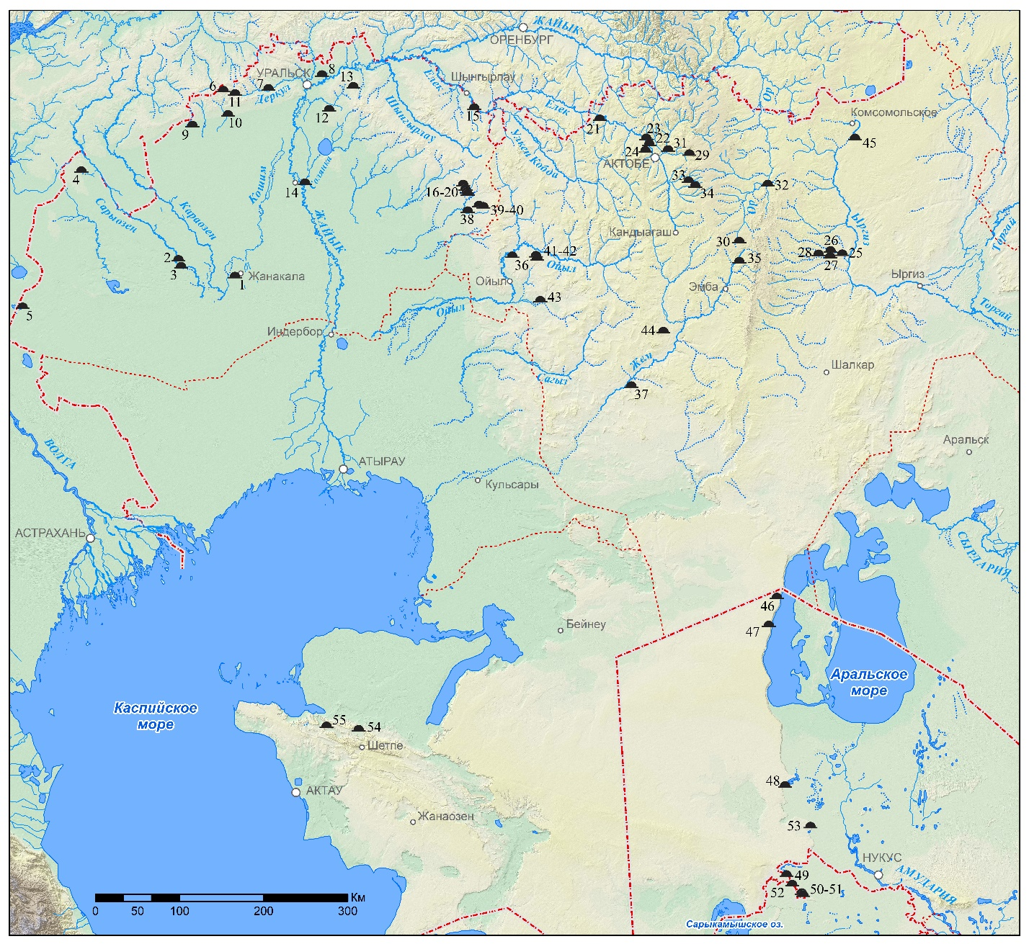
Рис. 1 – Карта расположения исследованных памятников позднесарматского времени на территории Западного Казахстана и Устюрта.
Цифрами на карте обозначены могильники: 1 – Кисык-Камыс-I. 2 – Кос Оба. 3 – Мамай. 4 – Акадыр-II. 5 – Сайхин (северо-восточная группа). 6 – Семиглавый Мар. 7 – Пос. Зеленый. 8 – Пос. Гниловский. 9 – Бубенцы-II. 10 – Ногай-Чижень-I. 11 – Кузнецово. 12 – Барбастау III. 13 – Таксай-I. 14 – Солянка-I. 15 – Ульгули. 16 – Лебедевка-II. 17 – Лебедевка-III. 18 – Лебедевка-IV. 19 – Лебедевка-V. 20 – Лебедевка-VI. 21 – Целинный-I. 22 – Восточно-Курайлинский-I. 23 – Восточно-Курайлинский-II. 24 – Георгиевский бугор. 25 – Атпа-I. 26 – Атпа-II. 27 – Атпа-III. 28 – Атпа-V. 29 – Улке-II. 30 – Басшийли. 31 – Жаман-Каргала. 32 – Жанабаз. 33 – Жайлаусай (Сарытау ІІ). 34 – Сарытау-I. 35 – Родники-I. 36 – Саралжин-III. 37 – Каратобе. 38 – Жигерлен-III. 39 – Кызылжар-V. 40 – Кызылжар-VI. 41 – Акбулак-II. 42 – Акбулак-III. 43 – Таскопа-3. 44 – Торткультобе. 45 – Жолуткен. 46 – Дуана, группа IV. 47 – Джиделибулак. 48 – Акчунгуль-II, группа-II. 49 – Сызлыуй, южная группа. 50 – Казыбаба–I, группа II. 51 – Казыбаба-I, группа IV. 52 – Дэвкескен-VI. 53 – Гунжели-I. 54 –Кумыра. 55 – Алтынказган.

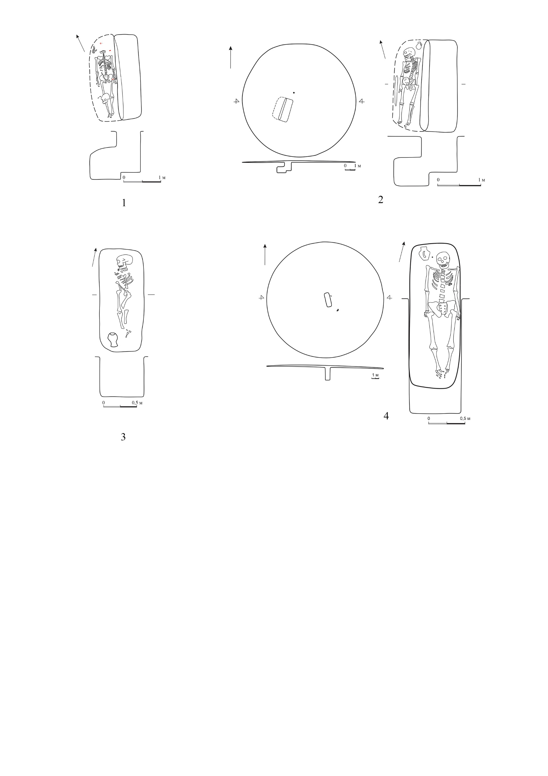
Рис. 2 – Курганы и погребения «правобережья р. Жайык».
Могильник Мамай. 1 – Кургнан 1. 2 – Курган 2. 3 – Курган 7. 4 – Курган 5.

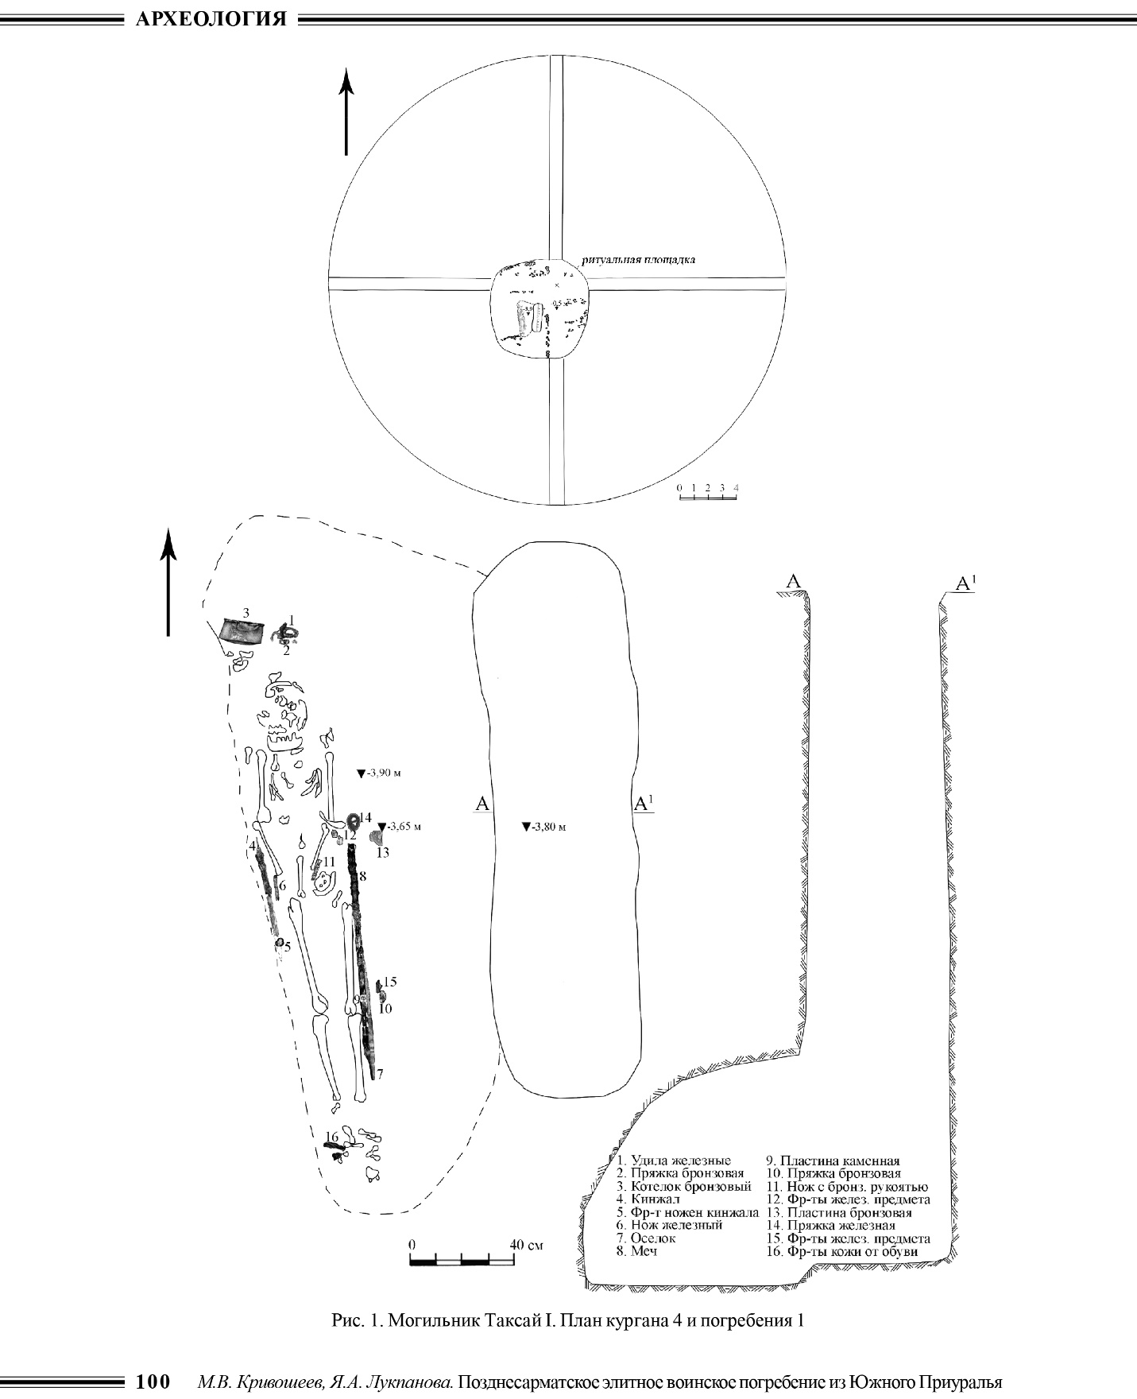
Рис. 3 – Курганы и погребения «правобережья р. Жайык».
Могильник Таксай I. Курган 4. План кургана. План и разрез погребения. (по: [Кривошеев, Лукпанова, 2015. С. 100]).

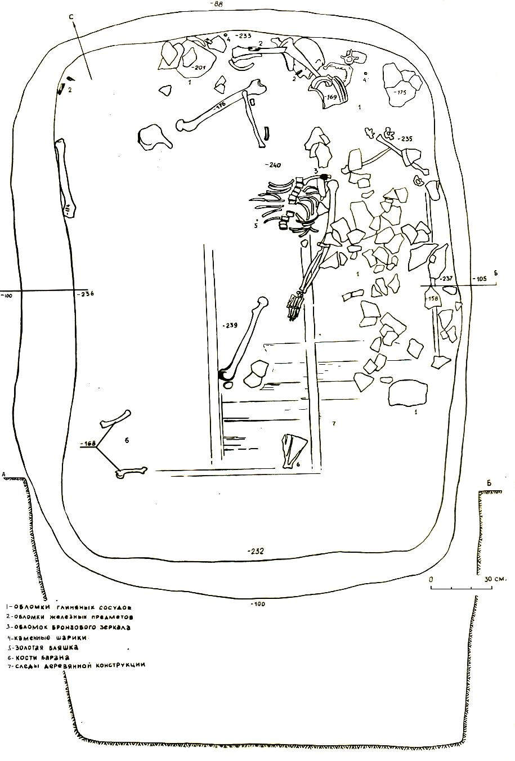

Рис. 4 – Курганы и погребения «правобережья р. Жайык».
Могильник Кузнецово. Курган 4. План и разрез погребения. (по: [Малов, 1989. С. 81]).

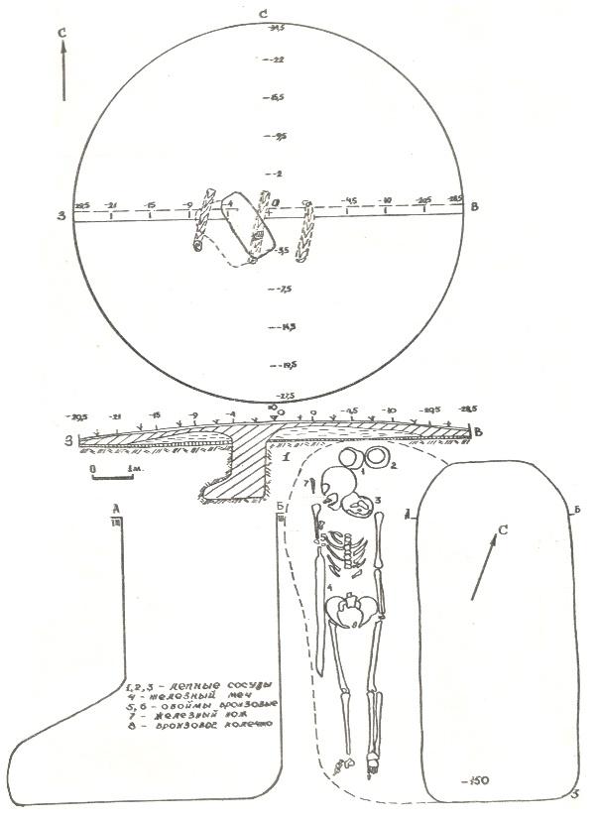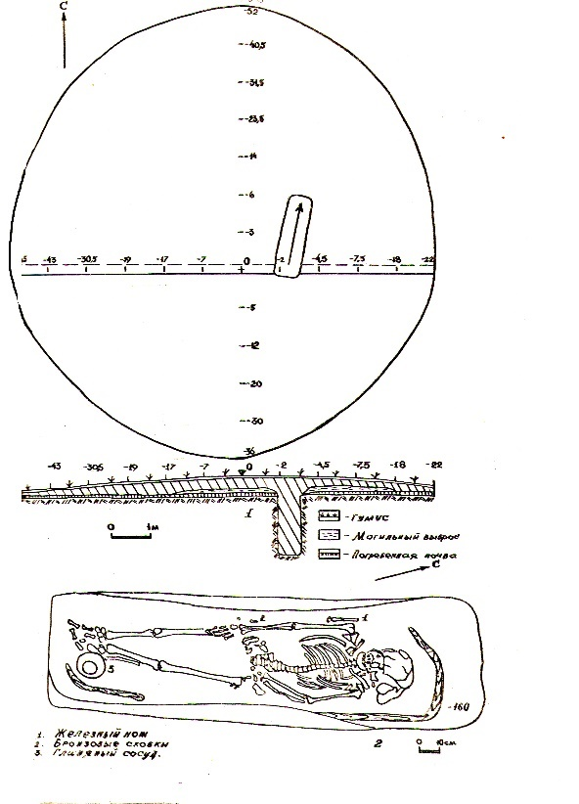
1 2
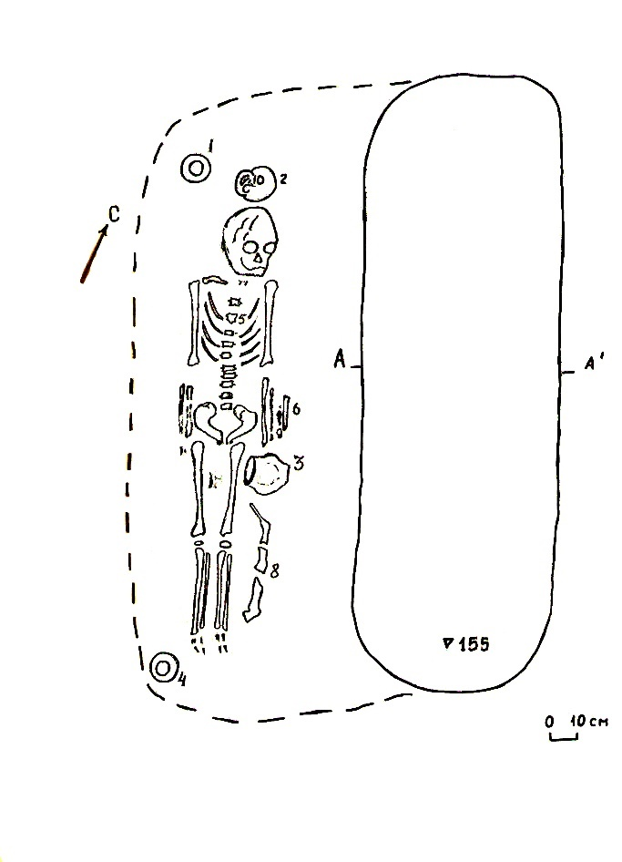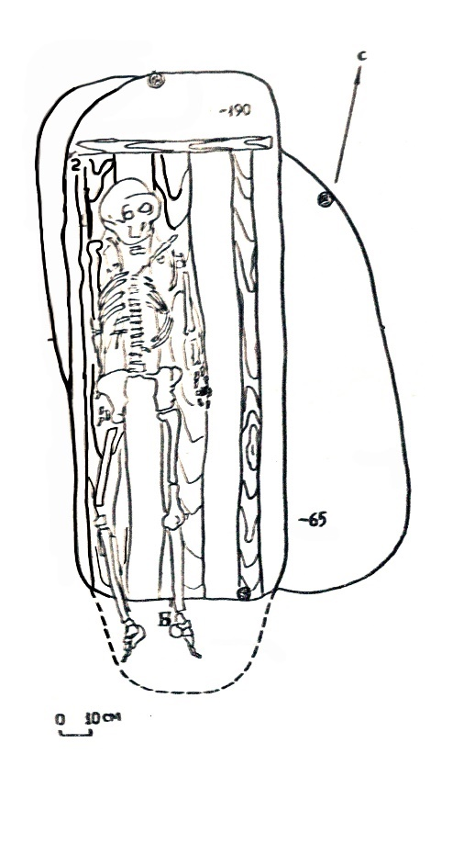
3 4
Рис. 5 – Курганы и погребения «Южного Приуралья».
1 – могильник Атпа II курган 3 (по: [Гуцалов и др., 1986. С. 127]). 2 – Могильник Восточно-Курайлинский -I. Курган 4. (по: [Гуцалов и др., 1986. С. 110]). 3 – Могильник Восточно-Курайлинский -I. Курган 33. (по: [Гуцалов и др., 1989. С. 48]). 4 – могильник Атпа II. Курган 6. (по: [Гуцалов и др., 1986. С. 130]).

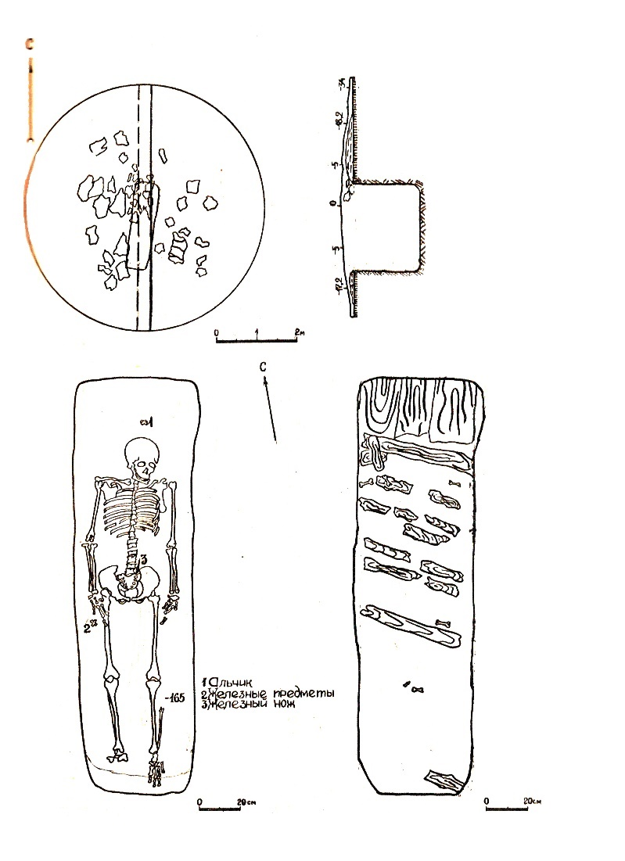
1

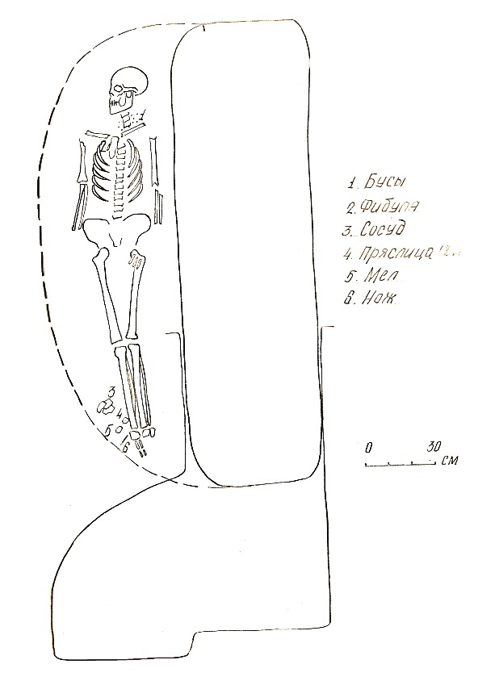
2
Рис. 6 – Курганы и погребения «Южного Приуралья».
1 – Могильник Жаман Каргала курган 16 (по: [Гуцалов и др., 1987. С. 81]). 2 – Могильник Саралжин-III. Курган . (по: [Кригер и др., 1987. С. 33]).
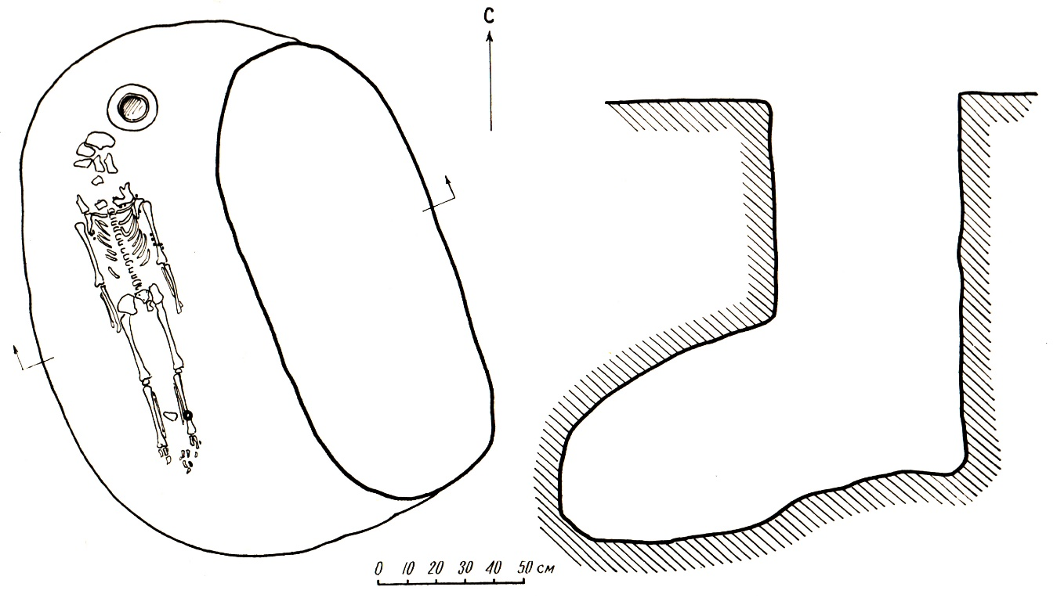
1
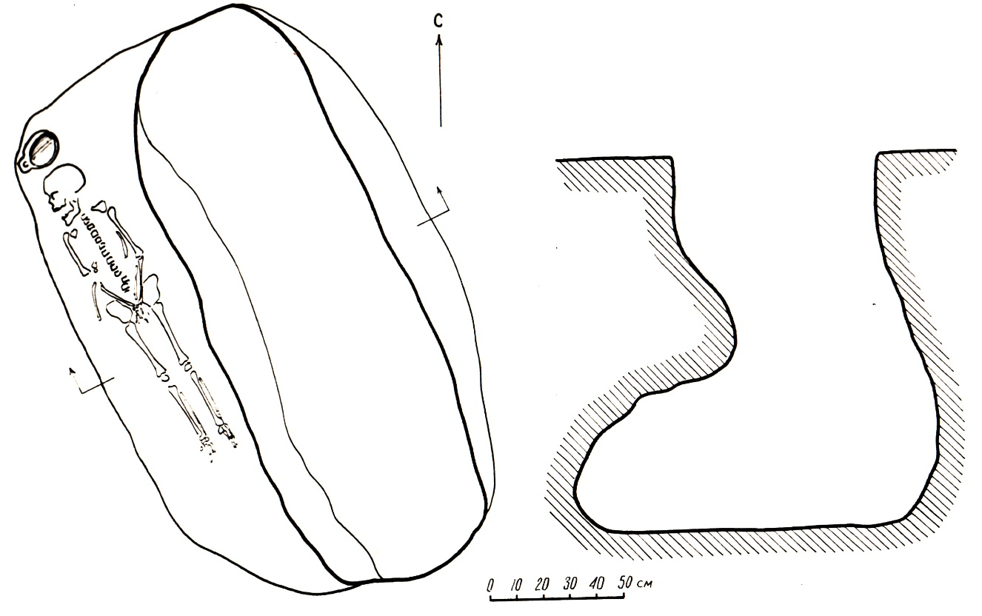
2

Рис. 7 – Курганы и погребения «Южного Приуралья».
1 – Могильник Улке-II. 1 – Курган 16. 2 – Курган 13 (по: [Сорокин, 1955. С. 15–16]).

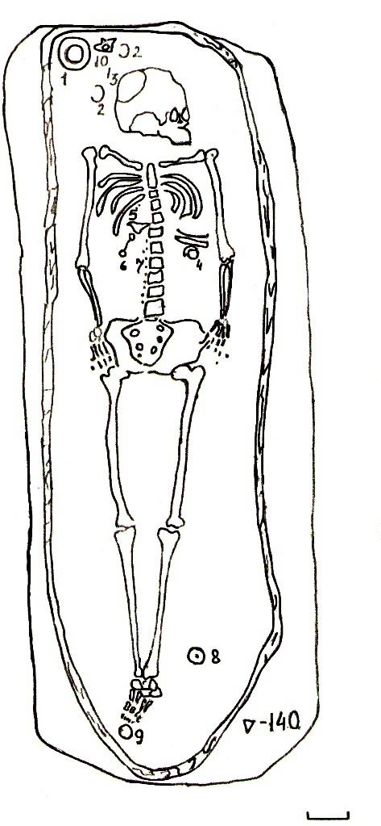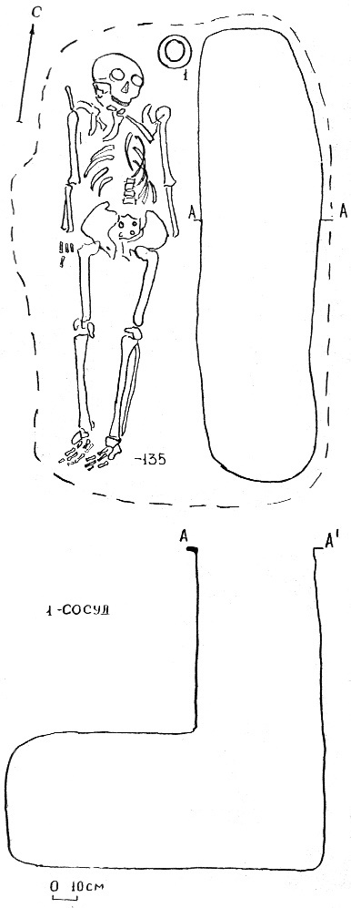
1 2

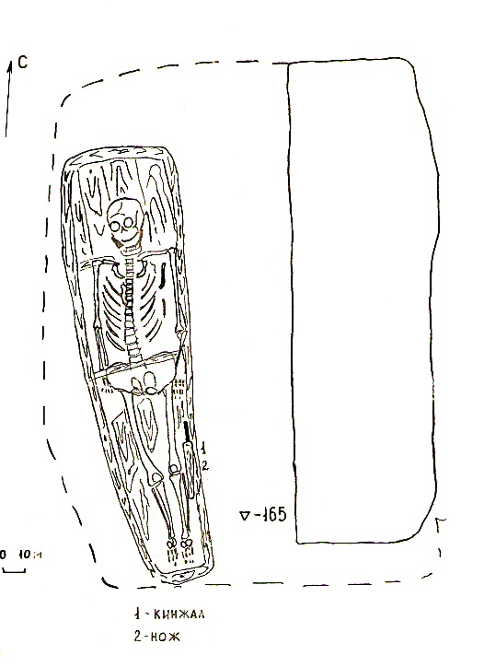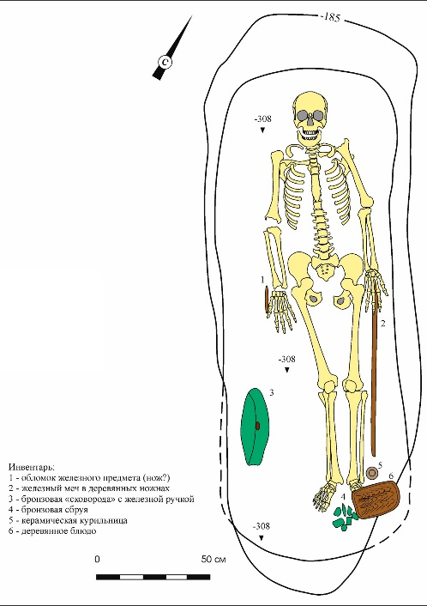
3 4
Рис. 8 – Курганы и погребения «Южного Приуралья».
1 – Могильник Целинный-I. Курган 86 (по: [Гуцалов и др., 1990. С. 137]). 2 – курган 86 (по: [Гуцалов и др., 1989. С. 44]). 3 – Курган 57 (по: [Гуцалов и др., 1989. С. 123]). 4 – Могильник Акбулак 2. Курган 12 (по: [Бисембаев, 2023]).

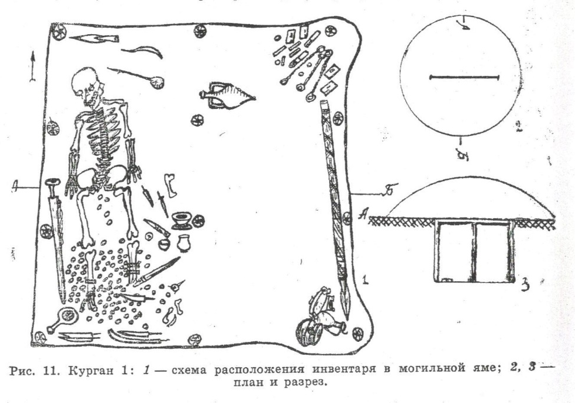

1

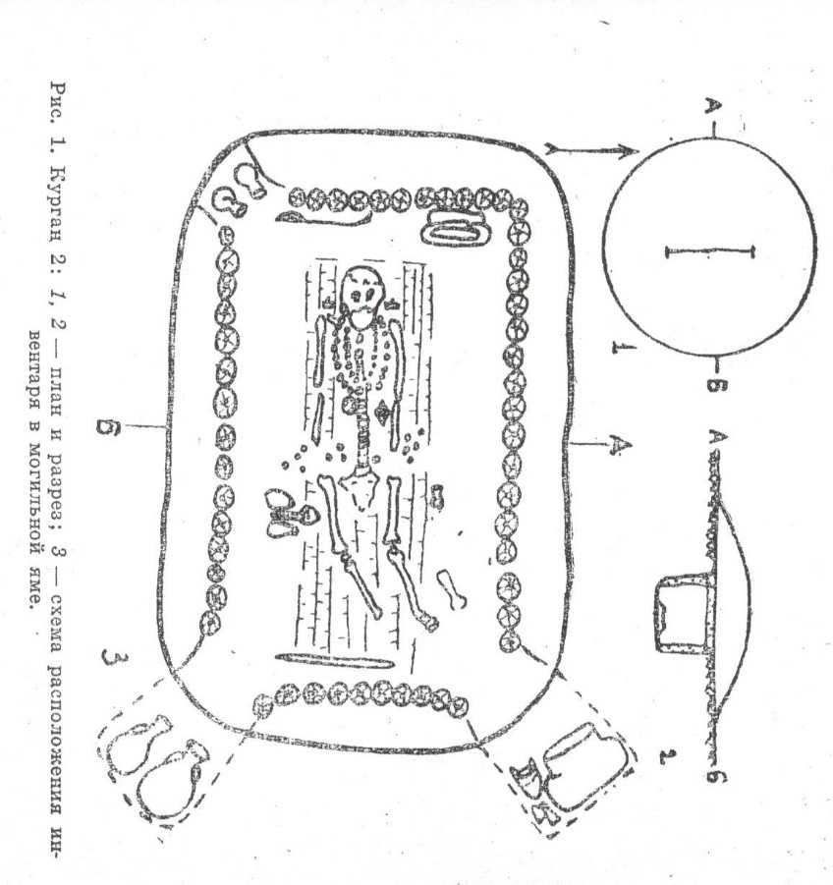

2

Рис. 9 – Курганы и погребения «Южного Приуралья».
1 – Могильник Лебедевка. Курган 1 и 2 (по: [Багриков. Сенигова, 1968. С. 73, 82]).

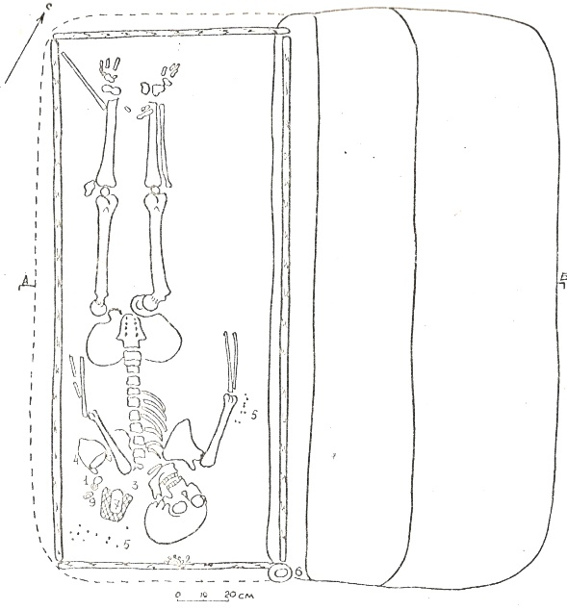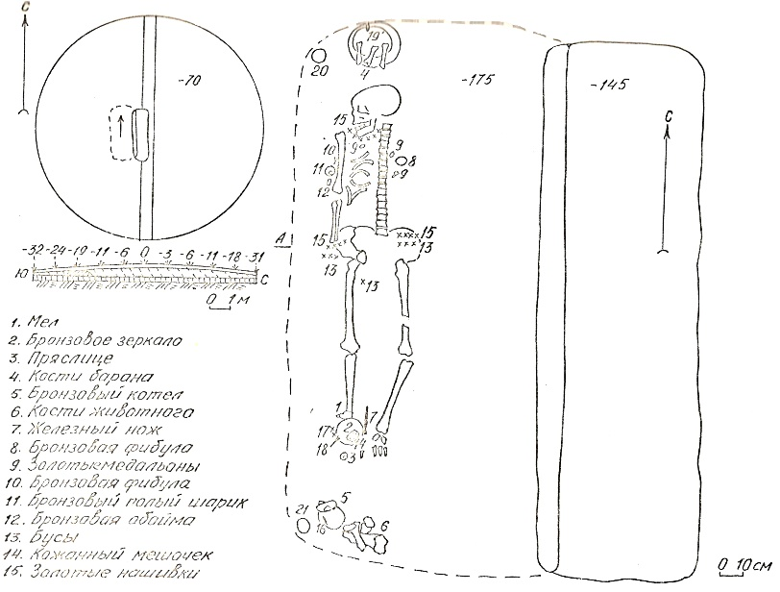

1 2

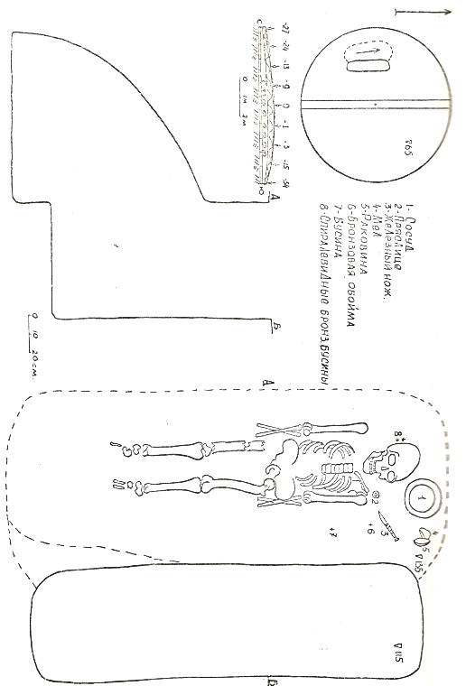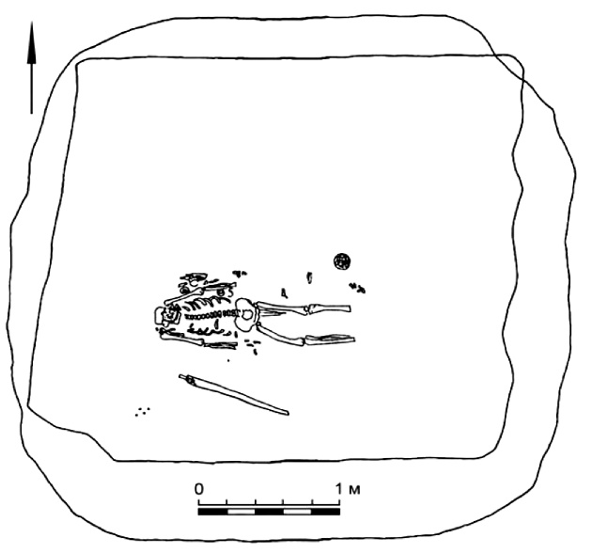

3 4

Рис. 10 – Курганы и погребения «Южного Приуралья».
1 – Могильник Лебедевка-II курган 2 (по: [Мошкова и др., 1980. Табл. 2]). 2 – Могильник Лебедевка-V курган 49 (по: [Мошкова и др., 1980. Табл. 76]). Могильник Лебедевка-IV курган 23 (по: [Мошкова и др., 1980. Табл. 43]). 4 – Могильник Каратобе курган 4 (по: [Сейткалиев, 2014. С. 143]).

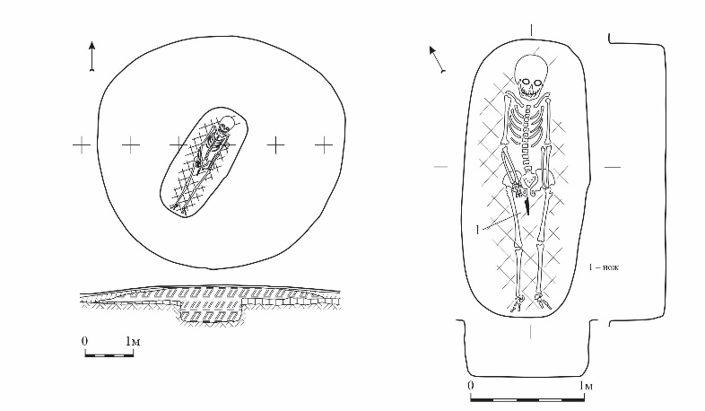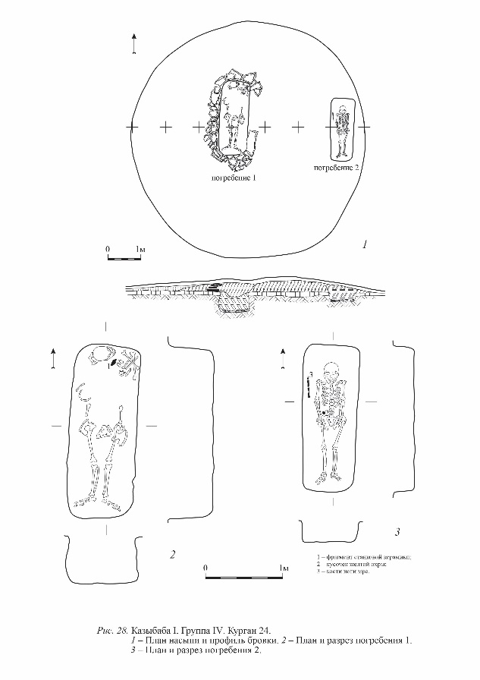

1 2

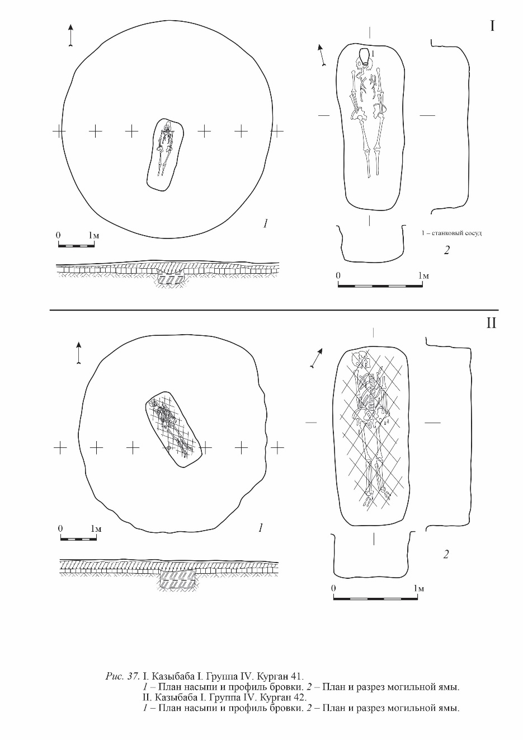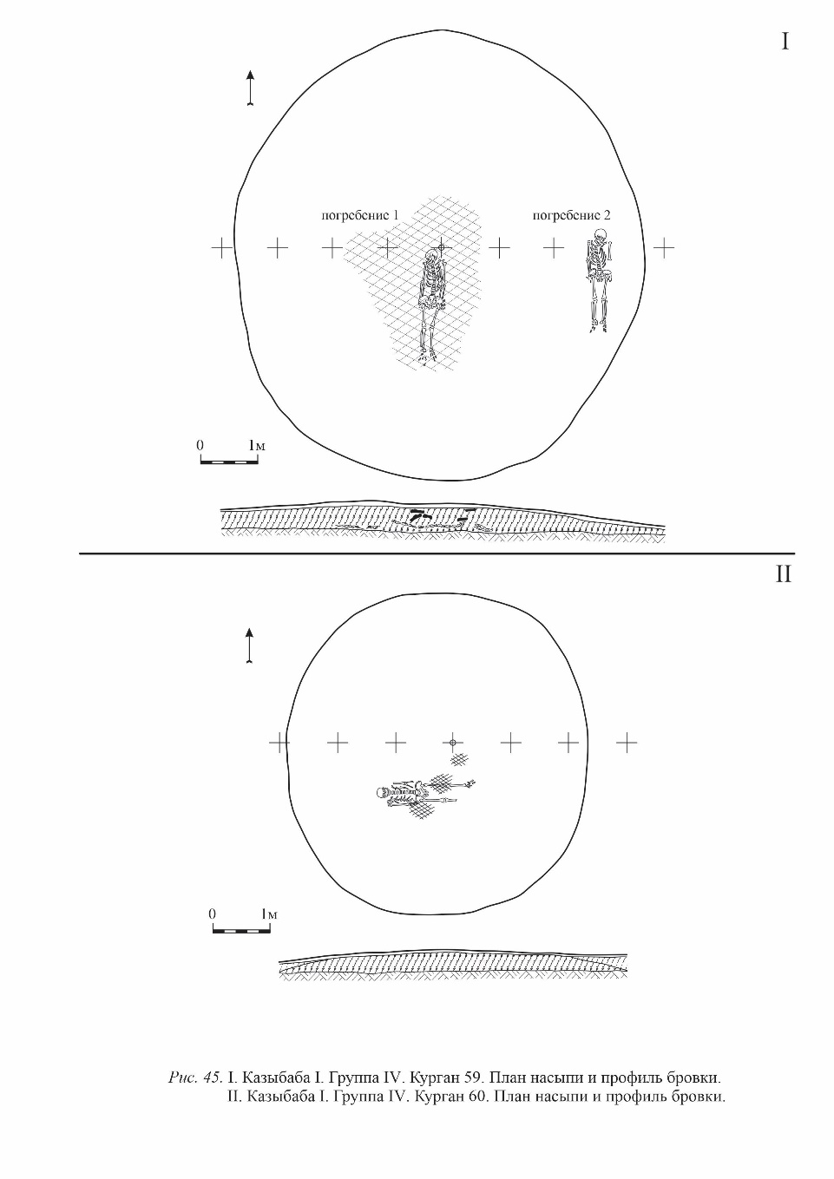

3 4

Рис. 11 – Курганы и погребения Устюрта.
1 – Могильник Казыбаба-I группа IV (по: [Ягодин и др., 2022. С. 58–123]). 1 – Курган 14. 2 – Курган 24. 3 – Курган 47. 4 – Курган 59.
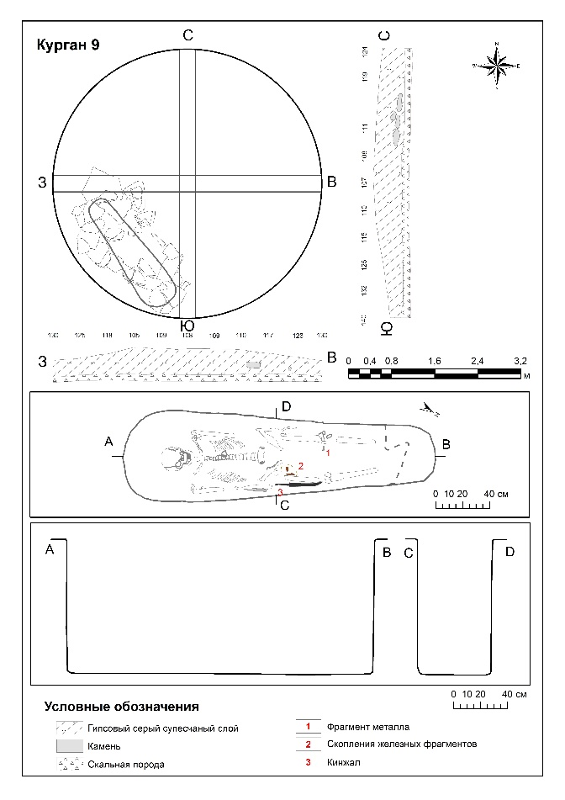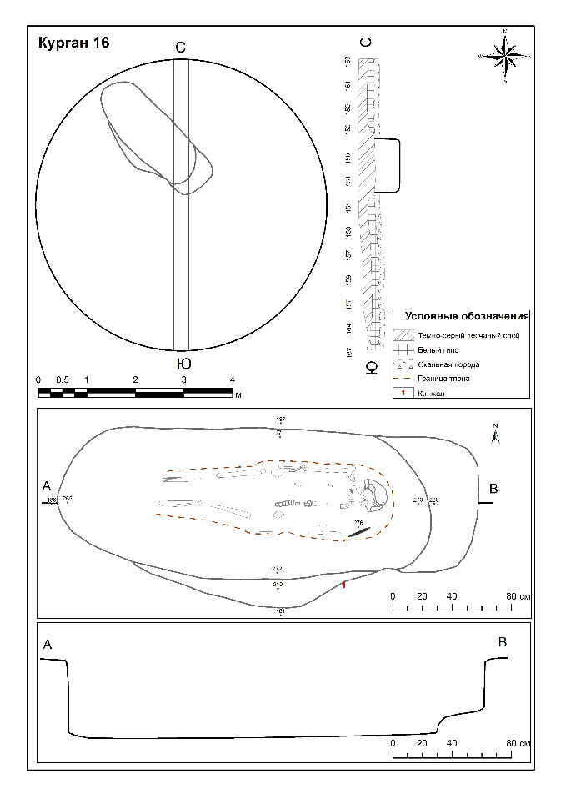
1 2

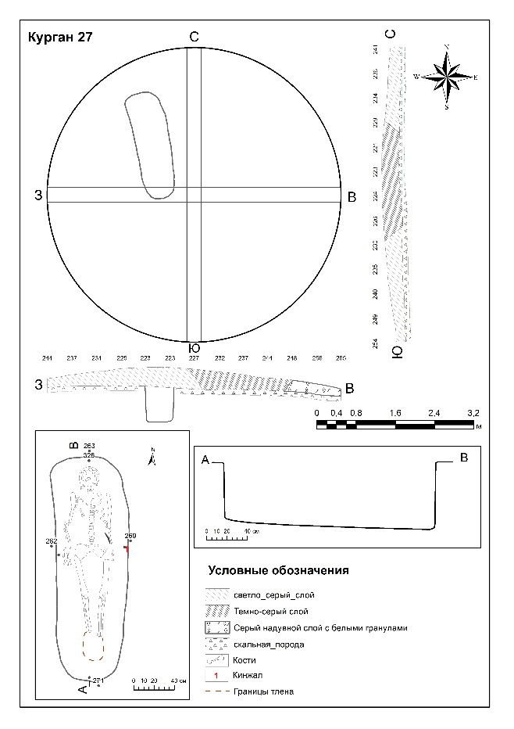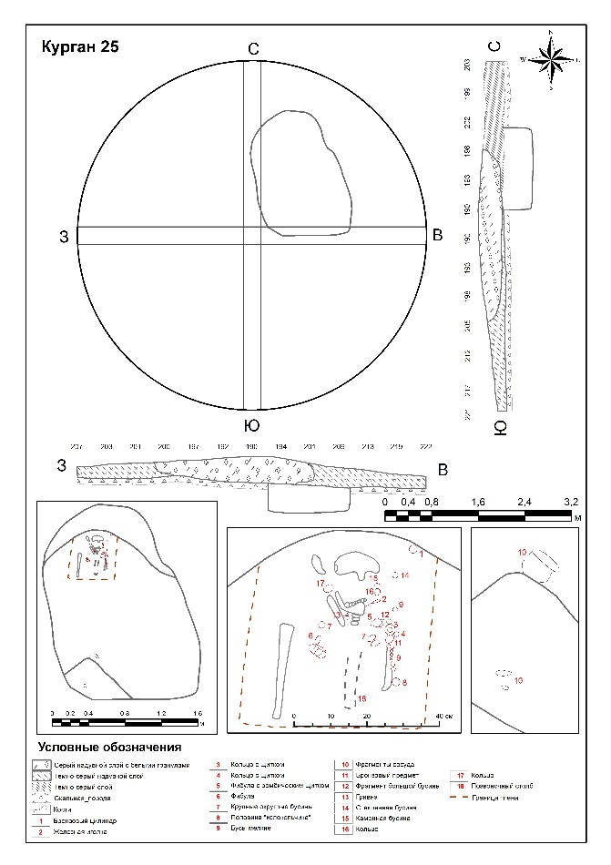
3 4
Рис. 12 – Курганы и погребения Устюрта.
1 – Могильник Гунжели-I (по: [Китов и др., 2019]). 1 – Курган 9. 2 – Курган 16. 3 – Курган 27. 4 – Курган 25.
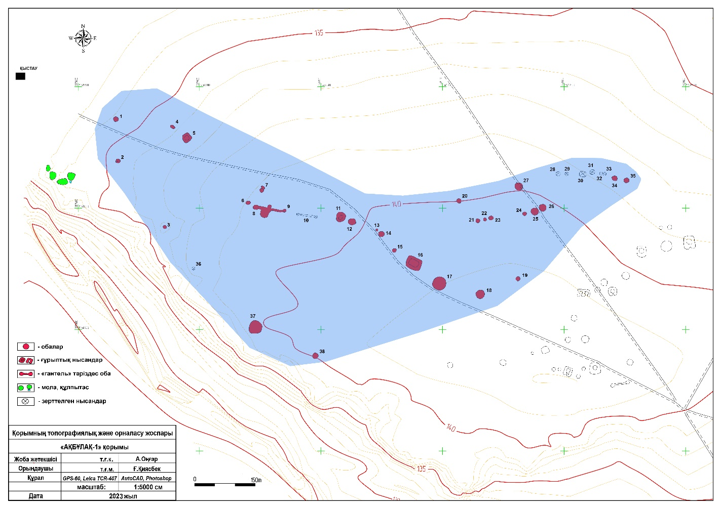
Рис. 13 – Планиграфия могильников Южного Приуралья.
Могильник Акбулак I. План.

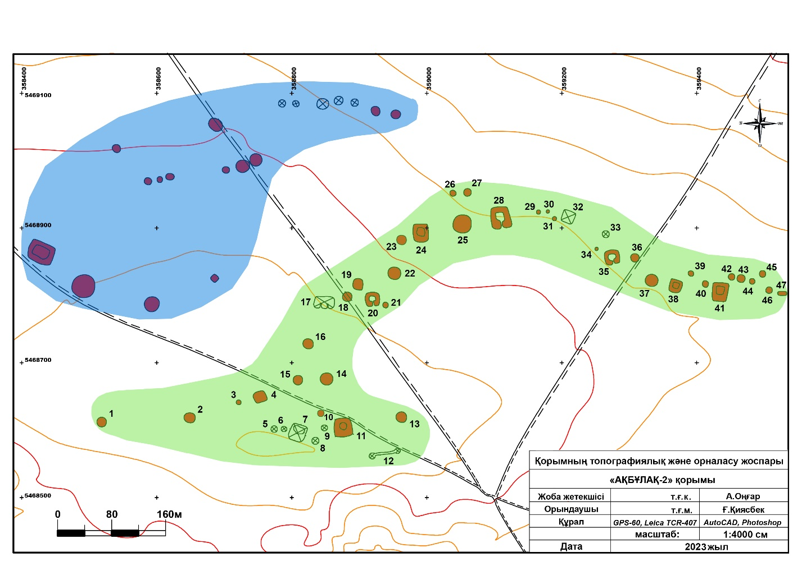
Рис. 14 – Планиграфия могильников Южного Приуралья.
Могильник Акбулак II. План.
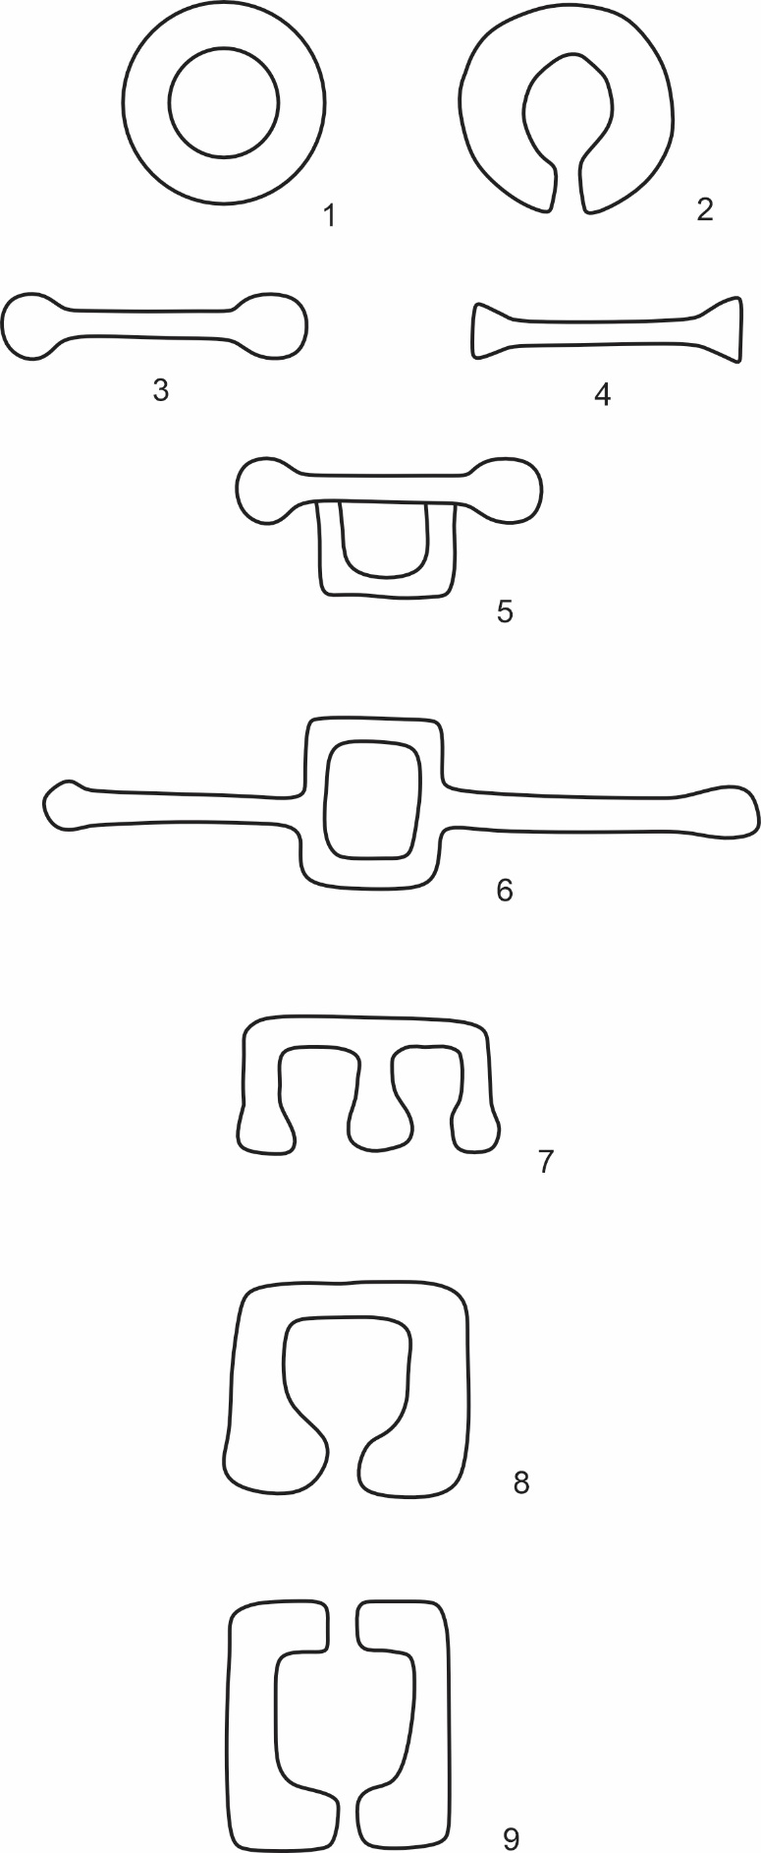

Рис. 15 – Культово-погребальные сооружения Южного Приуралья.

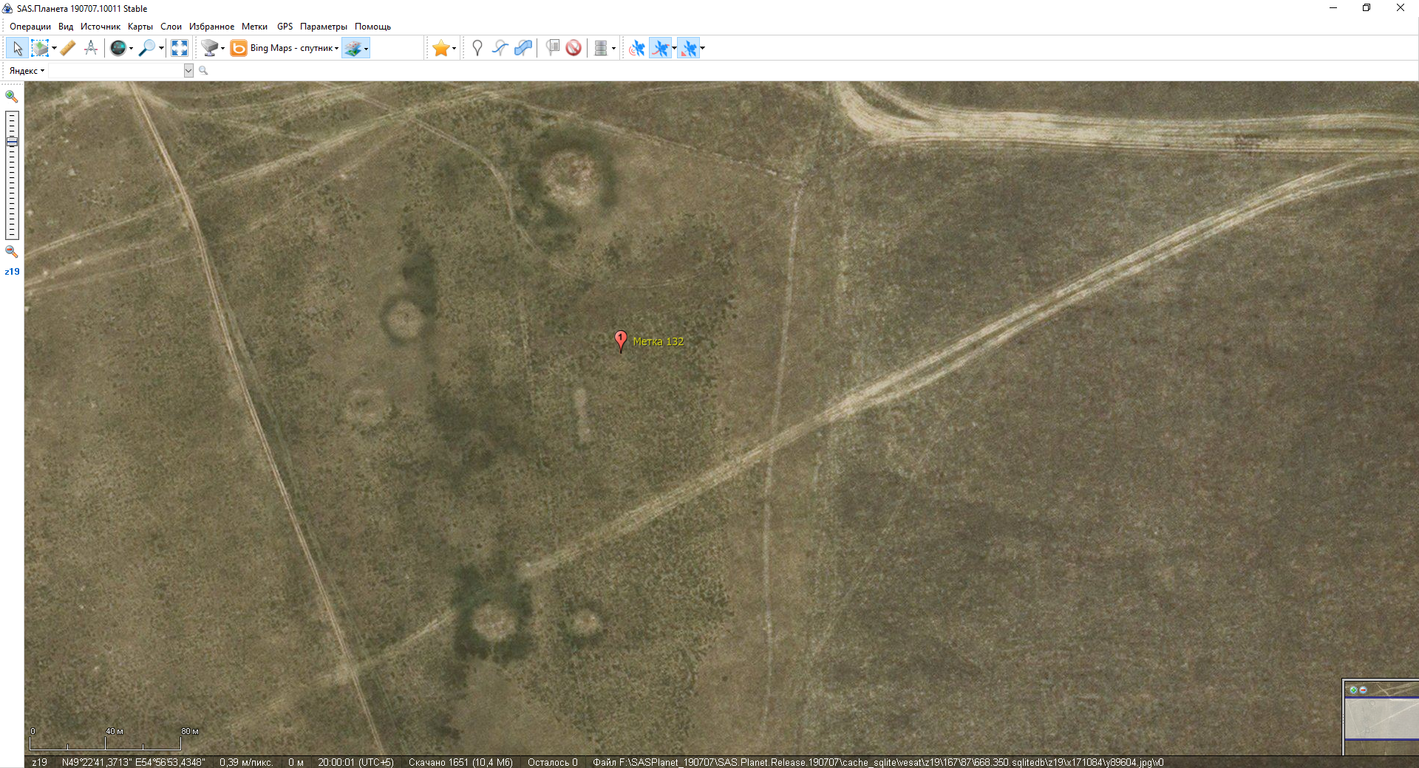
Рис. 16 – Планиграфия могильников Южного Приуралья. Космоснимок.

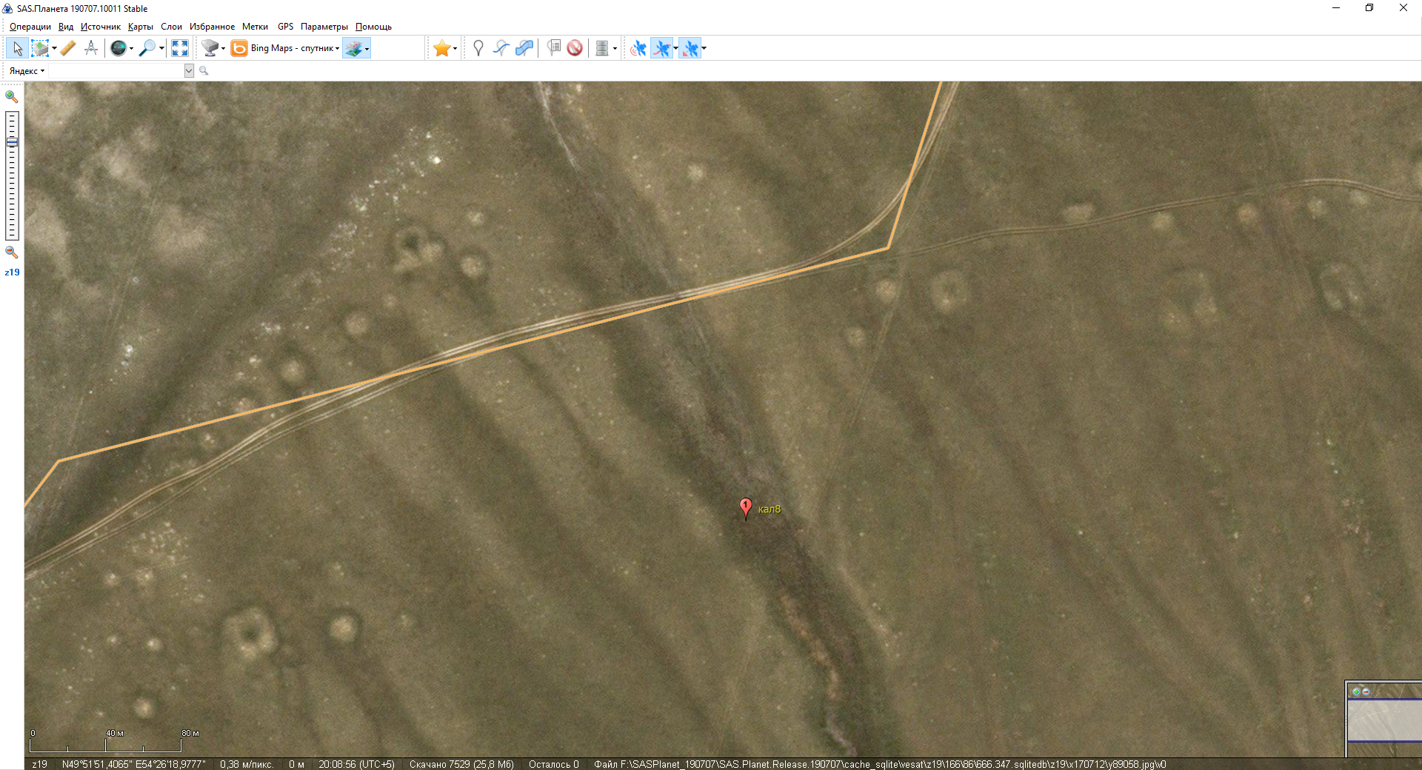
Рис. 17 – Планиграфия могильников Южного Приуралья. Космоснимок.

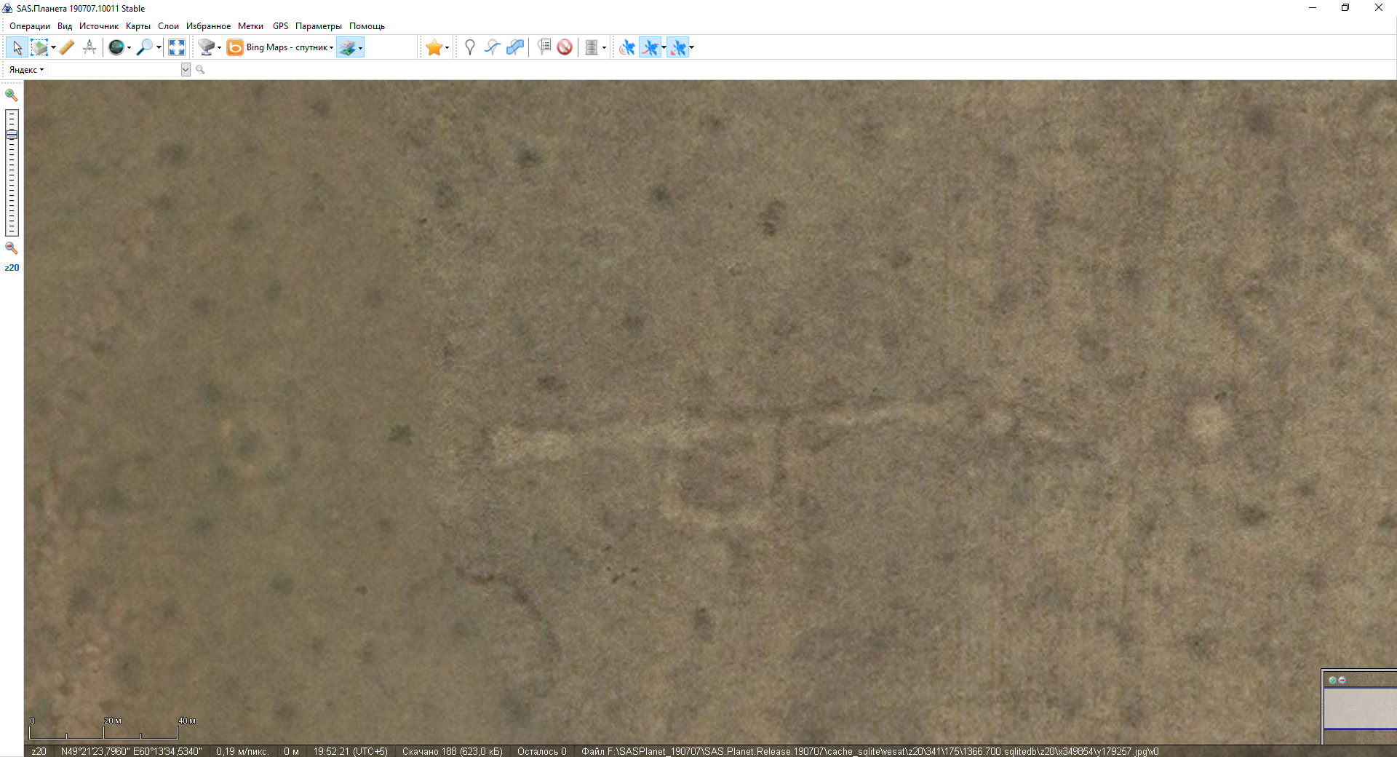
Рис. 18 – Планиграфия могильников Южного Приуралья. Космоснимок.

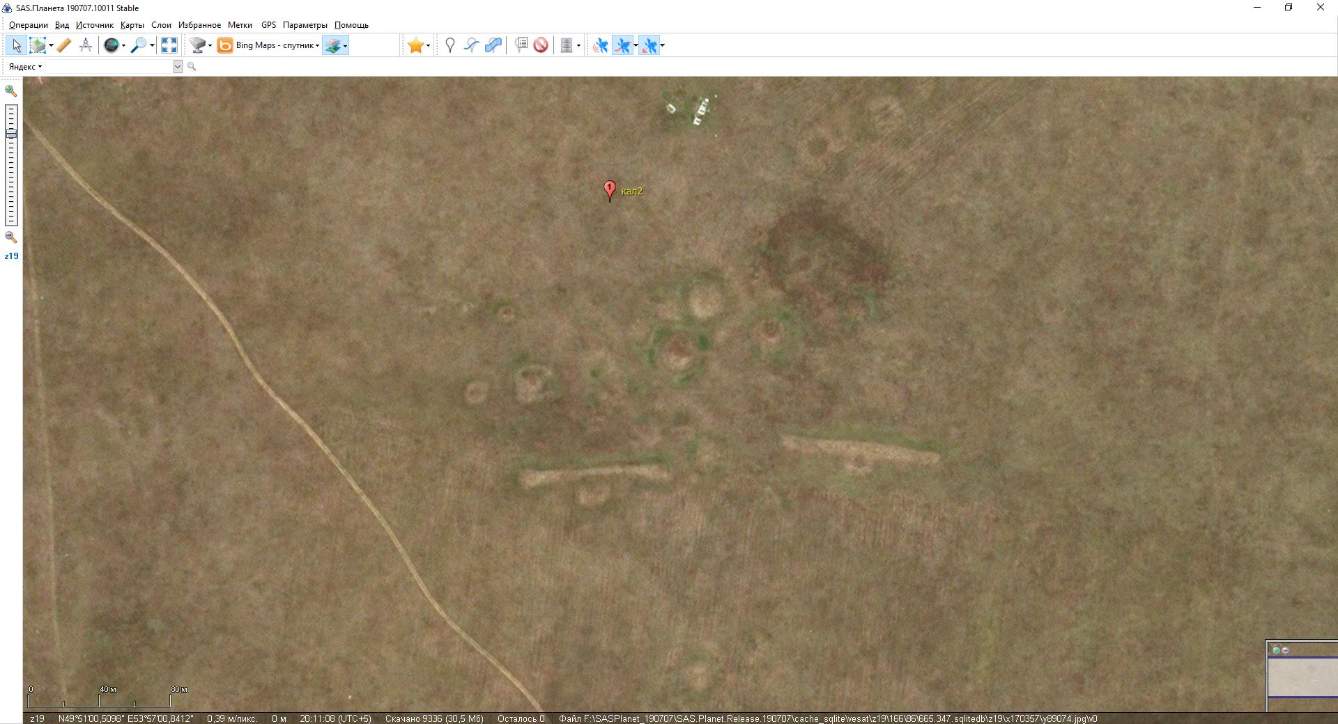
Рис. 19 – Планиграфия могильников Южного Приуралья. Космоснимок.

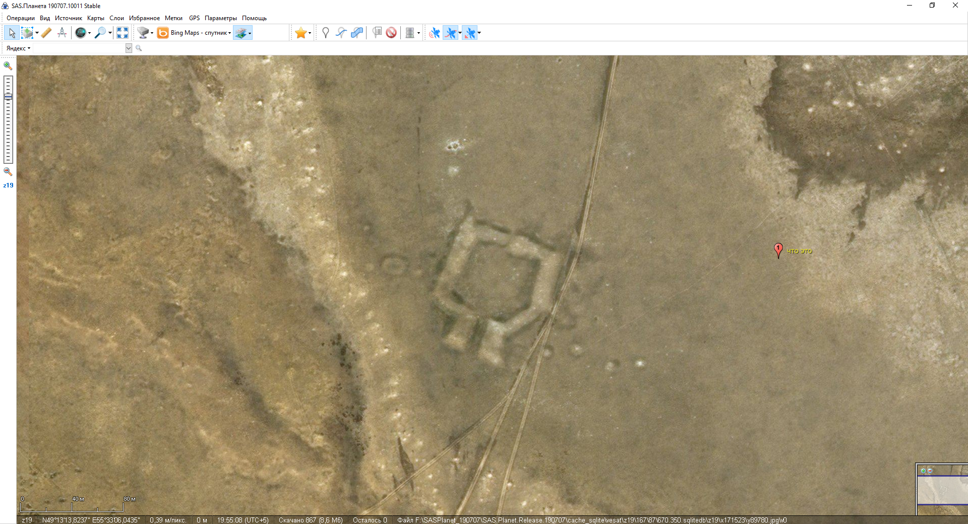
Рис. 20 – Планиграфия могильников Южного Приуралья. Космоснимок.

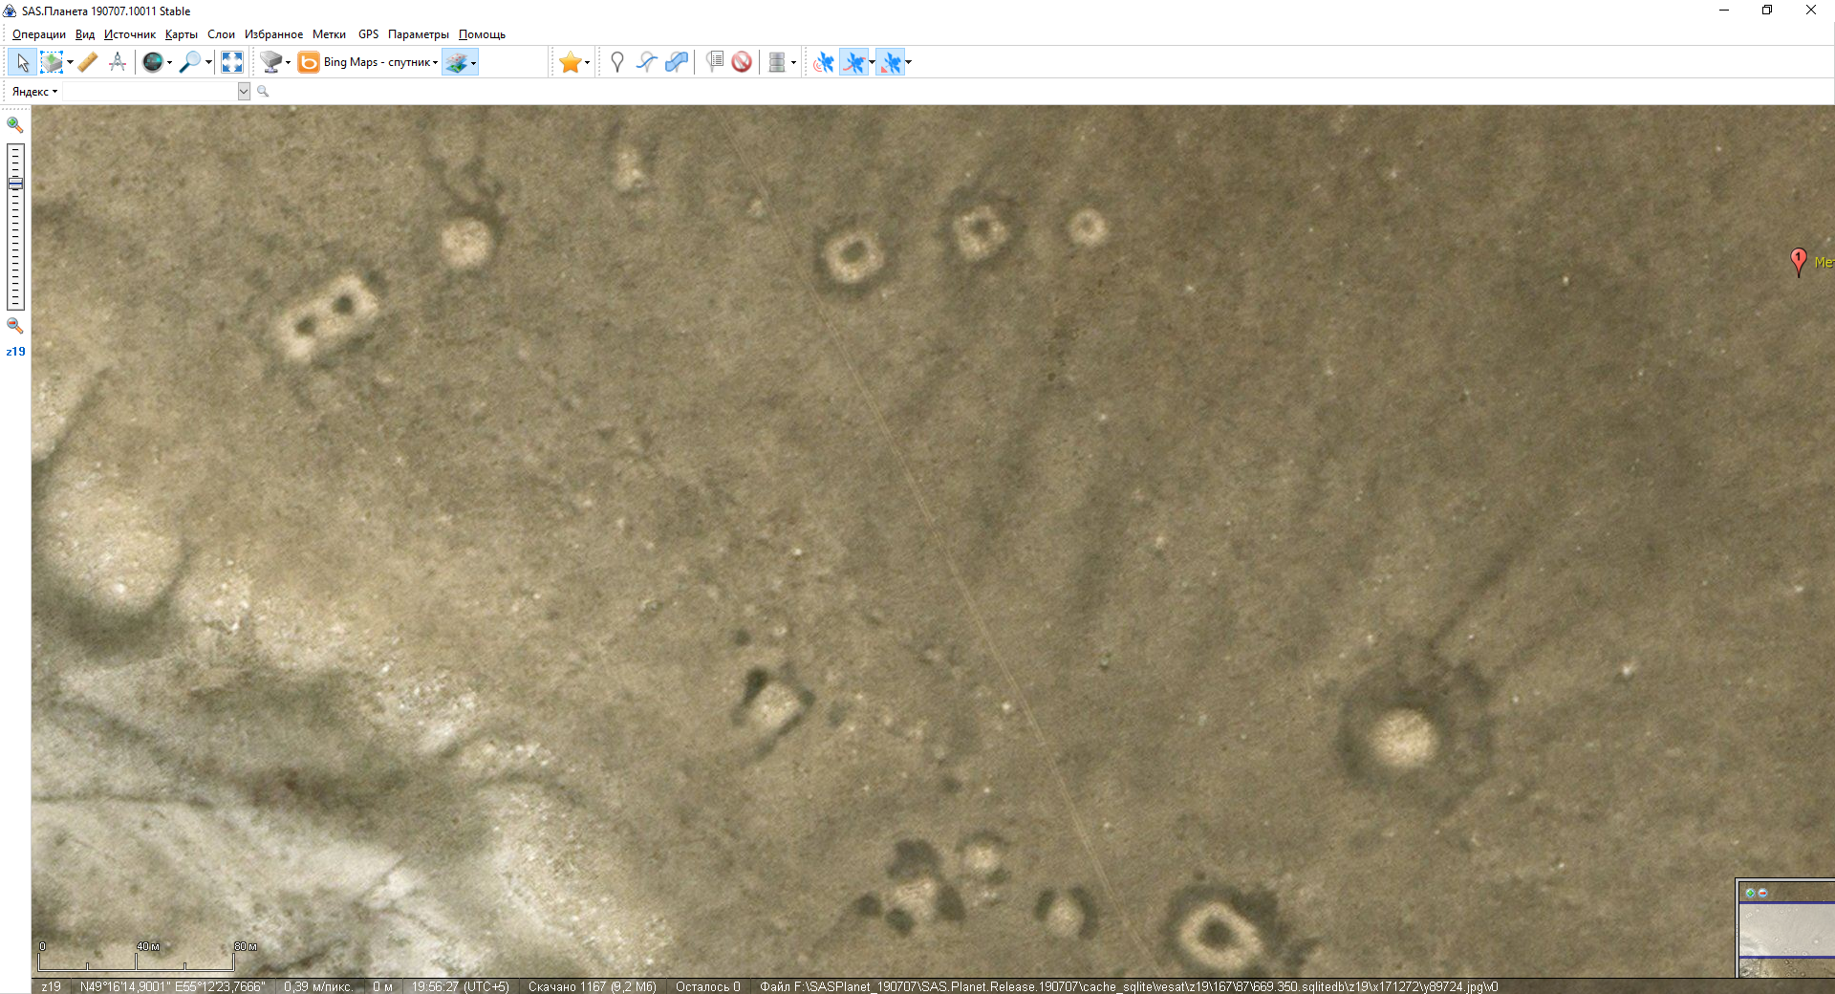
Рис. 21 – Планиграфия могильников Южного Приуралья. Космоснимок.

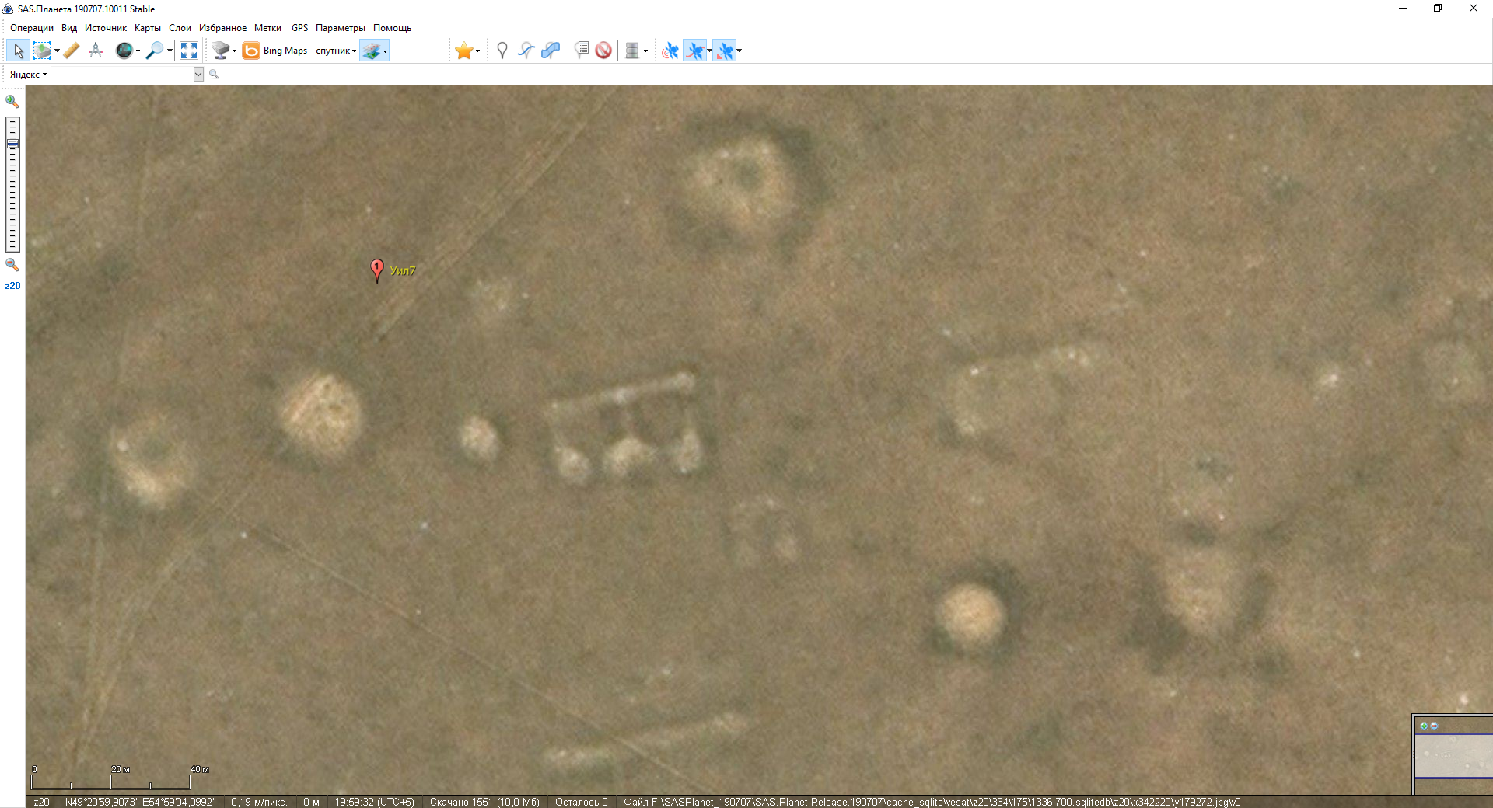
Рис. 22 – Планиграфия могильников Южного Приуралья. Космоснимок.

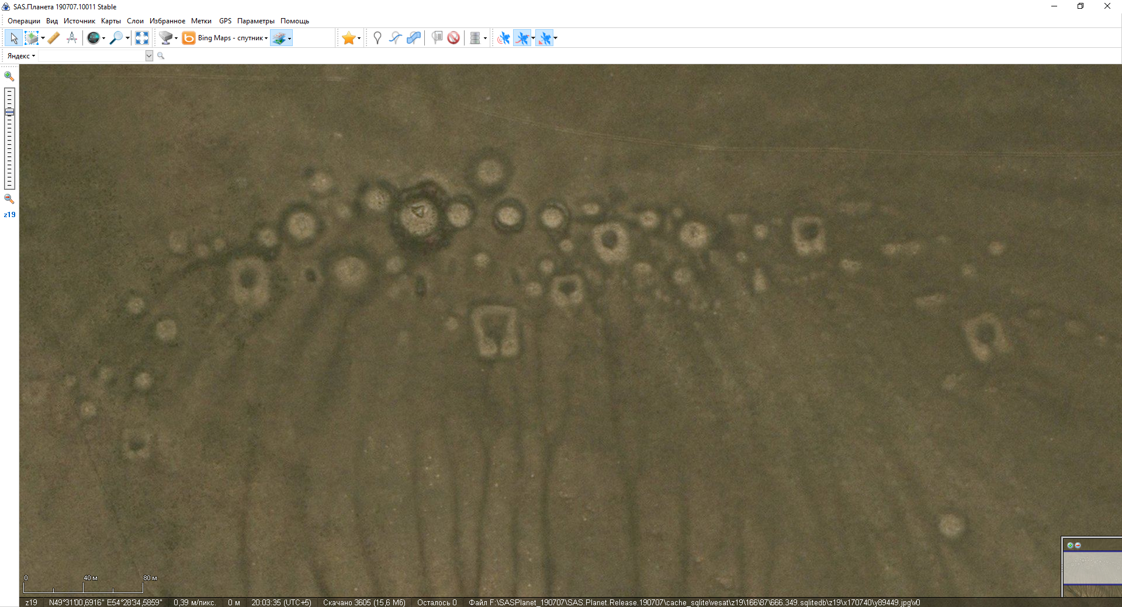
Рис. 23 – Планиграфия могильников Южного Приуралья. Космоснимок.

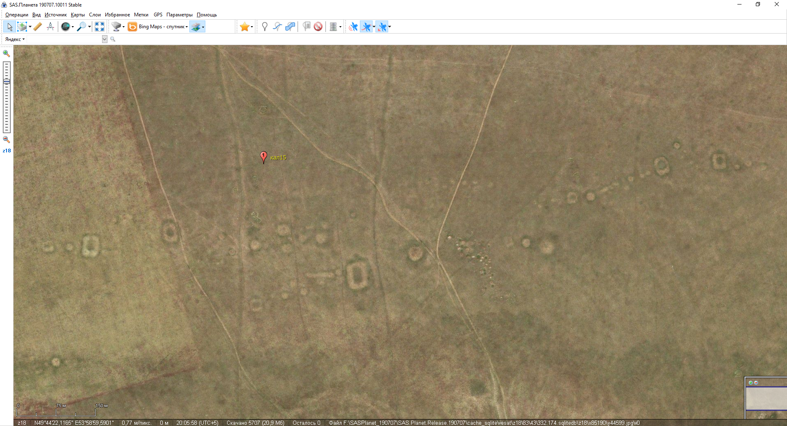
Рис. 24 – Планиграфия могильников Южного Приуралья. Космоснимок.

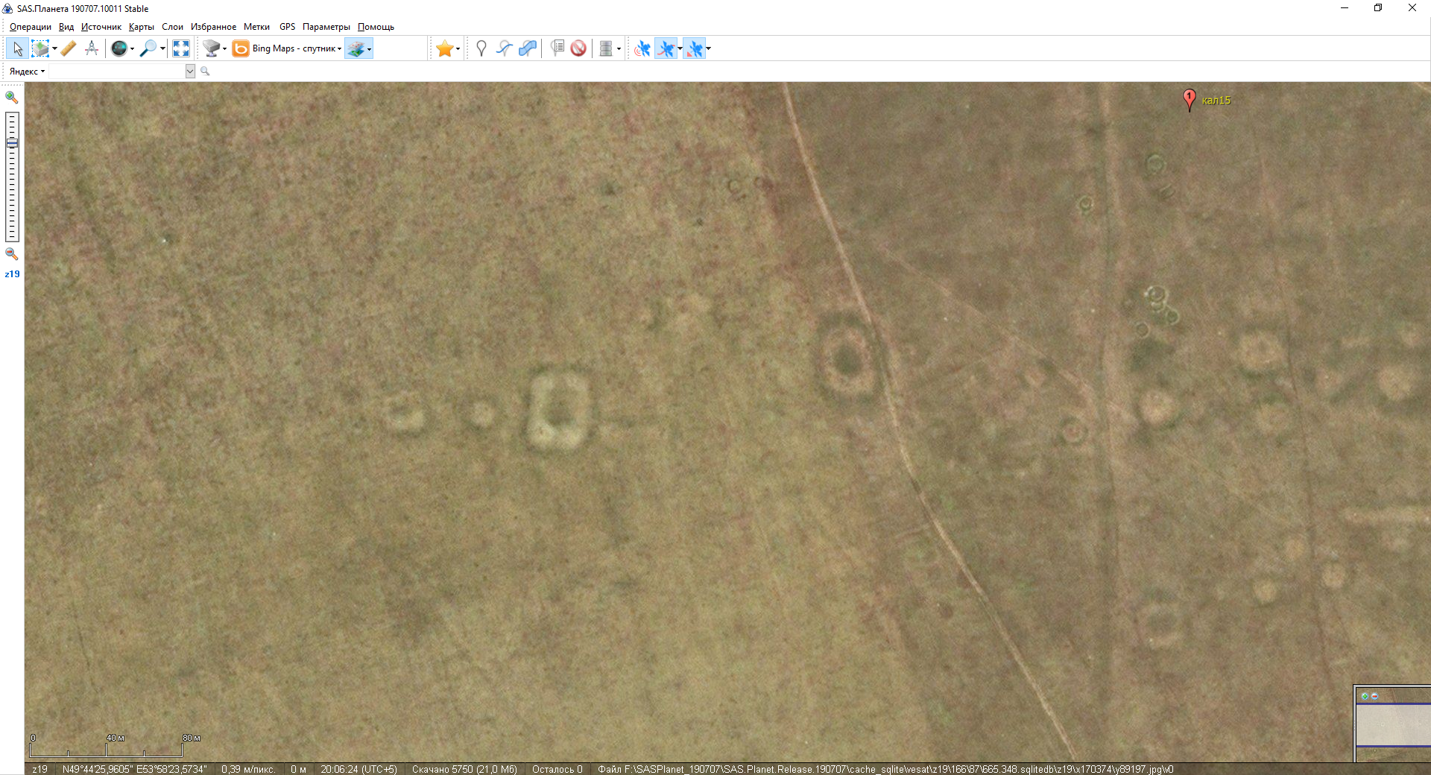
Рис. 25 – Планиграфия могильников Южного Приуралья. Космоснимок.

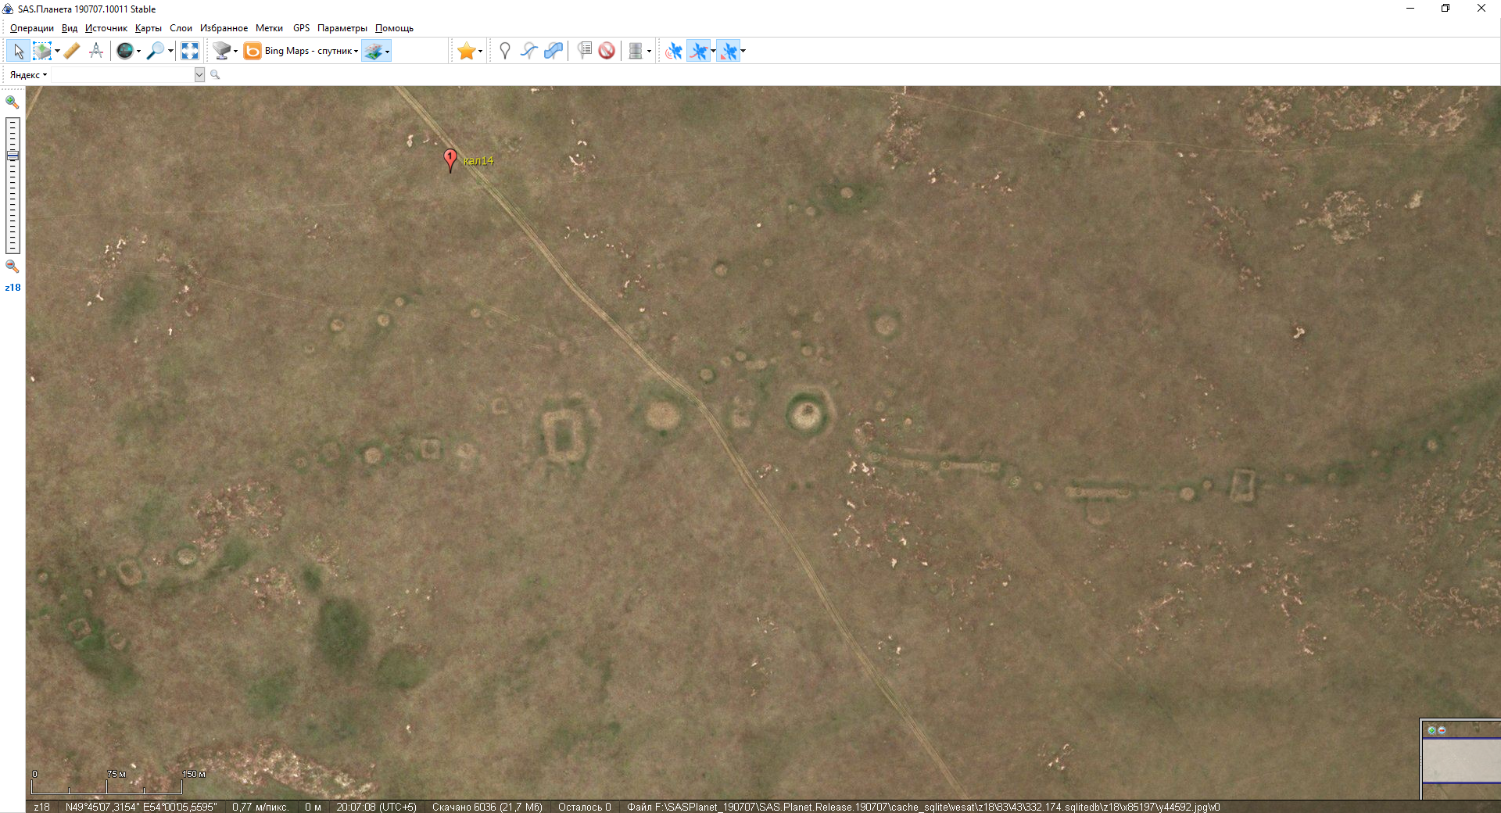
Рис. 26 – Планиграфия могильников Южного Приуралья. Космоснимок.

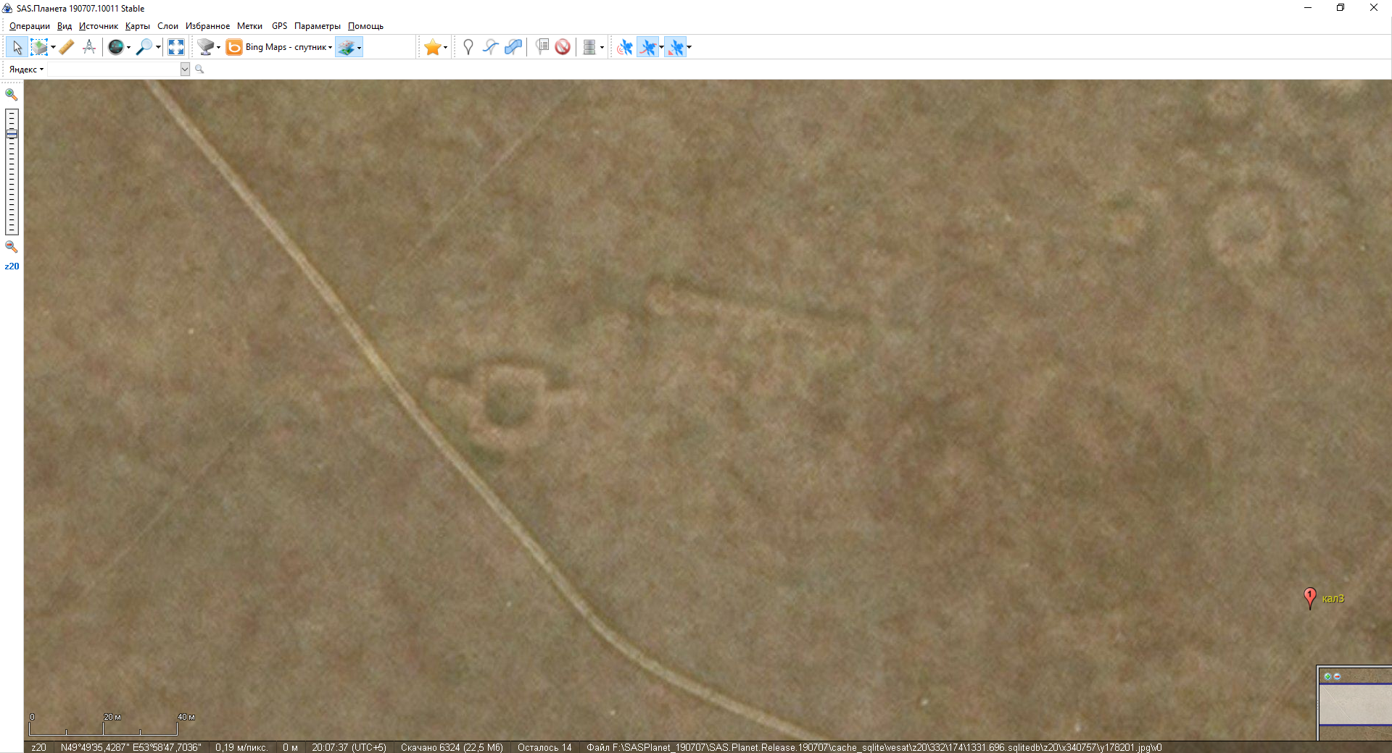
Рис. 27 – Планиграфия могильников Южного Приуралья. Космоснимок.

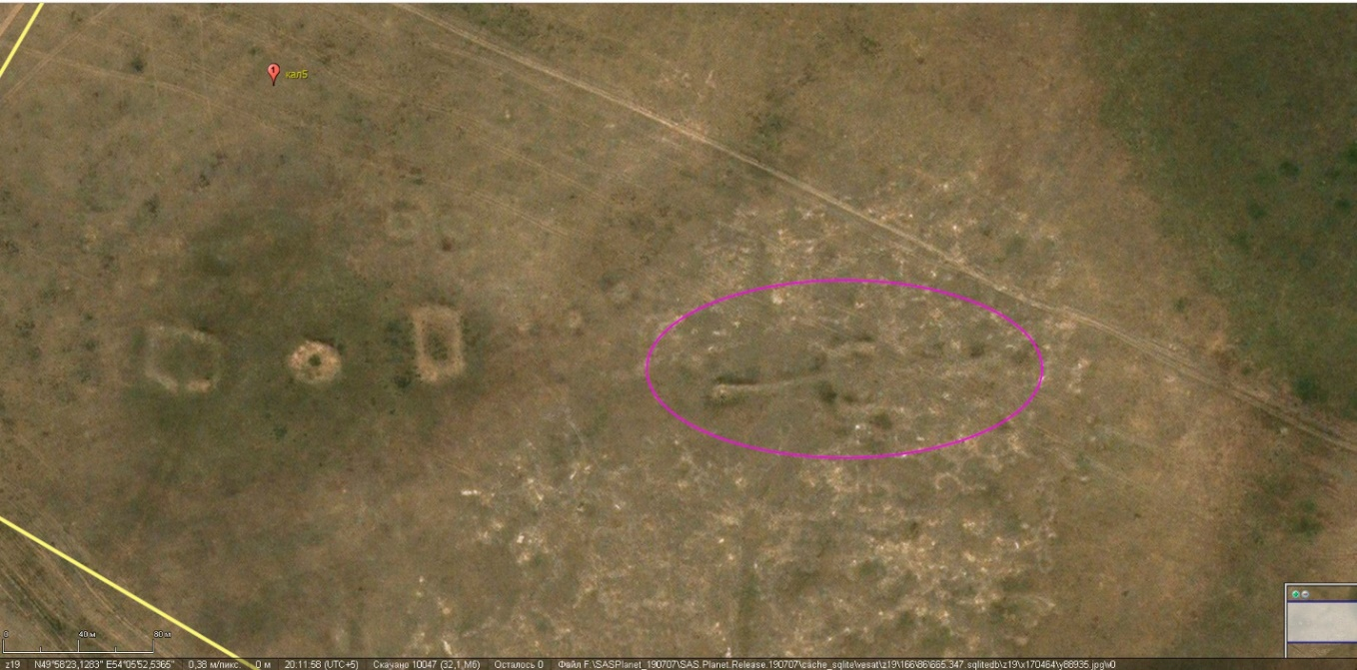
Рис. 28 – Планиграфия могильников Южного Приуралья. Космоснимок.

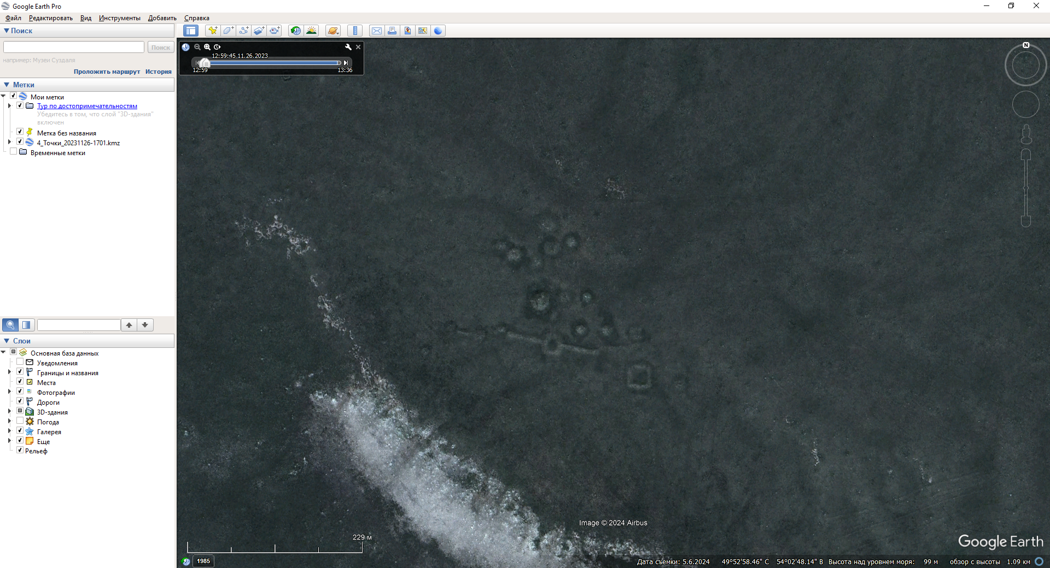
Рис. 29 – Планиграфия могильников Южного Приуралья. Космоснимок.

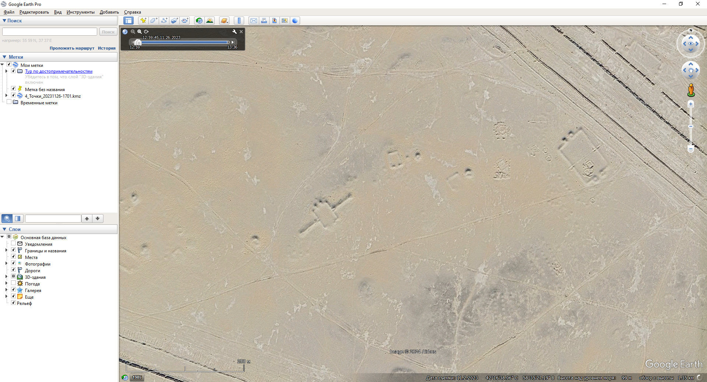
Рис. 30 – Комплекс Чаш-тепе. Устюрт. Космоснимок.

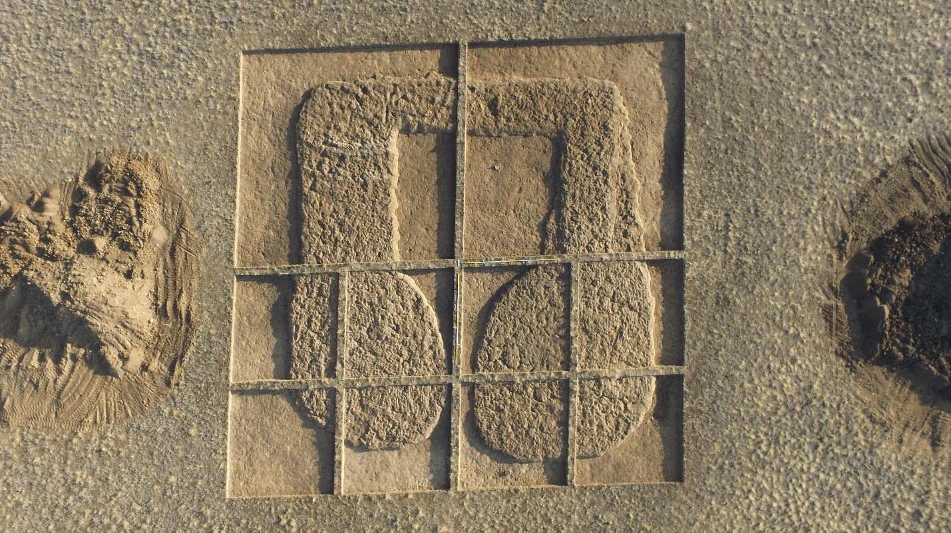
Рис. 31 – Могильник Акбулак II. Сооружение 7 «П»-образной формы. Фото сверху.
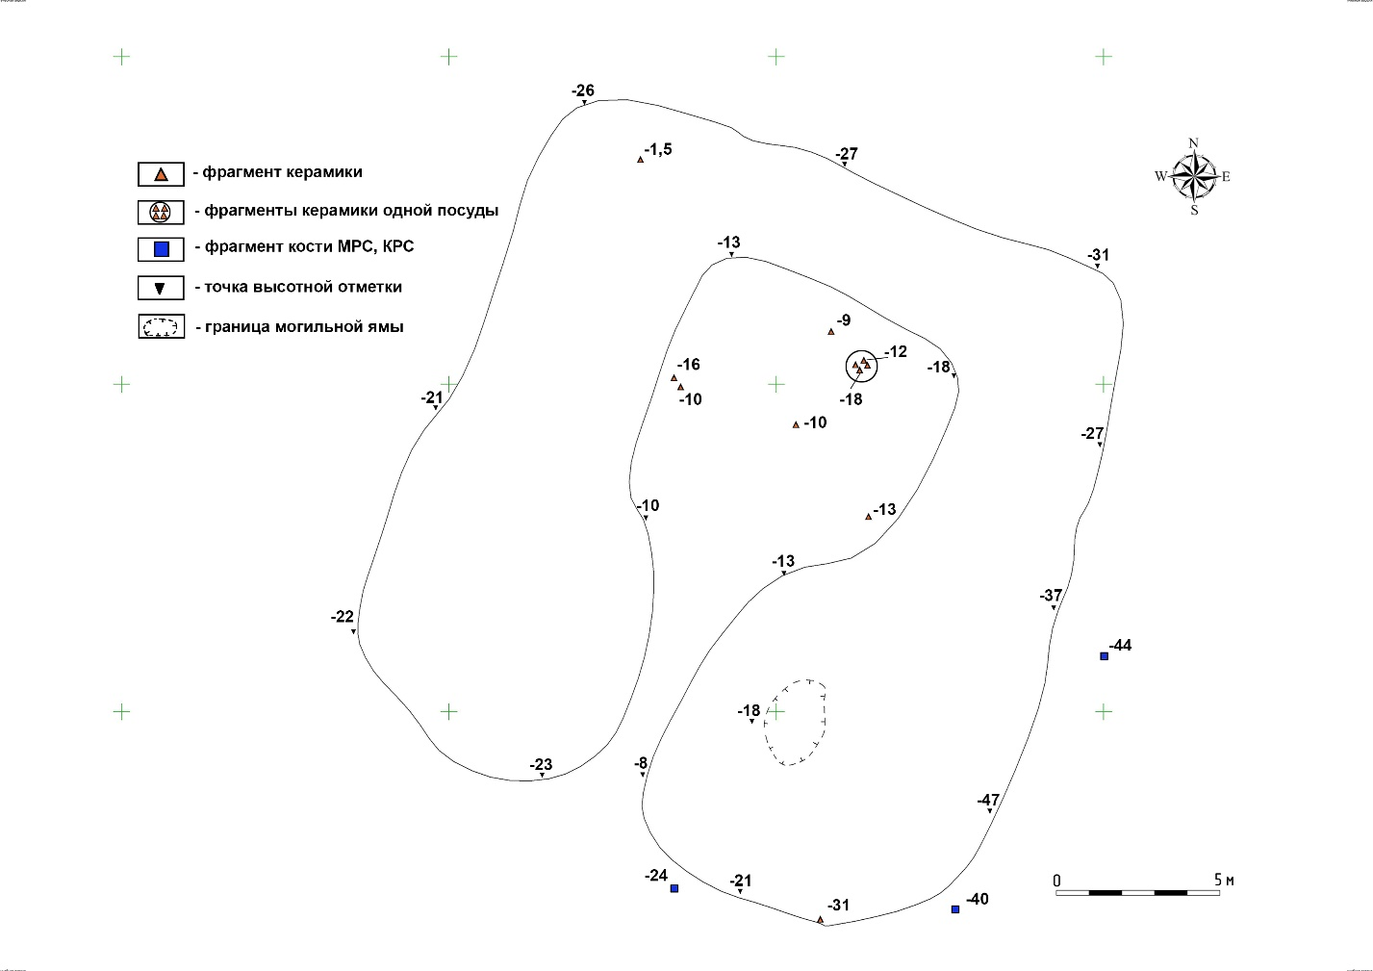

Рис. 32 – Могильник Акбулак II. Сооружение 7 «П»-образной формы. План.

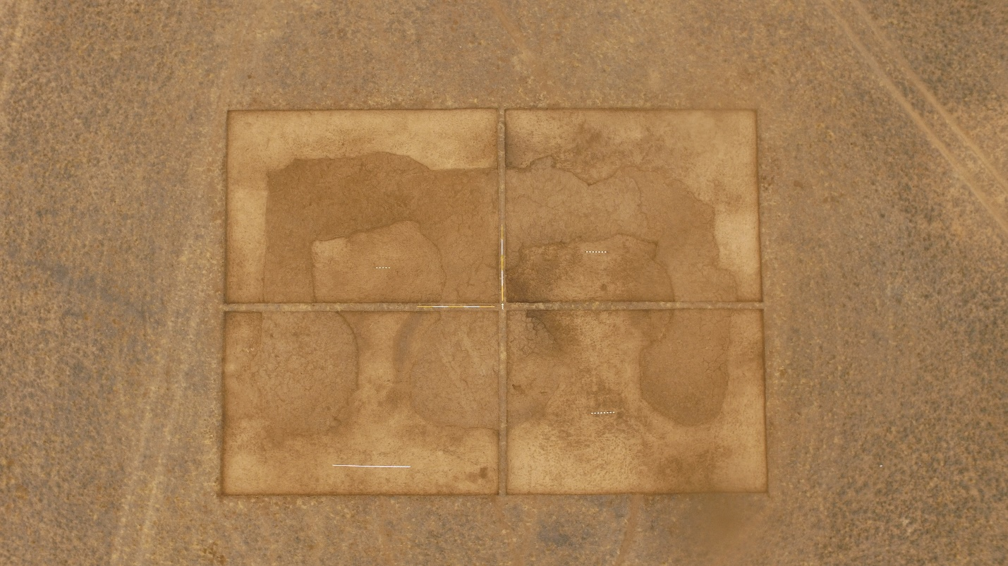
Рис. 33 – Могильник Акбулак II. Сооружение 17 «Е»-образной формы. Фото сверху.
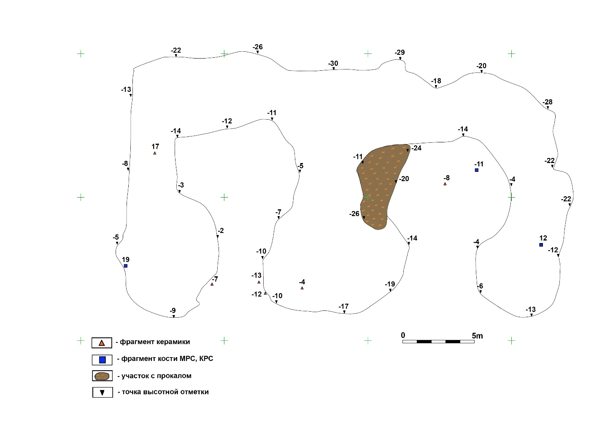
Рис. 34 – Могильник Акбулак II. Сооружение 17 «Е»-образной формы. План.

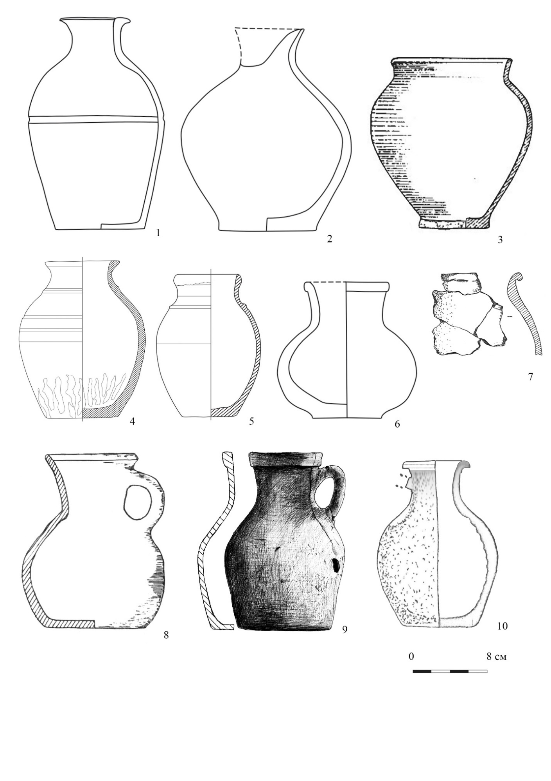
Рис. 35 – Импортные керамические сосуды хорезмийского производства.
1 – Могильник Лебедевка-VI курган 33 (по: [Железчиков, Кригер, 1979. Рис. 308, 1]). 2 – Могильник Лебедевка-VI курган 36 (по: [Железчиков, Кригер, 1979. Рис. 309, 1]). 3 – Могильник Дуана группа IV курган 3 (по: [Yagodin V.N., Betts A.V.G. and Blau S., 2009. Fig.15. 6]). 4 – Могильник Казыбаба I группа 4 курган 31 (по: [Ягодин, Китов и др., 2022. Рис. 101, 1]). 5 – Могильник Казыбаба I группа 2 курган 1 (по: [Ягодин, Китов и др., 2022. Рис. 101, 2]). 6 – Могильник Целинный-I курган 86 (по: [Гуцалов, Ткачев 1990, рис. 189, 1]). 7 – Могильник Целинный-I курган 84 (по: [Гуцалов, 1989, рис. 311, 4]). 8 – Могильник Целинный-I курган 6 (по: [Гуцалов, 1989, рис. 156,1]). 9 – Могильник Кызылжар-VI курган 23 (по: [Бисембаев, Гуцалов, 2009. Рис. 8, 14]). 10 – Могильник Лебедевка-IV курган 26 (по: [Мошкова, Железчиков, Кригер, 1980. Табл. 47, 1]).
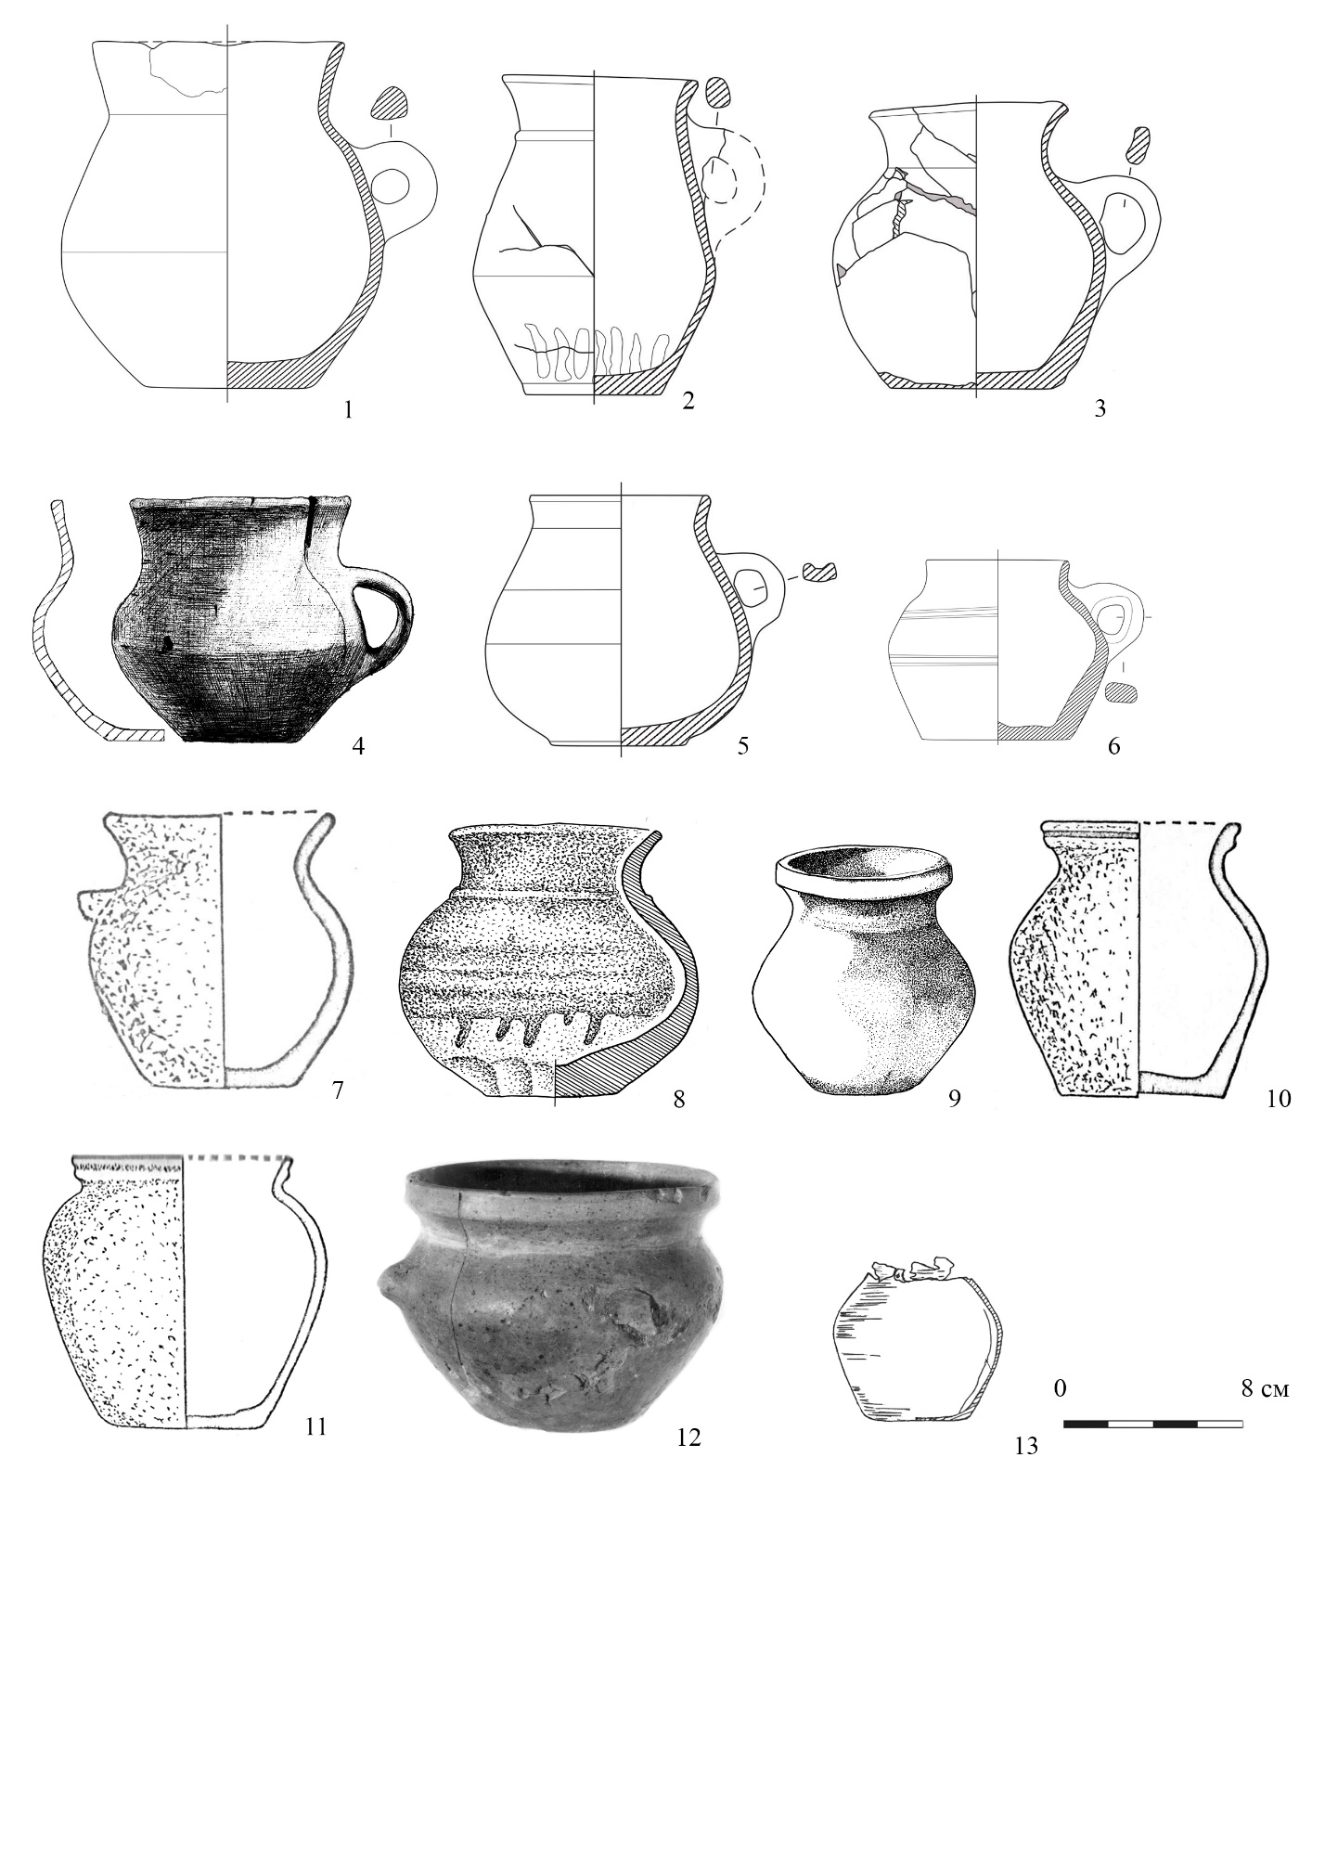

Рис. 36 – Импортные керамические сосуды хорезмийского производства.
1-3, 5-6 – Могильник Казыбаба I группа 4 курганы 26, 41, 67, 4, 17 погр. 2 (по: [Ягодин, Китов и др., 2022. Рис. 101, 12; 11; 8; 13; 10]). 4 – Могильник Кызылжар-VI курган 23 (по: [Бисембаев, Гуцалов, 2009. Рис. 8, 6]). 7 – Могильник Лебедевка-IV курган 26 (по: [Мошкова, Железчиков, Кригер, 1980. Табл. 47, 3]). 8 – Могильник Дэвкескен VI курган 18 (раскопки В.Н. Ягодина). 9 – Могильник Лебедевка курган 2 (по: [Багриков, 1966. Рис. 5]). 10 – Могильник Лебедевка-II курган 6 (по: [Мошкова, Железчиков, Кригер, 1980. Табл. 12, 4]). 11 – Могильник Лебедевка-IV курган 23 (по: [Мошкова, Железчиков, Кригер, 1980. Табл. 44, 1]). 12 – Могильник Лебедевка-II курган 1 (1969) (по: [Мошкова, Кушаев, 1969. Рис. 74]). 13 – Могильник Целинный-I курган 84 (по: [Гуцалов, 1989, рис. 339]).

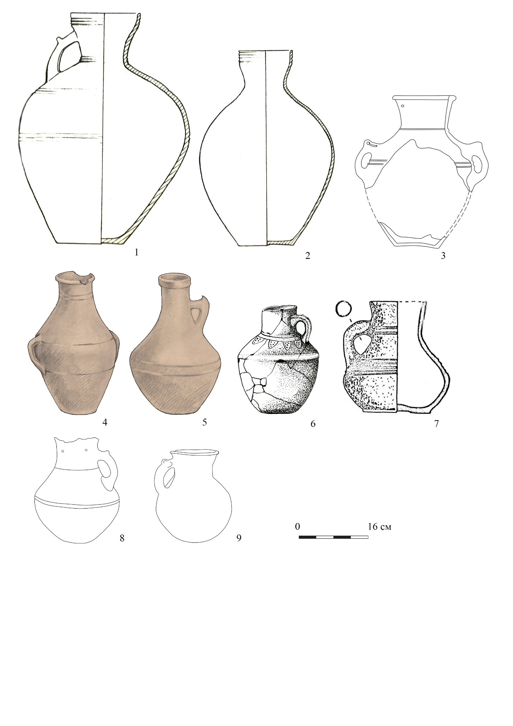
Рис. 37 – Импортные керамические сосуды северокавказского производства.
1-2 – Могильник Кузнецово курган 4 (по: [Малов. 1989. Рис. 60, 4-5]). 3 – Могильник Лебедевка-VI курган 39 погребение 1 (по: [Железчиков, Кригер, 1979. Рис. 290, 1]). 4-5 – Могильник Лебедевка курган 2 (по: [Багриков, 1966. Рис. 11-12]). 6 – Могильник Лебедевка курган 1 (по: [Багриков, 1966. Рис. 4]). 7 – Могильник Лебедевка-II курган 2 (по: [Мошкова, Железчиков, Кригер, 1980. Табл. 5, 6]). 8 – Могильник Мамай курган 2 (по: [Кушаев, Кокебаева, 1978, Л.20]). 9 – Могильник Мамай курган 7 (по: [Кушаев, Кокебаева, 1978, Л.29]).

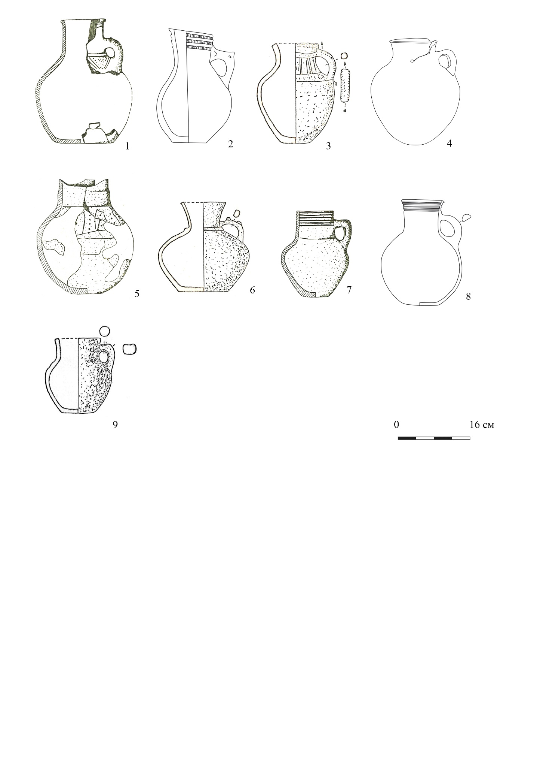

Рис. 38 – Лепные реплики импортных сосудов.
1 – Могильник Целинный-I курган 17 (по: [Гуцалов, 1989, рис. 190, 4]). 2 – Могильник Восточно-Курайлинский-I курган 3 (по: [Гуцалов, 1989, Рис. 13, 1]). 3 – Могильник Лебедевка-IV курган 27 (по: [Мошкова, Железчиков, Кригер, 1980. Табл. 48, 1]). 4 – Могильник Мамай курган 5 (по: [Кушаев, Кокебаева, 1978, Л.25]). 5 – Могильник Целинный-I курган 20 (по: [Гуцалов, 1989, рис. 274, 4]). 6 – Могильник Лебедевка-IV курган 17 (по: [Мошкова, Железчиков, Кригер, 1980. Табл. 32, 3]). 7 – Могильник Целинный-I курган 80 (по: [Гуцалов, 1989, рис. 311, 1]). 8 – Могильник Лебедевка-VI курган 35 (по: [Железчиков, Кригер, 1979. Рис. 308, 2]). 9 – Могильник Лебедевка-II курган 6 (по: [Мошкова, Железчиков, Кригер, 1980. Табл. 12, 3]).

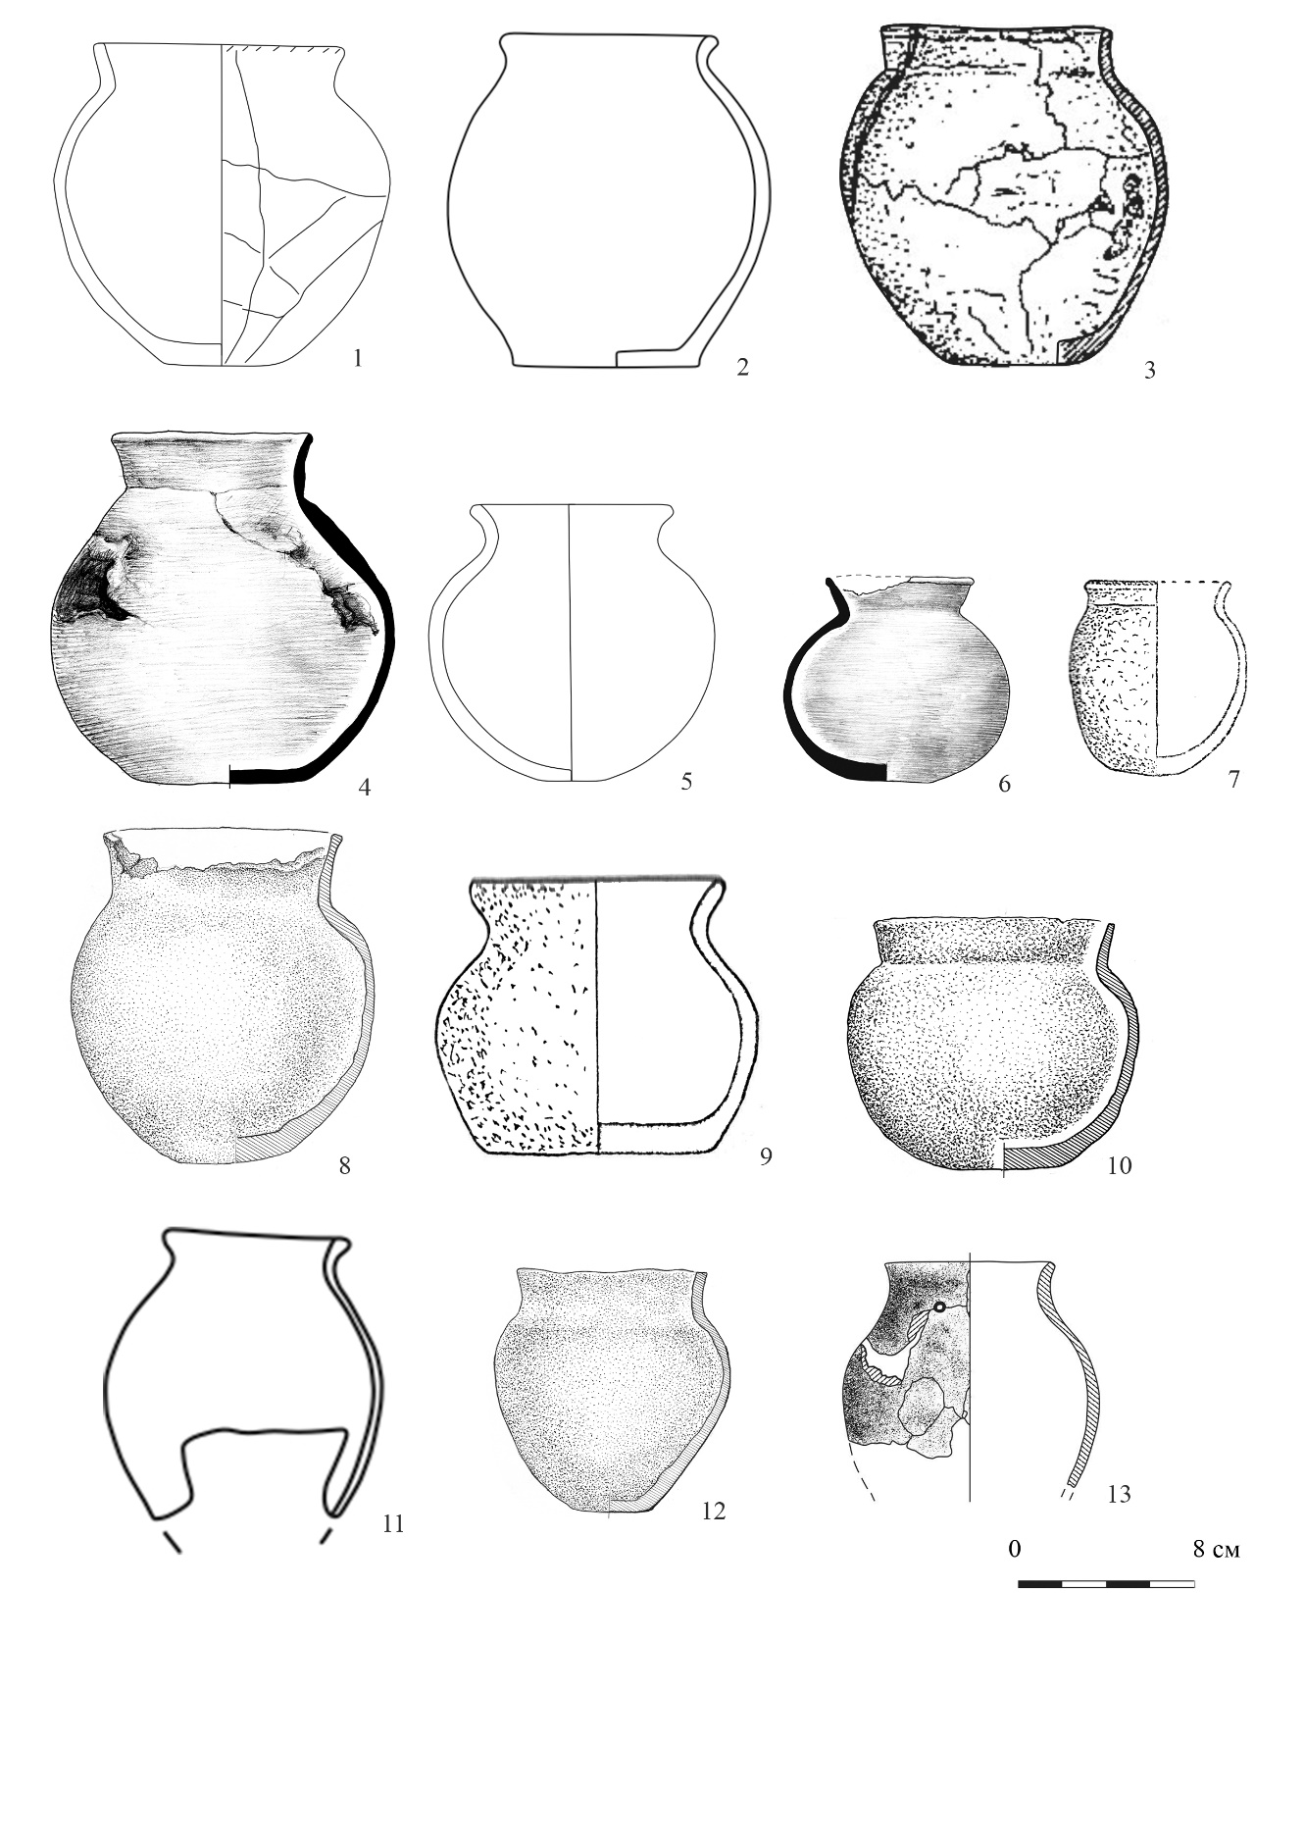
Рис. 39 – Лепные керамические сосуды: 1 – Могильник Целинный-I курган 49 (по: [Гуцалов, 1989, рис. 144, 9]). 2 – Могильник Лебедевка-VI курган 40 погребение 1 (по: [Железчиков, Кригер, 1979. Рис. 312, 8]). 3 – Могильник Дуана группа IV курган 2 (по: [Yagodin V.N., Betts A.V.G. and Blau S., 2009. Fig. 15. А]). 4 – Могильник Дэвкескен VI курган 16 (раскопки В.Н. Ягодина). 5 – Могильник Целинный-I курган 44 (по: [Гуцалов, 1989, рис. 104, 1]). 6 – Могильник Дэвкескен VI курган 15 (раскопки В.Н. Ягодина). 7 – Могильник Лебедевка-II курган 5 (по: [Мошкова, Железчиков, Кригер, 1980. Табл. 11, 4]). 8 – Могильник Сызлыуй южная группа курган 30 (раскопки В.Н. Ягодина). 9 – Могильник Лебедевка-IV курган 7 (по: [Мошкова, Железчиков, Кригер, 1980. Табл. 32, 1]). 10 – Могильник Дэвкескен VI курган 18 (раскопки В.Н. Ягодина). 11 – Могильник Лебедевка-VI курган 35 (по: [Железчиков, Кригер, 1979. Рис. 290, 4]). 12 – Могильник Сызлыуй южная группа курган 20 (раскопки В.Н. Ягодина). 13 – Могильник Казыбаба I группа 2 курган 4 (по: [Ягодин, Китов и др., 2022. Рис. 68, 3]).
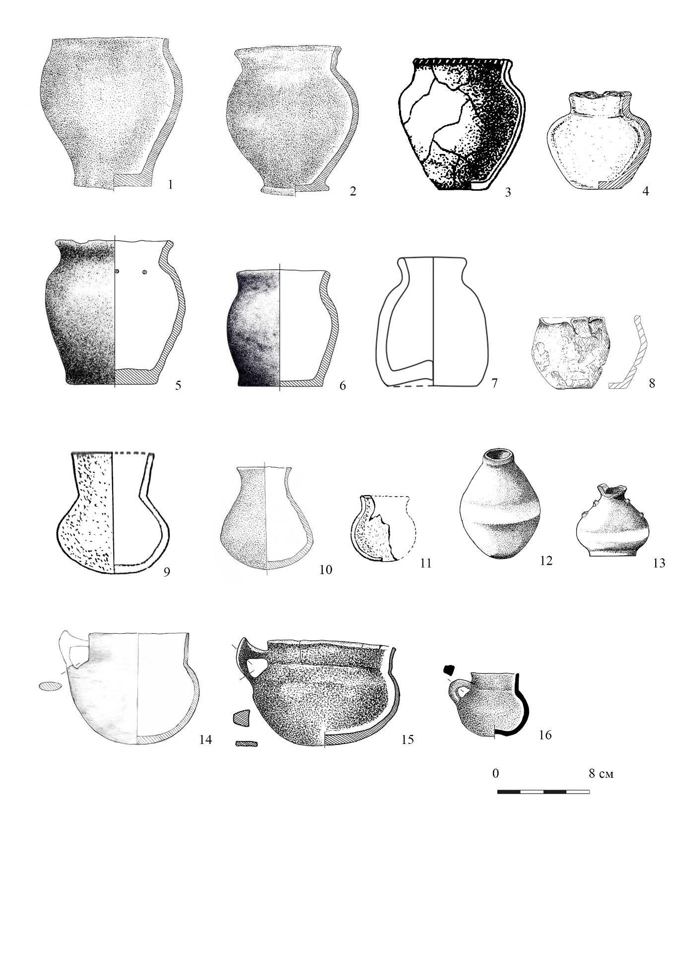
Рис. 40 – Лепные керамические сосуды: 1 – Могильник Дуана группа IV курган 10 (по: [Yagodin V.N., Betts A.V.G. and Blau S., 2009. Fig. 19. 1]). 2 – Могильник Дуана группа IV курган 13 (по: [Yagodin V.N., Betts A.V.G. and Blau S., 2009. Fig. 19. 3]). 3 – Могильник Георгиевский бугор курган 1 (по: [Боталов, Гуцалов, 2000, Рис. 28, 52]). 4 – Могильник Целинный-I курган 6 (по: [Гуцалов, 1988, рис. 155, 1]). 5 – Могильник Казыбаба I группа 4 курган 11 погребение 1 (по: [Ягодин, Китов и др., 2022. Рис. 75, 3]). 6 – Могильник Казыбаба I группа 4 курган 47 (по: [Ягодин, Китов и др., 2022. Рис. 84, 1]). 7 – Могильник Целинный-I курган 49 (по: [Гуцалов, 1989, рис. 144, 12]). 8 – Могильник Акадыр-II курган 21 (по: [Лукпанова, Утепбаев, 2011, рис. 15, а]). 9 – Могильник Лебедевка-IV курган 7 (по: [Мошкова, Железчиков, Кригер, 1980. Табл. 32, 2]). 10 – Могильник Сызлыуй южная группа курган 10 (раскопки В.Н. Ягодина). 11 – Могильник Лебедевка-II курган 2 (по: [Мошкова, Железчиков, Кригер, 1980. Табл. 7, 3]). 12-13 – Могильник Лебедевка курган 2 (по: [Багриков, 1966. Рис. 6-7]). 14 – Могильник Дэвкескен VI курган 3 (раскопки В.Н. Ягодина). 15 – Могильник Дэвкескен VI курган 18 (раскопки В.Н. Ягодина). 16 – Могильник Дэвкескен VI курган 5в (раскопки В.Н. Ягодина).
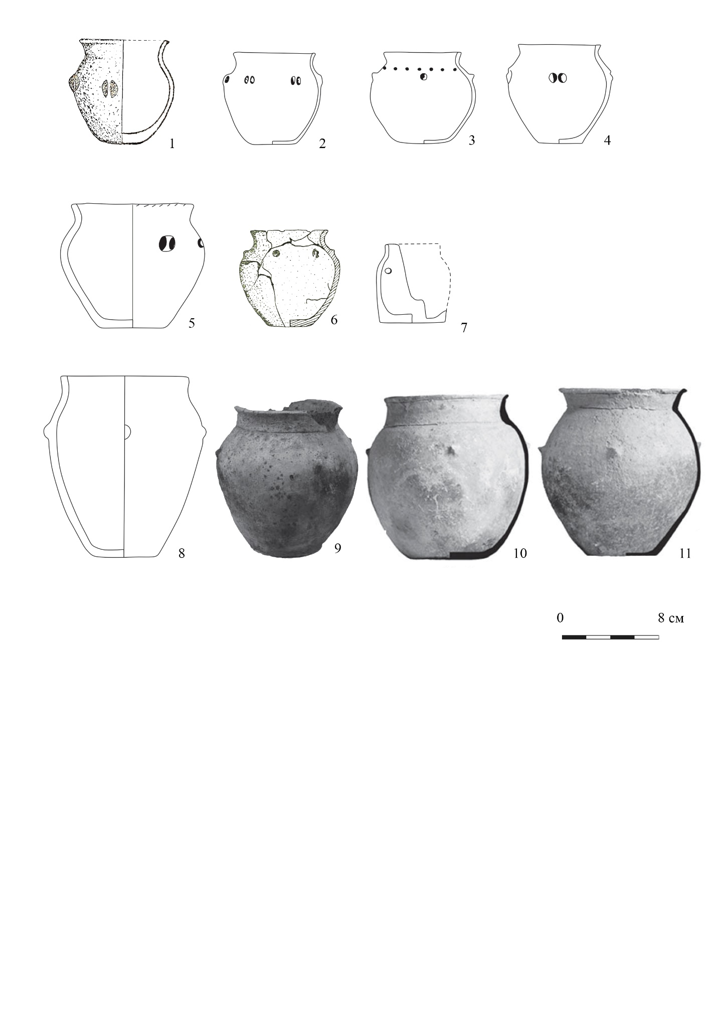
Рис. 41 – Лепные керамические сосуды: 1 – Могильник Лебедевка-II курган 2 (по: [Мошкова, Железчиков, Кригер, 1980. Табл. 7, 7]). 2 – Могильник Лебедевка-VI курган 8 (по: [Железчиков, Кригер, 1979. Рис. 309, 5]). 3 – Могильник Лебедевка-VI курган 13 (по: [Железчиков, Кригер, 1979. Рис. 309, 4]). 4 – Могильник Лебедевка-VI курган 7 (по: [Железчиков, Кригер, 1979. Рис. 308, 4]). 5 – Могильник Целинный-I курган 47 (по: [Гуцалов, 1989, рис. 124, 4]). 6 – Могильник Целинный-I курган 20 (по: [Гуцалов, 1988, рис. 201]). 7 – Могильник Лебедевка-VI курган 9 (по: [Железчиков, Кригер, 1979. Рис. 309, 2]). 8 – Могильник Целинный-I курган 44 (по: [Гуцалов, 1989, рис. 110, 2]). 9 – Алтынказган катакомба 1 (по: [Астафьев, Богданов, 2018, рис. 17, 6]). 10-11 – Алтынказган катакомба 3 (по: [Астафьев, Богданов, 2018, рис. 17, 7-8]).

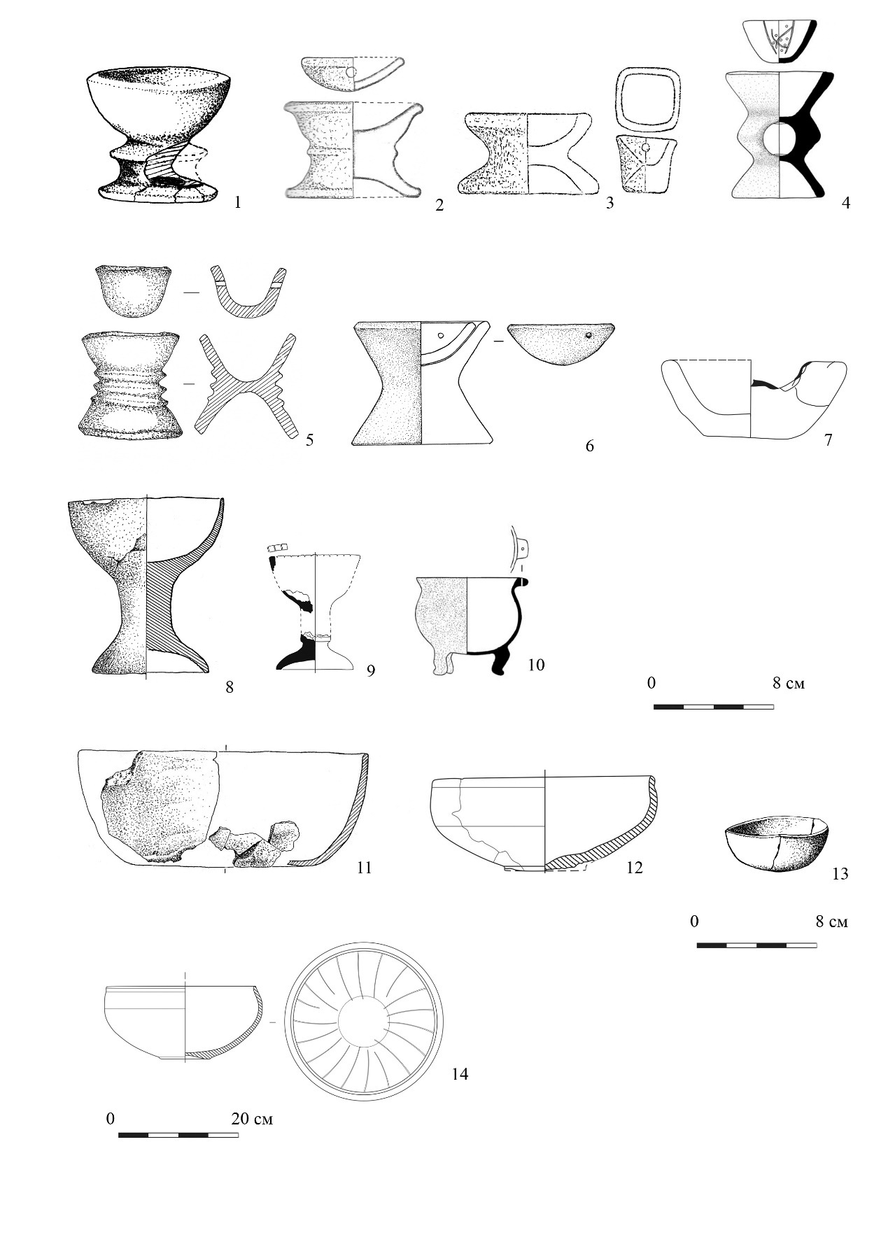
Рис. 42 – Керамические изделия: 1–10 – Курильницы. 11–14 – Миски.
1 – Могильник Лебедевка курган 2 (по: [Багриков, 1966. Рис. 2]). 2 – Могильник Лебедевка-II курган 2 (по: [Мошкова, Железчиков, Кригер, 1980. Табл. 7, 1]). 3 – Могильник Лебедевка-II курган 5 (по: [Мошкова, Железчиков, Кригер, 1980. Табл. 11, 6]). 4 – Могильник Каратобе курган 4 (по: [Сейткалиев, 2014, рис. 2, 6]). 5 – Могильник Жайлаусай курган 2 (по: [Бисембаев, Дуйсенгали 2009, рис. 3, 6-7]). 6 – Могильник Гунжели I курган 3. 7 – Могильник Целинный-I курган 49 (по: [Гуцалов, 1989, рис. 144, 10]). 8 – Могильник Дэвкескен VI курган 18 (раскопки В.Н. Ягодина). 9 – Могильник Дэвкескен VI курган 9 (раскопки В.Н. Ягодина). 10 – Могильник Каратобе курган 4 (по: [Сейткалиев, 2014, рис. 2, 7]). 11 – Могильник Дуана группа IV курган 1 (раскопки В.Н. Ягодина). 12 – Могильник Казыбаба I группа 4 курган 11 погребение 1 (по: [Ягодин, Китов и др., 2022. Рис. 75, 4]). 13 – Могильник Лебедевка курган 2 (по: [Багриков, 1966. Рис. 16]). 14 – Могильник Казыбаба I группа 4 курган 37 (по: [Ягодин, Китов и др., 2022. Рис. 80, 1]).
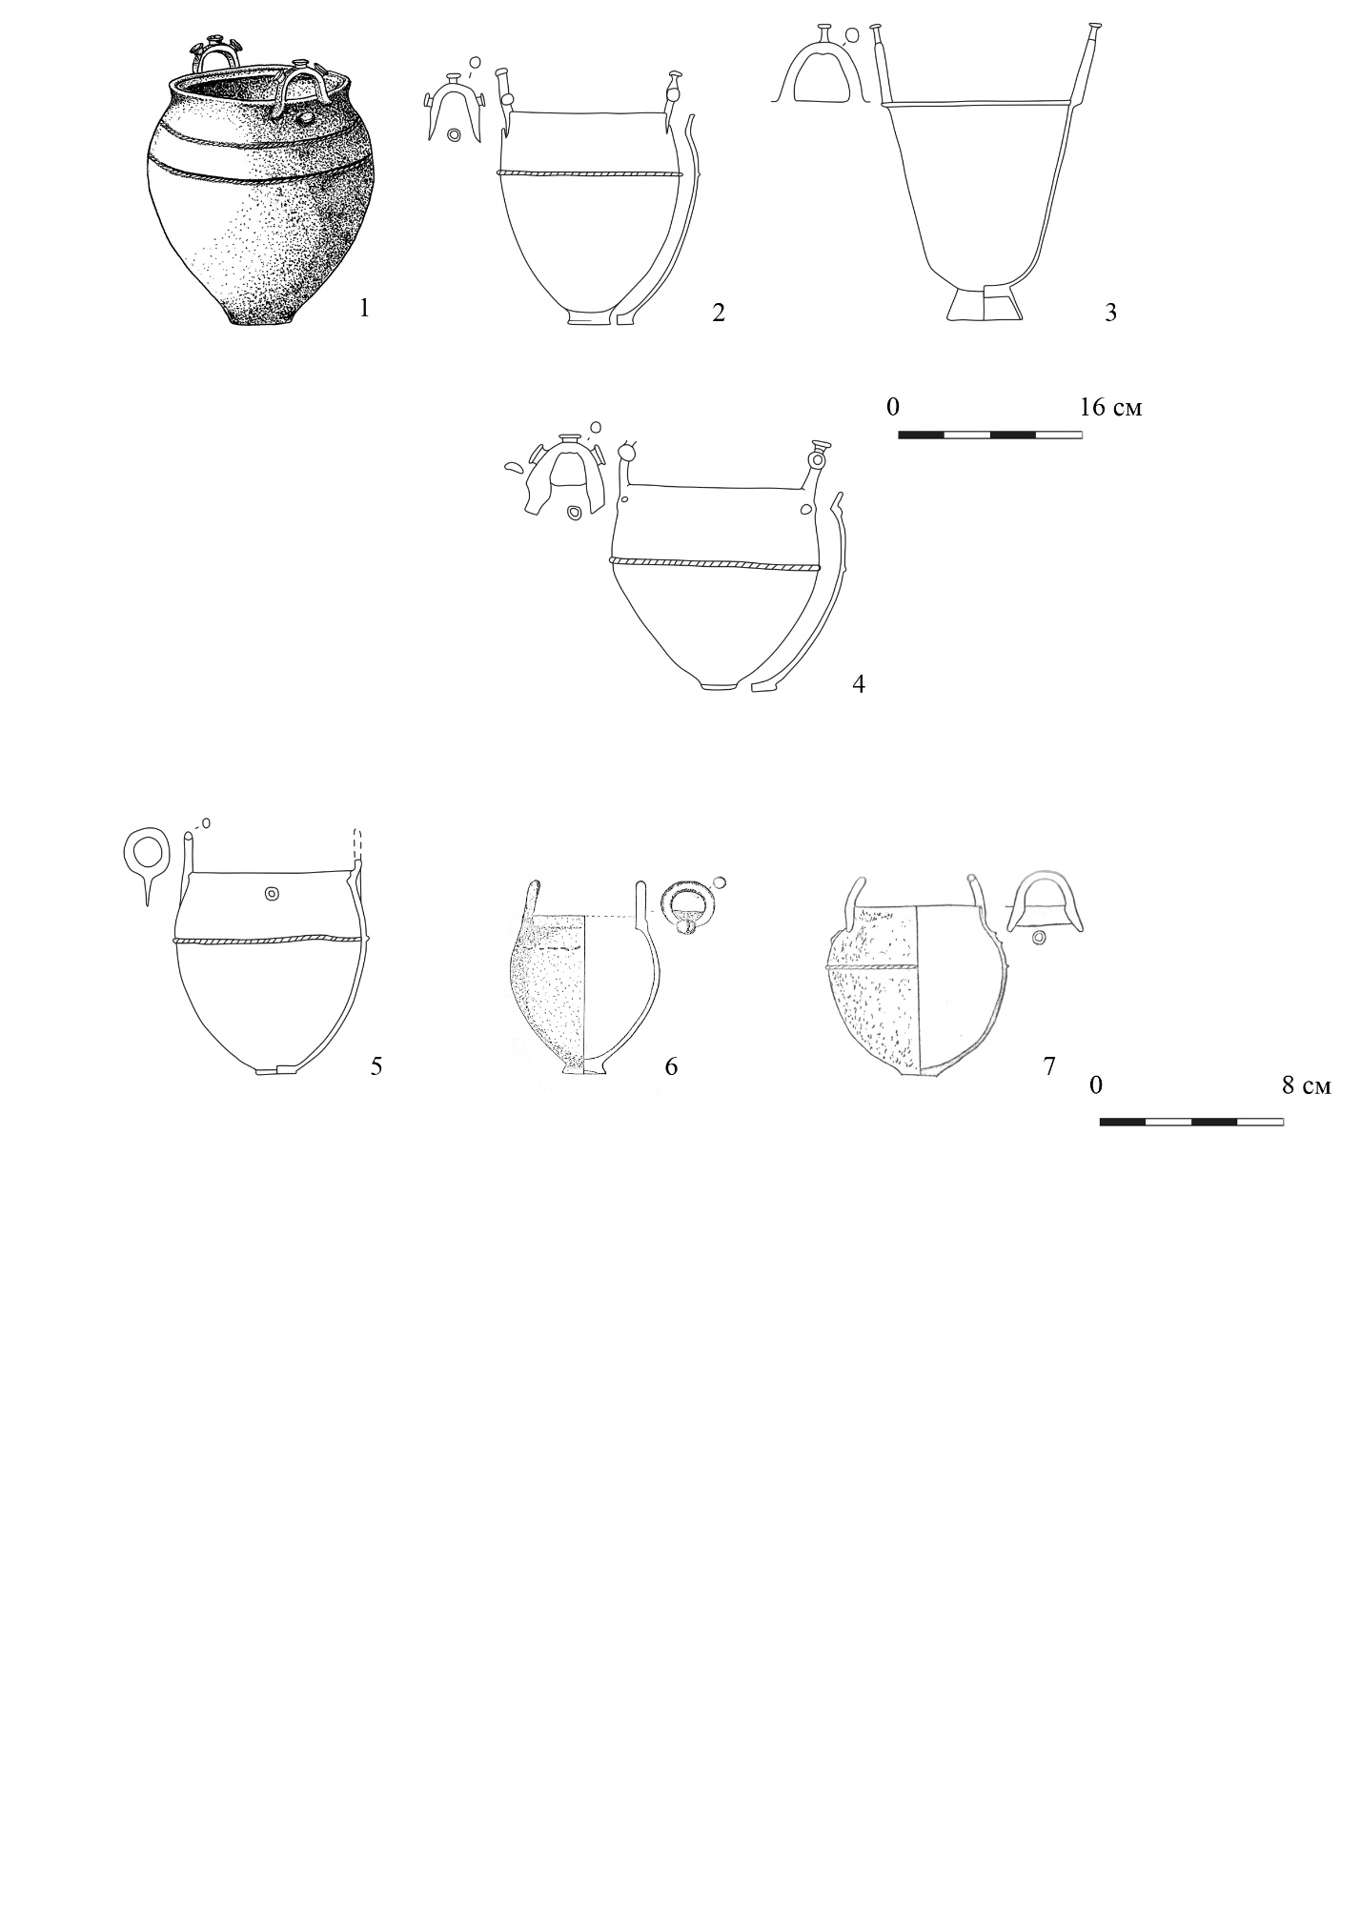

Рис. 43 – Котлы.
1 – Могильник Лебедевка курган 2 (по: [Багриков, 1966. Рис. 17]). 2 – Могильник Лебедевка-VI курган 36 (по: [Железчиков, Кригер, 1979. Рис. 300, 2]). 3 – Могильник Лебедевка-VI курган 37 (по: [Железчиков, Кригер, 1979. Рис. 300, 3]). 4 – Могильник Лебедевка-VI курган 39 погребение 1 (по: [Железчиков, Кригер, 1979. Рис. 300, 4]). 5 – Могильник Лебедевка-VI курган 24 (по: [Железчиков, Кригер, 1979. Рис. 300, 1]). 6 – Могильник Лебедевка-II курган 1 (по: [Мошкова, Железчиков, Кригер, 1980. Табл. 5, 1]). 7 – Могильник Лебедевка-V курган 49 (по: [Мошкова, Железчиков, Кригер, 1980. Табл. 77, 5]).

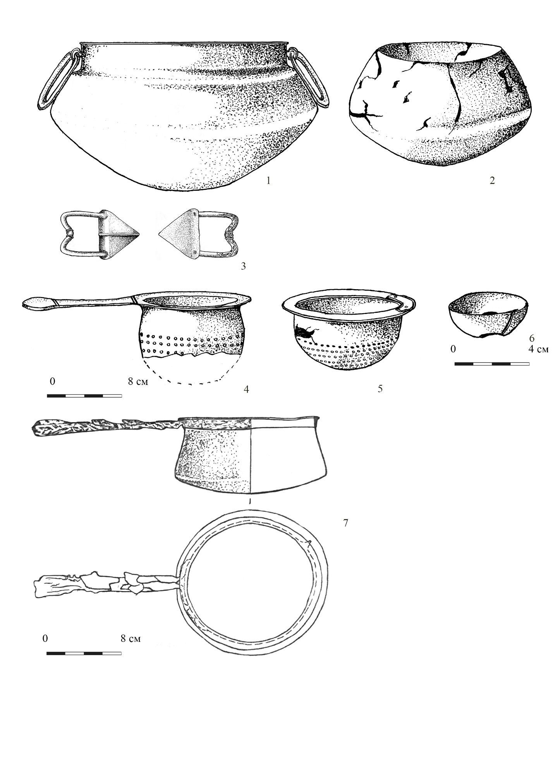
Рис. 44 – Импортная металлическая кухонная утварь.
1, 5 – Могильник Лебедевка курган 2 (по: [Багриков, 1966. Рис. 23, 14]). 2-4, 6 – Могильник Лебедевка курган 1 (по: [Багриков, 1966. Рис. 16, 20, 24-25, 33, 16]). 7 – Могильник Целинный-I курган 6 (по: [Гуцалов, 1988, рис. 156, 2]).

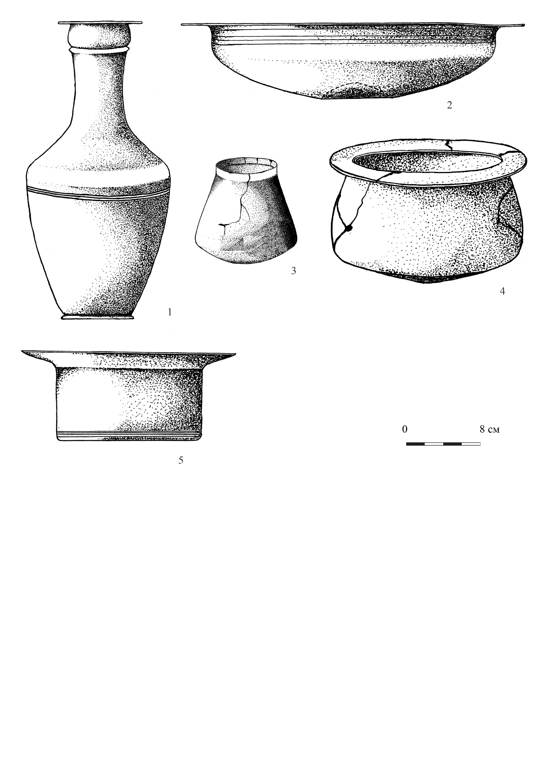
Рис. 45 – Импортная металлическая куханная утварь.
1-3, 5 – Могильник Лебедевка курган 1 (по: [Багриков, 1966. Рис. 19, 21-22, 59, ]). 4 – Могильник Лебедевка курган 2 (по: [Багриков, 1966. Рис. 15]).

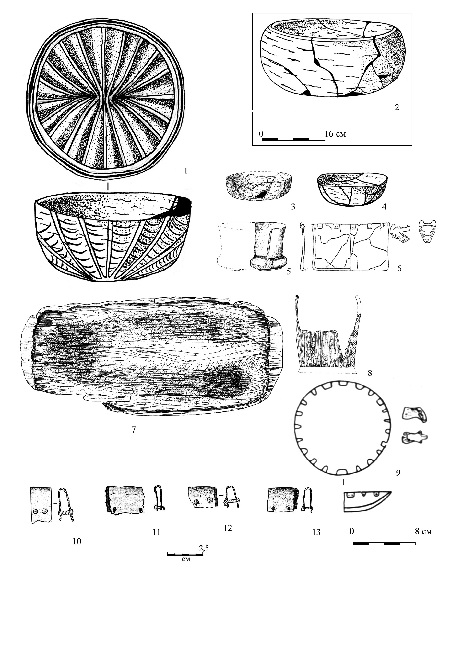
Рис. 46 – Посуда из дерева.
1-5 – Могильник Лебедевка курган 2 (по: [Багриков, 1966. Рис. 8-12]). 6 – Могильник Лебедевка-V курган 49 (по: [Мошкова, Железчиков, Кригер, 1980. Табл. 79, 21]). 7-8 – Могильник Ульгули курган 1 (по: [Бисембаев, Гуцалов, Ткачев, 2004. Рис. 177, 1; 178]). 9 – Могильник Лебедевка-VI курган 3 (по: [Мошкова, Железчиков, Кригер, 1978. Рис. 321, 2]). 10-13 – Могильник Казыбаба I группа 4 курган 21 погребение 8, курган 35 погребение 1, 48 погребение 1, курган 56 погребение 1 (по: [Ягодин, Китов и др., 2022. Рис. 104, 5-8]).

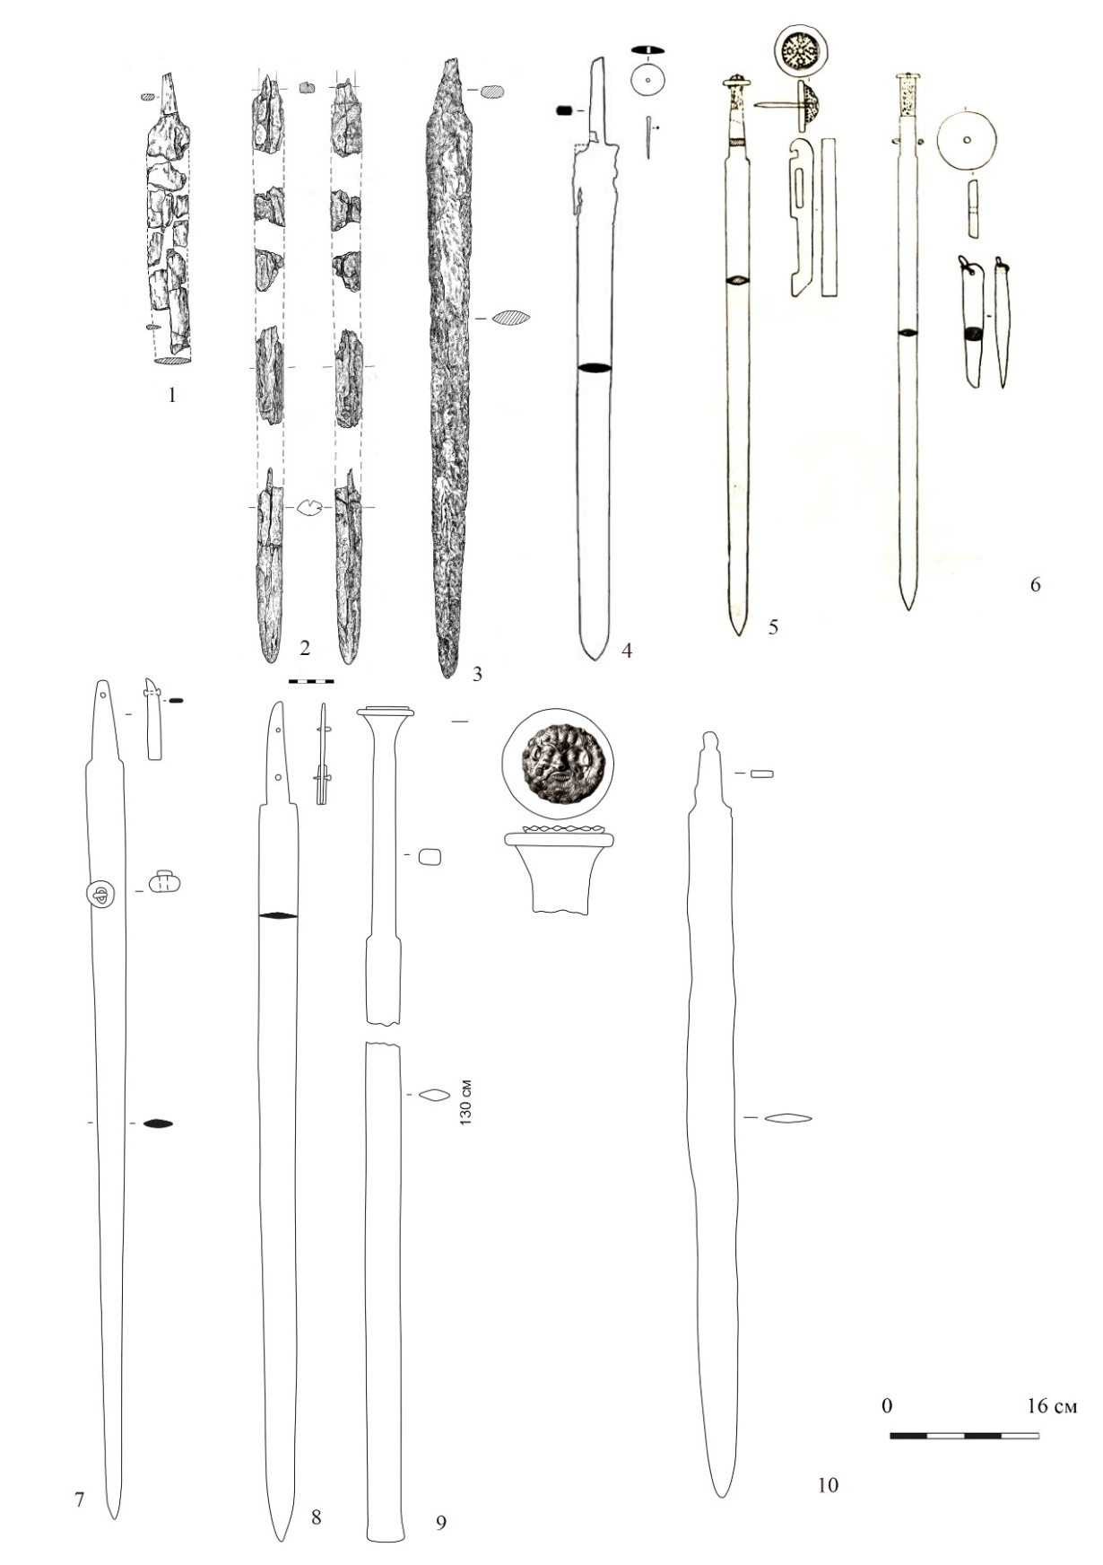
Рис. 47 – Мечи.
1 – Могильник Кузнецово курган 4 (по: [Малов. 1989. Рис. 60, 7]). 2 – Могильник Сызлыуй курган 7 (раскопки В.Н. Ягодина). 3 – Могильник Мамай курган 2 (по: [Кушаев, Кокебаева, 1978, Л.20]). 4 – Могильник Каратобе курган 4 (по: [Сейткалиев, 2014, рис. 2, 13]). 5 – Могильник Лебедевка-VI курган 37 (по: [Железчиков, Кригер, 1979. Рис. 296, 1-3]). 6 – Могильник Лебедевка-VI курган 24 (по: [Железчиков, Кригер, 1979. Рис. 296, 5-7]). 7 – Могильник Лебедевка-VI курган 22 (по: [Железчиков, Кригер, 1979. Рис. 303, 1]). 8 – Могильник Лебедевка-VI курган 1 (по: [Железчиков, Кригер, 1979. Рис. 322, 1]). 9 – Могильник Лебедевка-VI курган 3 (по: [Железчиков, Кригер, 1979. Рис. 322, 2-6]). 10 – Могильник Гунжели I курган 18.
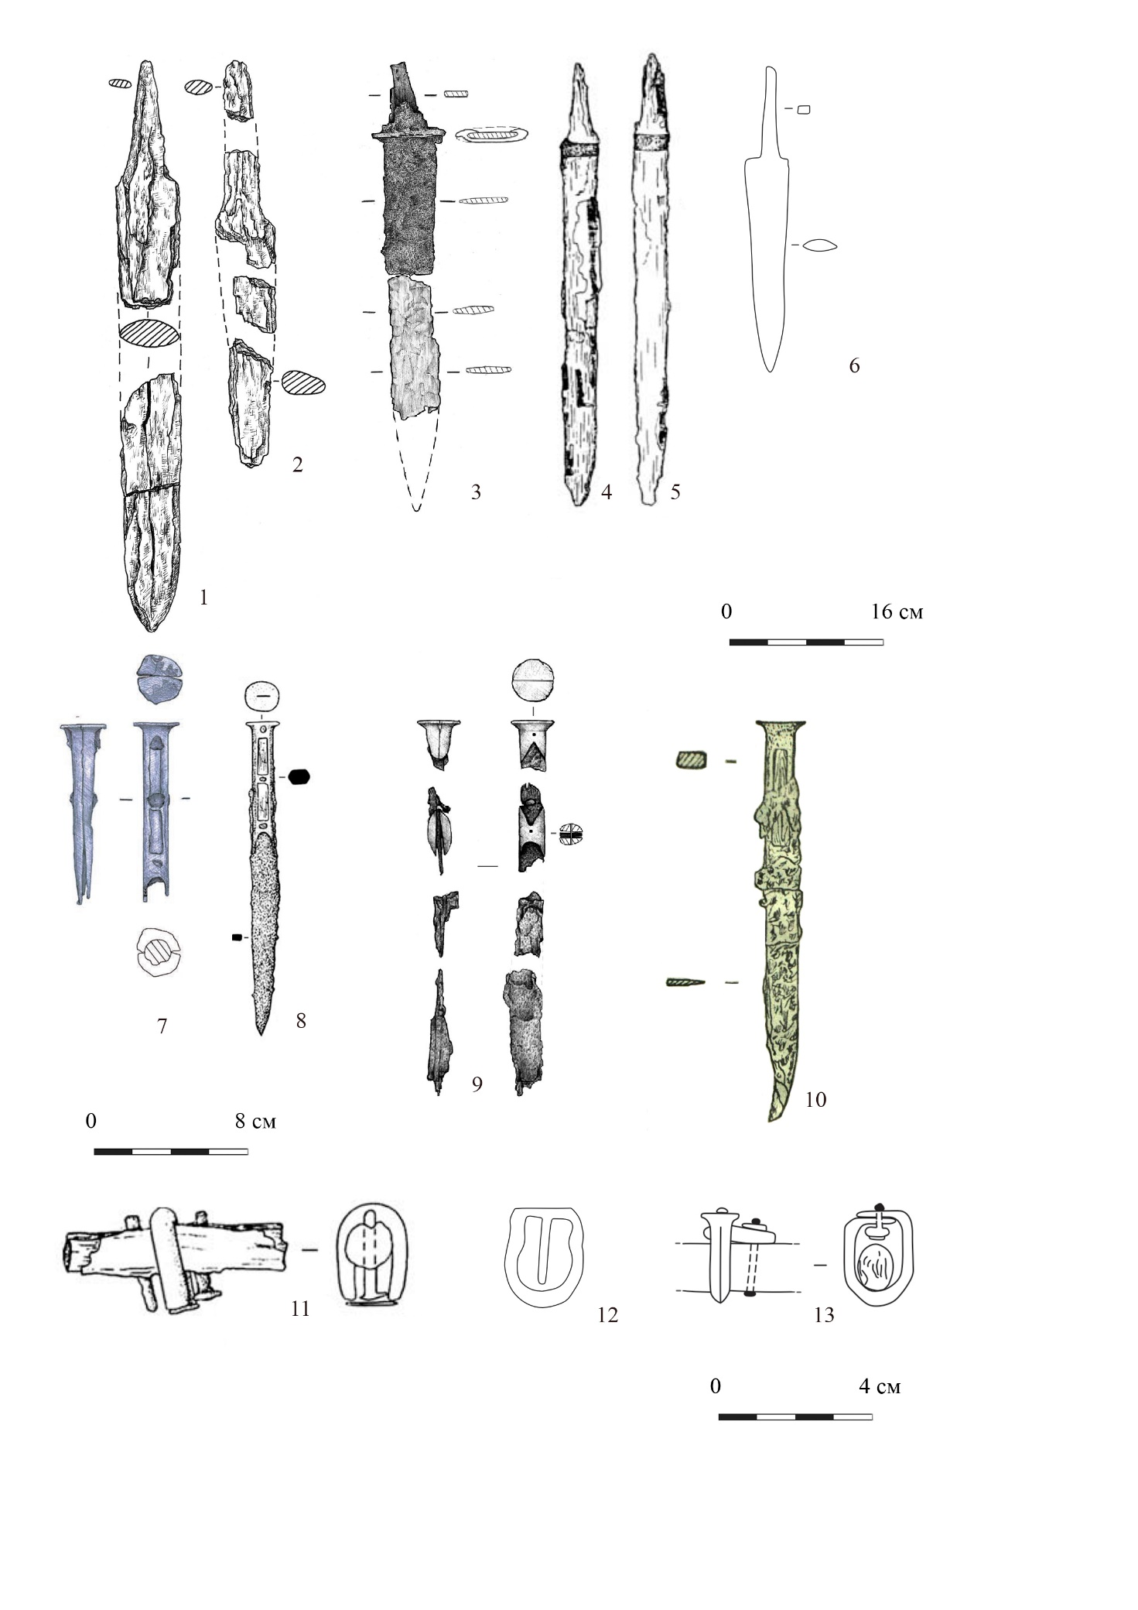
Рис. 48 – Предметы вооружения: 1-6 – Кинжалы. 7-10 – Боевые ножи. 11-13 – Ногайки.
1-2 – Могильник Кузнецово курган 4 (по: [Малов. 1989. Рис. 65, 1-2]). 3, 9 – Могильник Таксай-I курган 4 (по: [Кривошеев, Лукпанова. 2015. Рис. 2, 9]). 4-5, 8, 11 – Могильник Каратобе курган 4 (по: [Сейткалиев, 2014, рис. 2, 9-10]). 6 – Могильник Гунжели I курган 9. 7 – Могильник Акадыр-II курган 21 (по: [Лукпанова, Утепбаев, 2011, рис. 15, в]). 10 – Могильник Целинный-I курган 6 (по: [Гуцалов, 1988, рис. 155, 2]). 12 – Могильник Мамай курган 2 (по: [Кушаев, Кокебаева, 1978, Л.20]). 13 – Могильник Лебедевка-VI курган 16 (по: [Железчиков, Кригер, 1979. Рис. 293, 17]).
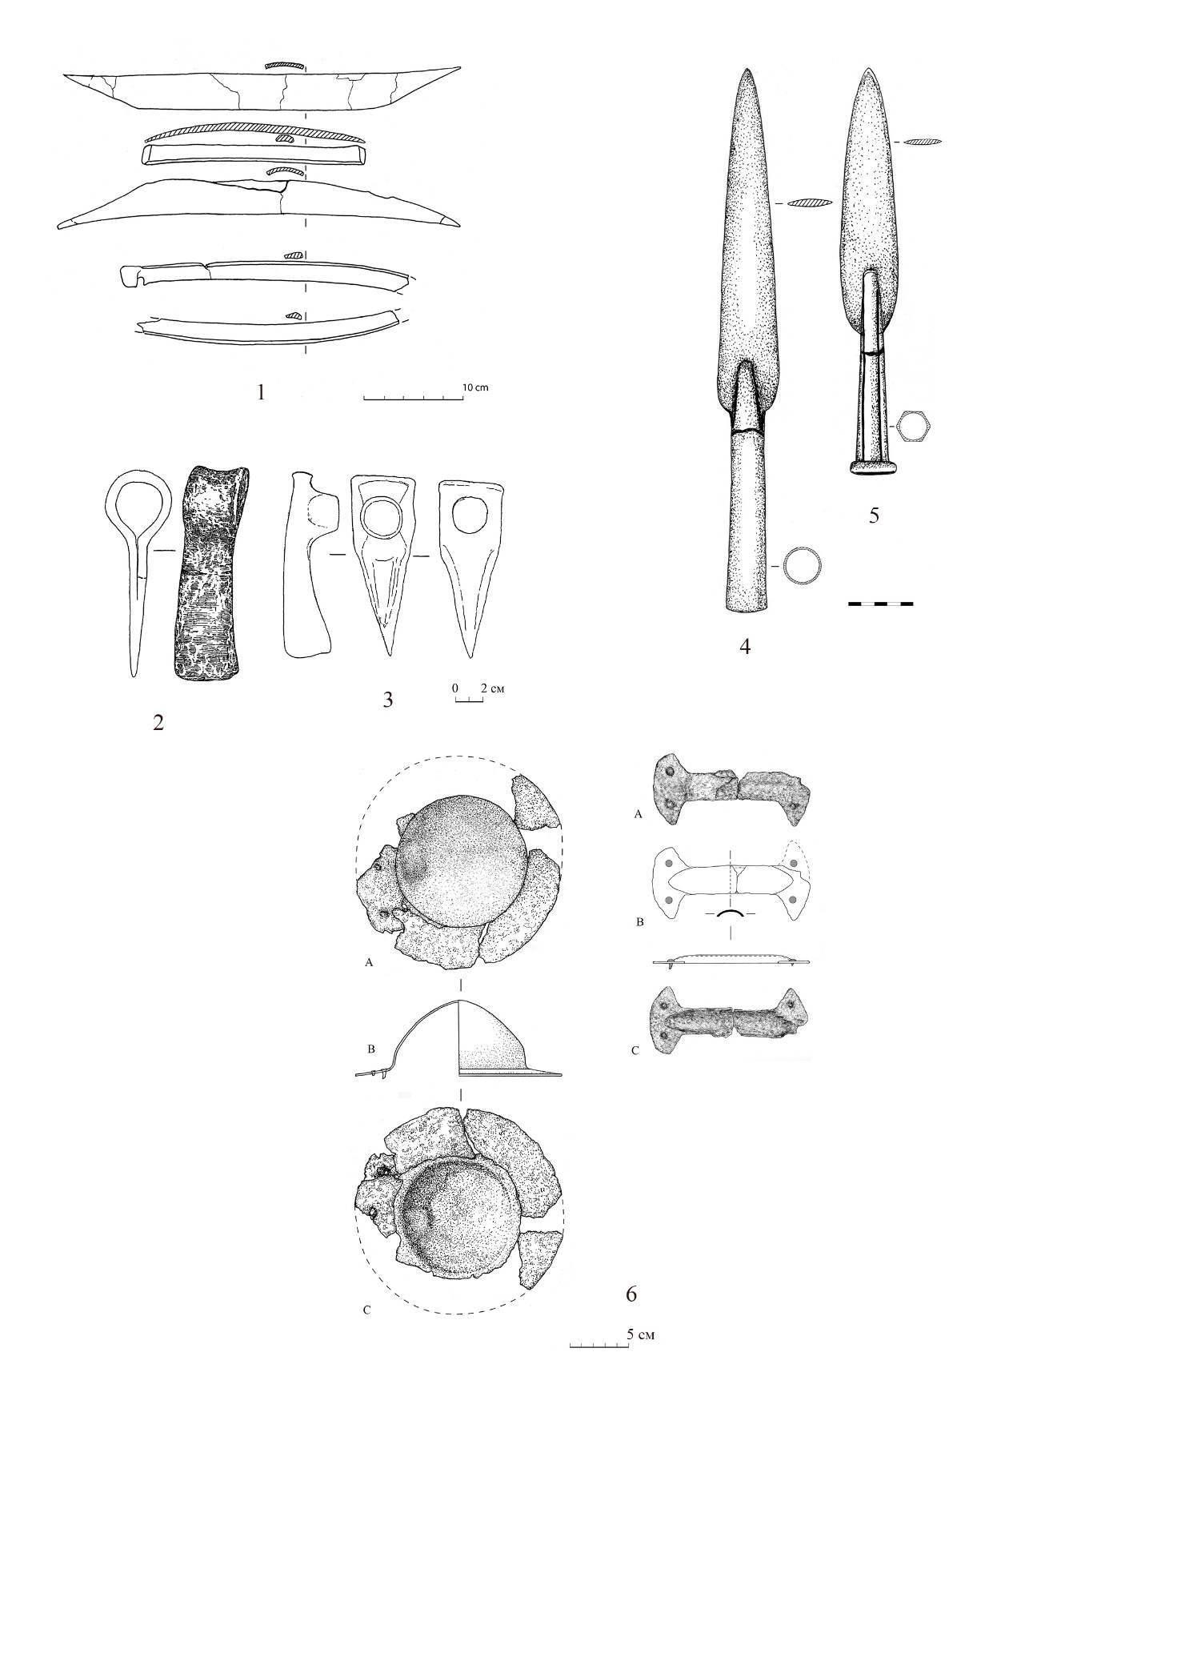

Рис. 49 – Предметы вооружения: 1 – Костяные обкладки лука. 2-3 – Топоры. 4-5 – Наконечники копий. 6 – Составные элементы щита (умбон и манипула).
1 – Могильник Дуана группа 4 курган 3. 2 – Могильник Лебедевка курган 2. 3 – Могильник Лебедевка курган 1. 4-5 – Могильник Лебедевка курган 1. 2 – Могильник Дуана группа 4 курган 3 (по: [Жамбулатов, Ягодин, Китов, Мусаева. 2019. Рис. 5; 7-9]).

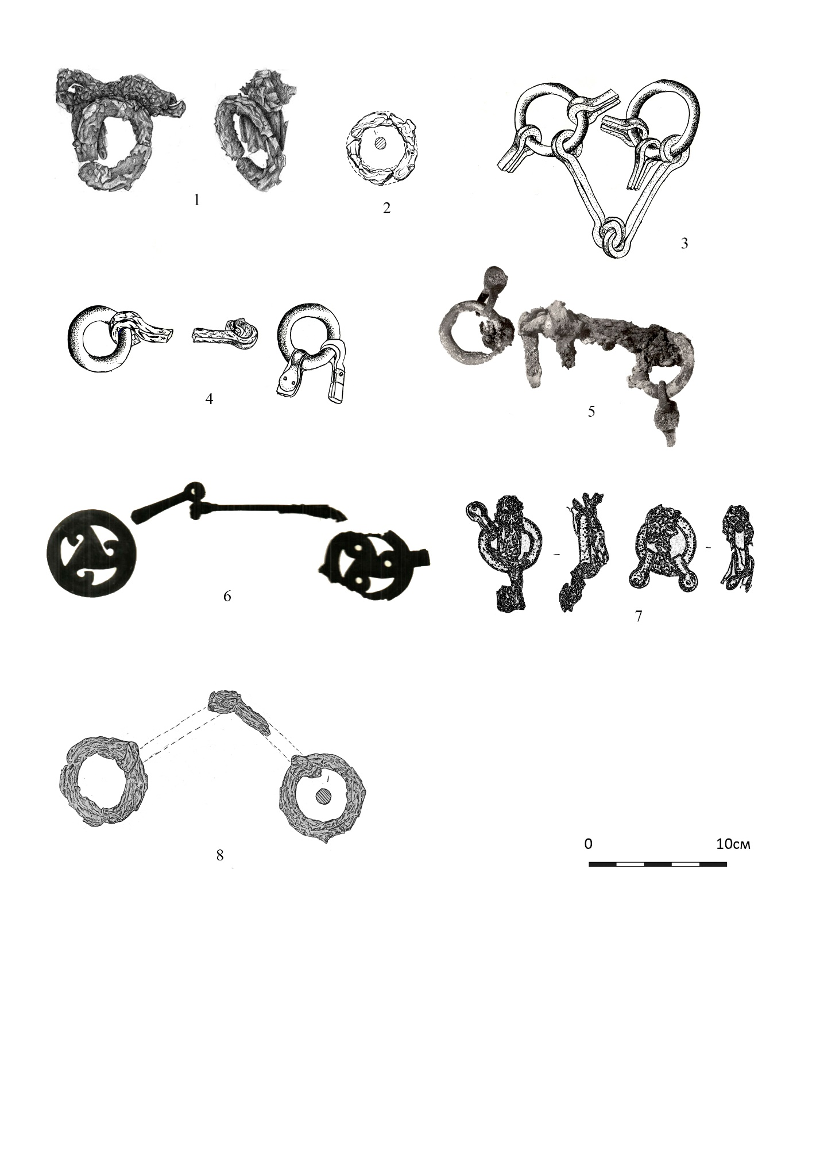
Рис. 50 – Удила.
1 – Могильник Таксай-I курган 4 (по: [Кривошеев, Лукпанова. 2015. Рис. 2, 2]). 2 – Могильник Кузнецово курган 4 (по: [Малов. 1988. Рис. 60, 2]). 3 – Могильник Лебедевка курган 1 (по: [Багриков, 1966. Альбом к отчету. №71]). 4 – Могильник Лебедевка курган 1 (по: [Багриков, 1966. Альбом к отчету. №74, 76, 77]). 5 – Могильник Лебедевка-VI курган 1 (по: [Мошкова, Железчиков, Кригер, 1978. Рис. 166]). 6 – Могильник Лебедевка-VI курган 24 (по: [Железчиков, Кригер, 1979. Рис. 149]). 7 – Могильник Целинный-I курган 6 (по: [Гуцалов, 1988, рис. 162, 1, 4]). 8 – Могильник Целинный-I курган 13 (по: [Гуцалов, 1988, рис. 185, 1]).

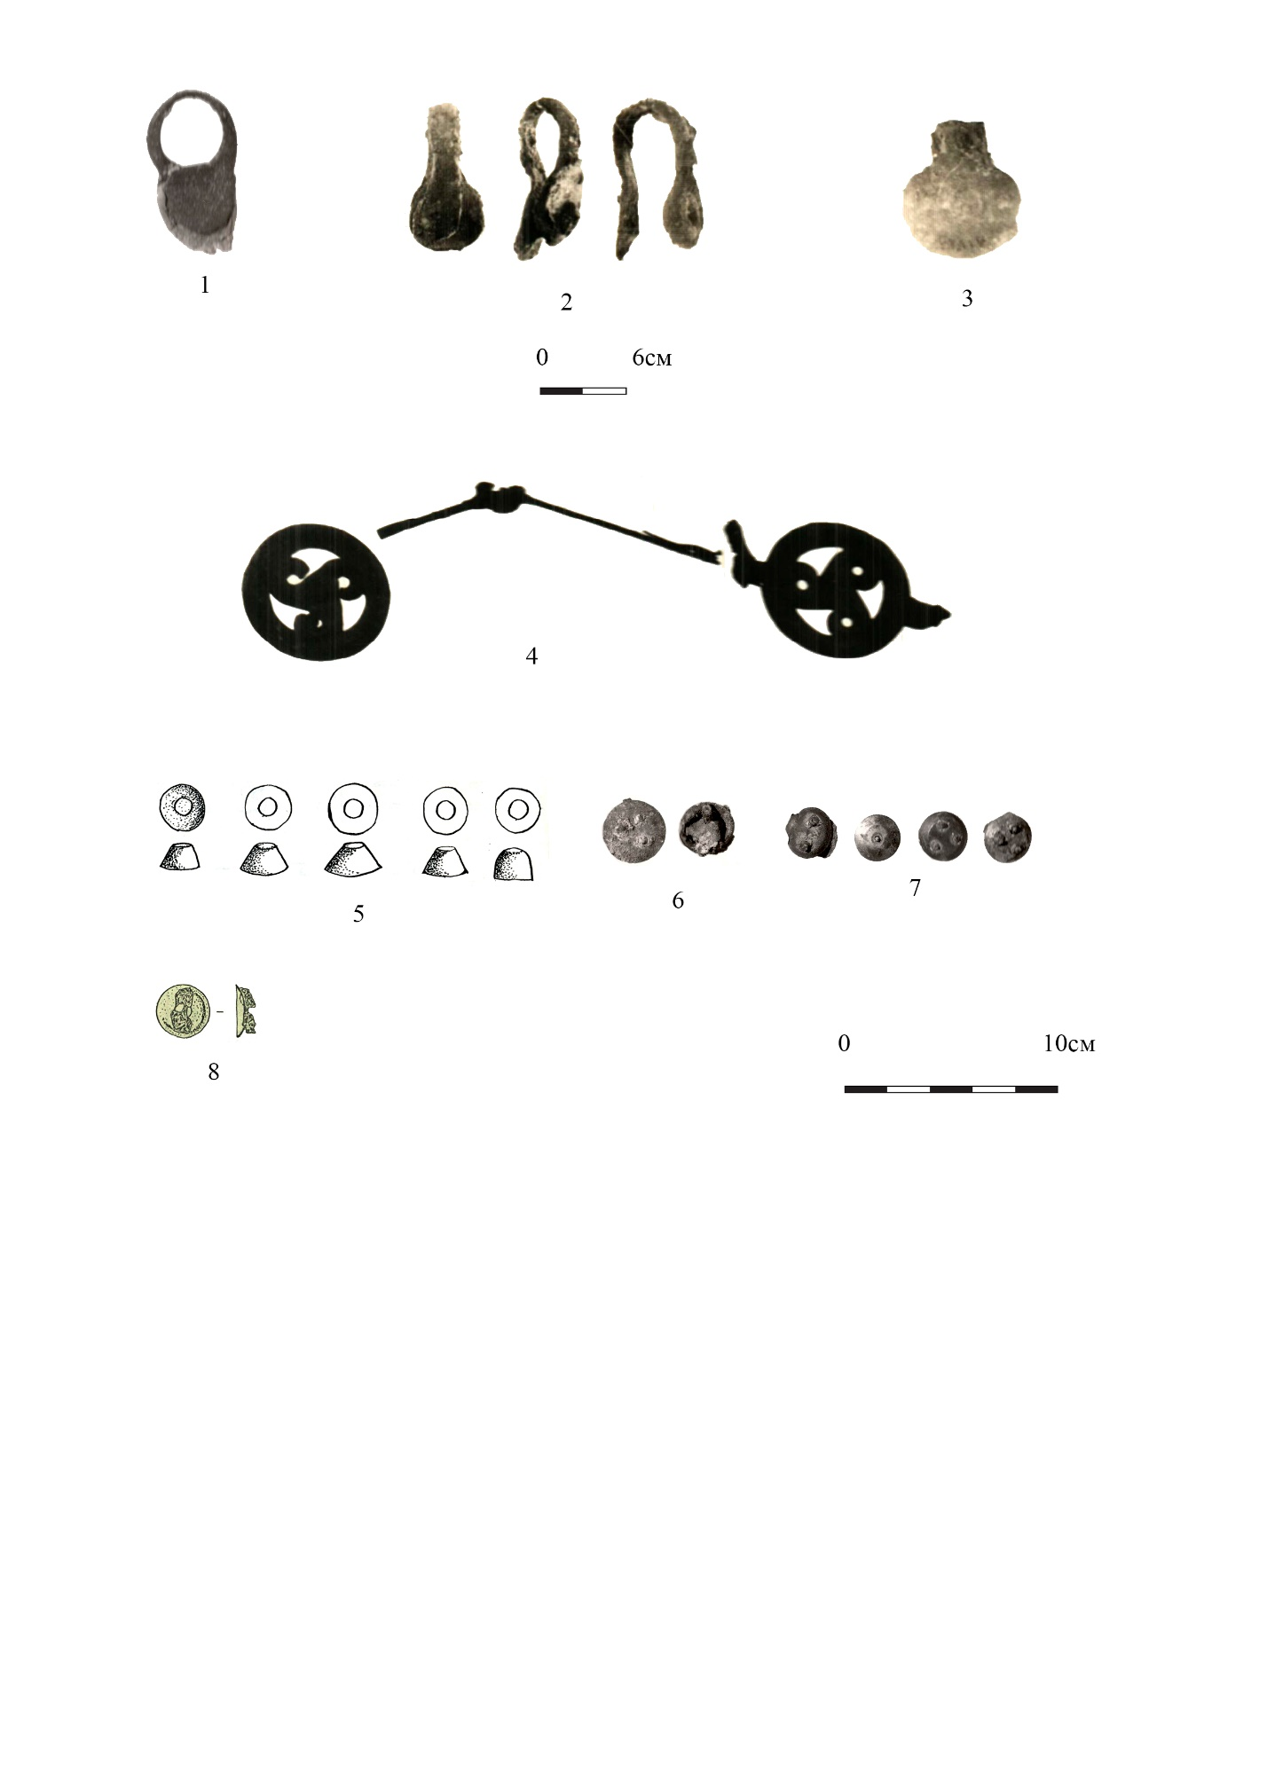
Рис. 51 – Конская упряжь: 1, 2 – Зажимы. 3 – Бляха подвеска. 4 – Нащечники.
5–8 – Накладки округлой формы.
1 – Могильник Лебедевка-VI курган 3 (по: [Железчиков, Кригер, 1979. Рис. 192]).
2-3 – Могильник Лебедевка-IV курган 3 (по: [Железчиков, Кригер, 1979. Рис. 14]).
4 – Могильник Лебедевка-VI курган 24 (по: [Железчиков, Кригер, 1979. Рис. 151]).
5 – Могильник Лебедевка курган 1 (по: [Багриков, 1966. Альбом к отчету. №89]).
6 – Могильник Лебедевка-VI курган 1 (по: [Мошкова, Железчиков, Кригер, 1978. Рис. 168]). 7 – Могильник Лебедевка-VI курган 3 (по: [Мошкова, Железчиков, Кригер, 1978. Рис. 191]). 8 – Могильник Целинный-I курган 13 (по: [Гуцалов, 1988, рис. 160, 6]).

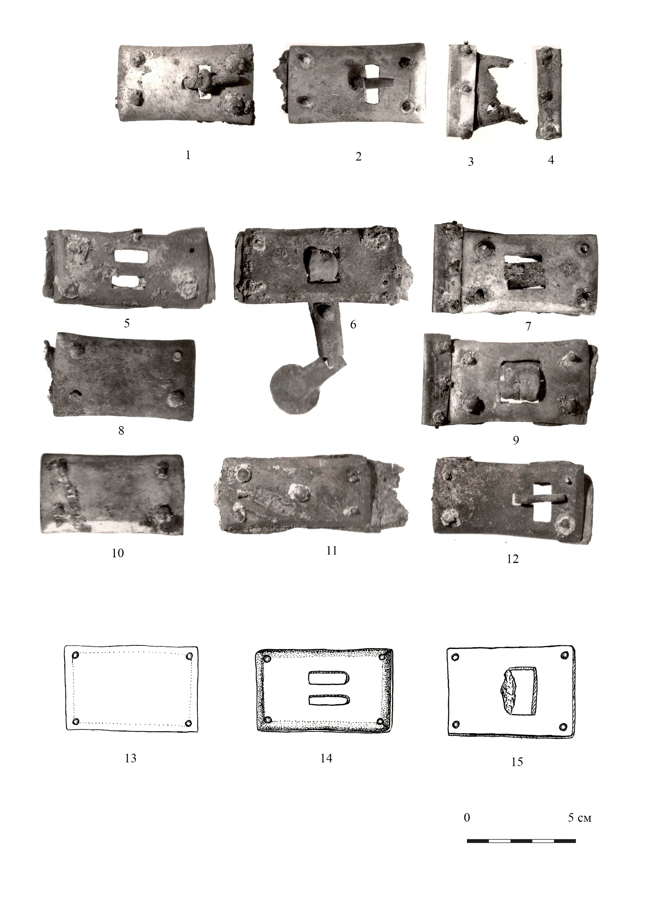
Рис. 52 – Накладки прямоугольной формы.
1–4 – Могильник Лебедевка-VI курган 1 (по: [Мошкова, Железчиков, Кригер, 1978. Рис. 168]). 5–12 – Могильник Лебедевка-VI курган 3 (по: [Железчиков, Кригер, 1979. Рис. 190-192]). 13–14 – Могильник Лебедевка курган 1 (по: [Багриков, 1966. Альбом к отчету. №78–80]).
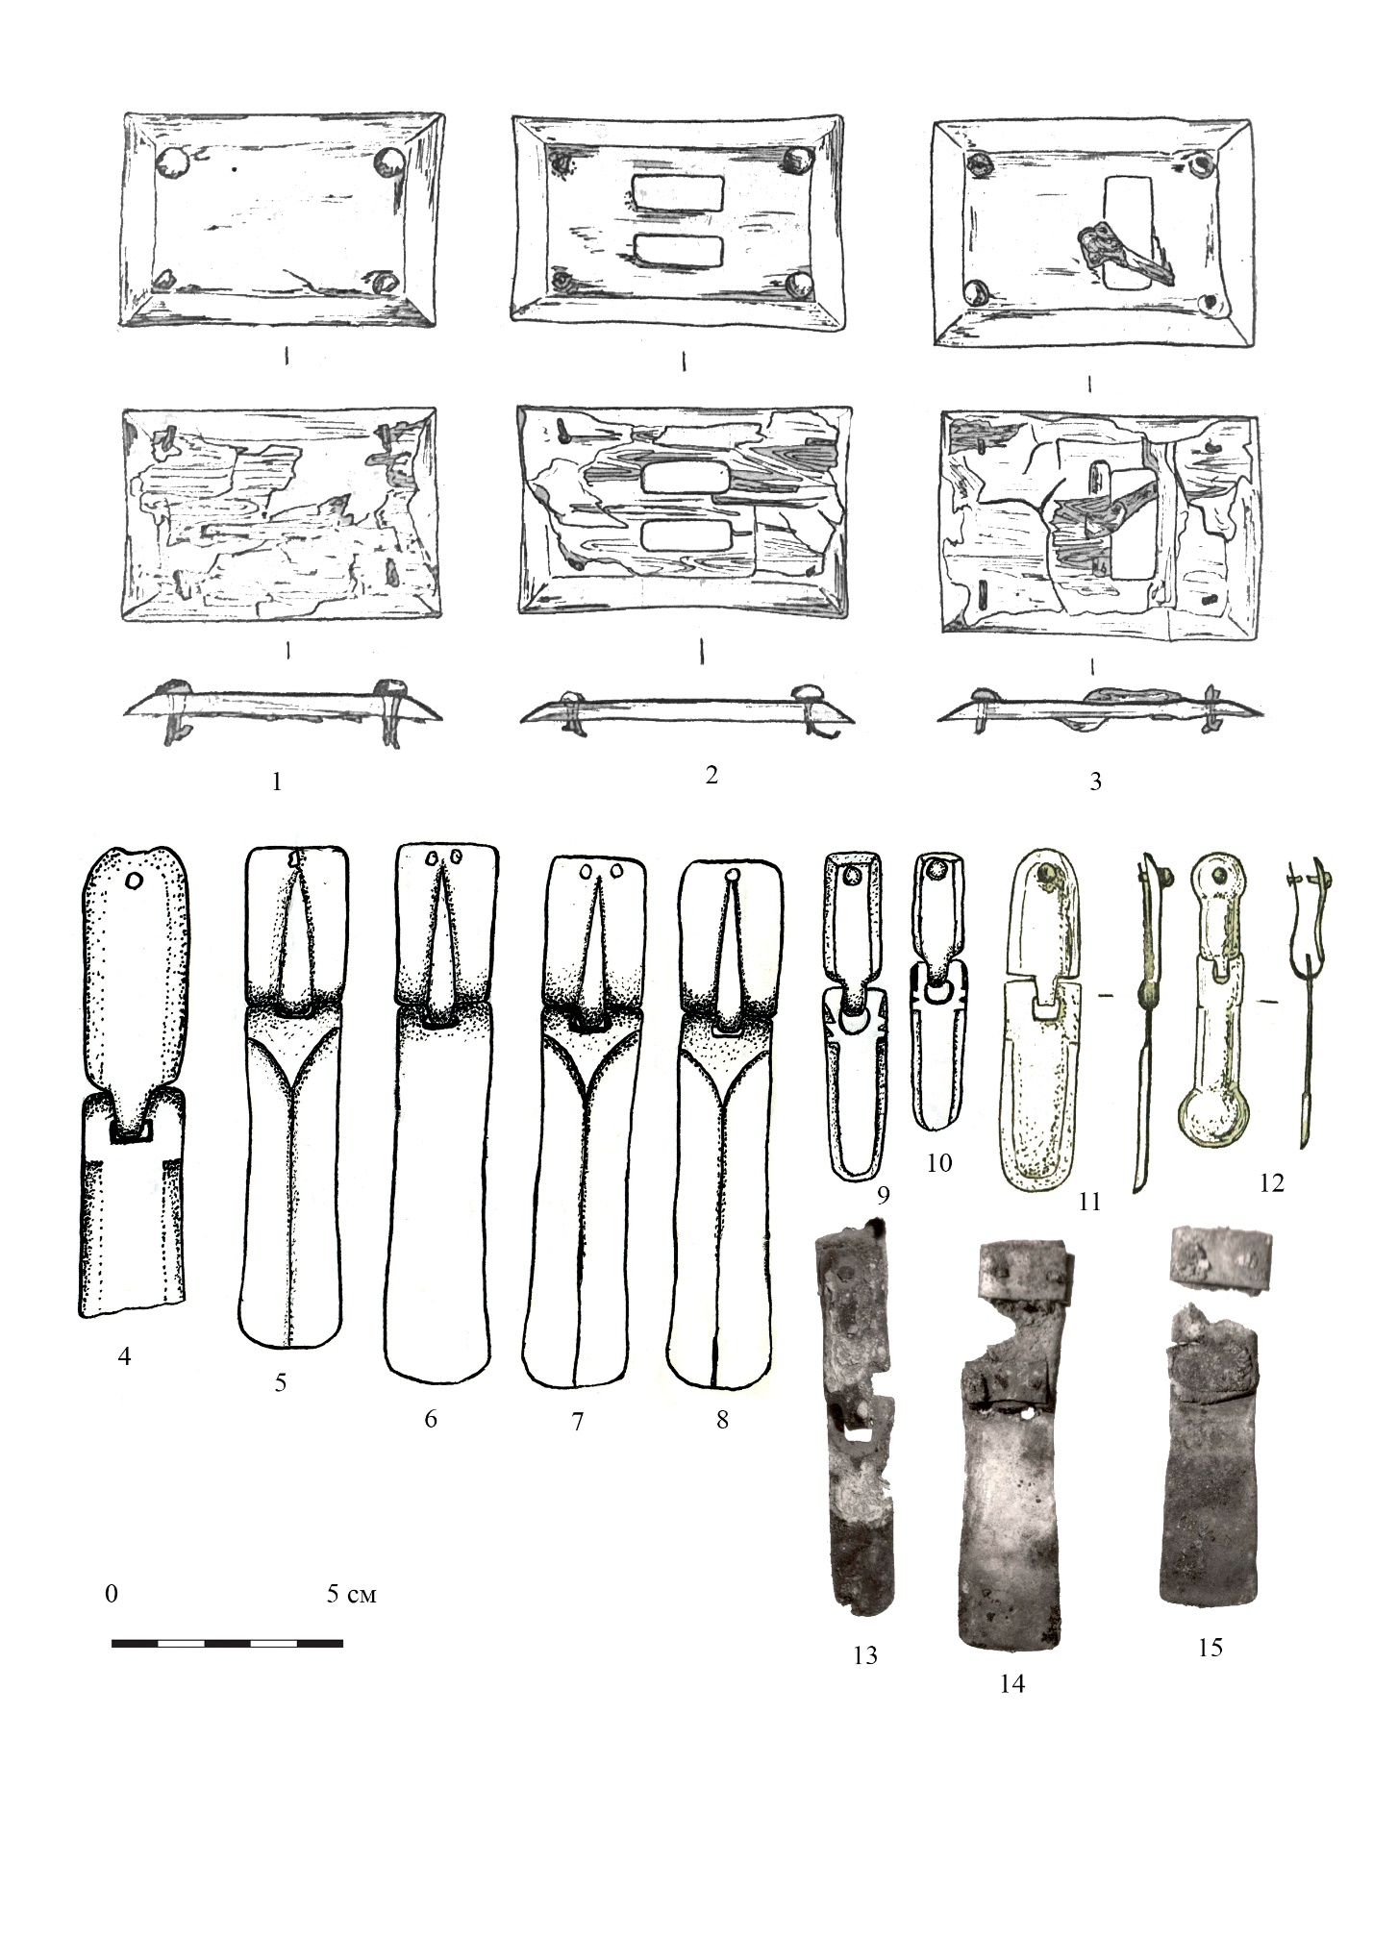

Рис. 53 – Металлические предметы: 1–3 – Накладки прямоугольной формы.
4–15 – Наконечники ремней.
1–3, 11–12 – Могильник Целинный-I курган 6 (по: [Гуцалов 1988, рис. 158, 9–10; 162, 6.]). 4–10 – Могильник Лебедевка курган 1 (по: [Багриков, 1966. Альбом к отчету. №90–91]). 13-15 – Могильник Лебедевка-VI курган 3 (по: [Железчиков, Кригер, 1979. Рис. 190–191]).

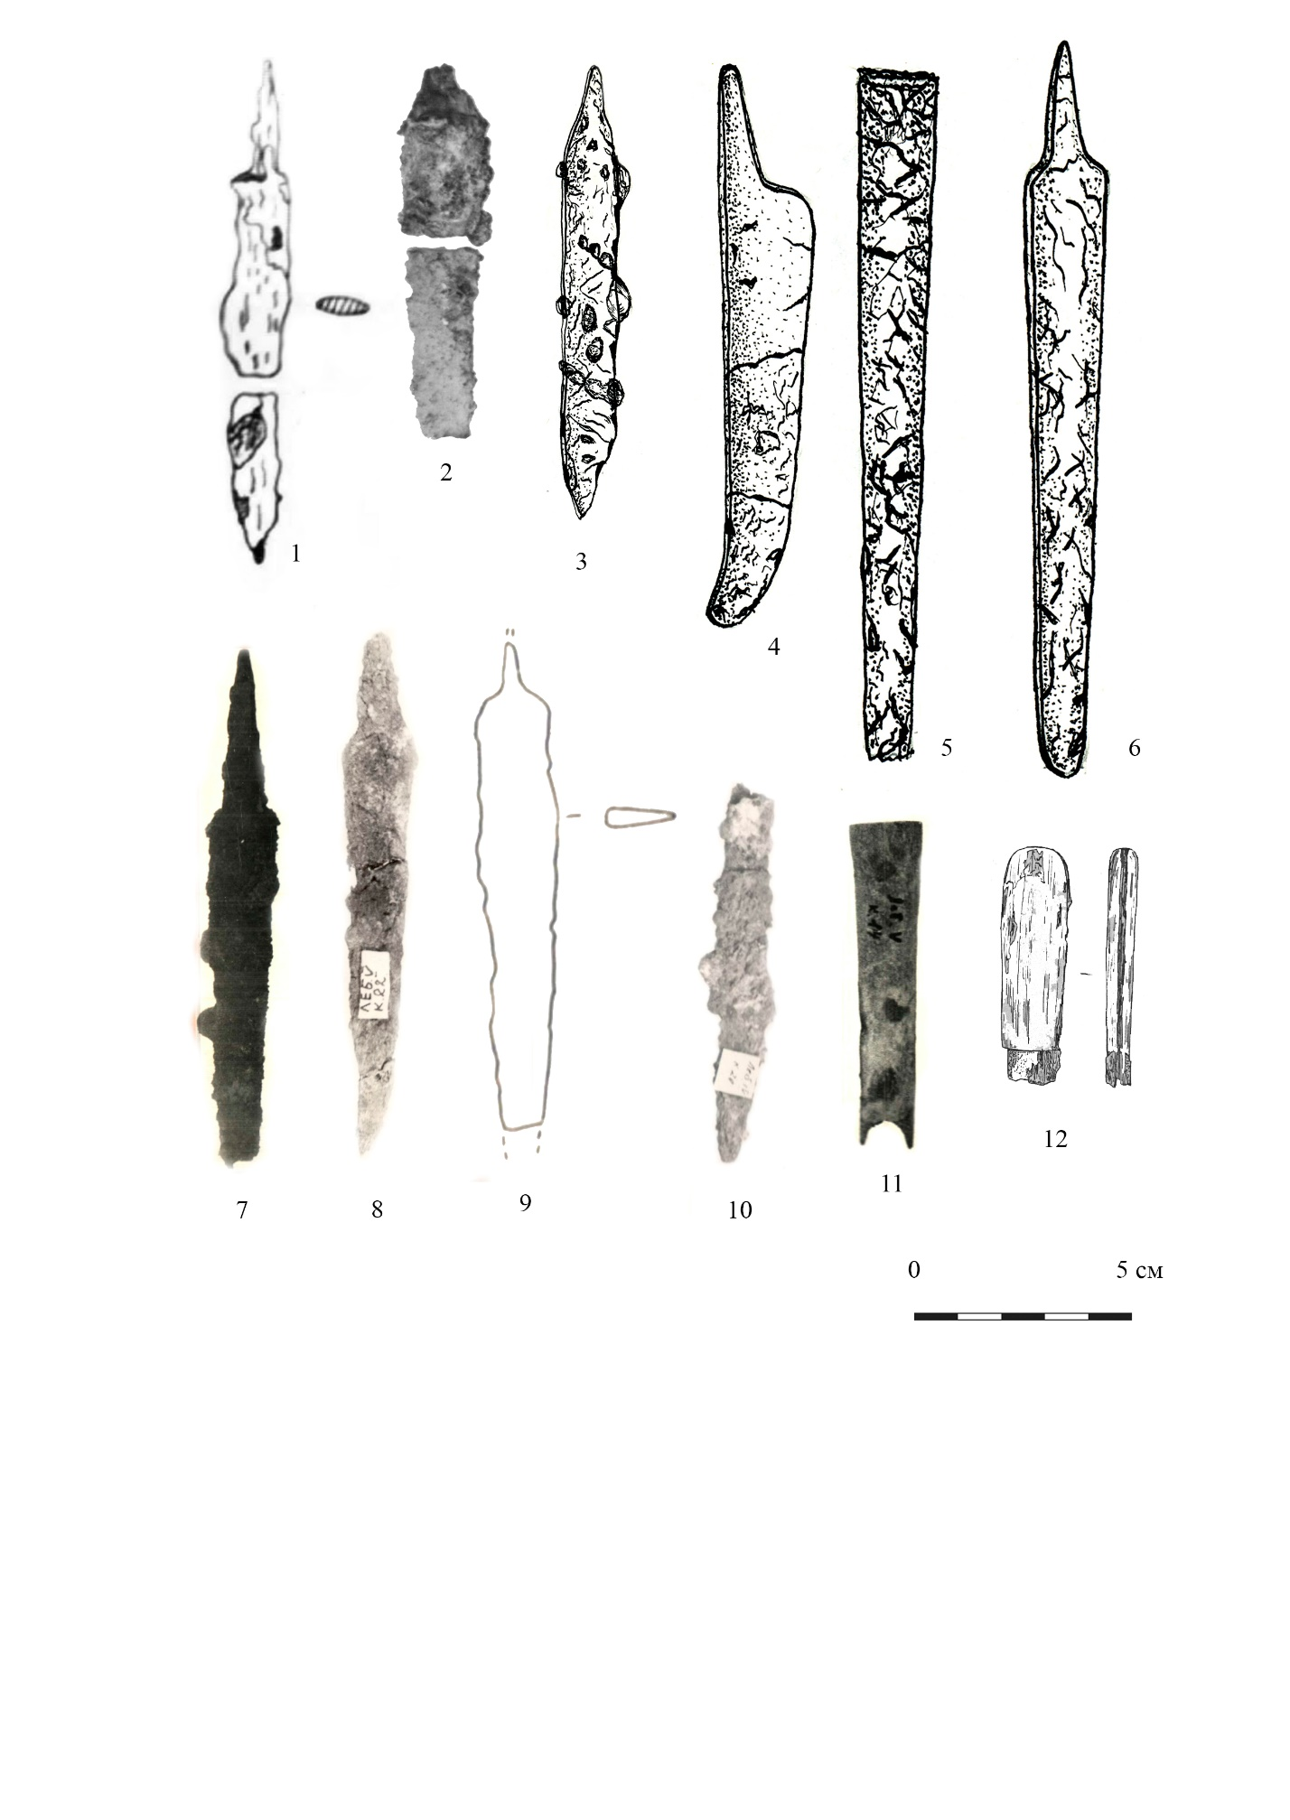
Рис. 54 – Ножи.
1 – Могильник Кисык-Камыс-I курган 3 (по: [Кушаев, Железчиков, 1974, С. 3]). 2 – Могильник Барбастау-III курган 11 (по: [Кушаев, Железчиков, 1973, Рис. 48]). 3-6 – Могильник Лебедевка курган 1 (по: [Багриков, 1966. Альбом к отчету. №27–28, 36–37]). 7 – Могильник Лебедевка-VI курган 7 (по: [Железчиков, Кригер, 1979. Рис. 57]). 8 – Могильник Лебедевка-V курган 22 (по: [Мошкова, Железчиков, Кригер, 1978. Рис. 13]). 9 – Могильник Лебедевка-V погребение 1 курган 23 (по: [Мошкова, Железчиков, Кригер, 1978. Рис. 14]). 10 – Могильник Лебедевка-IV курган 20 (по: [Мошкова, Железчиков, Кригер, 1980. Рис. 51]). 11 – Могильник Лебедевка-V курган 14 (по: [Железчиков, Кригер, 1977. Рис. 268]). 12 – Могильник Целинный-I курган 6 (по: [Гуцалов, 1988, Рис. 160, 7]).

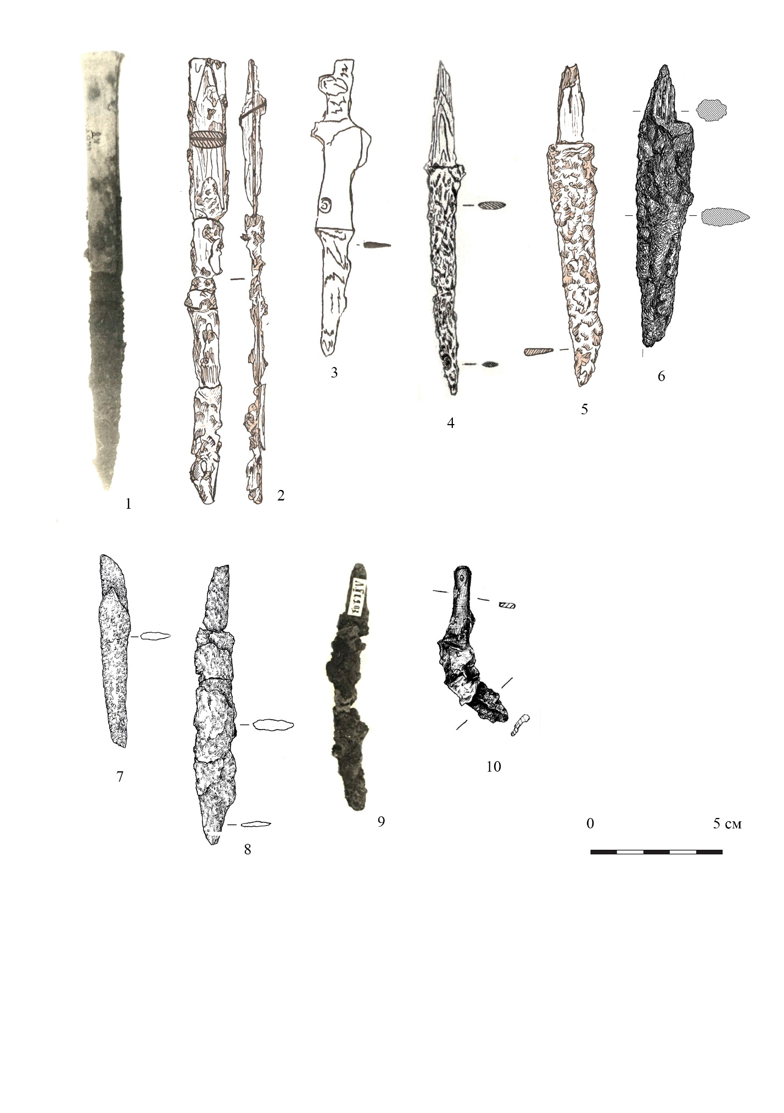
Рис. 55 – Ножи.
1 – Могильник Лебедевка-VI курган 8 (по: [Железчиков, Кригер, 1979. Рис. 64]). 2 – Могильник Атпа-I курган 19 (по: [Гуцалов, Макаревич, 1986, Рис. 58, 8]). 3 – Могильник Восточно-Курайлинский-I курган 33 (по: [Гуцалов, 1989, Рис. 61, 8]). 4 – Могильник Атпа-II курган 3 (по: [Гуцалов, Макаревич, 1986, Рис. 67, 15]). 5 – Могильник Жаман-Каргала курган 15 (по: [Гуцалов, Макаревич, 1986, Рис. 23, 3]). 6 – Могильник Казыбаба I группа IV курган 14 (по: [Ягодин и др., 2021, Рис. 76, 1]). 7 – Могильник Гунжели-I курган 2. 8 – Могильник Гунжели-I курган 3. 9 – Могильник Лебедевка-V курган 9 (по: [Железчиков, Кригер, 1977. Рис. 217]). 10 – Могильник Кызылжар-VI курган 23 (по: [Бисембаев, Гуцалов, 2009. Рис. 8, 3]).

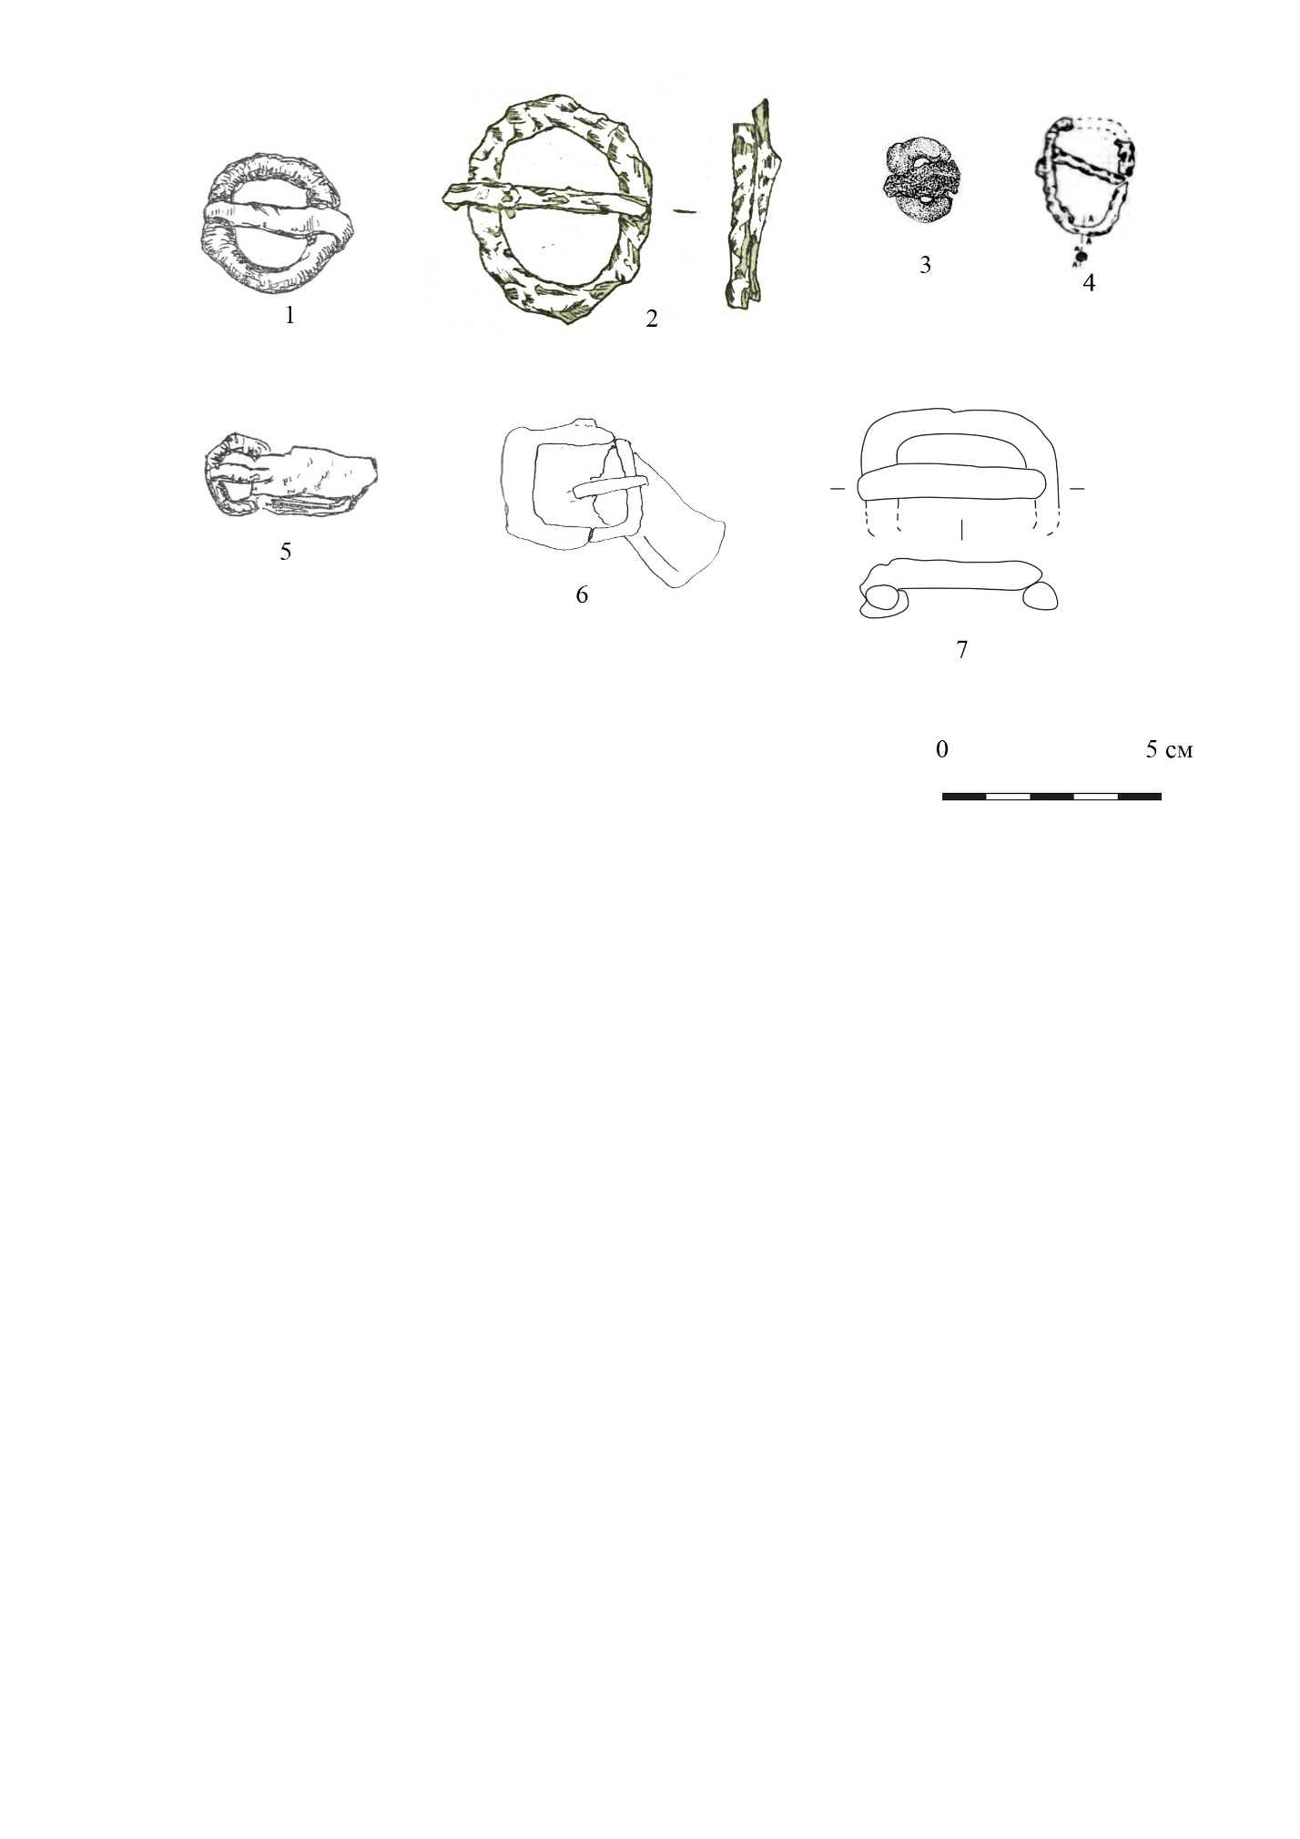
Рис. 56 – Железные пряжки.
1, 5 – Могильник Лебедевка курган 1 (по: [Багриков, Сенигова 1968. Рис. 13, 1–2]). 2 – Могильник Целинный-I курган 6 (по: [Гуцалов, 1988, Рис. 162, 5]). 3 – Могильник Джиделибулак курган 2 (раскопки В.Н. Ягодина). 4 – Могильник Кисык-Камыс-I курган 1 (по: [Кушаев, Железчиков 1975. С. 19]). 6 – Могильник Жанабаз курган 3 4 (по: [Гуцалов, Бисембаев. 1995. Рис. 24, 3]). 7 – Могильник Гунжели-I курган 9.

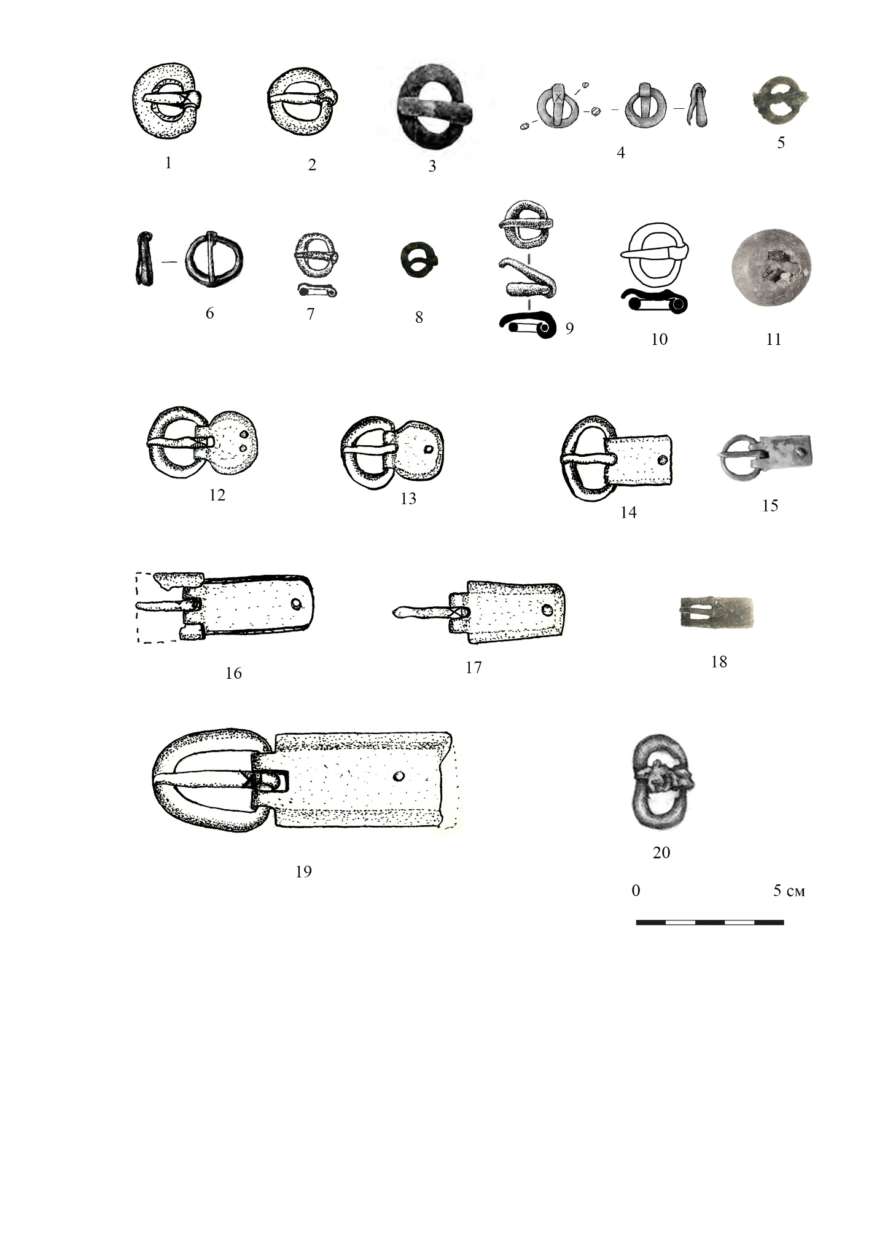
Рис. 57 – Бронзовые и серебряные пряжки: 1–2, 12–14, 16–17, 19 – Могильник Лебедевка курган 1 (по: [Багриков 1966. Альбом к отчету. №85-88]). 3 – Могильник Сайхин северо-восточная группа курган 3 (по: [Синицын 1959. Рис. 49, 3]). 3, 20 – Могильник Таксай-I курган 4 (по: [Кривошеев, Лукпанова. 2015. Рис. 2, 4-5]). 5 – Могильник Лебедевка-IV курган 3 (по: [Железчиков, Кригер, 1979. Рис. 15]). 6 – Могильник Жигерлен-III курган 10 (по: [Бисембаев, Гуцалов, 2009. Рис. 5, 5]). 7 – Могильник Дуана группа IV курган 2 (по: [Yagodin V.N., Betts A.V.G. and Blau S., 2009. Fig.19. 3]). 8 – Могильник Гунжели-I курган 9. 9 – Могильник Дэвкескен VI курган 4 (раскопки В.Н. Ягодина). 10 – Могильник Дэвкескен VI курган 16 (раскопки В.Н. Ягодина). 11 – Могильник Лебедевка-VI курган 3 (по: [Железчиков, Кригер, 1979. Рис. 183, 5]). 15 – Могильник Басшийли курган 11 (по: [Бисембаев, 2001. Рис. 81]). 18 – Могильник Лебедевка-VI курган 37 (по: [Железчиков, Кригер, 1979. Рис. 255]).

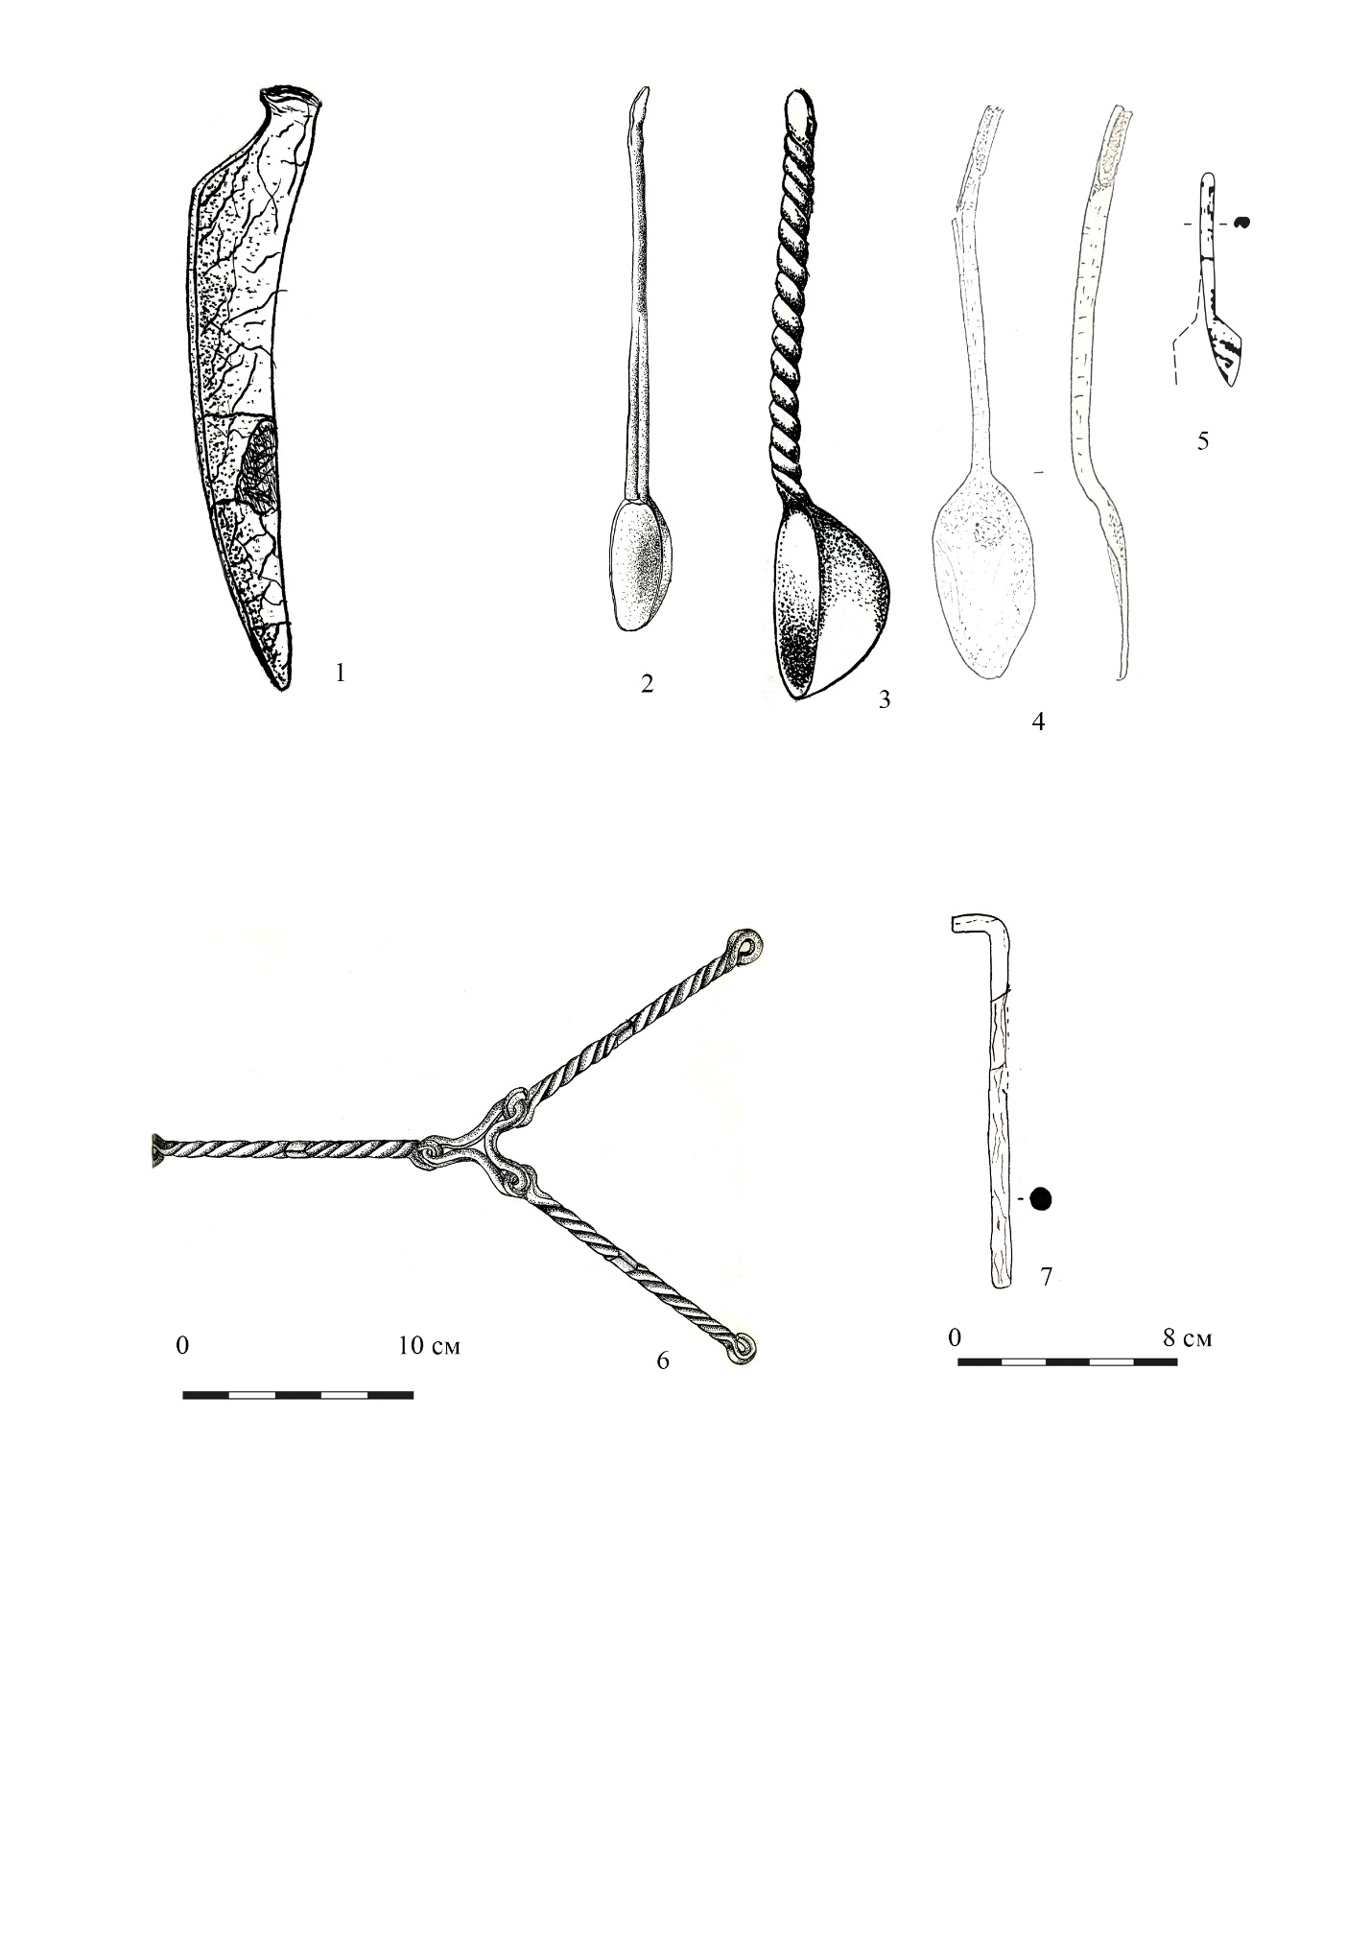

Рис. 58 – Предметы бытового и хозяйственного назначения.
1, 3, 6 – Могильник Лебедевка курган 1(по: [Багриков 1966. Альбом к отчету. №29, 34, 55]). 2 – Могильник Лебедевка курган 2 (по: [Багриков 1966. Альбом к отчету. № 96]). 4 – Могильник Лебедевка-V курган 49 (по: [Мошкова, Железчиков, Кригер, 1980. Рис. 122]). 5 – Могильник Дуана группа IV курган 3 (по: [Yagodin V.N., Betts A.V.G. and Blau S., 2009. Fig.15. 9]). 7 – Могильник Восточно-Курайлинский-I курган 3 (по: [Гуцалов, 1989, Рис. 12, 5]).

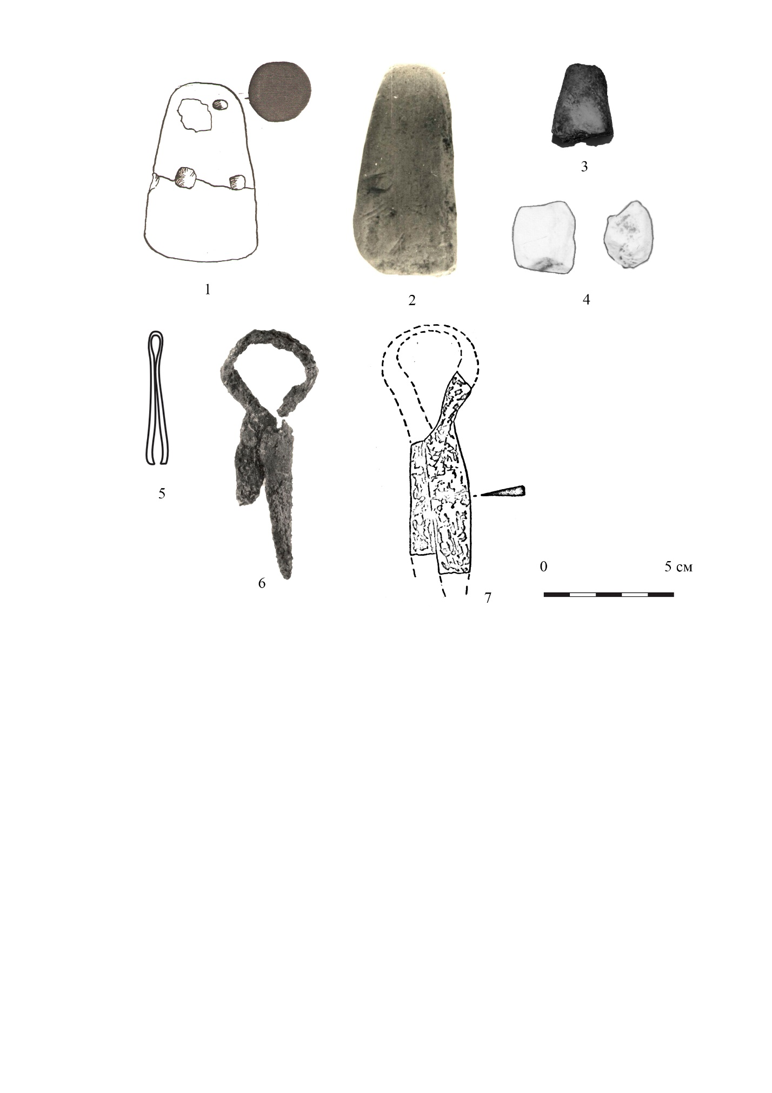

Рис. 59 – Мел. Пинцет. Ножницы.
1 – Могильник Целинный-I курган 44 (по: [Гуцалов, 1989, Рис. 111, 13]). 2, 7 – Могильник Лебедевка-VI курган 39 погребение 1 (по: [Железчиков, Кригер, 1979. Рис. 264]). 3 – Могильник Гунжели-I курган 3. 4 – Могильник Барбастау-III курган 11 (по: [Кушаев, Железчиков, 1973, Рис. 48]). 5 – Могильник Лебедевка-IV курган 17 (по: [Мошкова, Железчиков, Кригер, 1980. Рис. 43]). 6 – Могильник Лебедевка-II курган 1 (1969) (по: [Мошкова, Кушаев, 1969. Рис. 75б]).

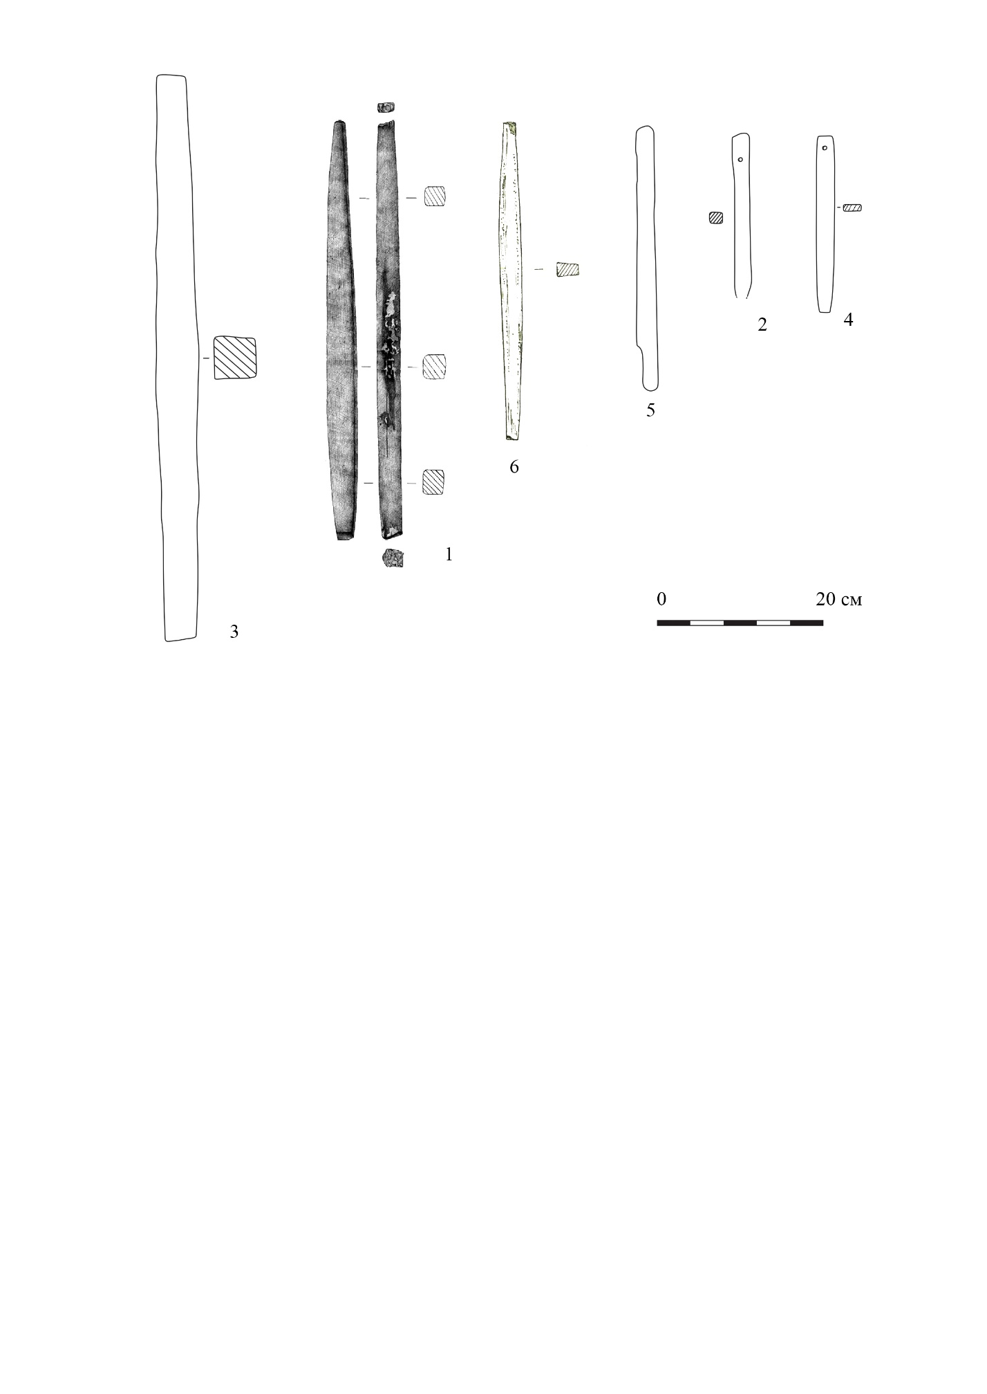

Рис. 60 – Оселки: 1 – Могильник Лебедевка-V погребение 1 курган 23 (по: [Мошкова, Железчиков, Кригер, 1978. Рис. 48]). 2 – Могильник Таксай-I курган 4 (по: [Кривошеев, Лукпанова. 2015. Рис. 2, 11]). 3 – Могильник Целинный-I курган 6 (по: [Гуцалов, 1988, Рис. 155, 3]). 4 – Могильник Лебедевка-VI курган 22 (по: [Мошкова, Железчиков, Кригер, 1978. Рис. 135]). 5 – Могильник Лебедевка-V курган 11 (по: [Железчиков, Кригер, 1977. Рис. 172, 26]). 6 – Могильник Лебедевка-VI курган 4 (по: [Мошкова, Железчиков, Кригер, 1978. Рис. 201]).

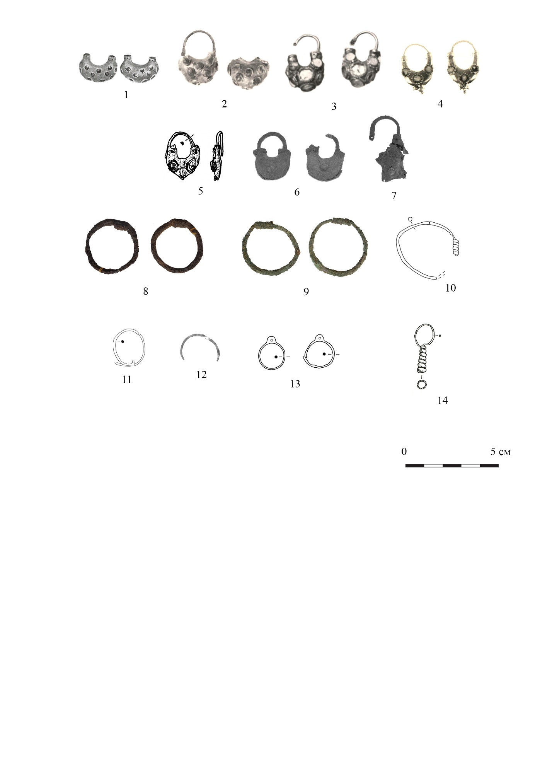

Рис. 61 – Серьги: 1 – Могильник Лебедевка курган 2 (по: [Багриков, Сенигова 1968. Рис. 3, 1]). 2 – Могильник Лебедевка-II курган 1 (1969 г.) (по: [Мошкова, Кушаев, 1969. Рис. 73б]). 3 – Могильник Лебедевка-V курган 49 (по: [Мошкова, Железчиков, Кригер, 1980. Рис. 118]). 4 – Могильник Лебедевка-VI курган 39 погребение 1 (по: [Железчиков, Кригер, 1979. Рис. 262]). 5 – Могильник Жайлаусай курган 2 (по: [Бисембаев, Дуйсенгали, 2009. Рис. 3, 10]). 6 – Могильник Гунжели I курган 3. 7 – Могильник Гунжели I курган 2. 8 – Могильник Мамай курган 8 (по: [Кушаев, Кокебаева, 1973, Л. З9]). 9 – Могильник Гунжели I курган 25. 10 – Могильник Лебедевка-IV курган 19 (по: [Мошкова, Железчиков, Кригер, 1980. Табл. 35, 1]). 11 – Могильник Целинный-I курган 44 (по: [Гуцалов, 1989, Рис. 111, 5]). 12 – Могильник Барбастау-III курган 11 (по: [Кушаев, Железчиков, 1979, Рис. 48]). 13 – Могильник Дэвкескен VI курган 5в (по: [Ягодин, Китов, Ягодин, 2020. Рис. 4, 3]). 14 – Могильник Ульгули курган 1 (по: [Бисембаев, Гуцалов, Ткачев, 2004. Рис. 177, 2]).

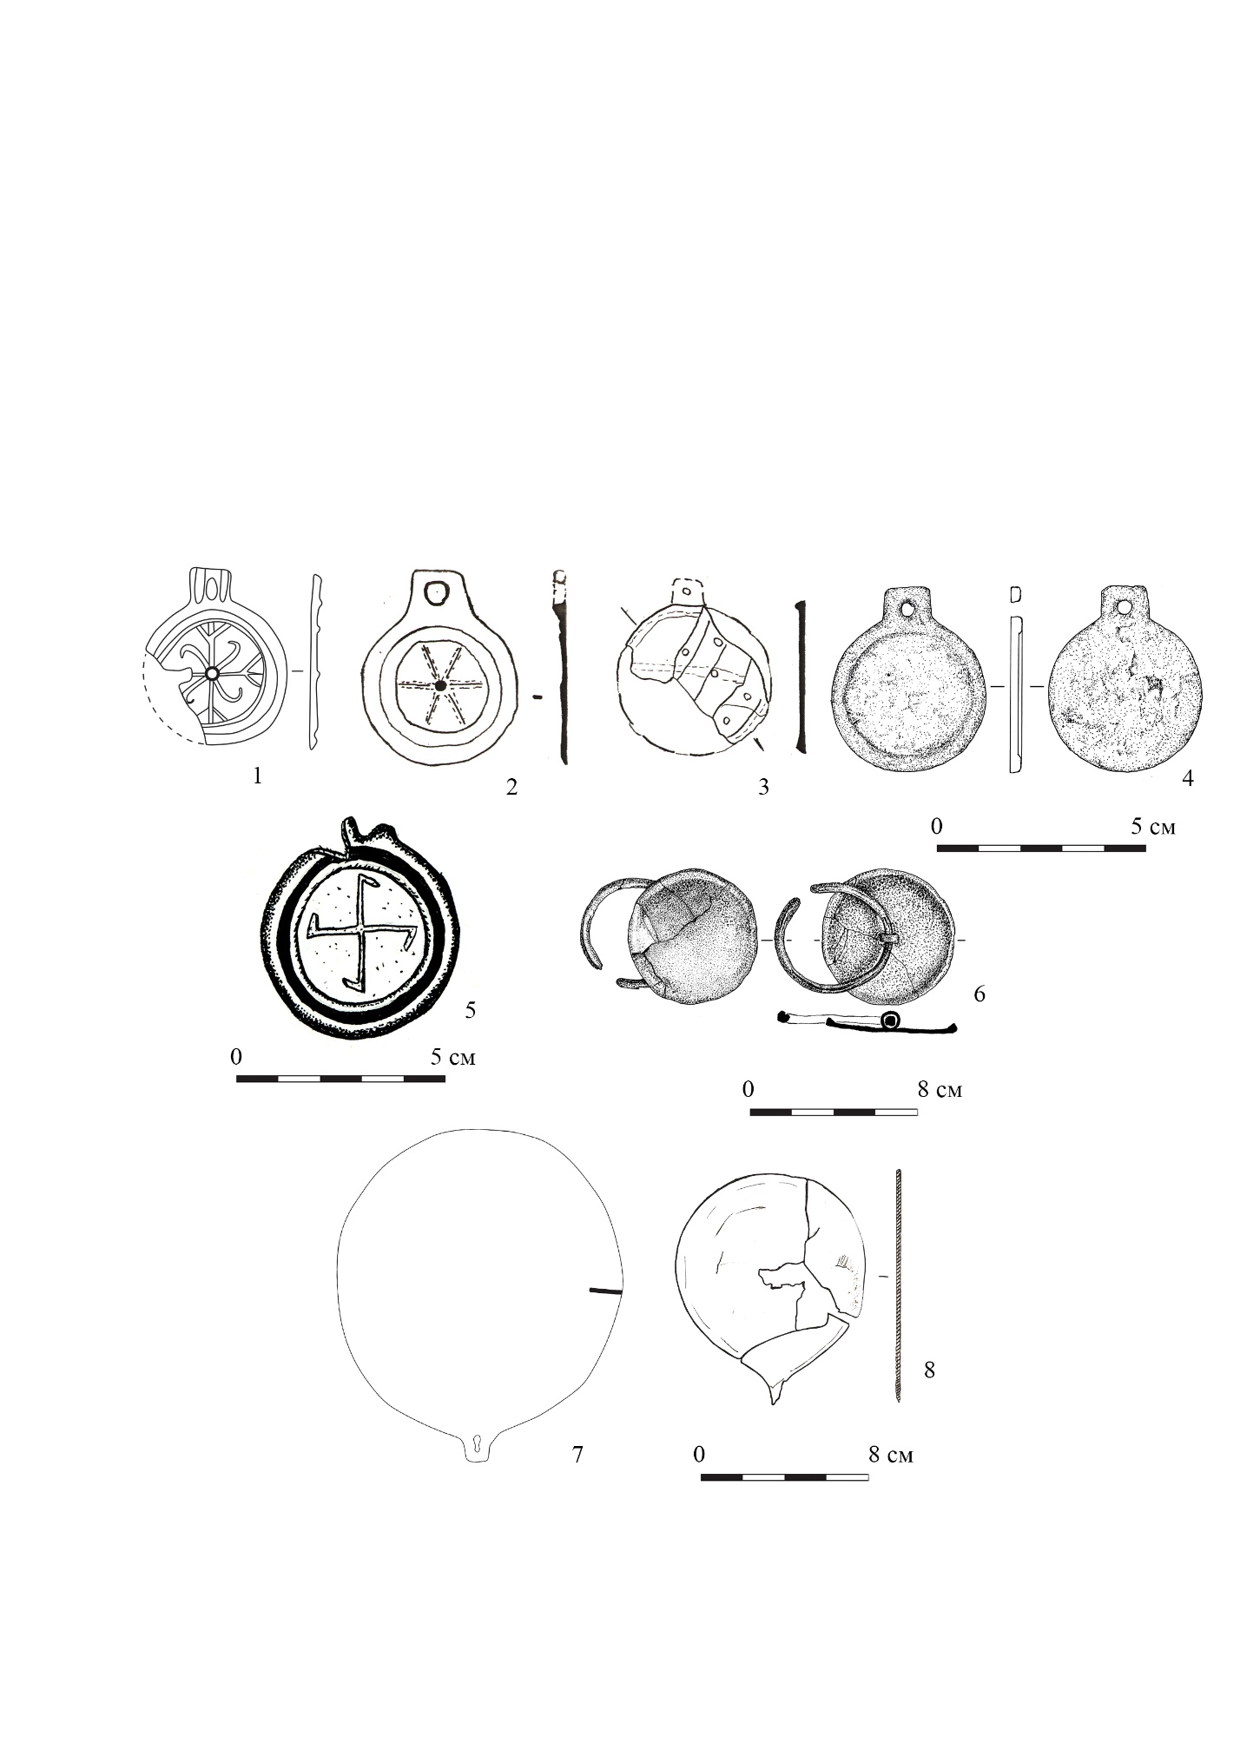
Рис. 62 – Бронзовые зеркала: 1 – Могильник Лебедевка-V курган 19 (по: [Мошкова, Железчиков, Кригер 1978. Рис. 319, 4]). 2 – Могильник Целинный-I курган 86 (по: [Гуцалов, Ткачев, 1990, Рис. 189, 2]). 3 – Могильник Восточно-Курайлинский-I курган 3 (по: [Гуцалов, 1989, Рис. 12, 4]). 4 – Могильник Гунжели-I курган 2. 5 – Могильник Лебедевка курган 1 (по: [Багриков 1966. Альбом к отчету. №99,]). 6 – Могильник Дэвкескен VI курган 5в (по: [Ягодин, Китов, Ягодин, 2020. Рис. 4, 1]). 7 – Могильник Лебедевка-V курган 49 (по: [Мошкова, Железчиков, Кригер, 1980. Табл. 78, 2]). 8 – Могильник Атпа-I курган 19 (по: [Гуцалов, Макаревич, 1986, Рис. 58, 1]).

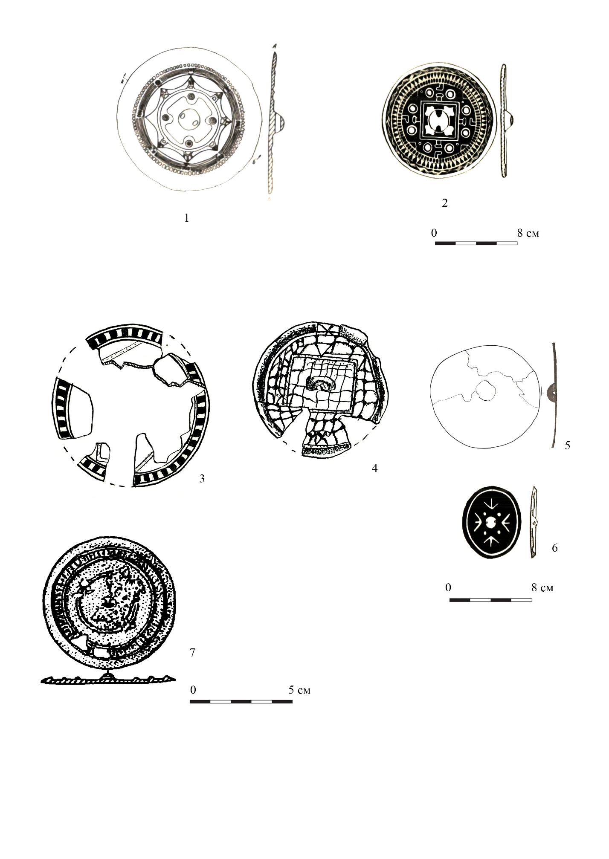

Рис. 63 – Китайские зеркала: 1 – Могильник Лебедевка-V курган 23 погребение 2 (по: [Мошкова, Железчиков, Кригер 1978. Рис. 319, 5]). 2 – Могильник Лебедевка-VI курган 39 погребение 1 (по: [Железчиков, Кригер, 1979. Рис. 311, 1]). 3–4 – Могильник Лебедевка курган 1 (по: [Багриков 1966. Альбом к отчету. №100, 102]). 5 – Могильник Целинный-I курган 32 (по: [Гуцалов, 1989, Рис. 96, 20]). 6 – Могильник Лебедевка-VI курган 35 (по: [Железчиков, Кригер, 1979. Рис. 311, 3]). 7 – Могильник Целинный-I курган 81 (по: [Боталов, Гуцалов, 2000, Рис. 36, 11]).

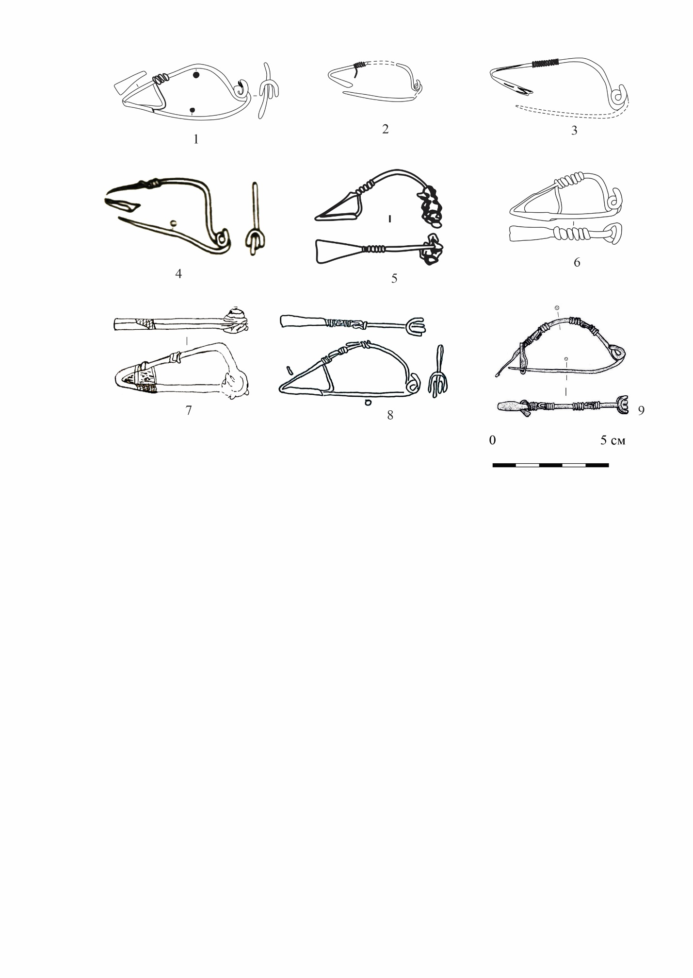

Рис. 64 – Фибулы лучковые: 1 – Могильник Лебедевка-VI курган 33 (по: [Железчиков, Кригер, 1979. Рис. 311, 11]). 2 – Могильник Лебедевка-VI курган 39 погребение 1 (по: [Железчиков, Кригер, 1979. Рис. 311, 7]). 3 – Могильник Лебедевка-VI курган 39 погребение 1 (по: [Железчиков, Кригер, 1979. Рис. 311, 5]). 4 – Могильник Лебедевка-IV курган 2 (по: [Железчиков, Кригер, 1979. Рис. 304, 1]). 5 – Могильник Кисык-Камыс-I курган 8 (по: [Кушаев, Железчиков, 1975. Л. 15]). 6 – Могильник Кумыра катакомба 2 (по: [Астафьев, 2018. Рис. 136]). 7 – Могильник Восточно-Курайлинский-I курган 3 (по: [Гуцалов, 1989, Рис. 12, 3]). 8 – Могильник Лебедевка-V курган 23 погребение 2 (по: [Мошкова, Железчиков, Кригер 1978. Рис. 319, 5]; Экспозиция Областного историко-краеведческого музея ЗКО). 9 – Могильник Казыбаба I группа IV курган 40 (по: [Ягодин, Китов, Мамедов, Жамбулатов, 2022. Рис. 104, 2]).

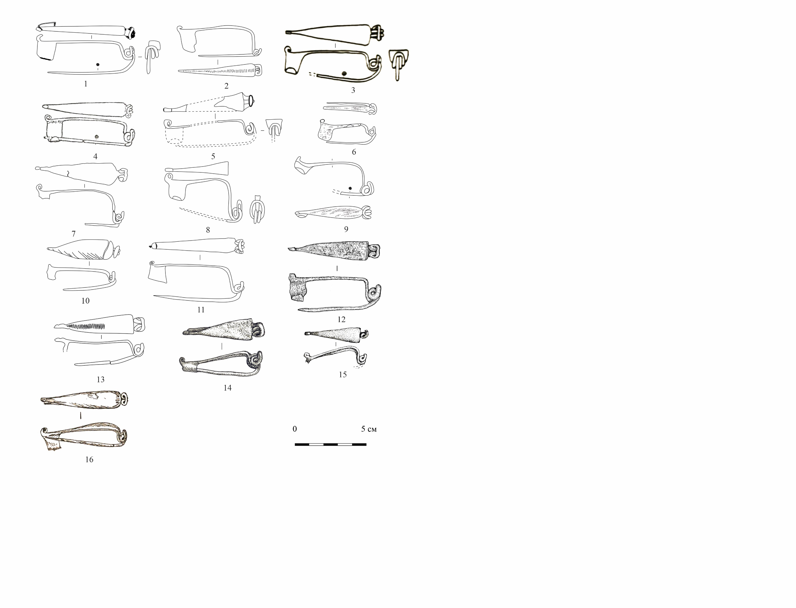
Рис. 65 – Фибулы с завитком на конце пластинчатого приемника с коленчато-изогнутой спинкой.
1 – Могильник Лебедевка-VI курган 16 (по: [Железчиков, Кригер, 1979. Рис. 311, 12]). 2 – Могильник Целинный-I курган 87 (по: [Боталов, Гуцалов, 2000, Рис. 28, 1]). 3 – Могильник Лебедевка-IV курган 1 (по: [Железчиков, Кригер, 1979. Рис. 304, 2]). 4 – Могильник Лебедевка-II курган 2 (по: [Мошкова, Железчиков, Кригер, 1980. Табл. 7, 8]). 5 – Могильник Лебедевка-VI курган 22 (по: [Железчиков, Кригер, 1979. Рис. 311, 6]). 6 – Могильник Лебедевка-V курган 49 (по: [Мошкова, Железчиков, Кригер, 1980. Табл. 79, 10]). 7 – Могильник Целинный-I курган 49 (по: [Гуцалов, 1989, Рис. 144, 8]). 8 – Могильник Лебедевка-VI курган 19 (по: [Железчиков, Кригер, 1979. Рис. 311, 4]). 9 – Могильник Лебедевка-II курган 5 (по: [Мошкова, Железчиков, Кригер, 1980. Табл. 11, 1]). 10 – Могильник Целинный-I курган 32 (по: [Гуцалов, 1989, Рис. 96, 17]). 11 – Могильник Целинный-I курган 47 (по: [Гуцалов, 1989, Рис. 124, 2]). 12 – Могильник Гунжели-I курган 3. 13 – Могильник Гунжели-I курган 2. 14 – Могильник Сызлыуй южная группа курган 12 (по: раскопки В.Н. Ягодина). 15 – Могильник Сызлыуй южная группа курган 3 (по: раскопки В.Н. Ягодина). 16 – Могильник Атпа-I курган 19 (по: [Гуцалов, Макаревич, 1986, Рис. 58, 4]).
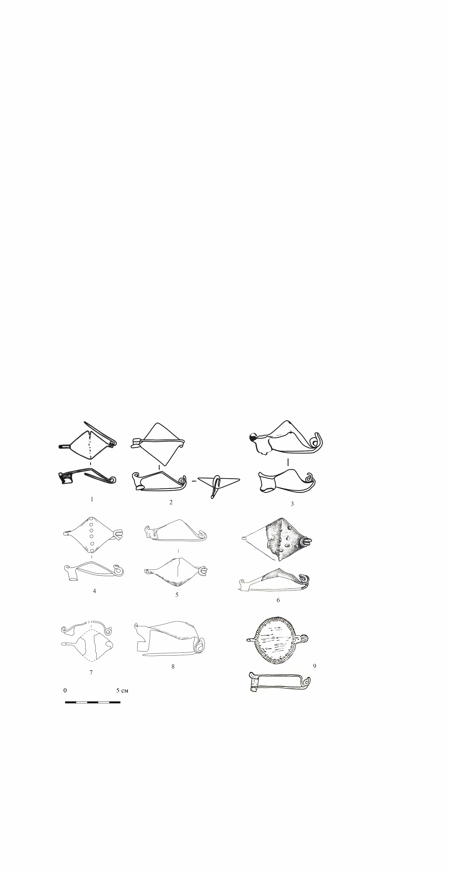

Рис. 66 – Фибулы с завитком на конце пластинчатого приемника ромбической формы.
1 – Могильник Кисык-Камыс-I курган 3 (по: [Кушаев, Железчиков, 1975. Л. 3]). 2 – Могильник Кисык-Камыс-I курган 8 (по: [Кушаев, Железчиков, 1975. Л. 15]). 3 – Могильник Мамай курган 1 (по: [Кушаев, Кокебаева, 1978, Л. З9]). 4 – Могильник Гунжели-I курган 25. 5 – Могильник Целинный-I курган 20 (по: [Боталов, Гуцалов, 2000, Рис. 34, 32]). 6 – Могильник Сызлыуй южная группа курган 11 (по: раскопки В.Н. Ягодина). 7 – Могильник Георгиевский бугор погребение 1 (по: [Боталов, Гуцалов, 2000, Рис. 28, 42]). 8 – Могильник Улке-2 курган 16 (по: [Сорокин, 1955, Рис. 82]). 9 – Лебедевка-V курган 49 (по: [Мошкова, Железчиков, Кригер, 1980. Табл. 79, 8]).



Рис. 67 – Фибулы с завитком на конце пластинчатого приемника с плавно изогнутой спинкой.
1 – Могильник Гунжели-I курган 25. 2 – Могильник Целинный-I курган 44 (по: [Гуцалов, 1989, Рис. 110, 6]). 3 – Могильник Целинный-I курган 86 (по: [Гуцалов, Ткачев 1990, Рис. 189, 4]). 4 – Могильник Бубенцы-II курган 4 (по: [Кушаев, 1984. Рис. 5]). 5 – Могильник Лебедевка-IV курган 19 (по: [Мошкова, Железчиков, Кригер 1980. Табл. 35, 2]). 6 – Могильник Целинный-I курган 44 (по: [Гуцалов, 1989, Рис. 137, 3]). 7 – Могильник Лебедевка-VI курган 39 погребение 1 (по: [Железчиков, Кригер, 1979. Рис. 258]). 8 – Могильник Целинный-I курган 81 (по: [Боталов, Гуцалов, 2000, Рис. 36, 1]). 9 – Могильник Бубенцы-II курган 4 (по: [Кушаев, 1984. Рис. 3]).


Рис. 68 – Фибулы провинциальные римские, сильно профилированные, крупные лучковые с широкой раскованной орнаментированной ножкой.
1 – Могильник Лебедевка-II курган 1 (по: [Мошкова, Железчиков, Кригер, 1980. Табл. 4, 2]). 2 – Могильник Лебедевка курган 2 (по: [Багриков, 1966, Рис. 31]). 3 – Могильник Целинный-I курган 44 (по: [Гуцалов, 1989, Рис. 110, 7]). 4 – Могильник Целинный-I курган 87 (по: [Боталов, Гуцалов, 2000, Рис. 28, 2]). 5 – Могильник Лебедевка-VI курган 35 (по: [Железчиков, Кригер, 1979. Рис. 311, 10]). 6 – Могильник Атпа-I курган 19 (по: [Гуцалов, Макаревич, 1986, Рис. 58, 5]). 7 – Могильник Целинный-I курган 46 (по: [Гуцалов, 1989, Рис. 176, 3]). 8 – Могильник Целинный-I курган 6 (по: [Гуцалов, 1988, Рис. 160, 8]).
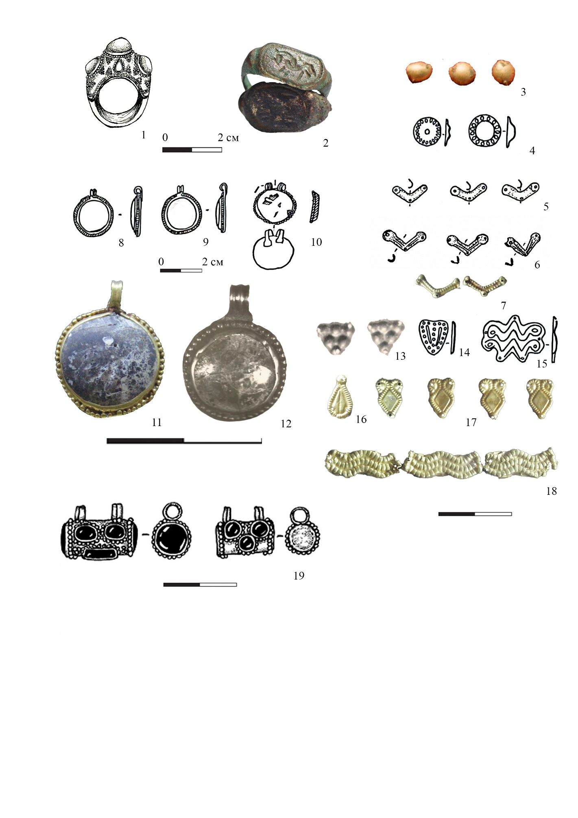

Рис. 69 – Перстни, бляшки, медальоны.
1 – Могильник Лебедевка (по: [Багриков, 1966, Рис. 101]). 2 – Могильник Гунжели I курган 25. 3 – Могильник Басшийли курган 11 (по: [Бисембаев, 2001. Рис. 80]). 4, 14, 15 – Могильник Лебедевка V курган 23 погребение 1 и 2 (по: [Мошкова, Железчиков, Кригер, 1978. Рис. 46]). 5, 8–9 – Могильник Лебедевка V курган 49 (по: [Мошкова, Железчиков, Кригер, 1978. Табл. 79]). 6 – Могильник Жайлаусай (Сарытау II) объект 2 (по: [Бисембаев, Дуйсенгали, 2009, Рис. 3, 9]). 7, 16-18 – Могильник Лебедевка V курган 49. 10-11 – Лебедевка II курган 1. 12 – Могильник Лебедевка 3 курган 3 (по: [Багриков, 1968, с. 17]). 19 – Могильник Лебедевка курган 2 (по: [Мошкова, 2009, Рис. 2,1]).

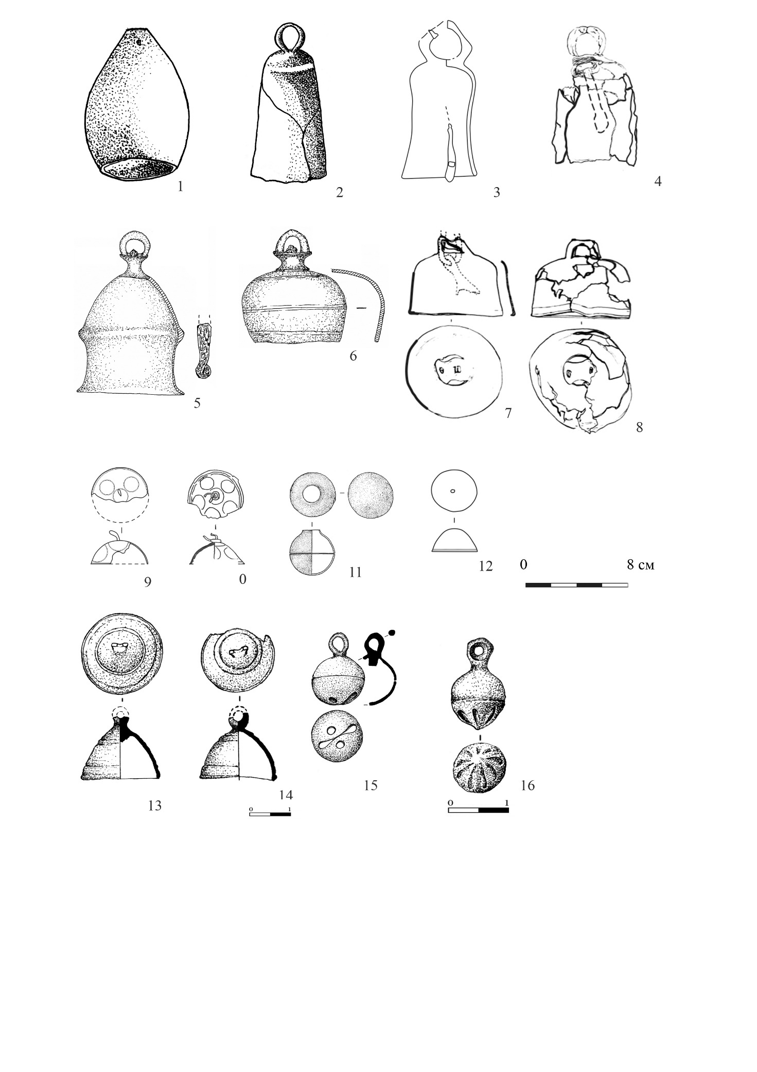
Рис. 70 – Колокольчики.
1-2 – Могильник Лебедевка курган 2 (по: [Багриков, 1966, Рис. 18, 53]). 3 – Могильник Лебедевка-VI курган 39 погребение 2 (по: [Железчиков, Кригер, 1979. Рис. 291, 6]). 4, 7-8 – Могильник Сарытау I курган 12 (по: [Гуцалов, 1992, Рис. 198]). 5-6 – Могильник Жайлаусай курган 2 (по: [Бисембаев, Дуйсенгали 2009, рис. 3, 1-5]). 9 – Могильник Георгиевский бугор курган 1 (по: [Боталов, Гуцалов, 2000, Рис. 28, 26]). 10 – Могильник Целинный-I курган 32 (по: [Гуцалов, 1989, Рис. 96, 18]). 11 – Могильник Гунжели I курган 3. 12 – Могильник Гунжели I курган 25. 13–15 – Могильник Мамай курган 8 (по: [Кушаев, Жамбулатов, 2023. Рис. 12]). 16 – Могильник Мамай курган 7 (по: [Кушаев, Жамбулатов, 2023. Рис. 10]).

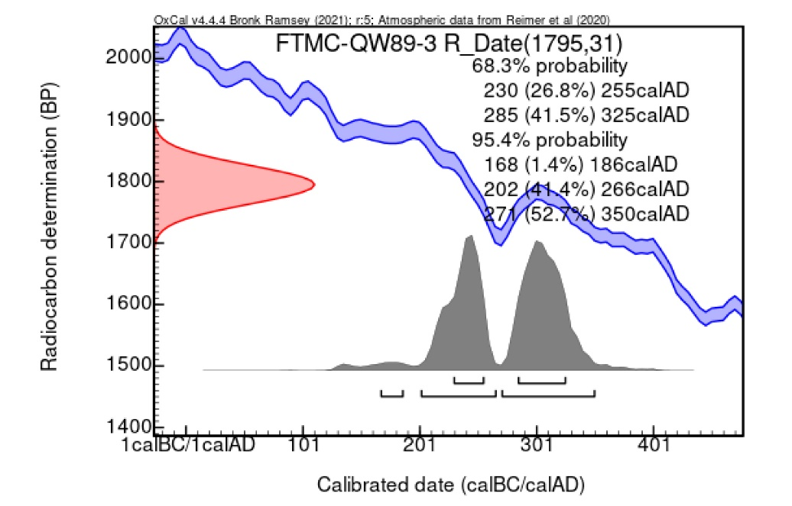
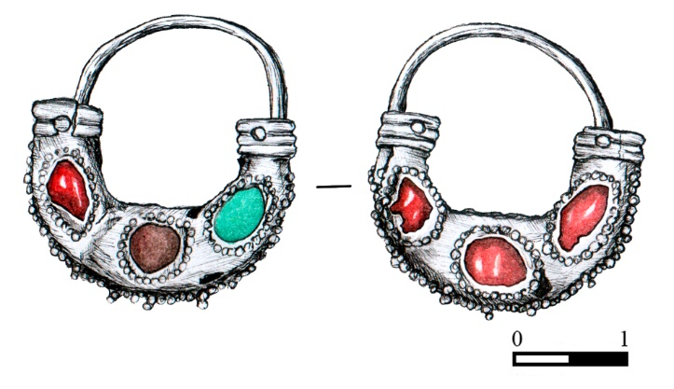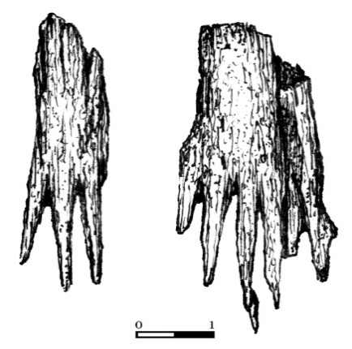
Рис. 71 – Могильник Акбулак 2. Курган 7 (западный индивид). Находки из погребения.
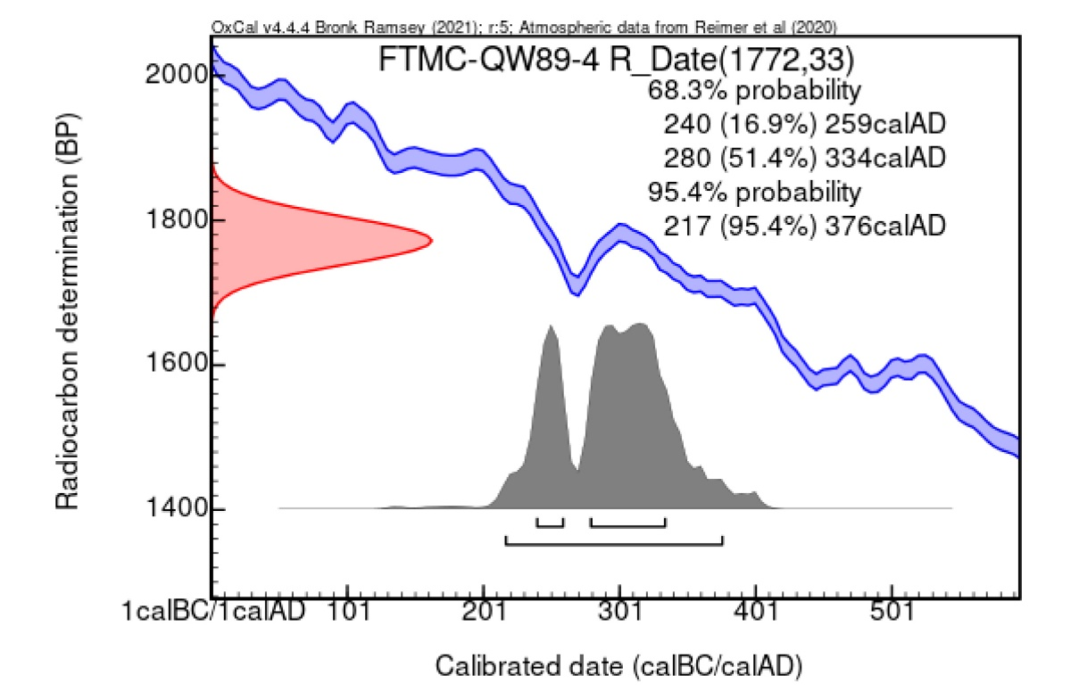
Рис. 72 – Могильник Акбулак 2. Курган 7 (восточный индивид)

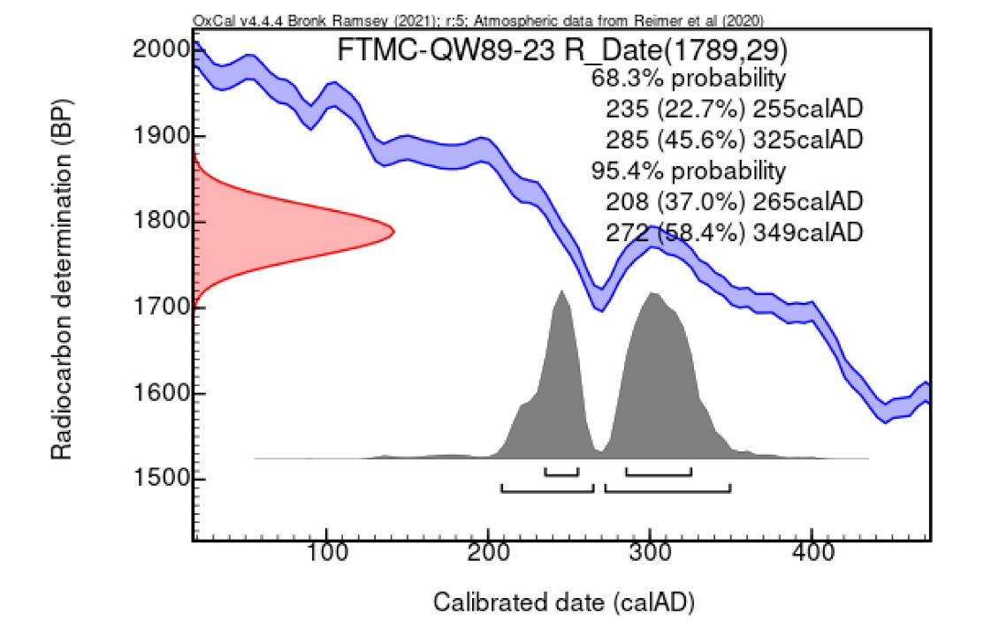


Рис. 73 – Могильник Акбулак 2. Курган 5. Находки из погребения. (по: раскопки А.А. Бисембаева)

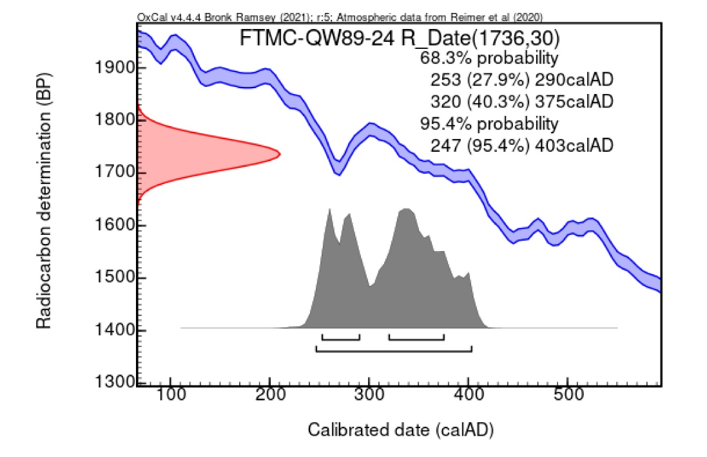
Рис. 74 – Могильник Акбулак 2. Курган 6.

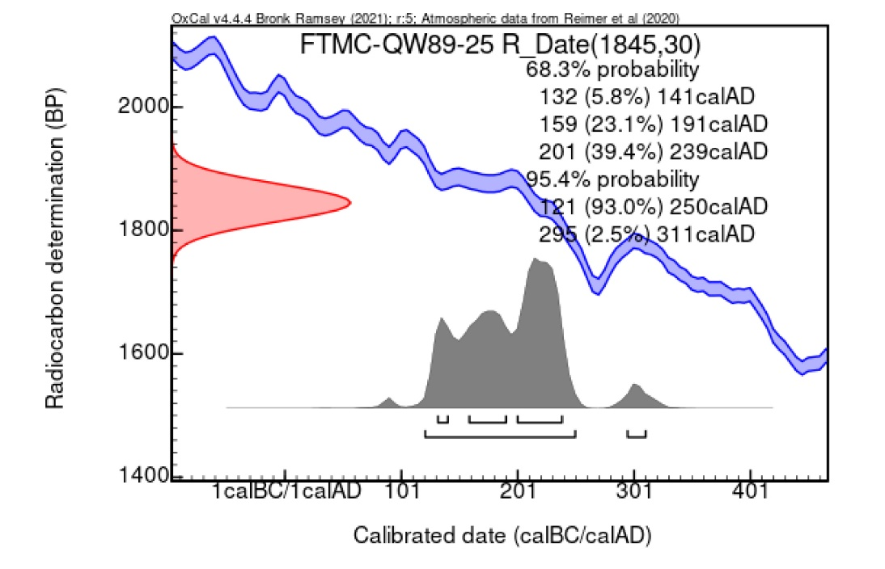
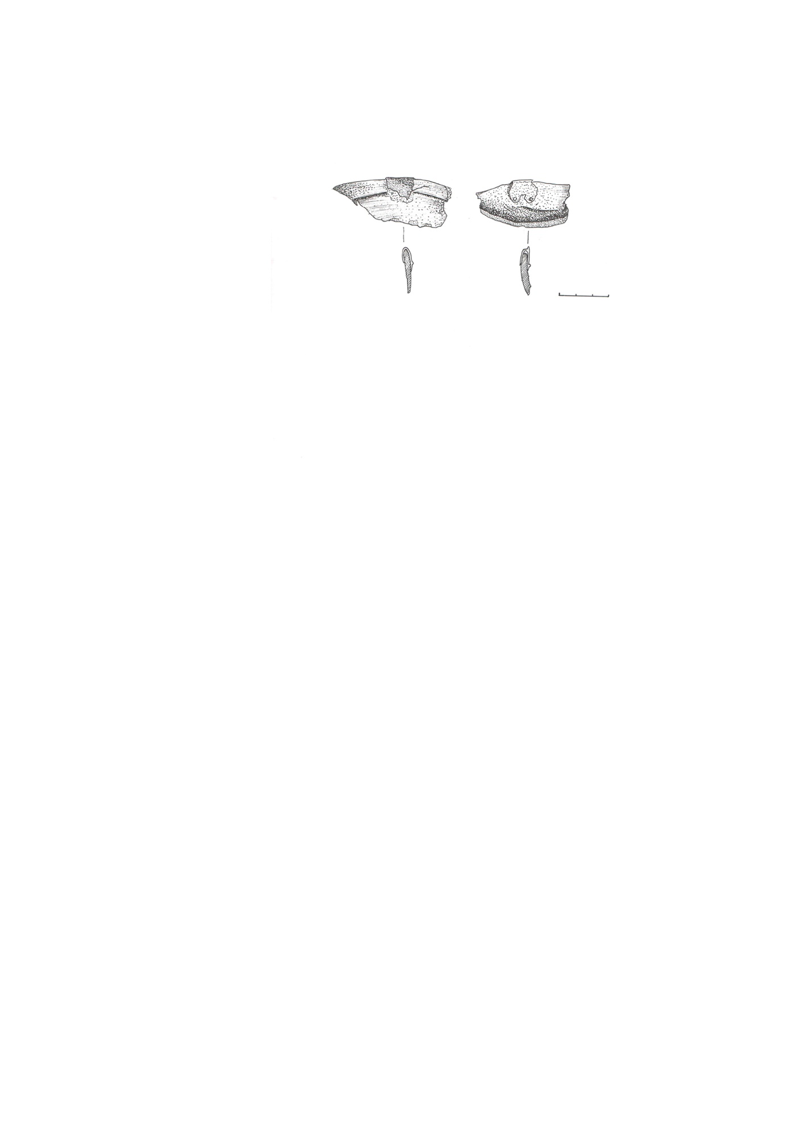
Рис. 75 – Могильник Акбулак 2. Курган 8. Находки из погребения. (по: раскопки А.А. Бисембаева)

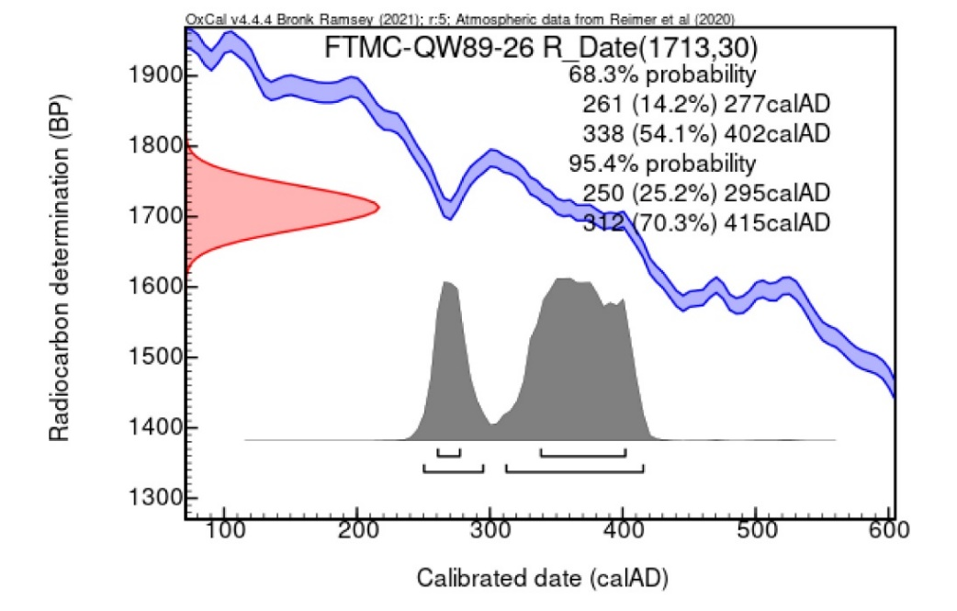
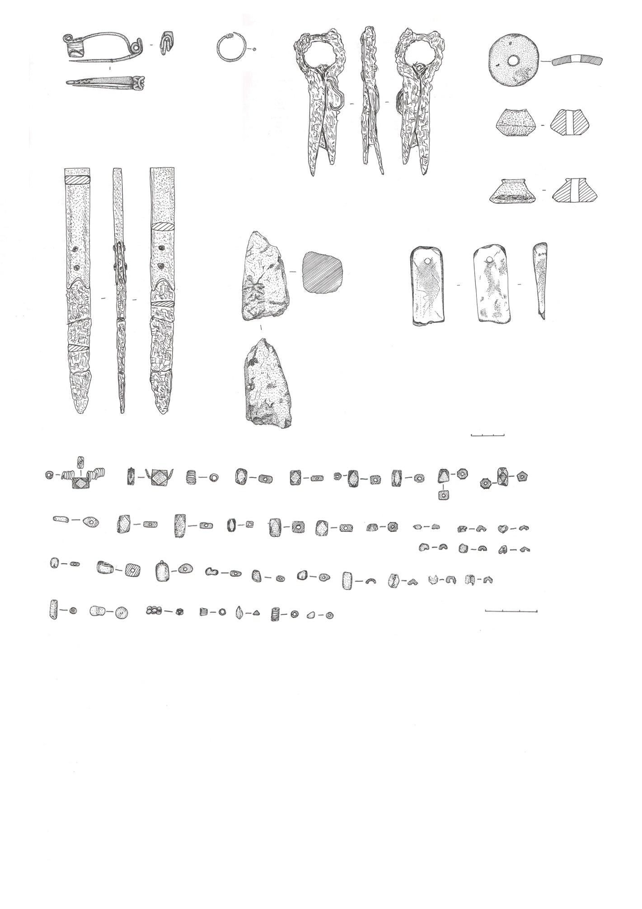
Рис. 76 – Могильник Акбулак 2. Курган 9. Находки из погребения. (по: раскопки А.А. Бисембаева)
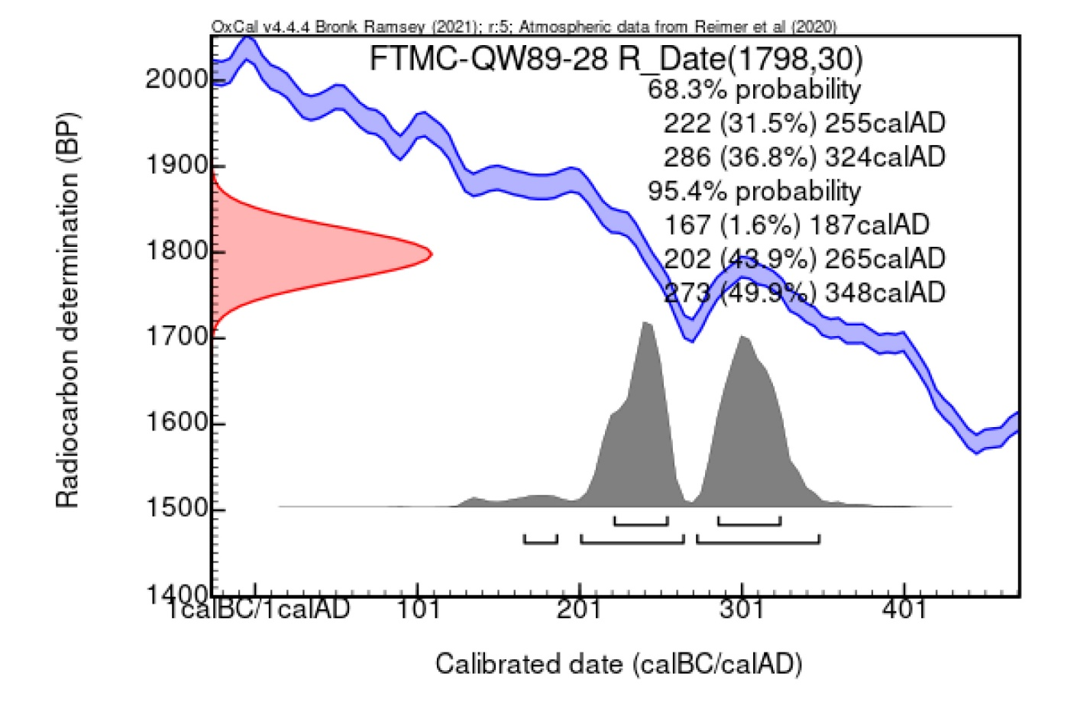

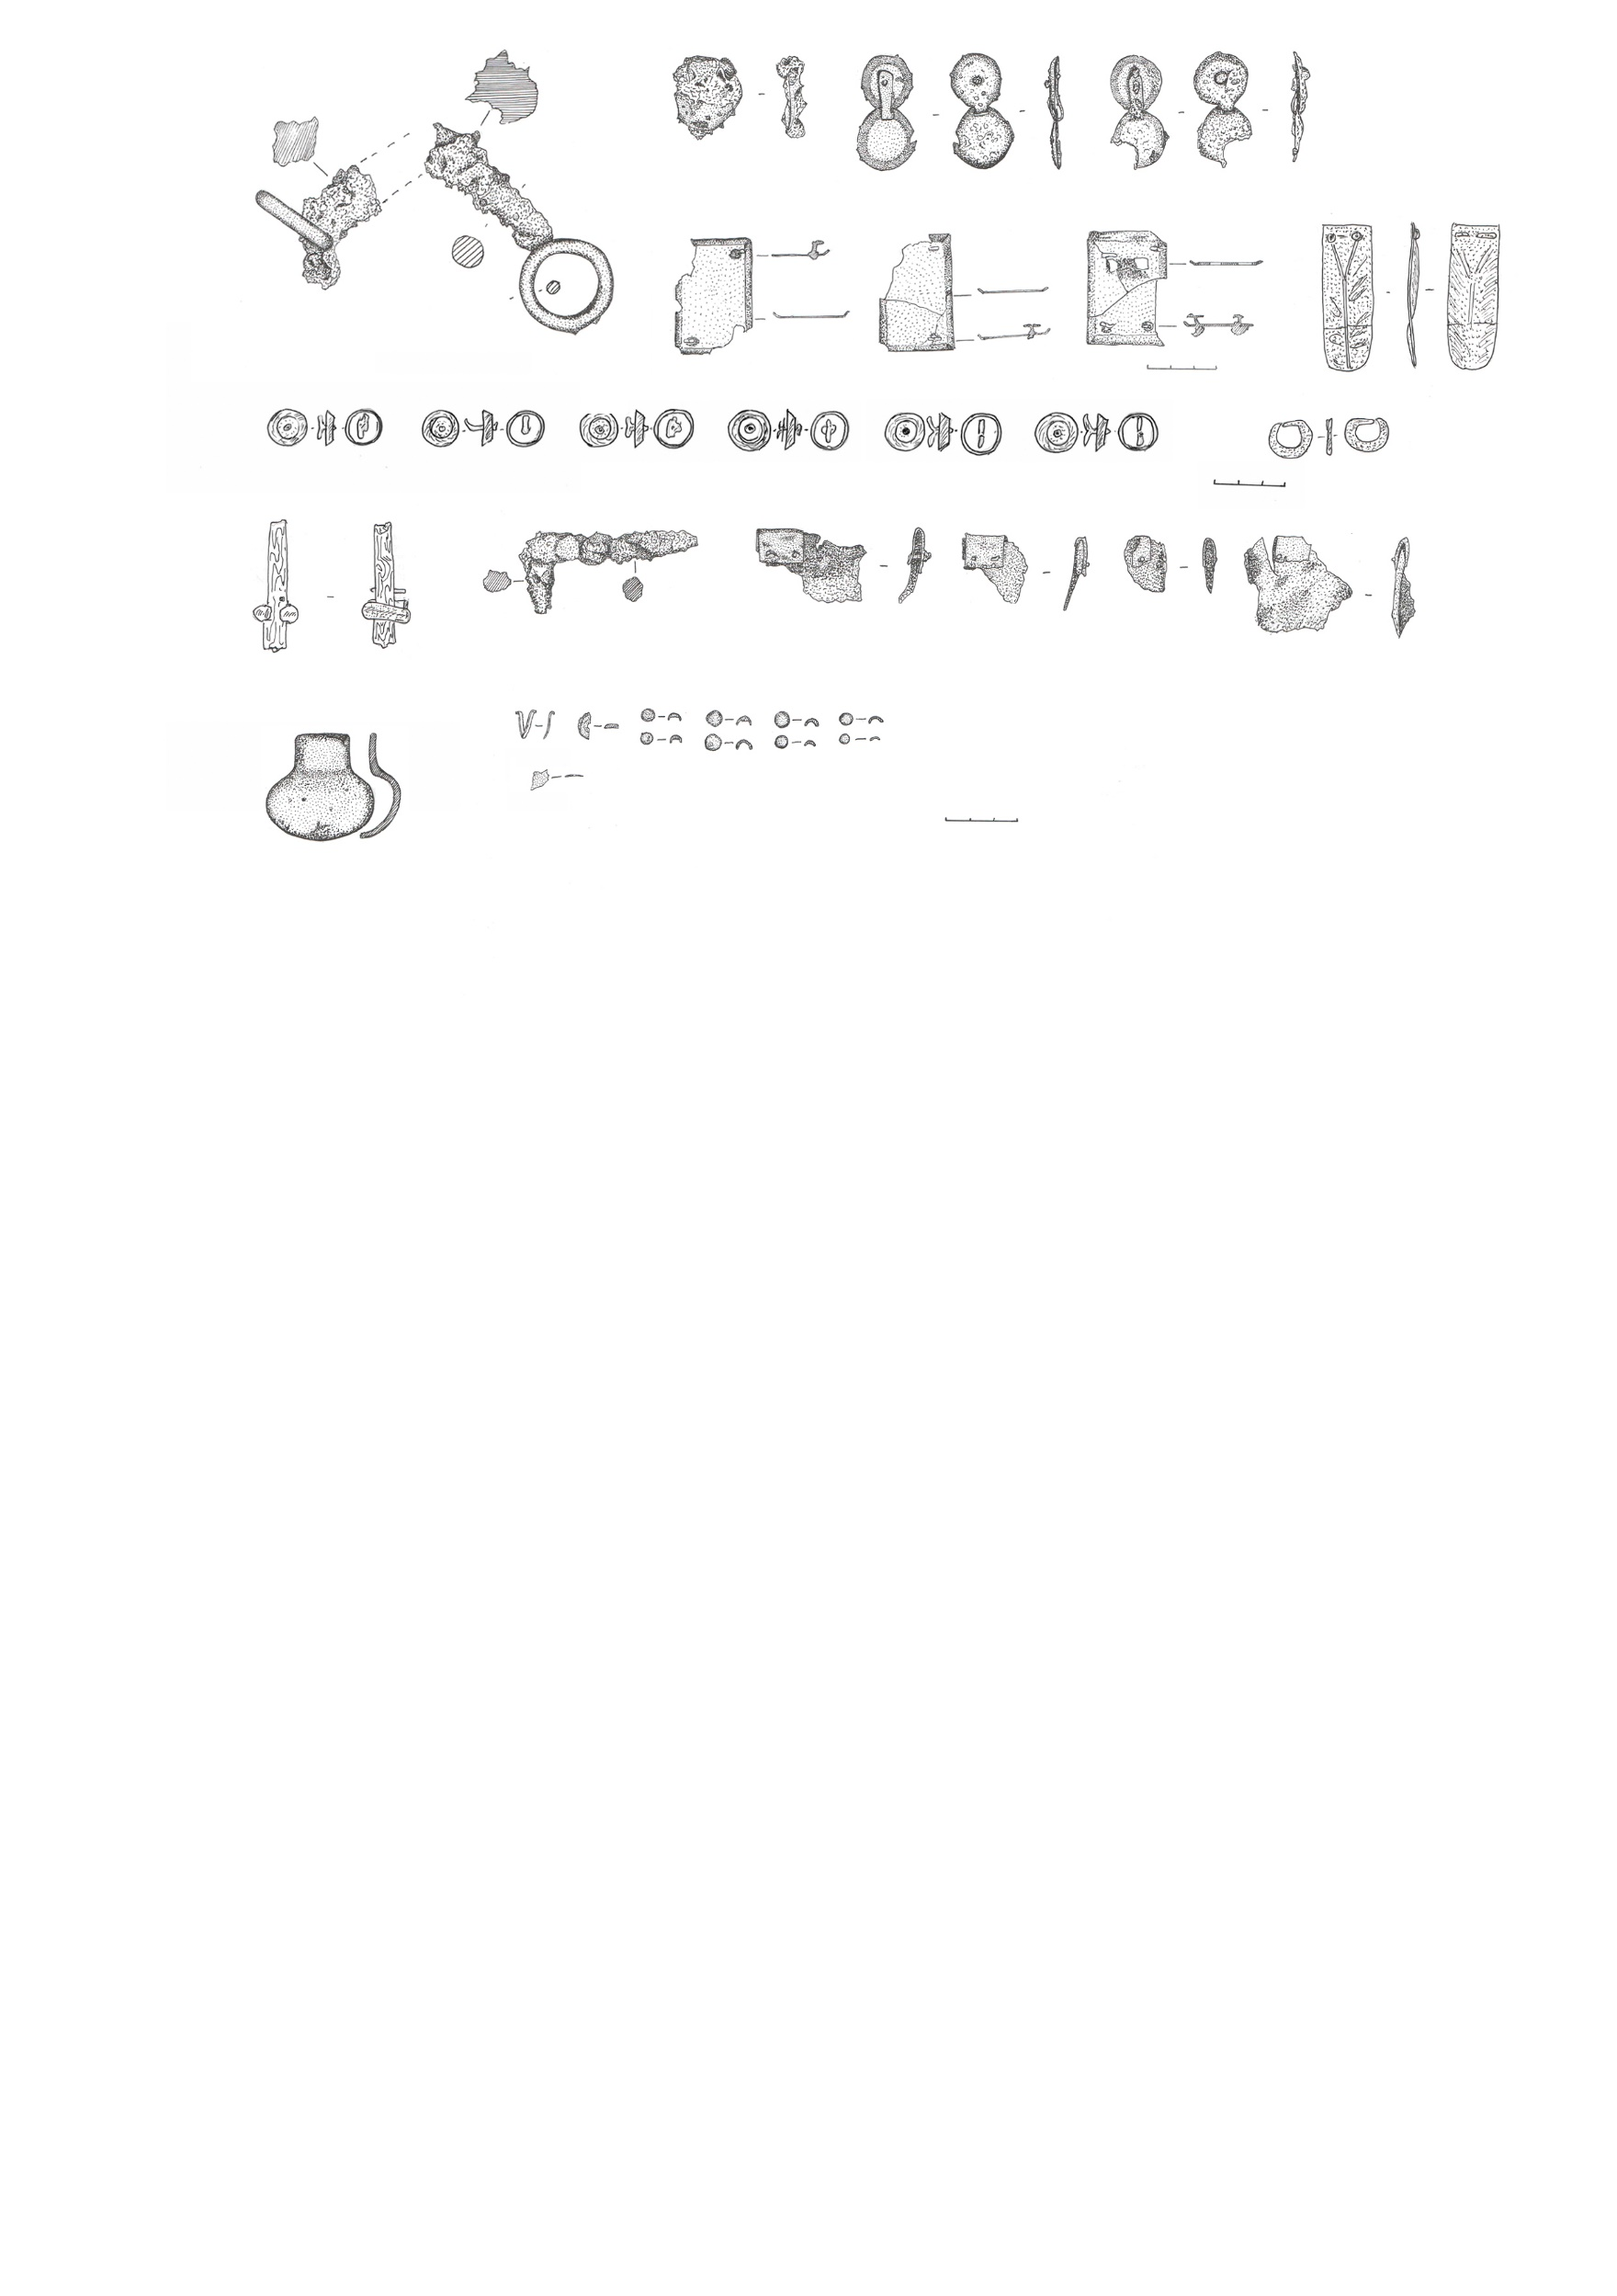
Рис. 77 – Могильник Акбулак 2. Курган 12. Находки из погребения. (по: раскопки А.А. Бисембаева)
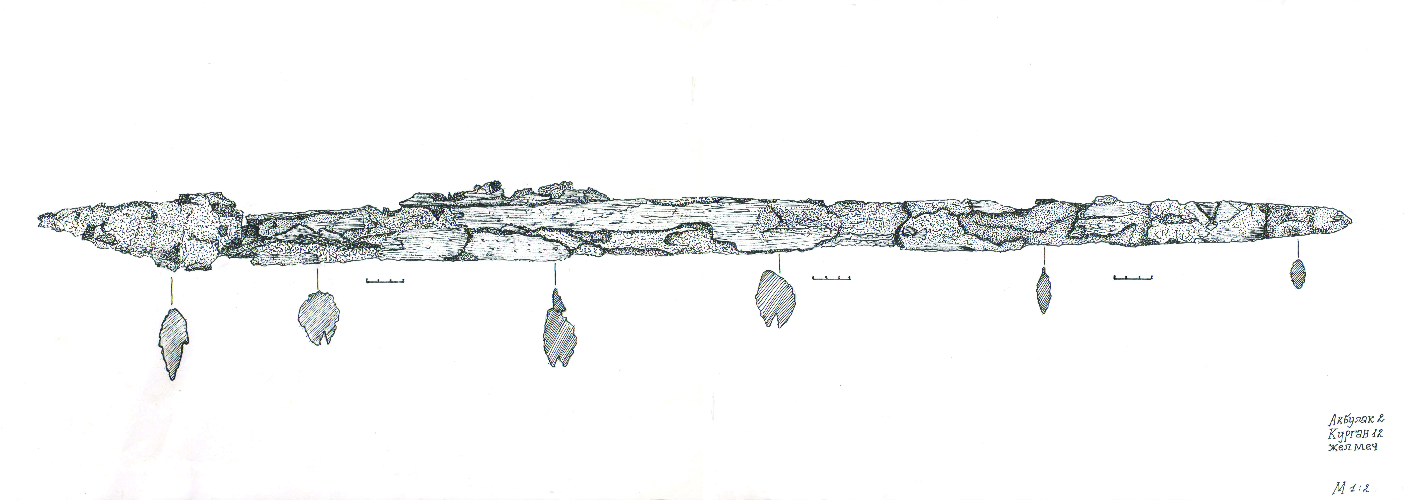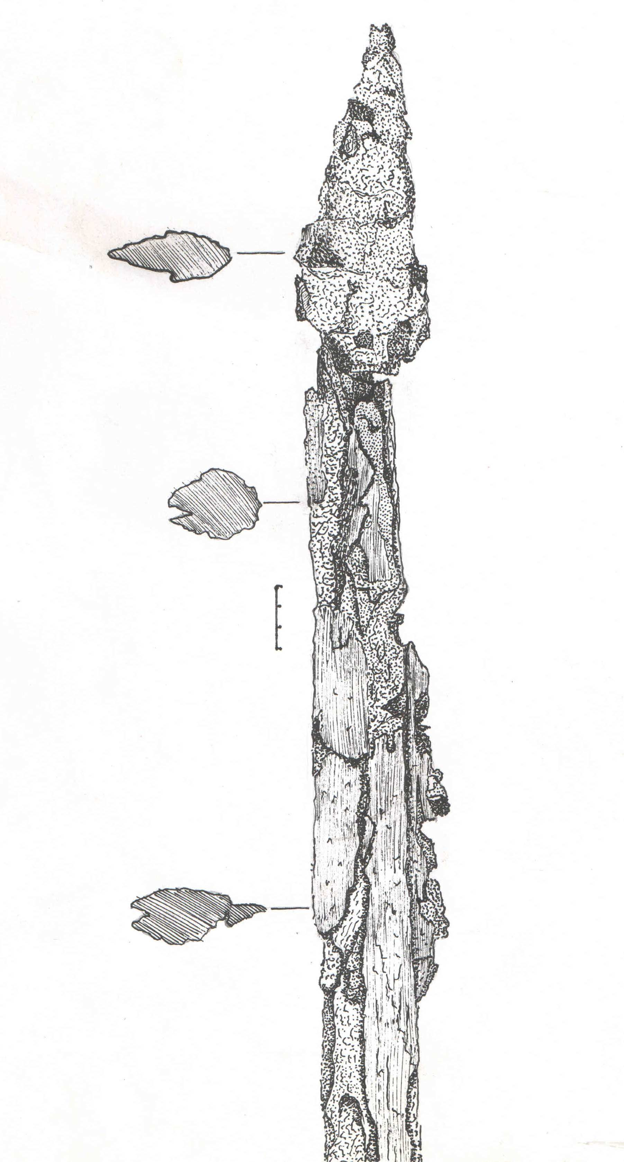

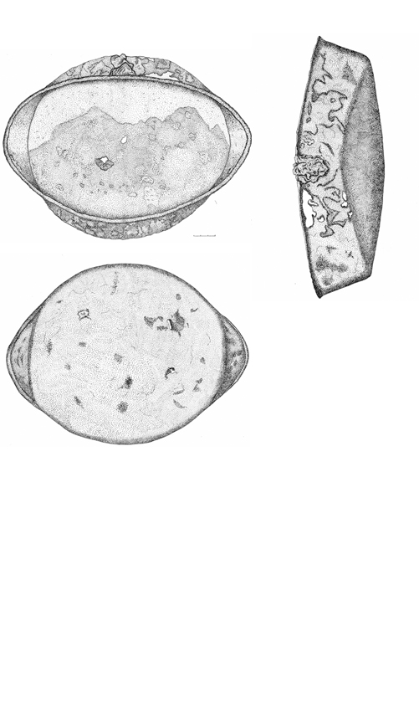
Рис. 78 – Могильник Акбулак 2. Курган 12. Находки из погребения. (по: раскопки А.А. Бисембаева)

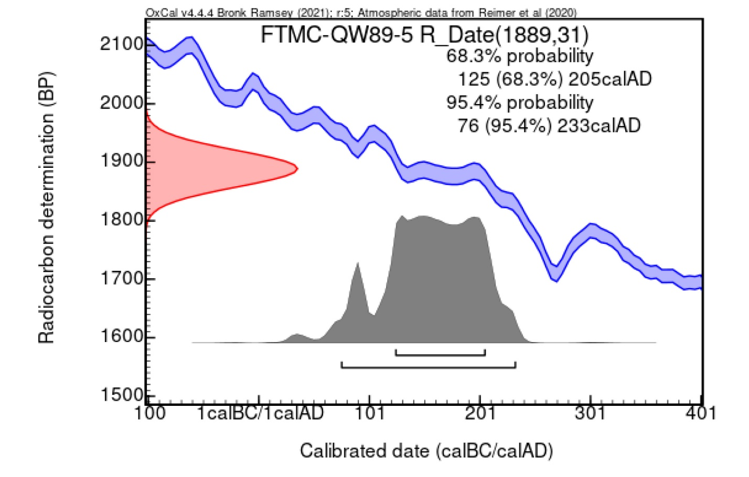

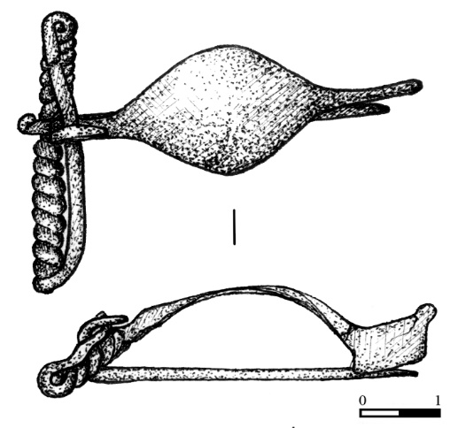
Рис. 79 – Могильник Акбулак 2. Курган 17. Находки из погребения и насыпи.

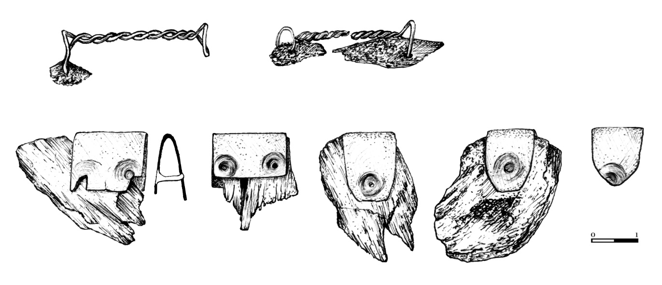
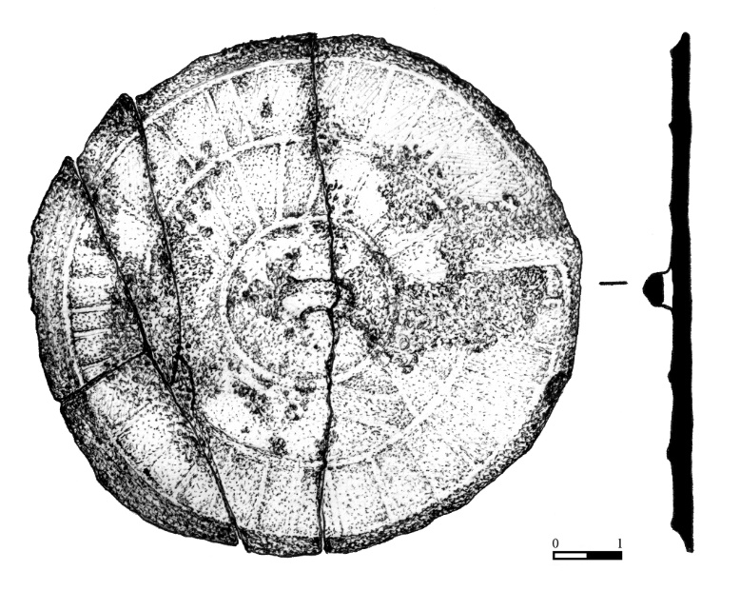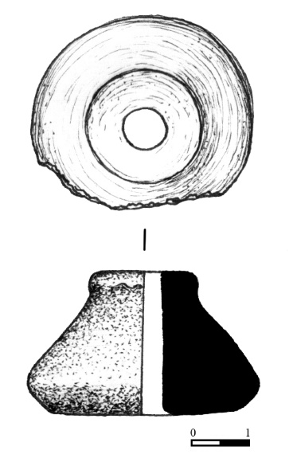
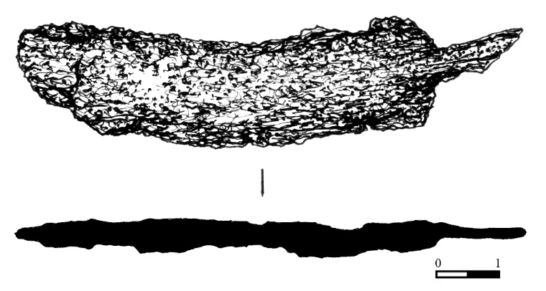
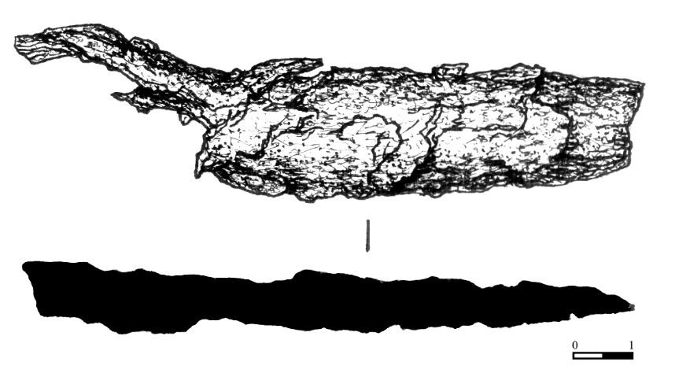
Рис. 80 – Могильник Акбулак 2. Курган 17. Находки из погребения и насыпи.

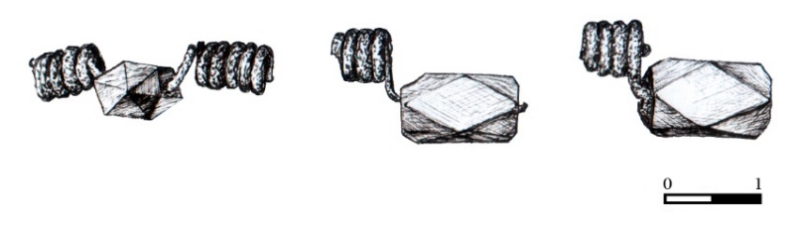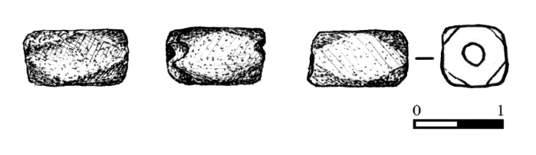
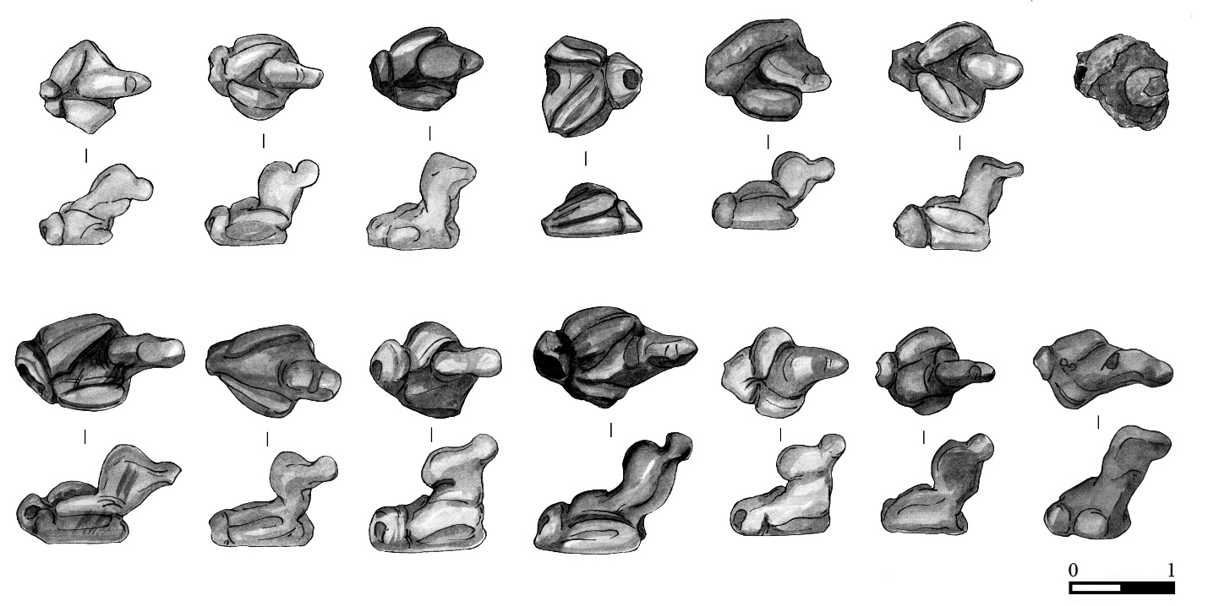
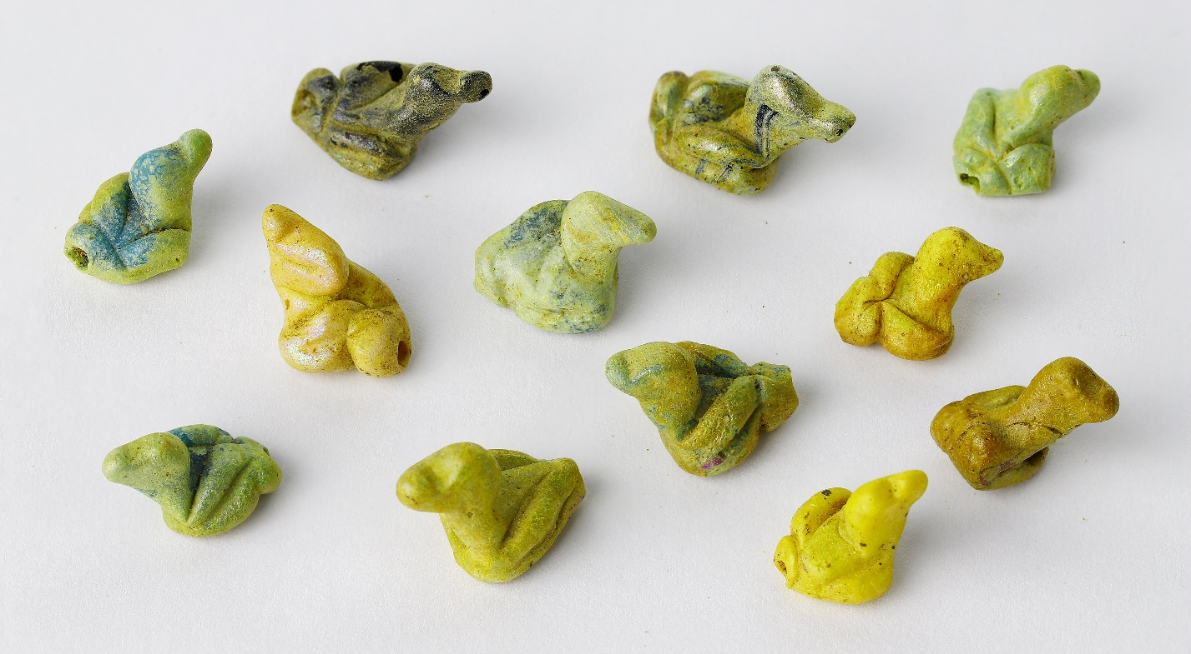
Рис. 81 – Могильник Акбулак 2. Курган 17. Находки из погребения и насыпи.

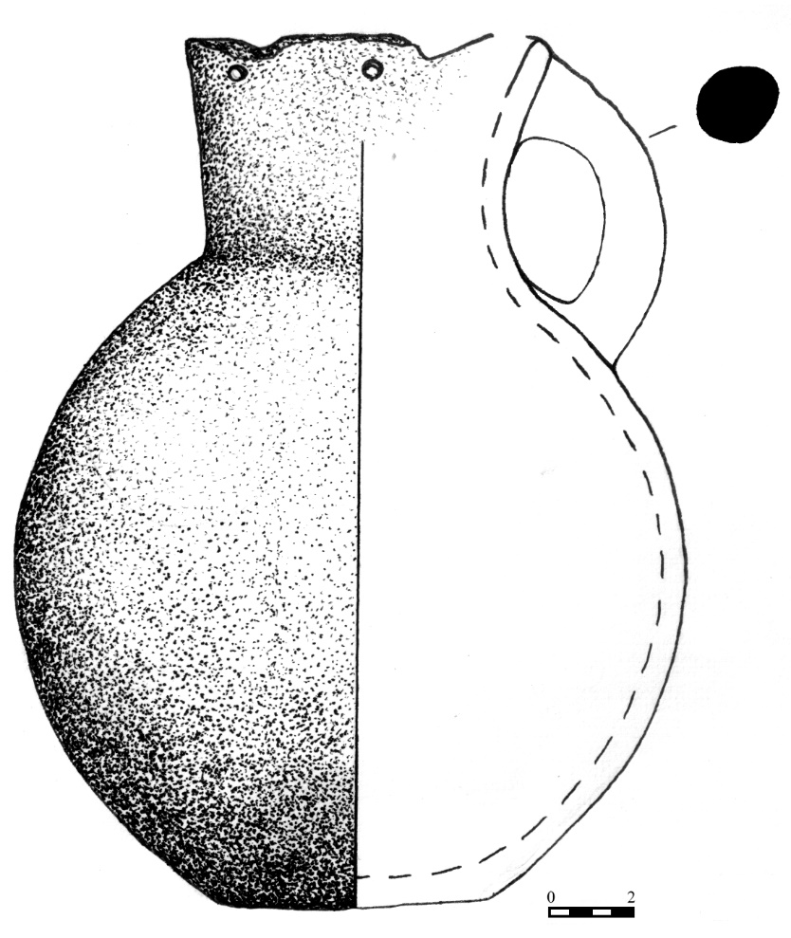

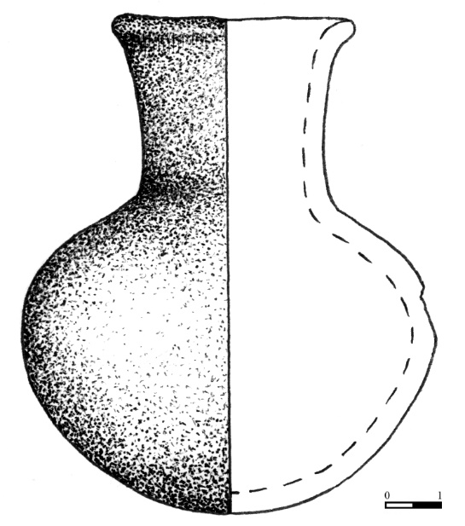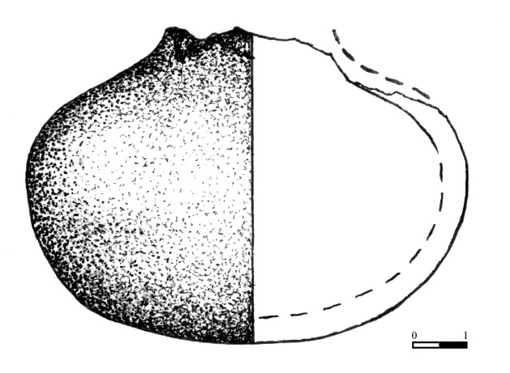

Рис. 82 – Могильник Акбулак 2. Курган 17. Находки из погребения и насыпи.

.
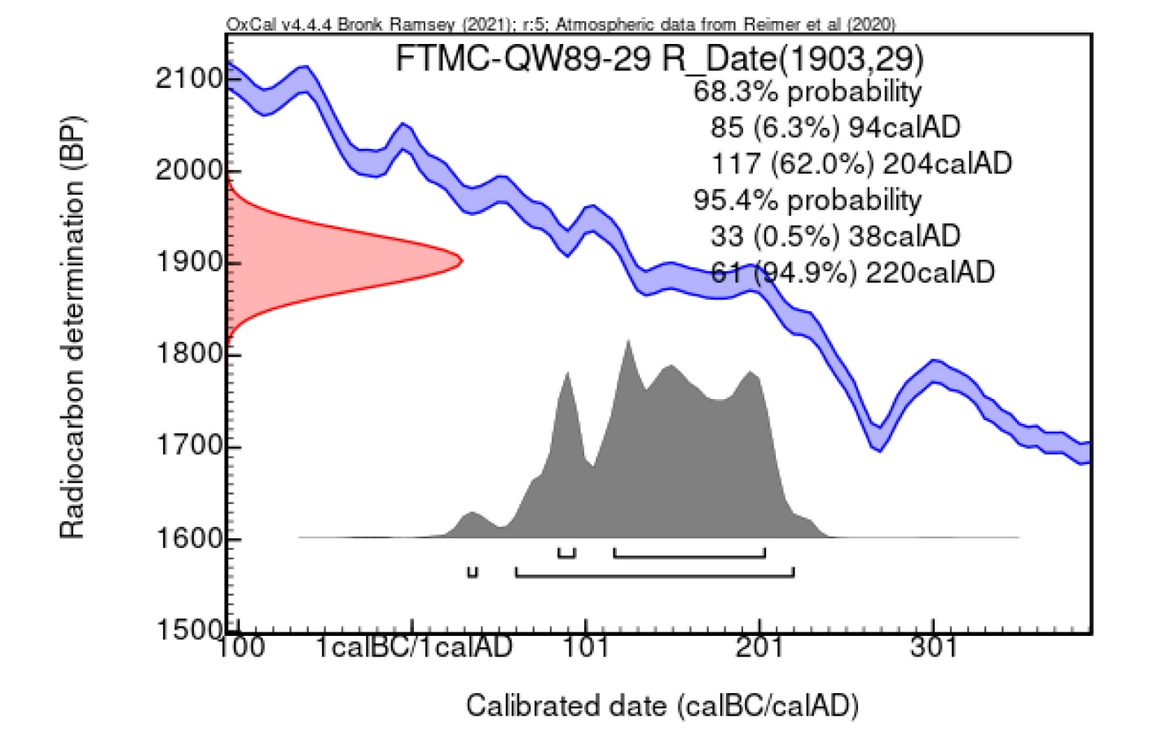

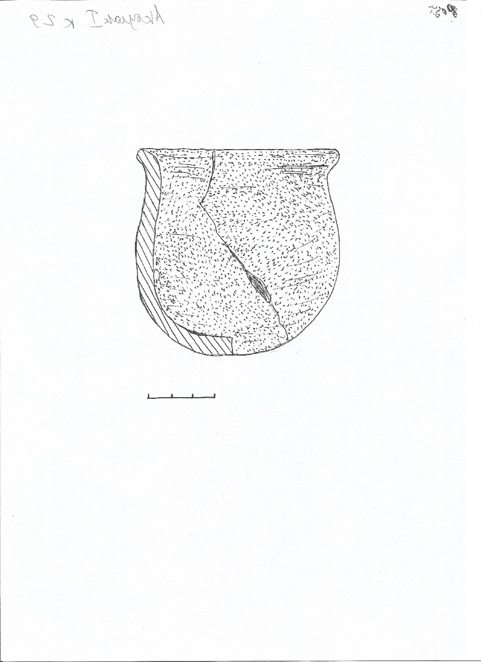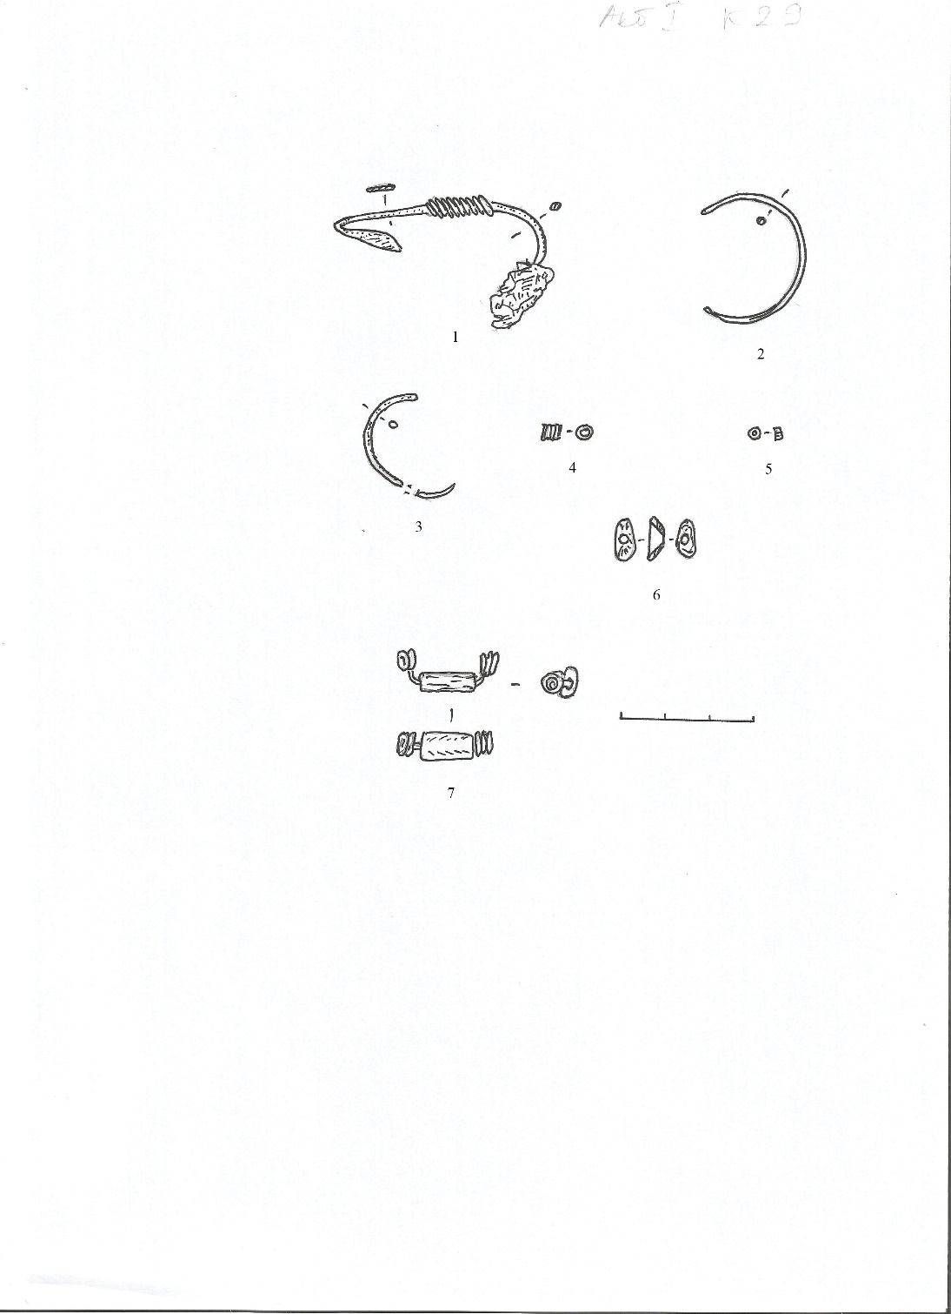

Рис. 83 – Могильник Акбулак 1. Курган 29. Находки из погребения

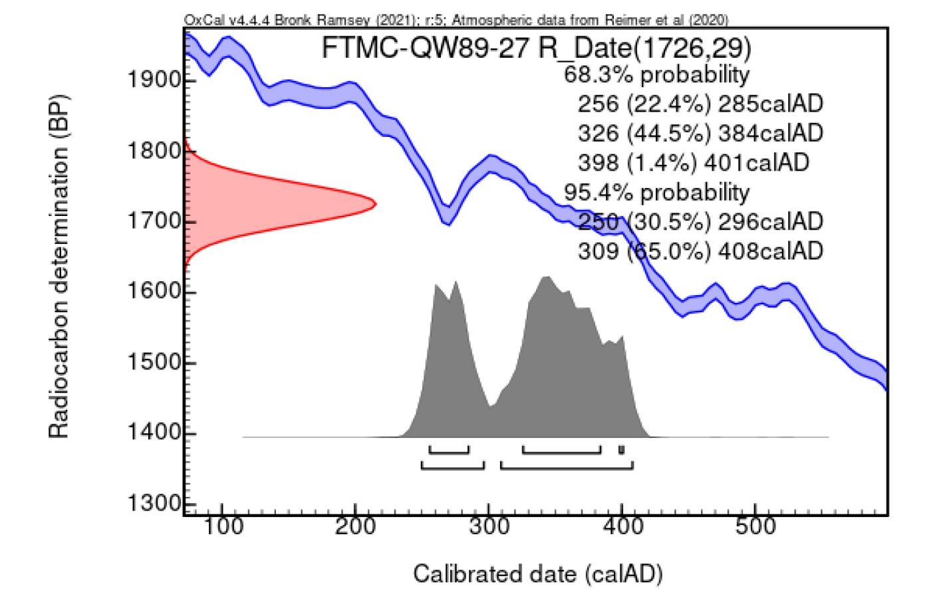

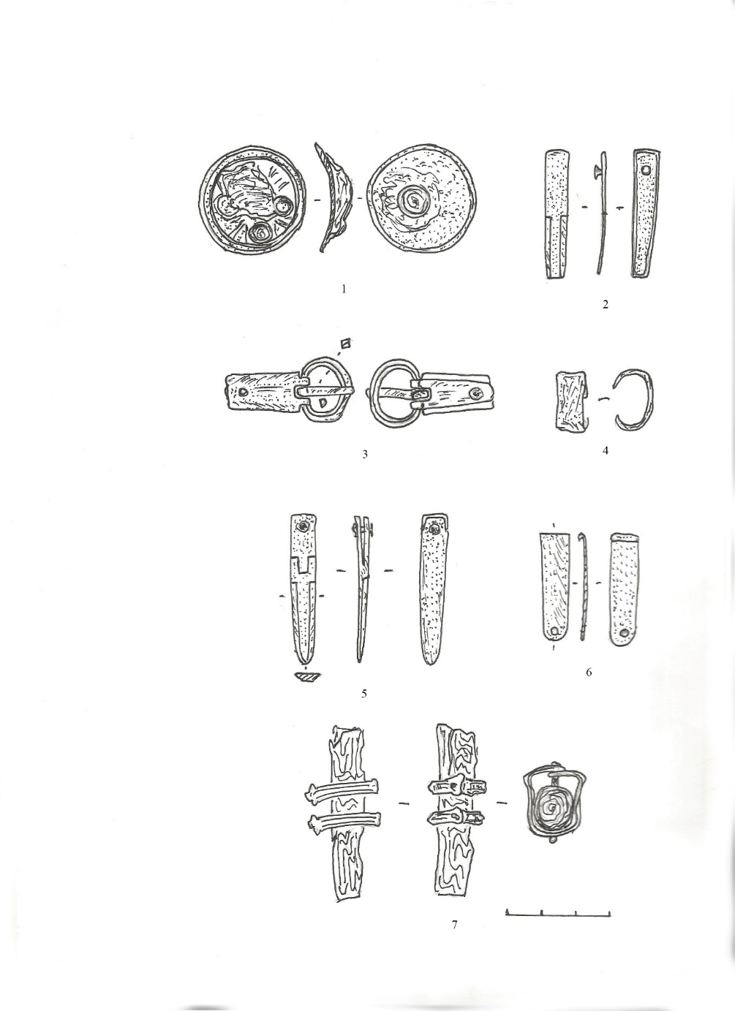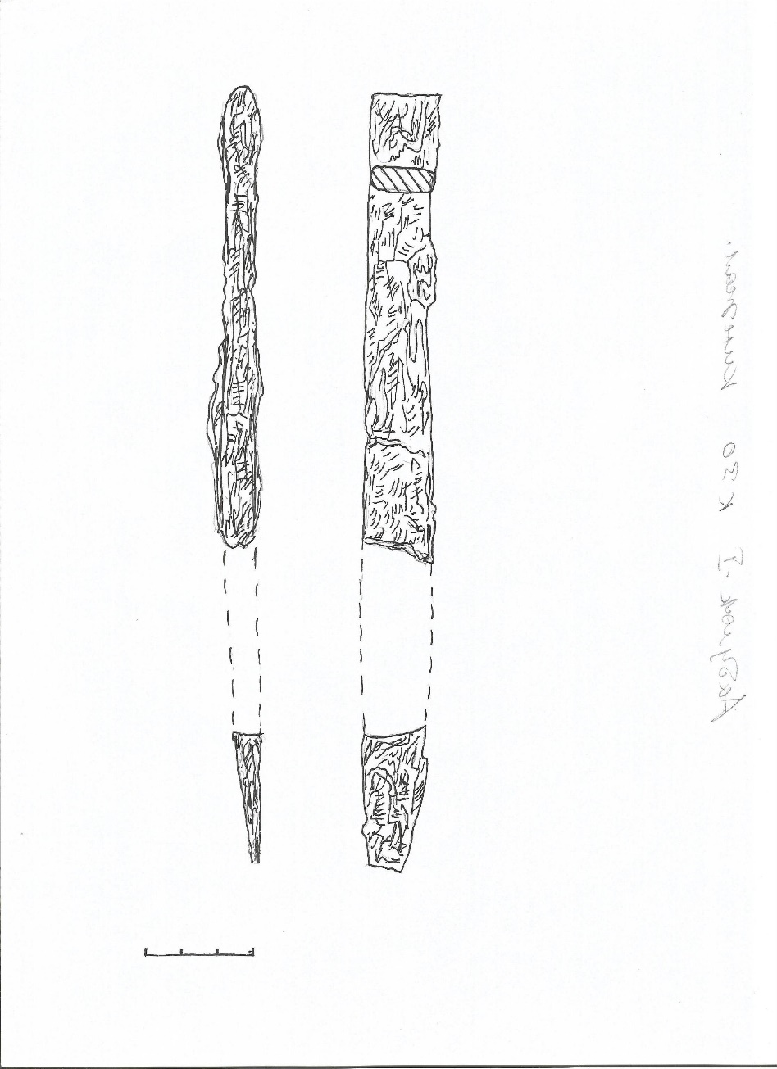
Рис. 84 – Могильник Акбулак 1. Курган 30. Находки из погребения.

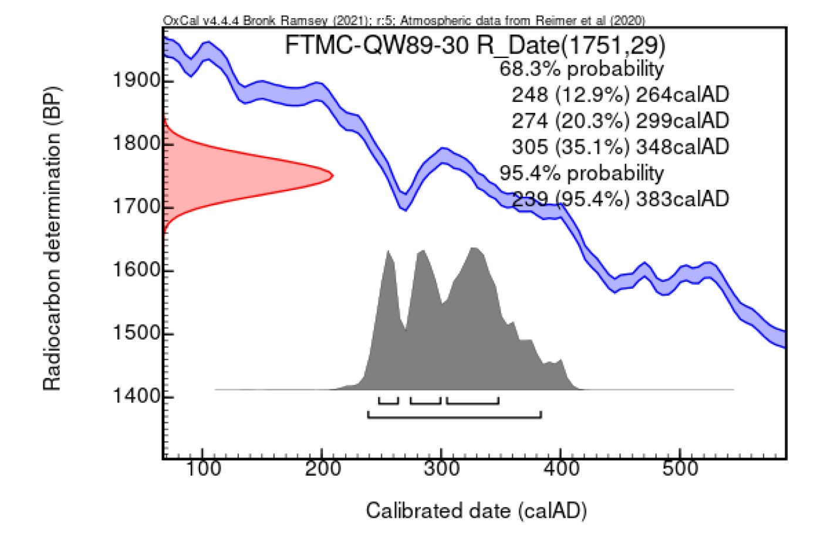
Рис. 85 – Могильник Акбулак 1. Курган 32.

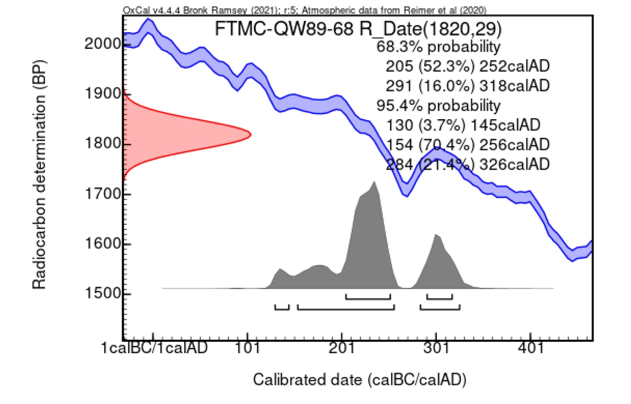

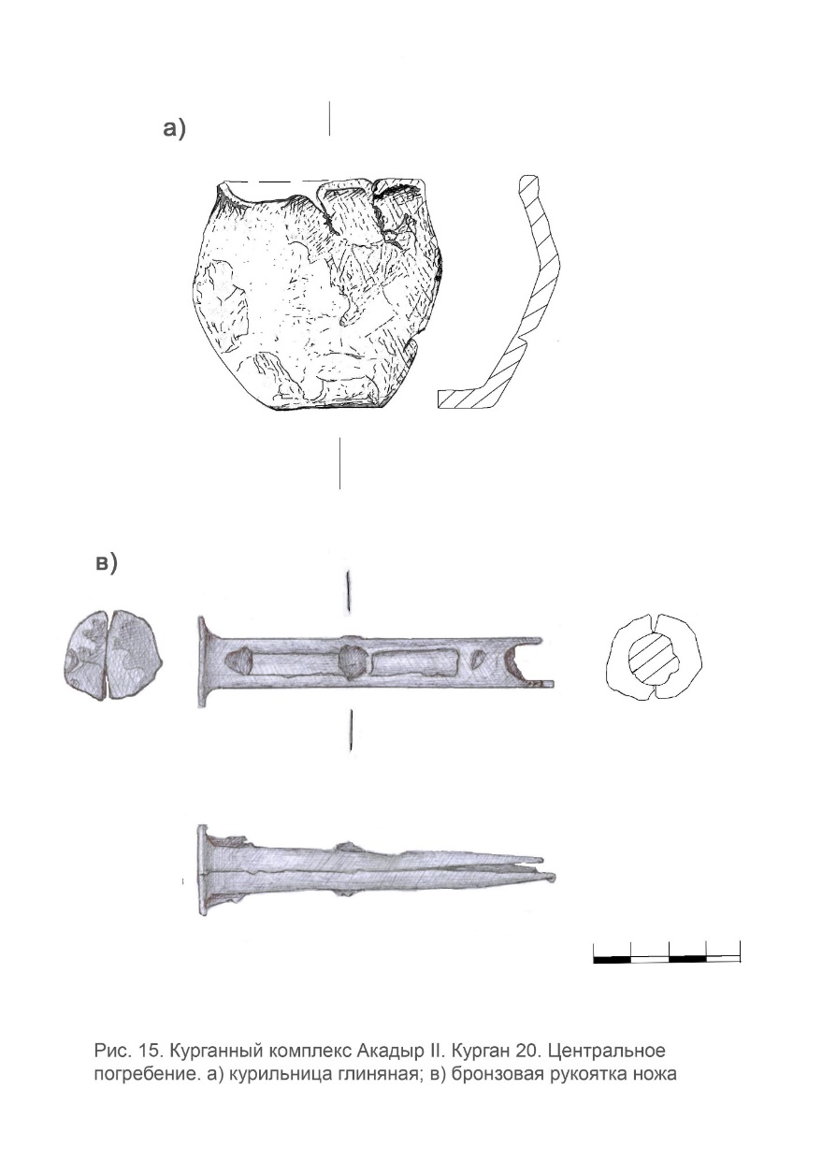
Рис. Б.86 – Могильник Акадыр-II. Курган 21. погребение 1. мог. яма 1. (по: раскопки Я.А. Лукпановой).

Диссертант, ссылаясь на «историографическую традицию» подразумевает обозначение позднесарматской культуры с ее диагностирующими признаками, принятой в работах Б.Н. Гракова, К.Ф. Смирнова, А.С. Скрипкина, М.Г. Мошковой без контекста этнической принадлежности.
Выражаю слова благодарности семье В.Н. Ягодина за возможность использовать авторские материалы В.Н. Ягодина в своей работе.
Выражаю признательность и благодарность А.Е. Астафьеву за возможность использовать не опубликованный материал в диссертации.

